
"Салық есептілігі нысандарын және оларды жасау қағидаларын бекіту туралы" Қазақстан Республикасы Премьер-Министрінің Бірінші орынбасары – Қазақстан Республикасы Қаржы министрінің 2020 жылғы 20 қаңтардағы № 39 бұйрығына өзгерістер мен толықтырулар енгізу туралы
Қазақстан Республикасы Қаржы министрінің 2020 жылғы 20 желтоқсандағы № 1214 бұйрығы. Қазақстан Республикасының Әділет министрлігінде 2020 жылғы 21 желтоқсанда № 21826 болып тіркелді.
ЗҚАИ-ның ескертпесі!
Осы бұйрық 01.01.2021 бастап қолданысқа енгізіледі.
БҰЙЫРАМЫН:
1. "Салық есептілігі нысандарын және оларды жасау қағидаларын бекіту туралы" Қазақстан Республикасы Премьер-Министрінің Бірінші орынбасары – Қазақстан Республикасы Қаржы министрінің 2020 жылғы 20 қаңтардағы № 39 бұйрығына (Нормативтік құқықтық актілерді мемлекеттік тіркеу тізілімінде № 19897 болып тіркелген, 2020 жылғы 13 ақпанда Қазақстан Республикасы нормативтік құқықтық актілердің эталондық бақылау банкінде жарияланған) мынадай өзгерістер мен толықтырулар енгізілсін:

1-тармақ мынадай редакцияда жазылсын:
"1. Қоса беріліп отырған:
1) осы бұйрыққа 1-қосымшаға сәйкес корпоративтік табыс салығы бойынша декларацияның нысаны (100.00-нысан);
2) осы бұйрыққа 2-қосымшаға сәйкес "Корпоративтік табыс салығы бойынша декларация (100.00-нысан)" салық есептілігін жасау қағидалары;
3) осы бұйрыққа 3-қосымшаға сәйкес декларация тапсырылғанға дейінгі кезең үшін төленуі тиіс корпоративтік табыс салығы бойынша аванстық төлемдер сомасы есебінің нысаны (101.01-нысан);
4) осы бұйрыққа 4-қосымшаға сәйкес декларация тапсырылғаннан кейінгі кезең үшін төленуі тиіс корпоративтік табыс салығы бойынша аванстық төлемдер сомасы есебінің нысаны (101.02-нысан);
5) осы бұйрыққа 5-қосымшаға сәйкес "Декларация тапсырылғанға дейінгі кезең үшін төлеуі тиіс корпоративтік табыс салығы бойынша аванстық төлемдер сомасының есебі" салық есептілігін және "Декларация тапсырылғаннан кейінгі кезең үшін төленуі тиіс корпоративтік табыс салығы бойынша аванстық төлемдер сомасының есебі (101.01 – 101.02-нысандар)" салық есептілігін жасау қағидалары;
6) осы бұйрыққа 6-қосымшаға сәйкес резиденттің табысынан төлем көзінен ұсталатын корпоративтік табыс салығы бойынша есеп нысаны (101.03-нысан);
7) осы бұйрыққа 7-қосымшаға сәйкес "Резиденттің табысына төлем көзінен ұсталатын корпоративтік табыс салығы бойынша есеп (101.03-нысан)" салық есептілігін жасау қағидалары;
8) осы бұйрыққа 8-қосымшаға сәйкес бейрезиденттің табысынан төлем көзінен ұсталатын корпоративтік табыс салығы бойынша есеп нысаны (101.04-нысан);
9) осы бұйрыққа 9-қосымшаға сәйкес "Бейрезиденттің табысынан төлем көзінен ұсталатын корпоративтік табыс салығы бойынша есеп (101.04-нысан)" салық есептілігін жасау қағидалары;
10) осы бұйрыққа 10-қосымшаға сәйкес корпоративтік табыс салығы бойынша декларацияның нысаны (110.00-нысан);
11) осы бұйрыққа 11-қосымшаға сәйкес "Корпоративтік табыс салығы бойынша декларация (110.00-нысан)" салық есептілігін жасау қағидалары;
12) осы бұйрыққа 12-қосымшаға сәйкес корпоративтік табыс салығы бойынша декларацияның нысаны (150.00-нысан);
13) осы бұйрыққа 13-қосымшаға сәйкес "Корпоративтік табыс салығы бойынша декларация (150.00-нысан)" салық есептілігін жасау қағидалары;
14) осы бұйрыққа 14-қосымшаға сәйкес корпоративтік табыс салығы бойынша декларацияның нысаны (180.00-нысан);
15) осы бұйрыққа 15-қосымшаға сәйкес "Корпоративтік табыс салығы бойынша декларация (180.00-нысан)" салық есептілігін жасау қағидалары;
16) осы бұйрыққа 16-қосымшаға сәйкес жеке табыс салығы және әлеуметтік салық бойынша декларацияның нысаны (200.00-нысан);
17) осы бұйрыққа 17-қосымшаға сәйкес "Жеке табыс салығы және әлеуметтік салық бойынша декларация (200.00-нысан)" салық есептілігін жасау қағидалары;
18) осы бұйрыққа 18-қосымшаға сәйкес жеке табыс салығы бойынша декларацияның нысаны (220.00-нысан);
19) осы бұйрыққа 19-қосымшаға сәйкес "Жеке табыс салығы бойынша декларация (220.00-нысан)" салық есептілігін жасау қағидалары;
20) осы бұйрыққа 20-қосымшаға сәйкес жеке табыс салығы және мүлік бойынша декларацияның нысаны (230.00-нысан);
21) осы бұйрыққа 21-қосымшаға сәйкес "Жеке табыс салығы және мүлік бойынша декларация (230.00-нысан)" салық есептілігін жасау қағидалары;
22) осы бұйрыққа 22-қосымшаға сәйкес жеке табыс салығы бойынша декларацияның нысаны (240.00-нысан);
23) осы бұйрыққа 23-қосымшаға сәйкес "Жеке табыс салығы бойынша декларация (240.00-нысан)" салық есептілігін жасау қағидалары;
24) осы бұйрыққа 24-қосымшаға сәйкес қосылған құн салығы бойынша декларацияның нысаны (300.00-нысан);
25) осы бұйрыққа 25-қосымшаға сәйкес "Қосылған құн салығы бойынша декларация (300.00-нысан)" салық есептілігін жасау қағидалары;
26) осы бұйрыққа 26-қосымшаға сәйкес тауарларды әкелу және жанама салықтарды төлеу туралы өтініштің нысаны (328.00-нысан);
27) осы бұйрыққа 27-қосымшаға сәйкес "Тауарларды әкелу және жанама салықтарды төлеу туралы өтініш (328.00-нысан)" салық есептілігін толтыру және табыс ету қағидалары;
28) осы бұйрыққа 28-қосымшаға сәйкес акциз бойынша декларацияның нысаны (400.00-нысан);
29) осы бұйрыққа 29-қосымшаға сәйкес "Акциз бойынша декларация (400.00-нысан)" салық есептілігін жасау қағидалары;
30) осы бұйрыққа 30-қосымшаға сәйкес, құрылымдық бөлімше немесе салық салуға байланысты объектілер үшін акциз есебінің нысаны (421.00-нысан);
31) осы бұйрыққа 31-қосымшаға сәйкес "Құрылымдық бөлімше немесе салық салуға байланысты объектілер үшін акциз есебі (421.00-нысан)" салық есептілігін жасау қағидалары;
32) осы бұйрыққа 32-қосымшаға сәйкес, роялти бойынша, өндіру бонусы бойынша, өнімді бөлу бойынша Қазақстан Республикасының үлесі бойынша, өнімді бөлу туралы келісім (келісімшарт) бойынша қызметті жүзеге асыратын жер қойнауын пайдаланушының қосымша төлемі бойынша декларацияның нысаны (500.00-нысан);
33) осы бұйрыққа 33-қосымшаға сәйкес "Роялти бойынша, өндіру бонусы бойынша, өнімді бөлу бойынша Қазақстан Республикасының үлесі бойынша, өнімді бөлу туралы келісім (келісімшарт) бойынша қызметті жүзеге асыратын жер қойнауын пайдаланушының қосымша төлемі бойынша декларация (500.00-нысан)" салық есептілігін жасау қағидалары;
34) осы бұйрыққа 34-қосымшаға сәйкес қол қойылатын бонус және коммерциялық табу бонусы бойынша декларацияның нысаны (510.00-нысан);
35) осы бұйрыққа 35-қосымшаға сәйкес "Қол қойылатын бонус және коммерциялық табу бонусы бойынша декларация (510.00-нысан)" салық есептілігін жасау қағидалары;
36) осы бұйрыққа 36-қосымшаға сәйкес заттай нысандағы салықтық міндеттемені орындау туралы декларацияның (есебінің) нысаны (531.00-нысан);
37) осы бұйрыққа 37-қосымшаға сәйкес "Заттай нысандағы салықтық міндеттемені орындау туралы декларация (есеп) (531.00-нысан)" салық есептілігін жасау қағидалары;
38) осы бұйрыққа 38-қосымшаға сәйкес үстеме пайда салығы бойынша декларацияның нысаны (540.00-нысан);
39) осы бұйрыққа 39-қосымшаға сәйкес "Үстеме пайда салығы бойынша декларация (540.00-нысан)" салық есептілігін жасау қағидалары;
40) осы бұйрыққа 40-қосымшаға сәйкес тарихи шығындарды өтеу бойынша төлем жөніндегі декларацияның нысаны (560.00-нысан);
41) осы бұйрыққа 41-қосымшаға сәйкес "Тарихи шығындарды өтеу бойынша төлем жөніндегі декларация (560.00-нысан)" салық есептілігін жасау қағидалары;
42) осы бұйрыққа 42-қосымшаға сәйкес экспортқа рента салығы бойынша декларацияның нысаны (570.00-нысан);
43) осы бұйрыққа 43-қосымшаға сәйкес "Экспортқа рента салығы бойынша декларация (570.00-нысан)" салық есептілігін жасау қағидалары;
44) осы бұйрыққа 44-қосымшаға сәйкес пайдалы қазбаларды өндіру салығы бойынша декларацияның нысаны (590.00-нысан);
45) осы бұйрыққа 45-қосымшаға сәйкес "Пайдалы қазбаларды өндіру салығы бойынша декларация (590.00-нысан)" салық есептілігін жасау қағидалары;
46) осы бұйрыққа 46-қосымшаға сәйкес жер қойнауын пайдалануға баламалы салығы бойынша декларацияның нысаны (600.00-нысан);
47) осы бұйрыққа 47-қосымшаға сәйкес "Жер қойнауын пайдалануға баламалы салығы бойынша декларация (600.00-нысан)" салық есептілігін жасау қағидалары;
48) осы бұйрыққа 48-қосымшаға сәйкес жұмыспен қамтуға көмектесу, міндетті медициналық сақтандыру, мемлекеттік әлеуметтік сақтандыру қорларына, зейнетақы төлеу жөніндегі мемлекеттік орталыққа және автомобиль жолдарын пайдаланушылардың аударымдары бойынша декларацияның нысаны (641.00-нысан);
49) осы бұйрыққа 49-қосымшаға сәйкес "Жұмыспен қамтуға көмектесу, міндетті медициналық сақтандыру, мемлекеттік әлеуметтік сақтандыру қорларына, зейнетақы төлеу жөніндегі мемлекеттік орталыққа аударымдардың және автомобиль жолдарын пайдаланушылардың аударымдары есебі (641.00-нысан)" салық есептілігін жасау қағидалары;
50) осы бұйрыққа 50-қосымшаға сәйкес көлік құралы салығы, жер салығы мен мүлік салығы бойынша декларацияның нысаны (700.00-нысан);
51) осы бұйрыққа 51-қосымшаға сәйкес "Көлік құралдары салығы, жер салығы мен мүлік салығы бойынша декларация (700.00-нысан)" салық есептілігін жасау қағидалары;
52) осы бұйрыққа 52-қосымшаға сәйкес көлік құралы салығы бойынша ағымдағы төлемдер есебінің нысаны (701.00-нысан);
53) осы бұйрыққа 53-қосымшаға сәйкес "Көлік құралдары салығы бойынша ағымдағы төлемдердің есебі (701.00-нысан)" салық есептілігін жасау қағидалары;
54) осы бұйрыққа 54-қосымшаға сәйкес жер салығы мен мүлік салығы бойынша ағымдағы төлемдер есебінің нысаны (701.01-нысан);
55) осы бұйрыққа 55-қосымшаға сәйкес "Жер салығы мен мүлік салығы бойынша ағымдағы төлемдердің есебі (701.01-нысан)" салық есептілігін жасау қағидалары;
56) осы бұйрыққа 56-қосымшаға сәйкес ойын бизнесі салығы және тіркелген салық бойынша декларацияның нысаны (710.00-нысан);
57) осы бұйрыққа 57-қосымшаға сәйкес "Ойын бизнесі салығы және тіркелген салық бойынша декларация (710.00-нысан)" салық есептілігін жасау қағидалары;
58) осы бұйрыққа 58-қосымшаға сәйкес жер учаскелерін пайдаланғаны үшін төлемақының ағымдағы төлемдер сомасы есебінің нысаны (851.00-нысан);
59) осы бұйрыққа 59-қосымшаға сәйкес "Жер учаскелерін пайдаланғаны үшін төлемақының ағымдағы төлемдердің сомалар есебі (851.00-нысаны)" салық есептілігін жасау қағидалары;
60) осы бұйрыққа 60-қосымшаға сәйкес жер үсті көздерінің су ресурстарын пайдаланғаны үшін төлемақы бойынша декларацияның нысаны (860.00-нысан);
61) осы бұйрыққа 61-қосымшаға сәйкес "Жер үсті көздерінің су ресурстарын пайдаланғаны үшін төлемақы бойынша декларация (860.00-нысан)" салық есептілігін жасау қағидалары;
62) осы бұйрыққа 62-қосымшаға сәйкес қоршаған ортаға эмиссия үшін төлемақы бойынша декларацияның нысаны (870.00-нысан);
63) осы бұйрыққа 63-қосымшаға сәйкес "Қоршаған ортаға эмиссия үшін төлемақы бойынша декларация (870.00-нысан)" салық есептілігін жасау қағидалары;
64) осы бұйрыққа 64-қосымшаға сәйкес жалға беру (пайдалану) шарттары тізілімінің нысаны (871.00-нысан);
65) осы бұйрыққа 65-қосымшаға сәйкес "Жалға беру (пайдалану) шарттарының тізілімі (871.00-нысан)" салық есептілігін жасау қағидалары;
66) осы бұйрыққа 66-қосымшаға сәйкес шағын бизнес субъектілері үшін оңайлатылған декларацияның нысаны (910.00-нысан);
67) осы бұйрыққа 67-қосымшаға сәйкес "Шағын бизнес субъектілері үшін оңайлатылған декларация (910.00-нысан)" салық есептілігін жасау қағидалары;
68) осы бұйрыққа 68-қосымшаға сәйкес патент құны есебінің нысаны (911.00-нысан);
69) осы бұйрыққа 69-қосымшаға сәйкес "Патент құнын есептеу (911.00-нысан)" салық есептілігін жасау қағидалары;
70) осы бұйрыққа 70-қосымшаға сәйкес тіркелген шегерімді пайдалана отырып, арнаулы салық режимін қолданатын салық төлеушілер үшін декларацияның нысаны (912.00-нысан);
71) осы бұйрыққа 71-қосымшаға сәйкес "Тіркелген шегерімді пайдалана отырып, арнаулы салық режимін қолданатын салық төлеушілер үшін декларация (912.00-нысан)" салық есептілігін жасау қағидалары;
72) осы бұйрыққа 72-қосымшаға сәйкес бірыңғай жер салығын төлеушілерге арналған декларацияның нысаны (920.00-нысан);
73) осы бұйрыққа 73-қосымшаға сәйкес "Бірыңғай жер салығын төлеушілерге арналған декларация (920.00-нысан)" салық есептілігін жасау қағидалары бекітілсін;
74) осы бұйрыққа 74-қосымшаға сәйкес корпоративтік табыс салығы бойынша декларацияның нысаны (100.00-нысан);
75) осы бұйрыққа 75-қосымшаға сәйкес "Корпоративтік табыс салығы бойынша декларация (100.00-нысан)" салық есептілігін жасау қағидалары;
76) осы бұйрыққа 76-қосымшаға сәйкес корпоративтік табыс салығы бойынша декларацияның нысаны (180.00-нысан);
77) осы бұйрыққа 77-қосымшаға сәйкес "Корпоративтік табыс салығы бойынша декларация (180.00-нысан)" салық есептілігін жасау қағидалары;
78) осы бұйрыққа 78-қосымшаға сәйкес жеке табыс салығы және әлеуметтік салық бойынша декларацияның нысаны (200.00-нысан);
79) осы бұйрыққа 79-қосымшаға сәйкес "Жеке табыс салығы және әлеуметтік салық бойынша декларация (200.00-нысан)" салық есептілігін жасау қағидалары;
80) осы бұйрыққа 80-қосымшаға сәйкес жеке табыс салығы бойынша декларацияның нысаны (220.00-нысан);
81) осы бұйрыққа 81-қосымшаға сәйкес "Жеке табыс салығы бойынша декларация (220.00-нысан)" салық есептілігін жасау қағидалары;
82) осы бұйрыққа 82-қосымшаға сәйкес жеке табыс салығы бойынша декларацияның нысаны (240.00-нысан);
83) осы бұйрыққа 83-қосымшаға сәйкес "Жеке табыс салығы бойынша декларация (240.00-нысан)" салық есептілігін жасау қағидалары;
84) осы бұйрыққа 84-қосымшаға сәйкес қосылған құн салығы бойынша декларацияның нысаны (300.00-нысан);
85) осы бұйрыққа 85-қосымшаға сәйкес "Қосылған құн салығы бойынша декларация (300.00-нысан)" салық есептілігін жасау қағидалары;
86) осы бұйрыққа 86-қосымшаға сәйкес жер салығы мен мүлік салығы бойынша ағымдағы төлемдер есебінің нысаны (701.01-нысан);
87) осы бұйрыққа 87-қосымшаға сәйкес ойын бизнесі салығы бойынша декларацияның нысаны (710.00-нысан);
88) осы бұйрыққа 88-қосымшаға сәйкес "Ойын бизнесі салығы бойынша декларация (710.00-нысан)" салық есептілігін жасау қағидалары;
89) осы бұйрыққа 89-қосымшаға сәйкес жалға беру (пайдалану) шарттары тізілімінің нысаны (871.00-нысан);
90) осы бұйрыққа 90-қосымшаға сәйкес "Жалға беру (пайдалану) шарттарының тізілімі (871.00-нысан)" салық есептілігін жасау қағидалары;
91) осы бұйрыққа 91-қосымшаға сәйкес шағын бизнес субъектілері үшін оңайлатылған декларацияның нысаны (910.00-нысан);
92) осы бұйрыққа 92-қосымшаға сәйкес "Шағын бизнес субъектілері үшін оңайлатылған декларация (910.00-нысан)" салық есептілігін жасау қағидалары;
93) осы бұйрыққа 93-қосымшаға сәйкес патент құны есебінің нысаны (911.00-нысан);
94) осы бұйрыққа 94-қосымшаға сәйкес "Патент құнын есептеу (911.00-нысан)" салық есептілігін жасау қағидалары;
95) осы бұйрыққа 95-қосымшаға сәйкес тіркелген шегерімді пайдалана отырып, арнаулы салық режимін қолданатын салық төлеушілер үшін декларацияның нысаны (912.00-нысан);
96) осы бұйрыққа 96-қосымшаға сәйкес "Тіркелген шегерімді пайдалана отырып, арнаулы салық режимін қолданатын салық төлеушілер үшін декларация (912.00-нысан)" салық есептілігін жасау қағидалары;
97) осы бұйрыққа 97-қосымшаға сәйкес бірыңғай жер салығын төлеушілерге арналған декларацияның нысаны (920.00-нысан);
98) осы бұйрыққа 98-қосымшаға сәйкес "Бірыңғай жер салығын төлеушілерге арналған декларация (920.00-нысан)" салық есептілігін жасау қағидалары бекітілсін.";
көрсетілген бұйрықпен бекітілген "Корпоративтік табыс салығы бойынша декларация (100.00-нысан)" салық есептілігін жасау қағидаларында:

14-тармақ мынадай мазмұнда жазылсын:
"14. Осы нысан 2019 жылғы 1 қаңтардан бастап 2020 жылғы 31 желтоқсанға дейін туындаған құқықтық қатынастарға қолданылады.";
көрсетілген бұйрықпен бекітілген "Бейрезиденттің табысынан төлем көзінен ұсталатын корпоративтік табыс салығы бойынша есеп (101.04-нысан)" салық есептілігін жасау қағидаларында:

17, 18 және 19-тармақтары мынадай мазмұнда жазылсын:
"17. Есепке қосымшада (101.04):
1) А бағанында жолдың реттік нөмірі көрсетіледі;
2) В бағанында бейрезидентке табысты төлеу жүргізген тоқсанның айы көрсетіледі.
Есептелген, бірақ шегерімге жатқызылған, төленбеген табыстардың сомалары көрсетілген жағдайда, 4-тоқсан ішіндегі есептің В бағаны толтырылмайды;
3) С бағанында табыстар алушы шетел заңды тұлғасының (бұдан әрі – бейрезидент) толық атауы көрсетіледі;
4) D бағанында бейрезиденттің резиденттік елінің коды көрсетіледі.
Ел кодын толтыру кезінде "Кедендік декларацияларды толтыру үшін пайдаланылатын жіктеуіштер туралы" Кеден одағы комиссиясының 2010 жылғы 20 қыркүйектегі № 378 шешімімен бекітілген "Әлем елдерінің жіктеуіші" деген 22-қосымшасына сәйкес Қазақстан Республикасы Қаржы министрінің 2018 жылғы 8 ақпандағы № 142 бұйрығымен бекітілген (Нормативтік құқықтық актілерді мемлекеттік тіркеу тізілімінде № 16404 болып тіркелген) (бұдан әрі – № 142 бұйрық), жеңілдікті салық салынатын мемлекеттер, тізбеге енгізілген жеңілдетілген салық салуы бар мемлекеттерден басқа, елдердің кодтауын пайдалану қажет. № 142 бұйрығымен бекітілген тізбеге енгізілген жеңілдетілген салық салуы бар мемлекеттер үшін ел кодын толтырған кезде елдің коды ретінде № 142 бұйрыққа сәйкес осындай мемлекеттердің реттік нөмірін пайдаланылады. Өз аумағында салық салуда жеңілдігі бар әкімшілік аумақтық бірліктері бар мемлекеттер үшін осы мемлекеттің реттік нөмірі ел коды болып есептеледі.
5) Е бағанында бейрезиденттің резиденттік еліндегі салықтық тіркеу нөмірі көрсетіледі;
6) F бағанында Қазақстан Республикасындағы көздерден бейрезидент алған осы Қағидалардың 18-тармағына сәйкес табыс түрлерінің коды көрсетіледі;
7) G бағанында дивидендтер түріндегі табыстарды қоспағанда, оған сәйкес табыстар туындайтын бейрезидент пен салық агентінің арасында жасалған келісімшарттың (шарттың) нөмірі мен күні көрсетіледі;
8) Н бағанында олар бойынша салықтарды ұстап қалу бойынша міндеттеме туындайтын есептелген және төленген, оның ішінде халықаралық шартқа сәйкес салықтарды ұстаудан босатылған табыс сомасы көрсетіледі.
Операциялар шетел валютасында жасалған кезде, бұл бағанда табысты есептелген күнге немесе алдын-ала төлеген жағдайда, табыстарды төлеген күнге валюта айырбасының нарықтық бағамы қолданыла отырып, Қазақстан Республикасының ұлттық валютасына қайта есептелген табыстардың есептелген және төленген сомасы көрсетіледі;
9) І бағанында халықаралық шартта немесе Салық кодексінің 646-бабында белгіленген төлем көзінен табыс салығының ставкасы көрсетіледі;
10) J бағанында Салық кодексінің 647-бабына сәйкес бюджетке аударылуы тиіс есептелген және төленген табыстардан табыс салығының сомасы көрсетіледі.
Операциялар (табыс төлеу) шетел валютасында жасалған кезде бұл бағанда табысты төлеген күнге немесе алдын-ала төлеген жағдайда табысты есептеген күнге валюта айырбасының нарықтық бағамы қолданыла отырып, Қазақстан Республикасының ұлттық валютасына қайта есептелген төлем көзінен табыс салығының сомасы көрсетіледі.
Н – J бағандары бейрезиденттерге есептелген және төленген табыс сомалары бойынша толтырылады;
11) К бағанында салық агенті шегерімге жатқызған, салық кезеңі ішінде бейрезиденттерге есептелген, бірақ төленбеген табыс сомасы көрсетіледі.
Операциялар шетел валютасында жасалған кезде, бұл бағанда Салық кодекстің 314-бабында белгіленген, салық агенті шегерімге жатқызған салық кезеңінің соңғы күніне валюта айырбасының нарықтық бағамы қолданыла отырып, Қазақстан Республикасының ұлттық валютасына қайта есептелген, бейрезиденттердің төленбеген табыстарының сомасы көрсетіледі.
12) L бағанында халықаралық шартта немесе Салық кодексінің 646-бабында белгіленген төлем көзінен табыс салығының ставкасы көрсетіледі;
13) М бағанында Салық кодексінің 647-бабына сәйкес бюджетке аударылуға тиіс, салық агенті шегерімге жатқызған, есепті салық кезеңі ішінде есептелген, бірақ төленбеген бейрезиденттің табыстарынан алынатын табыс салығының сомасы көрсетіледі.
Операциялар шетел валютасында жасалған кезде бұл бағанда бейрезиденттің табысын шегерімге жатқызған күнге валюта айырбасының нарықтық бағамы қолданыла отырып, Қазақстан Республикасының ұлттық валютасына қайта есептелген табыс салығының сомасы көрсетіледі.
К – М бағандары шегерімге жатқызылған кезде бейрезиденттерге есептелген, бірақ төленбеген табыстардың сомалары бойынша толтырылады және есепті күнтізбелік жылдың 4-тоқсаны үшін есепте толтырылады;
14) N бағанында Салық кодексінің 644-бабы 1-тармағының 5) тармақшасына сәйкес есептелген кірістер сомаларын көрсетіледі. Операциялар (табыстар төлеу) шетел валютасында жасалған кезде бұл бағанда табыс төлеген күнге немесе алдын-ала төлеген жағдайда, табыс есептеген күнге валюта айырбасының нарықтық бағамы қолданыла отырып, Қазақстан Республикасының ұлттық валютасына қайта есептелген табыстардың сомасы көрсетіледі;
15) О бағанында халықаралық шартта немесе Салық кодексінің 646-бабында белгіленген төлем көзінен табыс салығының ставкасы көрсетіледі;
16) Р бағанында Салық кодексінің 647-бабына сәйкес бюджетке аударылуға тиіс, Салық кодексінің 644-бабы 1-тармағының 5) тармақшасына сәйкес есептелген табыстан бюджетке аударуға жататын табыс салығының сомасын көрсетіледі.
Операциялар шетел валютасында жасалған кезде бұл бағанда резидент еместің табысын шегерімге жатқызған күнге валюта айырбасының нарықтық бағамы қолданыла отырып, Қазақстан Республикасының ұлттық валютасына қайта есептелген табыс салығының сомасы көрсетіледі.
17) Q бағанында халықаралық шартқа сәйкес салықтарды ұстап қалудан босатылған есептелген (төленген) табыстардың сомасы көрсетіледі. Бұл ретте салықтарды ұстап қалудан босатылған деп халықаралық шарттардың ережелеріне сәйкес төмендетілген салық ставкалары қолданылған сомалар да танылады. Операциялар (табыстар төлеу) шетел валютасында жасалған кезде бұл бағанда табыс төлеген күнге немесе алдын-ала төлеген жағдайда, табыс есептеген күнге валюта айырбасының нарықтық бағамы қолданыла отырып, Қазақстан Республикасының ұлттық валютасына қайта есептелген табыстардың сомасы көрсетіледі;
18) R бағанында N бағанында көрсетілген табысқа қатысты қолданылған осы Қағидалардың 20-тармағына сәйкес халықаралық шарт түрінің коды көрсетіледі;
19) S бағанында R бағанында 22 кодын көрсеткен кезде R бағанында көрсетілген халықаралық шарттың атауы көрсетіледі;
20) T бағанында халықаралық шарт жасасқан елдің коды көрсетіледі. T бағаны осы Қағидалардың 17-тармағының 4) тармақшасына сәйкес толтырылады. Q-S бағандары егер салық төлеуші ратификацияланған мемлекетаралық және үкіметаралық шарттардың ережелерін қолданған жағдайда толтырылады.
Есепті тоқсанның тиісті айы үшін қосымшаның Н бағанының жиынтық сомалары 101.04.001 I, 101.04.001 II және 101.04.001 III тиісті жолдарына көшіріледі;
J-бағаны – 101.04.002 I, 101.04.002 II және 101.04.002 III тиісті жолдарына;
К бағанының қорытынды сомалары есепке барлық Қосымшасы бойынша жиынтық түрде 101.04.003-жолына, М-бағаны 101.04.004-жолына көшіріледі.
Есепті тоқсанның тиісті айы үшін қосымшаның N бағанының қорытынды сомалары тиісті 101.04.005 I. 101.04.005 II және 101.04.05 III жолдарына көшіріледі. Есепті тоқсанның тиісті айы үшін қосымшаның P бағанының қорытынды сомалары тиісті 101.04.006 I, 101.04.006 II және 101.04.006 III жолдарына көшіріледі;
21) U бағанында Салық кодексінің 644-бабы 2-тармағының 3-1) және 4-1) тармақшаларына сәйкес Қазақстан Республикасындағы төлем көздерден салық салуға жатпайтын кірістердің сомасы көрсетіледі. Операциялар (кірістер төлеу) шетел валютасында жасалған кезде бұл бағанда кіріс төлеген күнге немесе алдын-ала төлеген жағдайда, кіріс есептеген күнге валюта айырбасының нарықтық бағамы қолданыла отырып, Қазақстан Республикасының ұлттық валютасына қайта есептелген кірістердің сомасы көрсетіледі;
22) V бағанында Салық кодексінің 645-бабының 9-тармағының 1) тармақшасынан өзге, Салық кодексінің 645-бабының 9-тармағының 1) тармақшасынан өзге, Салық кодексінің 645-бабының 9-тармағына сәйкес Қазақстан Республикасындағы төлем көздерден салық салуға жатпайтын кірістердің сомасы көрсетіледі. Операциялар (кірістер төлеу) шетел валютасында жасалған кезде бұл бағанда кіріс төлеген күнге немесе алдын-ала төлеген жағдайда, кіріс есептеген күнге валюта айырбасының нарықтық бағамы қолданыла отырып, Қазақстан Республикасының ұлттық валютасына қайта есептелген кірістердің сомасы көрсетіледі.
18. Есеп толтыру кезінде мынадай табыс түрлерін кодтауды пайдалану қажет.
Қазақстан Республикасындағы көздерден табыс түрлерінің кодтары:
1010 – Қазақстан Республикасының аумағында тауарларды өткізуден түсетін кіріс, сондай-ақ сыртқы сауда қызметін жүзеге асыру шеңберінде Қазақстан Республикасындағы, оның шегінен тыс жердегі тауарларды өткізуден түсетін кіріс;
1020 – Қазақстан Республикасының аумағында жұмыстарды орындаудан, қызметтер көрсетуден түсетін кіріс;
1021 – резидент-банктердің корреспонденттік шоттарын ашу және жүргізу және олар бойынша есеп айырысуларды, сондай-ақ халықаралық төлем карточкалары арқылы есеп айырысуларды жүргізу жөніндегі қызметтер көрсетуден түсетін кірістер;
1030 – Қазақстан Республикасының шегінен тыс жерде басқарушылық, қаржылық, консультациялық, инжинирингтік, маркетингтік, аудиторлық, заң (соттарда, төрелікте немесе аралық сотта өкілдік ету және құқықтар мен заңды мүдделерді қорғау бойынша көрсетілетін қызметтерді, сондай-ақ нотариаттық көрсетілетін қызметтерді қоспағанда) қызметтерін көрсетуден түсетін кіріс;
1031 – Салық кодексінің 644-бабы 1-тармағының 3), 4) және 5) тармақшаларында көрсетілген кірістерді қоспағанда, Қазақстан Республикасының шегінен тыс жерде жұмыстарды орындаудан, қызметтерді көрсетуден түсетін кірістер;
1040 – № 142 бұйрығымен бекітілген тізбеге енгізілген жеңілдетілген салық салуы бар мемлекетте тiркелген тұлғаның нақты орындалу, көрсету орындарына қарамастан, жұмыстарды орындаудан, қызметтерді көрсетуден түсетiн кірістері, сондай-ақ Салық кодексінің 644-бабында белгiленген өзге де кірістер;
1050 – шет мемлекетте тіркелген тұлғаның мынадай:
аванс (алдын ала төлем) төленген күннен бастап екі жылдық кезең өткен соң бейрезидент қанағаттанбаған;
аванс (алдын ала төлем) төленген күннен бастап екі жылдық кезең өткенге дейін авансты (алдын ала төлемді) төлеген тұлға таратылған кезде таратудың салықтық есептілігін ұсынған күнге бейрезидент қанағаттанбаған шарттардың бірін орындаған кезде алған аванс (алдын ала төлем) бойынша міндеттемелер түріндегі кірістері;
1060 – мыналарды:
құқығы немесе мәмілелері "Жылжымайтын мүлікке құқықтарды мемлекеттік тіркеу туралы" 2007 жылғы 26 шілдедегі Қазақстан Республикасының Заңына сәйкес (бұдан әрі – Мемлекеттік тіркеу туралы заңы) мемлекеттік тіркеуге жататын Қазақстан Республикасының аумағындағы мүлікті;
Мемлекеттік тіркеу туралы заңына сәйкес мемлекеттік тіркеуге жататын Қазақстан Республикасының аумағындағы мүлікті;
резидент шығарған бағалы қағаздарды, сондай-ақ Қазақстан Республикасында орналасқан резидент-заңды тұлғаның, консорциумның жарғылық капиталына қатысу үлестерін;
бейрезидент шығарған акцияларды, сондай-ақ бейрезидент-заңды тұлғаның консорциумның жарғылық капиталына қатысу үлестерін, егер бейрезидент-заңды тұлғаның мұндай акциялары, қатысу үлестері немесе активтері құнының 50 және одан көп пайызын Қазақстан Республикасындағы мүлік құрайтын болса, өткізу кезіндегі құн өсімінен түсетін кіріс;
1061 – Қазақстан Республикасының аумағында жұмыс істейтін қор биржасында немесе шетелдік қор биржасында осы қор биржасының ресми тізімдерінде өткізу күні болатын бағалы қағаздарды ашық сауда-саттық әдісімен өткізу кезінде құн өсімінен түсетін кірістер;
1062 – № 142 бұйрығымен бекітілген тізбеге енгізілген жеңілдікті салық салынатын мемлекетте тiркелген тұлғаларға төленетіндерді қоспағанда, Салық кодексінің 645-бабы 9-тармағының 8) тармақшасында көрсетілген шарттар орындалған кездегі Салық кодексінің 644-бабы 1-тармағының 6) тармақшасында көрсетілген, заңды тұлға шығарған акцияларды немесе заңды тұлғаға немесе консорциумға қатысу үлестерін өткізу кезінде құн өсімінен түсетін кірістер;
1070 – талап ету құқығын басқаға берген бейрезидент үшін – Қазақстан Республикасында қызметін тұрақты мекеме арқылы жүзеге асыратын резидентке немесе бейрезидент-заңды тұлғаға борышты талап ету құқықтарын басқаға беруден түсетін кіріс;
1080 – талап ету құқығын сатып алатын бейрезидент үшін – Қазақстан Республикасында қызметін тұрақты мекеме арқылы жүзеге асыратын резиденттен немесе бейрезидент-заңды тұлғадан борышты талап ету құқықтарын сатып алу кезінде талап ету құқықтарын басқаға беруден түсетін кіріс;
1090 – бұрын негізсіз ұсталған айыппұлдардың бюджетке қайтарылғандарынан басқа, тұрақсыздық айыбы (айыппұл, өсімпұл) және басқа да санкция түрлері түріндегі кіріс;
1091 – Қазақстан Республикасынан тыс жерлерге бiрыңғай құбыр жүйесі арқылы тасымалданатын шикі мұнайды сату сапасына негізделген бағаны түзетуге байланысты төлемдер;
1100 – резидент-заңды тұлғадан, сондай-ақ Қазақстан Республикасының заңдарына сәйкес құрылған инвестициялық пай қорларынан алынатын дивидендтер түріндегі кіріс;
1101 – № 142 бұйрығымен бекітілген тізбеге енгізілген жеңілдікті салық салынатын мемлекетте тiркелген тұлғаларға төленетіндерді қоспағанда, Салық кодексінің 645-бабы 9-тармағының 4) тармақшасында көрсетілген шарттар орындалған кездегі ездегіғансы;
1102 – № 142 бұйрығымен бекітілген тізбеге енгізілген жеңілдікті салық салынатын мемлекетте тiркелген тұлғаларға төленетіндерді қоспағанда, Салық кодексінің 645-бабы 9-тармағының 5) тармақшасында көрсетілген шарттарға сәйкес келетін жер қойнауын пайдаланушы заңды тұлғалар төлейтін дивидендтер;
1110 – борыштық бағалы қағаздар бойынша сыйақыларды қоспағанда, сыйақылар түріндегі кіріс;
1111 – Қазақстан Республикасының аумағында жұмыс істейтін қор биржасының ресми тізімінде дивидендтер ивидсыйақыларды есепке жазу күні болатын бағалы қағаздар бойынша осындай дивидендтер ивидсыйақылар;
1112 – мемлекеттік эмиссиялық бағалы қағаздар, агенттік облигациялар бойынша сыйақылар және мемлекеттік эмиссиялық бағалы қағаздар ағазагенттік облигацияларды өткізу кезінде құн өсімінен түсетін кірістер;
1113 – резидент-сатып алушылар борыштық бағалы қағаздар бойынша оларды сатып алу кезінде төлеген жинақталған (есепке жазылған) сыйақылар сомасы;
1120 – эмитенттен алынатын борыштық бағалы қағаздар бойынша сыйақылар түріндегі кіріс;
1130 – роялти түріндегі кіріс;
1140 – қаржы лизингінен басқа, Қазақстан Республикасында орналасқан немесе орналасатын мүлікті мүліктік жалдауға (жалға) беруден түсетін кіріс;
1141 – халықаралық қаржы лизингі шарттары бойынша негізгі құралдарды лизингке қаржыландыруға беру кезіндегі кірістер;
1150 – Қазақстан Республикасындағы жылжымайтын мүліктен алынатын кіріс;
1160 – Қазақстан Республикасында туындайтын тәуекелдерді сақтандыру немесе қайта сақтандыру шарттары бойынша төленетін сақтандыру сыйлықақылары түріндегі кіріс;
1170 – халықаралық тасымалдау жөніндегі қызметтерді көрсетуден түсетін кіріс;
1180 – теңіз тасымалы шартында (келісімшартында) көзделген сталиялық уақыттан тыс тиеу-түсіру операциялары кезінде кеменің бос тұрып қалғаны үшін төлем түріндегі кіріс;
1190 – Қазақстан Республикасының аумағындағы құбыржолдарды, электр беру желілерін, талшықты-оптикалық байланыс желілерін пайдаланудан алынатын кіріс;
1200 – жұмыс беруші болып табылатын резидентпен немесе бейрезидентпен жасалған еңбек келісімшарты (келісімі, келісімшарты) бойынша, бейрезидент-жеке тұлғаның Қазақстан Республикасындағы қызметінен түсетін кірістері;
1210 – еңбекші көшіп келушіге рұқсаттың негізінде Қазақстан Республикасының еңбек заңнамасына сәйкес жасалған еңбек шарты бойынша бейрезидент-еңбекші көшіп келушінің кірісі;
1220 – резидентке қатысты өздеріне жүктелген басқарушылық міндеттерді орындауға байланысты, мұндай міндеттерді нақты орындайтын жеріне қарамастан, басшының гонорары және (немесе) басқару органының (директорлар кеңесінің немесе өзге де органның) мүшелеріне аталған адамдар алатын өзге де төлемдер;
1230 – жұмыс берушілер болып табылатын резидент немесе бейрезидент Қазақстан Республикасында тұруына байланысты бейрезидент-жеке тұлғаға төлейтін үстемеақылары;
1240 – бейрезидент-жеке тұлғаның жұмыс берушіден алынған материалдық пайда түріндегі Қазақстан Республикасындағы қызметінен түсетін кірісі;
1250 – бейрезидент-жеке тұлғаның жұмыс беруші болып табылмайтын тұлғадан алған материалдық пайда түріндегі кірісі;
1260 – резидент-жинақтаушы зейнетақы қоры жүзеге асыратын зейнетақы төлемдері;
1270 – қалай және кімге төлем жүргізілетініне қарамастан, театр, кино, радио, телевизия әртісінің, музыканттың, суретшінің, спортшының және өзге де бейрезидент-жеке тұлғаның Қазақстан Республикасындағы мәдениет, өнер және спорт саласындағы қызметтен түсетін кірісі;
1280 – ұтыс түріндегі кіріс;
1290 – Қазақстан Республикасында тәуелсіз жеке (кәсіби) қызметтер көрсетуден түсетін кіріс;
1300 – бейрезидент-жеке тұлғаның резидент-жеке тұлғадан өтеусіз алған мүлкін қоспағанда, өтеусіз алынған немесе мұраға қалған мүлік, оның ішінде жұмыстар, көрсетілетін қызметтер түріндегі кіріс;
1310 – туынды қаржы құралдары бойынша кіріс;
1320 – сенімгерлік басқару құрылтайшысы болып табылатын бейрезидент үшін Қазақстан Республикасында салық міндеттемесін орындау жүктелмеген резидентке мүлікті сенімгерлік басқаруға беруден алынған кіріс;
1330 – ислам банкінде орналастырылған инвестициялық депозит бойынша кіріс;
1340 – Қазақстан Республикасының аумағындағы қызметтен пайда болған басқа да кірістер.
19. Есепті толтыру кезінде халықаралық шарттар (келісім) түрінің мынадай кодталуын пайдалану:
01 – Табыс пен капиталға қосарланған салық салуды болдырмау және салық төлеуден жалтаруға алдын алу туралы конвенция;
02 – Ислам Даму Банкiнiң Құрылтай шарты;
03 – Орта Азия Өңірлік экологиялық орталығы жұмысының шарттары туралы келісім;
04 – Азия Даму Банкінің Құрылтай шарты;
05 – Жаңа үкіметтік ғимараттың құрылысы жобасына грантты пайдалану бойынша келісім;
06 – Қаржылық ынтымақтастық туралы келісім;
07 – Өзара түсiнiстiк туралы меморандум;
08 – Континентаралық баллистикалық ракеталардың шахталық ұшыру қондырғыларын, апатты жағдайлардың салдарын жоюға және ядролық қарудың таралуына жол бермеуге қатысты келісім;
09 – Халықаралық Қайта құру және Даму Банкiнiң келісімі;
10 – Халықаралық валюталық қордың келісімі;
11 – Халықаралық қаржылық корпорацияның келісімі;
12 – Инвестициялық дауларды реттеу туралы конвенция;
13 – Еуропалық Қайта құру және Даму Банкiн құру туралы келісім;
14 – Дипломатиялық қатынастар туралы Вена конвенциясы;
15 – Орта Азия университетін құру жөніндегі шарт;
16 – Инвестициялар кепiлдiгiнiң көп жақты агенттiгiн құру туралы конвенция;
17 – "Нұр–Мүбәрак" ислам мәдениетінің Египет университеті туралы келісім;
18 – Әуе қатынасы туралы келісім;
19 – "Агросервистік қызметті қолдау" жобасын дайындауға арналған Халықаралық Қайта құру және Даму Банкінің грантын беру туралы келісім;
20 – "Қазақстан Республикасында ауылдық елдi-мекендердi сумен жабдықтау" жобасын жүзеге асыру үшiн Жапония Yкiметiнiң грантын тарту туралы ноталар алмасу нысанындағы келiсiм;
21 – Еуразиялық экономикалық қоғамдастықтың артықшылықтары мен иммунитеттері туралы конвенция;
22 – Азия инфрақұрылымдық инвестициялар банкі келісімі;
23 – өзге де халықаралық шарттар (келісімдер, конвенциялар).";
көрсетілген бұйрықпен бекітілген "Корпоративтік табыс салығы бойынша декларация (110.00-нысан)" салық есептілігін жасау қағидаларында:

71-тармақ мынадай мазмұнда жазылсын:
"71. Декларация толтыру кезінде мынадай табыс түрлерін кодтауды пайдалану қажет.
1) Қазақстан Республикасындағы көздерден табыстар:
1010 – Қазақстан Республикасының аумағында тауарларды өткізуден түсетін кіріс, сондай-ақ сыртқы сауда қызметін жүзеге асыру шеңберінде Қазақстан Республикасындағы, оның шегінен тыс жердегі тауарларды өткізуден түсетін кіріс;
1020 – Қазақстан Республикасының аумағында жұмыстарды орындаудан, қызметтер көрсетуден түсетін кіріс;
1030 – Қазақстан Республикасының шегінен тыс жерде басқарушылық, қаржылық, консультациялық, инжинирингтік, маркетингтік, аудиторлық, заң (соттарда, төрелікте немесе аралық сотта өкілдік ету және құқықтар мен заңды мүдделерді қорғау бойынша көрсетілетін қызметтерді, сондай-ақ нотариаттық көрсетілетін қызметтерді қоспағанда) қызметтерін көрсетуден түсетін кіріс;
1040 – Қазақстан Республикасы Қаржы министрінің 2018 жылғы 8 ақпандағы № 142 бұйрығымен бекітілген (Нормативтік құқықтық актілерді мемлекеттік тіркеу тізілімінде № 16404 болып тіркелген) (бұдан әрі – № 142 бұйрық), жеңілдікті салық салынатын мемлекеттер, тізбеге енгізілген жеңілдікті салық салынатын мемлекетте тiркелген тұлғаның жұмыстардың, қызметтердің нақты орындалған, көрсетiлген жерiне қарамастан, оларды орындаудан, көрсетуден түсетiн кірістері, сондай-ақ Салық кодексінің 644-бабында белгiленген өзге де кірістер;
1050 – шет мемлекетте тіркелген тұлғаның мынадай:
аванс (алдын ала төлем) төленген күннен бастап екі жылдық кезең өткен соң бейрезидент қанағаттанбаған;
егер Салық кодексінің 644-бабы 1-тармағының 5) тармақшасында өзгеше көзделмесе, аванс (алдын ала төлем) төленген күннен бастап екі жылдық кезең өткенге дейін авансты (алдын ала төлемді) төлеген тұлға таратылған кезде таратудың салықтық есептілігін ұсынған күнге бейрезидент қанағаттанбаған шарттардың бірін орындаған кезде алған аванс (алдын ала төлем) бойынша міндеттемелер түріндегі кірістері;
1060 – іске асыру кезіндегі өсу бағамынан табыс:
құқығы немесе мәмілелері "Жылжымайтын мүлікке құқықтарды мемлекеттік тіркеу туралы" 2007 жылғы 26 шілдедегі Қазақстан Республикасының Заңына сәйкес (бұдан әрі – Мемлекеттік тіркеу туралы заңы) мемлекеттік тіркеуге жататын Қазақстан Республикасының аумағындағы мүлікті;
Мемлекеттік тіркеу туралы заңына сәйкес мемлекеттік тіркеуге жататын Қазақстан Республикасының аумағындағы мүлікті;
резидент шығарған бағалы қағаздарды, сондай-ақ Қазақстан Республикасында орналасқан резидент-заңды тұлғаның, консорциумның жарғылық капиталына қатысу үлестерін;
бейрезидент шығарған акцияларды, сондай-ақ бейрезидент-заңды тұлғаның консорциумның жарғылық капиталына қатысу үлестерін, егер бейрезидент-заңды тұлғаның мұндай акциялары, қатысу үлестері немесе активтері құнының 50 және одан көп пайызын Қазақстан Республикасындағы мүлік құрайтын болса, өткізу кезіндегі құн өсімінен түсетін кіріс;
1070 – талап ету құқығын басқаға берген бейрезидент үшін – Қазақстан Республикасында қызметін тұрақты мекеме арқылы жүзеге асыратын резидентке немесе бейрезидент-заңды тұлғаға борышты талап ету құқықтарын басқаға беруден түсетін кіріс;
1080 – талап ету құқығын сатып алатын бейрезидент үшін – Қазақстан Республикасында қызметін тұрақты мекеме арқылы жүзеге асыратын резиденттен немесе бейрезидент-заңды тұлғадан борышты талап ету құқықтарын сатып алу кезінде талап ету құқықтарын басқаға беруден түсетін кіріс;
1090 – бұрын негізсіз ұсталған айыппұлдардың бюджетке қайтарылғандарынан басқа, тұрақсыздық айыбы (айыппұл, өсімпұл) және басқа да санкция түрлері түріндегі кіріс;
1100 – резидент-заңды тұлғадан, сондай-ақ "Инвестициялық және венчурлік қорлар туралы" Қазақстан Республикасының 2004 жылғы 7 шілдедегі заңына сәйкес құрылған инвестициялық пай қорларынан алынатын дивидендтер түріндегі кіріс;
1110 – борыштық бағалы қағаздар бойынша сыйақыларды қоспағанда, сыйақылар түріндегі кіріс;
1120 – эмитенттен алынатын борыштық бағалы қағаздар бойынша сыйақылар түріндегі кіріс;
1130 – роялти түріндегі кіріс;
1140 – қаржы лизингінен басқа, Қазақстан Республикасында орналасқан немесе орналасатын мүлікті мүліктік жалдауға (жалға) беруден түсетін кіріс;
1150 – Қазақстан Республикасындағы жылжымайтын мүліктен алынатын кіріс;
1160 – Қазақстан Республикасында туындайтын тәуекелдерді сақтандыру немесе қайта сақтандыру шарттары бойынша төленетін сақтандыру сыйлықақылары түріндегі кіріс;
1170 – халықаралық тасымалдау жөніндегі қызметтерді көрсетуден түсетін кіріс;
1180 – теңіз тасымалы шартында (келісімшартында) көзделген сталиялық уақыттан тыс тиеу-түсіру операциялары кезінде кеменің бос тұрып қалғаны үшін төлем түріндегі кіріс;
1190 – Қазақстан Республикасының аумағындағы құбыржолдарды, электр беру желілерін, талшықты-оптикалық байланыс желілерін пайдаланудан алынатын кіріс;
1200 – жұмыс беруші болып табылатын резидентпен немесе бейрезидентпен жасалған еңбек келісімшарты (келісімі, келісімшарты) бойынша бейрезидент-жеке тұлғаның Қазақстан Республикасындағы қызметінен түсетін кірістері;
1210 – еңбекші көшіп келушіге рұқсаттың негізінде 2015 жылғы 23 қарашадағы Қазақстан Республикасының Еңбек Кодексіне сәйкес жасалған еңбек шарты бойынша бейрезидент-еңбекші көшіп келушінің кірісі;
1220 – резидентке қатысты өздеріне жүктелген басқарушылық міндеттерді орындауға байланысты, мұндай міндеттерді нақты орындайтын жеріне қарамастан, басшының гонорары және (немесе) басқару органының (директорлар кеңесінің немесе өзге де органның) мүшелеріне аталған адамдар алатын өзге де төлемдер;
1230 – жұмыс берушілер болып табылатын резидент немесе бейрезидент Қазақстан Республикасында тұруына байланысты бейрезидент-жеке тұлғаға төлейтін үстемеақылары;
1240 – бейрезидент-жеке тұлғаның жұмыс берушіден алынған материалдық пайда түріндегі Қазақстан Республикасындағы қызметінен түсетін кірісі;
1250 – бейрезидент-жеке тұлғаның жұмыс беруші болып табылмайтын тұлғадан алған материалдық пайда түріндегі кірісі;
1260 – резидент-жинақтаушы зейнетақы қоры жүзеге асыратын зейнетақы төлемдері;
1270 – қалай және кімге төлем жүргізілетініне қарамастан, театр, кино, радио, телевизия әртісінің, музыканттың, суретшінің, спортшының және өзге де бейрезидент-жеке тұлғаның Қазақстан Республикасындағы мәдениет, өнер және спорт саласындағы қызметтен түсетін кірісі;
1280 – ұтыс түріндегі кіріс;
1290 – Қазақстан Республикасында тәуелсіз жеке (кәсіби) қызметтер көрсетуден түсетін кіріс;
1300– бейрезидент-жеке тұлғаның резидент-жеке тұлғадан өтеусіз алған мүлкін қоспағанда, өтеусіз алынған немесе мұраға қалған мүлік, оның ішінде жұмыстар, көрсетілетін қызметтер түріндегі кіріс;
1310 – туынды қаржы құралдары бойынша кіріс;
1320 – сенімгерлік басқару құрылтайшысы алушы болып табылатын бейрезидент үшін Қазақстан Республикасында салық міндеттемесін орындау жүктелмеген резидентке мүлікті сенімгерлік басқаруға беруден алынған кіріс;
1330 – ислам банкінде орналастырылған инвестициялық депозит бойынша кіріс;
1341 – міндеттемені есептен шығарудан алынған кіріс;
1350 – Қазақстан Республикасында шеккен күмәнді міндеттемелер бойынша табыстар;
1360 – резиденттен алынатын сақтандыру, қайта сақтандыру келісімшарттары бойынша сақтандыру және қайта сақтандару мекемелерімен құрылған сақтандыру қорларының төмендеуінен табыстар;
1370 – Қазақстан Республикасында кәсіпкерлік қызметті шеттетуге немесе тоқтатуға келісім үшін табыс;
1380 – Қазақстан Республикасында тіркелген активтерден шығарылған кірістер;
1390 – табиғи ресурстарды өндіруге геологиялық оқутыға және даярлау жұмыстарының шығыстарын түзетулерден кірістер, сондай-ақ Қазақстан Республикасындағы жер қойнауын пайдаланушылардың басқа шығыстары;
1400 – Қазақстан Республикасында кен орындарын құрастыру салдарынан тарату бойынша іс жүзіндегі шығыстардың сомасынан кен орынын құрастыру салдарынан тарату қорына аударылған сомалардың артуынан табыстар;
1410 – Қазақстан Республикасында резиденттен бұрын жүргізілген шегерімдер бойынша алынған өтемақылар;
1420 – Халықаралық қаржылық есептілік стандарттарына және Қазақстан Республикасындағы "Бухгалтерлiк есеп пен қаржылық есептiлiк туралы" Қазақстан Республикасы 2007 жылғы 28 ақпандағы Заңының талаптарына сәйкес айқындалған оң бағамдық айырма сомасының теріс бағамдық айырма сомасынан асып кетуі;
1430 – Қазақстан Республикасында әлеуметтік саладағы обьектілерді пайдалану кезінде табыстардың шығындардан артуы;
1440 – Қазақстан Республикасында кешеннің мүлкі ретінде кәсіпорынды сатудан түсетін табыстар;
1450 – сенімгерлікпен басқарудың құрастырушысымен сенімгерлікпен басқарудың келісімшарты бойынша немесе тиімді алушымен алынған (алынуға жататын) мүлікті сенімгерлікпен басқарудан таза табыс, басқа жағдайларда Қазақстан Республикасында сенімгерлікпен басқару туындаған кезде;
1460 – резиденттен алытын лицензия негізінде банктік операциялардың жеке түрлерін іске асыратын банктердің және мекемелердің құрылған провизияларының мөлшерінің төмендеуінен табыс;
1470 – Қазақстан Республикасында кәсіпкерлік қызметтің нәтижесінде туындайтын басқа табыстар;
2) Қазақстан Республикасынан тыс көздерден табыстар:
2010 – Қазақстан Республикасынан тыс, шет мемлекетте орналасқан тауарларды өткізуден түскен табыстар;
2020 – Қазақстан Республикасынан тыс жұмыстарды орындаудан, қызметтерді көрсетуден түскен табыстар;
2030 – бейрезидентке Қазақстан Республикасының шегінен тыс басқарушылық, қаржылық (тәуекелдерді сақтандыру және (немесе) қайта сақтандыру бойынша қызмет көрсетулерді қоспағанда), консультациялық, аудиторлық, заң (өкілдік және соттарда және алқалық органдарда мүдделерді қорғау бойынша қызметтерді, сондай-ақ нотариалды қызметтерді қоспағанда) қызметтерін көрсетуден түскен табыстар;
2040 – № 142 бұйрығымен бекітілген салық салуда жеңілдігі бар мемлекетте тіркелген бейрезиденттен резидент алатын осындай мемлекетте жұмыстарды орындаудан, қызметтерді көрсетуден, тауарларды сатудан түскен табыстар, сондай-ақ өзге де табыстар;
2050 – Қазақстан Республикасынан тыс жерлерде бірлескен қызметті іске асырудан түсетін табыстар;
2060 – іске асыру кезінде құн өсімінен түсетін табыстар:
Қазақстан Республикасынан тыс орналасқан мүліктер;
Бейрезиденттермен шығарылған бағалы қағаздар;
Қазақстан Республикасынан тыс орналасқан заңды тұлға-бейрезидент консорциумда қатысу үлесінен іске асырылған;
Бейрезидент-заңды тұлғаның осындай акцияларының немесе активтерінің құнының 50 пайызынан астамын Қазақстан Республикасында орналасқан мүлік құрайтын болса, бейрезидент шығарған акцияларды сату нәтижесінде алынған құн өсімінен табыстар;
Бейрезидент-заңды тұлғаның осындай қатысу үлестерінің немесе активтерінің құнының 50 пайызынан астамын Қазақстан Республикасында орналасқан мүлік құрайтын болса, бейрезидент-заңды тұлғада, консорциумда қатысу үлестерін сату нәтижесінде алынған құн өсімінен түскен табыстар;
2070 – талап ету құқығын берген салық төлеуші үшін бейрезиденттен қарызды талап ету құқықтарын беруден табыстар;
2080 – талап ету құқығын сатып алған салық төлеуші үшін бейрезиденттен қарызды талап ету құқықтарын беруден табыстар;
2090 –тұрақсыздық түрінде (айыппұлдар, өсiмақылар) және басқа санкция түрлерінің табыстарынан, тек бұрын ұсталған айыппұлдардың түсіндірмесіз бюджеттен қайтарылған;
2010 – бейрезидент-заңды тұлғадан түсетін дивидендтер түріндегі табыстар;
2110 – бейрезиденттен алынатын, борыштық бағалы қағаздар бойынша сыйақыларды қоспағанда, сыйақылар нысанындағы табыстар;
2120 – бейрезидент эмитенттен алынатын борыштық бағалы қағаздар бойынша сыйақылар түріндегі табыстар;
2130 – бейрезиденттен алынатын роялти түріндегі табыстар;
2140 – Қазақстан Республикасының шегінен тыс орналасқан мүлкін жалға беруден түсетін табыстар;
2150 – Қазақстан Республикасының шегінен тыс орналасқан жылжымайтын мүліктен алынатын табыстар;
2160 – Қазақстан Республикасының шегінен тыс туындайтын сақтандыру шарттары немесе қайта сақтандыру қауіптері бойынша төленетін сақтандыру сыйлықақылар түріндегі табыстар;
2170 – бейрезиденттен алынатын, халықаралық тасымалдарда көліктік қызмет көрсетуден табыстар;
2180 – бейрезиденттен алынатын теңіз тасымалы келісімшартымен (келісімшарт) қарастырылған аса болат уақытында жүктерді тиеу-босату операциялары кезінде жай кеме үшін төлем түріндегі табыс;
2190 – Қазақстан Республикасының шегінен тыс орналасқан құбырларды пайдаланудан, электр тарату желілірінен, талшықтық-оптика байланыс желілерінен табыстар;
2200 – Қазақстан Республикасының шегінен тыс қызметінен жұмыс беруші болып табылатын бейрезидентпен құрылған келісімшарт бойынша (келісімшарт) резидент жеке тұлғаның табысы;
2210 – еңбек иммигрантына рұқсаттың негізінде шет ел мемлекетінің еңбек заңнамасына сәйкес жасалған еңбек шарты бойынша резидент-иммигранттың еңбек табысы;
2220 – басшының қаламақысы және (немесе) басқарма органдарының мүшелерімен алынатын осындай тұғаларға бейрезиденттерге қатысты жүктелген басқармашылық міндеттерді осындай міндеттердің іс жүзінде орындаудан тәуелсіз орындаумен байланысты басқа төлемдер (директорлар кеңесі, басқарма немесе басқа органның);
2230 – Қазақстан Республикасынан тыс жерлерде оған бейрезидент болып тұруына басланысты төленетін жұмыс беруші болып табылатын резидент жеке тұлғаның қосымша ақысы;
2240 – Қазақстан Республикасынан тыс жерлерде оған резидент болып тұруына басланысты төленетін жұмыс беруші болып табылатын резидент жеке тұлғаның қосымша ақысы;
2250 – бейрезидент жұмыс берушіден алынған материалдық пайда ретінде Қазақстан Республикасындағы қызметінен резидент жеке тұлғаның табысы;
2260 – бейрезиденттермен зейнетақы қорларының жинақтарымен іске асырылатын зейнеткерлік төлемдер;
2270 – қалайша және кімге төлем жүргізілетініне қарамастан, мәдениет және өнер қызметкеріне: театр, кино артистеріне, радио, теледидар қызметкеріне, музыкантқа, суретшіге, спортшыға Қазақстан Республикасындағы қызметтен төленетін табыстар;
2280 – бейрезидент төлейтiн ұтыстар;
2290 – Қазақстан Республикасында тәуелсіз жеке (кәсіби) қызмет көрсетуден алынған табыстар;
2300 – Қазақстан Республикасының шегінен тыс орналасқан алынған немесе мұрагерлікке қалдырылған мүлікті қайтарусыз түріндегі табысы, соның ішінде жұмыстар, қызметтер, бейрезидент жеке тұлғадан резидент жеке тұлғаның қайтарымсыз алынған мүлкін қоспағанда;
2310 – өндірушілік қаржылық құралдар бойынша табыстар;
2320 – резидент үшін сенімгерлікпен басқарудың құрылтайшысы болып табылатын Қазақстан Республикасының шегінен тыс оған салықтық міндеттемелерді орындау жүктелмеген бейрезиденттке мүлікті сенімгерлікпен басқарудан аударылған табыстар;
2330 – бейрезидент-ислам банкінде орналастырылған инвестициялық депозит бойынша табыс;
2340 – міндеттемелерді алып тастаудан табыстар;
2350 – Қазақстан республикасынан тыс жерлерде шеккен күмәнді міндеттемелер бойынша табыс;
2360 – бейрезиденттерден алынатын сақтандыру, қайта сақтандыру келесемшарттары бойынша сақтандыру, қайта сақтандыру мекемелерімен құрылған сақтандуру қорларының түсіндерінің табысы;
2370 – Қазақстан Республикасының шегінен тыс кәсіпкерлік қызметті шеттетуге немесе тоқтатуға келісім беру үшін табыстар;
2380 – Қазақстан Республикасының шегінен тыс қаржылық активтерді алып тастаудан табыстар;
2390 – геологиялық зерттеу мен табиғи ресурстарды өндіруге дайындық жұмыстарына шығыстарды, сондай-ақ Қазақстан Республикасынан тыс жер қойнауын пайдаланушылардың басқа да шығыстарын түзетуден түскен табыстар;
2400 – кен орындарын әзірлеу салдарларын жою қорына аударымдар сомасының Қазақстан Республикасынан тыс кен орындарын әзірлеу салдарларын жою бойынша нақты шығыстар сомасынан артуынан түскен табыстар;
2410 – Қазақстан Республикасының шегінен тыс бейрезиденттен бұрын шығарылған шегерімдер бойынша өтемақы;
2420 – Халықаралық қаржылық есептілік стандарттарына және Қазақстан Республикасынының шегінен тыс "Бухгалтерлiк есеп пен қаржылық есептiлiк туралы" Қазақстан Республикасы 2007 жылғы 28 ақпандағы Заңының талаптарына сәйкес айқындалған оң бағамдық айырма сомасының теріс бағамдық айырма сомасынан асып кетуі;
2430 – Қазақстан Республикасының шегінен тыс обьектілерді пайдалану кезінде шығындардың арттыру табысынан;
2440 – Қазақстан Республикасының шегінен тыс мүліктік кешен ретінде кәсіпорынды сатудан түскен табыстар;
2450 – сенімгерлікпен басқарудың құрастырушысымен сенімгерлікпен басқарудың келісімшарты бойынша немесе тиімді алушымен алынған (алынуға жататын) мүлікті сенімгерлікпен басқарудан таза табыс, басқа жағдайларда Қазақстан Республикасынан тыс сенімгерлікпен басқару туындаған кезде;
2360 – резиденттен алытын лицензия негізінде банктік операциялардың жеке түрлерін іске асыратын банктердің және мекемелердің құрылған провизияларының мөлшерінің төмендеуінен табыс;
2470 – Қазақстан Республикасынан тыс жерлерде кәсіпкерлік қызметтің нәтижесінде туындайтын басқа табыстар.";

67 және 68-тармақтары мынадай мазмұнда жазылсын:
"67. Ел кодын толтыру кезінде "Кедендік декларацияларды толтыру үшін пайдаланылатын жіктеуіштер туралы" Кеден одағы комиссиясының 2010 жылғы 20 қыркүйектегі № 378 шешімімен бекітілген "Әлем елдерінің жіктеуіші" деген 22-қосымшасына сәйкес № 142 бұйрығымен бекітілген тізбеге енгізілген жеңілдетілген салық салуы бар мемлекеттерден басқа, елдердің кодтауын пайдалану қажет. № 142 бұйрығымен бекітілген тізбеге енгізілген жеңілдетілген салық салуы бар мемлекеттер үшін ел кодын толтырған кезде елдің коды ретінде, № 142 бұйрыққа сәйкес осындай мемлекеттердің реттік нөмірін пайдаланылады. Өз аумағында салық салуда жеңілдігі бар әкімшілік аумақтық бірліктері бар мемлекеттер үшін осы мемлекеттің реттік нөмірі ел коды болып есептеледі.
68. Декларацияны толтыру кезінде халықаралық шарт (келісім) түрлерінің мынадай кодтарын пайдалану қажет:
01 – табыс пен капиталға қосарланған салық салуды болдырмау және салық төлеуден жалтаруға жол бермеу туралы конвенция;
02 – Ислам Даму Банкiнiң құрылтай шарты;
03 – Орталық Азия аймақтық экологиялық орталығы жұмысының жағдайлары жөніндегi келісім;
04 – Азия Даму Банкінің құрылтай шарты;
05 – жаңа үкіметтік ғимараттың құрылысы жобасына грантты пайдалану бойынша келісім;
06 – Қаржылық ынтымақтастық туралы келісім;
07 – Өзара түсiнiстiк туралы меморандум;
08 – Континентаралық баллистикалық ракеталардың шахталық ұшыру қондырғыларын, апатты жағдайлардың салдарын жоюға және ядролық қарудың таралуына жол бермеуге қатысты келісім;
09 – Халықаралық қайта құру және даму банкiнiң келісімі;
10 – Халықаралық валюталық қордың келісімі;
11 – Халықаралық қаржылық корпорацияның келісімі;
12 – Инвестициялық дауларды реттеу жөніндегі конвенция;
13 – Еуропалық Қайта құру және Даму банкiн құру туралы келесім;
14 – Дипломатиялық қатынастар туралы Вена конвенциясы;
15 – Орталық Азия университетін құру жөніндегі шарт;
16 – Инвестициялар кепiлдiгiнiң көп жақты агенттiгiн құру туралы конвенция;
17 – "Нұр–Мүбәрак" ислам мәдениетінің Египет университеті туралы келісім;
18 – Әуе қатынасы туралы келісім;
19 – "Агросервистік қызметті қолдау" жобасын дайындауға арналған Қазақстан Республикасына Халықаралық Қайта құру және Даму Банкінің грантын беру туралы келісім;
20 – "Қазақстан Республикасында ауылдық елдi мекендердi сумен жабдықтау" жобасын жүзеге асыру үшiн Жапония Yкiметiнiң грантын тарту туралы ноталар алмасу нысанындағы келiсiм;
21 – Еуразиялық экономикалық қоғамдастықтың артықшылықтары мен иммунитеттері туралы конвенция;
22 – Азия инфроқұрылымдық инвестициялар банкінің келісімі;
23 – Өзге де халықаралық шарттар (келісімдер, конвенциялар).";
көрсетілген бұйрықпен бекітілген "Корпоративтік табыс салығы бойынша декларация (150.00-нысан)" салық есептілігін жасау қағидаларында:

64-тармақ мынадай мазмұнда жазылсын:
"64. Декларацияны толтыру кезінде кіріс түрлерінің мынадай кодтарын пайдаланылады:
1) Қазақстан Республикасындағы көздерден алынатын кірістер:
1010 – Қазақстан Республикасының аумағында тауарларды өткізуден түсетін кіріс, сондай-ақ сыртқы сауда қызметін жүзеге асыру шеңберінде Қазақстан Республикасындағы, оның шегінен тыс жердегі тауарларды өткізуден түсетін кіріс;
1020 – Қазақстан Республикасының аумағында жұмыстарды орындаудан, қызметтер көрсетуден түсетін кіріс;
1030 – Қазақстан Республикасының шегінен тыс жерде басқарушылық, қаржылық, консультациялық, инжинирингтік, маркетингтік, аудиторлық, заң (соттарда, төрелікте немесе аралық сотта өкілдік ету және құқықтар мен заңды мүдделерді қорғау бойынша көрсетілетін қызметтерді, сондай-ақ нотариаттық көрсетілетін қызметтерді қоспағанда) қызметтерін көрсетуден түсетін кіріс;
1040 – Қазақстан Республикасы Қаржы министрінің 2018 жылғы 8 ақпандағы № 142 бұйрығымен бекітілген (Нормативтік құқықтық актілерді мемлекеттік тіркеу тізілімінде № 16404 болып тіркелген) (бұдан әрі – № 142 бұйрық) жеңілдікті салық салынатын мемлекеттер, тізбеге енгізілген жеңілдікті салық салынатын мемлекетте тiркелген тұлғаның жұмыстардың, қызметтердің нақты орындалған, көрсетiлген жерiне қарамастан, оларды орындаудан, көрсетуден түсетiн кірістері, сондай-ақ Салық кодексінiң 644-бабында белгiленген өзге де кірістер;
1050 – шет мемлекетте тіркелген тұлғаның мынадай:
аванс (алдын ала төлем) төленген күннен бастап екі жылдық кезең өткен соң бейрезидент қанағаттанбаған;
егер Салық кодексінің 644-бабы 1-тармағының 5) тармақшасында өзгеше көзделмесе, аванс (алдын ала төлем) төленген күннен бастап екі жылдық кезең өткенге дейін авансты (алдын ала төлемді) төлеген тұлға таратылған кезде таратудың салықтық есептілігін ұсынған күнге бейрезидент қанағаттанбаған шарттардың бірін орындаған кезде алған аванс (алдын ала төлем) бойынша міндеттемелер түріндегі кірістері;
1060 – мыналарды:
құқығы немесе мәмілелері "Жылжымайтын мүлікке құқықтарды мемлекеттік тіркеу туралы" 2007 жылғы 26 шілдедегі Қазақстан Республикасының заңына сәйкес мемлекеттік тіркеуге жататын Қазақстан Республикасының аумағындағы мүлікті;Қазақстан Республикасының заңдарына сәйкес мемлекеттік тіркеуге жататын Қазақстан Республикасының аумағындағы мүлікті;
резидент шығарған бағалы қағаздарды, сондай-ақ Қазақстан Республикасында орналасқан резидент-заңды тұлғаның, консорциумның жарғылық капиталына қатысу үлестерін;
бейрезидент шығарған акцияларды, сондай-ақ бейрезидент-заңды тұлғаның консорциумның жарғылық капиталына қатысу үлестерін, егер бейрезидент-заңды тұлғаның мұндай акциялары, қатысу үлестері немесе активтері құнының 50 және одан да көп пайызын Қазақстан Республикасындағы мүлік құрайтын болса, өткізу кезіндегі құн өсімінен түсетін кіріс;
1070 – талап ету құқығын басқаға берген бейрезидент үшін – Қазақстан Республикасында қызметін тұрақты мекеме арқылы жүзеге асыратын резидентке немесе бейрезидент-заңды тұлғаға борышты талап ету құқықтарын басқаға беруден түсетін кіріс;
1080 – талап ету құқығын сатып алатын бейрезидент үшін – Қазақстан Республикасында қызметін тұрақты мекеме арқылы жүзеге асыратын резиденттен немесе бейрезидент-заңды тұлғадан борышты талап ету құқықтарын сатып алу кезінде талап ету құқықтарын басқаға беруден түсетін кіріс;
1090 – бұрын негізсіз ұстап қалған айыппұлдардың бюджетке қайтарылғандарынан басқа, тұрақсыздық айыбы (айыппұл, өсімпұл) және басқа да санкция түрлері түріндегі кіріс;
1100 – резидент-заңды тұлғадан, сондай-ақ "Инвестициялық және венчурлік қорлар туралы" Қазақстан Республикасының 2004 жылғы 7 шілдедегі заңына сәйкес құрылған инвестициялық пай қорларынан алынатын дивидендтер түріндегі кіріс;
1110 – борыштық бағалы қағаздар бойынша сыйақыларды қоспағанда, сыйақылар түріндегі кіріс;
1120 – эмитенттен алынатын борыштық бағалы қағаздар бойынша сыйақылар түріндегі кіріс;
1130 – роялти түріндегі кіріс;
1140 – қаржы лизингінен басқа, Қазақстан Республикасында орналасқан немесе орналасатын мүлікті мүліктік жалдауға (жалға) беруден түсетін кіріс;
1150 – Қазақстан Республикасындағы жылжымайтын мүліктен алынатын кіріс;
1160 – Қазақстан Республикасында туындайтын тәуекелдерді сақтандыру немесе қайта сақтандыру шарттары бойынша төленетін сақтандыру сыйлықақылары түріндегі кіріс;
1170 – халықаралық тасымалдау жөніндегі қызметтерді көрсетуден түсетін кіріс;
1180 – теңіз тасымалы шартында (келісімшартында) көзделген сталиялық уақыттан тыс тиеу-түсіру операциялары кезінде кеменің бос тұрып қалғаны үшін төлем түріндегі кіріс;
1190 – Қазақстан Республикасының аумағындағы құбыржолдарды, электр беру желілерін, талшықты-оптикалық байланыс желілерін пайдаланудан алынатын кіріс;
1200 – жұмыс беруші болып табылатын резидентпен немесе бейрезидентпен жасалған еңбек келісімшарты (келісімі, келісімшарты) бойынша бейрезидент-жеке тұлғаның Қазақстан Республикасындағы қызметінен түсетін кірістері;
1210 – еңбекші көшіп келушіге рұқсаттың негізінде 2015 жылғы 23 қарашадағы Қазақстан Республикасының Еңбек Кодексіне сәйкес жасалған еңбек шарты бойынша бейрезидент-еңбекші көшіп келушінің кірісі;
1220 – резидентке қатысты өздеріне жүктелген басқарушылық міндеттерді орындауға байланысты, мұндай міндеттерді нақты орындайтын жеріне қарамастан, басшының гонорары және (немесе) басқару органының (директорлар кеңесінің немесе өзге де органның) мүшелеріне аталған адамдар алатын өзге де төлемдер;
1230 – жұмыс берушілер болып табылатын резидент немесе бейрезидент Қазақстан Республикасында тұруына байланысты бейрезидент-жеке тұлғаға төлейтін үстемеақылар;
1240 – бейрезидент-жеке тұлғаның жұмыс берушіден алынған материалдық пайда түріндегі Қазақстан Республикасындағы қызметінен түсетін кірісі;
1250 – бейрезидент-жеке тұлғаның жұмыс беруші болып табылмайтын тұлғадан алған материалдық пайда түріндегі кірісі;
1260 – резидент-жинақтаушы зейнетақы қоры жүзеге асыратын зейнетақы төлемдері;
1270 – қалай және кімге төлем жүргізілетініне қарамастан, театр, кино, радио, телевизия әртісінің, музыканттың, суретшінің, спортшының және өзге де бейрезидент-жеке тұлғаның Қазақстан Республикасындағы мәдениет, өнер және спорт саласындағы қызметтен түсетін кірісі;
1280 – ұтыс түріндегі кіріс;
1290 – Қазақстан Республикасында тәуелсіз жеке (кәсіби) қызметтер көрсетуден түсетін кіріс;
1300 – бейрезидент-жеке тұлғаның резидент-жеке тұлғадан өтеусіз алған мүлкін қоспағанда, өтеусіз алынған немесе мұраға қалған мүлік, оның ішінде жұмыстар, көрсетілетін қызметтер түріндегі кіріс;
1310 – туынды қаржы құралдары бойынша кіріс;
1320 – сенімгерлік басқару құрылтайшысы алушы болып табылатын бейрезидент үшін Қазақстан Республикасында салық міндеттемесін орындау жүктелмеген резидентке мүлікті сенімгерлік басқаруға беруден алынған кіріс;
1330 – ислам банкінде орналастырылған инвестициялық депозит бойынша кіріс;
1341 – міндеттемені есептен шығарудан кірістер;
1350 – Қазақстан Республикасындағы күмәнді міндеттемелер бойынша кірістер;
1360 – резиденттен алынатын, сақтандыру, қайта сақтандыру шарттары бойынша сақтандыру, қайта сақтандыру ұйымдары құрған сақтандыру резервтерін азайтудан кірістер;
1370 – Қазақстан Республикасында кәсіпкерлік қызметті шектеуге немесе тоқтатуға келісім бергені үшін кірістер;
1380 - Қазақстан Республикасында тіркелген активтердің шығып қалуынан түскен кірістер;
1390 – Қазақстан Республикасында табиғи ресурстарды геологиялық зерделеуге және өндіруге дайындық жұмыстарына арналған шығыстарды, сондай-ақ жер қойнауын пайдаланушылардың басқа да шығыстарын түзетуден түсетін кірістер;
1400 – Қазақстан Республикасында кен орындарын әзірлеу салдарын жою қорына аударымдар сомасының кен орындарын әзірлеу салдарын жою жөніндегі іс жүзіндегі шығыстар сомасынан асып кетуінен түсетін кірістер;
1410 – Қазақстан Республикасында резиденттен бұрын жүргізілген шегерімдер бойынша алынған өтемақылар;
1420 – Халықаралық қаржылық есептілік стандарттарына және Қазақстан Республикасындағы "Бухгалтерлiк есеп пен қаржылық есептiлiк туралы" Қазақстан Республикасы 2007 жылғы 28 ақпандағы Заңының талаптарына сәйкес айқындалған оң бағамдық айырма сомасының теріс бағамдық айырма сомасынан асып кетуі;
1430 – Қазақстан Республикасында әлеуметтік сала объектілерін пайдалану кезінде шығындардан кірістердің асып кетуі;
1440 – Қазақстан Республикасында мүліктік кешен ретінде кәсіпорынды сатудан түскен кірістер;
1450 – Қазақстан Республикасында сенімгерлікпен басқару шарты бойынша сенімгерлікпен басқару құрылтайшысы не сенімгерлікпен басқару туындаудың өзге де жағдайларында пайда алушы алған (алуға тиіс) мүлікті сенімгерлікпен басқарудан кірістері;
1460 – резиденттен алынатын, лицензия негізінде банктер мен банк операцияларының жекелеген түрлерін жүзеге асыратын ұйымдар жасаған провизиялардың мөлшерін азайтудан кірістер;
1470 – Қазақстан Республикасындағы кəсіпкерлік қызметтің нәтижесінде туындайтын басқа да кірістер;
2) Қазақстан Республикасының шегінен тыс жерлердегі көздерден алынатын кірістер:
2010 – Қазақстан Республикасының шегінен тыс жерде жұмыстарды орындаудан, қызметтерді көрсетуден түсетін кірістер;
2020 – Қазақстан Республикасының шегінен тыс жерде жұмыстарды орындаудан, қызметтерді көрсетуден түскен кірістер;
2030 – бейрезидентке Қазақстан Республикасының шегінен тыс жерде басқарушылық, қаржылық (тәуекелдерді сақтандыру және (немесе) қайта сақтандыру бойынша қызмет көрсетулерді қоспағанда), консультациялық, аудиторлық, заң (өкілдік және соттарда және алқалық органдарда мүдделерді қорғау бойынша қызметтерді, сондай-ақ нотариалды қызметтерді қоспағанда) қызметтерін көрсетуден түскен кірістер;
2040 – № 142 бұйрығымен бекітілген салық салуда жеңілдігі бар мемлекетте тіркелген бейрезиденттен резидент алатын осындай мемлекетте жұмыстарды орындаудан, қызметтерді көрсетуден, тауарларды сатудан түскен табыстар, сондай-ақ өзге де кірістер;
2050 – Қазақстан Республикасының шегінен тыс жерде бірлескен қызметті жүзеге асырудан түскен кірістер;
2060 – өткізу кезінде құн өсімінен түсетін кірістер;
Қазақстан Республикасының шегінен тыс жерде орналасқан мүлік;
2070 – талап ету құқығын берген салық төлеуші үшін бейрезиденттен қарызды талап ету құқықтарын беруден кірістер;
2080 – талап ету құқығын сатып алған салық төлеуші үшін бейрезиденттен қарызды талап ету құқықтарын беруден кірістер;
2090 – бұрын негізсіз ұстап қалған айыппұлдардың бюджетке қайтарылғандарынан басқа, тұрақсыздық айыбы (айыппұл, өсімпұл) және басқа да санкция түрлері түріндегі кіріс;
2100 – резидент-заңды тұлғадан түсетін дивидендтер түріндегі кірістер;
2110 – бейрезиденттен алынған борыштық бағалы қағаздар бойынша сыйақыларды қоспағанда, сыйақылар түріндегі кірістер;
2120 – бейрезидент-эмитенттен алынған борыштық бағалы қағаздар бойынша сыйақылар түріндегі кірістер;
2130 – бейрезиденттен алынған роялти түріндегі кірістер;
2140 – Қазақстан Республикасының шегінен тыс жерде орналасқан мүлікті жалға беруден түскен кірістер;
2150 – қаржы лизингін басқа, Қазақстан Республикасының шегінен тыс жерде орналасқан жылжымайтын мүліктен алынатын кірістер;
2160 – Қазақстан Республикасының шегінен тыс жерлерде туындайтын тәуекелдерді сақтандыру немесе қайта сақтандыру шарттары бойынша төленетін сақтандыру сыйлықақылары түріндегі кірістер;
2170 – бейрезиденттен алынатын, халықаралық тасымалдарда көліктік қызмет көрсетуден түскен кірістер;
2180 – бейрезиденттен алынған теңіз тасымалы шартында (келісімшартында) көзделген сталиялық уақыттан тыс тиеу-түсіру операциялары кезінде кеменің бос тұрып қалғаны үшін төлем түріндегі кіріс;
2190 – Қазақстан Республикасының шегінен тыс жерлерде орналасқан құбыржолдарды, электр беру желілерін, талшықты-оптикалық байланыс желілерін пайдаланудан алынатын кірістер;
2200 – жұмыс беруші болып табылатын бейрезидентпен жасалған еңбек келісімшарты (келісімшарты) бойынша резидент-жеке тұлғаның Қазақстан Республикасының шегінен тыс жерлердегі қызметінен түсетін кірістері;
2210 – еңбекші көшіп келушіге рұқсаттың негізінде шетел мемлекетінің еңбек заңнамасына сәйкес жасалған еңбек шарты бойынша резидент-еңбекші көшіп келушінің кірісі;
2220 – бейрезидентке қатысты өздерiне жүктелген басқарушылық мiндеттердi орындауға байланысты, мұндай міндеттерді нақты орындайтын жеріне қарамастан, басшының гонорарлары және (немесе) басқару органының (директорлар кеңесiнiң немесе өзге де органның) мүшелерi алатын өзге де төлемдер;
2230 – жұмыс берушілер болып табылатын бейрезидент Қазақстан Республикасының шегінен тыс жерлерде тұруына байланысты бейрезидент-жеке тұлғаға төлейтін үстемеақылар;
2240 – жұмыс берушілер болып табылатын резидент Қазақстан Республикасының шегінен тыс жерлерде тұруына байланысты бейрезидент-жеке тұлғаға төлейтін үстемеақылар;
2250 – резидент-жеке тұлғаның бейрезидент жұмыс берушіден алынған материалдық пайда түріндегі Қазақстан Республикасындағы қызметінен түсетін кірісі;
2260 – бейрезидент-жинақтаушы зейнетақы қоры жүзеге асыратын зейнетақы төлемдері;
2270 – қалай және кімге төлем жүргізілетініне қарамастан, театр, кино, радио, телевизия әртісінің, музыканттың, суретшінің, спортшының және өзге де резидент-жеке тұлғаның Қазақстан Республикасының шегінен тыс жерлерде мәдениет, өнер және спорт саласындағы қызметтен түсетін кірісі;
2280 – бейрезидент төлеген ұтыстар;
2290 – Қазақстан Республикасының шегінен тыс жерлерде тәуелсіз жеке (кәсіби) қызметтер көрсетуден түсетін кірістер;
2300 – резидент-жеке тұлғаның бейрезидент-жеке тұлғадан өтеусіз алған мүлкін қоспағанда, Қазақстан Республикасының шегінен тыс жерлерде орналасқан, оның iшiнде жұмыстарды, көрсетiлетiн қызметтердi өтеусiз алған немесе мұрагерлiк түрiндегi кірісі;
2310 – туынды қаржы құралдары бойынша кірістер;
2320 – сенімгерлік басқару құрылтайшысы алушы болып табылатын резидент үшін Қазақстан Республикасының шегінен тыс жерлерде салық міндеттемесін орындау жүктелмеген бейрезидентке мүлікті сенімгерлік басқаруға беруден алынған кіріс;
2330 – бейрезидент-ислам банкінде орналастырылған инвестициялық депозит бойынша кіріс;
2340 – мiндеттемелердi есептен шығарудан түсетiн кіріс;
2350 – Қазақстан Республикасының шегінен тыс жерлерде шеккен күмәнді міндеттемелер бойынша кірістер;
2360 – бейрезиденттен алынған сақтандыру (қайта сақтандыру) ұйымдары сақтандыру (қайта сақтандыру) шарттары бойынша құрған сақтандыру резервтерін төмендетуден түсетін кірістер;
2370 – Қазақстан Республикасының шегінен тыс жерлерде кәсіпкерлік қызметті шектеуге немесе тоқтатуға келісім бергені үшін кірістер;
2380 – Қазақстан Республикасының шегінен тыс жерлерде Тіркелген активтердің шығып қалуынан түскен кірістер;
2390 – Қазақстан Республикасының шегінен тыс жерлерде табиғи ресурстарды геологиялық зерделеуге және өндіруге дайындық жұмыстарына арналған шығыстарды, сондай-ақ жер қойнауын пайдаланушылардың басқа да шығыстарын түзетуден түсетін кірістер;
2400 – Қазақстан Республикасының шегінен тыс жерлерде кен орындарын әзірлеу салдарын жою қорына аударымдар сомасының кен орындарын әзірлеу салдарын жою жөніндегі іс жүзіндегі шығыстар сомасынан асып кетуінен түсетін кірістер;
2410 – Қазақстан Республикасының шегінен тыс жерлерде резиденттен бұрын жүргізілген шегерімдер бойынша алынған өтемақылар;
2420 – Халықаралық қаржылық есептілік стандарттарына және Қазақстан Республикасынының шегінен тыс "Бухгалтерлiк есеп пен қаржылық есептiлiк туралы" Қазақстан Республикасы 2007 жылғы 28 ақпандағы Заңының талаптарына сәйкес айқындалған оң бағамдық айырма сомасының теріс бағамдық айырма сомасынан асып кетуі;
2430 – Қазақстан Республикасының шегінен тыс жерлерде әлеуметтік сала объектілерін пайдалану кезінде шығындардан кірістердің асып кетуі;
2440 – Қазақстан Республикасының шегінен тыс жерлерде мүліктік кешен ретінде кәсіпорынды сатудан түскен кірістер;
2450 – Қазақстан Республикасының шегінен тыс жерлерде сенімгерлікпен басқару шарты бойынша сенімгерлікпен басқару құрылтайшысы не сенімгерлікпен басқару туындаудың өзге де жағдайларында пайда алушы алған (алуға тиіс) мүлікті сенімгерлікпен басқарудан кірістері;
2460 – резиденттен алынатын, лицензия негізінде банктер мен банк операцияларының жекелеген түрлерін жүзеге асыратын ұйымдар жасаған провизиялардың мөлшерін азайтудан кірістер;
2470 – Қазақстан Республикасының шегінен тыс жерлерде кəсіпкерлік қызметтің нәтижесінде туындайтын басқа да кірістер.";

66 және 67-тармақтары мынадай мазмұнда жазылсын:
"66. Ел кодын толтыру кезінде "Кедендік декларацияларды толтыру үшін пайдаланылатын жіктеуіштер туралы" Кеден одағы комиссиясының 2010 жылғы 20 қыркүйектегі № 378 шешімімен бекітілген "Әлем елдерінің жіктеуіші" деген 22-қосымшасына сәйкес № 142 бұйрығымен бекітілген тізбеге енгізілген жеңілдетілген салық салуы бар мемлекеттерден басқа, елдердің кодтауын пайдалану қажет. № 142 бұйрығымен бекітілген тізбеге енгізілген жеңілдетілген салық салуы бар мемлекеттер үшін ел кодын толтырған кезде елдің коды ретінде № 142 бұйрыққа сәйкес осындай мемлекеттердің реттік нөмірін пайдаланылады. Өз аумағында салық салуда жеңілдігі бар әкімшілік аумақтық бірліктері бар мемлекеттер үшін осы мемлекеттің реттік нөмірі ел коды болып есептеледі.
67. Декларацияны толтыру кезінде халықаралық шарт (келісім) түрлерінің мынадай кодталуын пайдалану керек:
01 – Табыс пен капиталға қосарланған салық салуды болдырмау және салық төлеуден жалтаруға жол бермеу туралы конвенция;
02 – Ислам Даму Банкінің құрылтай шарты;
03 – Орталық Азия аймақтық экологиялық орталығы жұмысының жағдайлары жөніндегі келісім;
04 – Азия Даму Банкінің құрылтай шарты;
05 – Жаңа Үкіметтік ғимараттың құрылысы жобасына грантты пайдалану бойынша келісім;
06 – Қаржылық ынтымақтастық туралы келісім;
07 – Өзара түсіністік туралы меморандум;
08 – Континентаралық баллистикалық ракеталардың шахталық ұшыру қондырғыларын, апатты жағдайлардың салдарын жоюға және ядролық қарудың таралуына жол бермеуге қатысты келісім;
09 – Халықаралық Қайта құру және Даму банкінің келісімі;
10 – Халықаралық валюталық қордың келісімі;
11 – Халықаралық қаржылық корпорацияның келісімі;
12 – Инвестициялық дауларды реттеу жөніндегі конвенция;
13 – Еуропалық Қайта құру және Даму банкін құру туралы;
14 – Дипломатиялық қатынастар туралы Вена конвенциясы;
15 – Орталық Азия университетін құру жөніндегі шарт;
16 – Инвестициялар кепілдігінің көп жақты агенттігін құру туралы;
17 – "Нұр-Мүбәрак" ислам мәдениетінің Египет университеті туралы келісім;
18 – Әуе қатынасы туралы келісім;
19 – "Агросервистік қызметті қолдау" жобасын дайындауға арналған Халықаралық Қайта құру және Даму Банкінің грантын беру туралы келісім;
20 – "Қазақстан Республикасында ауылдық елді мекендерді сумен жабдықтау" жобасын жүзеге асыру үшін Жапония Yкіметінің грантын тарту туралы ноталар алмасу нысанындағы келісім;
21 – Еуразиялық экономикалық қоғамдастықтың артықшылықтары мен иммунитеттері туралы конвенция;
22 – Азия инфроқұрылымдық инвестициялар банкінің келісімі;
23 – Өзге де халықаралық шарттар (келісімдер, конвенциялар).";
көрсетілген бұйрықпен бекітілген "Жеке табыс салығы және әлеуметтік салық бойынша декларация (200.00-нысан)" салық есептілігін жасау қағидаларында:
мынадай мазмұндағы 1-1-тармақпен толтырылсын:
"1-1. Осы Қағида 2020 жылғы салық есептілігін табыс ету бойынша міндеттемелерге қолданылады.";
көрсетілген бұйрықпен бекітілген "Жеке табыс салығы бойынша декларация (220.00-нысан)" салық есептілігін жасау қағидаларында:
мынадай мазмұндағы 1-1-тармақпен толтырылсын:
"1-1. Осы Қағида 2020 жылғы салық есептілігін табыс ету бойынша міндеттемелерге қолданылады.";
көрсетілген бұйрықпен бекітілген "Жеке табыс салығы және мүлік бойынша декларация (230.00-нысан) салық есептілігін жасау қағидаларында:
мынадай мазмұндағы 1-1-тармақпен толтырылсын:
"1-1. Осы Қағида 2020 жылғы салық есептілігін табыс ету бойынша міндеттемелерге қолданылады.";

27-тармақ мынадай мазмұнда жазылсын:
"27. Декларацияны толтыру кезінде кіріс түрлерінің мынадай кодтарын пайдаланылады:
1) Қазақстан Республикасындағы көздерден алынатын кірістер:
1010 – Қазақстан Республикасының аумағында тауарларды өткізуден түсетін кіріс, сондай-ақ сыртқы сауда қызметін жүзеге асыру шеңберінде Қазақстан Республикасындағы, оның шегінен тыс жердегі тауарларды өткізуден түсетін кіріс;
1020 – Қазақстан Республикасының аумағында жұмыстарды орындаудан, қызметтер көрсетуден түсетін кіріс;
1030 – Қазақстан Республикасының шегінен тыс жерде басқарушылық, қаржылық, консультациялық, инжинирингтік, маркетингтік, аудиторлық, заң (соттарда, төрелікте немесе аралық сотта өкілдік ету және құқықтар мен заңды мүдделерді қорғау бойынша көрсетілетін қызметтерді, сондай-ақ нотариаттық көрсетілетін қызметтерді қоспағанда) қызметтерін көрсетуден түсетін кіріс;
1040 – Қазақстан Республикасы Қаржы министрінің 2018 жылғы 8 ақпандағы № 142 бұйрығымен бекітілген (Нормативтік құқықтық актілерді мемлекеттік тіркеу тізілімінде № 16404 болып тіркелген) (бұдан әрі – № 142 бұйрық) жеңілдікті салық салынатын мемлекеттер, тізбеге енгізілген жеңілдікті салық салынатын мемлекетте тiркелген тұлғаның жұмыстардың, қызметтердің нақты орындалған, көрсетiлген жерiне қарамастан, оларды орындаудан, көрсетуден түсетiн кірістері, сондай-ақ Салық кодексінiң 644-бабында белгiленген өзге де кірістер;
1050 – шет мемлекетте тіркелген тұлғаның мынадай:
аванс (алдын ала төлем) төленген күннен бастап екі жылдық кезең өткен соң бейрезидент қанағаттанбаған;
егер Салық кодексінің 644-бабы 1-тармағының 5) тармақшасында өзгеше көзделмесе, аванс (алдын ала төлем) төленген күннен бастап екі жылдық кезең өткенге дейін авансты (алдын ала төлемді) төлеген тұлға таратылған кезде таратудың салықтық есептілігін ұсынған күнге бейрезидент қанағаттанбаған шарттардың бірін орындаған кезде алған аванс (алдын ала төлем) бойынша міндеттемелер түріндегі кірістері;
1060 – мыналарды:
құқығы немесе мәмілелері "Жылжымайтын мүлікке құқықтарды мемлекеттік тіркеу туралы" 2007 жылғы 26 шілдедегі Қазақстан Республикасының Заңына (бұдан әрі – Мемлекеттік тіркеу туралы заңы) сәйкес мемлекеттік тіркеуге жататын Қазақстан Республикасының аумағындағы мүлікті;
Мемлекеттік тіркеу туралы заңына сәйкес мемлекеттік тіркеуге жататын Қазақстан Республикасының аумағындағы мүлікті;
резидент шығарған бағалы қағаздарды, сондай-ақ Қазақстан Республикасында орналасқан резидент-заңды тұлғаның, консорциумның жарғылық капиталына қатысу үлестерін;
бейрезидент шығарған акцияларды, сондай-ақ бейрезидент-заңды тұлғаның консорциумның жарғылық капиталына қатысу үлестерін, егер бейрезидент-заңды тұлғаның мұндай акциялары, қатысу үлестері немесе активтері құнының 50 және одан көп пайызын Қазақстан Республикасындағы мүлік құрайтын болса, өткізу кезіндегі құн өсімінен түсетін кіріс;
1070 – талап ету құқығын басқаға берген бейрезидент үшін – Қазақстан Республикасында қызметін тұрақты мекеме арқылы жүзеге асыратын резидентке немесе бейрезидент-заңды тұлғаға борышты талап ету құқықтарын басқаға беруден түсетін кіріс;
резидентке немесе Қазақстан Республикасында қызметін тұрақты мекеме арқылы жүзеге асырмайтын бейрезидент заңды тұлғаға - талап қою құқығын берген бейрезидент үшін қарызды талап ету құқығын беруден табыс;
1080 – талап ету құқығын сатып алатын бейрезидент үшін – Қазақстан Республикасында қызметін тұрақты мекеме арқылы жүзеге асыратын резиденттен немесе бейрезидент-заңды тұлғадан борышты талап ету құқықтарын сатып алу кезінде талап ету құқықтарын басқаға беруден түсетін кіріс;
1090 – бұрын негізсіз ұстап қалған айыппұлдардың бюджетке қайтарылғандарынан басқа, тұрақсыздық айыбы (айыппұл, өсімпұл) және басқа да санкция түрлері түріндегі кіріс;
1100 – резидент-заңды тұлғадан, сондай-ақ "Инвестициялық және венчурлік қорлар туралы" Қазақстан Республикасының 2004 жылғы 7 шілдедегі заңына сәйкес құрылған инвестициялық пай қорларынан алынатын дивидендтер түріндегі кіріс;
1110 – борыштық бағалы қағаздар бойынша сыйақыларды қоспағанда, сыйақылар түріндегі кіріс;
1120 – эмитенттен алынатын борыштық бағалы қағаздар бойынша сыйақылар түріндегі кіріс;
1130 – роялти түріндегі кіріс;
1140 – қаржы лизингінен басқа, Қазақстан Республикасында орналасқан немесе орналасатын мүлікті мүліктік жалдауға (жалға) беруден түсетін кіріс;
1150 – Қазақстан Республикасындағы жылжымайтын мүліктен алынатын кіріс;
1160 – Қазақстан Республикасында туындайтын тәуекелдерді сақтандыру немесе қайта сақтандыру шарттары бойынша төленетін сақтандыру сыйлықақылары түріндегі кіріс;
1170 – халықаралық тасымалдау жөніндегі қызметтерді көрсетуден түсетін кіріс;
1180 – теңіз тасымалы шартында (келісімшартында) көзделген сталиялық уақыттан тыс тиеу-түсіру операциялары кезінде кеменің бос тұрып қалғаны үшін төлем түріндегі кіріс;
1190 – Қазақстан Республикасының аумағындағы құбыржолдарды, электр беру желілерін, талшықты-оптикалық байланыс желілерін пайдаланудан алынатын кіріс;
1200 – жұмыс беруші болып табылатын резидентпен немесе бейрезидентпен жасалған еңбек келісімшарты (келісімі, келісімшарты) бойынша бейрезидент-жеке тұлғаның Қазақстан Республикасындағы қызметінен түсетін кірістері;
1210 – еңбекші көшіп келушіге рұқсаттың негізінде 2015 жылғы 23 қарашадағы Қазақстан Республикасының Еңбек Кодексіне сәйкес жасалған еңбек шарты бойынша бейрезидент-еңбекші көшіп келушінің кірісі;
1220 – резидентке қатысты өздеріне жүктелген басқарушылық міндеттерді орындауға байланысты, мұндай міндеттерді нақты орындайтын жеріне қарамастан, басшының гонорары және (немесе) басқару органының (директорлар кеңесінің немесе өзге де органның) мүшелеріне аталған адамдар алатын өзге де төлемдер;
1230 – жұмыс берушілер болып табылатын резидент немесе бейрезидент Қазақстан Республикасында тұруына байланысты бейрезидент-жеке тұлғаға төлейтін үстемеақылар;
1240 – бейрезидент-жеке тұлғаның жұмыс берушіден алынған материалдық пайда түріндегі Қазақстан Республикасындағы қызметінен түсетін кірісі;
1250 – бейрезидент-жеке тұлғаның жұмыс беруші болып табылмайтын тұлғадан алған материалдық пайда түріндегі кірісі;
1260 – резидент-жинақтаушы зейнетақы қоры жүзеге асыратын зейнетақы төлемдері;
1270 – қалай және кімге төлем жүргізілетініне қарамастан, театр, кино, радио, телевизия әртісінің, музыканттың, суретшінің, спортшының және өзге де бейрезидент-жеке тұлғаның Қазақстан Республикасындағы мәдениет, өнер және спорт саласындағы қызметтен түсетін кірісі;
1280 – ұтыс түріндегі кіріс;
1290 – Қазақстан Республикасында тәуелсіз жеке (кәсіби) қызметтер көрсетуден түсетін кіріс;
1300 – бейрезидент-жеке тұлғаның резидент-жеке тұлғадан өтеусіз алған мүлкін қоспағанда, өтеусіз алынған немесе мұраға қалған мүлік, оның ішінде жұмыстар, көрсетілетін қызметтер түріндегі кіріс;
1310 – туынды қаржы құралдары бойынша кіріс;
1320 – сенімгерлік басқару құрылтайшысы алушы болып табылатын бейрезидент үшін Қазақстан Республикасында салық міндеттемесін орындау жүктелмеген резидентке мүлікті сенімгерлік басқаруға беруден алынған кіріс;
1330 – ислам банкінде орналастырылған инвестициялық депозит бойынша кіріс;
1341 – міндеттемені есептен шығарудан кірістер;
1350 – Қазақстан Республикасындағы күмәнді міндеттемелер бойынша кірістер;
1360 – резиденттен алынатын, сақтандыру, қайта сақтандыру шарттары бойынша сақтандыру, қайта сақтандыру ұйымдары құрған сақтандыру резервтерін азайтудан кірістер;
1370 – Қазақстан Республикасында кәсіпкерлік қызметті шектеуге немесе тоқтатуға келісім бергені үшін кірістер;
1380 – Қазақстан Республикасында тіркелген активтердің шығып қалуынан түскен кірістер;
1390 – Қазақстан Республикасында табиғи ресурстарды геологиялық зерделеуге және өндіруге дайындық жұмыстарына арналған шығыстарды, сондай-ақ жер қойнауын пайдаланушылардың басқа да шығыстарын түзетуден түсетін кірістер;
1400 – Қазақстан Республикасында кен орындарын әзірлеу салдарын жою қорына аударымдар сомасының кен орындарын әзірлеу салдарын жою жөніндегі іс жүзіндегі шығыстар сомасынан асып кетуінен түсетін кірістер;
1410 – Қазақстан Республикасында резиденттен бұрын жүргізілген шегерімдер бойынша алынған өтемақылар;
1420 – Халықаралық қаржылық есептілік стандарттарына және Қазақстан Республикасындағы "Бухгалтерлiк есеп пен қаржылық есептiлiк туралы" Қазақстан Республикасы 2007 жылғы 28 ақпандағы Заңының талаптарына сәйкес айқындалған оң бағамдық айырма сомасының теріс бағамдық айырма сомасынан асып кетуі;
1430 – Қазақстан Республикасында әлеуметтік сала объектілерін пайдалану кезінде шығындардан кірістердің асып кетуі;
1440 – Қазақстан Республикасында мүліктік кешен ретінде кәсіпорынды сатудан түскен кірістер;
1450 – Қазақстан Республикасында сенімгерлікпен басқару шарты бойынша сенімгерлікпен басқару құрылтайшысы не сенімгерлікпен басқару туындаудың өзге де жағдайларында пайда алушы алған (алуға тиіс) мүлікті сенімгерлікпен басқарудан кірістері;
1460 – резиденттен алынатын, лицензия негізінде банктер мен банк операцияларының жекелеген түрлерін жүзеге асыратын ұйымдар жасаған провизиялардың мөлшерін азайтудан кірістер;
1470 – Қазақстан Республикасындағы кəсіпкерлік қызметтің нәтижесінде туындайтын басқа да кірістер;
2) Қазақстан Республикасының шегінен тыс жерлердегі көздерден алынатын кірістер:
2010 – Қазақстан Республикасының шегінен тыс жерде жұмыстарды орындаудан, қызметтерді көрсетуден түсетін кірістер;
2020 – Қазақстан Республикасының шегінен тыс жерде жұмыстарды орындаудан, қызметтерді көрсетуден түскен кірістер;
2030 – бейрезидентке Қазақстан Республикасының шегінен тыс жерде басқарушылық, қаржылық (тәуекелдерді сақтандыру және (немесе) қайта сақтандыру бойынша қызмет көрсетулерді қоспағанда), консультациялық, аудиторлық, заң (өкілдік және соттарда және алқалық органдарда мүдделерді қорғау бойынша қызметтерді, сондай-ақ нотариалды қызметтерді қоспағанда) қызметтерін көрсетуден түскен кірістер;
2040 – № 142 бұйрығымен бекітілген салық салуда жеңілдігі бар мемлекетте тіркелген бейрезиденттен резидент алатын осындай мемлекетте жұмыстарды орындаудан, қызметтерді көрсетуден, тауарларды сатудан түскен табыстар, сондай-ақ өзге де кірістер;
2050 – Қазақстан Республикасының шегінен тыс жерде бірлескен қызметті жүзеге асырудан түскен кірістер;
2060 – мыналар:
Қазақстан Республикасының шегінен тыс жерде орналасқан мүлікті өткізу;
Бейрезидент шығарған бағалы қағаздарды өткізу;
Қазақстан Республикасының шегінен тыс жерде орналасқан бейрезидент заңды тұлғада, консорциумда қатысу үлестерін өткізу;
егер бейрезидент заңды тұлғаның осындай қатысу үлестерін немесе активтерінің құнының 50 пайызынан астамын Қазақстан Республикасының шегінен тыс жерде орналасқан мүлік құрайтын болса, бейрезидент шығарған акцияларды өткізу;
егер бейрезидент заңды тұлғаның осындай қатысу үлестерінің немесе активтерінің құнының 50 пайызынан астамын Қазақстан Республикасының шегінен тыс жерде орналасқан мүлік құрайтын болса, бейрезидент заңды тұлғада қатысу үлестерін өткізу кезінде құн өсімінен түскен кірістер;
2070 – талап ету құқығын берген салық төлеуші үшін бейрезиденттен қарызды талап ету құқықтарын беруден кірістер;
2080 – талап ету құқығын сатып алған салық төлеуші үшін бейрезиденттен қарызды талап ету құқықтарын беруден кірістер;
2090 – бұрын негізсіз ұстап қалған айыппұлдардың бюджетке қайтарылғандарынан басқа, тұрақсыздық айыбы (айыппұл, өсімпұл) және басқа да санкция түрлері түріндегі кіріс;
2100 – резидент-заңды тұлғадан түсетін дивидендтер түріндегі кірістер;
2110 – бейрезиденттен алынған борыштық бағалы қағаздар бойынша сыйақыларды қоспағанда, сыйақылар түріндегі кірістер;
2120 – бейрезидент-эмитенттен алынған борыштық бағалы қағаздар бойынша сыйақылар түріндегі кірістер;
2130 – бейрезиденттен алынған роялти түріндегі кірістер;
2140 – Қазақстан Республикасының шегінен тыс жерде орналасқан мүлікті жалға беруден түскен кірістер;
2150 – қаржы лизингін басқа, Қазақстан Республикасының шегінен тыс жерде орналасқан жылжымайтын мүліктен алынатын кірістер;
2160 – Қазақстан Республикасының шегінен тыс жерлерде туындайтын тәуекелдерді сақтандыру немесе қайта сақтандыру шарттары бойынша төленетін сақтандыру сыйлықақылары түріндегі кірістер;
2170 – бейрезиденттен алынатын, халықаралық тасымалдарда көліктік қызмет көрсетуден түскен кірістер;
2180 – бейрезиденттен алынған теңіз тасымалы шартында (келісімшартында) көзделген сталиялық уақыттан тыс тиеу-түсіру операциялары кезінде кеменің бос тұрып қалғаны үшін төлем түріндегі кіріс;
2190 – Қазақстан Республикасының шегінен тыс жерлерде орналасқан құбыржолдарды, электр беру желілерін, талшықты-оптикалық байланыс желілерін пайдаланудан алынатын кірістер;
2200 – жұмыс беруші болып табылатын бейрезидентпен жасалған еңбек келісімшарты (келісімшарты) бойынша резидент-жеке тұлғаның Қазақстан Республикасының шегінен тыс жерлердегі қызметінен түсетін кірістері;
2210 – еңбекші көшіп келушіге рұқсаттың негізінде шетел мемлекетінің еңбек заңнамасына сәйкес жасалған еңбек шарты бойынша резидент-еңбекші көшіп келушінің кірісі;
2220 – бейрезидентке қатысты өздерiне жүктелген басқарушылық мiндеттердi орындауға байланысты, мұндай міндеттерді нақты орындайтын жеріне қарамастан, басшының гонорарлары және (немесе) басқару органының (директорлар кеңесiнiң немесе өзге де органның) мүшелерi алатын өзге де төлемдер;
2230 – жұмыс берушілер болып табылатын бейрезидент Қазақстан Республикасының шегінен тыс жерлерде тұруына байланысты бейрезидент-жеке тұлғаға төлейтін үстемеақылар;
2240 – жұмыс берушілер болып табылатын резидент Қазақстан Республикасының шегінен тыс жерлерде тұруына байланысты бейрезидент-жеке тұлғаға төлейтін үстемеақылар;
2250 – резидент-жеке тұлғаның бейрезидент жұмыс берушіден алынған материалдық пайда түріндегі Қазақстан Республикасындағы қызметінен түсетін кірісі;
2260 – бейрезидент-жинақтаушы зейнетақы қоры жүзеге асыратын зейнетақы төлемдері;
2270 – қалай және кімге төлем жүргізілетініне қарамастан, театр, кино, радио, телевизия әртісінің, музыканттың, суретшінің, спортшының және өзге де резидент-жеке тұлғаның Қазақстан Республикасының шегінен тыс жерлерде мәдениет, өнер және спорт саласындағы қызметтен түсетін кірісі;
2280 – бейрезидент төлеген ұтыстар;
2290 – Қазақстан Республикасының шегінен тыс жерлерде тәуелсіз жеке (кәсіби) қызметтер көрсетуден түсетін кірістер;
2300 – резидент-жеке тұлғаның бейрезидент-жеке тұлғадан өтеусіз алған мүлкін қоспағанда, Қазақстан Республикасының шегінен тыс жерлерде орналасқан, оның iшiнде жұмыстарды, көрсетiлетiн қызметтердi өтеусiз алған немесе мұрагерлiк түрiндегi кірісі;
2310 – туынды қаржы құралдары бойынша кірістер;
2320 – сенімгерлік басқару құрылтайшысы алушы болып табылатын резидент үшін Қазақстан Республикасының шегінен тыс жерлерде салық міндеттемесін орындау жүктелмеген бейрезидентке мүлікті сенімгерлік басқаруға беруден алынған кіріс;
2330 – бейрезидент-ислам банкінде орналастырылған инвестициялық депозит бойынша кіріс;
2340 – мiндеттемелердi есептен шығарудан түсетiн кіріс;
2350 – Қазақстан Республикасының шегінен тыс жерлерде шеккен күмәнді міндеттемелер бойынша кірістер;
2360 – бейрезиденттен алынған сақтандыру (қайта сақтандыру) ұйымдары сақтандыру (қайта сақтандыру) шарттары бойынша құрған сақтандыру резервтерін төмендетуден түсетін кірістер;
2370 – Қазақстан Республикасының шегінен тыс жерлерде кәсіпкерлік қызметті шектеуге немесе тоқтатуға келісім бергені үшін кірістер;
2380 – Қазақстан Республикасының шегінен тыс жерлерде Тіркелген активтердің шығып қалуынан түскен кірістер;
2390 – Қазақстан Республикасының шегінен тыс жерлерде табиғи ресурстарды геологиялық зерделеуге және өндіруге дайындық жұмыстарына арналған шығыстарды, сондай-ақ жер қойнауын пайдаланушылардың басқа да шығыстарын түзетуден түсетін кірістер;
2400 – Қазақстан Республикасының шегінен тыс жерлерде кен орындарын әзірлеу салдарын жою қорына аударымдар сомасының кен орындарын әзірлеу салдарын жою жөніндегі іс жүзіндегі шығыстар сомасынан асып кетуінен түсетін кірістер;
2410 – Қазақстан Республикасының шегінен тыс жерлерде резиденттен бұрын жүргізілген шегерімдер бойынша алынған өтемақылар;
2420 – Халықаралық қаржылық есептілік стандарттарына және Қазақстан Республикасынының шегінен тыс "Бухгалтерлiк есеп пен қаржылық есептiлiк туралы" Қазақстан Республикасы 2007 жылғы 28 ақпандағы Заңының талаптарына сәйкес айқындалған оң бағамдық айырма сомасының теріс бағамдық айырма сомасынан асып кетуі;
2430 – Қазақстан Республикасының шегінен тыс жерлерде әлеуметтік сала объектілерін пайдалану кезінде шығындардан кірістердің асып кетуі;
2440 – Қазақстан Республикасының шегінен тыс жерлерде мүліктік кешен ретінде кәсіпорынды сатудан түскен кірістер;
2450 – Қазақстан Республикасының шегінен тыс жерлерде сенімгерлікпен басқару шарты бойынша сенімгерлікпен басқару құрылтайшысы не сенімгерлікпен басқару туындаудың өзге де жағдайларында пайда алушы алған (алуға тиіс) мүлікті сенімгерлікпен басқарудан кірістері;
2360 – резиденттен алынатын, лицензия негізінде банктер мен банк операцияларының жекелеген түрлерін жүзеге асыратын ұйымдар жасаған провизиялардың мөлшерін азайтудан кірістер;
2470 – Қазақстан Республикасының шегінен тыс жерлерде кəсіпкерлік қызметтің нәтижесінде туындайтын басқа да кірістер.";
29-тармақ мынадай мазмұнда жазылсын:
"29. Ел кодын толтыру кезінде "Кедендік декларацияларды толтыру үшін пайдаланылатын жіктеуіштер туралы" Кеден одағы комиссиясының 2010 жылғы 20 қыркүйектегі № 378 шешімімен бекітілген "Әлем елдерінің жіктеуіші" деген 22-қосымшасына сәйкес № 142 бұйрығымен бекітілген тізбеге енгізілген жеңілдетілген салық салуы бар мемлекеттерден басқа, елдердің кодтауын пайдалану қажет. № 142 бұйрығымен бекітілген тізбеге енгізілген жеңілдетілген салық салуы бар мемлекеттер үшін ел кодын толтырған кезде елдің коды ретінде № 142 бұйрыққа сәйкес осындай мемлекеттердің реттік нөмірін пайдаланылады. Өз аумағында салық салуда жеңілдігі бар әкімшілік аумақтық бірліктері бар мемлекеттер үшін осы мемлекеттің реттік нөмірі ел коды болып есептеледі.";
көрсетілген бұйрықпен бекітілген "Жеке табыс салығы бойынша декларация (240.00-нысан)" салық есептілігін жасау қағидаларында:
мынадай мазмұндағы 1-1-тармақпен толтырылсын:
"1-1. Осы Қағида 2020 жылғы салық есептілігін табыс ету бойынша міндеттемелерге қолданылады.";
көрсетілген бұйрықпен бекітілген "Қосылған құн салығы бойынша декларация (300.00-нысан)" салық есептілігін жасау қағидаларында:
мынадай мазмұндағы 1-1-тармақпен толтырылсын:
"1-1. Осы Қағида 2020 жылғы салық есептілігін табыс ету бойынша міндеттемелерге қолданылады.";
көрсетілген бұйрықпен бекітілген "Ойын бизнесі салығы және тіркелген салық бойынша декларация (710.00-нысан)" салық есептілігін жасау қағидаларында:
мынадай мазмұндағы 1-1-тармақпен толтырылсын:
"1-1. Осы Қағида 2020 жылғы салық есептілігін табыс ету бойынша міндеттемелерге қолданылады.";
көрсетілген бұйрықпен бекітілген "Жалға беру (пайдалану) шарттарының тізілімі (871.00-нысан)" салық есептілігін жасау қағидаларында:
мынадай мазмұндағы 1-1-тармақпен толтырылсын:
"1-1. Осы Қағида 2020 жылғы салық есептілігін табыс ету бойынша міндеттемелерге қолданылады.";
көрсетілген бұйрықпен бекітілген "Шағын бизнес субъектілері үшін оңайлатылған декларация (910.00-нысан)" салық есептілігін жасау қағидаларында:
мынадай мазмұндағы 1-1-тармақпен толтырылсын:
"1-1. Осы Қағида 2020 жылғы салық есептілігін табыс ету бойынша міндеттемелерге қолданылады.";
көрсетілген бұйрықпен бекітілген "Патент құнын есептеу (911.00-нысан)" салық есептілігін жасау қағидаларында:
мынадай мазмұндағы 1-1-тармақпен толтырылсын:
"1-1. Осы Қағида 2020 жылғы салық есептілігін табыс ету бойынша міндеттемелерге қолданылады.";
көрсетілген бұйрықпен бекітілген "Тіркелген шегерімді пайдалана отырып, арнаулы салық режимін қолданатын салық төлеушілер үшін декларация (912.00-нысан)" салық есептілігін жасау қағидаларында:
мынадай мазмұндағы 1-1-тармақпен толтырылсын:
"1-1. Осы Қағида 2020 жылғы салық есептілігін табыс ету бойынша міндеттемелерге қолданылады.";
көрсетілген бұйрықпен бекітілген "Бірыңғай жер салығын төлеушілерге арналған декларация (920.00-нысан)" салық есептілігін жасау қағидаларында:
мынадай мазмұндағы 1-1-тармақпен толтырылсын:
"1-1. Осы Қағида 2020 жылғы салық есептілігін табыс ету бойынша міндеттемелерге қолданылады.";
осы бұйрыққа 1, 2, 3, 4, 5, 6, 7, 8, 9, 10, 11, 12, 13, 14, 15, 16, 17, 18, 19, 20, 21, 22, 23, 24 және 25-қосымшаларға сәйкес 74, 75, 76, 77, 78, 79, 80, 81, 82, 83, 84, 85, 86, 87, 88, 89, 90, 91, 92, 93, 94, 95, 96, 97 және 98 қосымшалармен толықтырылсын.
2. Қазақстан Республикасы Қаржы министрлігінің Мемлекеттік кірістер комитеті Қазақстан Республикасының заңнамасында белгіленген тәртіппен:
1) осы бұйрықтың Қазақстан Республикасының Әділет министрлігінде мемлекеттік тіркелуін;
2) осы бұйрықтың Қазақстан Республикасы Қаржы министрлігінің интернет-ресурсында орналастырылуын;
3) осы бұйрық Қазақстан Республикасы Әділет министрлігінде мемлекеттік тіркелгеннен кейін он жұмыс күні ішінде осы тармақтың 1) және 2) тармақшаларында көзделген іс-шаралардың орындалуы туралы мәліметтерді Қазақстан Республикасы Қаржы министрлігінің Заң қызметі департаментіне ұсынуды қамтамасыз етсін.
3. Осы бұйрық 2021 жылғы 1 қаңтардан бастап қолданысқа енгізіледі және ресми жариялануға тиіс.
Қазақстан Республикасының  Қаржы министрі | Е. Жамаубаев
Қазақстан Республикасы
Қаржы министрінің
2020 жылғы 20 желтоқсандағы
№ 1214 бұйрығына 1-қосымша
Қазақстан Республикасы
Премьер-Министрінің
бірінші орынбасары –
Қазақстан Республикасының
Қаржы Министрінің
2020 жылғы 20 қантардағы
№ 39 бұйрығына 74-қосымша

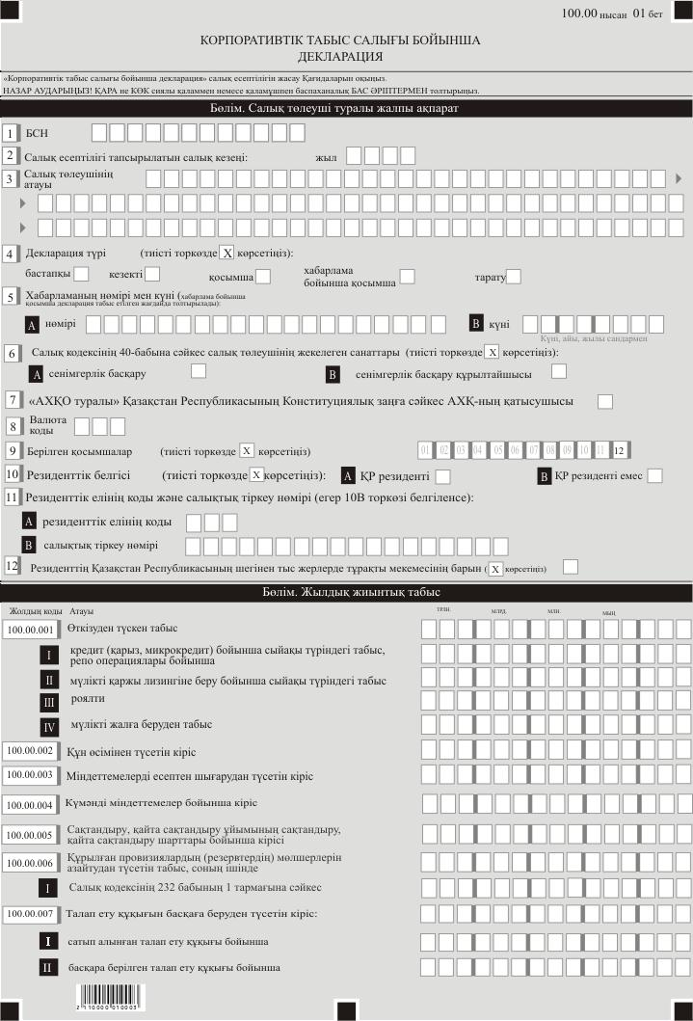

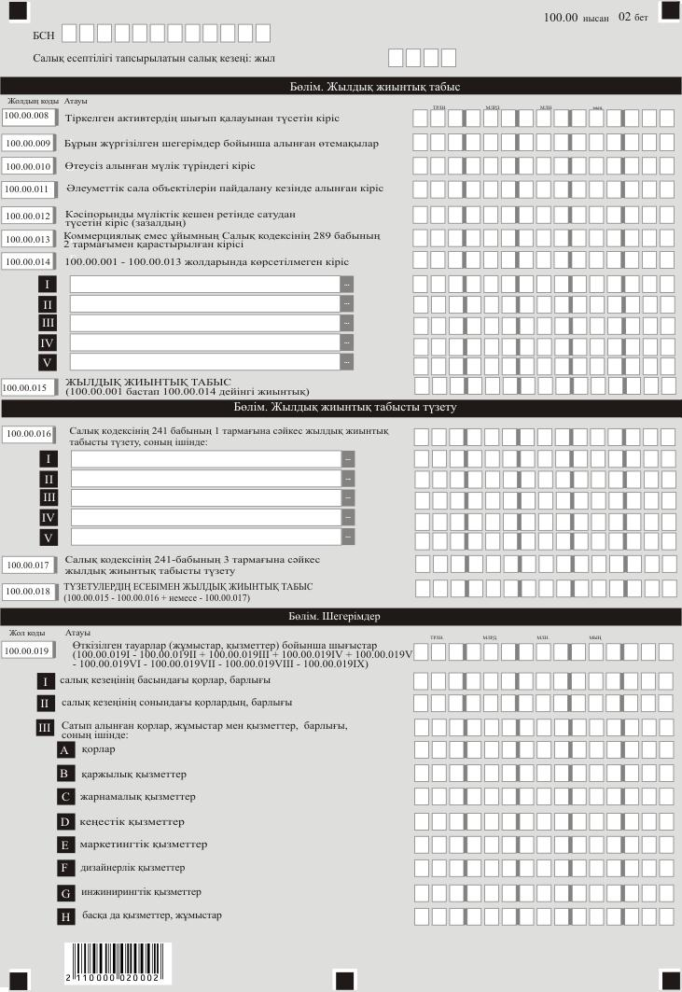

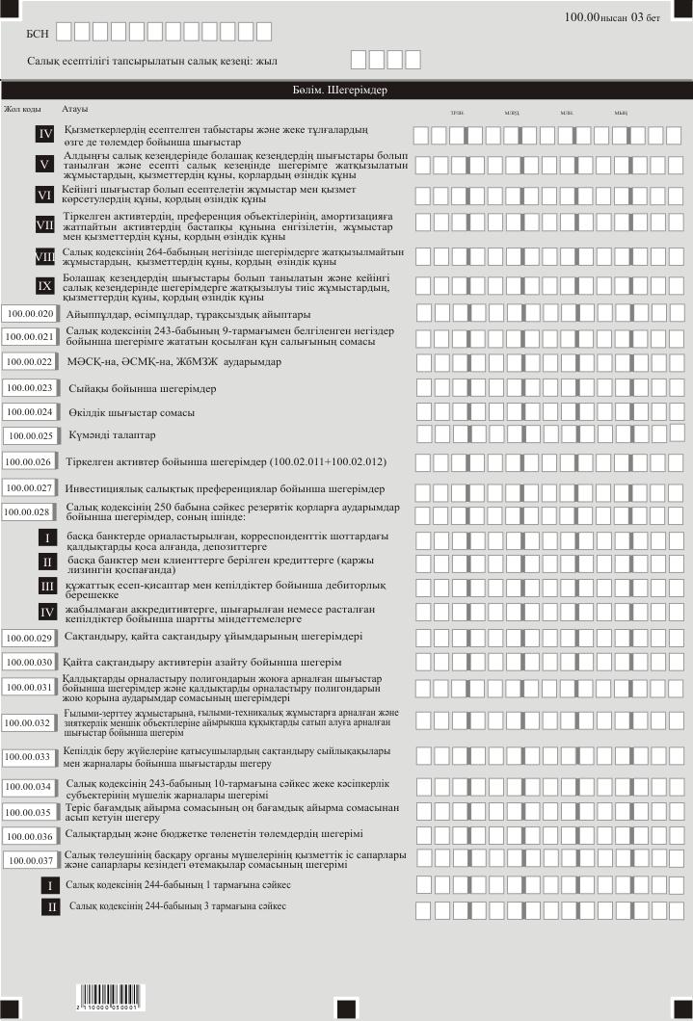

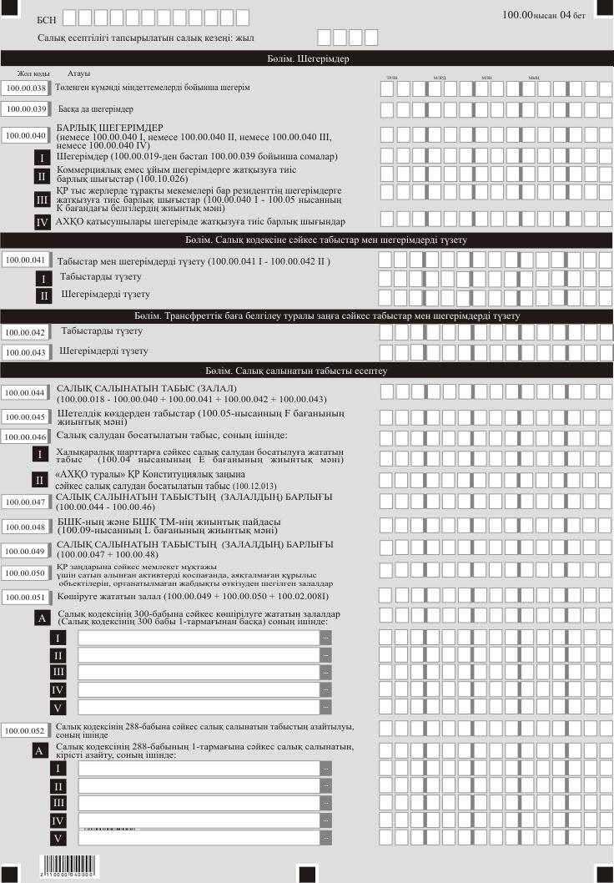

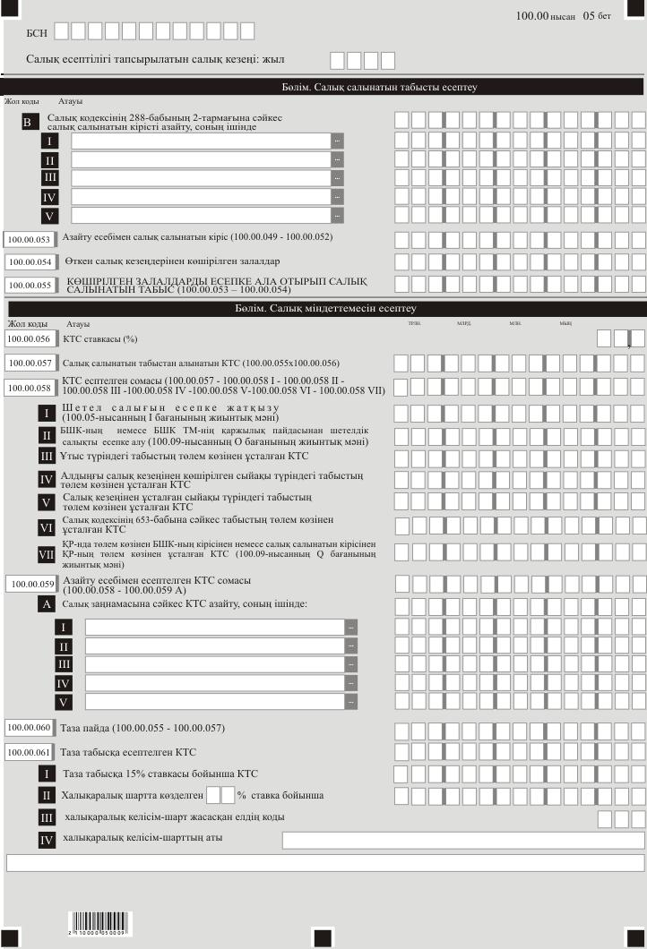

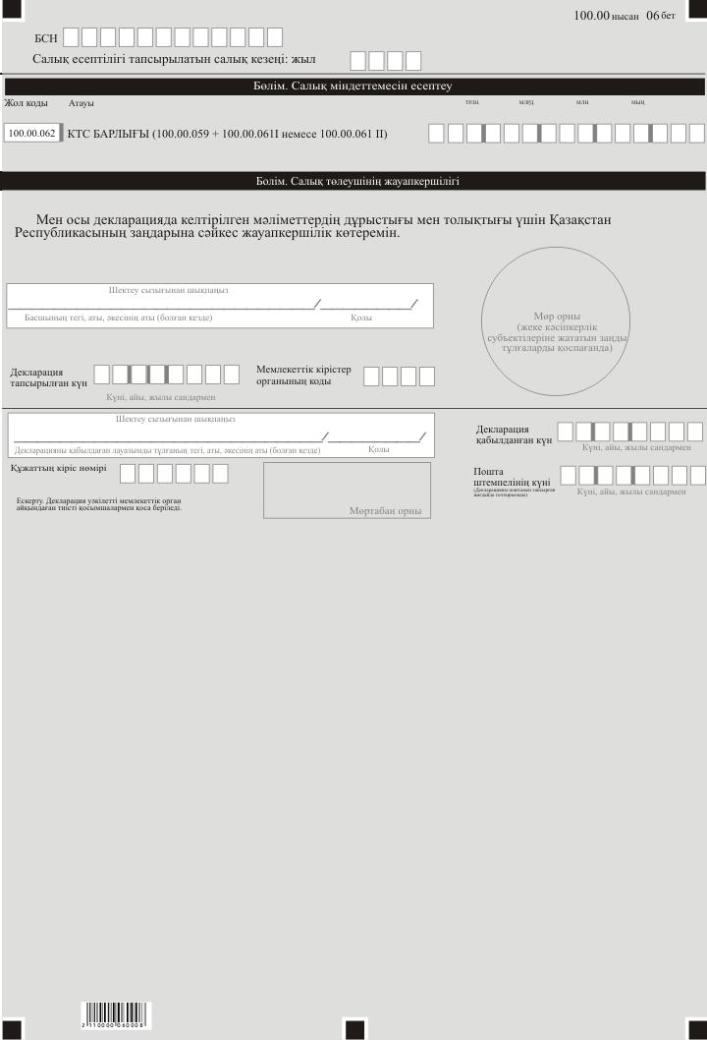

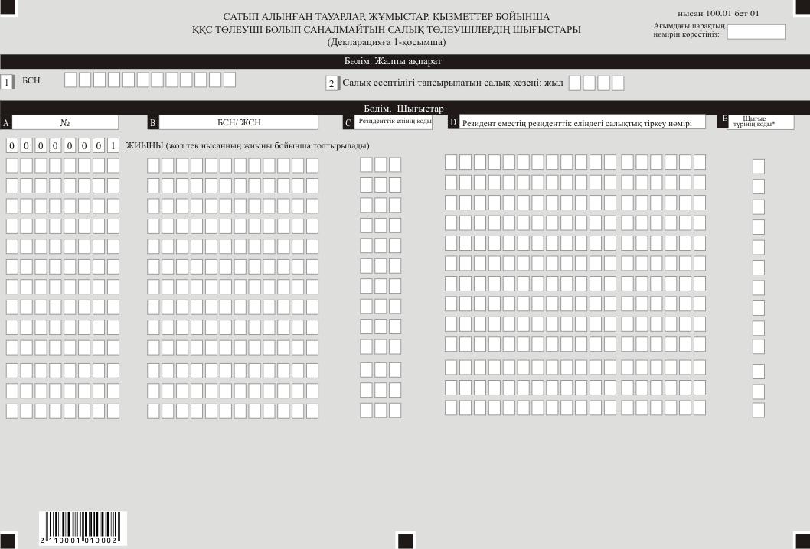

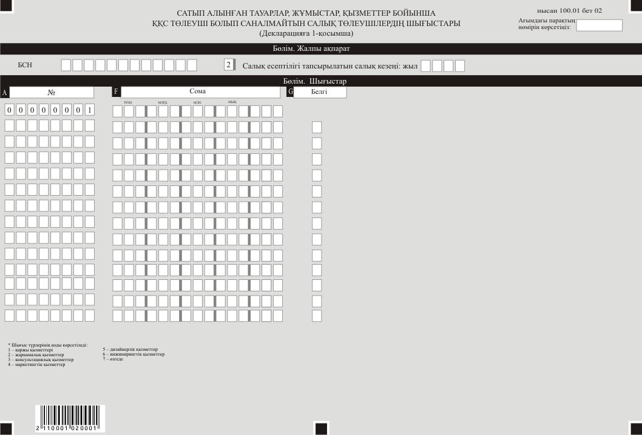

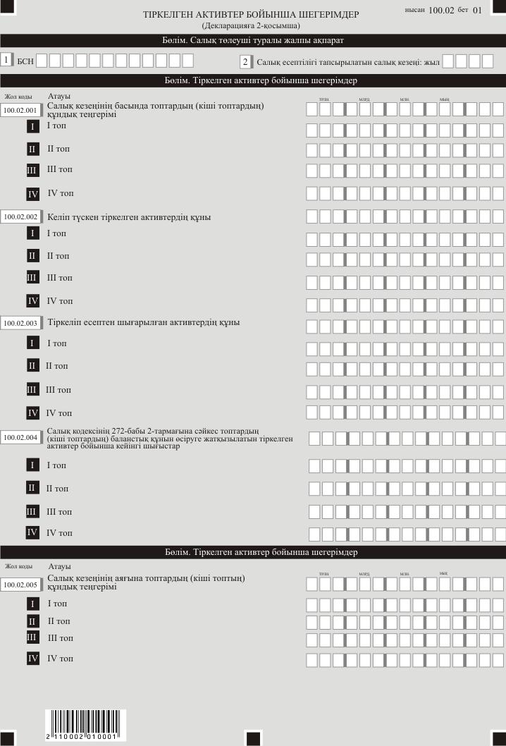

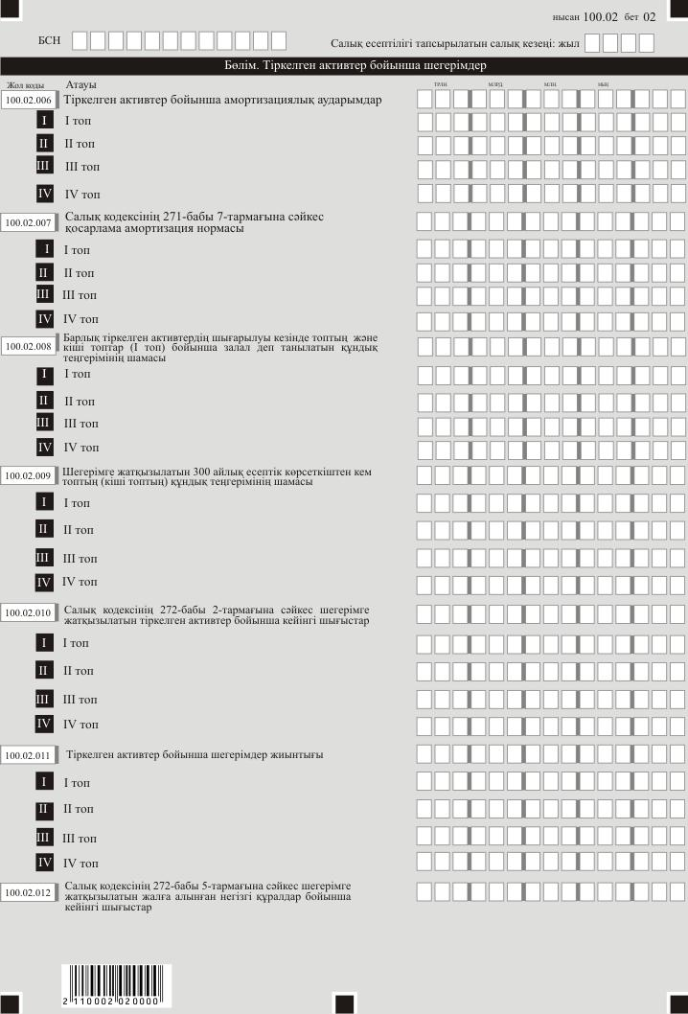

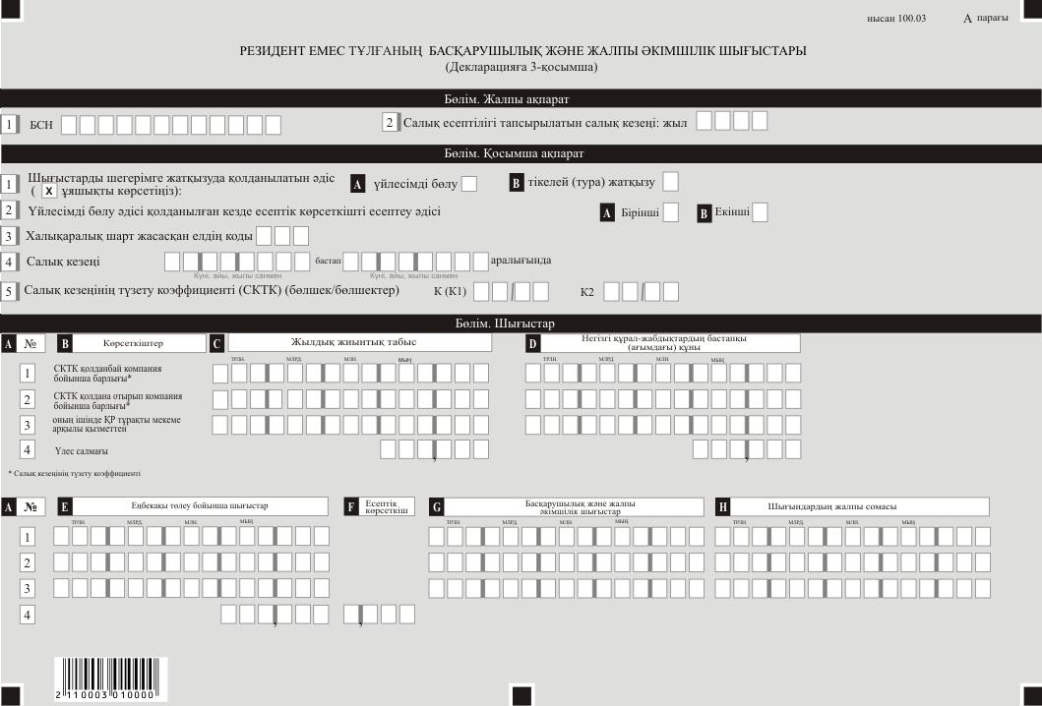

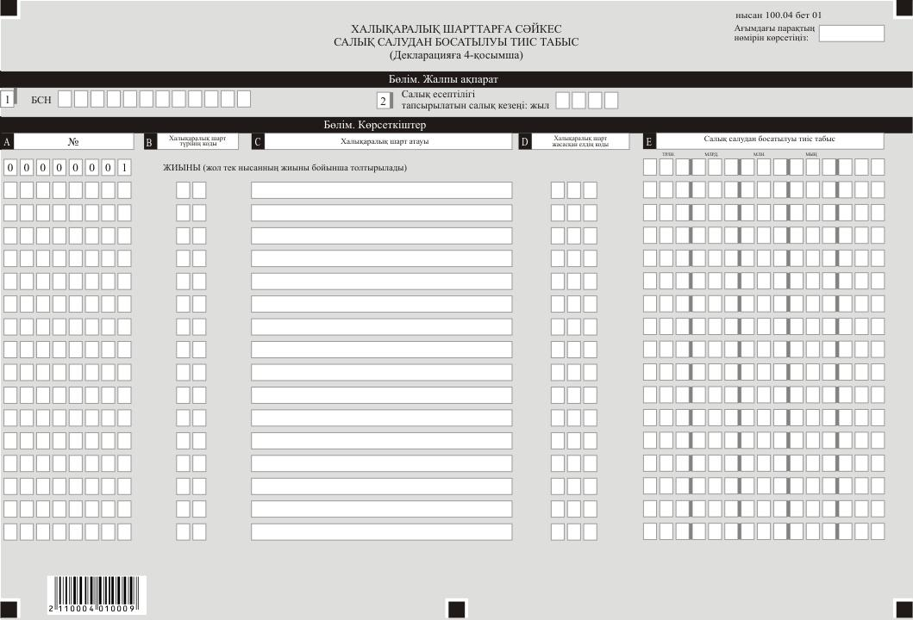

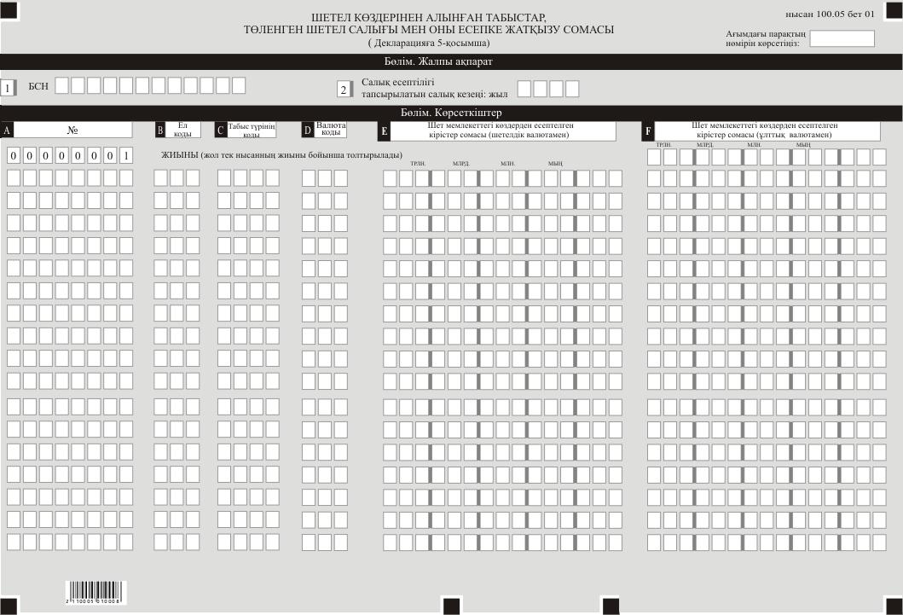

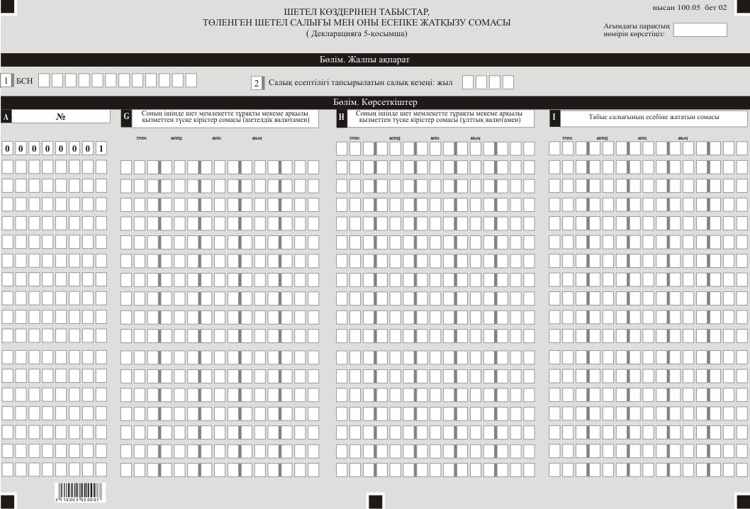

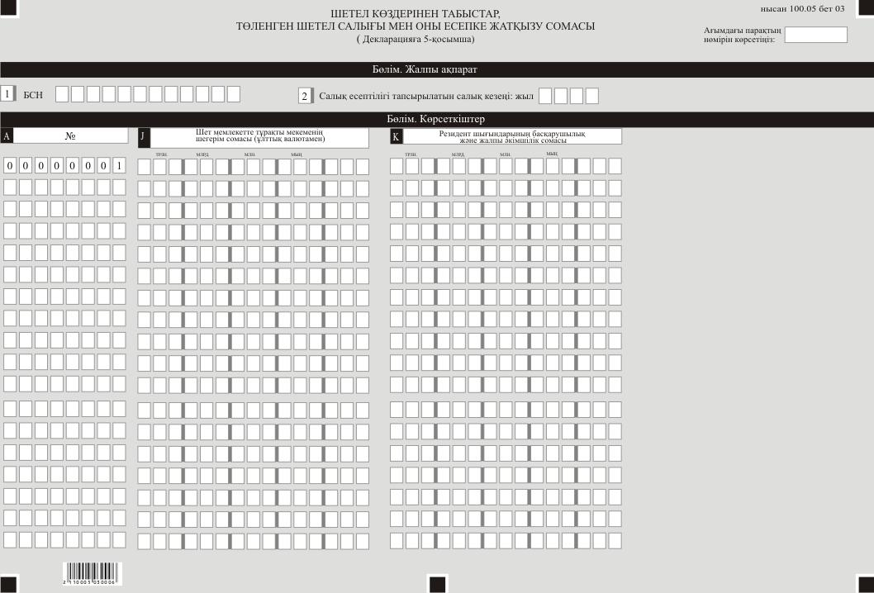

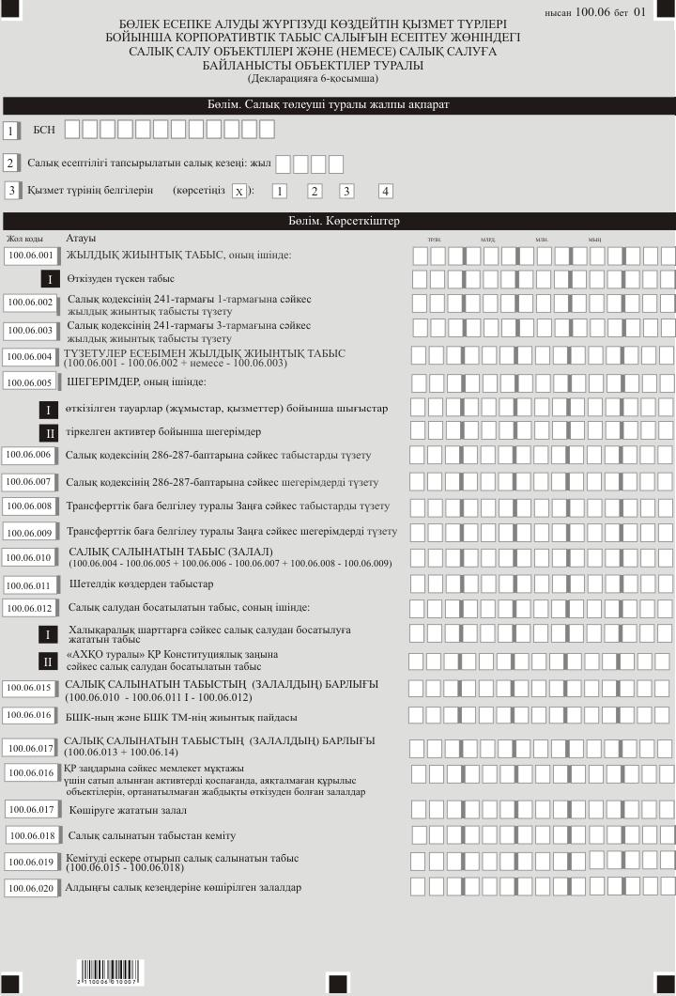

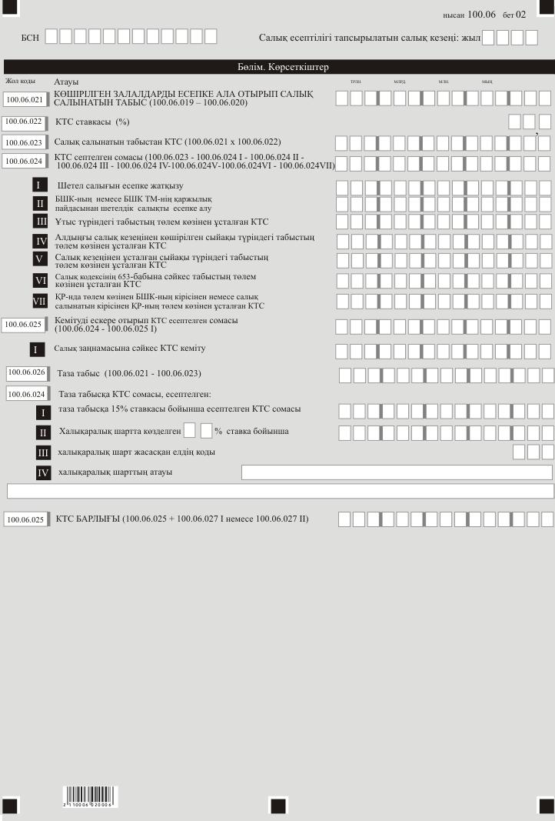

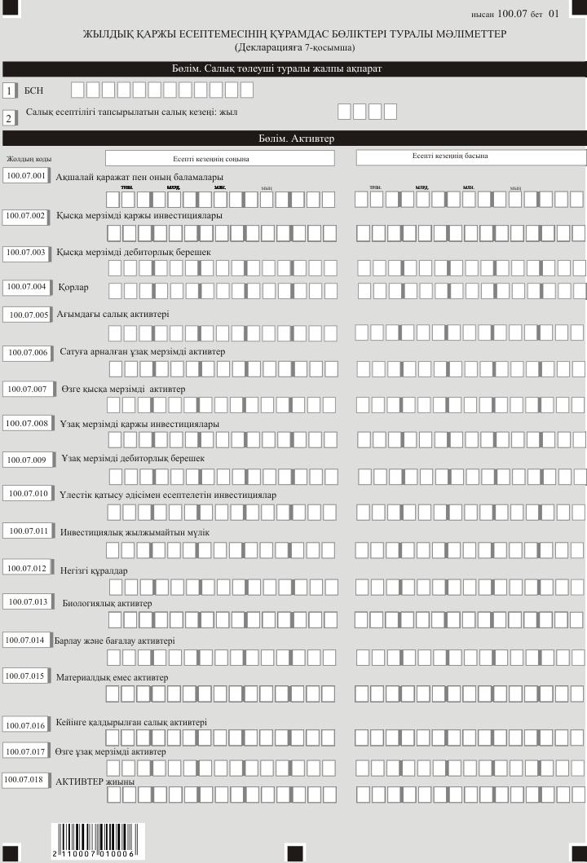

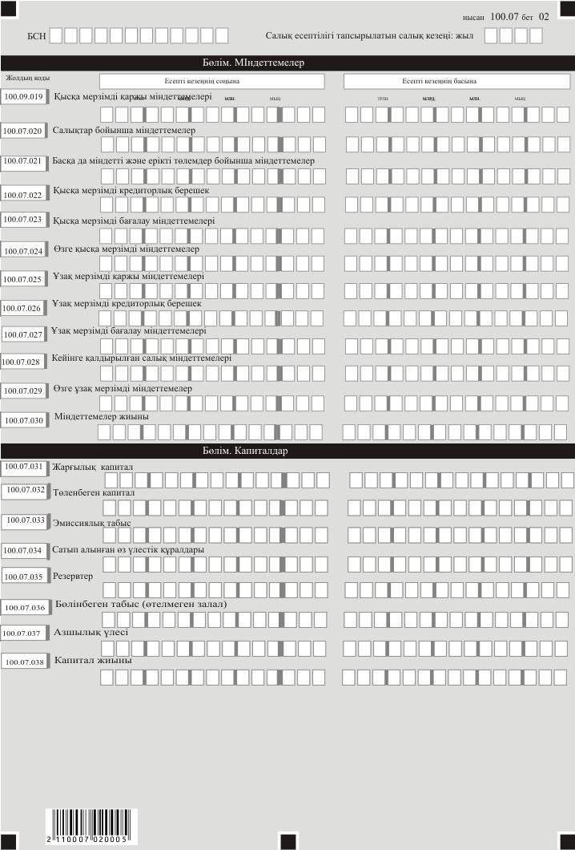

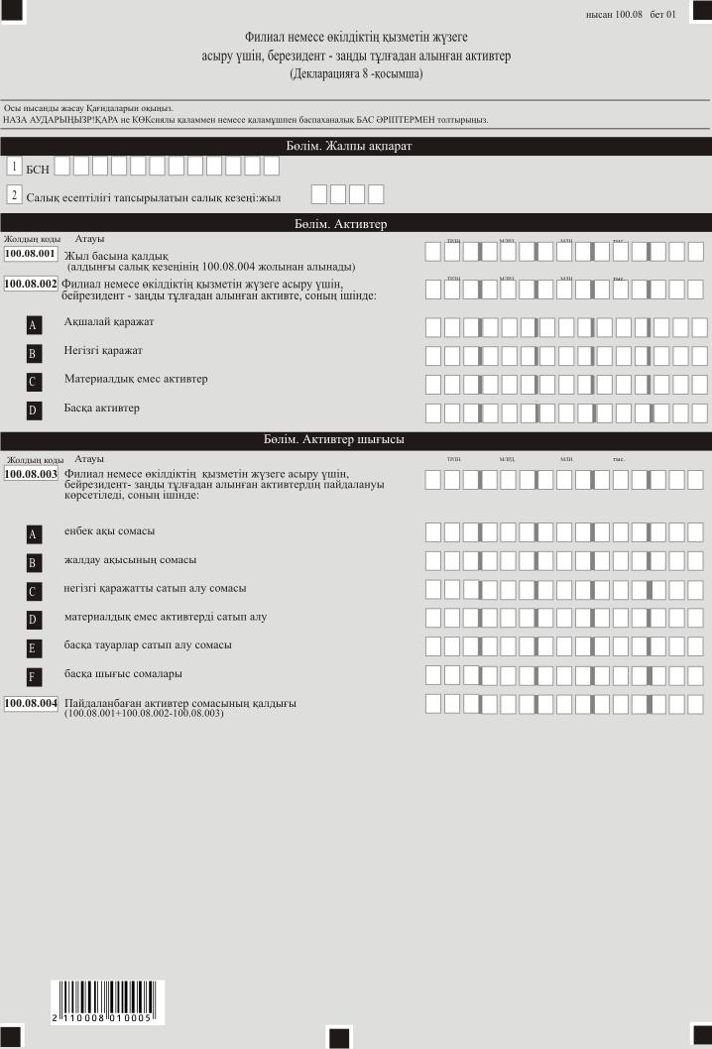

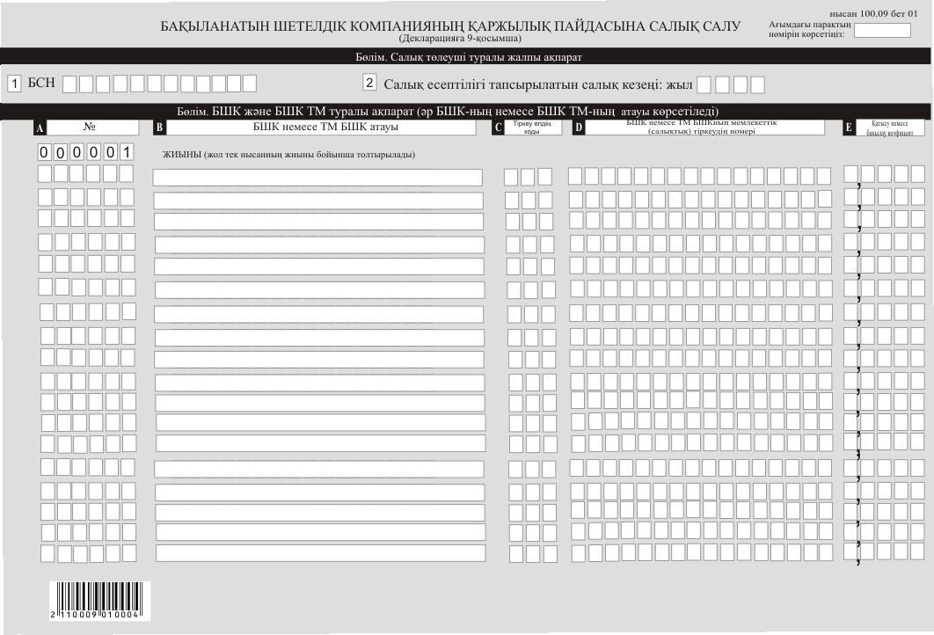

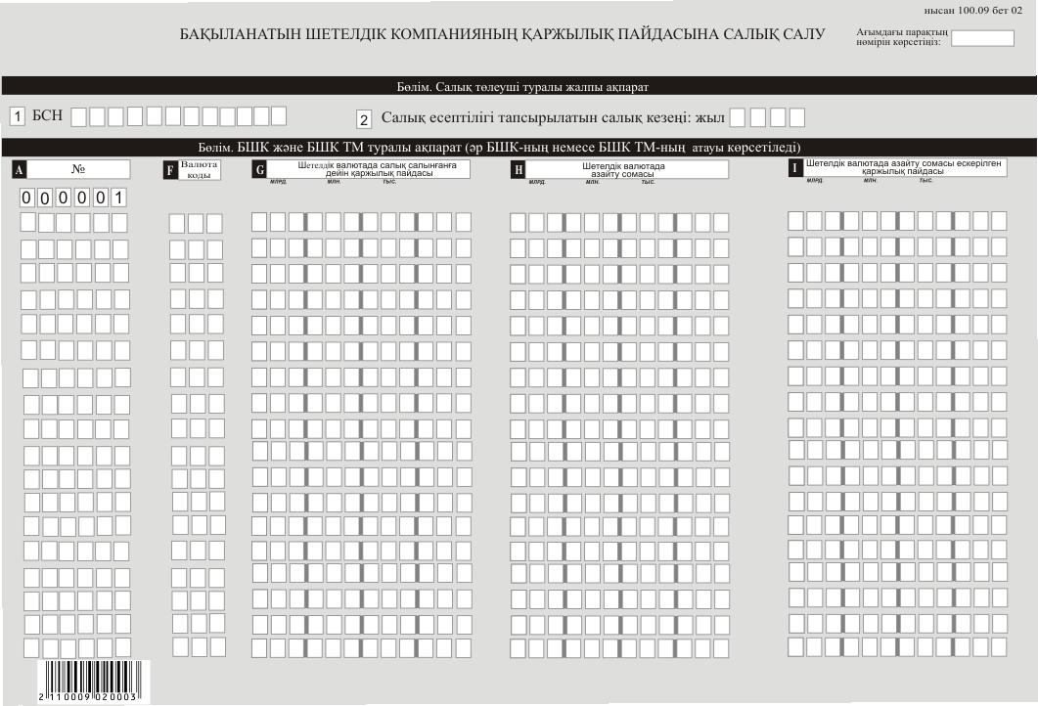

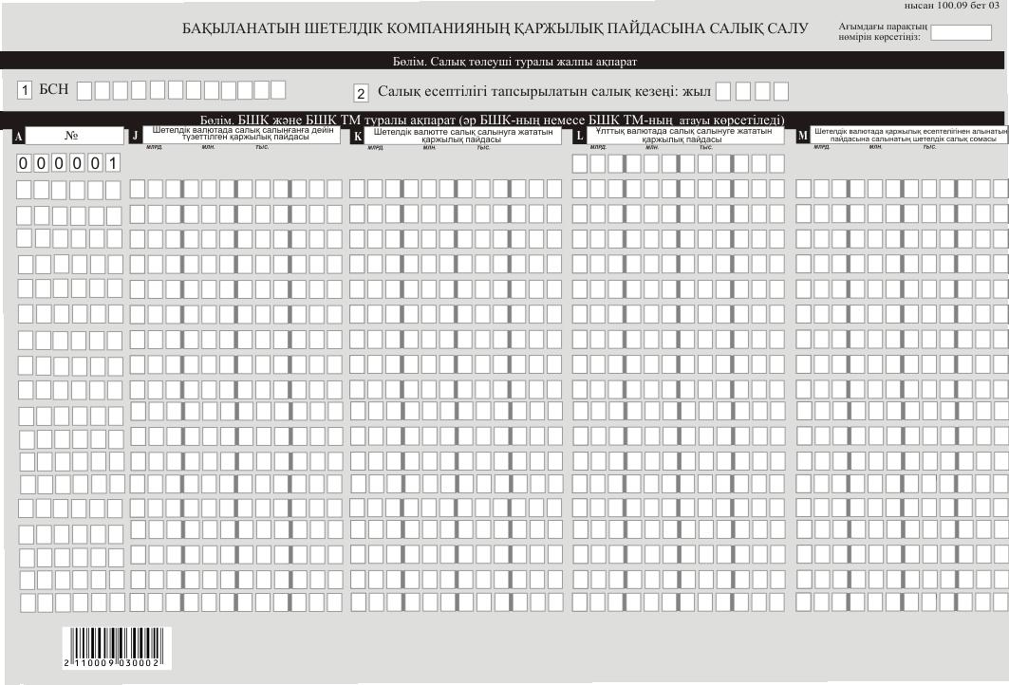

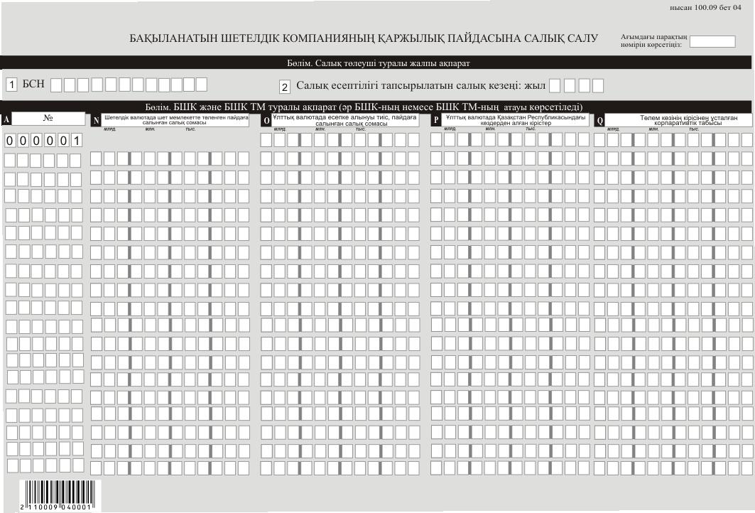

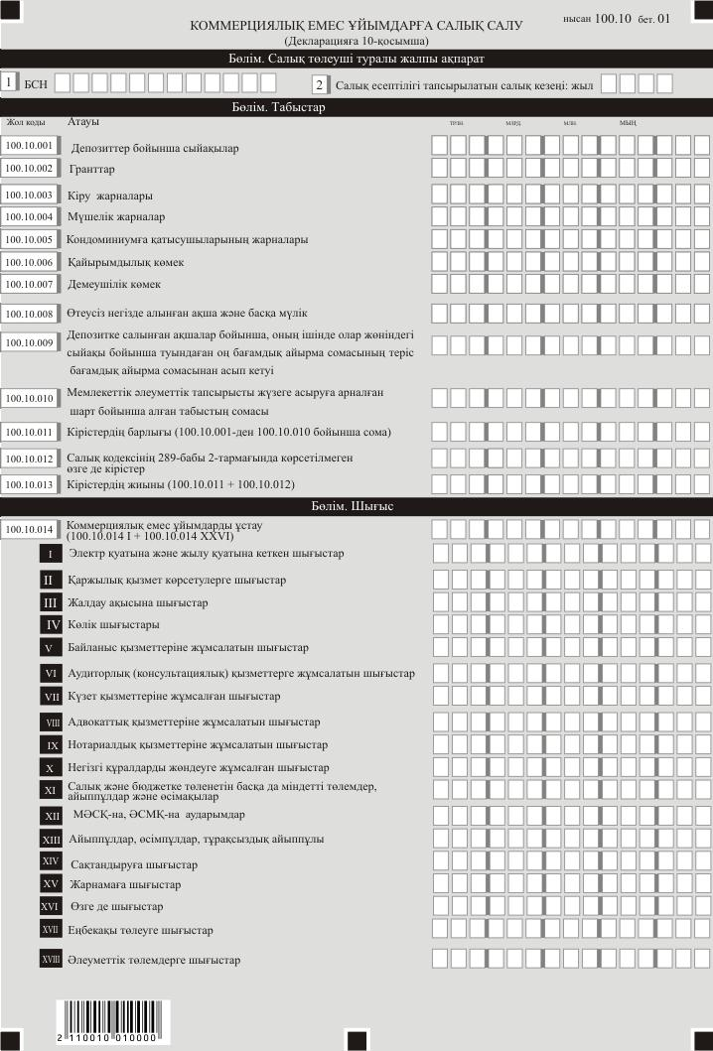

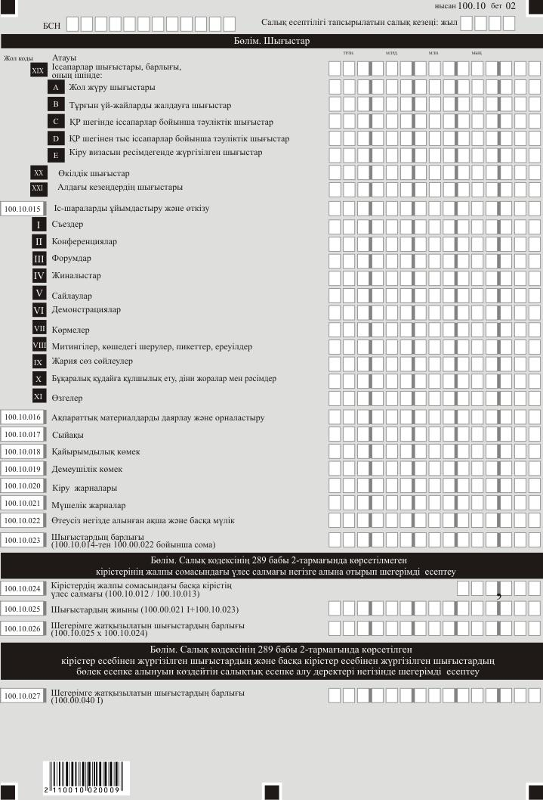

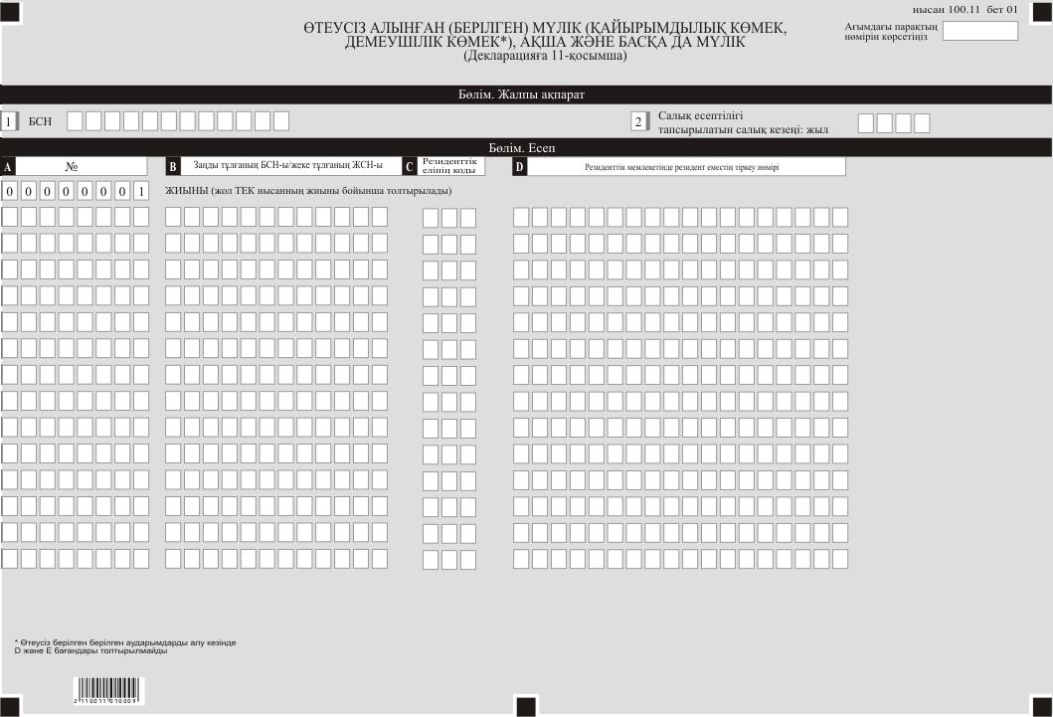

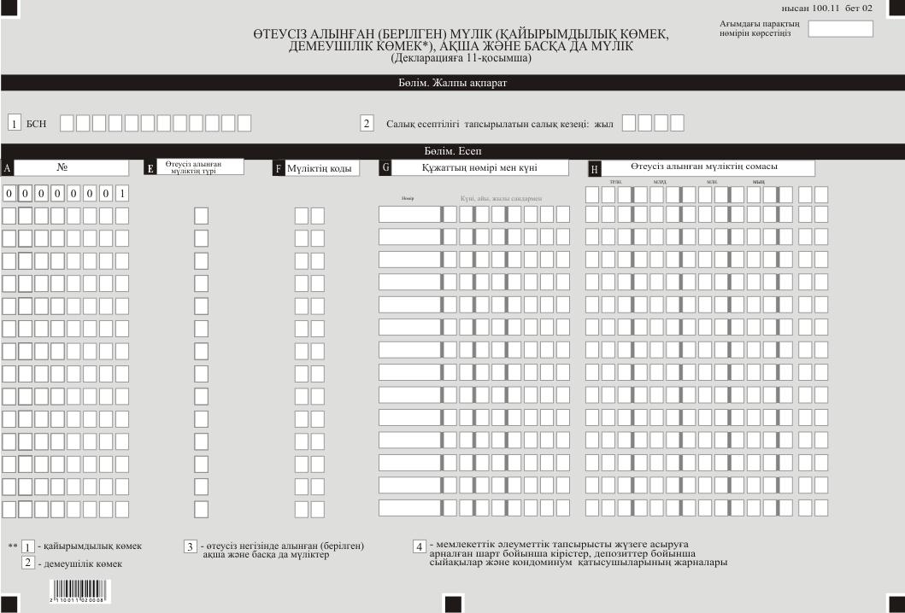

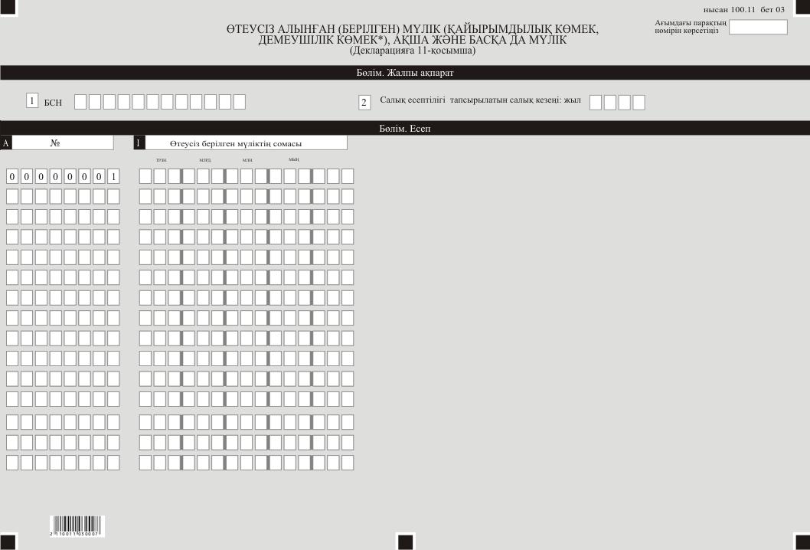

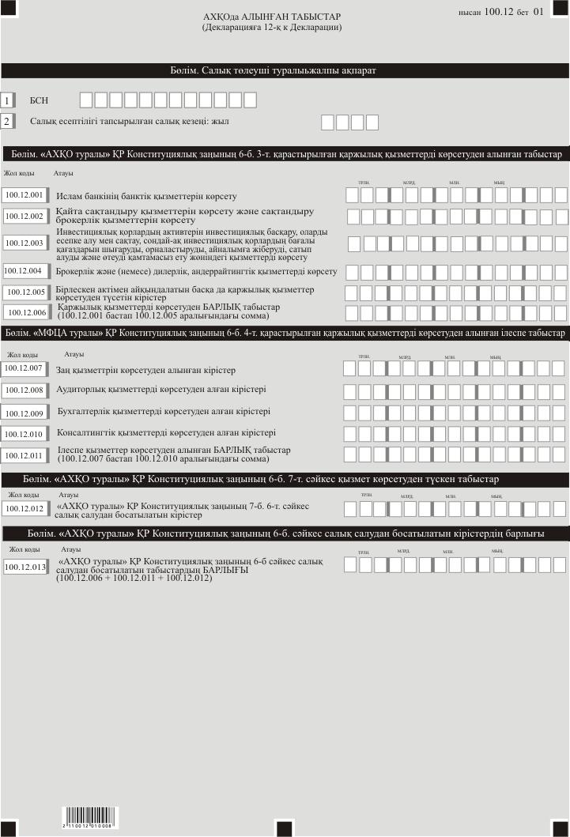

Қазақстан Республикасы
Қаржы министрінің
2020 жылғы 20 желтоқсандағы
№ 1214 бұйрығына 2-қосымша
Қазақстан Республикасы
Премьер-Министрінің бірінші
орынбасары –
Қазақстан Республикасының
Қаржы Министрінің
2020 жылғы 20 қантардағы
№ 39 бұйрығына 75-қосымша
"Корпоративтік табыс салығы бойынша декларация (100.00-нысан)" салық есептілігін жасау қағидалары
1-тарау. Жалпы ережелер.
1. Осы "Корпоративтік табыс салығы бойынша декларация (100.00-нысан)" салық есептілігін жасау қағидалары (бұдан әрі – Қағидалар) "Салық және бюджетке төленетін басқа да міндетті төлемдер туралы" (Салық кодексі) 2017 жылғы 25 желтоқсандағы Қазақстан Республикасының Кодексіне сәйкес әзірленді және корпоративтік табыс салығын (бұдан әрі – КТС) есептеуге арналған "Корпоративтік табыс салығы бойынша декларация" салық есептілігінің нысанын (бұдан әрі – нысан) жасау тәртібін айқындайды. Декларацияны:
мемлекеттік органдар;
орта білім берудің мемлекеттік мектептері;
110.00 немесе 150.00-нысандар бойынша декларацияны толтыратын жер қойнауын пайдаланушыларды қоспағанда, тұрақты мекеме арқылы Қазақстан Республикасында қызметті жүзеге асыратын резидент-заңды тұлғалар, бейрезидент-заңды тұлғалар жасайды.
2. Декларация декларацияның өзінен (100.00-нысан) және салықтық міндеттемені есептеу туралы ақпаратты егжей-тегжейлі көрсетуге арналған оған қосымшалардан (100.01-ден 100.11-ге дейінгі нысандар) тұрады.
3. Декларацияны толтыру кезінде түзетуге, өшіруге және тазалауға жол берілмейді.
4. Көрсеткіштер болмаған кезде декларацияның тиісті торкөздері толтырылмайды.
5. Декларацияға қосымшалар тиісті көрсеткіштерді ашуды талап ететін декларациядағы жолдар толтырылған кезде жасалады.
6. Декларацияға қосымшалар оларда көрсетілуге тиіс деректер болмаған жағдайда жасалмайды.
7. Декларацияға қосымшалардың парағында бар жолдардағы көрсеткіштердің саны асып кеткен жағдайда декларацияға қосымшаның осындай парағы қосымша толтырылады.
8. Осы Қағидаларда мынадай арифметикалық белгілер қолданылады: "+" – қосу, "–"– алу, "х" – көбейту, "/"– бөлу, "="– тең.
9. Сомалардың теріс мәндері декларацияның тиісті жолының (бағанының) бірінші сол жақтағы торкөзінде "-" белгісімен белгіленеді.
10. Декларацияны жасау кезінде:
1) қағаз жеткізгіште – қара немесе көк сиялы қаламмен немесе қаламұшпен, баспаханалық бас әріптермен немесе баспа құрылғысын пайдалана отырып толтырылады;
2) электрондық нысанда – Салық кодексінің 208-бабына сәйкес толтырылады.
11. Декларация Салық кодексінің 204-бабы 2-тармағына сәйкес салық төлеуші (салық агенті) қағаз және (немесе) электронды жеткізгіштерде қазақ және (немесе) орыс тілдерінде жасайды, қол қояды, куәландырады (Қазақстан Республикасының заңнамасында белгіленген жағдайларда мөрмен не электрондық цифрлық қолтаңбамен).
12. Декларацияны табыс ету кезінде:
1) келу тәртібінде қағаз жеткізгіште – екі данада жасалады, бір данасы декларацияны қабылдаған мемлекеттік кірістер органы қызметкерінің тегі, аты, әкесінің атын (болған кезде) мен қойылған қолы және мөрдің (мөртабан) бедері белгісімен салық төлеушіге (салық агентіне) қайтарылады.
2) пошта арқылы хабарламасы бар тапсырыс хатпен қағаз жеткізгіште – салық төлеуші (салық агенті) пошта немесе өзгелей байланыс ұйымының хабарламасын алады;
3) ақпараттарды компьютерлік өңдеуге жол беретін электрондық нысанда – салық төлеуші (салық агенті) мемлекеттік кірістер органдарының салық есептілігін қабылдау жүйесінің салық есептілігінің қабылданғаны немесе қабылданбағандығы туралы хабарлама алады.
13. Декларацияға қосымшалардың "Салық төлеуші туралы жалпы ақпарат" деген бөлімінде декларацияның "Салық төлеуші туралы жалпы ақпарат" деген бөлімде көрсетілген тиісті деректер көрсетіледі.
2-тарау. Декларацияны толтыру бойынша түсіндірме (100.00-нысан)
14. "Салық төлеуші туралы жалпы ақпарат" деген бөлімде салық төлеуші мынадай деректерді көрсетеді:
1) салық төлеушінің бизнес-сәйкестендіру нөмірі (бұдан әрі – БСН);
2) салық есептілігі тапсырылатын салық кезеңі (жыл) – декларация табыс етілетін есепті салық кезеңі (араб цифрларымен көрсетіледі);
3) салық төлеушінің атауы – құрылтай құжаттарына сәйкес заңды тұлғаның атауы көрсетіледі.
Салықтық міндеттемені сенімгерлік басқарушы орындаған кезде жолда құрылтай құжаттарына сәйкес сенімгерлік басқарушы - заңды тұлғаның атауы көрсетіледі;
4) декларация түрі:
тиісті торкөздер декларацияны Салық кодексінің 206-бабында көрсетілген салық есептілігінің түрлеріне жатқызуды ескере отырып, белгіленеді;
5) хабарламаның нөмірі мен күні:
жолдар Салық кодексінің 206-бабы 3-тармағының 4) тармақшасында көзделген декларация түрін табыс еткен жағдайда толтырылады;
6) Салық кодексінің 40-бабына сәйкес салық төлеушінің жекелеген санаттары:
торкөз, егер салық төлеуші А немесе В жолда көрсетілген санаттардың біріне жататын жағдайда белгіленеді:
А – сенімгерлік басқару;
В – сенімгерлік басқару құрылтайшысы;
7) "Астана халықаралық қаржы орталығы туралы" 2015 жылғы 7 желтоқсандағы Қазақстан Республикасының Конституциялық заңына (бұдан әрі – Конституциялық заң) сәйкес "Астана" халықаралық қаржы орталығының (бұдан әрі – АХҚО) қатысушысы;
8) осы Қағидалардың 51-тармағына сәйкес валюта коды;
9) табыс етілген қосымшалар:
салық төлеуші декларацияға табыс еткен қосымшалардың нөмірі белгіленеді;
10) резиденттік белгісі:
А торкөзін Қазақстан Республикасының резидент-салық төлеушісі белгілейді;
В торкөзін Қазақстан Республикасының бейрезидент-салық төлеушісі белгілейді;
11) резиденттік елінің коды мен салықтық тіркеу нөмірі;
егер декларацияны Қазақстан Республикасының бейрезидент-салық төлеушісі жасаған жағдайда толтырылады, бұл ретте:
А жолда осы Қағидалардың 52-тармағына сәйкес бейрезиденттің резиденттік елінің коды көрсетіледі;
В жолда бейрезиденттің резиденттік еліндегі салықтық тіркеу нөмірі көрсетіледі;
12) Қазақстан Республикасы шегінен тыс жерлерде тұрақты мекемесінің бар-жоғы.
Торкөзді Қазақстан Республикасы шегінен тыс тұрақты мекемесі бар Қазақстан Республикасының резиденті толтырады.
15. "Жалпы жылдық табыс" деген бөлімде:
1) 100.00.001-жолда Салық кодексінің 227-бабына сәйкес айқындалған сатудан түскен кірістердің сомасы, оның ішінде:
100.00.001-жолда несие (қарыз, микрокредит), репо операциялары бойынша сыйақы түріндегі кіріс көрсетіледі;
100.00.001 II-жолда мүлікті қаржы лизингіне бергені үшін сыйақы түріндегі кіріс көрсетіледі;
100.00.001 III-жолда роялти түріндегі кіріс көрсетіледі;
100.00.001 IV-жолда мүлікті жалға беруден түскен кіріс көрсетіледі;
2) 100.00.002-жолда Салық кодексінің 300-бабының ережелерін ескере отырып, Салық кодексінің 228-бабына сәйкес айқындалған құн өсімінен түскен кірістердің сомасы көрсетіледі;
3) 100.00.003-жолда Салық кодексінің 229-бабына сәйкес айқындалған міндеттемелерді есептен шығарудан түскен кірістердің сомасы көрсетіледі;
4) 100.00.004-жолда Салық кодексінің 230-бабына сәйкес айқындалатын күмәнді міндеттемелер бойынша кірістердің сомасы көрсетіледі;
5) 100.00.005-жолда Салық кодексінің 231-бабына сәйкес айқындалатын сақтандыру және қайта сақтандыру шарттары бойынша сақтандыру, қайта сақтандыру ұйымынан алынған кіріс көрсетіледі;
6) 100.00.006-жолда Салық кодексінің 232-бабына сәйкес айқындалатын құрылған провизиялар (резервтер) мөлшерлерінің кемуінен кірістің сомасы көрсетіледі. Бұл жол 100.00.006 I-жолын қамтиды:
100.00.006 I-жолда Салық кодексінің 232-бабы 1-тармағына сәйкес айқындалған провизиялардың (резервтердің) кемуінен кірістің сомасы көрсетіледі;
7) 100.00.007-жолда 100.00.007 I және 100.00.007 II жолдарының сомасы ретінде айқындалатын Салық кодексінің 233-бабына сәйкес талап ету құқығын беруден түскен кіріс көрсетіледі;
100.00.007 I-жолда сатып алынған талап ету құқығы бойынша талап ету құқығын беруден түскен кіріс көрсетіледі;
100.00.007 II-жолда берілген талап ету құқығы бойынша талап ету құқығын беруден түскен кіріс көрсетіледі;
8) 100.00.008-жолда Салық кодексінің 234-бабына сәйкес тіркелген активтердің шығып қалуынан түсетін кіріс көрсетіледі;
9) 100.00.009-жолда Салық кодексінің 237-бабына сәйкес айқындалған бұрын жасалған шегерімдер бойынша алынған өтемақы көрсетіледі;
10) 100.00.010-жолда Салық кодексінің 238-бабына сәйкес айқындалған алынған өтеусіз мүлік түріндегі кіріс көрсетіледі;
11) 100.00.011-жолда Салық кодексінің 239-бабына сәйкес айқындалған әлеуметтік сала объектілерді пайдаланудан алынған кіріс көрсетіледі;
12) 100.00.012-жолда Салық кодексінің 240-бабына сәйкес айқындалған кәсіпорынның мүліктік кешен ретінде сатудан түскен кірісі (залал) көрсетіледі;
13) 100.00.013-жолда Салық кодексінің 289-бабы 2-тармағында көрсетілген коммерциялық емес ұйымның кірістері көрсетіледі;
14) 100.00.014-жолда Салық кодексіне сәйкес жылдық жиынтық табыске енгізілген салық төлеушінің өзге де кірістерінің сомасы көрсетіледі, 100.00.001-100.00.013 жолдарында көрсетілмегендер;
15) жолда 100.00.0014 I -ден 100.00.014 V -ке дейінгі жолдарды қосу жолымен айқындалатын жылдық жылдық табыстың жалпы сомасы көрсетіледі;
16) 100.00.015 жолда жылдық жиынтық табыс көрсетіледі, 100.00.001 бастап 100.00.014 дейінгі жиынтық көрсетіледі;
16. "Жалпы жылдық табысты түзету" деген бөлімде:
1) 100.00.016-жолда Салық кодексінің 241-бабы 1-тармағына сәйкес жылдық жиынтық табысты түзету көрсетіледі;
2) 100.00.016 I – 100.00.016 V Салық кодексінің ережелеріне сәйкес оған жиынтық табыс салығын түзету жүргізіледі, сонымен қатар осындай түзету сомасы көрсетіледі;
3) 100.00.017-жолда Салық кодексінің 241-бабының 3-тармағына сәйкес жылдық жиынтық табысты түзету көрсетіледі;
4) 100.00.018-жолда түзетулерді ескере отырып, жылдық жиынтық табыс көрсетіледі (100.00.015-100.00.016 + немесе - 100.00.017).
17. "Шегерімдер" деген бөлімде:
1) Салық кодексінің 242-бабы 1-тармағына сәйкес шегерімдерге жатқызылатын өткізілген (қолданылған) тауарлардың, сатып алынған жұмыстар мен қызметтердің өзіндік құны көрсетіледі. 100.00.019 I – 100.00.019 II + 100.00.019 III + 100.00.019 IV + 100.00.019 V – 100.00.019 VI – 100.00.019 VII – 100.00.019 VIII – 100.00.019 IX ретінде айқындалады;
100.00.019 I-жолда қорлардың салық кезеңінің басына баланстық құны көрсетіледі. Аталған жол салық кезеңінің басына жасалған бухгалтерлік баланс бойынша айқындалатын ақпаратқа сәйкес толтырылады. Бастапқы декларацияны тапсырып отырған салық төлеушіде салық кезеңінің басына қорлар болмауы мүмкін.
100.00.019 II-жол салық кезеңінің соңына жасалған бухгалтерлік баланс бойынша айқындалатын ақпаратқа сәйкес толтырылады. Салық кезеңінің барысында тарату декларациясын тапсырып отырған салық төлеушіде 100.00.019 II-жол тарату балансының деректерінің негізінде толтырылады.
100.00.019 III-жолда:
салық кезеңінің ішінде келіп түскен қорларды, оның ішінде сатып, тегін, бірігу жолымен қайта ұйымдастыру нәтижесінде алынған, жарғылық капиталға салым ретінде алынған, сондай-ақ өзге де негіздемемен келіп түскен;
тарапты ұйымдар, дара кәсіпкерлер, жеке нотариустар, адвокаттар, жеке тұлғалар орындаған жұмыстар мен көрсеткен қызметтердің құны көрсетіледі.
100.00.019 III А бастап 100.00.019 III H дейінгі (100.00.019 III А + 100.00.019 III B + 100.00.019 III C + 100.00.019 III D + 100.00.019III E + 100.00.019 III F + 100.00.019 III G + 100.00.019 III H) жолдарының мәндерін қосумен айқындалады:
100.00.019 III А-жолда жолда салық төлеушінің есепті салық кезеңі ішінде сатып алған, өтеусіз алған қорлардың өзіндік құны көрсетіледі;
100.00.019 III B-жолда қаржылық қызметтердің құны көрсетіледі;
100.00.019 III С-жолда жарнамалық қызметтердің құны көрсетіледі;
100.00.019 III D-жолда консультация қызметтердің құны көрсетіледі;
100.00.019 III E-жолда маркетинг қызметтердің құны көрсетіледі;
100.00.019 III F-жолда дизайнерлік қызметтердің құны көрсетіледі;
100.00.019 III G-жолда инжиниринг қызметтердің құны көрсетіледі;
100.00.019 III H-жолда жолда есепті салық кезеңі ішінде сатып алған өзге де жұмыстар мен қызметтер құны көрсетіледі. Бұл жол декларацияның 100.00.010 – 100.00.019-жолдары бойынша шегерімге жатқызылатын сатып алынған жұмыстар, қызметтер бойынша шығыстардың сомаларын қоспайды;
100.00.019 IV-жолда шегерімге жатқызылатын қызметкерлердің есептелген кірістері мен жеке тұлғаларға өзге де төлемдер бойынша шығыстардың сомасы көрсетіледі;
100.00.019 V-жолда өткен салық кезеңдерінде алдағы кезеңдер шығыстары ретінде танылған және есепті салық кезеңінде шегерімдерге жатқызылған жұмыстар мен қызметтердің құны, қорлардың өзіндік құны көрсетіледі;
100.00.019 VI-жолда тіркелген активтер, жалға алынған негізгі құралдар, преференция объектілері бойынша кейінгі шығыстар болып танылған жұмыстар мен қызметтердің құны, қорлардың өзіндік құны көрсетіледі;
100.00.019 VII-жолда тіркелген активтердің, преференция объектілерінің, амортизацияға жатпайтын, активтердің бастапқы құнына енетін, жұмыстар мен қызметтердің құны, қорлардың өзіндік құны көрсетіледі;
100.00.019 VIII-жолда 100.00.019 VII жолы бойынша көрсетілетін құнды қоспағанда, Салық кодексінің 264-бабы 1) – 20) тармақшаларының негізінде шегерімдерге жатқызылмайтын жұмыстар мен қызметтердің құны, қорлардың өзіндік құны, оның ішінде қорлардың табиғи кемуі бойынша шығыстардың сомасы Салық кодексінің 242-бабы 5-тармағына сәйкес шегерімдерге жатқызуға жатпайтын шығыстардың сомасы көрсетіледі. Бұдан басқа, осы жол бойынша декларацияның 100.00.019 – 100.00.027-жолдары бойынша шегерімдерге жатқызылуы тиіс қорлардың өзіндік құны көрсетіледі.
100.00.019 IX-жолда алдағы кезеңдердің шығыстары ретінде танылатын жұмыстар мен қызметтердің құны, қорлардың өзіндік құны көрсетіледі және кейінгі салық кезеңдерінде шегерімдерге жатқызылуы тиіс;
2) 100.00.020-жолда Салық кодексінің 243-бабы 7-тармағына сәйкес шегерімге жатқызылатын тұрақсыздық айыптар (айыппұлдар, өсімпұлдар) бойынша шығыстардың жалпы сомасы көрсетіледі;
3) 100.00.021-жолда Салық кодексінің 243-бабы 9-тармағымен белгіленген негіздер бойынша шегерімге жатқызылатын қосылған құн салығының сомасы көрсетіледі;
4) 100.00.022-жолда Салық кодексінің 243-бабы 12-тармағына сәйкес шегерімге жататын, 2015 жылғы 16 қарашадағы "Міндетті әлеуметтік медициналық сақтандыру туралы" Қазақстан Республикасының Заңына сәйкес (бұдан әрі – Міндетті әлеуметтік медициналық сақтандыру туралы заңы) әлеуметтік медициналық сақтандыру қорына және жұмыс берушінің міндетті зейнетақы жарналары (ЖМЗЖ) аударылған, төленген сомасы, Салық кодексінің 243-бабы 11-тармағына сәйкес шегерімдерге жатқызылған, Мемлекеттік әлеуметтік сақтандыру қорына есептелген әлеуметтік аударымдар бойынша шегерімнің сомасы көрсетіледі;
5) 100.00.023-жолда Салық кодексінің 246-бабына сәйкес айқындалған сыйақылар бойынша шегерім сомасы көрсетіледі;
6) 100.00.024-жолда Салық кодексінің 245-бабына сәйкес айқындалған өкілдік шығыстардың шегерім сомасы көрсетіледі;
7) 100.00.025-жолда Салық кодексінің 248-бабына сәйкес айқындалған күмәнді талаптар бойынша шегерім сомасы көрсетіледі.
8) 100.00.026-жолда Салық кодексінің 265, 266, 267, 268, 269, 270, 271, 272 және 273-баптарына сәйкес айқындалған тіркелген активтер мен негізгі құралдар бойынша шегерім сомасы көрсетіледі. Аталған жолға 100.02.011 және 100.02.012-жолдарының сомасы көшіріледі;
9) 100.00.027-жолда:
Салық кодексінің 274, 275 және 276-баптарына сәйкес айқындалған;
тіркелген активтердің инвестициялық жобасы шеңберінде пайдалануға енгізілген құнының бір бөлігі түрінде 2015 жылғы 29 қазандағы Қазақстан Республикасының Кәсіпкерлік кодексіне сәйкес 2009 жылғы 1 қаңтарға дейін инвестициялар бойынша мемлекеттік уәкілетті органмен жасасқан келісімшарттар бойынша инвестициялық салық преференциялары бойынша шегерімдердің сомасы көрсетіледі;
10) 100.00.028-жолда Салық кодексінің 250-бабына сәйкес шегерімге жатқызылатын шығыстар сомасы көрсетіледі, оның ішінде:
100.00.028 I-жолда басқа банктерде орналастырылған, корреспонденттік шоттардағы қалдықтарды қоса алғанда, депозиттер көрсетіледі;
100.00.028 II-жолда басқа банктер мен клиенттерге берілген кредиттерге (қаржы лизингін қоспағанда) көрсетіледі;
100.00.028 III-жолда құжаттық есеп-қисаптар мен кепілдіктер бойынша дебиторлық берешек көрсетіледі;
100.00.028 IV-жолда жабылмаған аккредитивтерге, шығарылған немесе расталған кепілдіктер бойынша шартты міндеттемелер көрсетіледі;
11) 100.00.029-жолда Салық кодексінің 249-бабына сәйкес сақтандыру, қайта сақтандыру ұйымдарының шегерімдері көрсетіледі;
12) 100.00.030-жолда Салық кодексінің 251-бабына сәйкес Қайта сақтандыру активтерін азайту бойынша шегерім көрсетіледі;
13) 100.00.031-жолда Салық кодексінің 253-бабына сәйкес қалдықтарды орналастыру полигондарын жоюға арналған шығыстар бойынша шегерімдер және қалдықтарды орналастыру полигондарын жою қорына аударымдар сомасының шегерімдері көрсетіледі;
14) 100.00.032-жолда Салық кодексінің 254-бабына сәйкес ғылыми-зерттеу жұмыстарына, ғылыми-техникалық жұмыстарға арналған және зияткерлік меншік объектілеріне айрықша құқықтарды сатып алуға арналған шығыстар бойынша шегерім көрсетіледі;
15) 100.00.033-жолда Салық кодексінің 256-бабына сәйкес кепілдік беру жүйелеріне қатысушылардың сақтандыру сыйлықақылары мен жарналары бойынша шығыстарды шегеру көрсетіледі;
16) 100.00.034 жолында Салық кодексінің 243-бабының 10-тармағына сәйкес жеке кәсіпкерлік субъктерінің мүшелік жарналары шегерімі көрсетіледі;
17) 100.00.035-жолда Салық кодексінің 262-бабына сәйкес теріс бағамдық айырма сомасының оң бағамдық айырма сомасынан асып кетуін шегеру көрсетіледі;
18) 100.00.036-жолда Салық кодексінің 263-бабына сәйкес салықтардың және бюджетке төленетін төлемдердің шегерімі көрсетіледі;
19) 100.00.037-жолда салық төлеушінің басқару органы мүшелерінің қызметтік іссапарлары және сапарлары кезіндегі өтемақылар сомасының шегерімі көрсетіледі, оның ішінде:
100.00.037 I-жолда Салық кодексінің 244-бабы 1-тармағына сәйкес шегерімге жатқызылатын қызметтік іссапарлар кезінде өтемақылар көрсетіледі;
100.00.037 II-жолда Салық кодексінің 244-бабы 3-тармағына сәйкес салық төлеушінің директорлар кеңесі мүшелерінің немесе жоғары басқару органы болып табылмайтын, өзге басқару органы мүшелерінің сапарлары кезінде, өздеріне жүктелген басқарушылық міндеттерді орындауға байланысты шеккен өтемақылар жөніндегі шығыстар бойынша шегерім көрсетіледі.
20) 100.00.038-жолда Салық кодексінің 247-бабына сәйкес шегерімге жатқызылатын төленген күмәнді талаптар көрсетіледі;
21) 100.00.039-жолда Салық кодексіне сәйкес шегерімдерге жатқызылатын басқа да шығындар сомасы көрсетіледі;
22) 100.00.040-жолда шегерімдердің қорытынды сомасы көрсетіледі. Аталған жолға 100.00.040 І жолының немесе 100.00.040 ІІ, немесе 100.00.040 ІІІ, немесе 100.00.040 ІV жолының мәні көшіріледі. Егер 100.00.040 ІІ жол толтырылса, 100.00.026 І жолдың мәні көшіріледі.
100.00.040 I-жолда 100.00.019 бастап 100.00.039 дейінгі жолдардың сомасы ретінде айқындалатын шегерімдердің жалпы сомасы көрсетіледі.
Коммерциялық емес ұйымдар бөлек салықтық есепке алуды жүргізетін 100.00.019 – 100.00.039-жолдарда жалпыға бiрдей белгiленген тәртiппен салық салуға жататын кірістер бойынша шығыстар сомасы көрсетіледі;
100.00.040 II-жолда коммерциялық емес ұйымдардың Салық кодексінің 289-бабына сәйкес шегерімге жатқызылатын шығыстарының сомасы көрсетіледі. Бұл жолға 100.10.026-жолы көшіріледі;
100.00.040 III-жолда Қазақстан Республикасының шегінен тыс жерлерде тұрақты мекеме(-лері)сі бар резиденттер шегерімге жатқызуы тиіс шығыстардың сомасы көрсетіледі. 100.00.040 I жолының және 100.05-нысанның К бағанының қорытынды мәнінің айырмасы ретінде айқындалады;
100.00.040 IV-жолда АХҚО қатысушылары шегерімге жатқызуға тиіс барлық шығындар көрсетіледі.
18. "Салық кодексіне сәйкес кірістер мен шегерімдерді түзету" деген бөлімде:
100.00.041-жолда Салық кодексінің 286 және 287-баптарына сәйкес айқындалатын, кірістер мен шегерімдерді түзетудің сомасы көрсетіледі. 100.00.041 I және 100.00.041 II (100.00.041 I – 100.00.041 II) жолдарының айырмасы ретінде айқындалады:
100.00.041 І жолда Салық кодексінің 286 және 287-баптарына сәйкес айқындалатын кірістерді түзетудің сомасы көрсетіледі;
100.00.041 ІІ жолда Салық кодексінің 286 және 287-баптарына сәйкес айқындалатын шегерімдерді түзетудің сомасы көрсетіледі.
19. "Трансферттік баға белгілеу туралы" 2008 жылғы 5 шілдедегі Қазақстан Республикасының Заңына (бұдан әрі – Трансферттік баға белгілеу туралы Заң) сәйкес кірістер мен шегерімдерді түзету":
100.00.042-жолда Трансферттік баға белгілеу туралы Заңға сәйкес айқындалатын кірістерді түзетудің сомасы көрсетіледі;
100.00.043-жолда Трансферттік баға белгілеу туралы Заңға сәйкес айқындалатын шегерімдерді түзетудің сомасы көрсетіледі.
20. "Салық салынатын кірісті есептеу" деген бөлімде:
1) 100.00.044-жолда салық салынатын кіріс (залал) сомасы көрсетіледі. 100.00.018 – 100.00.040 + 100.00.041 + 100.00.042 – 100.00.043) ретінде айқындалады;
2) 100.00.045-жолда резидент-салық төлеуші Қазақстан Республикасынан тыс жерлердегі көздерден алған кірістерінің сомасы көрсетіледі. Аталған жолға 100.05-нысанының Ғ бағанының қорытынды мәні көшіріледі. 100.00.045-жол анықтамалық сипатқа ие;
3) 100.00.046-жолда салық салудан босатылуы тиіс кіріс сомасы көрсетіледі, оның ішінде:
100.00.046 I-жолда Салық кодексінің 2-бабының 5-тармағына сәйкес халықаралық келісімшарттарға сәйкес салық салудан босатылатын кіріс көрсетіледі;
100.00.046 II-жолда "АХҚО туралы" Қазақстан Республикасының Конституциялық заңына сәйкес салық салудан босатылатын кіріс (100.12.013) көрсетіледі;
4) 100.00.047-жолда халықаралық салық салу ерекшелігін ескере отырып, салық салынатын кіріс (шығын) сомасы көрсетіледі. 100.00.047-жол 100.00.044 – 100.00.046 айқындалады;
5) 100.00.048-жолда Бақыланатын шетелдік компаниялардың (бұдан әрі – БШК) және бақыланатын шетелдік компаниялардың тұрақты мекемелерінің (бұдан әрі – БШК ТМ) Салық кодексінің 297-бабына сәйкес айқындалған жиынтық пайдасы көрсетіледі. Аталған жолға 100.09-нысанының L бағанының қорытынды мәні көшіріледі;
6) 100.00.049-жолда БШК және БШК ТМ жиынтық пайдасын ескере отырып, салық салынатын кіріс (шығын) сомасы көрсетіледі. 100.00.049-жол 100.00.047 және 100.00.048-жолдардың сомасы ретінде айқындалады (100.00.047+100.00.048);
7) 100.00.050-жолда Қазақстан Республикасының заңдарына сәйкес мемлекет мұқтажы үшін сатып алынған активтерді қоспағанда, аяқталмаған құрылыс объектілерін, орнатылмаған жабдықты өткізуден шығын көрсетіледі;
8) 100.00.051-жолда Салық кодексінің 300-бабы 1-тармағына сәйкес көшірілуі тиіс шығын көрсетіледі. Егер 100.00.049-жолда теріс мән болса, 100.00.051-жол 100.00.049, 100.00.050-жолдарының және 100.02.008 І жолының модулінің сомасы ретінде айқындалады. Егер 100.00.049-жолда оң мән болса, 100.00.051-жолына 100.00.050 және 100.02.008 I жолдарының сомасы көшіріледі;
100.00.051 А-жолда Салық кодексінің 300-бабының 1-тармағында көрсетілген аударылған шығындарды қоспағанда, Салық кодексінің 300-бабына сәйкес жүргізілу тиіс шығындардың сомасын көрсетіледі;
100.00.051 А I-100.00.051 А V-жолдарында шығындарды аудару жүзеге асырылатын Салық кодексінің ережесін, сондай-ақ осындай аударылған шығындардың сомасын көрсетіледі;
9) 100.00.052-жолда Салық кодексінің 288-бабына сәйкес салық салу кірісін азайту сомасы көрсетіледі.
100.00.052 А-жолда Салық кодексінің 288-бабының 1-тармағына сәйкес шығындар бойынша салық салынатын кірісті азайту сомасын көрсетіледі.
100.00.052 А I – 100.00.052 А V-жолдарында Салық кодексінің ережелерін көрсетеді, соған сәйкес шығындар бойынша салық салынатын табыстың азаюы, сондай-ақ осындай төмендету мөлшері көрсетіледі;
100.00.052 В-жолда Салық кодексінің 288-бабының 2-тармағына сәйкес кірістер үшін салық салынатын табыстарды азайту сомасын көрсетіледі;
100.00.052 В I - 100.00.052 В V-жолдарында Салық кодексінің ережелеріне сәйкес, оған сәйкес кірістерге салық салынатын табыстардың азаюы жүзеге асырылады, сондай-ақ осындай төмендету мөлшері көрсетіледі
10) 100.00.053-жолда Салық кодексінің 288-бабына сәйкес есептелген азайтуды ескере отырып салық салынатын кіріс көрсетіледі. 100.00.049 және 100.00.052-жолдарының айырмасы ретінде айқындалады (100.00.049- 100.00.052). Егер 100.00.052-жол 100.00.049-жолдан артық болса, 100.00.053-жолда нөл көрсетіледі;
11) 100.00.054-жолда алдыңғы салық кезеңдерінен көшірілген шығындар көрсетіледі;
12) 100.00.055-жолда алдыңғы салық кезеңінен көшірілген залалдарды есепке ала отырып салық салынатын кіріс көрсетіледі. Егер 100.00.053-жолда оң мән көрсетілген жағдайда, толтырылады. 100.00.053 және 100.00.054-жолдарының айырмасы ретінде айқындалады (100.00.053 – 100.00.054). Егер 100.00.054-жол 100.00.053-жолдан артық болса, 100.00.055-жолда нөл көрсетіледі.
21. "Салықтық міндеттеменің есебі" деген бөлімде:
1) 100.00.056-жолда Салық кодексінің 313-бабына сәйкес КТС мөлшерлемесі пайызда көрсетіледі. Егер салық төлеуші 20 және 10 % мөлшеріндегі ставкаларды бір мезгілде қолданатын болса, онда 100.00.056-жол толтырылмайды;
2) 100.00.057-жолда салық салынатын кірістің КТС сомасы көрсетіледі. 100.00.055 және 100.00.056-жолдарының (100.00.055 х 100.00.056) туындысы ретінде айқындалады. Егер салық төлеуші 20 және 10 % мөлшеріндегі ставкаларды бір мезгілде қолданатын болса, онда 100.00.058-жолда бөлек салық есебі деректерінің негізінде айқындалған КТС сомасы көрсетіледі;
3) 100.00.058-жолда Салық кодексінің 302-бабы 1-тармағына сәйкес салық кезеңі ішінде есептелген КТС сомасы көрсетіледі. 100.00.057, 100.00.058 I, 100.00.058 II, 100.00.058 III, 100.00.058 IV, 100.00.058 V, 100.00.058 VI, 100.00.58 VII (100.00.057 – 100.00.058 I – 100.00.058 II – 100.00.058 III – 100.00.058 IV – 100.00.058 V – 100.00.058 VI – 100.00.058 VII) жолдарының айырмасы ретінде айқындалады. Егер алынған айырма нөлден төмен болса, онда 100.00.058-жолда нөл көрсетіледі.
100.00.058 I-жолда Салық кодексінің 303-бабына сәйкес Қазақстан Республикасында КТС төлеу кезінде ескерілетін Қазақстан Республикасының шегінен тыс жерлерде төленген кіріске салықтардың немесе резидент-салық төлеуші Қазақстан Республикасының шегінен тыс жерлердегі көздерден алған кірістерге соған ұқсас кіріс салығының түрлерінің сомасы көрсетіледі. Аталған жолға 100.05-нысанының І бағанының қорытынды мәні көшіріледі;
100.00.058 II-жолда Салық кодексінің 303-бабы 4-тармағына сәйкес есептелген БШК-ың немесе БШК ТМ-нің қаржылық пайдасынан шетелдік кіріс салығын есепке жатқызу сомасы көрсетіледі. Аталған жолға 100.09-нысанының О бағанының қорытынды мәні көшіріледі;
100.00.058 III-жолда Салық кодексінің 302-бабы 2-тармағына сәйкес бюджетке төленуі тиіс КТС сомасына кемітілетін салық кезеңінде ұтыс түріндегі кірістен төлем көзінен ұсталған КТС сомасы көрсетіледі;
100.00.058 IV-жолда алдыңғы салық кезеңдерінде сыйақы түріндегі кірістен төлем көзінен ұсталған және Салық кодексінің 302-бабы 3-тармағына сәйкес көшірілген КТС сомасы көрсетіледі;
100.00.058 V-жолда бюджетке төленуі тиіс КТС сомасына кемітілетін, Салық кодексінің 302-бабы 2-тармағына сәйкес сыйақы түріндегі кірістен салық кезеңінде төлем көзінен ұсталған КТС сомасы көрсетіледі;
100.00.058 VI-жолда Салық кодексінің 653-бабына сәйкес кірістің төлем көзінен ұсталған КТС сомасы көрсетіледі;
100.00.058 VII-жолда Салық кодексінің 302-бабы 1-тармағының 1) немесе 2) тармақшаларына сәйкес салық кезеңінде кірісінен Қазақстан Республикасының төлем көзінен ұсталған КТС немесе Қазақстан Республикасындағы көздерден БШК-ның салық салынатын кірісінен төленген КТС сомасы көрсетіледі. Аталған жолға 100.09-нысанының Q бағанының қорытынды мәні көшіріледі;
4) 100.00.059-жолда азайтуды есепке ала отырып, салық кезеңі үшін есептелген КТС сомасы көрсетіледі. 100.00.058 – 100.00.059 I ретінде айқындалады.
100.00.059 А I-жолда Қазақстан Республикасының салық заңнамасына сәйкес салық кезеңі үшін КТС азайту сомасы көрсетіледі;
100.00.059 А I – 100.00.059 А V-жолдарында Салық кодексінің ережеріне сәйкес, салық кезеңіне КТС төмендету, сондай-ақ осындай төмендету сомасы көрсетіледі;
5) 100.00.060-жолда Салық кодексінің 652-бабы 1-тармағына сәйкес Қазақстан Республикасындағы тұрақты мекеме арқылы қызметінен түскен бейрезидент-заңды тұлғаның таза кірісі көрсетіледі. 100.00.055 және 100.00.057-жолдарының (100.00.055 – 100.00.057) айырмасы ретінде айқындалады;
6) 100.00.061-жолда таза кіріске КТС сомасы көрсетіледі;
100.00.061 I-жолда Салық кодексінің 302-бабы 2 және 3-тармақтарына және Салық кодексінің 303-бабына сәйкес КТС есебiне жатқызу жүзеге асырылатын сомасын қоспағанда, Салық кодексінің 652-бабы 1-тармағына сәйкес 15 пайыздық мөлшерлеме бойынша есептелген таза кіріске КТС сомасы көрсетіледі;
100.00.061 II-жолда халықаралық шартта көзделген мөлшерлеме бойынша Салық кодексінің 670-бабына сәйкес есептелген таза кіріске КТС сомасы көрсетіледі. Егер салық төлеуші таза кіріске КТС қатысты халықаралық шарт ережесін қолданса, таза кіріске КТС ставкасы көрсетіледі;
100.00.061 III-жол егер 100.00.061 ІІ жолы толтырылған жағдайда, толтырылады. Аталған жолға осы Қағидалардың 52-тармағына сәйкес Қазақстан Республикасы халықаралық шарт жасасқан елдің коды көрсетіледі;
100.00.061 IV-жол егер 100.00.062 ІІ жолы толтырылған жағдайда, толтырылады. Аталған жолға халықаралық шарттың атауы көрсетіледі;
7) 100.00.062-жолда есептелген корпоративтік табыс салығының жиынтық сомасы көрсетіледі. 100.00.059 + 100.00.061 I немесе 100.00.062 II жолдары ретінде айқындалады.
22. Салық есебін бөлек жүргізуге міндетті салық төлеуші Салық кодексiнде көзделген жағдайларда жалпы бөлек салықтық есеп деректері негізінде қызметтің барлық түрлері бойынша декларацияны (100.00-нысан) және оған қосымшаларды (100.06-нысаннан басқа, 100.01 – 100.11-нысандар) толтырады, егер мұндай формулалар осы декларацияда көрсетуге жататын мәндерін бұрмалауға әкеп соғатын болса, онда декларацияда (100.00-нысан) көзделген формуланы қолданбайды.
100.06-нысанның барлық қосымшаларының 100.06.001-жолы бойынша мәндері қосылады және жиынтық сомасы 100.00.005-жолда көрсетіледі.
100.06-нысанның барлық қосымшаларының 100.06.001 I жолы бойынша мәндері қосылады және жиынтық сомасы 100.00.001-жолда көрсетіледі.
100.06-нысанның барлық қосымшаларының 100.06.002-жолы бойынша мәндері қосылады және жиынтық сомасы 100.00.006-жолда көрсетіледі.
100.06-нысанның барлық қосымшаларының 100.06.003-жолы бойынша мәндері қосылады және жиынтық сомасы 100.00.007-жолда көрсетіледі.
100.06-нысанның барлық қосымшаларының 100.06.004-жолы бойынша мәндері қосылады және жиынтық сомасы 100.00.008-жолда көрсетіледі.
100.06-нысанның барлық қосымшаларының 100.06.005-жолы бойынша мәндері қосылады және жиынтық сомасы 100.00.021-жолда көрсетіледі.
100.06-нысанның барлық қосымшаларының 100.06.005 I жолы бойынша мәндері қосылады және жиынтық сомасы 100.00.009-жолда көрсетіледі.
100.06-нысанның барлық қосымшаларының 100.06.005 II жолы бойынша мәндері қосылады және жиынтық сомасы 100.00.017-жолда көрсетіледі.
100.06-нысанның барлық қосымшаларының 100.06.006-жолы бойынша мәндері қосылады және жиынтық сомасы 100.00.022 I жолда көрсетіледі.
100.06-нысанның барлық қосымшаларының 100.06.007-жолы бойынша мәндері қосылады және жиынтық сомасы 100.00.022 II жолда көрсетіледі.
100.06-нысанның барлық қосымшаларының 100.06.008-жолы бойынша мәндері қосылады және жиынтық сомасы 100.00.023-жолда көрсетіледі.
100.06-нысанның барлық қосымшаларының 100.06.009-жолы бойынша мәндері қосылады және жиынтық сомасы 100.00.024-жолда көрсетіледі.
100.06.010-жолы бойынша мәндер 100.00.025-жолына көшірілмейді, бұл ретте, 100.06-нысанды толтырған жағдайда, 100-нысанның 100.00.025-жолы толтырылмайды.
100.06-нысанның барлық қосымшаларының 100.06.011-жолы бойынша мәндері қосылады және жиынтық сомасы 100.00.026-жолда көрсетіледі.
100.06-нысанның барлық қосымшаларының 100.06.012-жолы бойынша мәндері қосылады және жиынтық сомасы 100.00.027-жолда көрсетіледі.
100.06.013 жолы бойынша мәндер 100.00.028-жолына көшірілмейді, бұл ретте, 100.06-нысанды толтырған жағдайда, 100-нысанның 100.00.028-жолы толтырылмайды.
100.06-нысанның барлық қосымшаларының 100.06.014-жолы бойынша мәндері қосылады және жиынтық сомасы 100.00.029-жолда көрсетіледі.
100.06.015-жолы бойынша мәндер 100.00.030-жолына көшіруге жатпайды, бұл ретте, 100.06-нысанды толтырған жағдайда, 100-нысанның 100.00.030-жолы толтырылмайды.
100.06-нысанның барлық қосымшаларының 100.06.016-жолы бойынша мәндері қосылады және жиынтық сомасы 100.00.031-жолда көрсетіледі.
100.06-нысанның барлық қосымшаларының 100.06.017-жолы бойынша мәндері қосылады және жиынтық сомасы 100.00.032-жолда көрсетіледі.
100.06-нысанның барлық қосымшаларының 100.06.018-жолы бойынша мәндері қосылады және жиынтық сомасы 100.00.033-жолда көрсетіледі.
100.06-нысанның барлық қосымшаларының 100.06.019-жолы бойынша мәндері қосылады және жиынтық сомасы 100.00.034-жолда көрсетіледі.
100.06-нысанның барлық қосымшаларының 100.06.020-жолы бойынша мәндері қосылады және жиынтық сомасы 100.00.035-жолда көрсетіледі.
100.06-нысанның барлық қосымшаларының 100.06.021-жолы бойынша мәндері қосылады және жиынтық сомасы 100.00.036-жолда көрсетіледі.
100.06-нысанның барлық қосымшаларының 100.06.023-жолы бойынша мәндері қосылады және жиынтық сомасы 100.00.038-жолда көрсетіледі.
100.06-нысанның барлық қосымшаларының 100.06.024-жолы бойынша мәндері қосылады және жиынтық сомасы 100.00.039-жолда көрсетіледі.
100.06-нысанның барлық қосымшаларының 100.06.024 I жолы бойынша мәндері қосылады және жиынтық сомасы 100.00.039 I жолда көрсетіледі.
100.06-нысанның барлық қосымшаларының 100.06.024 II жолы бойынша мәндері қосылады және жиынтық сомасы 100.00.039 II жолда көрсетіледі.
100.06-нысанның барлық қосымшаларының 100.006.024 III жолы бойынша мәндері қосылады және жиынтық сомасы 100.00.039 III жолда көрсетіледі.
100.06-нысанның барлық қосымшаларының 100.06.024 IV жолы бойынша мәндері қосылады және жиынтық сомасы 100.00.039 IV жолда көрсетіледі.
100.06-нысанның барлық қосымшаларының 100.06.024 V жолы бойынша мәндері қосылады және жиынтық сомасы 100.00.039 V жолда көрсетіледі.
100.06-нысанның барлық қосымшаларының 100.06.024 VI жолы бойынша мәндері қосылады және жиынтық сомасы 100.00.039 VI жолда көрсетіледі.
100.06-нысанның барлық қосымшаларының 100.06.024 VII жолы бойынша мәндері қосылады және жиынтық сомасы 100.00.039 VII жолда көрсетіледі.
100.06-нысанның барлық қосымшаларының 100.06.025-жолы бойынша мәндері қосылады және жиынтық сомасы 100.00.040-жолда көрсетіледі.
100.06-нысанның барлық қосымшаларының 100.06.025 I жолы бойынша мәндері қосылады және жиынтық сомасы 100.00.041 жолда көрсетіледі.
100.06-нысанның барлық қосымшаларының 100.06.026-жолы бойынша мәндері қосылады және жиынтық сомасы 100.00.041-жолда көрсетіледі.
100.06-нысанның барлық қосымшаларының 100.06.027 I жолы бойынша мәндері қосылады және жиынтық сомасы 100.00.042 I жолда көрсетіледі.
100.06-нысанның барлық қосымшаларының 100.06.027 II жолы бойынша мәндері қосылады және жиынтық сомасы 100.00.042 II жолда көрсетіледі.
100.06-нысанды толтырған жағдайда, 100-нысанның 100.00.042 III, 100.00.042 IV жолы толтырылмайды.
100.06-нысанның барлық қосымшаларының 100.06.028-жолы бойынша мәндері қосылады және жиынтық сомасы 100.00.043-жолда көрсетіледі.
Бұл ретте 100.06-нысанда қайталанатын 100.00-нысанның басқа жолдары, қызметтің барлық түрлері бойынша салық төлеуші жалпы толтыруы тиіс.
Салық кодексiнiң 194-бабына сәйкес салық және бюджетке төленетін басқа да міндетті төлемдер сомасын есептеу, төлеу немесе ұстау, сондай-ақ мүлікті сенімгерлік басқару шарты бойынша сенімгерлік басқару құрылтайшысы немесе сенімгерлік басқару туындайтын өзге жағдайларда пайда алушы үшін салықтық нысандарды жасау және табыс ету жөніндегі салықтық міндеттемесі жүктелген жағдайда, және салық салу объектілері және салық салуға байланысты объектілер бойынша салық есебін бөлек жүргізуді жүзеге асыратын, өз қызметін және қызметін мүлікті сенімгерлік басқару шарты шеңберінде жүзеге асыратын сенімгерлік басқарушы – салық төлеушi декларацияны (100.00-нысан), бөлек салық есебі деректерiнiң негiзiнде және егер осындай формулаларды қолдану осы декларацияда көрсетуге жататын мәндерін бұрмалауға әкеп соғатын болса, декларацияда (100.00-нысан) көзделген формулалар мәні қолданбайды.
23."Салық төлеушiнiң жауапкершiлiгi" деген бөлімде:
1) "Басшының тегі, аты, әкесінің аты (болған кезде)" деген ашықжолда басшының тегі, аты, әкесінің аты (болған кезде) көрсетіледі;
2) декларацияның тапсырылған күні – декларацияның мемлекеттік кірістер органына тапсырған күні;
3) мемлекеттік кірістер органының коды – салық төлеушінің тіркеу орны бойынша мемлекеттік кірістер органының коды;
4) "Декларацияны қабылдаған лауазымды адамның тегі, аты, әкесінің аты (болған кезде)" деген ашықжолда декларацияны қабылдаған мемлекеттік кірістер органы қызметкерінің тегі, аты, әкесінің аты (болған кезде) көрсетіледі;
5) декларацияның қабылданған күні – Салық кодексінің 209-бабы 2-тармағына сәйкес декларацияның табыс етілген күні көрсетіледі;
6) құжаттың кіріс нөмірі – мемлекеттік кірістер органы берген декларацияның тіркеу нөмірі;
7) пошта штемпелінің күні – пошта немесе өзге байланыс ұйымы қойған пошта штемпелінің күні көрсетіледі.
Осы тармақтың 4), 5), 6) және 7) тармақтары қағаз жеткізгіште декларацияны қабылдаған, мемлекеттік кірістер органының қызметкері толтырады.
3-тарау. Өткізілген тауарлар, орындалған жұмыстар, көрсетілген қызметтер бойынша қосылған құн салығын төлеушi болып санамайтын салық төлеушiлердiң шығыстары – 100.01-нысанын толтыру бойынша түсіндірме
24. Осы нысанды қосылған құн салығын төлеуші болып табылмайтын тұлғалар толтырады. Нысанда шегерімге жатқызылмайтындарды қоса алғанда, сатып алынған тауарлар (жұмыстар, қызметтер) туралы мәліметтер көрсетіледі. Осы нысандағы мәліметтер декларацияға және оған қосымшаларға көшірілмейді.
25. "Шығыстар" деген бөлімде:
1) А бағанында жолдың реттік нөмірі көрсетіледі;
2) B бағанында салық төлеуші-контрагенттің бизнес-сәйкестендіру нөмірі/жеке сәйкестендіру нөмірі (бұдан әрі – ЖСН) көрсетіледі;
3) C бағанында осы Қағидалардың 52-тармағына сәйкес бейрезидент-контрагенттің резиденттік елінің коды көрсетіледі;
4) D бағанында бейрезидент-контрагенттің резиденттік еліндегі салықтық тіркеу нөмірі көрсетіледі. Баған С бағанында резиденттік елінің коды көрсетілген кезде толтырылады;
5) E бағанында шығыс түрлерінің коды көрсетіледі:
1 – қаржы қызметтері;
2 – жарнамалық қызметтер;
3 – консультациялық қызметтер;
4 – маркетингтік қызметтер;
5 – дизайнерлік қызметтер;
6 – инжинирингтік қызметтер;
7 – өзге;
6) F бағанында сатып алынған тауарлар (жұмыстар, қызметтер) бойынша құны көрсетіледі;
7) G бағанында қызмет түрлерінің белгісі көрсетіледі.
Бұл ретте:
"1" – егер шығындар (шығыстар) тек салық салудың жалпыға бірдей белгіленген тәртіпте жүзеге асатын қызметтi жүзеге асыру мақсаттарында ғана шеккенде;
"2" – егер шығындар (шығыстар) тек салық салуы Салық кодексінің 697, 698, 699, 700 және 701-баптарына сәйкес арнаулы салық режимi шеңберiнде жүзеге асатын қызметтi жүзеге асыру мақсаттарында ғана шеккенде;
"3" – егер шығындар (шығыстар) салық салуы Салық кодексінің 697, 698, 699, 700 және701-баптарына сәйкес салық салудың жалпыға бірдей белгіленген тәртіпте жүзеге асатын қызмет пен арнаулы салық режимi шеңберiнде жүзеге асатын қызмет арасында бөлуге жатса;
"4" – егер шығындар (шығыстар) шегерімдерге жатпаса белгіленеді.
4-тарау. Тіркелген активтер бойынша шегерімдер – 100.02-нысанын толтыру бойынша түсіндірме
26. Осы нысан Салық кодексінің 265, 266, 267, 268, 269, 270, 271, 272 және 273-баптарына сәйкес тіркелген активтер бойынша шегерімдерді айқындауға, сондай-ақ Салық кодексінің 300-бабы 1-тармағына сәйкес кейінгі салық кезеңдеріне көшірілетін І топтың тіркелген активтерін шығарудан залалды айқындауға арналған.
27. "Тіркелген активтер бойынша шегерімдер" деген бөлімде:
1) 100.02.001-жолда салық кезеңінің басына топтардың құндық теңгерімінің жалпы сомасы көрсетіледі. 100.02.001 І-ден 100.02.001 ІV-ке дейінгі жолдардың сомасы ретінде айқындалады:
100.02.001 І жолда Салық кодексінің 267-бабы 7-тармағына сәйкес айқындалатын салық кезеңінің басына І топ тіркелген активтерінің кіші топтары бойынша құндық теңгерімінің сомасы көрсетіледі;
100.02.001 ІІ жолда Салық кодексінің 267-бабы 7-тармағына сәйкес айқындалатын салық кезеңінің басына ІI топтың тіркелген активтерінің құндық теңгерімінің сомасы көрсетіледі;
100.02.001 ІІІ жолда Салық кодексінің 267-бабы 7-тармағына сәйкес айқындалатын салық кезеңінің басына ІII топтың тіркелген активтерінің құндық теңгерімінің сомасы көрсетіледі;
100.02.001 ІV жолда Салық кодексінің 267бабы 7-тармағына сәйкес айқындалатын салық кезеңінің басына ІV топтың тіркелген активтерінің құндық теңгерімінің сомасы көрсетіледі;
2) 100.02.002-жолда салық кезеңінде келіп түскен тіркелген активтердің құны көрсетіледі. 100.02.002 І-ден 100.02.002 ІV-ке дейінгі жолдардың сомасы ретінде айқындалады:
100.02.002 І жолда Салық кодексінің 268-бабына сәйкес айқындалатын келіп түскен І топтың тіркелген активтерінің құны көрсетіледі;
100.02.002 ІІ жолда Салық кодексінің 268-бабына сәйкес айқындалатын келіп түскен ІІ топтың тіркелген активтерінің құны көрсетіледі;
100.02.002 ІІІ жолда Салық кодексінің 268-бабына сәйкес айқындалатын келіп түскен ІІІ топтың тіркелген активтерінің құны көрсетіледі;
100.02.002 ІV жолда Салық кодексінің 268-бабына сәйкес айқындалатын келіп түскен ІV топтың тіркелген активтерінің жалпы құны көрсетіледі;
3) 100.02.003 жолда шығарылған тіркелген активтердің құны көрсетіледі. 100.02.003 І-ден 100.02.003 ІV-ке дейінгі жолдардың сомасы ретінде айқындалады:
100.02.003 І жолда Салық кодексінің 270-бабына сәйкес айқындалатын І топтың шығарылған тіркелген активтерінің құны көрсетіледі;
100.02.003 ІІ жолда Салық кодексінің 270-бабына сәйкес айқындалатын ІІ топтың шығарылған тіркелген активтерінің құны көрсетіледі;
100.02.003 ІІІ жолда Салық кодексінің 270-бабына сәйкес айқындалатын ІІІ топтың шығарылған тіркелген активтерінің құны көрсетіледі;
100.02.003 ІV жолда Салық кодексінің 270-бабына сәйкес айқындалатын ІV топтың шығарылған тіркелген активтерінің құны көрсетіледі;
4) 100.02.004-жолда Салық кодексінің 272-бабы 2-тармағына сәйкес топтардың (кіші топтардың) құндық теңгерімін ұлғайтуға жатқызылатын кейінгі шығыстардың жалпы сомасы көрсетіледі. 100.02.004 І-ден 100.02.004 ІV-ке дейінгі жолдардың сомасы ретінде айқындалады:
100.02.004 І жолда Салық кодексінің 272-бабы 2-тармағына сәйкес кіші топтардың құндық теңгерімін ұлғайтуға жатқызылатын І топтың тіркелген активтері бойынша кейінгі шығыстар көрсетіледі;
100.02.004 ІІ жолда Салық кодексінің 272-бабы 2-тармағына сәйкес топтардың құндық теңгерімін ұлғайтуға жатқызылатын ІI топтың тіркелген активтері бойынша кейінгі шығыстар көрсетіледі;
100.02.004 ІІІ жолда Салық кодексінің 272-бабы 2-тармағына сәйкес топтардың құндық теңгерімін ұлғайтуға жатқызылатын ІII топтың тіркелген активтері бойынша кейінгі шығыстар көрсетіледі;
100.02.004 ІV жолда Салық кодексінің 272-бабы 2-тармағына сәйкес топтардың құндық теңгерімін ұлғайтуға жатқызылатын ІV топтың тіркелген активтері бойынша кейінгі шығыстар көрсетіледі;
5) 100.02.005-жолда салық кезеңінің соңына топтардың құндық теңгерімнің жалпы сомасы көрсетіледі. 100.03.005 І-ден 100.03.005 ІV-ке дейінгі жолдардың сомасы ретінде айқындалады:
100.02.005 І жолда Салық кодексінің 267-бабы 8-тармағына сәйкес айқындалатын салық кезеңінің соңына І топтың тіркелген активтерінің кіші топтарының құндық теңгерімнің жалпы сомасы көрсетіледі;
100.02.005 ІІ жолда Салық кодексінің 267-бабы 8-тармағына сәйкес айқындалатын салық кезеңінің соңына ІI топтың тіркелген активтерінің құндық теңгерімі көрсетіледі;
100.02.005 ІІІ жолда Салық кодексінің 267-бабы 8-тармағына сәйкес айқындалатын салық кезеңінің соңына ІII топтың тіркелген активтерінің құндық теңгерімі көрсетіледі;
100.02.005 ІV жолда Салық кодексінің 267-бабы 8-тармағына сәйкес айқындалатын салық кезеңінің соңына ІV топтың тіркелген активтерінің құндық теңгерімі көрсетіледі;
6) 100.02.006-жолда Салық кодексінің 271-бабы 2 және 3-тармақтарына сәйкес салық кезеңінің қорытындысы бойынша есептелген тіркелген активтер бойынша амортизациялық аударымдардың жалпы сомасы көрсетіледі. 100.02.006 І-ден 100.02.006 ІV-ке дейінгі жолдардың сомасы ретінде айқындалады:
100.02.006 І жолда Салық кодексінің 271-бабы 2 және 3-тармақтарына сәйкес есептелінген І топтың тіркелген активтері бойынша амортизациялық аударымдар көрсетіледі;
100.02.006 ІІ жолда Салық кодексінің 271-бабы 2 және 3-тармақтарына сәйкес есептелінген ІІ топтың тіркелген активтері бойынша амортизациялық аударымдар көрсетіледі;
100.02.006 ІІІ жолда Салық кодексінің 271-бабы 2 және 3-тармақтарына сәйкес есептелінген ІІІ топтың тіркелген активтері бойынша амортизациялық аударымдар көрсетіледі;
100.02.006 ІV жолда Салық кодексінің 271-бабы 2 және 3-тармақтарына сәйкес есептелінген ІV топтың тіркелген активтері бойынша амортизациялық аударымдар көрсетіледі;
7) 100.02.007-жолда Салық кодексінің 271-бабы 7-тармағына сәйкес амортизацияның қосарлы нормасы бойынша есептелген амортизациялық аударымдардың жалпы сомасы көрсетіледі. 100.02.007 І-ден 100.02.007 ІV-ке дейінгі жолдардың сомасы ретінде айқындалады:
100.02.007 І жолда Салық кодексінің 271-бабы 7-тармағына сәйкес І топтың тіркелген активтері бойынша амортизацияның қосарлы нормасы бойынша есептелген амортизациялық аударымдардың сомасы көрсетіледі;
100.02.007 ІІ жолда Салық кодексінің 271-бабы 7-тармағына сәйкес ІІ топтың тіркелген активтері бойынша амортизацияның қосарлы нормасы бойынша есептелген амортизациялық аударымдардың сомасы көрсетіледі;
100.02.007 ІIІ жолда Салық кодексінің 271-бабы 7-тармағына сәйкес ІIІ топтың тіркелген активтері бойынша амортизацияның қосарлы нормасы бойынша есептелген амортизациялық аударымдардың сомасы көрсетіледі;
100.02.007 ІV жолда Салық кодексінің 271-бабы 7-тармағына сәйкес ІV топтың тіркелген активтері бойынша амортизацияның қосарлы нормасы бойынша есептелген амортизациялық аударымдардың сомасы көрсетіледі;
8) 100.02.008-жолда Салық кодексінің 273-бабы 3-тармағын ескере отырып, Салық кодексінің 273-бабы 1 және 2-тармақтарына сәйкес шегерімге жатқызылатын (ІІ, ІІІ, ІV топтары) немесе залал деп танылатын (І тобы) барлық тіркелген активтерді шығару кезіндегі топтардың (кіші топтардың) құндық теңгерімінің жалпы сомасы көрсетіледі. 100.02.008 І-ден 100.02.008 ІV-ке дейінгі жолдардың сомасы ретінде айқындалады:
100.02.008 І жолда Салық кодексінің 273-бабы 3-тармағын ескере отырып, Салық кодексінің 273-бабы 1-тармағына сәйкес залал деп танылатын І топтың шығарылған тіркелген активтерінің (өтеусіз бергенді қоспағанда) кіші топтарының құндық теңгерімінің сомасы көрсетіледі;
100.02.008 ІІ жолда Салық кодексінің 273-бабы 3-тармағын ескере отырып, Салық кодексінің 273-бабы 2-тармағына сәйкес шегерімге жатқызылатын топтардың барлық тіркелген активтерінің шығарылуы (өтеусіз бергенді қоспағанда) кезіндегі ІІ топтың құндық теңгерімі көрсетіледі;
100.02.008 ІІІ жолда Салық кодексінің 273-бабы 3-тармағын ескере отырып, Салық кодексінің 273-бабы 2-тармағына сәйкес шегерімге жатқызылатын топтардың барлық тіркелген активтерінің шығарылуы (өтеусіз бергенді қоспағанда) кезіндегі ІІІ топтың құндық теңгерімі көрсетіледі;
100.02.008 ІV жолда Салық кодексінің 273-бабы 3-тармағын ескере отырып, Салық кодексінің 273-бабы 2-тармағына сәйкес шегерімге жатқызылатын топтардың барлық тіркелген активтерінің шығарылуы (өтеусіз бергенді қоспағанда) кезіндегі ІV топтың құндық теңгерімі көрсетіледі;
9) 100.02.009-жолда Салық кодексінің 273-бабы 4-тармағына сәйкес шегерімге жатқызылатын республикалық бюджет туралы заңында белгіленген және салық кезеңінің соңғы күніне дейін қолданылатын айлық есептік көрсеткіштің 300-еселенген мөлшерден кем топтың (кіші топтың) балансының мәні, сондай-ақ 150-айлық есептік көрсеткіштің бірнеше мөлшерінен аспайтын топтың (кіші топтың) балансының мәні көрсетіледі. 100.02.009 І-ден 100.02.009 ІV-ке дейінгі жолдардың сомасы ретінде айқындалады:
100.02.009 І жолда Салық кодексінің 273-бабы 4-тармағына сәйкес шегерімге жатқызылатын І топтың тіркелген активтері бойынша республикалық бюджет туралы заңында белгіленген және салық кезеңінің соңғы күніне дейін қолданылатын айлық есептік көрсеткіштің 300-еселенген мөлшерден кем соманы құрайтын салық кезеңінің соңына кіші топтың құндық теңгерімінің сомасы көрсетіледі;
100.02.009 ІІ жолда Салық кодексінің 273-бабы 4-тармағына сәйкес шегерімге жатқызылатын ІІ топтың тіркелген активтері бойынша республикалық бюджет туралы заңында белгіленген және салық кезеңінің соңғы күніне дейін қолданылатын айлық есептік көрсеткіштің 300-еселенген мөлшерден кем соманы құрайтын салық кезеңінің соңына топтың құндық теңгерімі көрсетіледі;
100.02.009 ІІІ жолда Салық кодексінің 273-бабы 4-тармағына сәйкес шегерімге жатқызылатын ІІІ топтың тіркелген активтері бойынша республикалық бюджет туралы заңында белгіленген және салық кезеңінің соңғы күніне дейін қолданылатын айлық есептік көрсеткіштің 300-еселенген мөлшерден кем соманы құрайтын салық кезеңінің соңына топтың құндық теңгерімі көрсетіледі;
100.02.009 ІV жолда Салық кодексінің 273-бабы 4-тармағына сәйкес шегерімге жатқызылатын ІV топтың тіркелген активтері бойынша республикалық бюджет туралы заңында белгіленген және салық кезеңінің соңғы күніне дейін қолданылатын айлық есептік көрсеткіштің 300-еселенген мөлшерден кем соманы құрайтын салық кезеңінің соңына топтың құндық теңгерімі көрсетіледі;
10) 100.02.010-жолда жұмыскерлердің есептелген кірістері бойынша шығыстарды қоспағанда, Салық кодексінің 272-бабы 2-тармағына сәйкес шегерімге жатқызылатын кейінгі шығыстардың жалпы сомасы көрсетіледі. 100.02.010 І-ден 100.02.010 ІV-ке дейінгі жолдардың сомасы ретінде айқындалады:
100.02.010 І жолда Салық кодексінің 272-бабы 2-тармағына сәйкес шегерімге жатқызылатын І топтың тіркелген активтері бойынша кейінгі шығыстар көрсетіледі.
100.02.010 ІІ жолда Салық кодексінің 272-бабы 2-тармағына сәйкес шегерімге жатқызылатын ІІ топтың тіркелген активтері бойынша жұмсалатын кейінгі шығыстар көрсетіледі.
100.02.010 ІІІ жолда Салық кодексінің 272-бабы 2-тармағына сәйкес шегерімге жатқызылатын ІІІ топтың тіркелген активтері бойынша кейінгі шығыстар көрсетіледі:
100.02.010 ІV жолда Салық кодексінің 272-бабы 2-тармағына сәйкес шегерімге жатқызылатын ІV топтың тіркелген активтері бойынша кейінгі шығыстар көрсетіледі;
11) 100.02.011-жолда тіркелген активтер бойынша салық кезеңінің шегерімдерінің жалпы сомасы көрсетіледі. 100.02.011 І-ден 100.02.011 ІV-ке дейінгі жолдардың сомасы ретінде айқындалады:
100.02.011 І жолда І топтың тіркелген активтері бойынша шегерімдер көрсетіледі. 100.02.006 І, 100.02.007 І, 100.02.009 І, 100.02.010 І жолдарының сомасы ретінде айқындалады (100.02.006 I + 100.02.007 I + 100.02.009 I + 100.02.010 I);
100.02.011 ІІ жолда ІІ топтың тіркелген активтері бойынша шегерімдер көрсетіледі. 100.02.006 ІІ, 100.02.007 ІІ, 100.02.008 ІІ, 100.02.009 ІІ, 100.02.010 ІІ жолдарының сомасы ретінде айқындалады (100.02.006 II + 100.02.007 II + 100.02.008 II + 100.02.009 II + 100.02.010 II);
100.02.011 IІІ жолда ІIІтоптың тіркелген активтері бойынша шегерімдер көрсетіледі. 100.02.006 ІIІ, 100.02.007 IІІ, 100.02.008 ІIІ, 100.02.009 IIІ, 100.02.010 IІІ жолдарының сомасы ретінде айқындалады (100.02.006 III + 100.02.007 III + 100.02.008 III + 100.02.009 III + 100.02.010 III);
100.02.011 ІV жолда ІVтоптың тіркелген активтері бойынша шегерімдер көрсетіледі. 100.02.006 ІV, 100.02.007 ІV, 100.02.008 ІV, 100.02.009 ІV, 100.02.010 ІV жолдарының сомасы ретінде айқындалады (100.02.006 IV + 100.02.007 IV + 100.02.008 IV + 100.02.009 IV + 100.02.010 IV);
12) 100.02.012-жолда Салық кодексінің 272-бабы 5-тармағына сәйкес шегерімге жатқызылатын, жалға алынған негізгі құралдар бойынша кейінгі шығыстар көрсетіледі.
5-тарау. Бейрезиденттің басқарушылық және жалпы әкімшілік шығыстары – 100.03-нысанын толтыру бойынша түсіндірме
28. Осы нысан Салық кодексінің 662, 663, 664 және 665-баптарына сәйкес шегерімге жатқызылатын басқарушылық және жалпы әкімшілік шығыстар сомасын айқындауға арналған және Қазақстан Республикасымен жасасқан қосарланған салық салуды болдырмау және табысқа немесе мүлікке (капиталға) салық салудан жалтаруға жол бермеу туралы туралы халықаралық шарттың (бұдан әрі – халықаралық шарт) ережелерін қолданылатын тұрақты мекеме арқылы қызметін Қазақстан Республикасында жүзеге асыратын бейрезидент толтырады.
29. "Қосымша ақпарат" деген бөлімде:
1) шығыстарды шегерімге жатқызудың қолданылатын әдісі. Салық кодексінің 662-бабына сәйкес шығыстарды шегерімге жатқызу кезінде қолданылатын әдіс белгіленеді:
А торкөзі егер барабар бөлу әдісі қолданылса белгіленеді;
В торкөзі егер тікелей (тура) жатқызу әдісі қолданылса белгіленеді;
2) барабар бөлу әдісін қолдану кезінде есептік көрсеткішті есептеу тәсілі. Қолданылатын есептік көрсеткішті есептеу тәсілі белгіленеді:
А торкөзі, егер Салық кодексінің 663-бабы 2-тармағының 1) тармақшасына сәйкес айқындалған есептік көрсеткішті есептеу тәсілі қолданылса белгіленеді;
В торкөзі, егер Салық кодексінің 663-бабы 2-тармағының 2) тармақшасына сәйкес айқындалған есептік көрсеткішті есептеу тәсілі қолданылса белгіленеді;
3) халықаралық шарт жасасқан резиденттік елінің коды. Қазақстан Республикасы қолданылатын халықаралық шарт жасасқан осы Қағидалардың 52-тармағына сәйкес резиденттік елінің коды көрсетіледі;
4) салық кезеңі. Халықаралық шарт жасасқан елдегі салық кезеңінің басталу және аяқталу күні белгіленеді;
5) салық кезеңінің түзету коэффициент(-тер)і (бұдан әрі – СКТК). Салық кодексінің 664-бабына сәйкес қолданылған жағдайда К (К1 және К2) түзету коэффициент(тер)інің мөлшері белгіленеді.
30. "Шығыстар" деген бөлімде:
1) А бағанында жолдың реттік нөмірі көрсетіледі;
2) В бағанында тиісті көрсеткіштер айқындалған;
3) С бағанында бейрезидент - салық төлеуші және Қазақстан Республикасында орналасқан тұрақты мекеме алған (алуы тиіс) жылдық жиынтық табыс сомасы көрсетіледі. Оны есепке ала отырып СКТК пайдаланған жағдайда;
4) D бағанында бейрезидент-заңды тұлғаның және Қазақстан Республикасында орналасқан тұрақты мекеменің негізгі құралдарының бастапқы (ағымдағы) құнының сомасы көрсетіледі. Оны есепке ала отырып СКТК пайдаланлған жағдайда;
5) Е бағанында бейрезидент-салық төлеушінің және Қазақстан Республикасында орналасқан тұрақты мекеменің қызметкерлеріне еңбекақы төлеу бойынша шығыстардың сомасы көрсетіледі. Оны есепке ала отырып СКТК пайдаланлған жағдайда;
6) F бағанында қолданылатын тәсіл бойынша есептелген есептік көрсеткіш мөлшері көрсетіледі. Есептік көрсеткіш Қазақстан Республикасындағы тұрақты мекеме арқылы қызметтен салыстырмалы көрсеткіштердің барабар бөлу әдісін қолдану кезінде есептік көрсеткішті есептеу тәсілін қолдануға байланысты 4С жолда немесе формула бойынша 4С, 4D, 4Е жолдарының сомасының 3-ке қатынасы ((4С + 4D + 4Е)/3) ретінде айқындалатын бейрезиденттің салыстырмалы көрсеткіштеріне қатынасын білдіреді. Есептік көрсеткіштерді айқындау кезінде мыңдық үлестер көрсетіледі;
7) G бағанында бейрезиденттің басқарушылық және жалпы әкімшілік, оның ішінде Қазақстан Республикасындағы тұрақты мекеме арқылы қызметтен шығыстарының сомасы көрсетіледі;
8) Н бағанында G бағанында көрсетілген шығындарды есепке ала отырып, салық төлеуші шығынының жалпы сомасы көрсетіледі.
6-тарау. Халықаралық шарттарға сәйкес салық салудан босатылуы тиіс кіріс – 100.04-нысанын толтыру бойынша түсіндірме
31. Осы нысан Қазақстан Республикасы жасаған халықаралық шарттарға сәйкес салық салудан босатылуы тиіс кірісті айқындауға арналған. Салық кодексінің 2-бабы 5-тармағына сәйкес егер Қазақстан Республикасы ратификациялаған халықаралық шартта Салық кодекстегіден өзгеше қағидалар белгіленсе, онда Қазақстан Республикасы ратификациялаған халықаралық шарттың қағидалары қолданылады.
32. "Көрсеткіштер" деген бөлімде:
1) А бағанында жолдың реттік нөмірі көрсетіледі;
2) В бағанында оған сәйкес кіріске қатысты Салық кодексінде белгіленген тәртіптен ерекше салық салу тәртібі белгіленген осы Қағидалардың 53-тармағына сәйкес халықаралық шарт түрінің коды көрсетіледі;
3) С бағанында халықаралық шарттың атауы көрсетіледі;
4) D бағанында осы Қағидалардың 52-тармағына сәйкес халықаралық шарт жасалған елдің коды көрсетіледі;
5) Е бағанында халықаралық шарт ережелеріне сәйкес салық салудан босатылуы тиіс кіріс көрсетіледі.
7-тарау. Төленген шетелдік салық пен есепке жатқызу сомасынан шетелдік көздерден алынған кірістер – 100.05-нысанын толтыру бойынша түсіндірме
33. Осы нысан шетелдік көздерден алынған кірістерін, оның ішінде Салық кодексінің 225 – 240-баптарына сәйкес салық салу жеңілдіктері бар елдердегі көздерден алынған кірістерін, сондай-ақ төленген шетелдік салықтағы және оларды есепке жатқызу сомаларын анықтауға арналған.
34. "Көрсеткіштер" деген бөлімде:
1) А бағанында жолдың реттік нөмірі көрсетіледі;
2) В бағанында осы Қағидалардың 52-тармағына сәйкес елдің коды көрсетіледі. Осы бағанда кірісті төлейтін (тұрақты мекемемен байланысты емес қызметтен кіріс есептелген жағдайда) бейрезиденттің резиденттік елінің коды, не кіріс көзі – елдің коды (тұрақты мекеме арқылы қызметтен кіріс алған жағдайда) көрсетіледі.
3) С бағанында осы Қағидалардың 50-тармағы 2) тармақшасына сәйкес шетелдік көздерден резидент - салық төлеуші есептеген Е бағанында көрсетілген кіріс түрінің коды көрсетіледі.
Егер резидент - салық төлеуші есепті салық кезеңінде бір шет мемлекетте түрлі кіріс түрлерін есептеген жағдайда, онда бұл бағанда осындай шет мемлекет көздерінен есептелген кірістердің әрбір түрі жеке көрсетіледі;
4) D бағанда осы Қағидалардың 51-тармағына сәйкес Е бағанында көрсетілген кіріс валютасының коды көрсетіледі.
Егер резидент-салық төлеуші есепті салық кезеңінде кірістерді түрлі валютамен есептеген жағдайда, онда бұл бағанда әрбір валюта бойынша есептелген кіріс сомасы жеке көрсетіледі;
5) Е бағанында шет мемлекеттердегі көздерден түскен кірістер сомасы Салық кодексінің 225-240-баптарына сәйкес Қазақстан Республикасында салық салуға жататын есепті салық кезеңі ішінде резидент-салық төлеуші есептеген, оған:
шет мемлекетте тұрақты мекемемен байланысты емес қызметтен есептелген кірістер,
шет мемлекетте тұрақты мекеме арқылы қызметтен түскен кірістер,
жеңілдікті салық салынатын мемлекеттегі көздерден резидент-салық төлеуші есептеген, осы тармақта көрсетілген кірістерді қоса, шетел валютада көрсетіледі.
Егер резидент - салық төлеуші бір шет мемлекеттен бірнеше көздерден бір валютамен кірістің бір түрін есептеген жағдайда, онда бұл бағанда осындай шет мемлекетте есептелген осындай кіріс түрінің жалпы сомасы көрсетіледі;
6) F бағанында операция жасалынған күннің алдындағы соңғы жұмыс күні айқындалған, валюта айырбастаудың нарықтық бағамын қолдана отырып, ұлттық валютада қайта есептелген Е бағанында көрсетілген кірістер сомасы көрсетіледі;
7) G бағанында, соның ішінде жеңілдікті салық салынатын мемлекеттегі көздерден резидент-салық төлеуші есептеген, Салық кодексінің 225-240-баптарына сәйкес есептелген, осындай кірістерді қоса, шет мемлекеттегі тұрақты мекеме арқылы қызметтен есептелген кірістің шетел валютасындағы сомасы көрсетіледі;
8) H бағанында операция жасалынған күннің алдындағы соңғы жұмыс күні айқындалған, валюта айырбастаудың нарықтық бағамын қолдана отырып, ұлттық валютада қайта есептелген G бағанында көрсетілген кірістер сомасы көрсетіледі;
9) I бағанында Салық кодексінің 303-бабы 1-3-тармақтарының ережелеріне сәйкес есептелген, Қазақстан Республикасында корпоративтік табыс салығын төлеу кезінде есепке жатқызуға жататын шет мемлекеттердегі көздерден алынған кірістермен шетелдік кіріс салығының сомасы ұлттық валютада көрсетіледі.
Бұл ретте шетелдік кіріс салығының есепке жатқызылған сомасының мөлшері мынадай шамалардан тұратын:
резидент-салық төлеуші Қазақстан Республикасының шегінен тыс жерлердегі көздерден алған кірістерден шет мемлекетте іс жүзінде төленген шетелдік кіріс салығы сомасының;
Қазақстан Республикасының шегінен тыс жерлердегі көздерден алынған кірістерден Қазақстан Республикасының халықаралық шартының ережелеріне сәйкес шет мемлекетте төленуге жататын шетелдік кіріс салығы сомасының;
Салық кодексінің 313-бабында белгіленген мөлшерлеме бойынша Қазақстан Республикасында есептелген, Қазақстан Республикасының шегінен тыс жерлердегі көздерден алынған кірістерден корпоративтік табыс салығы сомасының ең азын білдіреді.
10) J бағанында тұрақты мекеме арқылы шет мемлекетте қызметтен резидент-салық төлеуші көтерген Салық кодексінің 242-273-баптарына сәйкес шегерулер мен есептеулерге жатқызылған шығыстар сомасы ұлттық валютада көрсетіледі;
11) K бағанында резидент-салық төлеушінің Қазақстан Республикасының шегінен тыс жерлерде тұрақты мекемелердің шегерімдеріне жататын басқарушылық және жалпы әкімшілік шығыстар сомасы ұлттық валютада көрсетіледі;
"2010", "2020", "2030", "2040", "2050", "2170" және "2190" кірістері түрлерінің кодына сәйкес келетін F бағаны жолдарының қорытынды мәні 100.00.001-жолына көшіріледі.
"2060" кірістер түрлерінің өзге де кодтарына сәйкес келетін F бағаны жолының қорытынды мәні 100.00.002-жолына көшіріледі.
кірістер түрлерінің өзге де кодтарына сәйкес келетін F бағаны жолының қорытынды мәні 100.00.004-жолына көшіріледі.
F бағанының қорытынды мәні 100.00.045-жолына көшіріледі.
I бағанының қорытынды мәні 100.00.0 058 I-жолына көшіріледі.
8-тарау. Бөлек есепке алуды жүргізуді көздейтін қызмет түрлері бойынша корпоративтік табыс салығын есептеу жөніндегі салық салу объектілері және (немесе) салық салуға байланысты объектілер туралы – 100.06-нысанын толтыру бойынша түсіндірме
35. Осы нысан бөлінетін санаттар бойынша КТС есептеу жөніндегі, Салық кодексінде көзделген жағдайларда салықтық есепті бөлек жүргізу қарастырылған салық салу объектілері және (немесе) салық салуға байланысты объектілер туралы ақпараттарды көрсетуге арналған.
Аталған нысанды толтыру:
1) қызмет түрлерінің әрбір белгісі бойынша жеке;
2) оған сәйкес сенімгерлік басқарушыға КТС бойынша есептеу, төлеу және салық есептілігін табыс ету міндеттемесі жүктелген сенімгерлік басқару шарты бойынша қызметі жүзеге асырылған жағдайда – сенімгерлік басқару жөніндегі қызмет бойынша сенімгерлік басқарудың әрбір шарты жеке немесе мүлікті және өзге де қызметті сенімгерлік басқаруда туындайтын өзге де жағдайларда жүзеге асырылады.
3-жолда бөлек есепке алуды жүргізуді көздейтін қызмет түрлеріне сәйкес келетін торкөзі белгіленеді:
1-белгі – Салық кодексінің 313-бабы 1-тармағында көзделген мөлшерлеме бойынша КТС есептеумен, Салық кодексінің 697, 698, 699, 700 және 701-баптарына сәйкес арнаулы салық режимі қолданылатын қызмет түрлері;
2-белгі – Салық кодексінің 313-бабы 2-тармағында көзделген мөлшерлеме бойынша КТС есептеумен, Салық кодексінің 697, 698, 699, 700 және 701-баптарына сәйкес арнаулы салық режимі қолданылатын қызмет түрлері;
3-белгі – оларды жүзеге асырудан кірістері Салық кодексінің 313-бабы 1-тармағында көзделген мөлшерлеме бойынша жалпыға бірдей белгіленген тәртіпте КТС салуға жататын қызмет түрлері;
4-белгі – оларды жүзеге асырудан кірістері Салық кодексінің 313-бабы 2-тармағында көзделген мөлшерлеме бойынша жалпыға бірдей белгіленген тәртіпте корпоративтік табыс салығын салуға жататын қызмет түрлері.
4–жолда бөлек есепке алынға тиіс қызметтің мәнін жүргізу көрсетіледі:
1 – бірлескен қызмет бойынша;
2 – сенімгерлік басқару бойынша;
3 – Салық кодексінің 289-бабының 2-тармағында айқындалған коммерциялық емес ұйымның кірістері бойынша;
4 – Салық кодексінің 292-бабының 1 тармағында айқындалған ҚР Үкіметі жалғыз акционері болып табылатын екінші деңгейдегі банктердің кредиттік портфельдерінің сапасын жақсартуға маманданатын ұйымдардың кірістері бойынша;
5 – ҚР халықаралық кеме тізілімінде тіркелген теңіз кемесімен жүк тасымалдау бойынша;
6 – Тауарлардың электрондық саудасы бойынша;
7 – ҚР Кинематография туралы заңнамасына сәйкес ұлттық фильм деп танылған фильмді көрсету қызметі бойынша;
8 – ҚР Кинематография туралы заңнамасына сәйкес ұлттық фильм деп танылған фильмнің құқық иеленушісі болып табылатын ұйымның қызметі бойынша;
9 – "Астана Хаб" халықаралық технологиялық паркіне қатысушының қызметі бойынша;
10 – арнайы экономикалық аймақтың аумағында жүзеге асырылатынқызметтің басым түрлері бойынша;
11 – инвестициялық келісімшарт шеңінде басым қызмет түрлері бойынша;
12 – салық салу жалпыға бірдей белгіленген тәртіппен жүзеге асырылатын қызмет бойынша.
36. "Көрсеткіштер" деген бөлімде:
1) 100.06.001-жолда жылдық жиынтық табыс көрсетіледі;
100.06.001 I жолда Салық кодексінің 227-бабына сәйкес айқындалатын, өткізуден түскен кіріс көрсетіледі;
2) 100.06.002-жолда Салық кодексінің 241-бабы 1-тармағына сәйкес жүзеге асырылатын, жылдық жиынтық табысты түзетудің сомасы көрсетіледі;
3) 100.06.003-жолда Салық кодексінің 241-бабы 2-тармағына сәйкес жүзеге асырылатын, жылдық жиынтық табысты түзетудің сомасы көрсетіледі;
4) 100.06.004-жолда 100.06.001 және 1000.6.002-жолдарының айырмашылығы ретінде айқындалған, 100.06.003-жолына ұлғайтылған (егер бұл жолдың мәні оң болған кезде) немесе 100.06.003-жолына азайтылған (егер бұл жолдың мәні теріс болған кезде) (100.06.001 – 100.06.002) + (–) 100.06.003) түзетуді есепке ала отырып, жылдық жиынтық табыс көрсетіледі;
5) 100.06.005-жолда шегерімге жатқызылатын шығыстардың жалпы сомасы көрсетіледі;
100.06.005 І жолда Салық кодексінің 242-бабы 1-тармағына сәйкес шегерімге жатқызылатын сатылған (пайдаланылған) тауарлардың, сатып алынған және өтеусіз алынған жұмыстар, қызмет көрсетулердің өзіндік құны көрсетіледі;
100.06.005 ІІ жолда Салық кодексінің 265-273-баптарына сәйкес айқындалатын, тіркелген активтер және жалға алынған негізгі құралдар бойынша шегерімге жатқызылатын шығыстардың сомасы;
6) 100.06.006-жолда Салық кодексінің 286 және 287-баптарына сәйкес жүргізілетін кірістерді түзетудің сомасы көрсетіледі;
7) 100.06.007 ІІ жолда Салық кодексінің 286 және 287-баптарына сәйкес жүргізілетін шегерімдерді түзетудің сомасы көрсетіледі;
8) 100.06.008-жолда Трансферттік баға белгілеу туралы Заңына сәйкес жүргізілетін, кірістерді түзетудің сомасы көрсетіледі;
9) 100.06.009-жолда Трансферттік баға белгілеу туралы Заңына сәйкес жүргізілетін, шегерімдерді түзетудің сомасы көрсетіледі;
10) 100.06.010-жолда салық салынатын кіріс (залал) көрсетіледі. 100.06.004 – 100.06.005 + 100.06.006 – 100.06.007 + 100.06.008 – 100.06.009 ретінде айқындалады;
11) 100.06.011-жолда резидент - салық төлеуші Қазақстан Республикасының шегінен тыс жерлердегі көздерден алған кірістер сомасы көрсетіледі. 100.06.011-жол анықтамалық сипатқа ие;
12) 100.06.012-жолда Салық кодексінің 2-бабы 5-тармағына сәйкес халықаралық шарттарға сәйкес салық салудан босатылуы тиіс кіріс сомасы, оның ішінде:
100.06.012 I-жолда халықаралық шарттарға сәйкес салық салудан босатылуға жататын табыс;
100.06.012 II-жолда "АХҚО туралы" Конституциялық занына сәйкес салық салық салудан босатылатын табыс көрсітіледі;
13) 100.06.013-жолда халықаралық салық салу ерекшелігін есепке ала отырып, салық салынатын кіріс (залал) сомасы көрсетіледі. 100.06.013-жолы 100.06.012-жолын алып тастаумен (100.06.010 – 100.06.012), 100.06.010 – жолының айырмасы ретінде айқындалады;
14) 100.06.014-жолда БШК және БШК ТМ жиынтық пайдасы Салық кодексінің 297-бабының 1-тармағына сәйкес айқындалған;
15) 100.06.015-жолда БШК және БШК ТМ жиынтық пайдасын есепке ала отырып, салық салынатын кіріс (шығын) сомасы көрсетіледі. 100.06.015-жол 100.06.013 және 100.06.014-жолдардың сомасы ретінде айқындалады (100.06.013+100.06.014).
16) 100.06.016-жолда Қазақстан Республикасының заңдарына сәйкес мемлекет мұқтажы үшін сатып алынған активтерді қоспағанда, аяқталмаған құрылыс объектілерін, ортанатылмаған жабдықты өткізуден шығындар көрсетіледі;
17) 100.06.017-жолда Салық кодексінің 300-бабы 1-тармағына сәйкес көшірілуі тиіс залал көрсетіледі. Бұл жол 100.02.008 I жолын есепке ала отырып, толтырылады;
18) 100.06.018-жолда Салық кодексінің 288-бабына сәйкес салық салу кірісін кеміту сомасы көрсетіледі;
19) 100.06.019-жолда Салық кодексінің 288-бабына сәйкес есептелген азайту ескерілген салық салынатын кіріс көрсетіледі. 100.06.015 және 100.06.018-жолдарының айырмасы ретінде айқындалады (100.06.015 – 100.06.018). Егер 100.06.018-жолы 100.06.015-жолынан артық болса, 100.06.019-жолда нөл көрсетіледі;
20) 100.06.020-жолда алдыңғы салық кезеңінен көшірілген залалдар көрсетіледі;
21) 100.06.021-жолда көшірілген залалдарды есепке ала отырып, салық салынатын кіріс көрсетіледі. Егер 100.06.019-жолда оң мән көрсетілген жағдайда толтырылады. Осы жол 100.06.019 және 100.06.020-жолдарының айырмасы ретінде айқындалады (100.06.019 – 100.06.020). Егер 100.06.020 –жолы 100.06.019-жолынан артық болса, 100.06.021-жолда нөл көрсетіледі;
22) 100.06.022-жолда Салық кодексінің 313-бабына сәйкес КТС мөлшерлемесі пайызда көрсетіледі;
23) 100.06.023-жолда салық салынатын кірістің КТС сомасы көрсетіледі, 100.06.021 және 100.06.022-жолдарының туындысы ретінде айқындалады;
24) 100.06.024-жолда Салық кодексінің 302-бабы 1-тармағына сәйкес есепті кезеңде есептелген КТС сомасы көрсетіледі.100.06.023, 100.06.024 I, 100.06.024 II, 100.06.024 III, 100.06.024 IV, 100.06.024 V 100.06.024 VI, 100.06.024 VII (100.06.023 – 100.06.024 I – 100.06.024 II – 100.06.024 III – 100.06.024 IV – 100.06.024 V – 100.06.024 VI – 100.06.024 VII) жолдарының айырмасы ретінде айқындалады. Егер алынған айырма нөлден төмен болса, онда 100.06.24-жолда нөл көрсетіледі;
100.06.024 I жолда Салық кодексінің 303-бабына сәйкес Қазақстан Республикасында КТС төлеу кезінде ескерілетін Қазақстан Республикасының шегінен тыс жерлерде төленген кіріске салықтардың немесе резидент - салық төлеуші Қазақстан Республикасының шегінен тыс жерлердегі көздерден алған кірістерге соған ұқсас кіріс салығының түрлерінің сомасы көрсетіледі;
100.06.024 II жолда Салық кодексінің 303-бабы 4-тармағына сәйкес есептелген БШК-ың қаржылық пайдасынан шетелдік кіріс салығының сомасы көрсетіледі;
100.06.024 III жолда Салық кодексінің 302-бабы 2-тармағына сәйкес бюджетке төленуі тиіс КТС сомасына кемітілетін салық кезеңінде ұтыс түріндегі кірістен төлем көзінен ұсталған КТС сомасы көрсетіледі;
100.06.024 IV жолда алдыңғы салық кезеңдерінде сыйақы түріндегі кірістен төлем көзінен ұсталған және Салық кодексінің 302-бабы 3-тармағына сәйкес көшірілген КТС сомасы көрсетіледі;
100.06.024 V жолда бюджетке төленуі тиіс КТС сомасына кемітілетін, Салық кодексінің 302-бабы 2-тармағына сәйкес сыйақы түріндегі кірістен салық кезеңінде төлем көзінен ұсталған КТС сомасы көрсетіледі;
100.06.024 VI жолда Салық кодексінің 653-бабына сәйкес кірістің төлем көзінен ұсталған КТС сомасы көрсетіледі;
100.06.024 VII жолда Салық кодексінің 302-бабы 1-тармағының 1) тармақшасына немесе 2) тармақшасына сәйкес Қазақстан Республикасындағы көздерден БШК-ның кірісінен немесе салық салынатын кірісінен салық кезеңінде Қазақстан Республикасының төлем көзінен ұсталған КТС сомасы көрсетіледі;
25) 100.06.025-жолда салықтық міндеттемені кемітуді есепке ала отырып, салық кезеңі үшін есептелген КТС сомасы көрсетіледі. 100.06.024 – 100.06.025 I ретінде айқындалады;
100.06.025І жолда Қазақстан Республикасының салық заңнамасына сәйкес салық кезеңі үшін КТС кемітілген сомасы көрсетіледі;
26) 100.06.026-жолда Салық кодексінің 652-бабы 1-тармағына сәйкес Қазақстан Республикасындағы тұрақты мекеме арқылы қызметінен түскен бейрезидент - заңды тұлғаның таза кірісі көрсетіледі. Аталған жол 100.06.021 және 100.06.023-жолдарының (100.06.021 – 100.06.023) айырмасы ретінде айқындалады;
27) 100.06.027-жолда таза кіріске КТС сомасы көрсетіледі:
100.06.027 І жолда Салық кодексінің 302-бабы 2 және 3-тармақтарына және Салық кодексінің 303-бабына сәйкес КТС есебiне жатқызу жүзеге асырылатын сомасын қоспағанда, Салық кодексінің 652-бабы 1-тармағына сәйкес 15 пайыздық мөлшерлеме бойынша есептелген таза кіріске КТС сомасы көрсетіледі (100.06.026 х 15%).
100.06.027 ІІ жолда халықаралық шартта көзделген мөлшерлеме бойынша Салық кодексінің 670-бабына сәйкес есептелген таза кіріске КТС сомасы көрсетіледі. Егер салық төлеуші таза кіріске КТС қатысты халықаралық шарт ережесін қолданса, таза кіріске КТС мөлшерлемесі көрсетіледі;
100.06.027 ІІІ жол егер 100.06.027 ІІ жолы толтырылған жағдайда толтырылады. Осы жолда осы Қағидалардың 52-тармағына сәйкес Қазақстан Республикасы аталған халықаралық шарт жасасқан елдің коды көрсетіледі;
100.06.027 ІV жол егер 100.06.027 ІІ жолы толтырылған жағдайда толтырылады. Бұл жолға халықаралық шарттың атауы көрсетіледі;
28) 100.06.028-жолда есептелген КТС жиынтық сомасы көрсетіледі. Осы жол 100.06.025 + 100.06.027 I немесе 100.06.027 II ретінде айқындалады.
9-тарау. Жылдық қаржылық есептіліктің құрамдауыштары туралы мәліметтер – 100.07-нысанын толтыру бойынша түсіндірме
37. Осы нысанды халықаралық стандарттарға және бухгалтерлік есеп және қаржылық есептілік бойынша Қазақстан Республикасының заңнамасына сәйкес есепті салық кезеңі үшін дайындалған бухгалтерлік есептің деректері негізінде (осы Қағидалардың 1-тармағы төртінші абзацында көрсетілген жер қойнауын пайдаланушыларды қоспағанда) салық төлеуші толтырады.
10-тарау. Филиалдың немесе өкілдіктің қызметін қамтамасыз ету үшін бейрезидент – заңды тұлғадан алынған активтер – 100.08-нысанын толтыру бойынша түсіндірме
38. Осы нысан филиалдың немесе өкілдіктің қызметін қамтамасыз ету үшін, бейрезидент - заңды тұлғадан алынған активтердің кірісін және шығысын көрсетуге арналған.
39. "Жалпы ақпарат" деген бөлімде:
1) 1-бағанда Қазақстан Республикасындағы бейрезидент - заңды тұлғаның филиалының немесе өкілдіктің БСН көрсетіледі;
2) 2-бағанда салық есептілігі ұсынылатын салық кезеңі көрсетіледі.
"Активтер" деген бөлімде:
1) 100.08.01-жолда алдыңғы салық кезеңіндегі 100.08-нысанының 100.08.004-жолынан деректерді көшіру жолымен пайдаланылмаған активтердің қалдығы көрсетіледі;
2) 100.08.002-жолда филиалдың немесе өкілдіктің қызметін қамтамасыз ету үшін бейрезидент - заңды тұлғадан алынған активтердің сомасы көрсетіледі, оның ішінде:
3) 100.08.002 А жолда ақшалай қаражаттың сомасы;
4) 100.08.002 В жолда негізгі құралдардың құны;
5) 100.08.002 С жолда материалдық емес активтердің құны;
6) 100.08.002 D жолда басқа да активтердің құны.
"Активтер бойынша шығыстар" деген бөлімде:
1) 100.08.003-жолда филиалдың немесе өкілдіктің қызметін қамтамасыз ету үшін бейрезидент заңды тұлғадан алынған активтердің пайдаланған сомасы көрсетіледі, оның ішінде:
2) 100.08.003 А жолда еңбекақыны төлеу шығыстары;
3) 100.08.003 В жолда жалға алу төлемақы шығыстары;
4) 100.08.003 С жолда негізгі құралдарды сатып алуға шығыстар;
5) 100.08.003 D жолда материалдық емес активтерді сатып алуға шығыстар;
6) 100.08.003 Е жолда басқа да тауарларды сатып алуға да шығыстар;
7) 100.08.003 F жолда басқа да шығыстар көрсетіледі;
8) 100.08.004-жолда мынадай формула бойынша айқындалатын пайдаланылмаған активтердің қалдығы көрсетіледі: 100.08.001 – жолы + 100.08.002-жолы – 100.08.003-жолы.
11-тарау. Бақыланатын шетелдік компанияның қаржылық пайдасына салық салу – 100.09-нысанды толтыру бойынша түсіндірме
40. Осы нысан есепке жатқызуға және корпоративтік табыс салығына жататын, БШК кірісінен төленетін көзден ұсталатын, немесе БШК салық салатын кірісінен төленген, Қазақстан Республикасы көздерінен алынған БШК қаржылық пайда немесе ПҮ БШК қаржылық пайда сомасы, БШК қаржылық пайдамен немесе ТМ БШК қаржылық пайдамен кіріске салық туралы ақпараттарды көрсетуге арналған.
Осы қосымшада Салық кодексінің 296-бабына сәйкес Қазақстан Республикасында салық салынудан босатылуға жататын, Салық кодексінің 296-бабының 2-тармағында айқындалған резидент – салық төлеушіде растайтын құжаттар болған кезде, БШК қаржылық пайдасы немесе ТМ БШК қаржылық пайдасы көрсетуге жатпайды.
41. "БШК немесе ТМ БШК туралы ақпарат" деген бөлімде:
1) А бағанында жолдың реттік нөмірі көрсетіледі;
2) В бағанында әрбір БШК немесе әрбір ТМ БШК атауы көрсетіледі. БШК және ТМ БШК анықтамасы Салық кодексінің 294-бабында берілген;
3) С бағанында БШК немесе ТМ БШК құрылған (инкорпорацияланған) және резиденті болып табылатын елдің коды көрсетіледі. Егер БШК немесе ТМ БШК бір елде құрылған және басқа елдің резиденті болып табылған жағдайда, онда аталған бағанда олар құрылған (инкорпорацияланған) елдің коды көрсетіледі;
4) D бағанында олар құрылған (инкорпорацияланған) елдегі әрбір БШК немесе әрбір ТМ БШК мемлекеттік (салық) тіркеу нөмірі көрсетіледі. БШК немесе ТМ БШК екі тіркеу: мемлекеттік және салықтық тіркеу болған кезде, онда бұл бағанда салықтық тіркеу нөмірін көрсету қажет;
5) E бағанында тікелей, жанама, конструктивті қатысу коэффициентінің жалпы мөлшері немесе резидент – салық төлеушінің әрбір БШК бақылауы, оның тікелей, жанама, конструктивті иелігі немесе резидент – салық төлеушінің өз бетімен немесе бақылаушы тұлға (бақылайтын тұлғалар) арқылы, Салық кодексінің 297-бабы 7-тармағына сәйкес айқындалатын БШК тікелей, жанама, конструктивті бақылауы көрсетіледі;
6) F бағанында осы Қағидалардың 51-тармағына сәйкес G бағанында көрсетілген қаржылық пайдасының валюта коды көрсетіледі;
7) G бағанында Салық кодексінің 297-бабы 2 және 3-тармақтарына сәйкес айқындалған әрбір БШК немесе әрбір ТМ БШК салық салынғанға дейінгі қаржылық пайдасының оң шамасы шетел валютасымен көрсетіледі;
8) H бағанында Салық кодексінің 297-бабы 4-тармағына сәйкес БШК қаржылық пайдасынан немесе ТМ БШК қаржылық пайдасынан шетел валютасымен, резидент – салық төлеушінің растайтын құжаттары болған кезде Салық кодексінің 297-бабы 10-тармағында айқындалған, азайтылған сомасы көрсетіледі.
Егер резидент - салық төлеуші Салық кодексінің 297-бабы 4-тармағын қолданбаған жағдайда, онда бұл бағанда "0" көрсетіледі;
9) I бағанында БШК немесе ТМ БШК қаржылық пайдасының сомасы салық салынғанға дейін азайтылған есеппен, G және H бағаны арасындағы айырмашылық ретінде айқындалатын, шетелдік валютада көрсетіледі;
10) J бағанында Салық кодексінің 297-бабы 5-тармағына сәйкес түзету коэффиценттерді қолдана отырып, түзетілген І бағанында көрсетілген қаржылық пайданың оң шамасы көрсетіледі. Егер резидент - салық төлеуші Салық кодексінің 297-бабы 5-тармағын қолданбаса, онда бұл баған толтырылмайды;
11) K бағанында Қазақстан Республикасында шетелдік валютада, салық салуға жататын қаржылық пайданың оң шамасы көрсетіледі, ол мына тәртіптің бірімен:
егер қаржылық пайдасы Салық кодексінің 297-бабы 5-тарамағына сәйкес түзету коэффиценттерді қолдана отырып түзетілген, І-бағанында көрсетілген жағдайда, J және E (J бағаны x E бағаны) бағандарының туындысы ретінде;
егер резидент - салық төлеуші Салық кодексінің 297-бабы 5-тармағын қолданбаған жағдайда, I және E (I бағаны x E бағаны) бағандарының туындысы ретінде айқындалады;
12) L бағанында К бағанында көрсетілген және Салық кодексінің 297-бабы 6-тарамағына сәйкес ұлттық валютанда аударылған Қазақстан Республикасында салық салуға жататын қаржылық пайданың оң шамасы көрсетіледі;
13) M бағанында БШК қаржылық пайдасымен кірістер салығы сомасы салық салуға дейін немесе ТМ БШК қаржылық пайдасы салық салуға дейін, Салық кодексінің 303-бабы 4-тарамағына сәйкес шетелдік валютада есептелген сомасы, резидент - салық төлеушіде Салық кодексінің 303-бабы 4-тармағында көрсетілген, растайтын құжаттары болған кезде көрсетіледі. Кірістер салығы Салық кодексінің 294-бабына сәйкес (Салық кодексінің 294-бабы 4-тармағы 12) тармақшасының екінші абзацына сәйкес айқындалған тиімді мөлшерлемені қолданып) шетел валютасында айқындалған.
Егер БШК немесе ТМ БШК қаржылық пайдасы салық салуға дейін ағымдағы немесе алдыңғы кезеңдегі кірістер қосылса (қосылған болса), салық салынған, көздерден төлем ұсталған жағдайда, кірістер салығына төлем көздерінен ұсталынған және есепті кезеңде төленген салық кіреді;
14) N бағанында БШК қаржылық пайдасымен кірістер салығы сомасы салық салуға дейін немесе ТМ БШК қаржылық пайдасы салық салуға дейін, Салық кодексінің 303-бабы 4-тармағына сәйкес (Салық кодексінің 294-бабы 4-тармағы 12) тармақшасының екінші абзацына сәйкес айқындалған тиімді мөлшерлемені қолданып) есептелген және резидент - салық төлеушіде Салық кодексінің 303-бабы 4-тармағында көрсетілген, растайтын құжаттары болған кезде, шетелдік валютамен төленген сомасы көрсетіледі. Егер М бағанында көрсетілген кіріс салығының сомасы шет мемлекетте төленген кіріс салығының сомасынан өзгеше болса, онда бұл бағанда төленген кіріс салығының сомасы көрсетіледі. Егер БШК қаржылық пайдасына немесе БШК ТМ қаржылық пайдасына екі немесе одан да көп шет мемлекетте кіріс салығы салынса, онда бұл бағанда тиімді мөлшерлеме осындай шет мемлекеттерде төленген кіріс салығының тиімді мөлшерлемесінің ең үлкен шамасын құрайтын, тек бір кіріске төленген салық сомасы көрсетіледі;
15) O бағанында Салық кодексінің 303-бабы 4-тармағына сәйкес есепке жатқызуға болатын, М және N бағандарында көрсетілген кіріс салық сомасын растайтын резидент - салық төлеушінің құжаттары болған кезде кіріс салығы сомасы көрсетіледі. Бұл бағанда М және N бағандарында көрсетілген сомадан аз болатын, ұлттық валютада аударылған кіріс салығының сомасы валюта айырбастаудың мынадай:
егер бұл бағанда М бағанында көрсетілген кіріс салығының сомасы көрсетілген жағдайда, – есепті кезеңдегі валюта айырбастаудың нарықтық орташа арифметикалық бағамын;
егер, бұл бағанда N бағанында көрсетілген кіріс салығының сомасы көрсетілген жағдайда, – шет мемлекетте осындай кіріс салығы төленген күнге валюта айырбастаудың нарықтық бағамын қолданумен көрсетіледі;
16) P бағанында Қазақстан Республикасында БШК көздерінен алынған кірістер, ұлттық валютада көрсетіледі;
17) Q бағанында Салық кодексінің 302-бабы 1-тармағының 1) немесе 2) тармақшаларына сәйкес шегерімге жататын, Салық кодексінің 302-бабы 1-тармағының үшінші бөлігінде көрсетілген резидент - салық төлеушінің растау құжаттары болған кезде, Р бағанында көрсетілген төлем көздері кірістерінен ұсталған КТС сомасы ұлттық валютада, көрсетіледі.
P және Q бағандары резидент - салық төлеуші Салық кодексінің 302-бабының 1-тармағының 1) немесе 2) тармақшаларының ережелерін қолданған жағдайда ғана толтырылады.
L бағанының қорытынды мәні, 100.00.029-жолына көшіріледі.
O бағанының қорытынды мәні, 100.00.039 II-жолына көшіріледі.
Q бағанының қорытынды мәні 100.00.039 VII-жолына көшіріледі.
12-тарау. Коммерциялық емес ұйымдарға салық салу – 100.10-нысанын толтыру бойынша түсіндірме
42. Аталған нысан Салық кодексінің 289-бабы 1-тармағының шартына сәйкес акционерлiк қоғамдарды, мекемелердi және тұтыну кооперативтерiн қоспағанда, жеке меншік пәтерлер (үй-жайлар) иелерiнің кооперативтерiнен басқа Салық кодексінің 289-бабы 2-тармағында көрсетілген кірістер бойынша коммерциялық емес ұйымдардың салық салу объектісі туралы мәліметтерін көрсетуге арналған.
43. "Кірістер" деген бөлімде:
1) 100.10.001-жолда депозиттер бойынша сыйақы түрінде алынған кірістердің сомасы көрсетіледі;
2) 100.10.002-жолда грант түрінде алған кірістердің сомасы көрсетіледі;
3) 100.10.003-жолда кіру жарналары түрінде алынған кірістердің сомасы көрсетіледі;
4) 100.10.004-жолда мүшелік жарналар түрінде алынған кірістердің сомасы көрсетіледі;
5) 100.10.005-жолда кондоминиум қатысушыларының жарналары түрінде алған кірістердің сомасы көрсетіледі;
6) 100.10.006-жолда қайырымдылық көмек түрінде алынған кірістердің сомасы көрсетіледі;
7) 100.10.007-жолда демеушілік көмек түрінде алынған кірістердің сомасы көрсетіледі;
8) 100.10.008-жолда өтеусiз негiзде алынған ақша және басқа мүлік көрсетіледі;
9) 100.10.009-жолда депозитке салынған ақшалар бойынша, оның ішінде олар бойынша сыйақы бойынша туындаған оң бағамдық айырма сомасының терiс бағамдық айырма сомасынан асып кеткен сомасы көрсетіледі;
10) 100.10.010-жолда мемлекеттік әлеуметтік тапсырысты жүзеге асыруға арналған шарт бойынша алынған кірістің сомасы көрсетіледі;
11) 100.10.011-жолда 100.10.001-ден 100.10.010-ге дейінгі жолдардың сомасы ретінде айқындалатын кірістердің жалпы сомасы көрсетіледі. Бұл жол 100.00.004-жолына кіреді;
12) 100.10.012-жолда Салық кодексінің 289-бабы 2-тармағында көзделмеген қызметтен түскен кірістер болған жағдайда, алынған кірістердің сомасы көрсетіледі;
13) 100.10.013-жолда 100.10.011 және 100.10.012-жолдарының сомасы ретінде айқындалатын кірістердің жиынтық сомасы көрсетіледі.
44. "Шығыстар" деген бөлімде:
1) 100.10.014-жолда коммерциялық емес ұйымды ұстауға арналған шығыстар сомасы көрсетіледі. 100.10.014 І-ден 100.10.014 XXI-ге дейінгі жолдардың мәнін қосумен айқындалады:
100.10.014 І-жолда электр энергиясына және жылу энергиясына кеткен шығыстардың сомасы көрсетіледі;
100.10.014 ІІ-жолда қаржылық қызметтерге кеткен шығыстардың сомасы көрсетіледі;
100.10.014 ІII-жолда жалға алуға арналған шығыстардың сомасы көрсетіледі;
100.10.014 IV-жолда көліктік қызметтерге арналған шығыстардың сомасы көрсетіледі;
100.10.014 V-жолда байланыс қызметтеріне арналған шығыстардың сомасы көрсетіледі;
100.10.014 VІ-жолда аудиторлық (консультациялық) қызметтерге арналған шығыстардың сомасы көрсетіледі;
100.10.014 VІІ-жолда күзет қызметтеріне арналған шығыстардың сомасы көрсетіледі;
100.10.014 VIII-жолда адвокаттық қызметтерге арналған шығыстардың сомасы көрсетіледі;
100.10.014 IX-жолда нотариалдық қызметтерге арналған шығыстардың сомасы көрсетіледі;
100.10.014 X-жолда негізгі құралдарды жөндеуге арналған шығыстардың сомасы көрсетіледі;
100.10.014 XІ-жолда салық және бюджетке төленетін басқа да міндетті төлемдер, айыппұлдар және өсімпұлдар сомасы көрсетіледі;
100.10.014 XІІ-жолда Салық кодексінің 243-бабы 11-тармағына сәйкес шегерімге жататын Мемлекеттік әлеуметтік сақтандыру қорына есептелген әлеуметтік аударымдар бойынша шегерім сомасы, сондай-ақ Салық кодексінің 243-бабы 12-тармағына сәйкес шегерімге жататын "Міндетті әлеуметтік медициналық сақтандыру туралы" Заңына сәйкес әлеуметтік медициналық сақтандыру қорына төленген, аударымдар сомаларлары көрсетіледі;
100.10.014 XІІI-жолда айыппұлдарың, өсімпұлдардың, тұрақсыздық айыптарының сомасы көрсетіледі;
100.10.014 XІV-жолда сақтандыруға кеткен шығыстар сомасы көрсетіледі;
100.10.014 XV-жолда жарнамаға кеткен шығыстардың сомасы көрсетіледі;
100.10.014 XVІ-жолда өзге де шығыстардың сомасы көрсетіледі
100.10.014 XVІІ-жолда еңбекақы төлеуге жұмсалатын шығыстардың сомасы көрсетіледі;
100.10.014 XVІІІ-жолда әлеуметтік төлемдерге кеткен шығыстардың сомасы көрсетіледі;
100.10.014 ІXX-жолда 100.10.014 IXX A-дан 100.10.014 IXXE дейінгі жолдарының сомасы ретінде айқындалған, іссапар шығыстарының жалпы сомасы көрсетіледі;
100.10.014 ІXXA-жолда бронь үшін шығыстардың төленуін қоса, іссапар орнына және кері жол жүруге арналған іс жүзінде жүргізілген шығыстардың сомасы көрсетіледі;
100.10.014 ІXXB-жолда бронь үшін төлеуді қоса, тұрғын үй жалдауға іс жүзінде жүргізілген шығыстардың сомасы көрсетіледі;
100.10.014 ІXXC және 100.10.014 ІXXD жолдарында Қазақстан Республикасы шегінде және одан тыс жерлердегі іссапарлар бойынша төленетін тәуліктік төлемдердің тиісті сомасы көрсетіледі;
100.10.014 ІXXE-жолда салық төлеуші кіру визасын ресімдеу кезінде (виза құны, консулдық қызметтер, міндетті медициналық сақтандыру) жұмсаған шығыстарының сомасы көрсетіледі;
100.10.014 XX-жолда өкілдік шығыстарының сомасы көрсетіледі;
100.10.014 XXI-жолда салық кезеңінің шығыстарына жатқызылатын алдағы кезеңдер шығыстарының сомасы көрсетіледі;
2) 100.10.015-жолда іс-шараларды ұйымдастыру және өткізу бойынша шығыстардың сомасы көрсетіледі. 100.10.015I-ден 100.10.015XI дейінгі жолдардың мәнін қосумен айқындалады;
100.10.015 I-ден 100.10.015 XI дейінгі жолдарда іс-шаралардың түрлері бойынша шығыстардың сомасы көрсетіледі;
3) 100.10.016-жолда ақпараттық материалдарды дайындау және орналастыру бойынша шығыстардың сомасы көрсетіледі;
4) 100.10.017-жолда шарт талаптарына сәйкес салық төлеуші салық кезеңі үшін төлеген (төлеуге жататын) сыйақының сомасы көрсетіледі;
5) 100.10.018-жолда қайырымдылық көмек түріндегі шығыстардың сомасы көрсетіледі;
6) 100.10.019-жолда демеушілік көмек түріндегі шығыстарының сомасы көрсетіледі;
7) 100.10.020-жолда кіру жарналары түріндегі шығыстардың сомасы көрсетіледі;
8) 100.10.021-жолда мүшелік жарналар түріндегі шығыстардың сомасы көрсетіледі;
9) 100.10.022-жолда өтеусіз негізде ақша түрінде және басқа мүлік түрінде берген шығыстардың сомасы көрсетіледі;
10) 100.10.023-жолда 100.100.014-тен 100.10.022-ге дейінгі жолдардың сомасы ретінде айқындалған, шығыстардың жалпы сомасы көрсетіледі.
45. "Салық кодексінің 289-бабы 2-тармағында көрсетілмеген кірістердің үлес салмағын негiзге ала отырып шегерімдер есептеу" деген бөлімде:
1) 100.10.024-жолда 100.10.012-жолдың сомасы мен 100.10.013 жолдың сомасының қатынасы ретінде айқындалатын кірістердің жалпы сомасында Салық кодексінің 289-бабы 5-тармағына сәйкес жалпыға бірдей белгіленген тәртіппен салық салуға жататын кірістердің үлес салмағы көрсетіледі;
2) 100.10.025-жолда Салық кодексінің 289-бабы 2-тармағында және 100.10.023-жолда көзделмеген қызметтен кірістер болған жағдайда, коммерциялық емес ұйымдардың және 100.00.040 I жолда көрсетілген шығыстар сомасы ретінде айқындалатын шығыстар көрсетіледі;
3) 100.10.026-жолда Салық кодексінің 289-бабы 2-тармағында көзделмеген қызметтен кірістер болған жағдайда, шегерімдерге жатқызуға жататын шығыстар көрсетіледі. 100.10.025 және 100.10.024-жолдардың туындысы ретінде айқындалады.
46. "Салық кодексінің 289-бабы 2-тармағында көрсетілген кірістер есебінен жүргізілген шығыстар мен басқа кірістер есебінен жүргізілген шығыстарды бөлек есепке алу көзделетін салық есебі деректерінің негізінде шегерімдерді есептеу" деген бөлімде:
100.10.027-жолда шегерімге жатқызуға жататын және Салық кодексінің 289-бабы 2-тармағында көрсетілген кірістер есебінен жүргізілген шығыстар мен басқа кірістер есебінен жүргізілген шығыстарды бөлек есепке алу көзделетін салық есебі деректерінің негізіндегі әдіс бойынша айқындалған шығыстардың сомасы көрсетіледі. Аталған жолға 100.00.040 І жолының сомасы көшіріледі.
13-тарау. Өтеусіз алынған (берілген) мүлік (қайырымдылық көмек, демеушілік көмек, ақша және басқа мүлік) – 100.11-нысанын толтыру бойынша түсіндірме
47. Осы нысан коммерциялық емес ұйымдардың кіріс сомаларын айқындауға арналған.
48. "Есеп" деген бөлімде:
1) А бағанында жолдың реттік нөмірі көрсетіледі;
2) В бағанында заңды тұлғаның бизнес-сәйкестендiру нөмірі не В бағанында көрсетілген жеке тұлғаның жеке сәйкестендiру нөмірі көрсетіледі.
Жол заңды тұлғада не жеке тұлғада "Сәйкестендіру нөмірлерінің ұлттық тізілімдері туралы" 2007 жылғы 12 қаңтардағы Қазақстан Республикасының Заңына сәйкес БСН (ЖСН) болған кезде толтырылуы тиіс;
3) С бағанында осы Қағидалардың 52-тармағына сәйкес резиденттік елінің коды көрсетіледі;
4) D бағанында мүлікті өтеусіз берген (алған) бейрезиденттің резиденттік еліндегі тіркеу нөмірі көрсетіледі;
5) Е бағанында өтеусіз алынған (берілген) мүлік түрінің коды көрсетіледі. Декларацияны толтыру кезінде өтеусіз алынған (берілген) мүлік түрлерінің мынадай кодталуын пайдалану қажет:
1 – қайырымдылық көмек;
2 – демеушілік көмек;
3 – өтеусіз негізде алған (берген) ақша және басқа мүлік;
4 – мемлекеттiк әлеуметтiк тапсырысты жүзеге асыруға арналған шарт бойынша кірістер, депозиттер бойынша сыйақы және кондоминиумға қатысушылардың жарналары;
6) Ғ бағанында осы Қағидалардың 54-тармағына сәйкес өтеусіз алынған мүліктің коды көрсетіледі. Бұл баған өтеусіз негізде аударымдар алынған жағдайда толтырылмайды;
7) G бағанында мүліктің өтеусіз алынғанын (берілгенін), мүшелік не кіру жарналарының алынғанын (төленгенін) растайтын құжаттың нөмірі және күні көрсетіледі;
8) Н бағанында өтеусіз алынған мүліктің сомасы (құны) көрсетіледі;
9) І бағанында өтеусіз берілген мүліктің сомасы (құны) көрсетіледі.
14-тарау. АХҚО-нан алынған табыстары – 100.12-нысанын толтыру бойынша түсіндірме
49. Осы нысан 180.00-нысан бойынша декларацияны тапсыратын "Астана" халықаралық қаржы орталығының (бұдан әрі – Орталық) қатысушыларынның кірістерін қоспағанда, Конституциялық заңның 6-бабы 3, 4 және 7-тармақтарына сәйкес корпоративтік табыс салығын салудан босатылатын кірістерді көрсету үшін арналған.
50. "Конституциялық заңның 6-бабы 3-тармағында қарастырылған қаржылық қызметтерді көрсетуден кірістер" деген бөлімде:
1) 100.12.001-жолда Конституциялық заңның 6-бабы 3-тармағының 1) тармақшасына сәйкес айқындалатын ислам банкінің банктік қызметтерін көрсетуден түскен кіріс сомасы көрсетіледі;
2) 100.12.002-жолда Конституциялық заңның 6-бабы 3-тармағының 2) тармақшасына сәйкес айқындалатын қайта сақтандыру қызметтерін көрсету және сақтандыру брокерлік қызметтерін көрсетуден түскен кіріс сомасы көрсетіледі;
3) 100.12.003-жолда Конституциялық заңның 6-бабы 3-тармағының 3) тармақшасына сәйкес айқындалатын инвестициялық қорлардың активтерін инвестициялық басқару, оларды есепке алу мен сақтау, сондай-ақ инвестициялық қорлардың бағалы қағаздарын шығаруды, орналастыруды, айналымға жіберуді, сатып алуды және өтеуді қамтамасыз ету жөніндегі қызметтерді көрсетуден түскен кіріс сомасы көрсетіледі;
4) 100.12.004-жолда Конституциялық заңның 6-бабы 3-тармағының 4) тармақшасына сәйкес айқындалатын брокерлік және (немесе) дилерлік, андеррайтингтік қызметтерді көрсетуден түскен кіріс сомасы көрсетіледі;
5) 100.12.005-жолда Конституциялық заңның 6-бабы 3-тармағының 5) тармақшасына сәйкес айқындалатын Орталықтың актілерінде айқындалатын басқа да қаржылық қызметтерді көрсетуден түскен кіріс сомасы көрсетіледі;
6) 100.12.006-жолда Конституциялық заңның 6-бабы 3-тармағында көрсетілген қаржылық қызметтерді көрсетуден түскен жалпы сомасы көрсетіледі. 100.120.001-ден бастап 100.120.005 бойынша соммалар.
51. "Конституциялық заңның 6-бабы 4-тармағында қарастырылған ілеспелі қызметтерді көрсетуден кірістер" деген бөлімде:
1) 100.12.007-жолда Конституциялық заңның 6-бабы 4-тармағына сәйкес айқындалатын заңдық қызметтерін көрсетуден түскен кіріс сомасы көрсетіледі;
2) 100.12.008-жолда Конституциялық заңның 6-бабы 4-тармағына сәйкес айқындалатын аудиторлық қызметтерін көрсетуден түскен кіріс сомасы көрсетіледі;
3) 100.12.009-жолда Конституциялық заңның 6-бабы 4-тармағына сәйкес айқындалатын бухгалтерлік қызметтерін көрсетуден түскен кіріс сомасы көрсетіледі;
4) 100.12.010-жолда Конституциялық заңның 6-бабы 4-тармағына сәйкес айқындалатын консалтингтік қызметтерін көрсетуден түскен кіріс сомасы көрсетіледі;
5) 100.12.011-жолда Конституциялық заңның 6-бабы 4-тармағында көрсетілген ілеспелі қызметтерді көрсетуден түскен жалпы сомасы көрсетіледі. 100.120.007-ден бастап 100.120.010 бойынша соммалар.
52. "Конституциялық заңның 6-бабы 7-тармағына сәйкес салық салудан босатылатын кірістер" деген бөлімде:
100.12.012-жолда Конституциялық заңның 6-бабы 7-тармағына сәйкес салық салудан босатылатын кірістердің жалпы сомасы көрсетіледі.".
53. Конституциялық заңға сәйкес салық салудан босатылатын кірістердің барлығы" деген бөлімде:
100.12.013-жолда Конституциялық заңына сәйкес салық салудан босатылатын кірістердің жалпы сомасы көрсетіледі. 100.120.006 + 100.12.011 + 100.12.012 деп айқындалады.".
15-Тарау. Кірістер, валюталар, елдер, халықаралық келісімдер, мүлік түрлерінің кодтары
54. Декларацияны толтыру кезінде мынадай табыс түрлерінің кодтауы пайдаланылады:
1) Қазақстан Республикасындағы көздерден кірістер:
1010 – Қазақстан Республикасының аумағында тауарларды өткізуден түсетін кіріс, сондай-ақ сыртқы сауда қызметін жүзеге асыру шеңберінде Қазақстан Республикасындағы, оның шегінен тыс жердегі тауарларды өткізуден түсетін кіріс;
1011 – Қазақстан Республикасының аумағында жұмыстарды орындаудан, қызметтер көрсетуден түсетін кіріс;
1020 – Қазақстан Республикасының аумағында жұмыстарды орындаудан, қызметтер көрсетуден түсетін кіріс;
1030 – Қазақстан Республикасының шегінен тыс жерде басқарушылық, қаржылық, консультациялық, инжинирингтік, маркетингтік, аудиторлық, заң (соттарда, төрелікте немесе аралық сотта өкілдік ету және құқықтар мен заңды мүдделерді қорғау бойынша көрсетілетін қызметтерді, сондай-ақ нотариаттық көрсетілетін қызметтерді қоспағанда) қызметтерін көрсетуден түсетін кіріс;
1040 – "Жеңілдікті салық салынатын мемлекеттердің тізбесін бекіту туралы" Қазақстан Республикасы Қаржы министрінің 2018 жылғы 8 ақпандағы № 142 бұйрығының (Нормативтік құқықтық актілерді мемлекеттік тіркеу тізілімінде № 16404 болып тіркелген, 2018 жылғы 2 наурызда Қазақстан Республикасы нормативтік құқықтық актілердің эталондық бақылау банкінде жарияланған) (бұдан әрі – № 142 бұйрық) уәкілетті орган бекіткен тізбеге енгізілген жеңілдікті салық салынатын мемлекетте тiркелген тұлғаның жұмыстардың, қызметтердің нақты орындалған, көрсетiлген жерiне қарамастан, оларды орындаудан, көрсетуден түсетiн кірістері, сондай-ақ Салық кодексінің 644-бабында белгiленген өзге де кірістер;
1050 – шет мемлекетте тіркелген тұлғаның мынадай:
аванс (алдын ала төлем) төленген күннен бастап екі жылдық кезең өткен соң бейрезидент қанағаттанбаған;
егер Салық кодексінің 644-бабы 1-тармағының 5) тармақшасында өзгеше көзделмесе, аванс (алдын ала төлем) төленген күннен бастап екі жылдық кезең өткенге дейін авансты (алдын ала төлемді) төлеген тұлға таратылған кезде таратудың салықтық есептілігін ұсынған күнге бейрезидент қанағаттанбаған шарттардың бірін орындаған кезде алған аванс (алдын ала төлем) бойынша міндеттемелер түріндегі кірістері;
1060 – мыналарды:
құқығы немесе мәмілелері "Жылжымайтын мүлікке құқықтарды мемлекеттік тіркеу туралы" 2007 жылғы 26 шілдедегі Қазақстан Республикасының Заңына сәйкес (бұдан әрі – Мемлекеттік тіркеу туралы заңы) мемлекеттік тіркеуге жататын Қазақстан Республикасының аумағындағы мүлікті;
Мемлекеттік тіркеу туралы заңына сәйкес мемлекеттік тіркеуге жататын Қазақстан Республикасының аумағындағы мүлікті;
резидент шығарған бағалы қағаздарды, сондай-ақ Қазақстан Республикасында орналасқан резидент-заңды тұлғаның, консорциумның жарғылық капиталына қатысу үлестерін;
бейрезидент шығарған акцияларды, сондай-ақ бейрезидент-заңды тұлғаның консорциумның жарғылық капиталына қатысу үлестерін, егер бейрезидент-заңды тұлғаның мұндай акциялары, қатысу үлестері немесе активтері құнының 50 (елу) және одан да көп пайызын Қазақстан Республикасындағы мүлік құрайтын болса, өткізу кезіндегі құн өсімінен түсетін кіріс;
1070 – талап ету құқығын басқаға берген бейрезидент үшін – Қазақстан Республикасында қызметін тұрақты мекеме арқылы жүзеге асыратын резидентке немесе бейрезидент-заңды тұлғаға борышты талап ету құқықтарын басқаға беруден түсетін кіріс;
1080 – талап ету құқығын сатып алатын бейрезидент үшін – Қазақстан Республикасында қызметін тұрақты мекеме арқылы жүзеге асыратын резиденттен немесе бейрезидент-заңды тұлғадан борышты талап ету құқықтарын сатып алу кезінде талап ету құқықтарын басқаға беруден түсетін кіріс;
1090 – бұрын негізсіз ұсталған айыппұлдардың бюджетке қайтарылғандарынан басқа, тұрақсыздық айыбы (айыппұл, өсімпұл) және басқа да санкция түрлері түріндегі кіріс;
1100 – резидент-заңды тұлғадан, сондай-ақ "Инвестициялық және венчурлік қорлар туралы" Қазақстан Республикасының 2004 жылғы 7 шілдедегі заңына сәйкес құрылған инвестициялық пай қорларынан алынатын дивидендтер түріндегі кіріс;
1110 – борыштық бағалы қағаздар бойынша сыйақыларды қоспағанда, сыйақылар түріндегі кіріс;
1120 – эмитенттен алынатын борыштық бағалы қағаздар бойынша сыйақылар түріндегі кіріс;
1130 – роялти түріндегі кіріс;
1140 – қаржы лизингінен басқа, Қазақстан Республикасында орналасқан немесе орналасатын мүлікті мүліктік жалдауға (жалға) беруден түсетін кіріс;
1150 – Қазақстан Республикасындағы жылжымайтын мүліктен алынатын кіріс;
1160 – Қазақстан Республикасында туындайтын тәуекелдерді сақтандыру немесе қайта сақтандыру шарттары бойынша төленетін сақтандыру сыйақылары түріндегі кіріс;
1170 – халықаралық тасымалдау жөніндегі қызметтерді көрсетуден түсетін кіріс;
1180 – теңіз тасымалы шартында (келісімшартында) көзделген сталиялық уақыттан тыс тиеу-түсіру операциялары кезінде кеменің бос тұрып қалғаны үшін төлем түріндегі кіріс;
1190 – Қазақстан Республикасының аумағындағы құбыржолдарды, электр беру желілерін, талшықты-оптикалық байланыс желілерін пайдаланудан алынатын кіріс;
1200 – жұмыс беруші болып табылатын резидентпен немесе бейрезидентпен жасалған еңбек шарты (келісімі, келісімшарты) бойынша бейрезидент-жеке тұлғаның Қазақстан Республикасындағы қызметінен түсетін кірістері;
1210 – еңбекші көшіп келушіге рұқсаттың негізінде 2015 жылғы 23 қарашадағы Қазақстан Республикасының Еңбек Кодексіне сәйкес жасалған еңбек шарты бойынша бейрезидент-еңбекші көшіп келушінің кірісі;
1220 – резидентке қатысты өздеріне жүктелген басқарушылық міндеттерді орындауға байланысты, мұндай міндеттерді нақты орындайтын жеріне қарамастан, басшының гонорары және (немесе) басқару органының (директорлар кеңесінің немесе өзге де органның) мүшелеріне көрсетілген адамдар алатын өзге де төлемдер;
1230 – жұмыс берушілер болып табылатын резидент немесе бейрезидент Қазақстан Республикасында тұруына байланысты бейрезидент-жеке тұлғаға төлейтін үстемеақылары;
1240 – бейрезидент-жеке тұлғаның жұмыс берушіден алынған материалдық пайда түріндегі Қазақстан Республикасындағы қызметінен түсетін кірісі;
1250 – бейрезидент-жеке тұлғаның жұмыс беруші болып табылмайтын тұлғадан алған материалдық пайда түріндегі кірісі;
1260 – резидент-жинақтаушы зейнетақы қоры жүзеге асыратын зейнетақы төлемдері;
1270 – қалай және кімге төлем жүргізілетініне қарамастан, театр, кино, радио, телевизия әртісінің, музыканттың, суретшінің, спортшының және өзге де бейрезидент-жеке тұлғаның Қазақстан Республикасындағы мәдениет, өнер және спорт саласындағы қызметтен түсетін кірісі;
1280 – ұтыс түріндегі кіріс;
1290 – Қазақстан Республикасында тәуелсіз жеке (кәсіби) қызметтер көрсетуден түсетін кіріс;
1300– бейрезидент-жеке тұлғаның резидент-жеке тұлғадан өтеусіз алған мүлкін қоспағанда, өтеусіз алынған немесе мұраға қалған мүлік, оның ішінде жұмыстар, көрсетілетін қызметтер түріндегі кіріс;
1310 – туынды қаржы құралдары бойынша кіріс;
1320 – сенімгерлік басқару құрылтайшысы алушы болып табылатын бейрезидент үшін Қазақстан Республикасында салық міндеттемесін орындау жүктелмеген резидентке мүлікті сенімгерлік басқаруға беруден алынған кіріс;
1330 – ислам банкінде орналастырылған инвестициялық депозит бойынша кіріс;
1341 – міндеттемені есептен шығарудан алынған кіріс;
1350 – Қазақстан Республикасында шеккен күмәнді міндеттемелер бойынша кіріс;
1360 – резиденттен алынған сақтандыру, қайта сақтандыру шарты бойынша құрылған сақтандыру, қайта сақтандыру ұйымдарының сақтандыру қорларының төмендеуінен түсетін кіріс;
1370 – Қазақстан Республикасында кәсіпкерлік қызметті шектеуге немесе тоқтатуға келісім үшін кіріс;
1380 – Қазақстан Республикасында тіркелген активтердің шығып қалуынан түскен кіріс;
1390 – табиғи ресурстарды геологиялық зерделеуге және өндіруге дайындық жұмыстарына арналған шығыстарды, сондай-ақ Қазақстан Республикасындағы жер қойнауын пайдаланушылардың басқа да шығыстарын түзетуден түсетін кіріс;
1400 – кен орындарын әзірлеу салдарын жою қорына аударымдар сомасының Қазақстан Республикасындағы кен орындарын әзірлеу салдарын жою жөніндегі іс жүзіндегі шығыстар сомасынан асып кетуінен түсетін кіріс;
1410 – Қазақстан Республикасында резиденттен бұрыннан жүргізілген шегерімдер бойынша өтемақылар;
1420 – халықаралық қаржылық есептiлiк стандарттарына және Қазақстан Республикасының бухгалтерлiк есеп пен қаржылық есептiлiк туралы заңнамасының талаптарына сәйкес айқындалған оң бағамдық айырма сомасының теріс бағамдық айырма сомасынан асып кетуі;
1430 – Қазақстан Республикасында әлеуметтік саласындағы объектілерді пайдалану кезінде шығыстардың кірістен асып кетуі;
1440 – Қазақстан Республикасындағы кәсіпорынды мүліктік кешен ретінде сатудан түсетін кіріс;
1450 – сенімгерлік басқару шарты бойынша сенімгерлік басқару құрылтайшысы не Қазақстан Республикасында сенімгерлік басқару туындаған өзге де жағдайларда пайда алушы алған (оның алуына жататын), мүлікті сенімгерлік басқарудан түсетін таза кіріс;
1460 – банктердің және резиденттен алынатын лицензиялардың негізінде банк операцияларының жекелеген түрлерін жүзеге асыратын ұйымдардың провизияларынан құрылған мөлшерді төмендетуден түсетін кіріс;
1470 – Қазақстан Республикасындағы кәсіпкерлік қызметтің нәтижесінде туындайтын басқа да кіріс;
2) Қазақстан Республикасынан тыс жерлердегі көздерден алынатын кіріс:
2010 – Қазақстан Республикасынан тыс жерлердегі, шет мемлекеттегі тауарларды өткізуден алған кіріс;
2020 – Қазақстан Республикасынан тыс жерлерде жұмыстарды орындаудан, қызмет көрсетулерден алынған кіріс;
2030 – Қазақстан Республикасынан тыс жерлерде басқару, қаржылық (тәуекелдерді сақтандыру немесе қайта сақтандыру бойынша қызметті қоспағанда), консультациялық, аудиторлық, заң (өкілдік және сотта және арбитражды органдарда мүдделерді қорғау жөніндегі қызметті, сондай-ақ нотариалдық қызметті қоспағанда) қызметтерін көрсетуден алынған кіріс;
2040 – Салық кодексінің 294-бабына сәйкес айқындалған салықтық жеңілдіктері бар мемлекеттерде жұмыстарды орындаудан, қызметтерді көрсетуден, тауарларды өткізуден алынған кіріс, сондай-ақ осындай мемлекеттерде тіркелген, бейрезиденттен резидент алған өзге де кірістер;
2050 – Қазақстан Республикасынан тыс жерлерде бірлескен қызметті жүзег асырудан алынған кіріс ;
2060 – өткізу кезінде құнның өсуінен алынған кіріс;
Қазақстан Республикасынан тыс жерлердегі мүлік;
бейрезиденттер шығарған бағалы қағаздар;
Қазақстан Республикасынан тыс жерлерде орналасқан консорциумге бейрезидент-заңды тұлғаның қатысу үлесін іске асыру;
егер бейрезиденттер шығарған акциялар немесе бейрезидент - заңды тұлғаның активтері құнының 50 (елу) пайызынан артығын Қазақстан Республикасынан тыс жерлердегі мүлкі құраса, осындай акцияларды іске асыру;
егер консорциумге бейрезидент-заңды тұлғаның қатысу үлесі немесе бейрезидент-заңды тұлғаның активтері құнының 50 (елу) пайызынан артығын Қазақстан Республикасынан тыс жерлердегі мүлкі құраса, осындай қатысу үлесін іске асыру;
2070 – талап ету құқығын берген салық төлеуші үшін – бейрезидентке борышты талап ету құқығын бергеннен алынған кіріс;
2080 – талап ету құқығын алушы салық төлеуші үшін – бейрезиденттегі борышты талап ету құқығын бергеннен алынған кіріс;
2090 – бюджеттен қайтарылған бұрын негізсіз ұсталған айыппұлдан басқа, тұрақсыздың (айыппұл, өсімпұл) түріндегі және санкцияның басқа да түрлеріндегі кіріс;
2100 – бейрезидент-заңды тұлғадан түскен дивидент нысанындағы кіріс;
2110 – бейрезиденттен алынатын, борыштық бағалы қағаздар бойынша сыйақыны қоспағанда, сыйақы нысанындағы кіріс;
2120 – бейрезидент-эмитенттен алынатын, борыштық бағалы қағаздар бойынша сыйақыны қоспағанда, сыйақы нысанындағы кіріс;
2130 –бейрезиденттен алынатын, роялти нысанындағы кіріс;
2140 – Қазақстан Республикасынан тыс жерлердегі жылжымайтын мүлікті жалға беруден алынған кіріс;
2150 – қаржы лизингінен басқа, Қазақстан Республикасынан тыс жерлердегі жылжымайтын мүліктен алынған кіріс;
2160 – Қазақстан Республикасынан тыс жерлерде туындайтын тәуекелді сақтандыру немесе қайта сақтандыру шарттары бойынша төленетін сақтандыру сыйақы нысанындағы кіріс;
2170 – бейрезиденттен алынатын, халықаралық тасымалдауда көліктік қызметтер көрсетуден алынған кіріс;
2180 – теңіз тасымалы шартында (келісімшартында) көзделген тұру уақытынан артық түсіру-тиеу операциялары кезінде кеменің тұрғаны үшін төлем түрінде бейрезиденттен алынатын кіріс;
2190 – Қазақстан Республикасынан тыс жерлердегі құбыржолы, электр беру желілерін, байланыстың оптикалы-талшықты желілерін пайдаланудан алынған кіріс;
2200 – жұмыс беруші болып табылатын, бейрезидентпен жасалған еңбек шарты (келісімшарты) бойынша Қазақстан Республикасынан тыс жерлердегі қызметінен алынатын бейрезидент-жеке тұлғаның кірісі;
2210 – еңбек көші-қонының рұқсаты негізінде шет мемлекеттің еңбек заңнамасына сәйкес жасалған еңбек шарты бойынша резидент-көші-қонының кірісі;
2220 – басқару органы мүшелері, осындай тұлғаларға бейрезиденттерге қатысты жүктелген басқару міндетемелерін осындай міндеттерді іс жүзінде орындау орнына қарамастан жүктелуіне байланысты алынатын басшының (директорлар кеңесі, басқарма немесе өзге орган) гонорары және (немесе) өзге төлем;
2230 – жұмыс беруші болып табылатын бейрезидент Қазақстан Республикасынан тыс жерлерде тұрумен байланысты бейрезидент-жеке тұлғаға төлейтін үстемеақы;
2240 – жұмыс беруші болып табылатын резидент Қазақстан Республикасынан тыс жерлерде тұрумен байланысты резидент-жеке тұлғаға төлейтін үстемеақы;
2250 – Қазақстан Республикасындағы қызметтен бейрезидент-жұмыс берушіден материалдық тиімділік түрінде алынған резидент-жеке тұлғаның кірісі;
2260 – бейрезиденттер-жинақтау зейнетақы қорлары жүзеге асыратын зейнетақы төлемі;
2270 – қалай және кімге төлем жүргізілетініне қарамастан, театр, кино, радио, телевизия әртісінің, музыканттың, суретшінің, спортшының және өзге де резидент-жеке тұлғаның Қазақстан Республикасынан тыс жерлердегі мәдениет, өнер және спорт саласындағы қызметтен түсетін кірісі;
2280 – бейрезидент төлейтін ұтыс;
2290 – Қазақстан Республикасынан тыс жерлерде тәуелсіз жеке қызмет (кәсіби) көрсетуден алынатын кіріс;
2300 – бейрезидент-жеке тұлғадан резидент-жеке тұлғаның өтеусіз алған мүлкін қоспағанда, Қазақстан Республикасынан тыс жерлердегі мүлікті өтеусіз алу немесе мұрагерлікке алу түріндегі кіріс;
2310 – өндірістік қаржы инструменті бойынша кіріс;
2320 – сенімгерлік басқару мекемесі болып табылатын резидент үшін Қазақстан Республикасынан тыс жерлердегі салықтық міндеттемелерді орындау жүктелмеген, бейрезидентке мүлікті сенімгерлік басқаруға беруден алынған кіріс;
2330 – бейрезиденттің ислам банкіне орналастырған, инвестициялық депозит бойынша кіріс;
2340 – міндеттемені есептен шығарудан алынған кіріс;
2350 – Қазақстан Республикасынан тыс жерлерде шегілген күмәнді міндеттемелер бойынша кіріс;
2360 – бейрезиденттер алатын сақтандыру, қайта сақтандыру шарттары бойынша сақтандыру, қайта сақтандыру ұйымдары құрған, сақтандыру резервін төмендетуден алынған кіріс;
2370 – Қазақстан Республикасынан тыс жерлерде кәсіпкерлік қызметті шектеу немесе тоқтатуды келісу үшін кіріс;
2380 – Қазақстан Республикасынан тыс жерлерде бекітілген активтерді өткізуден алынған кіріс;
2390 – геологиялық зерделеуге және табиғи ресурстарды өндіруге дайындық жұмыстарға арналған шығыстарды, сондай-ақ Қазақстан Республикасынан тыс жерлерде жер қойнауын пайдаланушылардың басқа да шығыстарын түзетуден алынған кіріс;
2400 – Қазақстан Республикасынан тыс жерлердегі кен орындарын өңдеу салдарын жою бойынша іс жүзіндегі шығыстар сомасынан кен орындарын өңдеу салдарын жою қорының ерекше сомасының асып кетуінен алынған кіріс;
2410 – Қазақстан Республикасынан тыс жерлердегі бейрезиденттен бұрын жүргізілген шегерім бойынша өтемақы;
2420 – Қазақстан Республикасынан тыс жерлерде қаржылық есептіліктің халықаралық стандарттарына және Қазақстан Республикасының бухгалтерлік есеп және қаржы есептілігі туралы заңнамасының талаптарына сәйкес айқындалған теріс бағамдық айырмасының сомасынан оң бағамдық айырмасы сомасының асып кеткен сомасы;
2430 – Қазақстан Республикасынан тыс жерлерде әлеуметтік сала объектілерін пайдалану кезіндегі шығыстардан кірістің асып түсуі;
2440 – Қазақстан Республикасынан тыс жерлерде мүліктік кешен ретінде кәсіпорынды сатудан алынған кіріс;
2450 – сенімгерлік басқару шарты не Қазақстан Республикасынан тыс жерлерде сенімгерлік басқару туындаған өзге жағдайларда тұтыну тиімділігі бойынша сенімгерлік басқару құрылтайшысы алған (алуға жататын) мүлікті сенімгерлік басқарудан алынған таза кіріс;
2460 – бейрезиденттен алынатын лицензия негізіндегі банк операцияларының жекелеген түрлерін жүзеге асыратын банктер және ұйымдар құрған провизиялар мөлшерін төмендетуден алынған кіріс;
2470 – Қазақстан Республикасынан тыс жерлердегі кәсіпкерлік қызмет нәтижесінде туындайтын басқа кірістер.
55. Валюта кодын толтыру кезінде "Кедендік декларацияларды толтыру үшін пайдаланылатын жіктеуіштер туралы" Кеден одағы комиссиясының 2010 жылғы 20 қыркүйектегі № 378 шешімімен бекітілген, "Валюталар жіктеуіші" деген 23-қосымшасына сәйкес валюталардың кодтауын пайдалану қажет.
56. Ел кодын толтыру кезінде "Кедендік декларацияларды толтыру үшін пайдаланылатын жіктеуіштер туралы" Кеден одағы комиссиясының 2010 жылғы 20 қыркүйектегі № 378 шешімімен бекітілген "Әлем елдерінің жіктеуіші" деген 22-қосымшасына сәйкес № 142 бұйрығымен, жеңілдікті салық салынатын мемлекеттер, тізбеге енгізілген жеңілдетілген салық салуы бар мемлекеттерден басқа, елдердің кодтауын пайдалану қажет. № 142 бұйрығымен бекітілген тізбеге енгізілген жеңілдетілген салық салуы бар мемлекеттер үшін ел кодын толтырған кезде елдің коды ретінде № 142 бұйрыққа сәйкес осындай мемлекеттердің реттік нөмірін пайдаланылады. Өз аумағында салық салуда жеңілдігі бар әкімшілік аумақтық бірліктері бар мемлекеттер үшін осы мемлекеттің реттік нөмірі ел коды болып есептеледі.
57. Декларацияны толтыру кезінде халықаралық шарт (келісім) түрлерінің мынадай кодтауын пайдалану қажет:
01 – Табыс пен капиталға қосарланған салық салуды болдырмау және салық төлеуден жалтаруға жол бермеу туралы конвенция;
02 – Ислам Даму Банкiнiң құрылтай шарты;
03 – Орта Азия өңірлік экологиялық орталығы жұмысының жағдайлары туралы келісім;
04 – Азия Даму Банкінің құрылтай шарты;
05 – Жаңа Үкіметтік ғимараттың құрылысы жобасына грантты пайдалану бойынша келісім;
06 – Қаржылық ынтымақтастық туралы келісім;
07 – Өзара түсiнiстiк туралы меморандум;
08 – Континентаралық баллистикалық ракеталардың шахталық ұшыру қондырғыларын, апатты жағдайлардың салдарын жоюға және ядролық қарудың таралуына жол бермеуге қатысты келісім;
09 – Халықаралық қайта құру және даму банкiнiң келісімі;
10 – Халықаралық валюталық қордың келісімі;
11 – Халықаралық қаржылық корпорацияның келісімі;
12 – Инвестициялық дауларды реттеу жөніндегі конвенция;
13 – Еуропалық Қайта құру және Даму банкiн құру туралы келісім;
14 – Дипломатиялық қатынастар туралы Вена конвенциясы;
15 – Орта Азия университетін құру жөніндегі шарт;
16 – Инвестициялар кепiлдiгiнiң көпжақты агенттiгiн құру туралы конвенция;
17 – "Нұр-Мүбарак" ислам мәдениетінің Египет университеті туралы келісім;
18 – Әуе қатынасы туралы келісім;
19 – "Агросервистік қызметті қолдау" жобасын дайындауға арналған Халықаралық Қайта құру және Даму Банкінің грантын беру туралы келісім;
20 – "Қазақстан Республикасында ауылдық елдi мекендердi сумен жабдықтау" жобасын жүзеге асыру үшiн Жапония Yкiметiнiң грантын тарту туралы ноталар алмасу нысанындағы келiсiм;
21 – Еуразиялық экономикалық қоғамдастықтың артықшылықтары мен иммунитеттері туралы конвенция;
22 – Азия инфроқұрылымдық инвестициялар банкінің келісімі;
23 – Өзге де халықаралық шарттар (келісімдер, конвенциялар).
58. Мүлік кодын толтыру кезінде мына кодтауды пайдалану қажет:
01 – ақша;
02 – қаржылық инвестиция;
03 – запастар;
04 – негізгі құралдар;
05 – материалдық емес активтер;
06 – қызмет;
07 – жұмыс;
08 – өзге.
Қазақстан Республикасы
Қаржы министрінің
2020 жылғы 20 желтоқсандағы
№ 1214 бұйрығына 3-қосымша
Қазақстан Республикасы
Премьер-Министрінің
бірінші орынбасары –
Қазақстан Республикасының
Қаржы Министрінің
2020 жылғы 20 қантардағы
№ 39 бұйрығына 76-қосымша

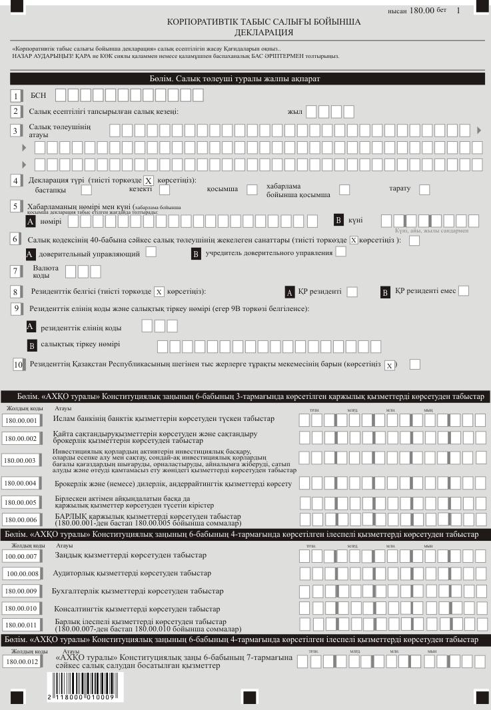

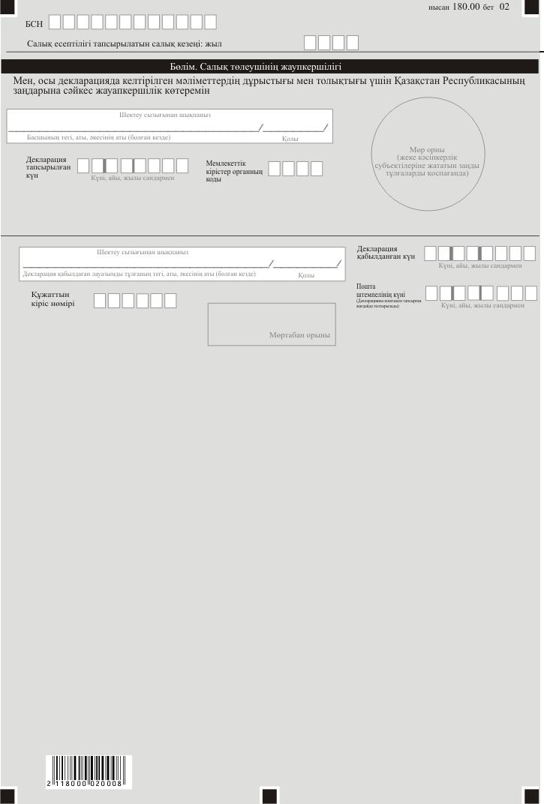

Қазақстан Республикасы
Қаржы министрінің
2020 жылғы 20 желтоқсандағы
№ 1214 бұйрығына 4-қосымша
Қазақстан Республикасы
Премьер-Министрінің
бірінші орынбасары –
Қазақстан Республикасының
Қаржы Министрінің
2020 жылғы 20 қантардағы
№ 39 бұйрығына 77-қосымша
"Корпоративтік табыс салығы бойынша декларация (180.00-нысан)" салық есептілігін жасау қағидалары
1-Тарау. Жалпы ережелер
1. Осы "Корпоративтік табыс салығы бойынша декларация (180.00-нысан)" салық есептілігін жасау қағидалары (бұдан әрі – Қағидалар) "Астана" халықаралық қаржы орталығы туралы" 2015 жылғы 7 желтоқсандағы № 438-V" Қазақстан Республикасының Конституциялық Заңының (бұдан әрі – Конституциялық заң) 6-бабы 9-тармағына, "Салық және бюджетке төленетін басқа да міндетті төлемдер туралы" (Салық кодексі) 2017 жылғы 25 желтоқсандағы Қазақстан Республикасының Кодексіне, "Астана" халықаралық қаржы орталығы Басқарушысының 2017 жылғы 22 желтоқсандағы № 48 және Қазақстан Республикасы Қаржы министрлігі Мемлекеттік кірістер комитеті Төрағасының 2017 жылғы 29 желтоқсандағы № 596 бірлескен бұйрығымен бекітілген "Мемлекеттік кірістер органдарының "Астана" халықаралық қаржы орталығының органдарымен және қатысушыларымен салықтық әкімшелендіру және салық салу мәселелері бойынша өзара іс-қимыл қағидаларына (бұдан әрі – Салықтық әкімшелендіру қағидалары) сәйкес әзірленген және Конституциялық заңының 6-бабы 3, 4 және 7-тармақтарына сәйкес корпоративтік табыс салығының салуынан босатылатын табыстарды жариялау үшін арналған "Корпоративтік табыс салығы бойынша декларация" салық есептілігі нысанын (бұдан әрі – декларация) жасау тәртібін айқындайды. Декларацияны резидент-заңды тұлғалар, Қазақстан Республикасында тұрақты мекемесі арқылы қызмет атқаратын бейрезидент-заңды тұлғалар келесі шарттарды біруақытта сақтаған жағдайда жасайды:
1) Орталықтың қолданыстағы құқығына сәйкес тіркелген заңды тұлғалар, сондай-ақ Орталық аккредиттеген өзге де заңды тұлғалар;
2) Конституциялық заңының 6-бабы 3, 4 және 7-тармақтарына сәйкес корпоративтік табыс салығының салуынан босатылатын табыстарды алады;
3) Салық кодекстің 40-бабына сәйкес сенімгерлік басқарушы болып танылмайды.
2. Декларацияны толтыру кезінде түзетуге, өшіруге және тазалауға жол берілмейді.
3. Көрсеткіштер болмаған кезде декларацияның тиісті торкөздері толтырылмайды.
4. Осы Қағидаларда мынадай арифметикалық таңбалар қолданылады: "+" – қосу, "–"– алу, "х" – көбейту, "/"– бөлу, "="– тең.
5. Сомалардың теріс мәндері декларацияның тиісті жолының (бағанының) бірінші сол жақтағы торкөзінде "-" белгісімен белгіленеді.
6. Декларацияны жасау кезінде:
1) қағаз жеткізгіште – қара немесе көк сиялы қаламмен немесе қаламұшпен, баспаханалық бас әріптермен немесе баспа құрылғысын пайдалана отырып толтырылады;
2) электрондық нысанда – Салық кодексінің 208-бабына сәйкес толтырылады.
7. Салық төлеуші (салық агенті) декларацияны Салық кодексінің 204-бабының 2-тармағына сәйкес қағаз және (немесе) электрондық жеткізгіштерде қазақ және (немесе) орыс тілдерінде жасайды, қол қояды, (Қазақстан Республикасының заңнамасында белгіленген жағдайларда мөрмен не электрондық цифрлық қолтаңбамен) куәландырады.
8. Декларацияны табыс ету кезінде:
1) келу тәртібінде қағаз жеткізгіште – екі данада жасалады, бір данасы декларацияны қабылдаған мемлекеттік кірістер органы қызметкерінің тегі, аты, әкесінің атын (болған кезде) мен қойылған қолы және мөрдің (мөртабан) бедері белгісімен салық төлеушіге (салық агентіне) қайтарылады.
2) пошта арқылы хабарламасы бар тапсырыс хатпен қағаз жеткізгіште – салық төлеуші (салық агенті) пошта немесе өзгелей байланыс ұйымының хабарламасын алады;
3) ақпараттарды компьютерлік өңдеуге жол беретін электрондық нысанда – салық төлеуші (салық агенті) мемлекеттік кірістер органдарының салық есептілігін қабылдау жүйесінің салық есептілігінің қабылданғаны немесе қабылданбағандығы туралы хабарлама алады.
9. Валюта кодын толтыру кезінде "Кедендік декларацияларды толтыру үшін пайдаланылатын жіктеуіштер туралы" Кеден одағы комиссиясының 2010 жылғы 20 қыркүйектегі № 378 шешімімен бекітілген, "Валюталар жіктеуіші" деген 23-қосымшасына сәйкес валюталардың кодтауын пайдалану қажет.
10. Ел кодын толтыру кезінде "Кедендік декларацияларды толтыру үшін пайдаланылатын жіктеуіштер туралы" Кеден одағы комиссиясының 2010 жылғы 20 қыркүйектегі № 378 шешімде бекітілген "Әлем елдерінің жіктеуіші" деген 22-қосымшаға сәйкес елдердің кодтауын пайдалану қажет.
2-Тарау. "Салық төлеуші туралы жалпы ақпарат" бөлімін толтыру бойынша түсіндірме
11. 1-ші торкөзде салық төлеушінің бизнес-сәйкестендіру нөмірі (бұдан әрі – БСН).
12. 2-ші торкөзде салық есептілігі тапсырылатын салық кезеңі (жыл) – декларация табыс етілетін есепті салық кезеңі (араб сандарымен көрсетіледі).
13. 3-ші торкөзде салық төлеушінің атауы – құрылтай құжаттарына сәйкес заңды тұлғаның атауы көрсетіледі;
14. 4-ші торкөзде декларация түрі:
тиісті торкөздер декларацияны Салық кодексінің 206-бабында көрсетілген салық есептілігінің түрлеріне жатқызуды ескере отырып, белгіленеді;
15. 5-ші торкөзде хабарламаның нөмірі мен күні:
жолдар Салық кодексінің 206-бабы 3-тармағының 4) тармақшасында көзделген декларация түрін табыс еткен жағдайда толтырылады;
16. 6-ші торкөзде Салық кодексінің 40-бабына сәйкес салық төлеушінің жекелеген санаты торкөзде, егер салық төлеуші сенімгерлік басқару санатына жататын жағдайда белгіленеді.
17. 7-ші торкөзде салық есептілігі мен декларация толтырудың валюта коды осы Қағидалардың 10-тармағына сәйкес көрсетіледі.
18. 8-ші торкөзде резиденттік белгісі:
1) А торкөзін Қазақстан Республикасының резидент салық төлеушісі белгілейді;
2) В торкөзін Қазақстан Республикасының бейрезидент салық төлеушісі белгілейді;
19. 9-ші торкөзде резиденттік елінің коды мен салықтық тіркеу нөмірі;
егер декларацияны Қазақстан Республикасының бейрезидент салық төлеушісі жасаған жағдайда толтырылады, бұл ретте:
1) А жолда осы Қағидалардың 52-тармағына сәйкес бейрезиденттің резиденттік елінің коды көрсетіледі;
2) В жолда бейрезиденттің резиденттік еліндегі салықтық тіркеу нөмірі көрсетіледі.
20. 10-ші торкөзде Қазақстан Республикасы шегінен тыс жерлерде тұрақты мекемесінің бар-жоғы көрсетіледі.
3-Тарау. "Конституциялық заңның 6-бабы 3-тармағында қарастырылған қаржылық қызметтерді көрсетуден табыстар" бөлімін толтыру бойынша түсіндірме
21. 180.00.001-жолда Конституциялық заңның 6-бабы 3-тармағының 1)-тармақшасына сәйкес айқындалатын ислам банкінің банктік қызметтерін көрсетуден түскен табыс сомасы көрсетіледі;
22. 180.00.002-жолда Конституциялық заңның 6-бабы 3-тармағының 2)-тармақшасына сәйкес айқындалатын қайта сақтандыру қызметтерін көрсету және сақтандыру брокерлік қызметтерін көрсетуден түскен табыс сомасы көрсетіледі;
23. 180.00.003-жолда Конституциялық заңның 6-бабы 3-тармағының 3)-тармақшасына сәйкес айқындалатын инвестициялық қорлардың активтерін инвестициялық басқару, оларды есепке алу мен сақтау, сондай-ақ инвестициялық қорлардың бағалы қағаздарын шығаруды, орналастыруды, айналымға жіберуді, сатып алуды және өтеуді қамтамасыз ету жөніндегі қызметтерді көрсетуден түскен табыс сомасы көрсетіледі;
24. 180.00.004-жолда Конституциялық заңның 6-бабы 3-тармағының 4)-тармақшасына сәйкес айқындалатын брокерлік және (немесе) дилерлік, андеррайтингтік қызметтерді көрсетуден түскен табыс сомасы көрсетіледі;
25. 180.00.005-жолда Конституциялық заңның 6-бабы 3-тармағының 5)-тармақшасына сәйкес көзделген және АХҚО-ның, мемлекеттік жоспарлау жөніндегі орталық уәкілетті органның және салықтардың бюджетке төленетін басқа да міндетті төлемдердің түсуін қамтамасыз ету саласында басшылықты жүзеге асыратын мемлекеттік органның бірлескен актісінде айқындалатын басқа да қаржылық қызметтер көрсетуден түсетін кірістің сомасы көрсетіледі ;
26. 180.00.006-жолда Конституциялық заңның 6-бабы 3-тармағында көрсетілген қаржылық қызметтерді көрсетуден түскен барлық сомасы көрсетіледі. 180.00.001-ден бастап 180.00.005 бойынша соммалар.
4-Тарау. "Конституциялық заңның 6-бабы 4-тармағында қарастырылған ілеспелі қызметтерді көрсетуден табыстар" бөлімін толтыру бойынша түсіндірме
27. 180.00.007-жолда Конституциялық заңның 6-бабы 4-тармағына сәйкес айқындалатын заңдық қызметтерін көрсетуден түскен табыс сомасы көрсетіледі;
28. 180.00.008-жолда Конституциялық заңның 6-бабы 4-тармағына сәйкес айқындалатын аудиторлық қызметтерін көрсетуден түскен табыс сомасы көрсетіледі;
29. 180.00.009-жолда Конституциялық заңның 6-бабы 4-тармағына сәйкес айқындалатын бухгалтерлік қызметтерін көрсетуден түскен табыс сомасы көрсетіледі;
30. 180.00.010-жолда Конституциялық заңның 6-бабы 4-тармағына сәйкес айқындалатын консалтингтік қызметтерін көрсетуден түскен табыс сомасы көрсетіледі;
31. 180.00.011-жолда Конституциялық заңның 6-бабы 4-тармағында көрсетілген ілеспелі қызметтерді көрсетуден түскен барлық сомасы көрсетіледі. 180.00.007-ден бастап 180.00.010 бойынша соммалар.
5-Тарау. "Конституциялық заңның 6-бабы 7-тармағына сәйкес салық салудан босатылатын табыстар" бөлімін толтыру бойынша түсіндірме
32. 180.00.012-жолда Конституциялық заңның 6-бабы 7- тармағына сәйкес салық салудан босатылатын табыстардың барлық сомасы көрсетіледі.
6-Тарау. "Салық төлеушiнiң жауапкершiлiгi" бөлімін толтыру бойынша түсіндірме
33. "Басшының немесе салық төлеушінің тиісті уәкілетті тұлғаның тегі, аты, әкесінің аты (болған кезде)" деген ашық жолда басшының тегі, аты, әкесінің аты (болған кезде) көрсетіледі.
34. "Қолы" деген ашық жолда басшының немесе салық төлеушінің тиісті уәкілетті тұлғаның қолы қойылады.
35. Декларацияның тапсырған күні – декларацияның мемлекеттік кірістер органына тапсырған күні.
36. Мемлекеттік кірістер органының коды – салық төлеушінің тіркеу орны бойынша мемлекеттік кірістер органының коды.
37. "Мөр орны" деген ашық жолда салық төлеушінің мөрі қойылады.
38. "Декларацияны қабылдаған лауазымды адамның тегі, аты, әкесінің аты (болған кезде)" деген ашық жолда декларацияны қабылдаған мемлекеттік кірістер органы қызметкерінің тегі, аты, әкесінің аты (болған кезде) көрсетіледі.
39. Декларацияның қабылданған күні – Салық кодексінің 209-бабы 2-тармағына сәйкес декларацияның табыс етілген күні көрсетіледі.
40. Құжаттың кіріс нөмірі – мемлекеттік кірістер органы берген декларацияның тіркеу нөмірі.
41. Пошта штемпелінің күні – пошта немесе өзге байланыс ұйымы қойған пошта штемпелінің күні көрсетіледі.
42. Осы тараудың 39, 40, 41 және 42 тармақтары қағаз тасымалдағышта декларацияны қабылдаған, мемлекеттік кірістер органының қызметкері толтырады.
Қазақстан Республикасы
Қаржы министрінің
2020 жылғы 20 желтоқсандағы
№ 1214 бұйрығына 5-қосымша
Қазақстан Республикасы
Премьер-Министрінің
бірінші орынбасары –
Қазақстан Республикасының
Қаржы Министрінің
2020 жылғы 20 қантардағы
№ 39 бұйрығына 78-қосымша

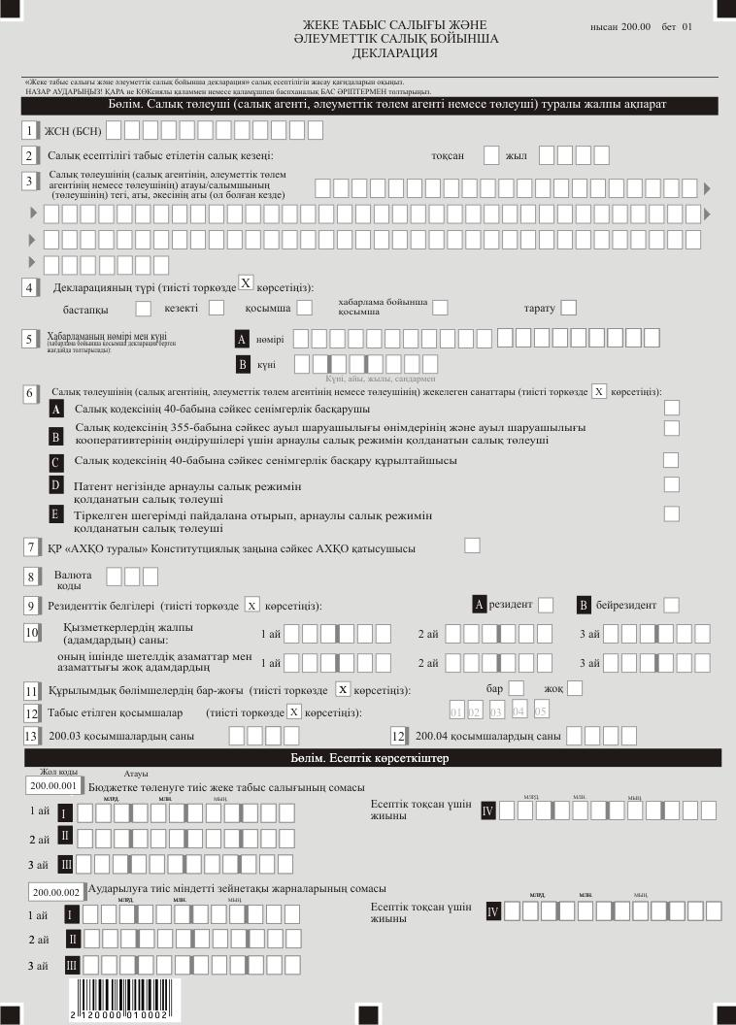

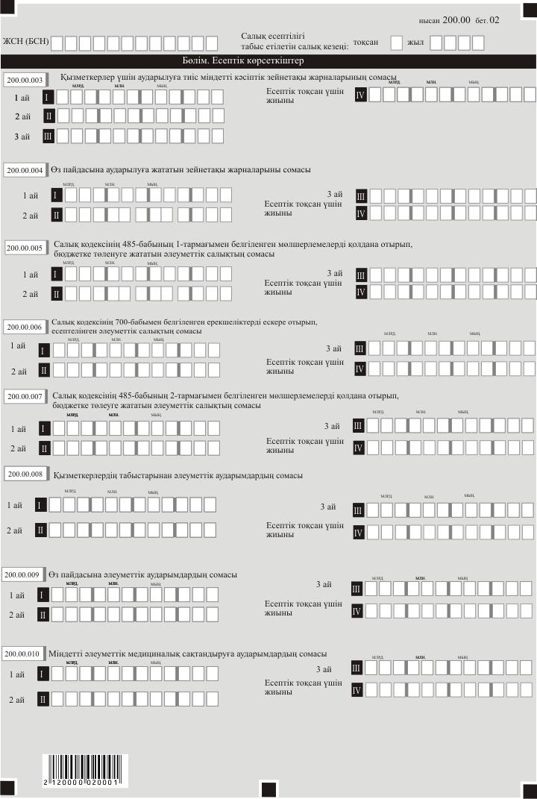

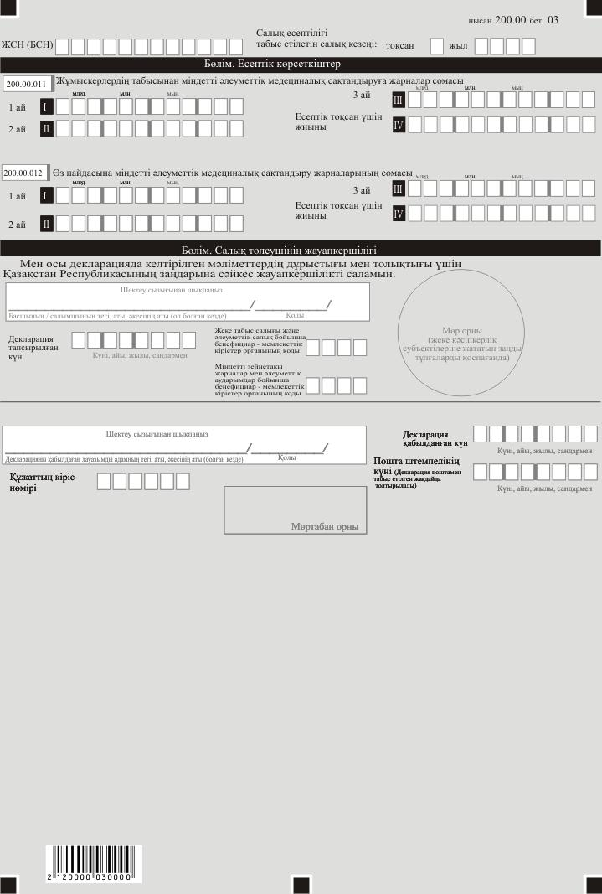

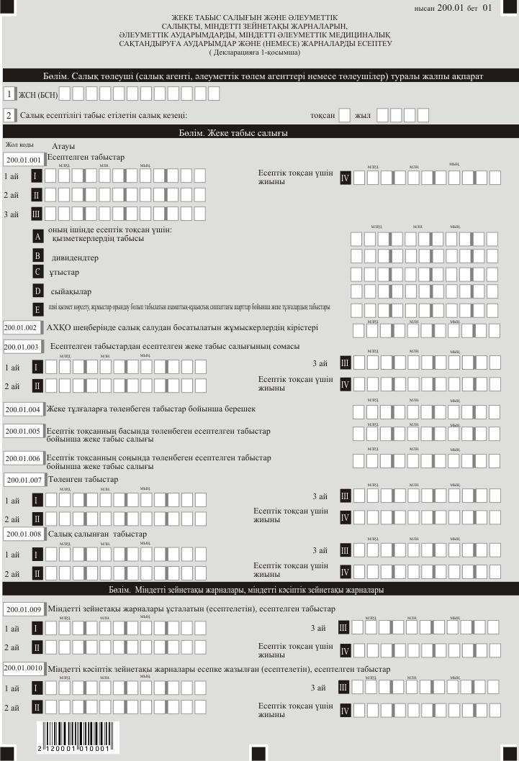

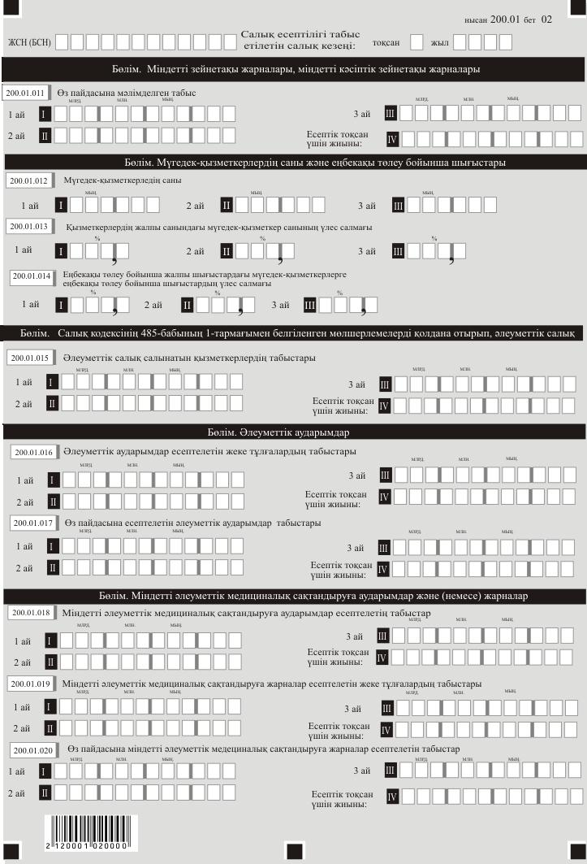

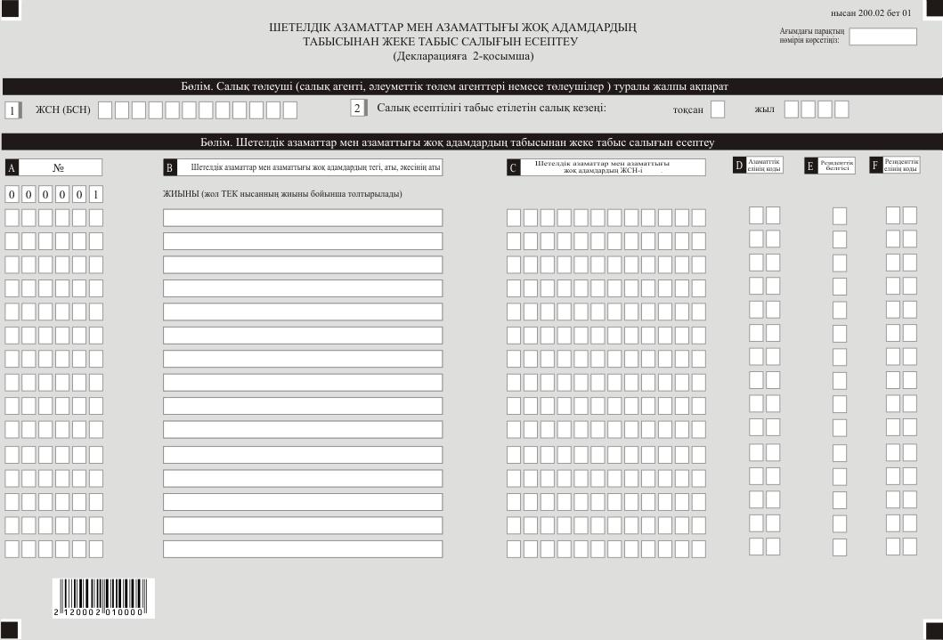

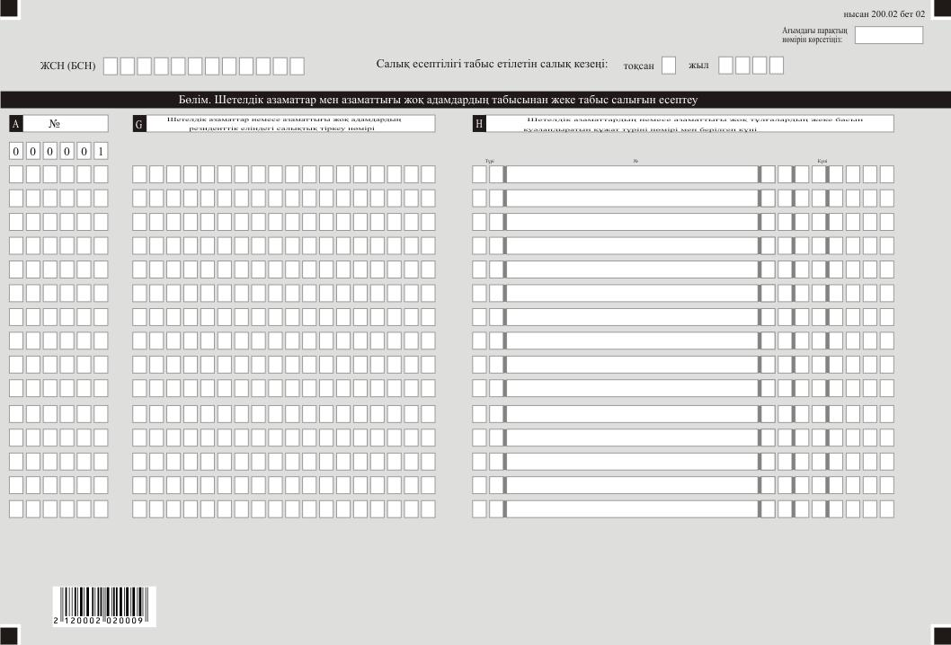

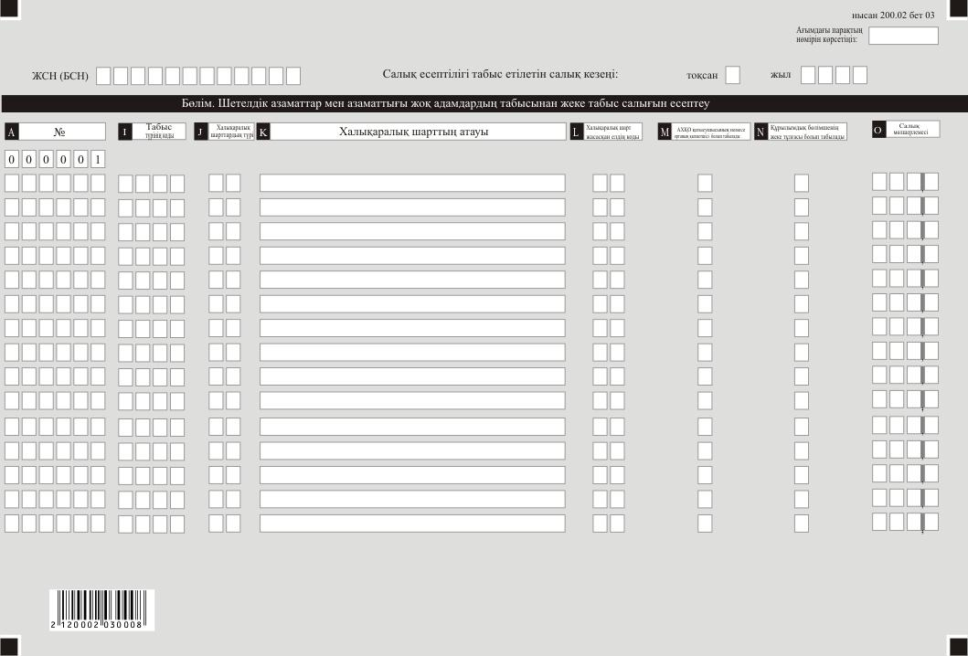

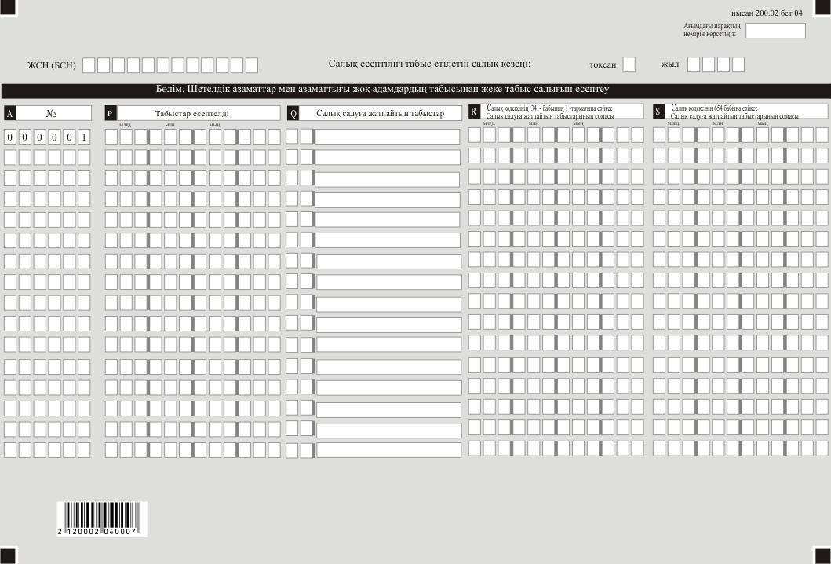

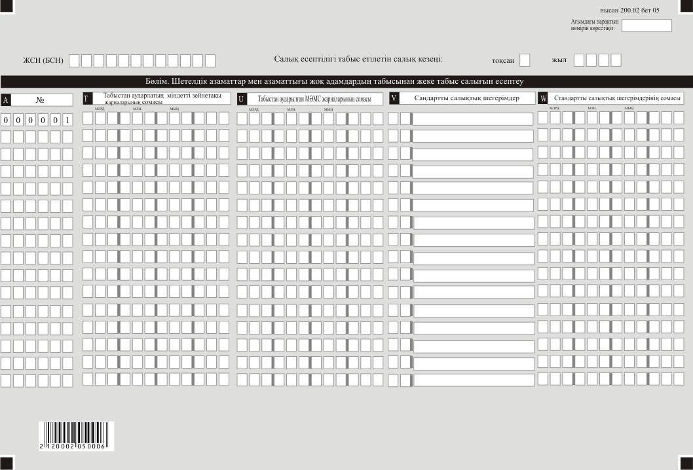

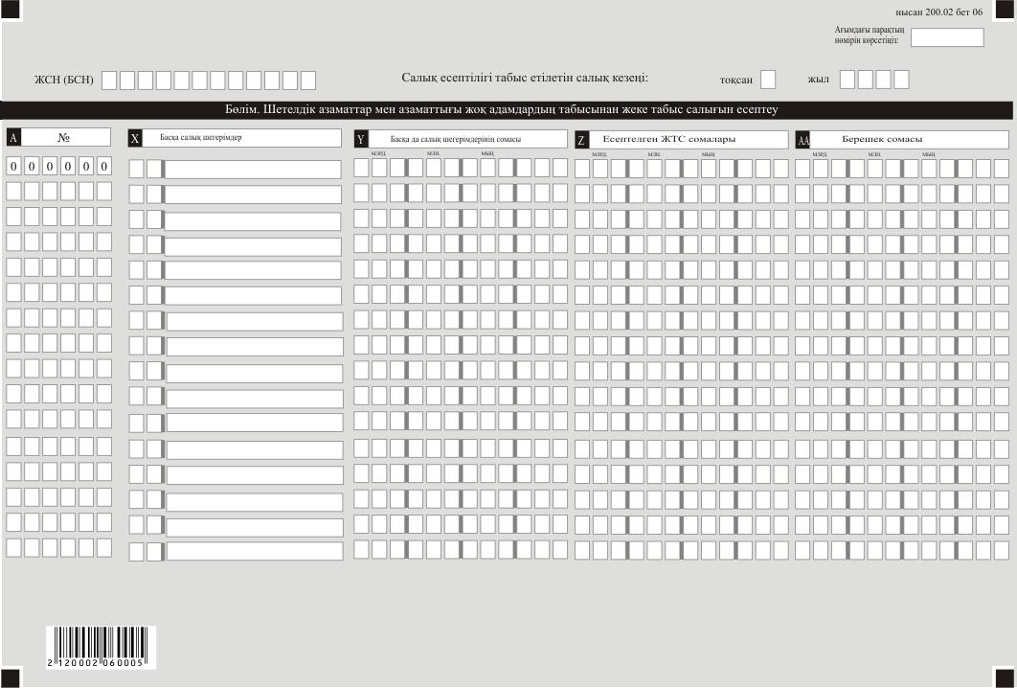

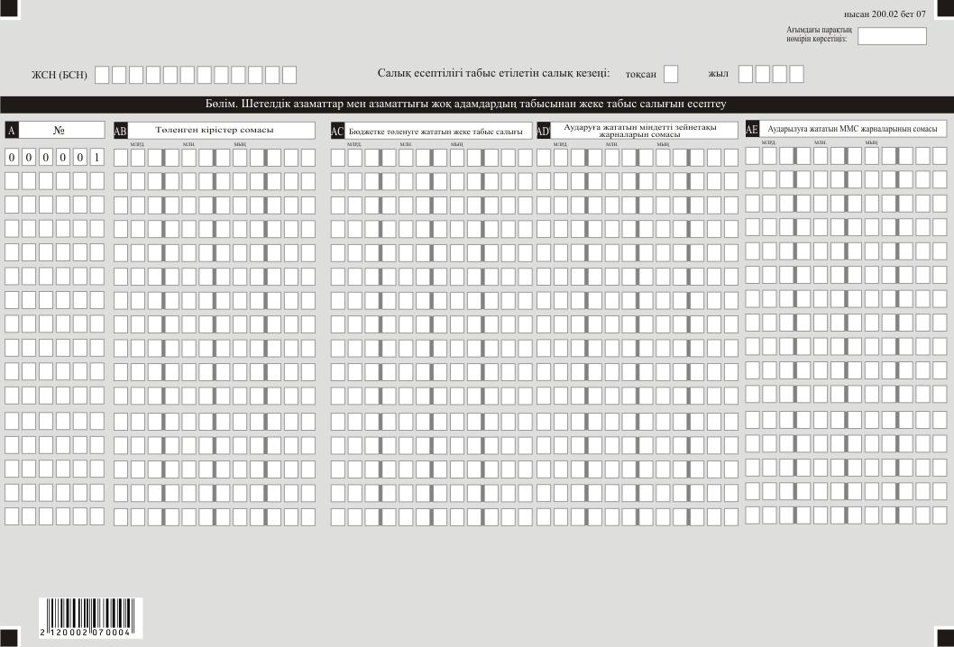

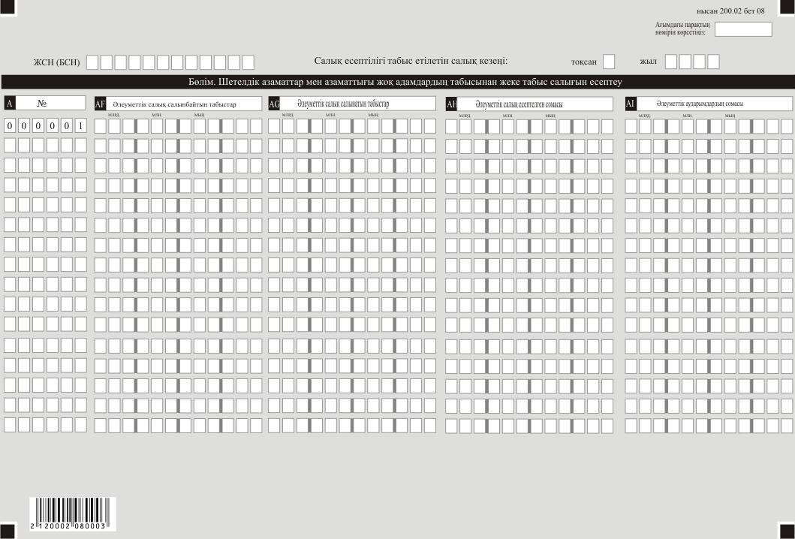

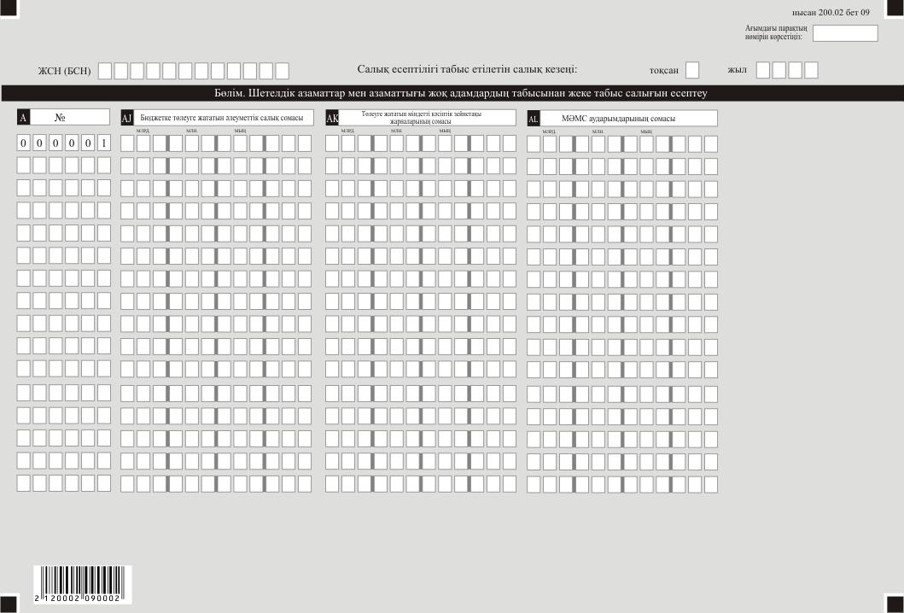

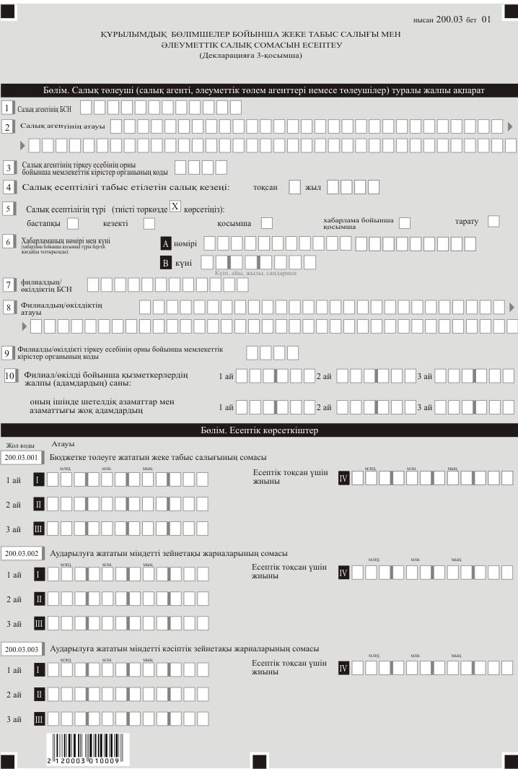

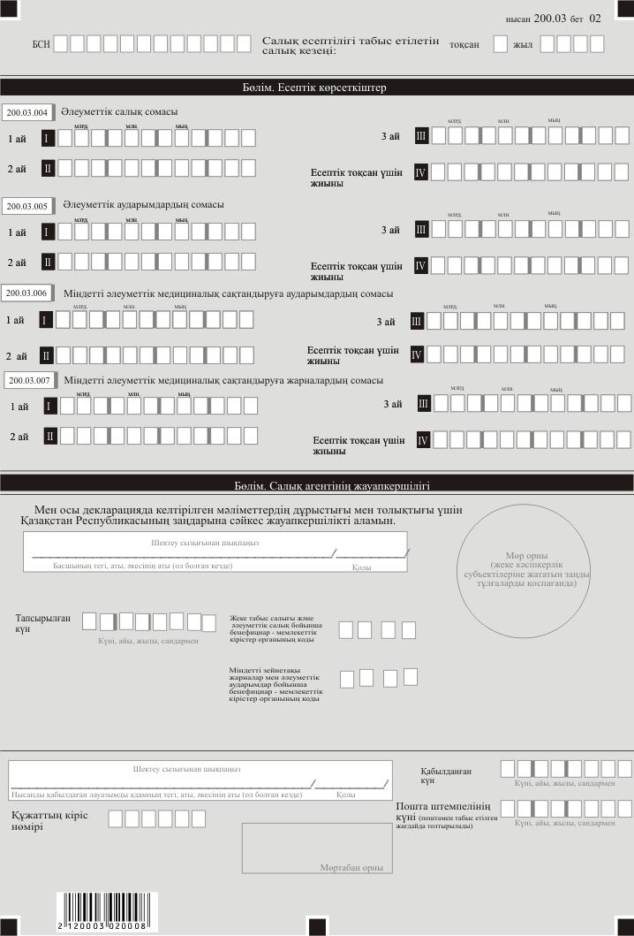

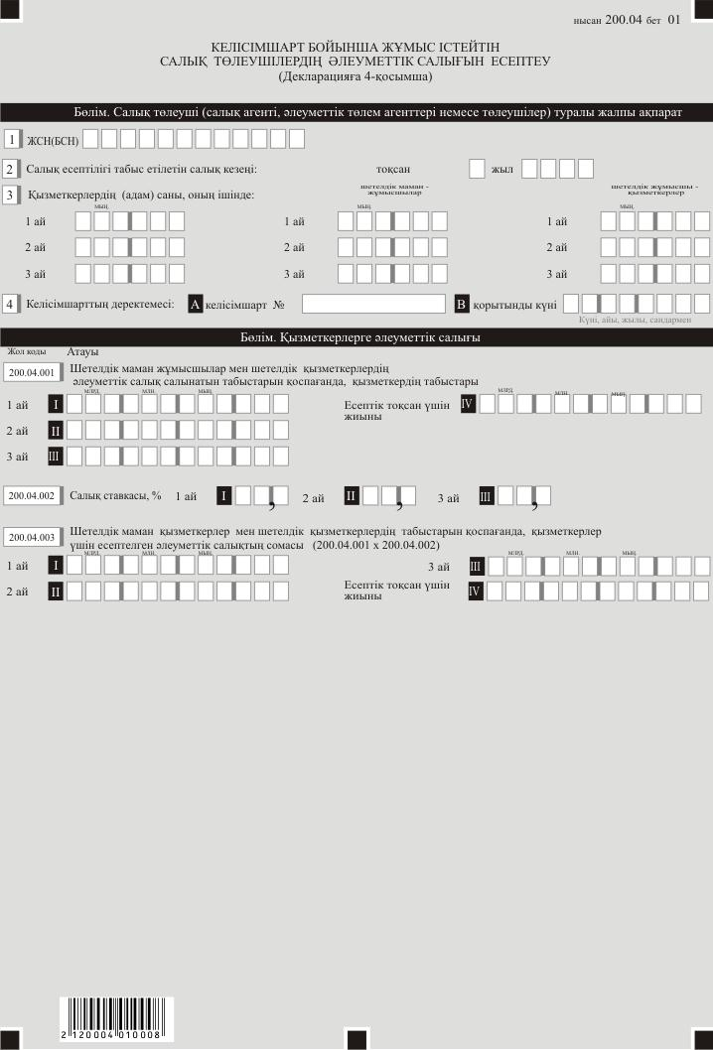

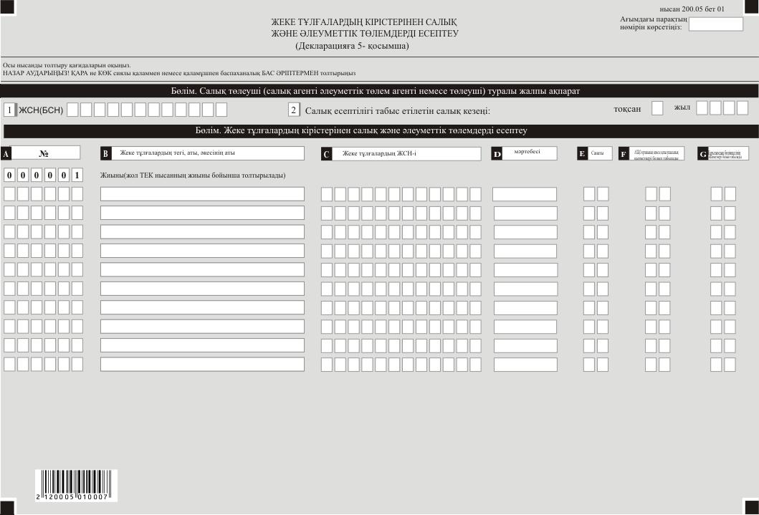

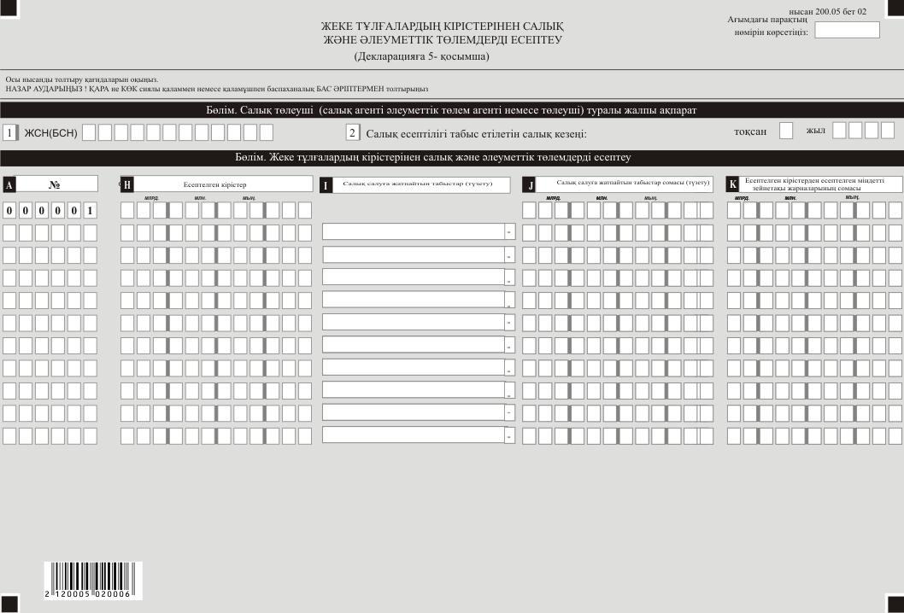

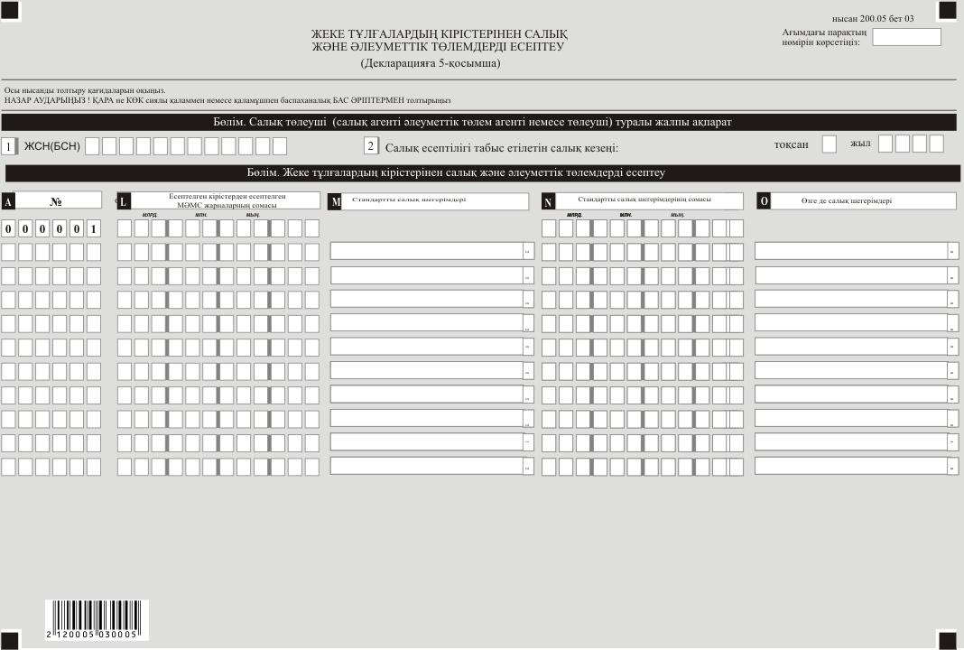

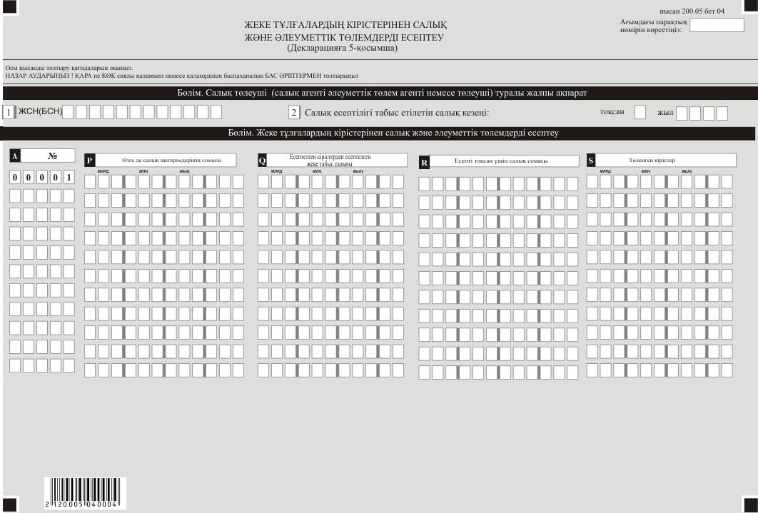

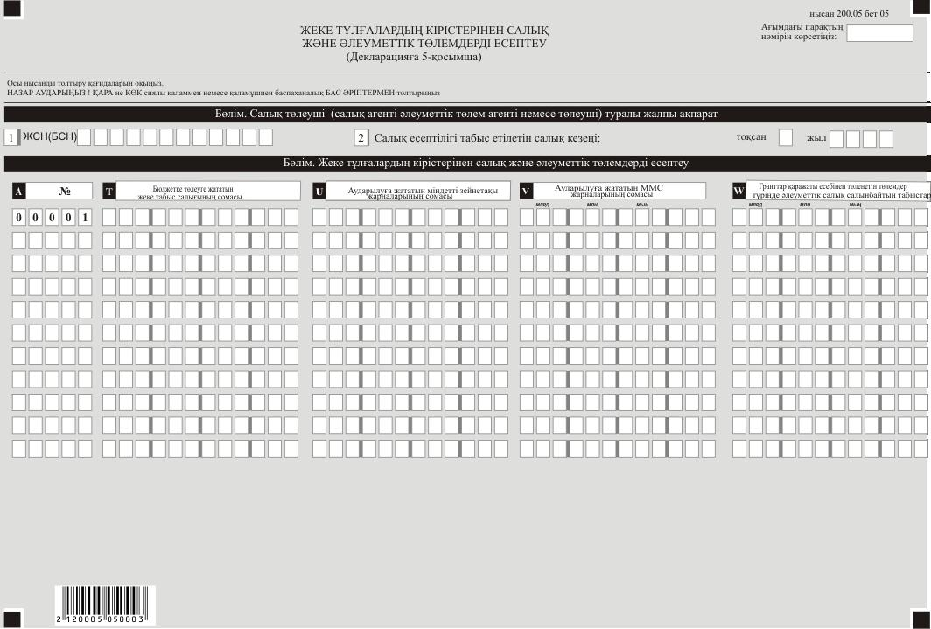

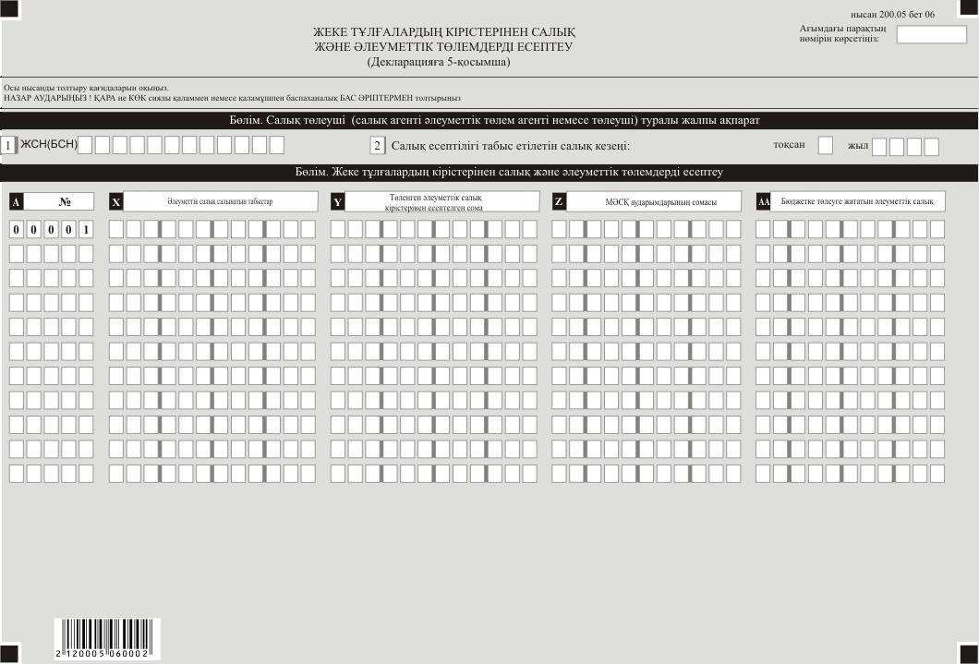

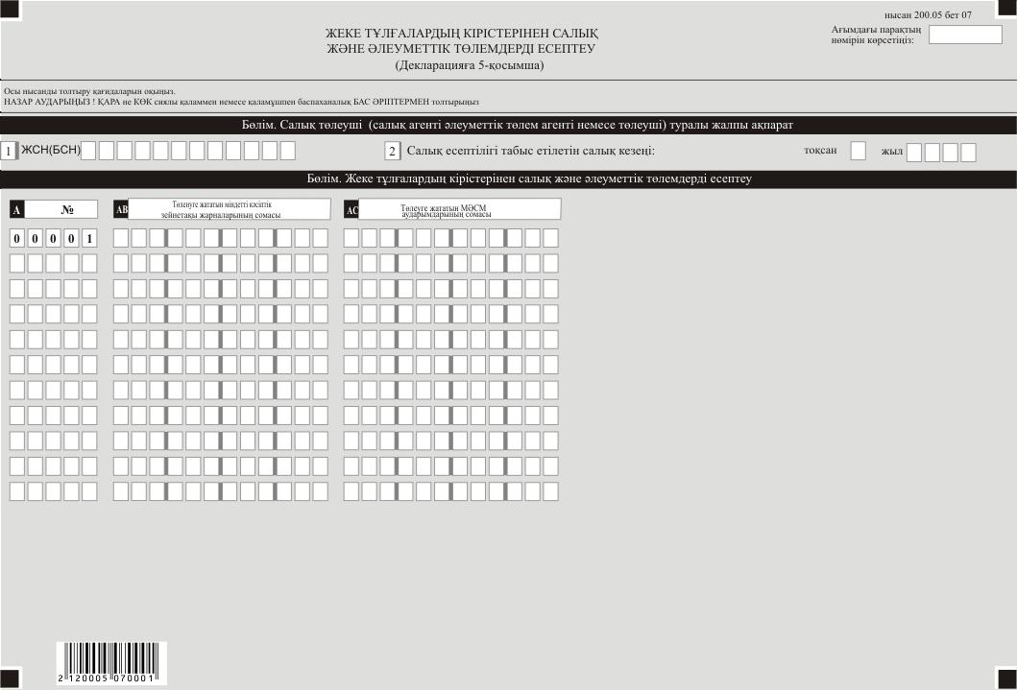

Қазақстан Республикасы
Қаржы министрінің
2020 жылғы 20 желтоқсандағы
№ 1214 бұйрығына 6-қосымша
Қазақстан Республикасы
Премьер-Министрінің
бірінші орынбасары –
Қазақстан Республикасының
Қаржы Министрінің
2020 жылғы 20 қантардағы
№ 39 бұйрығына 79-қосымша
"Жеке табыс салығы және әлеуметтік салық бойынша декларация (200.00-нысан)" салық есептілігін жасау қағидалары
1-тарау. Жалпы ережелер
1. Осы "Жеке табыс салығы және әлеуметтік салық бойынша декларация (200.00–нысан)" салық есептілігін жасау қағидалары (бұдан әрі – Қағидалар) "Салық және бюджетке төленетін басқа да міндетті төлемдер туралы" Қазақстан Республикасының 2017 жылғы 25 желтоқсандағы Кодексіне (Салық кодексі) және 2003 жылғы 25 сәуірдегі "Міндетті әлеуметтік сақтандыру туралы" (бұдан әрі – Міндетті әлеуметтік сақтандыру туралы заңы), 2013 жылғы 21 маусымдағы "Қазақстан Республикасында зейнетақымен қамсыздандыру туралы" (бұдан әрі – Зейнетақымен қамсыздандыру туралы заңы), 2015 жылғы 16 қарашадағы "Міндетті әлеуметтік медициналық сақтандыру туралы" (бұдан әрі – Міндетті әлеуметтік медициналық сақтандыру туралы заңы) Қазақстан Республикасының Заңдарына сәйкес әзірленген.
Қағидалар жеке табыс салығын (бұдан әрі – ЖТС), әлеуметтік салықтарды есептеуге, сондай-ақ мiндетті зейнетақы жарналарының (бұдан әрі – мiндетті зейнетақы жарналары), ұстауға (қоса есептеуге) және бірыңғай жинақтаушы зейнетақы қорына (бұдан әрі – БЖЗҚ) аударуға, Мемлекеттік әлеуметтік сақтандыру қорына (бұдан әрі – МӘМС) әлеуметтiк аударымдар (бұдан әрі – әлеуметтік аударымдар) және міндетті әлеуметтікмедициналық сақтандыруға аударымдар және (немесе) жарналардың сомаларын есептеуге және аударуға арналған "Жеке табыс салығы мен әлеуметтік салық бойынша декларация" салық есептілігі нысанын (бұдан әрі – декларация) жасау тәртібін айқындайды.
Декларацияны Салық кодексінің 8-бөлімі 35 және 36-тарауларына, 19-бөлімінің 74-тарауына, 19-бөлімге сәйкес жеке тұлғаларға оңайлатылған декларация негізінде шаруа немесе фермер қожалықтары үшін арнаулы салық режимін қолданатындарды қоспағанда, салық агенттері, Зейнетақымен қамсыздандыру туралы заңына сәйкес міндетті зейнетақы жарналарын, міндетті кәсіптік зейнетақы жарналарын төлеу жөніндегі агенттері, Міндетті әлеуметтік сақтандыру туралы заңға сәйкес әлеуметтік аударымдарды төлеушілер, Міндетті әлеуметтік медициналық сақтандыру туралы заңға сәйкес әлеуметтік аударымдарды төлеушілер, оның ішінде зейнетақымен қамсыздандыру және әлеуметтік сақтандыру туралы, міндетті әлеуметтік медициналық сақтандыру заңдарында белгіленген мөлшерлерде өз пайдасына міндетті зейнетақы жарналары, әлеуметтік аударымдар, МӘМС жарналар бойынша оңайлатылған декларация және патент негізіндегі салық төлеушілер (салық агенттері, шаруа немесе фермер қожалықтары үшін арнаулы салық режимдерін қолданатындарды қоспағанда), жеке практикамен аналысатын жеке тұлғалар жасайды.
Салық кодексінің 482-бабы 3-тармағына сәйкес заңды тұлғаның шешімімен дербес әлеуметтік салық төлеушілер болып танылған құрылымдық бөлімшелер жеке табыс салығы бойынша салық агенттері болып танылады.
Салық кодексінің 697, 698, 699, 700 және 701-баптарына сәйкес қызметін арнаулы салық режимі шеңберінде жүзеге асыратын және салық салынуы жалпыға бірдей тәртіпте қызметті жүзеге асыратын салық төлеуші декларацияны Салық кодексінің 207-бабы 1-тармағына сәйкес әрбір қызмет түрі бойынша бөлек табыс етуді жүргізеді.
2. Декларация декларацияның өзінен (200.00-нысан) және салық міндеттемесінің есептелуі туралы ақпараттарды егжей-тегжейлі көрсетуге арналған оған қосымшалардан (200.01-ден 200.05-ке дейінгі нысандар) тұрады.
3. Декларацияны толтыру кезінде түзетуге, өшіруге және тазалауға жол берілмейді.
4. Көрсеткіштер болмаған кезде тиісті декларацияның торкөздері толтырылмайды.
5. Декларацияға қосымшалартиісті көрсеткіштерді ашуды талап ететін декларация жолдарын толтыру кезінде міндетті тәртіпте жасалады.
6. Декларацияға қосымшаларда көрсетілуі тиіс деректер болмаған жағдайда олар жасалмайды.
7. Декларацияға қосымшалардың парағында бар жолдардағы көрсеткіштер саны асып түскен жағдайда, декларацияға қосымшалардың осындай тағы парағы толтырылады.
8. Осы Қағидадаларда мынадай арифметикалық белгілер қолданылады: "+" – қосу, "–" – алу, "х" – көбейту, "/" – бөлу, "=" – тең.
9. Сомалардың теріс мәндері декларацияның тиісті жолының (бағанының) бірінші сол жақтағы торкөзінде "–" белгісімен белгіленеді.
10. Декларация жасау кезінде:
1) қағаз жеткізгіште – қара немесе көк сиялы қаламмен немесе қаламұшпен, баспаханалық бас әріптермен немесе баспа құрылғысын пайдалана отырып толтырылады;
2) электрондық нысанда – Салық кодексінің 208-бабына сәйкес толтырылады.
11. Салық төлеуші (салық агенті) декларацияны Салық кодексінің 204-бабы 2-тармағына сәйкес қағаз және (немесе) электрондық жеткізгіштерде қазақ және (немесе) орыс тілдерінде жасайды, қол қояды, (Қазақстан Республикасының заңнамасында белгіленген жағдайларда мөрмен не электрондық цифрлық қолтаңбамен) куәландырады.
12. Декларацияны табыс ету кезінде:
1) келу тәртібінде қағаз жеткізгіште – екі данада жасалады, бір данасы декларацияны қабылдаған мемлекеттік кірістер органы қызметкерінің тегі, аты, әкесінің атын (болған кезде) мен қойылған қолы және мөрдің (мөртабан) бедері белгісімен салық төлеушіге (салық агентіне) қайтарылады;
2) пошта арқылы хабарламасы бар тапсырыс хатпен қағаз жеткізгіште – салық төлеуші (салық агенті) пошта немесе өзгелей байланыс ұйымының хабарламасын алады;
3) ақпараттарды компьютерлік өңдеуге жол беретін электрондық нысанда – салық төлеуші (салық агенті) мемлекеттік кірістер органдарының салық есептілігін қабылдау жүйесінің салық есептілігінің қабылданғаны немесе қабылданбағандығы туралы хабарлама алады.
13. Қосымшалардың "Салық төлеуші (салық агенті) туралы жалпы ақпарат" деген бөлімінде декларацияның "Салық төлеуші (салық агенті) туралы жалпы ақпарат" деген бөліміндегі көрсетілген тиісті деректерді көрсетеді.
2-тарау. Декларацияны толтыру бойынша түсіндірме (200.00-нысан)
14. "Салық төлеуші (салық агенті, агент немесе әлеуметтік төлемдерді төлеуші) туралы жалпы ақпарат" деген бөлімде салық төлеуші мынадай деректерді:
1) салық төлеушінің жеке сәйкестендіру нөмірін (бизнес-сәйкестендіру нөмірі) (бұдан әрі – ЖСН (БСН).
Салық міндеттемесін сенімгерлікпен басқарушы орындаған кезде жолда сенімгерлікпен басқарушыны ЖСН (БСН);
2) салық есептілігі табыс етілетін салық кезеңі – есепті салық кезеңдері кіретін есепті тоқсан (араб цифрымен көрсетіледі);
3) салық төлеушінің (салық агенті, агент немесе әлеуметтік төлемдерді төлеуші) салымшының (төлеушінің) тегі, аты, әкесінің аты (болған кезде) – жеке тұлғаның тегі, аты, әкесінің аты (болған кезде) немесе құрылтай құжаттарына сәйкес заңды тұлғаның атауы.
Салық міндеттемелерін сенiмгерлікпен басқарушы орындаған кезде, жолда сенімгерлікпен басқарушы жеке тұлғаның тегі, аты, әкесінің аты (болған кезде) немесе сенімгерлікпен басқарушы заңды тұлғаның атауы;
4) декларацияның түрі.
Тиісті торкөздер декларацияны Салық кодексінің 206-бабында көрсетілген салық есептілігінің түрлеріне жатқызу ескеріле отырып белгіленеді;
5) хабарламаның нөмірі мен күні.
Торкөздер Салық кодексінің 206-бабы 3-тармағының 4) тармақшасында көзделген декларацияны табыс еткен жағдайда белгіленеді;
6) салық төлеушінің (салық агентінің немесе әлеуметтік төлемдерді төлеушінің) жекелеген санаттары көрсетіледі.
Егер салық төлеуші А, B, C, D және Е жолдарында көрсетілген санаттардың біріне жататын жағдайда мынадай торкөздер белгіленеді:
А – Салық кодексінің 40-бабына сәйкес сенімгерлік басқару;
В – Салық кодексінің 355-бабына сәйкес ауыл шаруашылығы өнімдерін және ауыл шаруашылығы кооперативтері үшін арнаулы салық режимін қолданатын салық төлеуші;
С – Салық кодексінің 40-бабына сәйкес сенімгерлік басқару құрылтайшысы;
D – Салық кодексінің 355-бабына сәйкес патент негізінде арнаулы салық режимін қолданатын салық төлеуші;
Е – Салық кодексінің 355-бабына сәйкес тіркелген шегерімді пайдалана отырып, арнаулы салық режимін қолданатын салық төлеуші көрсетіледі.
Егер 6 В бағанын белгілеген салық төлеуші бір мезгілде 6 А, 6 С немесе 6 D бағанына жатқан жағдайда, онда тиісінше 6 В мен 6 А, 6 В мен 6 С немесе 6 D бағандарының екеуін де белгілейді;
7) "Астана" халықаралық қаржы орталығы туралы" 2015 жылғы 7 желтоқсандағы Қазақстан Республикасының Конституциялық заңына (бұдан әрі – Конституциялық заң) сәйкес "Астана" халықаралық қаржы орталығының (бұдан әрі – АХҚО) қатысушысы);
8) валюта коды – "Кедендік декларацияларды толтыру үшін пайдаланылатын жіктеуіштер туралы" Кеден одағы Комиссиясының 2010 жылғы 20 қыркүйектегі №378 шешімімен бекітілген 23 "Валюталар жіктеуіші" қосымшасына сәйкес.
Осы валюта коды әлеуметтік төлемдерге қолданылмайды, олар декларацияның және оған қосымшалардың тиісті жолдарында теңгемен көрсетіледі;
9) резиденттік белгісі:
А торкөзін Қазақстан Республикасының резидент салық төлеушісі белгілейді;
В торкөзін Қазақстан Республикасының резидент емес салық төлеушісі белгілейді;
10) қызметкерлердің жалпы саны (адам) – есепті тоқсанда кірістері есептелген қызметкерлердің, оның ішінде шетелдіктер мен азаматтығы жоқ адамдардың саны.
Қосымша декларацияны беру кезінде бұрын табыс етілген кезекті декларацияда көрсетілген сан мен салық кезеңіндегі нақты сан арасындағы айырманы көрсету;
11) резидент заңды тұлғаның шешімі бойынша ЖТС бойынша салық агенттері және әлеуметтік салық бойынша дербес төлеушілер болып танылмаған құрылымдық бөлімшелердің болуы.
Резидент заңды тұлғада ЖТС бойынша салық агенттері және әлеуметтік салық бойынша дербес төлеушілер болып танылмаған құрылымдық бөлімшелері болған кезде тиісті торкөз белгіленеді. Ұяшықтардың бірін толтыру үшін міндетті;
12) ұсынылған қосымшалар.
Берілген қосымшалардың тиісті торкөздері белгіленеді;
13) қосымшалар саны 200.03.
ЖТС бойынша салық агенттері және әлеуметтік салық бойынша дербес төлеушілер болып танылмаған резидент заңды тұлғаның құрылымдық бөлімшелерінің санына сәйкес келетін 200.03-қосымшалардың саны көрсетіледі; 200.04-қосымшалардың саны.
Салық кодексінде белгіленген тәртіппен Қазақстан Республикасымен жасалған келісімшарттардың санына сәйкес келетін 200.04 Қосымшаларының саны көрсетіледі.
15. "Есептік көрсеткіштер" деген бөлімде:
1) 200.00.001 I, 200.00.001 II және 200.00.001 III жолдары осы нысанға 200.03-қосымшада көрсетуге тиіс ЖТС бойынша салық агенттері және әлеуметтік салық бойынша дербес төлеушілер болып танылмаған, құрылымдық бөлімшелер жұмыскерлерінің табыстары бойынша бюджетке төлеуге жататын ЖТС-ның сомасын қоспағанда, салық агенті үшін (оның ішінде Салық кодексінің 353-бабына сәйкес салық агенттері болып танылған құрылымдық бөлімшелер) жеке тұлғаларға төленген табыстардан есептелген және есепті тоқсанның әрбір айында бюджетке аударылуға жататын ЖТС-ның сомасын көрсетуге арналған.
200.00.001 IV жолы 200.00.001 I, 200.00.001 II және 200.00.001 III жолдарының сомасы ретінде айқындалатын, есепті тоқсан үшін салықтың қорытынды сомасын көрсетуге арналған;
2) 200.00.002 I, 200.00.002 II және 200.00.002 III жолдары осы нысанға 200.03-қосымшада көрсетілуге тиіс салық агенттерімен дербес төлеушілер болып танылмаған, құрылымдық бөлімшелер үшін бюджетке төлеуге жататын міндетті зейнетақы жарналары сомасын қоспағанда, салық агенті үшін (оның ішінде Салық кодексінің 353-бабына сәйкес салық агенттері болып танылған құрылымдық бөлімшелерді қоса алғанда) Қазақстан Республикасының зейнетақы заңнамасына сәйкес азаматтық-құқықтық сипаттағы шарттар бойынша жұмыскерлер мен жеке тұлғаларға төленген табыстардан есептелген және есепті тоқсанның әрбір айында БЖЗҚ аударылуға жататын міндетті зейнетақы жарналары сомасын көрсетуге арналған.
200.00.002 IV жолы 200.00.002 I, 200.00.002 II және 200.00.003 III жолдарының сомасы ретінде айқындалатын, есепті тоқсан үшін міндетті зейнетақы жарналарының қорытынды сомасын көрсетуге арналған;
3) 200.00.003 I, 200.00.003 II және 200.00.003 III жолдары осы нысанға 200.03- қосымшада көрсетуге тиіс салық агенттерімен дербес төлеушілер болып танылмаған, құрылымдық бөлімшелер үшін бюджетке төлеуге жататын міндетті кәсіптік зейнетақы жарналары сомасын қоспағанда, салық агентімен (оның ішінде Салық кодексінің 353-бабына сәйкес салық агенттері болып танылған құрылымдық бөлімшелерді қоса алғанда) Қазақстан Республикасының зейнетақы заңнамасына сәйкес есепті тоқсанның әрбір айында қызметкерлерге есептелген табыстардан есептелетін және БЖЗҚ аударылуға жататын міндетті кәсіптік зейнетақы жарналары сомасын көрсетуге арналған.
200.00.003 IV жолы 200.00.003 I, 200.00.003 II және 200.00.003 III жолдарының сомасы ретінде айқындалатын, есепті тоқсан үшін міндетті кәсіптік зейнетақы жарналарының қорытынды сомасын көрсетуге арналған;
4) 200.00.004 I, 200.00.004 II және 200.00.004 III жолдары жеке практикамен айналысатын тұлғалардың (оңайлатылған декларация мен патент негізінде шаруа немесе фермер қожалықтары үшін арнаулы салық режимдерін қолданатындарды қоспағанда) есепті тоқсанның әрбір айы үшін БЖЗҚ-ға өз пайдасына аударуға жататын міндетті зейнетақы жарналарының сомасын көрсетуге арналған.
200.00.004 IV жолы 200.00.004 I, 200.00.004 II және 200.00.004 III жолдарының сомасы ретінде айқындалатын есепті тоқсан үшін міндетті зейнетақы жарналарының жиынтық сомасын көрсетуге арналған;
5) 200.00.005 I, 200.00.005 II және 200.00.005 III жолдары осы нысанға 200.03-қосымшада көрсетілуге жататын ЖТС бойынша салық агенттері және әлеуметтік салық бойынша дербес төлеушілер болып танылмаған құрылымдық бөлімшелер үшін бюджетке төленуге жататын әлеуметтік салық сомасын қоспағанда, есепті тоқсанның әрбір айы үшін Салық Кодексінің 485-бабының 1-тармағына сәйкес есептелген және міндетті әлеуметтік сақтандыру туралы Заңға сәйкес есептелген әлеуметтік аударымдар сомасына азайтылған, бюджетке төленуге жататын, салық агенті үшін (оның ішінде Салық кодексінің 353-бабына сәйкес салық агенттері деп танылған құрылымдық бөлімшелер) әлеуметтік салық сомасын көрсетуге арналған.
Бұл жолдарды ауыл шаруашылығы өнімін өндірушілер мен ауыл шаруашылығы кооперативтері үшін арнаулы салық режимін қолданатын салық төлеушілер толтырмайды.
Төлеуге жататын әлеуметтік салықты есептеу әрбір қызметкер бойынша жүргізіледі.
200.00.005 IV жолы 200.00.005 I, 200.00.005 II және 200.00.005 III жолдарының сомасы ретінде айқындалатын, есепті тоқсан үшін салықтың жиынтық сомасын көрсетуге арналған;
6) ауыл шаруашылығы өнімін өндірушілер және ауыл шаруашылығы кооперативтері үшін арнаулы салық режимін қолданатын салық төлеушілер декларацияны табыс еткен жағдайда, бюджетке төленуге жататын әлеуметтік салық сомасы Салық кодексінің 700-бабында белгіленген ерекшеліктер ескеріле отырып, 200.00.006 жолында көрсетіледі (6 В торкөзін толтыру кезінде).
200.00.006 I, 200.00.006 II және 200.00.006 III жолдары есепті тоқсанның әрбір айы үшін әлеуметтік салық сомасын көрсетуге арналған.
200.00.006 IV жолы 200.00.006 I, 200.00.006 II және 200.00.006 III жолдарының сомасы ретінде айқындалатын, есепті тоқсан үшін салықтың жиынтық сомасын көрсетуге арналған;
7) 200.00.007 I, 200.00.007 II және 200.00.007 III жолдары Салық Кодексінің 485-бабы 2-тармағына сәйкес есептелген, әлеуметтік аударымдар сомасына азайтылған және салық төлеуші өзі үшін және қызметкерлері үшін есепті тоқсанның әрбір айы үшін төлейтін бюджетке төленуге жататын әлеуметтік салық сомасын көрсетуге арналған.
200.00.007 IV жолы 200.00.007 I, 200.00.007 II және 200.00.007 III жолдарының сомасы ретінде айқындалатын, есепті тоқсан үшін салықтың жиынтық сомасын көрсетуге арналған;
8) 200.00.008 I, 200.00.008 II және 200.00.008 III жолдары осы нысанға 200.03-қосымшада көрсетілуге жататын, салық агенттері деп танылмаған құрылымдық бөлімшелер үшін бюджетке төленуге жататын әлеуметтік аударымдар сомасын қоспағанда, салық агенті (оның ішінде Салық кодексінің 353-бабына сәйкес салық агенттері деп танылған құрылымдық бөлімшелер) үшін міндетті әлеуметтік сақтандыру туралы Заңға сәйкес айқындалатын, есепті тоқсанның әрбір айында әлеуметтік аударымдардың сомасын көрсетуге арналған.
200.00.008 IV жолы сома ретінде айқындалатын есепті тоқсан үшін әлеуметтік аударымдардың жиынтық сомасын көрсетуге арналған
200.00.008 I, 200.00.008 II және 200.00.008 III жолдары;
9) 200.00.009 I, 200.00.009 II және 200.00.009 III жолдары дара кәсіпкерлердің (оңайлатылған декларация мен патент негізінде шаруа немесе фермер қожалықтары үшін арнаулы салық режимдерін қолданатындарды қоспағанда), жеке практикамен айналысатын адамдардың есепті тоқсанның әрбір айы үшін өз пайдасына әлеуметтік аударымдар сомасын көрсетуге арналған.
200.00.009 IV жолы 200.00.009 I, 200.00.009 II және 200.00.009 III жолдарының сомасы ретінде айқындалатын, есепті тоқсан үшін әлеуметтік аударымдардың қорытынды сомасын көрсетуге арналған.
10) 200.00.010 I, 200.00.010 II және 200.00.010 III жолдары міндетті әлеуметтік медициналық сақтандыру туралы Заңға сәйкес МӘМС аударымдарының сомасын көрсетуге арналған.
200.00.010 IV жолы 200.00.010 I, 200.00.010 II және 200.00.010 III жолдарының сомасы ретінде айқындалатын есепті тоқсан үшін МӘМС аударымдарының қорытынды сомасын көрсетуге арналған;
11) 200.00.011 I, 200.00.011 II және 200.00.011 III жолдары Міндетті әлеуметтік медициналық сақтандыру туралы Заңға сәйкес жұмыскерлердің табыстарынан МӘМС жарналарының сомасын көрсетуге, сондай-ақ осындай жарналар бойынша есептеуді (ұстап қалуды) және салық агенттері жүзеге асыратын азаматтық-құқықтық сипаттағы шарттар бойынша кірістер алатын жеке тұлғалар жарналарының сомасын көрсетуге арналған.
200.00.011 IV жолы 200.00.011 I, 200.00.011 II және 200.00.011 III жолдарының сомасы ретінде айқындалатын есепті тоқсан үшін МӘМС жарналарының қорытынды сомасын көрсетуге арналған.
12) 200.00.012 I, 200.00.012 II және 200.00.012 III жолдары дара кәсіпкерлердің (оңайлатылған декларация мен патент негізінде шаруа немесе фермер қожалықтары үшін арнаулы салық режимдерін қолданатындарды қоспағанда) және жеке практикамен айналысатын адамдардың есепті тоқсанның әрбір айы үшін міндетті әлеуметтік медициналық сақтандыру туралы Заңға сәйкес өз пайдасына МӘМС жарналарының сомасын көрсетуге арналған.
200.00.012 IV жолы 200.00.012 I, 200.00.012 II және 200.00.012 III жолдарының сомасы ретінде айқындалатын есепті тоқсан үшін өз пайдасына МӘМС жарналарының қорытынды сомасын көрсетуге арналған.
16. Салық төлеушінің жауапкершілігі бөлімінде":
1) "Салымшы басшысының Тегі, Аты, Әкесінің аты (ол болған кезде)/Тегі, Аты, Әкесінің аты (ол болған кезде)" жолында құрылтай құжаттарына/салымшыға, жеке басын куәландыратын құжаттарға сәйкес басшының тегі, аты, әкесінің аты (ол болған кезде) көрсетіледі.
Егер декларацияны дара кәсіпкер табыс етсе, жеке практикамен айналысатын адам жеке басын куәландыратын құжаттарға сәйкес оның тегін, атын, әкесінің атын (ол болған кезде) көрсетеді.
Салық міндеттемесін сенімгерлікпен басқарушы орындаған кезде мүлікті сенімгерлікпен басқару шартына сәйкес сенімгерлікпен басқарушының не сенімгерлікпен басқару туындайтын өзге жағдайларда пайда алушының тегі, аты, әкесінің аты (ол болған кезде) көрсетіледі;
2) декларацияны беру күні-декларацияны мемлекеттік кіріс органына табыс етудің ағымдағы күні;
3) ЖТС және әлеуметтік салық бойынша бенефициар Мемлекеттік кірістер органының коды – салық агентінің Тіркеу есебінің орны бойынша Мемлекеттік кірістер органының коды;
4) міндетті зейнетақы жарналары және әлеуметтік аударымдар бойынша бенефициар – Мемлекеттік кірістер органының коды – салық агентінің, салымшының (төлеушінің) орналасқан (тұрғылықты) жері бойынша Мемлекеттік кірістер органының коды);
5) "Декларацияны қабылдаған лауазымды адамның тегі, аты, әкесінің аты (ол болған кезде)" жолында-декларацияны қабылдаған мемлекеттік кіріс органы қызметкерінің тегі, аты, әкесінің аты (ол болған кезде), сондай-ақ оның қолы;
6) декларацияны қабылдау күні – Салық кодексінің 209-бабы 2-тармағына сәйкес декларацияны табыс ету күні;
7) құжаттың кіріс нөмірі-Мемлекеттік кіріс органы беретін декларацияның тіркеу нөмірі;
8) пошта штемпелінің күні – пошта немесе өзге де байланыс ұйымы қойған пошта штемпелінің күні.
Осы тармақтың 5), 6), 7) және 8) тармақшаларын декларацияны қағаз жеткізгіште қабылдаған мемлекеттік кірістер органының қызметкері толтырады.
3-тарау. "Жеке табыс салығын және әлеуметтік салықты,міндетті зейнетақы жарналарын,міндетті кәсіптік зейнетақы арналарын,әлеуметтік аударымдарды, МӘМС аударымдарын және (немесе) жарналарын есептеу" 200.01-нысанын толтыру бойынша түсіндірме
Бұл қосымша жеке тұлғаларға (азаматтық - құқықтық сипаттағы шарттар бойынша қызметкерлерге және жеке тұлғаларға), оның ішінде шетелдіктер мен азаматтығы жоқ адамдарға салық агенті есептеген, сондай-ақ жеке табыс салығын, әлеуметтік салықты, құрылымдық бөлімшелер үшін бюджетке төленуге жататын, салық агенттері болып танылмаған, осы нысанға 200.03-қосымшада көрсетілуге жататын кірістер сомасын көрсетуге арналған.
17. "Жеке табыс салығы" бөлімінде:
1) 200.01.001 I, 200.01.001 II және 200.01.001 III жолдары есепті тоқсанның әрбір айы үшін жеке тұлғаларға, оның ішінде шетелдіктер мен азаматтығы жоқ адамдарға салық агенті есептеген табыстардың сомасын, оның ішінде материалдық пайда түрінде алынған кірістерді қоса алғанда, жұмыскер жұмыс берушіден ақшалай немесе заттай нысанда, сондай-ақ Қазақстан Республикасының заңнамасына сәйкес салық агентімен жасалған азаматтық-құқықтық сипаттағы шарттар бойынша алған табыстарды, оның ішінде Салық кодексінің 341-бабында көрсетілген табыстарды көрсетуге арналған.
200.01.001 IV жолы 200.01.001 I, 200.01.001 II және 200.01.001 III жолдарының сомасы ретінде айқындалатын, есепті тоқсан үшін табыстардың қорытынды сомасын көрсетуге арналған. 200.01.001 IV жолы, оның ішінде 200.01.001 А және 200.01.001 в жолдарының сомасын қамтиды.
200.01.001 IV жолы, оның ішінде, 200.02 нысаны P бағанының жиынтық сомасын қамтиды.
200.01.001 А жолы есепті тоқсан үшін қызметкерлерге есептелген кірістер сомасын көрсетуге арналған.
200.01.001 В жолы есепті тоқсан үшін дивидендтер түрінде есептелген кірістер сомасын көрсетуге арналған;
200.01.001 С жолы есепті тоқсан үшін ұтыс түрінде есептелген кірістер сомасын көрсетуге арналған;
200.01.001 D жолы есепті тоқсан үшін сыйақы түрінде есептелген кірістер сомасын көрсетуге арналған;
200.01.001 Е жолы есепті тоқсан үшін мәні қызметтер көрсету, жұмыстарды орындау болып табылатын азаматтық-құқықтық сипаттағы шарттар бойынша есептелген кірістер сомасын көрсетуге арналған;
2) 200.01.002 "АХҚО туралы "Конституциялық заңның" 6-бабының 6, 7-тармақтарына сәйкес салық салудан босатылатын табыстар сомасын көрсетуге арналған.
200.01.002 жолы, соның ішінде, Конституциялық заңның 6-бабының 6 және 7-тармақтарына сәйкес салық салудан босатылатын, АХҚО қатысушысының немесе органының қызметкерлері болып табылатын шетелдіктер мен азаматтығы жоқ адамдар бойынша 200.02-нысанындағы Р бағанында көрсетілген кірістер сомасын қамтиды;
3) 200.01.003 I, 200.01.003 II және 200.01.0003 III жолдары есепті тоқсанның әрбір айында жеке тұлғаларға есептелген табыстардан есептелген ЖТС сомасын көрсетуге арналған.
200.01.003 IV жолдары 200.01.003 I, 200.01.003 II және 200.01.003 III жолдарының сомасы ретінде айқындалатын, есепті тоқсан үшін салықтың қорытынды сомасын көрсетуге арналған;
4) 200.01.004 жолы міндетті кәсіптік зейнетақы жарналарын, МӘМС жарналарын және жеке табыс салығын есепке алмағанда, есепті тоқсанның соңында салық агенті Жеке тұлғаларға есептеген, бірақ төлемеген кірістер бойынша берешек сомасын көрсетуге арналған;
5) 200.01.005 жолы есепті тоқсанның басына есептелген, бірақ төленбеген кірістер бойынша ЖТС сомасын көрсетуге арналған;
6) 200.01.006 жолы есепті тоқсанның соңында есептелген, бірақ төленбеген кірістер бойынша ЖТС сомасын көрсетуге арналған;
7) 200.01.007 I, 200.01.007 II және 200.01.007 III жолдары есепті тоқсанның әрбір айында жеке тұлғаларға төленген кірістер сомасын көрсетуге арналған.
200.01.007 IV жолы 200.01.007 I, 200.01.007 II және 200.01.007 III сомалары ретінде айқындалатын, есепті тоқсан үшін табыстардың қорытынды сомасын көрсетуге арналған;
8) 200.01.008 I, 200.01.008 II және 200.01.008 III жолдары есепті тоқсанның әрбір айында салық салынатын кіріс сомасын көрсетуге арналған.
200.01.008 IV жолы 200.01.008 I, 200.01.008 II және 200.01.008 III жолдарының сомасы ретінде айқындалатын, есепті тоқсан үшін табыстардың қорытынды сомасын көрсетуге арналған.
18. "Міндетті зейнетақы жарналары, міндетті кәсіптік зейнетақы жарналары" бөлімінде:
1) 200.01.009 I, 200.01.009 II және 200.01.009 III жолдары зейнетақымен қамсыздандыру туралы Заңға сәйкес есепті тоқсанның әрбір айы үшін міндетті зейнетақы жарналары ұсталатын (есептелетін) жеке тұлғаларға есептелген кірістер сомасын көрсетуге арналған.
200.01.009 IV жолы 200.01.009 I, 200.01.009 II және 200.01.009 III жолдарының сомасы ретінде айқындалатын, есепті тоқсан үшін салықтың қорытынды сомасын көрсетуге арналған;
2) 200.01.0010 I, 200.01.0010 II және 200.01.0010 III жолдары Қазақстан Республикасының зейнетақы заңнамасына сәйкес есепті тоқсанның әрбір айы үшін міндетті кәсіптік зейнетақы жарналары есептелетін (есептелетін) жеке тұлғаларға есептелген кірістер сомасын көрсетуге арналған.
200.01.0010 IV жолы 200.01.0010 I, 200.01.0010 II және 200.01.0010 III жиынтық сомасы ретінде айқындалатын, есепті тоқсан үшін салықтың қорытынды сомасын көрсетуге арналған;
3) 200.01.011 I, 200.01.011 II және 200.01.011 III жолдары жеке практикамен айналысатын тұлғалардың (оңайлатылған декларация мен патент негізінде шаруа немесе фермер қожалықтары үшін арнаулы салық режимдерін қолданатындарды қоспағанда) есепті тоқсанның әрбір айы үшін өз пайдасына мәлімделетін кіріс сомасын көрсетуге арналған.
200.01.011 IV жолы 200.01.011 I, 200.01.011 II және 200.01.011 III сомалары ретінде айқындалатын, есепті тоқсан үшін мәлімделген кірістің жиынтық сомасын көрсетуге арналған.
19. "Мүгедек қызметкерлердің саны және еңбекақы төлеу жөніндегі шығыстар" бөлімін Салық кодексінің 290-бабы 3-тармағының шарттарына сәйкес тірек-қимыл аппараты бұзылған, есту, сөйлеу, көру қабілетінен айырылған мүгедектер жұмыс істейтін мамандандырылған ұйымдар толтырады.
Бұл бөлімде:
1) 200.01.012 I, 200.01.012 II және 200.01.012 III жолдары есепті тоқсанның әрбір айы үшін мүгедек қызметкерлердің санын көрсетуге арналған;
2) 200.01.013 I, 200.01.013 II және 200.01.013 III жолдары есепті тоқсанның әрбір айы үшін қызметкерлердің жалпы санындағы мүгедек қызметкерлер санының үлес салмағын көрсетуге арналған;
3) 200.01.014 I, 200.01.014 II және 200.01.014 III жолдары есепті тоқсанның әрбір айы үшін еңбекақы төлеу жөніндегі жалпы шығыстарда мүгедек қызметкерлердің еңбегіне ақы төлеу жөніндегі шығыстардың үлес салмағын көрсетуге арналған.
20. "Салық Кодексінің 485-бабы 1-тармағында белгіленген ставкаларды қолдана отырып әлеуметтік салық" бөлімін Салық Кодексінің 220-бабына сәйкес қызметін Қазақстан Республикасында тұрақты мекеме арқылы жүзеге асыратын, салық агенттері болып табылатын Қазақстан Республикасының резидент тұлғалары, сондай-ақ резидент емес заңды тұлғалар толтырады.
Бұл бөлімде:
1) 200.01.015 I, 200.01.015 II және 200.01.015 III жолдары есепті тоқсанның әрбір айы үшін әлеуметтік салық салу объектісі болып табылатын табыстарды көрсетуге арналған.
Дара кәсіпкерлер (оңайлатылған декларация және патент негізінде шаруа немесе фермер қожалықтары үшін арнаулы салық режимдерін қолданатындарды қоспағанда), жеке практикамен айналысатын адамдар жұмыскерлердің, оның ішінде өздерін қоса алғанда, санын көрсетеді.
200.01.015 IV жолы 200.01.015 I, 200.01.015 II және 200.01.015 III жолдарының сомасы ретінде айқындалатын, есепті тоқсан үшін табыстардың қорытынды сомасын көрсетуге арналған.
21. "Әлеуметтік төлемдер" бөлімінде:
1) 200.01.016 I, 200.01.016 II және 200.01.016 III жолдары міндетті әлеуметтік сақтандыру туралы Заңға сәйкес есепті тоқсанның әрбір айында әскери қызметшілердің, арнаулы мемлекеттік және құқық қорғау органдары қызметкерлерінің жеке тұлғаларға кірістер түрінде төленетін Жұмыс берушінің шығыстарына ақшалай қамтылымы енгізіле отырып, Жеке тұлғаларға кірістер түрінде төленетін Жұмыс берушінің шығыстарын көрсетуге арналған.
200.01.016 IV жолы 200.01.016 I, 200.01.016 II және 200.01.016 III жиынтық сомасы ретінде айқындалатын есепті тоқсан үшін жеке тұлғалар кірістерінің қорытынды сомасын көрсетуге арналған;
2) 200.01.017 I, 200.01.017 II және 200.01.017 III жолдары жеке практикамен айналысатын тұлғалардың (оңайлатылған декларация мен патент негізінде шаруа немесе фермер қожалықтары үшін арнаулы салық режимдерін қолданатындарды қоспағанда) есепті тоқсанның әрбір айында өз пайдасына әлеуметтік аударымдарды есептеу үшін қолданатын кіріс сомасын көрсетуге арналған.
200.01.017 IV жолы 200.01.017 I, 200.01.017 II және 200.01.017 III жолдарының сомасы ретінде айқындалатын, есепті тоқсан үшін табыстың қорытынды сомасын көрсетуге арналған.
22. "Міндетті әлеуметтік медициналық сақтандыруға аударымдар және (немесе) жарналар" бөлімінде:
1) 200.01.018 I, 200.01.018 II және 200.01.018 III жолдары есепті тоқсанның әрбір айында міндетті әлеуметтік медициналық сақтандыру туралы Заңға сәйкес МӘМС аударымдарын есептеу үшін қолданылатын кіріс сомасын көрсетуге арналған.
200.01.018 IV жолы 200.01.018 I, 200.01.018 II және 200.01.018 III сомалары ретінде айқындалатын, есепті тоқсан үшін табыстың қорытынды сомасын көрсетуге арналған;
2) 200.01.019 I, 200.01.019 II және 200.01.019 III жолдары жұмыскердің, сондай-ақ осындай кірістер бойынша жарналарды есептеуді (ұстап қалуды) және аударуды осындай шарттар жасалған салық агенттері жүзеге асыратын азаматтық-құқықтық сипаттағы шарттар бойынша кірістер алатын жеке тұлғалардың кіріс сомасын көрсетуге арналған. Міндетті әлеуметтік медициналық сақтандыру туралы Заңға сәйкес есепті тоқсанның әрбір айында.
200.01.019 IV жолы 200.01.019 I, 200.01.019 II және 200.01.019 III сомалары ретінде айқындалатын, есепті тоқсан үшін табыстың қорытынды сомасын көрсетуге арналған;
3) 200.01.020 I, 200.01.020 II және 200.01.020 III жолдары дара кәсіпкерлердің (оңайлатылған декларация мен патент негізінде шаруа немесе фермер қожалықтары үшін арнаулы салық режимдерін қолданатындарды қоспағанда) және жеке практикамен айналысатын адамдардың есепті тоқсанның әрбір айы үшін міндетті әлеуметтік медициналық сақтандыру туралы Заңға сәйкес өз пайдасына МӘМС жарналарының сомасын көрсетуге арналған.
200.00.020 IV жолы 200.00.020 I, 200.00.020 II және 200.00.020 III жолдарының сомасы ретінде айқындалатын есепті тоқсан үшін өз пайдасына МӘМС жарналарының қорытынды сомасын көрсетуге арналған.
4-тарау. Шетелдік немесе азаматтығы жоқ тұлғалардың табысынан ЖТС есептеу – 200.02-нысанын толтыру бойынша түсіндірме
Аталған нысан салық агенті, оның ішінде қызметшілерге – шетелдік және азаматтығы жоқ тұлғаларға есептелген табыстарының сомасын, салық агенті шетелдік және азаматтығы жоқ тұлғалардың табысынан есептелген ЖТС сомасын, сондай-ақ аталған нысанға 200.03 қосымшада көрсетуге тиіс салық агенттері болып танылмаған, құрылымдық бөлімшелер үшін бюджетке төлеуге жататын, осындай табыстардан есептелген ЖТС, әлеуметтік салықтың сомаларын, әлеуметтік төлемдердің сомаларын көрсетуге арналған.
Нысан тоқсан қорытындысы бойынша және Декларациясымен бірге сондай-ақ "Тарату" декларациясы түрінің 4-торкөзіне белгі қоюмен декларацияны ұсыну кезінде жасалады.
23. "Шетелдік немесе азаматтығы жоқ адамдардың табыстарынан ЖТС есептеу" деген бөлімде:
1) А бағанда кезекті реттік нөмірі қойылады;
2) В бағанда есепті тоқсанда табыстар есептелген, төленген шетелдік немесе азаматтығы жоқ адамдардың тегі, аты, әкесінің аты (болған кезде) көрсетіледі;
3) C бағанда шетелдік немесе азаматтығы жоқ адамдардың ЖСН-і көрсетіледі;
4) D бағанында шетелдік немесе азаматтығы жоқ адамдардың елдін азаматтық коды көрсетіледі. Елдің коды Кеден одағы комиссиясының 2010 жылғы 20 қыркүйектегі № 378 шешімімен (бұдан әрі – КОК №378 шешімі) бекітілген, "Әлем елдерінің жіктеуіші" деген 22-қосымшасында белгіленген екі таңбалы әріптік кодтауға сәйкес көрсетіледі. Мысалы:, DE – Германия Федеративтік Республикасы, GB – Ұлыбритания және Солтүстік Ирландия құрама корольдігі (KZ – Қазақстан Республикасынан басқа);
5) Е бағанында "1" – резидент, "2" – бейрезидент резиденттік белгісі көрсетіледі;
6) F бағанында шетелдік немесе азаматтығы жоқ адамдардың резиденттік елінің коды көрсетіледі. Елдің коды КОК № 378 шешімімен бекітілген, "Әлем елдерінің жіктеуіші" деген 22-қосымшасында белгіленген екі таңбалы әріптік кодтауға сәйкес көрсетіледі. Мысалы: KZ – Қазақстан Республикасы, DE –Германия Федеративтік Республикасы, GB – Ұлыбритания және Солтүстік Ирландия құрама корольдігі;
7) G бағанында шетелдіктер немесе азаматтығы жоқ адамдардың резиденттік еліндегі салықтық тіркеу нөмірі көрсетіледі.
Аталған баған шетелдіктер немесе азаматтығы жоқ адамдардың салықтық тіркеу нөмірі болған кезде толтырылады;
8) H бағанында шетелдіктер немесе азаматтығы жоқ адамдардың жеке басын куәландыратын құжат түрінің коды, сондай-ақ аталған құжаттың нөмірі мен берілген күні көрсетіледі.
Декларацияны толтырған кезде шетелдік немесе азаматтығы жоқ тұлғалардың жеке басын куәландыратын құжат түрлерінің мынадай кодтарын пайдалану қажет:
01 – шетел азаматының төлқұжаты;
02 – шетел азаматының жеке куәлігі;
03 – теңізшінің төлқұжаты;
04 – ықтиярхаты;
05 – басқа да кұжаттар.
9) I бағанында осы Қағидалардың 34-тармағына сәйкес шетелдік немесе азаматтығы жоқ адамдарға төленетін табыс түрінің коды көрсетіледі;
10) J бағанында осы Қағидалардың 35-тармағына сәйкес халықаралық шарт түрінің коды көрсетіледі, осыған сәйкес P бағанында көрсетілген табысқа қатысты, Салық кодексінде белгіленген тәртіптен ерекшеленетін салық салу тәртібі қарастырылған.
Баған, егер салық төлеуші мемлекетаралық немесе үкіметаралық шарттың ережелерін қолданған жағдайда толтырылады;
11) K бағанында егер салық агенті J бағанында халықаралық шарт түрінің кодын 23 "Өзге де халықаралық шарттар (келісімдер, конвенциялар)" деп көрсеткен жағдайда толтырылуға жататын халықаралық шарттың атауы көрсетіледі.
Баған, егер салық төлеуші мемлекетаралық немесе үкіметаралық шарттың ережелерін қолданған жағдайда толтырылады;
12) L бағанында халықаралық шарт жасасқан елдің коды көрсетіледі.
Елдің коды КОК №378 шешімінде белгіленген екі таңбалы әріптік кодтауға сәйкес көрсетіледі.
Баған, егер салық төлеуші мемлекетаралық немесе үкіметаралық шарттың ережелерін қолданған жағдайда толтырылады;
13) M тармағында егер шетелдік немесе азаматтығы жоқ адам Конституциялық заңының 6-бабына сәйкес АХҚО органының қатысушысы немесе қызметкері болып табылса;
14) N бағанында егер шетелдік немесе азаматтығы жоқ адам салық агенті болып танылмаған заңды тұлғаның құрылымдық бөлімшесінде қызметін жүзеге асырғанда белгіленеді. Құрылымдық бөлімше үшін егер 200.03-қосымша толтырылса, толтыруға жатады;
15) O бағанында халықаралық шартта немесе Салық кодексінің 646 және 320-баптарында белгіленген төлем көзінен ұсталатын табыс салығының мөлшерлемесі көрсетіледі;
16) P бағанында шетелдік немесе азаматтығы жоқ адамдарға есептелген табыстар, оның ішінде материалдық пайда түрінде, сондай-ақ Қазақстан Республикасының заңнамасына сәйкес жұмыс берушімен жасасқан азаматтық-құқықтық сипаттағы шарттар бойынша алынған табыстарды, оның ішінде Салық кодексінің 341 және 654-баптарында көрсетілген табыстарды қоса алғанда, қызметкердің жұмыс берушіден ақшалай немесе заттай нысанда алған табыстары көрсетіледі;
17) Q бағанында шетелдік немесе азаматтығы жоқ адамдардың Салық кодексінің 341-бабы 1-тармағына және 654-бабына сәйкес салық салуға жатпайтын табыстары көрсетіледі.
Егер қосымша қағаз жеткізгіште толтырылған және егер шетелдіктердің және азаматтығы жоқ тұлғалардың табысына табыстарды түзетудің бірнеше түрі қолданылған жағдайда, түзетудің әрбір түрі жеке жолмен толтырылуға жатады;
18) R бағанында Салық кодексінің 341-бабына 1-тармағына сәйкес салық салуға жатпайтын табыс сомасы көрсетіледі.
Егер Қосымша қағаз жеткізгіште толтырылған және егер шетелдіктердің және азаматтығы жоқ тұлғалардың табысына табыстарды түзетудің бірнеше түрі қолданылған жағдайда, аударылған табыстарды түзетулердің әрқайсысы бойынша сома жеке жолмен толтырылуға жатады. Бірінші жолда түзетулердің жалпы сомасы толтырылады;
19) S бағанында Салық кодексінің 654-бабына сәйкес салық салуға жатпайтын табыс сомасы көрсетіледі.
Егер Қосымша қағаз жеткізгіште толтырылған және егер шетелдіктердің және азаматтығы жоқ тұлғалардың табысына табыстарды түзетудің бірнеше түрі қолданылған жағдайда, аударылған табыстарды түзетулердің әрқайсысы бойынша сома жеке жолмен толтырылуға жатады. Бірінші жолда түзетулердің жалпы сомасы толтырылады;
20) T бағанында Қазақстан Республикасының зейнетақы заңнамасына сәйкес шетелдік немесе азаматтығы жоқ тұлғалардың табыстарынан есептелген және Салық кодексінің 342-бабы 1-тармағының 1) тармақшасына сәйкес шегерімге жатқызылатын міндетті зейнетақы жарналарының сомасы көрсетіледі;
21) U бағанында есептелген кірістерден есептелген міндетті әлеуметтік медициналық сақтандыру жарналарының сомасы көрсетіледі;
22) V бағанында стандартты салық шегерімдері көрсетіледі
1 – Салық кодексінің 346-бабы 1-тармағының 1) тармақшасына сәйкес республикалық бюджет туралы заңда белгіленген және тиісті қаржы жылының 1 қаңтарына қолданыста болатын ең төмен бір жалақы мөлшері;
2 – Салық кодексінің 346-бабы тармағының 2) тармақшасына сәйкес күнтізбелік жыл үшін айлық есептік көрсеткіштің 882 еселенген мөлшері;
3 – Салық кодексінің 346-бабы 1-тармағының 3) тармақшасына сәйкес күнтізбелік жыл үшін айлық есептік көрсеткіштің 882 еселенген мөлшері.
Егер Қосымша қағаз жеткізгіште толтырылған және егер шетелдіктердің және азаматтығы жоқ тұлғалардың табысына стандартты салық шегерімдерінің бірнеше түрі қолданылған жағдайда, салық шегерімінің әрбір түрі жеке жолмен толтырылуға жатады;
23) W бағанында стандартты салық шегерімдерінің сомасы көрсетіледі.
Егер қосымша қағаз жеткізгіште толтырылған және егер шетелдіктердің және азаматтығы жоқ тұлғалардың табысына стандартты салық шегерімдерінің бірнеше түрі қолданылған жағдайда, әрбір салық шегерімі бөлінісіндегі сома жеке жолмен толтырылуға жатады. Бірінші жолда стандартты салық шегерімдерінің жалпы сомасы толтырылады;
24) X бағанында басқа да салық шегерімдері көрсетіледі:
1 – ерікті зейнетақы жарналары бойынша салық шегерімі;
2 – медицинаға арналған салықтық шегерім;
3 – сыйақылар бойынша салық шегерімі.
Егер қосымша қағаз жеткізгіште толтырылған және егер шетелдіктердің және азаматтығы жоқ тұлғалардың табысына басқа да салық шегерімдерінің бірнеше түрі қолданылған жағдайда, салық шегерімінің әрбір түрі жеке жолмен толтырылуға жатады;
25) Y бағанында басқа да салық шегерімдерінің сомасы көрсетіледі.
Егер қосымша қағаз жеткізгіште толтырылған және егер шетелдіктердің және тұлғалардың жоқ тұлғалардың табысына стандартты салық шегерімдерінің бірнеше түрі қолданылған жағдайда, әрбір салық шегерімі бөлінісіндегі сома жеке жолмен толтырылуға жатады. Бірінші жолда басқа да салық шегерімдерінің жалпы сомасы толтырылады;
26) Z бағанында есепті тоқсан үшін шетелдік немесе азаматтығы жоқ тұлғалардың табыстарынан есептелген ЖТС-ның сомалары көрсетіледі;
27) AA бағанында есепті тоқсан үшін жеке тұлғалардың есептелген, бірақ төленбеген кірістері бойынша берешек сомасы көрсетіледі;
28) AB бағанында шетелдік немесе азаматтығы жоқ тұлғалардың төленген кірістер сомасы көрсетіледі;
29) AC бағанында бюджетке төлеуге жататын жеке табыс салығының сомасы көрсетіледі;
30) AD бағанында аударуға жататын міндетті зейнетақы жарналарының сомасы көрсетіледі;
31) AE бағанында аударылуға жататын ММС жарналарының сомасы көрсетіледі;
32) AF бағанында Салық кодексінің 484-бабы 3-тармағының 4) және 5) тармақтарысына сәйкес төлемдер түрінде әлеуметтік салық салынбайтын табыстар сомасы көрсетіледі;
33) AG бағанында әлеуметтік салық салынатын табыстар көрсетіледі;
34) AH бағанында есептелген әлеуметтік салық кірістерінен есептелген сомасы көрсетіледі;
35) AI бағанында Қазақстан Республикасының заңнамасына сәйкес есептелген әлеуметтік аударымдардың сомасы көрсетіледі;
36) AJ бағанында бюджетке төлеуге жататын әлеуметтік салық сомасы көрсетіледі;
37) AK бағанында төленуге жататын міндетті кәсіптік зейнетақы жарналарының сомасы көрсетіледі;
38) АL бағанында міндетті әлеуметтік медициналық сақтандыру туралы Заңға сәйкес төлеуге жататын міндетті әлеуметтік медициналық сақтандыруға аударымдардың сомасы көрсетіледі.
5-тарау. Құрылымдық бөлімшелер бойынша ЖТС сомасын және әлеуметтік салықты есептеу – 200.03-нысанын толтыру бойынша түсіндірме
Бұл нысан салық агенті заңды тұлғаның ЖТС бойынша салық агенті және әлеуметтік салық бойынша дербес төлеуші бойынша болып танылмаған филиалы/өкілдігі бойынша төлеуге жататын ЖТС-ның, әлеуметтік салықтың, міндетті зейнетақы жарналарының, міндетті кәсіптік зейнетақы жарналарының, әлеуметтік аударымдардың, МӘМС аударымдарын және (немесе) жарналарын сәйкес азаматтық-құқықтық сипаттағы шарттар бойынша жұмыскерлер мен жеке тұлғаларға, оның ішінде шетелдіқ азаматтар мен азаматтығы жоқ адамдардың табыстардан есептелген міндетті зейнетақы жарналары сомасын көрсетуге арналған.
24. Нысанды Салық кодексінің 353, 358, 486 және 489-баптарына сәйкес әрбір филиал/өкілдік бойынша заңды тұлға жасайды.
25. "Салық төлеуші (салық агенті, агент немесе әлеуметтік төлемдерді төлеуші) туралы жалпы ақпарат" бөлімінде)":
1) салық агентінің БСН-і.
Салық міндеттемесін сенімгерлікпен басқарушы орындаған кезде жолда сенімгерлікпен басқарушының БСН көрсетіледі;
2) салық агентінің атауы – құрылтай құжаттарына сәйкес заңды тұлғаның атауы көрсетіледі.
Салық міндеттемесін сенімгерлікпен басқарушы орындаған кезде жолда сенімгерлікпен басқарушы заңды тұлғаның атауы көрсетіледі;
3) салық агентінің Тіркеу есебінің орны бойынша Мемлекеттік кірістер органының коды – заңды тұлғаның тіркеу есебінің орны бойынша Мемлекеттік кірістер органының коды;
4) салық есептілігі табыс етілетін салық кезеңі (тоқсан, жыл) – есепті салық кезеңдері кіретін тоқсан (араб сандарымен көрсетіледі);
5) салық есептілігінің түрі.
Тиісті торкөздер декларацияны Салық кодексінің 206-бабында көрсетілген салық есептілігінің түрлеріне жатқызу ескеріле отырып белгіленеді;
6) хабарламаның нөмірі мен күні.
Жолдар Салық кодексінің 206-бабы 3-тармағының 4) тармақшасында көзделген декларация түрін табыс еткен жағдайда толтырылады;
7) филиалдың/өкілдіктің БСН;
8) филиалдың/өкілдіктің атауы – құрылтай құжаттарына сәйкес филиалдың/өкілдіктің атауы;
9) филиалдың/өкілдіктің тіркеу есебінің орны бойынша Мемлекеттік кірістер органының коды – филиалдың/өкілдіктің тіркеу есебінің орны бойынша Мемлекеттік кірістер органының коды.
10) филиал/өкілдік бойынша қызметкерлердің жалпы саны (адам) – есепті тоқсанда кірістері есептелген қызметкерлердің, оның ішінде шетелдіктер мен азаматтығы жоқ адамдар қызметкерлерінің саны. Қосымша декларацияны ұсыну кезінде бұрын табыс етілген кезекті декларацияда көрсетілген сан мен салық кезеңіндегі нақты Сан арасындағы айырманы көрсету.
26. Есептік көрсеткіштер бөлімінде":
1) 200.03.001 I, 200.03.001 II және 200.03.001 III жолдары Жеке тұлғаларға төленген кірістерден есептелген және есепті тоқсанның әрбір айы үшін филиал/өкілдік бойынша бюджетке аударуға жататын ЖТС сомасын көрсетуге арналған.
200.03.001 IV жолы 200.03.001 I, 200.03.001 II және 200.03.001 III жиынтық сомасы ретінде айқындалатын есепті тоқсан үшін салықтың жиынтық сомасын көрсетуге арналған;
2) 200.03.002 I, 200.03.002 II және 200.03.002 III жолдары Қазақстан Республикасының зейнетақы заңнамасына сәйкес есепті тоқсанның әрбір айы үшін жеке тұлғалардың төленген табыстарынан есептелген және филиал/өкілдік бойынша БЖЗҚ-ға аударуға жататын міндетті зейнетақы жарналарының сомасын көрсетуге арналған.
200.03.002 IV жолы 200.03.002 I, 200.03.002 II және 200.03.002 III жолдарының сомасы ретінде айқындалатын есепті тоқсан үшін міндетті зейнетақы жарналарының қорытынды сомасын көрсетуге арналған;
3) 200.03.003 I, 200.03.003 II және 200.03.003 III жолдары Қазақстан Республикасының зейнетақы заңнамасына сәйкес қызметкерлерге бір ай үшін есептелген және есепті тоқсанның әрбір айы үшін филиал/өкілдік бойынша БЖЗҚ-ға аударуға жататын табыстардан есептелетін міндетті кәсіптік зейнетақы жарналарының сомасын көрсетуге арналған. 200.03.003 IV жолы 200.03.003 I, 200.03.003 II және 200.03.003 III жолдарының сомасы ретінде айқындалатын есепті тоқсан үшін міндетті кәсіптік зейнетақы жарналарының қорытынды сомасын көрсетуге арналған;
4) 200.03.004 I, 200.03.004 II және 200.03.004 III жолдары есепті тоқсанның әрбір айы үшін филиал/өкілдік бойынша әлеуметтік салық сомасын көрсетуге арналған.
200.03.004 IV жолы сома ретінде айқындалатын есепті тоқсан үшін салықтың жиынтық сомасын көрсетуге арналған
200.03.004 I, 200.03.004 II және 200.03.004 III жолдарының;
5) 200.03.005 I, 200.03.005 II және 200.03.005 III жолдары міндетті әлеуметтік сақтандыру туралы Заңға сәйкес айқындалатын, есепті тоқсанның әрбір айында филиал/өкілдік бойынша әлеуметтік аударымдардың сомасын көрсетуге арналған.
200.03.005 IV жолы 200.03.005 I, 200.03.005 II және 200.03.005 III сомалары ретінде айқындалатын, есепті тоқсан үшін әлеуметтік аударымдардың қорытынды сомасын көрсетуге арналған;
6) 200.03.006 I, 200.03.006 II және 200.03.006 III жолдары есепті тоқсанның әрбір айында міндетті әлеуметтік медициналық сақтандыру туралы Заңға сәйкес МӘМС аударымдарының сомасын көрсетуге арналған.
200.03.006 IV жолы 200.03.006 I, 200.03.006 II және 200.03.006 III жолдарының сомасы ретінде айқындалатын, есепті тоқсан үшін аударымдардың қорытынды сомасын көрсетуге арналған;
7) 200.03.007 I, 200.03.007 II және 200.03.007 III жолдары міндетті әлеуметтік медициналық сақтандыру туралы Заңға сәйкес қызметкерлердің табыстарынан міндетті әлеуметтік медициналық сақтандыру жарналарының сомасын көрсетуге, сондай-ақ есепті тоқсанның әрбір айында осындай жарналар бойынша есептеуді (ұстап қалуды) және аударуды осындай шарттар жасасқан салық агенттері жүзеге асыратын азаматтық-құқықтық сипаттағы шарттар бойынша кірістер алатын жеке тұлғалар жарналарының сомасын көрсетуге арналған.
200.03.007 IV жолы 200.03.007 I, 200.03.007 II және 200.03.007 III жолдарының сомасы ретінде айқындалатын, есепті тоқсан үшін жарналардың жиынтық сомасын көрсетуге арналған. 27. Салық агентінің жауапкершілігі бөлімінде":
27. Салық агентінің жауапкершілігі бөлімінде":
1) "Басшының тегі, аты, әкесінің аты (ол болған кезде)" жолында құрылтай және (немесе) өкімдік құжаттарға сәйкес басшының тегі, аты, әкесінің аты (ол болған кезде) көрсетіледі.
Салық міндеттемесін сенімгерлікпен басқарушы орындаған кезде мүлікті сенімгерлікпен басқару шартына сәйкес сенімгерлікпен басқарушының не сенімгерлікпен басқару туындайтын өзге жағдайларда пайда алушының тегі, аты, әкесінің аты (ол болған кезде) көрсетіледі;
2) берілген күні – 200.03 нысанын Мемлекеттік кірістер органына ұсынған күні;
3) филиалдың/өкілдіктің тіркеу есебінің орны бойынша ЖТС және әлеуметтік салық бойынша бенефициар – Мемлекеттік кірістер органының коды;
4) филиалдың/өкілдіктің орналасқан жері бойынша міндетті зейнетақы жарналары және әлеуметтік аударымдар бойынша бенефициар – Мемлекеттік кірістер органының коды;
5) "нысанды қабылдаған лауазымды адамның тегі, аты, әкесінің аты (ол болған кезде)" жолында 200.03-нысанын қабылдаған мемлекеттік кірістер органы қызметкерінің тегі, аты, әкесінің аты (ол болған кезде) көрсетіледі;
6) қабылдау күні – Салық кодексінің 209-бабы 2-тармағына сәйкес 200.03-нысанын ұсыну күні;
7) құжаттың кіріс нөмірі – Мемлекеттік кіріс органы беретін 200.03-нысанының тіркеу нөмірі;
8) пошта штемпелінің күні – пошта немесе өзге де байланыс ұйымы қойған пошта штемпелінің күні.
6-тарау. Келісімшарт бойынша жұмыс істейтін салық төлеушілердің әлеуметтік салықты есептеуі – 200.04-нысанын толтыру бойынша түсіндірме
28. Бұл нысан Салық кодексінің 722-бабы 1-тармағына сәйкес заңнамада белгіленген тәртіпте Қазақстан Республикасымен жасалған келісімшарттар (бұдан әрі – келісімшарттар) бойынша жұмыс істейтін салық төлеушілердің әлеуметтік салықты есептеуге арналған. Нысан әрбір келісімшарт бойынша бөлек жасалады.
29. "Салық төлеуші (салық агенті, агент немесе әлеуметтік төлемді төлеуші) туралы жалпы ақпарат" деген бөлімде:
1) салық төлеушінің ЖСН/БСН.
Салық міндеттемесін сенімгерлікпен басқарушы орындаған кезде жолда сенімгерлікпен басқарушының ЖСН/БСН көрсетіледі;
2) салық есептілігі табыс етілетін салық кезеңі – есепті салық кезеңдері кіретін есепті тоқсан (араб цифрымен көрсетіледі);
3) "Қызметкерлердің саны (адам), оның ішінде" деген жолда шетелдік маман қызметкерлерін және шетелдік жұмысшы қызметкерлерін бөле отырып, қызметкерлердің саны көрсетіледі;
4) "Келісімшарттың деректемелері" деген жолда келісімшарттың деректемелері көрсетіледі:
А – келісімшарттың нөмірі;
В – келісімшарттың жасалған күні.
30. "Қызметкерлер үшін әлеуметтік салық" деген бөлімде шетелдік маман қызметкерлерін және шетелдік жұмысшы қызметкерлерін қоспағанда, қызметкерлер үшін әлеуметтік салықты есептеуге арналған:
1) 200.04.001 І, 200.04.001 ІІ және 200.04.001 ІІІ жолдары шетелдік маман қызметкерлерін және шетелдік жұмысшы қызметкерлерін қоспағанда, есепті тоқсанның әрбір айы үшін қызметкерлердің салық салынатын табыстарының сомасын көрсетуге арналған.
200.04.001 IV жолы 200.04.001 I, 200.04.001 II және 200.04.001 III жолдарының сомасы ретінде айқындалатын, есепті тоқсан үшін табыстың қорытынды сомасын көрсетуге арналған;
2) 200.04.002 І, 200.04.002 ІІ және 200.04.002 ІІІ жолдары келісімшартқа сәйкес белгіленген қызметкер үшін әлеуметтік салық ставкасының мөлшерін көрсетуге арналған;
3) 200.04.003 І, 200.04.003 ІІ және 200.04.003 ІІІ жолдары шетелдік маман қызметкерлерін және шетелдік жұмысшы қызметкерлерін қоспағанда, 200.04.001 және 200.04.002 жолдарының тиісті сомаларының көбейту жолымен айқындалатын, есепті тоқсанның әрбір айы үшін есептелген қызметкерлер үшін әлеуметтік салық сомасын көрсетуге арналған.
7-тарау. Жеке тұлғаларының табыстары бойынша салықтарды және әлеуметтік төлемдерді есептеу - 200.05 нысанын толтыру бойынша түсіндірме
31. Бұл нысан шетелдік азаматтар мен азаматтығы жоқ адамдарды қоспағанда, төлем көзіне салынатын жеке тұлғалардың табысынан салықтарды және әлеуметтік төлемдерді есептеуге арналған.
32. "Салық төлеуші (салық агенті, агент немесе әлеуметтік төлемді төлеуші) туралы жалпы ақпарат" деген бөлімде – салық төлеушінің ЖСН (БСН).
33. "Жеке тұлғаның табысынан салықтарды және әлеуметтік төлемдерді есептеу" бөлімде:
1) А бағанда кезекті реттік нөмірі қойылады;
2) В бағанда есепті тоқсанда табыстар есептелген жеке тұлғалардың тегі, аты, жөні (ол болған кезде) көрсетіледі;
3) C бағанда жеке тұлғалардың ЖСН көрсетіледі;
4) D бағанында жеке тұлғаның мәртебесі көрсетіледі:
1 – жұмыскердің табысын (еңбек шарты/келісімшарт бойынша), оның ішінде заттай және материалдық пайда, борышты кешіру, сондай-ақ өтеусіз алынған мүлік түрінде алған жеке тұлға;
2 – нысанасы қызметтер көрсету, жұмыстарды орындау, оның ішінде борышты кешіру түріндегі азаматтық-құқықтық сипаттағы шарттар бойынша кірістер алған жеке тұлға;
3 – ұтыс түрінде табыс алған жеке тұлға;
4 – зейнетақы төлемдері түрінде табыс алған жеке тұлға;
5 – репо операциялары бойынша сыйақы түрінде кіріс алған жеке тұлға;
6 – репо операциялары бойынша сыйақыны қоспағанда, сыйақылар түрінде кірістер алған жеке тұлға;
7 – дивидендтер түрінде табыс алған жеке тұлға;
8 – стипендия түрінде табыс алған жеке тұлға;
9 – жинақтаушы сақтандыру шарттары бойынша табыс алған жеке тұлға;
10 – жеке қосалқы шаруашылықтан табыс алған жеке тұлға;
11 – жоғарыда көрсетілгендерді қоспағанда, төлем көзінен салық салынатын өзге де кірістер алған жеке тұлға;
Егер жеке тұлғада кірістердің бірнеше түрі түрінде төлемдер жүргізілген жағдайда, аталған кірістердің әрқайсысы жеке жолмен толтырылуға жатады.
5) Е бағанында жеке тұлғаның санаты көрсетіледі:
1 – зейнеткер;
2 – мүгедек;
3 – Ұлы Отан соғысының қатысушыларына теңестірілген адам және/немесе басқа мемлекеттердің аумағындағы ұрыс қимылдарының ардагерлері болып табылатын;
4 – он сегіз жасқа толмаған мүгедек баланың немесе "бала кезінен мүгедек"деген себеппен мүгедек деп танылған адамның ата-анасы, қорғаншысы, қамқоршысы;
5 – он сегіз жасқа толмаған баланы асырап алушы;
6 – жетім балалар мен ата-анасының қамқорлығынсыз қалған балаларды асырап алушы отбасына қабылдаған асырап алушы ата-ана.
Егер жеке тұлғаның бірнеше санаты болған жағдайда, санаттар үтір арқылы көрсетіледі.
6) F бағанында егер жеке тұлға Конституциялық заңның 6-бабына сәйкес АХҚО органының немесе қатысушысының қызметкері болып табылса белгіленеді;
7) G бағанында егер жеке тұлға заңды тұлғаның құрылымдық бөлімшесінде қызметін жүзеге асырса белгіленеді. салық агенті деп танылмаған. Егер құрылымдық бөлімше үшін 200.03 қосымшасы толтырылса, толтыруға жатады;
8) H бағанында жеке тұлғаларға есептелген кірістер көрсетіледі;
9) I бағанда салық кодексінің 341-бабы 1-тармағына сәйкес түзету көрсетіледі.
Егер қосымша қағаз жеткізгіште толтырылған және егер жеке тұлғаның табысына табыстарды түзетудің бірнеше түрі қолданылған жағдайда, түзетудің әрбір түрі жеке жолмен толтырылуға жатады;
10) J бағанында салық кодексінің 341-бабы 1-тармағына сәйкес түзету сомасы көрсетіледі.
Егер қосымша қағаз жеткізгіште толтырылған және егер жеке тұлғаның табысына табыстарды түзетудің бірнеше түрі қолданылған жағдайда, аударылған табыстарды түзетулердің әрқайсысы бойынша сома жеке жолмен толтырылуға жатады. Бірінші жолда түзетулердің жалпы сомасы толтырылады;
11) К бағанында Қазақстан Республикасының зейнетақы заңнамасына сәйкес есептелген кірістерден есептелген міндетті зейнетақы жарналарының сомасы көрсетіледі;
12) L бағанында есептелген кірістерден есептелген міндетті әлеуметтік медициналық сақтандыру жарналарының сомасы көрсетіледі;
13) М бағанда стандартты салық шегерімдері көрсетіледі:
1 – Салық кодексінің 346-бабы 1-тармағының 1) тармақшасына сәйкес республикалық бюджет туралы заңда белгіленген және тиісті қаржы жылының 1 қаңтарына қолданыста болатын ең төмен бір жалақы мөлшері;
2 – Салық кодексінің 346-бабы тармағының 2) тармақшасына сәйкес күнтізбелік жыл үшін айлық есептік көрсеткіштің 882 еселенген мөлшері;
3 – Салық кодексінің 346-бабы 1-тармағының 3) тармақшасына сәйкес күнтізбелік жыл үшін айлық есептік көрсеткіштің 882 еселенген мөлшері.
Егер Қосымша қағаз жеткізгіште толтырылған және егер жеке тұлғаның табысына стандартты салық шегерімдерінің бірнеше түрі қолданылған жағдайда, салық шегерімінің әрбір түрі жеке жолмен толтырылуға жатады;
14) N бағанында стандартты салық шегерімдерінің сомасы көрсетіледі.
Егер қосымша қағаз жеткізгіште толтырылған және егер жеке тұлғаның табысына стандартты салық шегерімдерінің бірнеше түрі қолданылған жағдайда, әрбір салық шегерімі бөлінісіндегі сома жеке жолмен толтырылуға жатады. Бірінші жолда стандартты салық шегерімдерінің жалпы сомасы толтырылады;
15) О бағанында өзге де салық шегерімдері көрсетіледі:
1 – ерікті зейнетақы жарналары бойынша салық шегерімі;
2 – медицинаға арналған салықтық шегерім;
3 – сыйақылар бойынша салық шегерімі.
Егер қосымша қағаз жеткізгіште толтырылған және егер жеке тұлғаның табысына басқа да салық шегерімдерінің бірнеше түрі қолданылған жағдайда, салық шегерімінің әрбір түрі жеке жолмен толтырылуға жатады;
16) Р бағанында басқа да салық шегерімдерінің сомасы көрсетіледі.
Егер қосымша қағаз жеткізгіште толтырылған және егер жеке тұлғаның табысына стандартты салық шегерімдерінің бірнеше түрі қолданылған жағдайда, әрбір салық шегерімі бөлінісіндегі сома жеке жолмен толтырылуға жатады. Бірінші жолда басқа да салық шегерімдерінің жалпы сомасы толтырылады;
17) Q бағанында есептелген кірістерден есептелген жеке табыс салығының сомасы көрсетіледі;
18) R бағанында есепті тоқсан үшін жеке тұлғалардың есептелген, бірақ төленбеген кірістері бойынша берешек сомасы көрсетіледі;
19) S бағанында жеке тұлғаларға төленген кірістер сомасы көрсетіледі;
20) Т бағанында бюджетке төлеуге жататын жеке табыс салығының сомасы көрсетіледі;
21) U бағанында аударуға жататын міндетті зейнетақы жарналарының сомасы көрсетіледі;
22) V бағанында аударылуға жататын ММС жарналарының сомасы көрсетіледі;
23) W бағанында гранттар қаражаты есебінен қызметкерлерге еңбекақы төлеуге арналған төлемдер түрінде әлеуметтік салық салынбайтын табыстар сомасы көрсетіледі;
24) Х бағанында әлеуметтік салық салынатын табыстар көрсетіледі
25) Y бағанында есептелген әлеуметтік салық кірістерінен есептелген сома көрсетіледі;
26) Z бағанында Қазақстан Республикасының заңнамасына сәйкес есептелген әлеуметтік аударымдардың сомасы көрсетіледі;
27) ААбағанында бюджетке төлеуге жататын әлеуметтік салық сомасы көрсетіледі;
28) АВ бағанында төленуге жататын міндетті кәсіптік зейнетақы жарналарының сомасы көрсетіледі;
29) АС бағанында міндетті әлеуметтік медициналық сақтандыру туралы Заңға сәйкес төлеуге жататын міндетті әлеуметтік медициналық сақтандыруға аударымдардың сомасы көрсетіледі.
8-тарау. Табыс түрлерінің, елдердің және халықаралық шарттардың кодтары
34. Декларация толтыру кезінде мынадай Қазақстан Республикасындағы көздерден табыс түрлерін кодтауды пайдалану қажет:
1010 – Қазақстан Республикасының аумағында тауарларды өткізуден түсетін кірістер, сондай-ақ сыртқы сауда қызметін жүзеге асыру шеңберінде Қазақстан Республикасындағы, оның шегінен тыс жердегі тауарларды өткізуден түсетін кірістер;
1020 – Қазақстан Республикасының аумағында жұмыстарды орындаудан, қызметтер көрсетуден түскен кірістер;
1030 – Қазақстан Республикасының шегінен тыс жерде басқарушылық, қаржылық, консультациялық, инжинирингтік, маркетингтік, аудиторлық, заң (соттарда, төрелікте немесе аралық сотта өкілдік ету және құқықтар мен заңды мүдделерді қорғау бойынша көрсетілетін қызметтерді, сондай-ақ нотариаттық көрсетілетін қызметтерді қоспағанда) қызметтерін көрсетуден түсетін кірістер;
1040 –Қазақстан Республикасы Қаржы министрінің 2018 жылғы 8 ақпандағы № 142 бұйрығымен (Нормативтік құқықтық актілерді мемлекеттік тіркеу тізілімінде № 16404 болып тіркелген) жеңілдікті салық салынатын мемлекеттер, тізбеге енгізілген жеңілдікті салық салынатын мемлекетте тiркелген тұлғаның жұмыстардың, қызметтердің нақты орындалған, көрсетiлген жерiне қарамастан, оларды орындаудан, көрсетуден түсетiн кірістері, сондай-ақ Салық кодексінің 644-бабында белгiленген өзге де кірістер;
1050 – шет мемлекетте тіркелген тұлғаның мынадай:
аванс (алдын ала төлем) төленген күннен бастап екі жылдық кезең өткен соң бейрезидент қанағаттанбаған;
егер Салық кодексінің 644-бабы 1-тармағының 5) тармақшасында өзгеше көзделмесе, аванс (алдын ала төлем) төленген күннен бастап екі жылдық кезең өткенге дейін авансты (алдын ала төлемді) төлеген тұлға таратылған кезде таратудың салықтық есептілігін ұсынған күнге бейрезидент қанағаттанбаған шарттардың бірін орындаған кезде алған аванс (алдын ала төлем) бойынша міндеттемелер түріндегі кірістері;
1060 – мыналарды:
құқығы немесе мәмілелері "Жылжымайтын мүлікке құқықтарды мемлекеттік тіркеу туралы" 2007 жылғы 26 шілдедегі Қазақстан Республикасының заңына сәйкес мемлекеттік тіркеуге жататын Қазақстан Республикасының аумағындағы мүлікті;
Қазақстан Республикасының заңдарына сәйкес мемлекеттік тіркеуге жататын Қазақстан Республикасының аумағындағы мүлікті;
резидент шығарған бағалы қағаздарды, сондай-ақ Қазақстан Республикасында орналасқан резидент-заңды тұлғаның, консорциумның жарғылық капиталына қатысу үлестерін;
бейрезидент шығарған акцияларды, сондай-ақ бейрезидент-заңды тұлғаның консорциумның жарғылық капиталына қатысу үлестерін, егер бейрезидент-заңды тұлғаның мұндай акциялары, қатысу үлестері немесе активтері құнының 50 (елу) және одан да көп пайызын Қазақстан Республикасындағы мүлік құрайтын болса, өткізу кезіндегі құн өсімінен түсетін кіріс;
1070 – талап ету құқығын басқаға берген бейрезидент үшін – Қазақстан Республикасында қызметін тұрақты мекеме арқылы жүзеге асыратын резидентке немесе бейрезидент-заңды тұлғаға борышты талап ету құқықтарын басқаға беруден түсетін кіріс;
1080 – талап ету құқығын сатып алатын бейрезидент үшін – Қазақстан Республикасында қызметін тұрақты мекеме арқылы жүзеге асыратын резиденттен немесе бейрезидент-заңды тұлғадан борышты талап ету құқықтарын сатып алу кезінде талап ету құқықтарын басқаға беруден түсетін кіріс;
1090 – бұрын негізсіз ұсталған айыппұлдардың бюджеттен қайтарылғандарынан басқа, тұрақсыздық айыбы (айыппұлдар, өсімпұлдар) және санкциялардың басқа да түрлері;
1100 – резидент-заңды тұлғадан, сондай-ақ "Инвестициялық және венчурлік қорлар туралы" Қазақстан Республикасының 2004 жылғы 7 шілдедегі заңына сәйкес құрылған инвестициялық пай қорларынан алынатын дивидендтер түріндегі кіріс;
1110 – борыштық бағалы қағаздар бойынша сыйақыларды қоспағанда, сыйақылар түріндегі кірістер;
1120 – эмитенттен алынатын борыштық бағалы қағаздар бойынша сыйақылар түріндегі кірістер;
1130 – роялти нысанындағы кірістер;
1140 – қаржы лизингінен басқа, Қазақстан Республикасында орналасқан немесе орналасатын мүлікті мүліктік жалдауға (жалға) беруден түсетін кірістер;
1150 – Қазақстан Республикасындағы жылжымайтын мүліктен алынатын кірістер;
1160 – Қазақстан Республикасында туындайтын тәуекелдерді сақтандыру немесе қайта сақтандыру шарттары бойынша төленетін сақтандыру сыйлықақылары түріндегі кірістер;
1170 – халықаралық тасымалдар бойынша қызмет көрсетуден түсетін кірістер;
1180 – теңіз тасымалы шартында (келісімшартында) көзделген сталиялық уақыттан тыс тиеу-түсіру операциялары кезінде кеменің бос тұрып қалғаны үшін төлем түріндегі кіріс;
1190 – Қазақстан Республикасының аумағындағы құбыржолдарды, электр беру желілерін, талшықты-оптикалық байланыс желілерін пайдаланудан алынатын кірістер;
1200 – жұмыс беруші болып табылатын резидентпен немесе бейрезидентпен жасалған еңбек шарты (келісім, келісімшарт) бойынша бейрезидент-жеке тұлғаның Қазақстан Республикасындағы қызметінен түсетін кірістері;
1210 – еңбекші көшіп келушіге рұқсаттың негізінде 2015 жылғы 23 қарашадағы Қазақстан Республикасының Еңбек Кодексіне сәйкес жасалған еңбек шарты бойынша бейрезидент-еңбекші көшіп келушінің кірісі;
1220 – резидентке қатысты өздеріне жүктелген басқарушылық міндеттерді орындауға байланысты, мұндай міндеттерді нақты орындайтын жеріне қарамастан, басшының гонорары және (немесе) басқару органының (директорлар кеңесінің немесе өзге де органның) мүшелеріне аталған адамдар алатын өзге де төлемдер;
1230 – жұмыс берушілер болып табылатын резидент немесе бейрезидент Қазақстан Республикасында тұруына байланысты бейрезидент-жеке тұлғаға төлейтін үстемеақылар;
1240 – бейрезидент-жеке тұлғаның жұмыс берушіден алынған материалдық пайда түріндегі Қазақстан Республикасындағы қызметінен түсетін кірістер;
1250 – бейрезидент-жеке тұлғаның жұмыс беруші болып табылмайтын тұлғадан алған материалдық пайда түріндегі кірістері;
1260 – резидент-жинақтаушы зейнетақы қоры жүзеге асыратын зейнетақы төлемдері;
1270 – қалай және кімге төлем жүргізілетініне қарамастан, театр, кино, радио, телевизия әртісінің, музыканттың, суретшінің, спортшының және өзге де бейрезидент-жеке тұлғаның Қазақстан Республикасындағы мәдениет, өнер және спорт саласындағы қызметтен түсетін кірісі;
1280 – ұтыс түріндегі кіріс;
1290 – Қазақстан Республикасында тәуелсіз жеке (кәсіби) қызметтер көрсетуден түсетін кірістер;
1300 – бейрезидент-жеке тұлғаның резидент-жеке тұлғадан өтеусіз алған мүлкін қоспағанда, өтеусіз алынған немесе мұраға қалған мүлік, оның ішінде жұмыстар, көрсетілетін қызметтер түріндегі кірістер;
1310 – туынды қаржы құралдары бойынша кірістер;
1320 – сенімгерлікпен басқару құрылтайшысы болып табылатын, бейрезидент үшін Қазақстан Республикасында салықтық міндеттемелерді орындау жүктелген резидент мүлкін сенімгерлік басқаруға беруден түсетiн кірістер;
1330 – ислам банкіне орналастырылған инвестициялық депозит бойынша кірістер;
1340 – Қазақстан Республикасындағы қызметтерден туындайтын басқа да кірістер;
0001 – Андорра Княздығы;
0002 – Антигуа және Барбуда;
0003 – Багам аралдары Достастығы;
0004 – Барбадос;
0005 – Бахрейн Корольдігі;
0006 – Белиз;
0007 – Бруней Даруссалам Сұлтанаты;
0008 – Вануату Республикасы;
0009 – Гайана Кооператив Республикасы;
0010 – Гватемала Республикасы;
0011 – Гренада;
0012 – Доминика Республикасы;
0013 – Доминика Республикасы;
0014 – Доминика Достастығы;
0015 – Испания Корольдігі (Канар аралдарының аумағы бөлігінде ғана);
0016 – Қытай Халық Республикасы (Аомынь (Макао) және Сянган (Гонконг) арнайы әкімшілік аудандарының аумақтары бөлігінде ғана);
0017 – Колумбия Республикасы;
0018 – Ислам Федеральдық Республикасы Комор аралдары;
0019 – Коста-Рика Республикасы;
0020 – Малайзия (Лабуан анклавы аумағы бөлігінде ғана);
0021 – Либерия Республикасы;
0022 – Ливан Республикасы;
0023 – Лихтенштейн Княздығы;
0024 – Маврикий Республикасы;
0025 – Мавритания Ислам Республикасы;
0026 – Португалия Республикасы (Мадейра аралдарының аумағы бөлігінде ғана);
0027 – Мальдив Республикасы;
0028 – Маршалл аралдары Республикасы;
0029 – Монако Княздығы;
0030 – Мальта;
0031 – Мариан аралдары;
0032 – Марокко Корольдігі (Танжер қаласы аумағы бөлігінде ғана);
0033 – Мьянма Одағы Республикасы;
0034 – Науру Республикасы;
0035 – Нидерланды Корольдігі (Аруба аралының аумағы және Антиль аралдарының тәуелді аумақтары бөлігінде ғана);
0036 – Нигерия Федеративтік Республикасы;
0037 – Жаңа Зеландия (Кук және Ниуэ аралдарының аумақтары бөлігінде ғана);
0038 – Палау Республикасы;
0039 – Панама Республикасы;
0040 – Самоа Тәуелсіз Мемлекеті;
0041 – Сан-Марино Республикасы;
0042 – Сейшель аралдары Республикасы;
0043 – Сент-Винсент және Гренадины;
0044 – Сент-Китс және Невис Федерациясы;
0045 – Сент-Люсия;
0046 – Ұлыбритания мен Солтүстік Ирландия Біріккен Корольдігі (тек Ангилья аралдары, Бермуд аралдары, Британдық Виргин аралдары, Гибралтар, Кайман аралдары, Монтсеррат аралы, Теркс және Кайкос аралдары, Мэн аралы, Норманд аралдары (Гернси, Джерси, Сарк, Олдерни аралдары), Оңтүстік Георгия аралы, Оңтүстік Сэндвич аралдары, Чагос аралы аумақтары бөлігінде ғана);
0047 – Америка Құрама Штаттары (Американдық Виргин аралдары, Гуам аралы, Пуэрто-Рико Достастығы, Вайоминг штаты, Делавэр штаты аумақтары бөлігінде ғана);
0048 – Суринам Республикасы;
0049 – Біріккен Танзания Республикасы;
0050 – Тонга Корольдігі;
0051 – Тринидад и Тобаго Республикасы;
0052 – Фиджи Егеменді Демократиялық Республикасы;
0053 – Филиппин Республикасы;
0054 – Француз Республикасы (Кергелен аралдары, Франциялық Полинезия, Франциялық Гвиана аумақтары бөлігінде ғана);
0055 – Черногория;
0056 – Шри-Ланка Демократиялық Республикасы;
0057 – Ямайка.
35. Декларацияны толтыру кезінде халықаралық шарт (келісім) түрлерінің мынадай кодталуын пайдалану керек:
01 – Табыс пен капиталға қосарланған салық салуды болдырмау және салық төлеуден жалтаруға жол бермеу туралы конвенция;
02 – Ислам Даму Банкінің құрылтай шарты;
03 – Орталық Азия аймақтық экологиялық орталығы жұмысының жағдайлары жөніндегі келісім;
04 – Азия Даму Банкінің құрылтай шарты;
05 – Жаңа Үкіметтік ғимараттың құрылысы жобасына грантты пайдалану бойынша келісім;
06 – Қаржылық ынтымақтастық туралы келісім;
07 – Өзара түсіністік туралы меморандум;
08 – Континентаралық баллистикалық ракеталардың шахталық ұшыру қондырғыларын, апатты жағдайлардың салдарын жоюға және ядролық қарудың таралуына жол бермеуге қатысты келісім;
09 – Халықаралық Қайта құру және Даму банкінің келісімі;
10 – Халықаралық валюталық қордың келісімі;
11 – Халықаралық қаржылық корпорацияның келісімі;
12 – Инвестициялық дауларды реттеу жөніндегі конвенция;
13 – Еуропалық Қайта құру және Даму банкін құру туралы;
14 – Дипломатиялық қатынастар туралы Вена конвенциясы;
15 – Орталық Азия университетін құру жөніндегі шарт;
16 – Инвестициялар кепілдігінің көп жақты агенттігін құру туралы;
17 – "Нұр-Мүбәрак" ислам мәдениетінің Египет университеті туралы келісім;
18 – Әуе қатынасы туралы келісім;
19 – "Агросервистік қызметті қолдау" жобасын дайындауға арналған Халықаралық Қайта құру және Даму Банкінің грантын беру туралы келісім;
20 – "Қазақстан Республикасында ауылдық елді мекендерді сумен жабдықтау" жобасын жүзеге асыру үшін Жапония Yкіметінің грантын тарту туралы ноталар алмасу нысанындағы келісім;
21 – Еуразиялық экономикалық қоғамдастықтың артықшылықтары мен иммунитеттері туралы конвенция;
22 – Азия инфроқұрылымдық инвестициялар банкінің келісімі;
23 – Өзге де халықаралық шарттар (келісімдер, конвенциялар).
Қазақстан Республикасы
Қаржы министрінің
2020 жылғы 20 желтоқсандағы
№ 1214 бұйрығына 7-қосымша
Қазақстан Республикасы
Премьер-Министрінің
бірінші орынбасары –
Қазақстан Республикасының
Қаржы Министрінің
2020 жылғы 20 қантардағы
№ 39 бұйрығына 80-қосымша

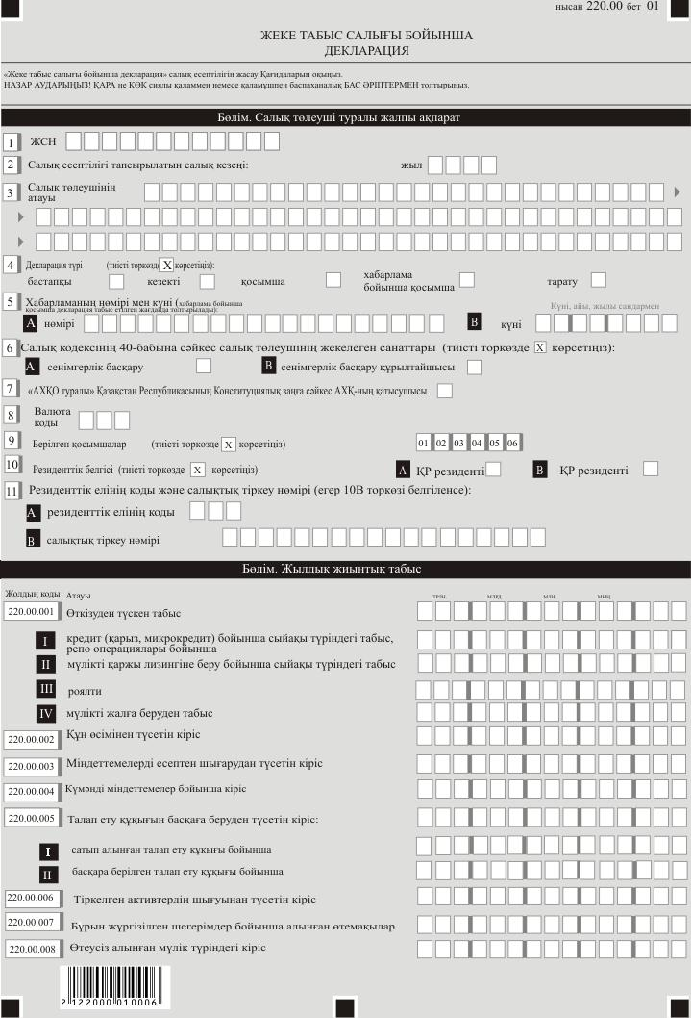

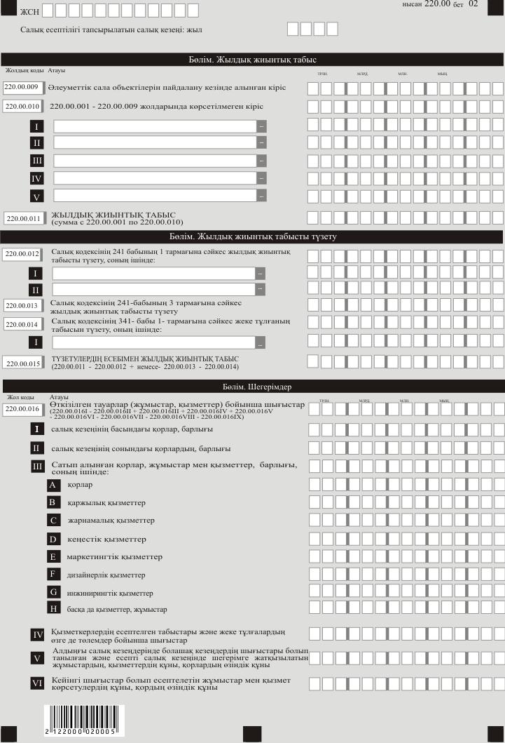

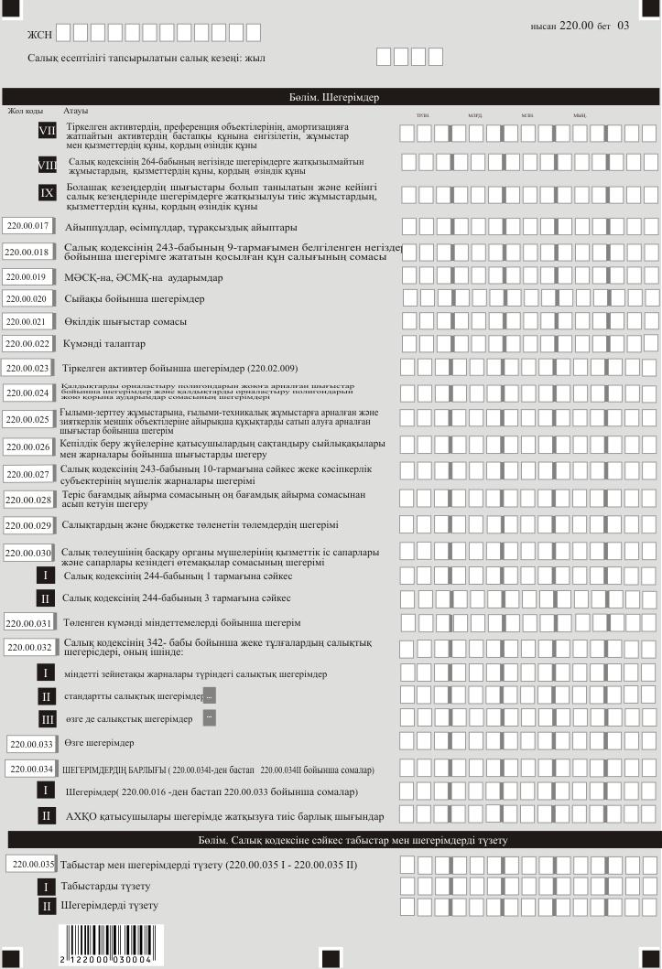

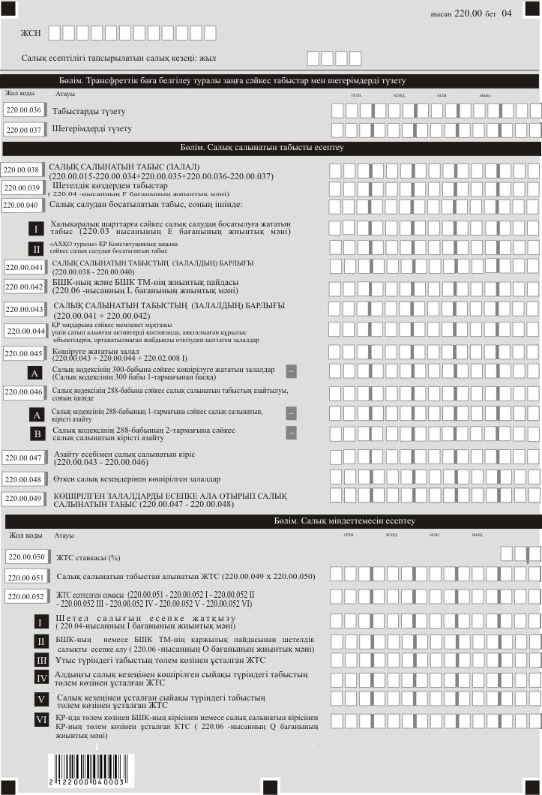

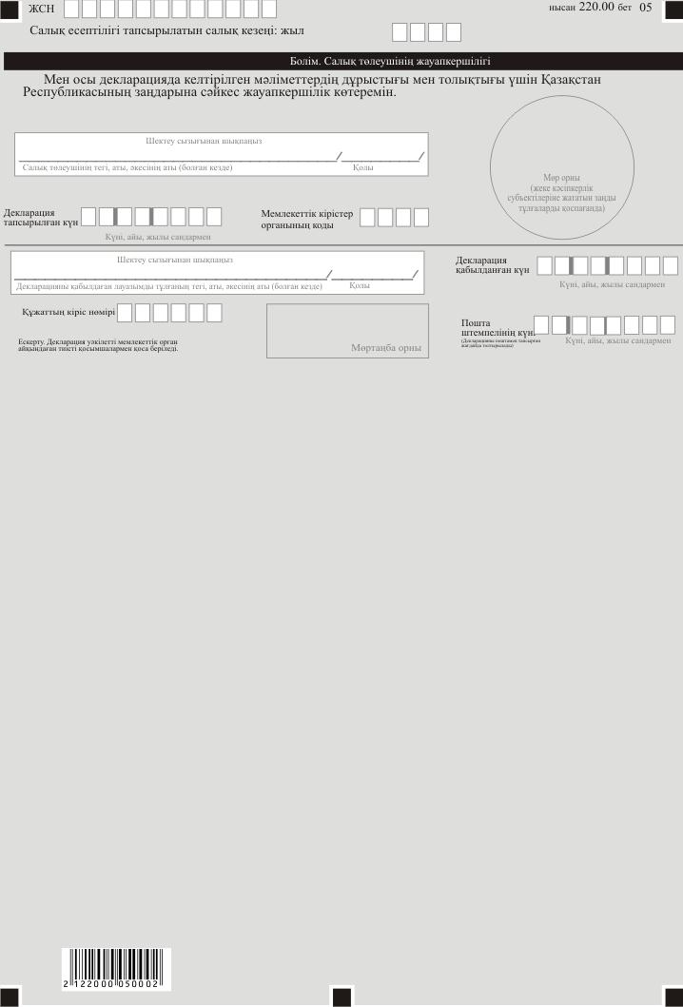

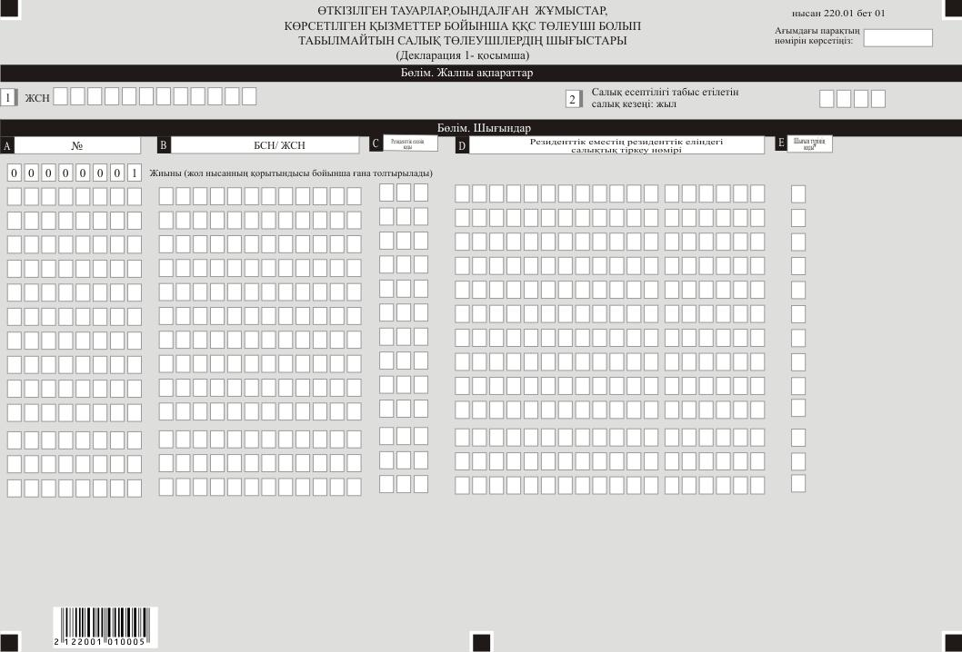

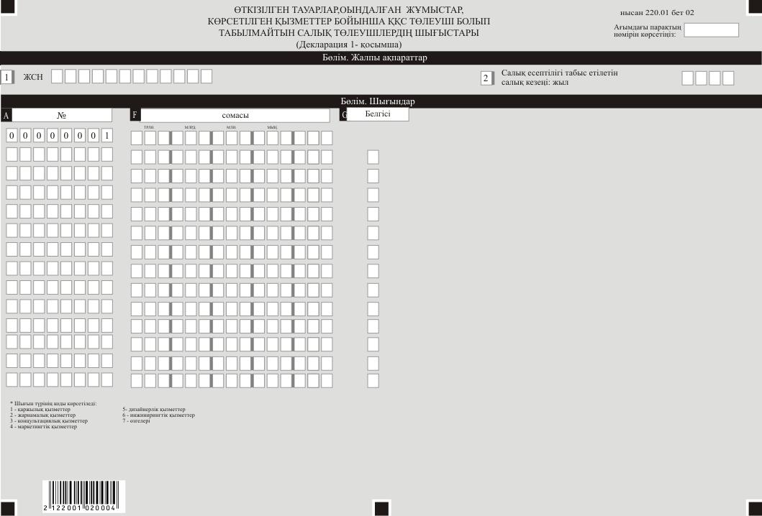

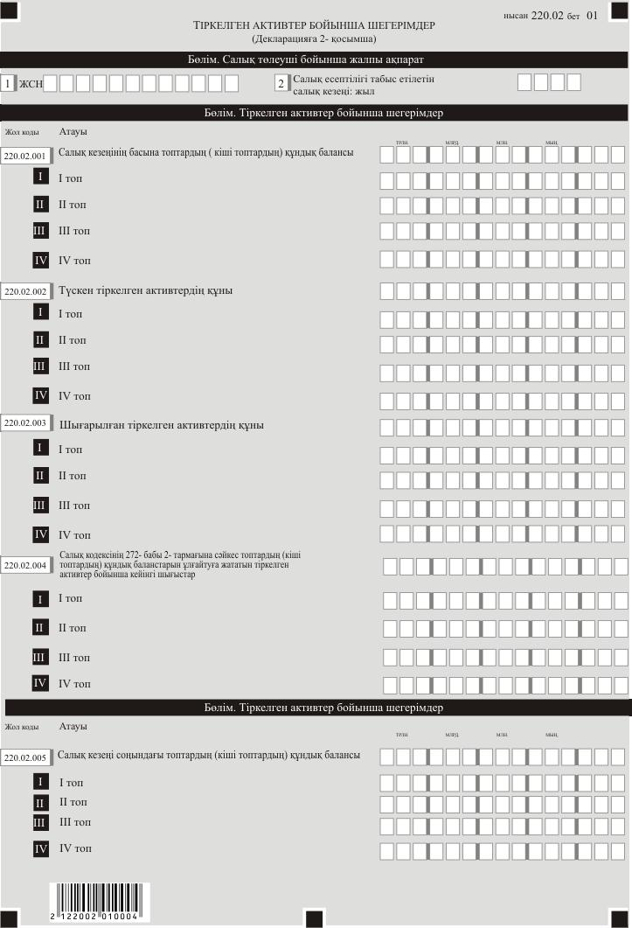

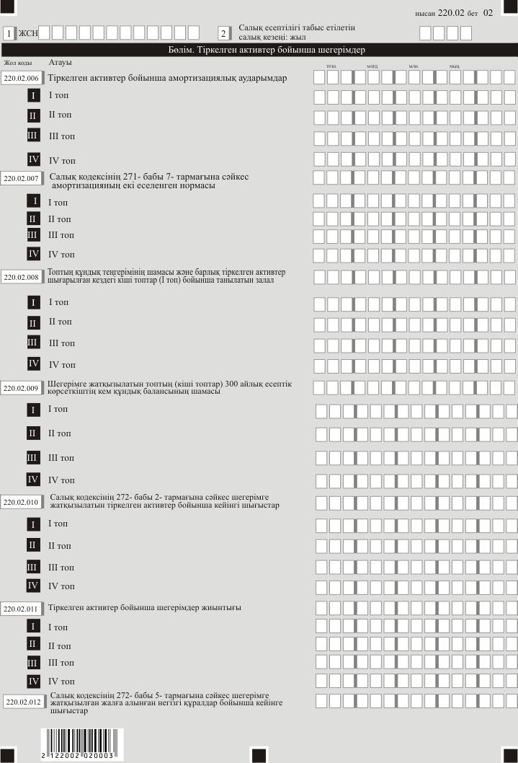

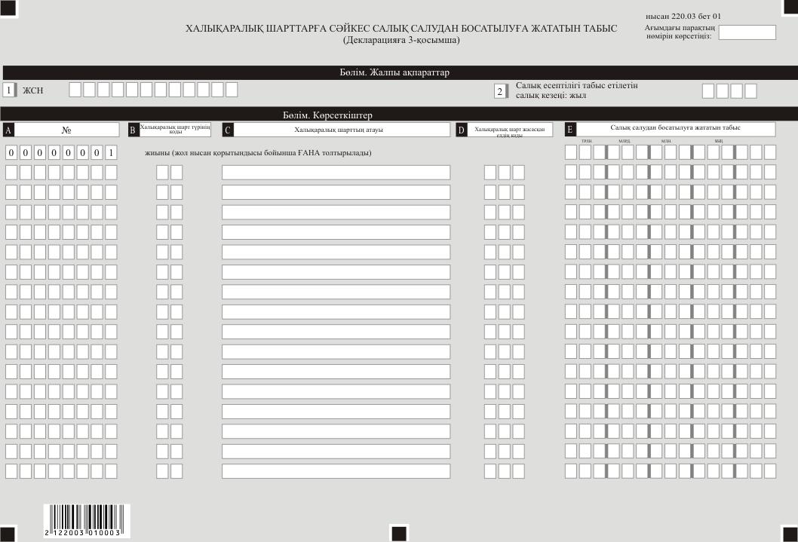

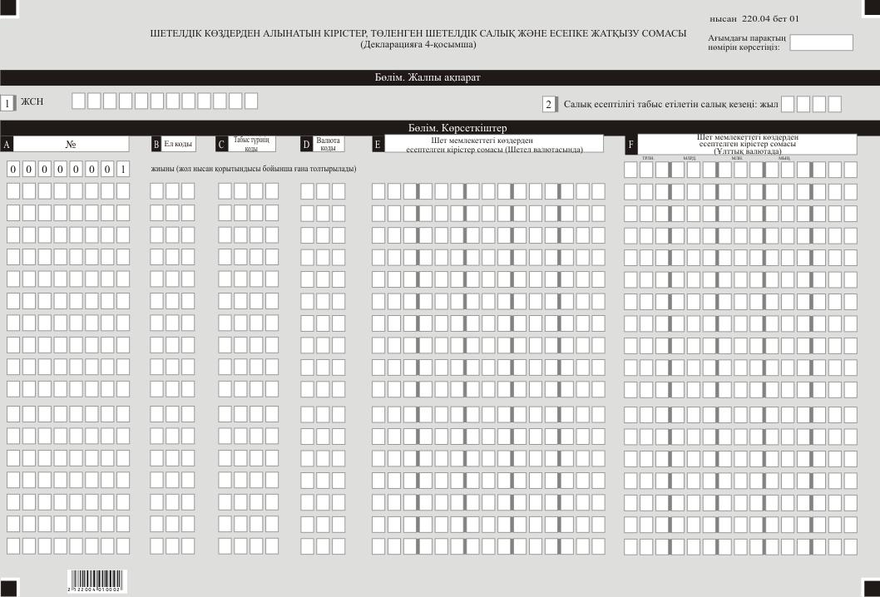

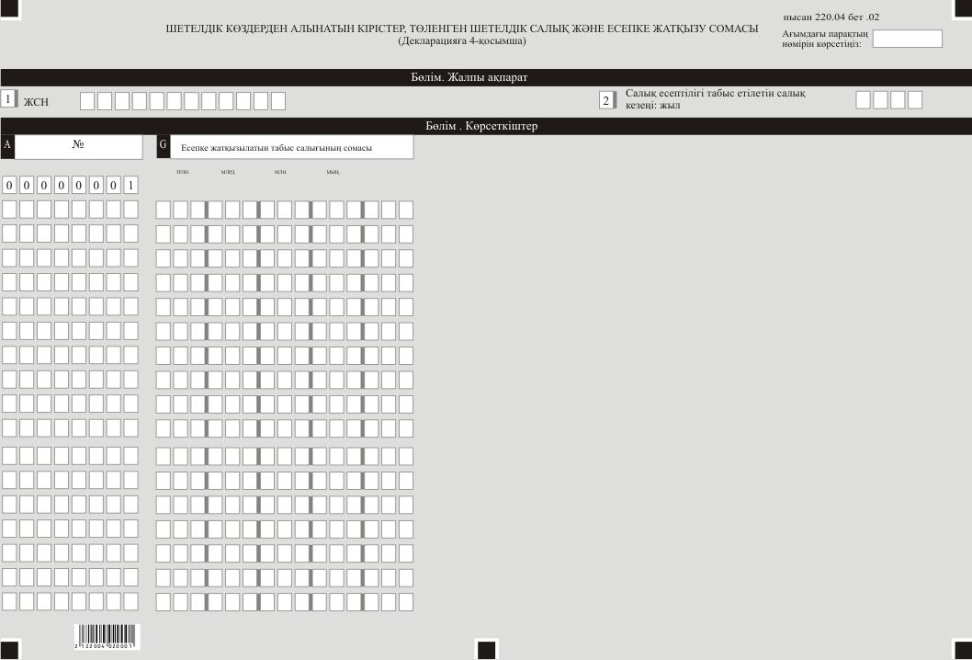

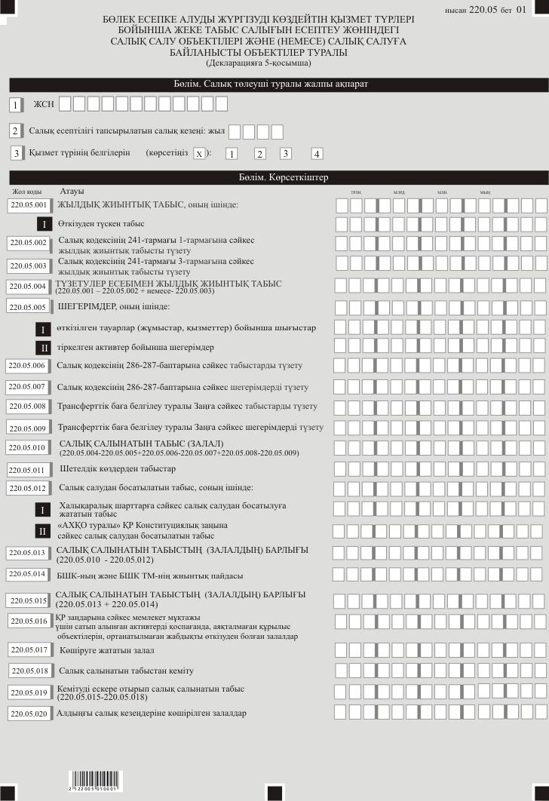

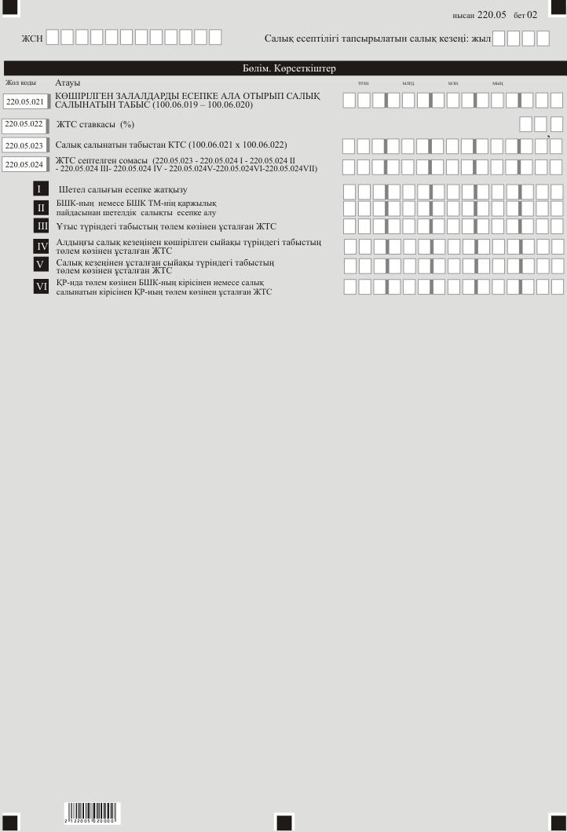

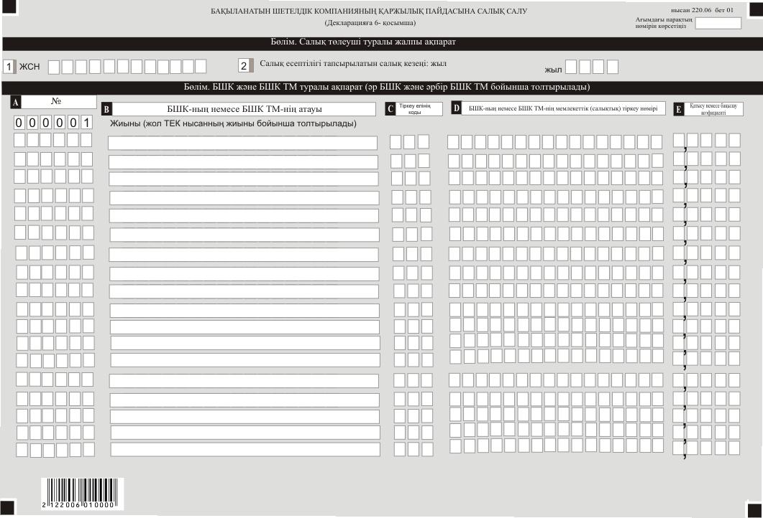

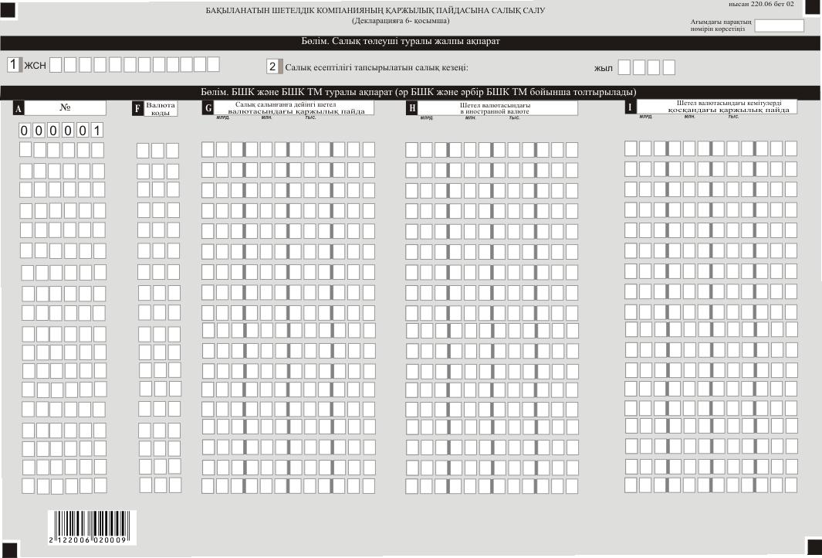

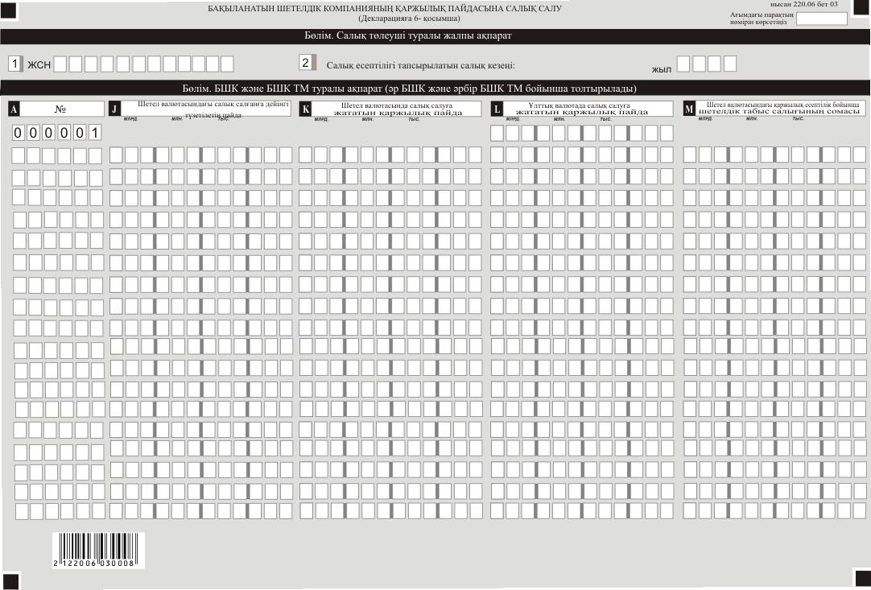

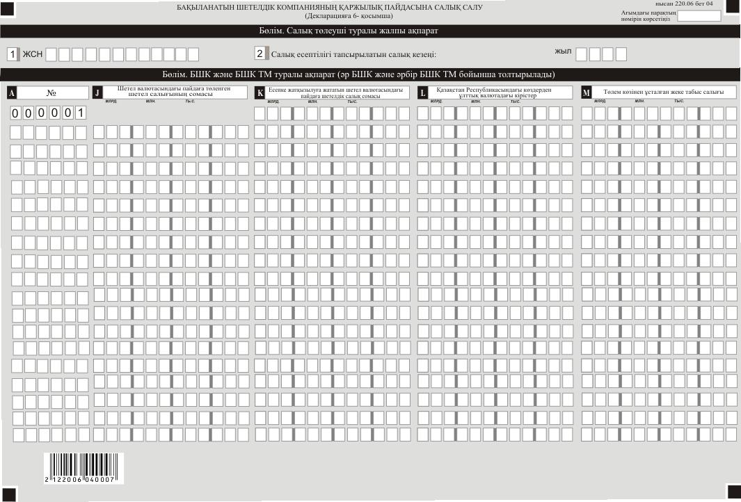

Қазақстан Республикасы
Қаржы министрінің
2020 жылғы 20 желтоқсандағы
№ 1214 бұйрығына 8-қосымша
Қазақстан Республикасы
Премьер-Министрінің
бірінші орынбасары –
Қазақстан Республикасының
Қаржы Министрінің
2020 жылғы 20 қантардағы
№ 39 бұйрығына 81-қосымша
Жеке табыс салығы бойынша салық есептілігін (декларацияны) жасау қағидалары (220.00-нысан)
1-тарау. Жалпы ережелер
1. Осы "Жеке табыс салығы бойынша декларация (220.00 – нысан)" салық есептілігін жасау қағидалары (бұдан әрі – қағидалар) "Салық және бюджетке төленетін басқа да міндетті төлемдер туралы" 2017 жылғы 25 желтоқсандағы Қазақстан Республикасының Кодексіне (Салық кодексі) сәйкес әзірленді және Жеке табыс салығын (бұдан әрі – ЖТС) есептеуге арналған "Жеке табыс салығы бойынша декларация" (бұдан әрі – декларация) салық есептілігі нысанын жасау тәртібін айқындайды.
Декларацияны Салық кодексінің 337-бабының 1-тармағына, 358 және 366-баптарына және ауыл шаруашылығы өнімін, акваөсіру (балық өсіру шаруашылығы) өнімін өндірушілер және ауыл шаруашылығы кооперативтері үшін арнаулы салық режимін қолданатын шаруа немесе фермер қожалықтары, 337-бабының 1-тармағына, Салық кодексінің 700-бабында белгіленген ерекшеліктерді ескере отырып, Салық кодексінің 358 және 366-баптарына сәйкес жалпыға бірдей белгіленген тәртіппен салықтарды есептеуді және төлеуді жүзеге асыратын жеке тұлғалар-дара кәсіпкерлер жасайды, сондай-ақ Салық кодексінің 30-тарауына сәйкес бейрезидент-жеке тұлғалар да қатыса алады.
2. Декларация декларацияның өзінен (220.00-нысан) және салық міндеттемесін есептеу туралы ақпаратты егжей-тегжейлі көрсетуге арналған қосымшалардан (220.01-ден 220.06-ге дейінгі нысандар) тұрады.
3. Декларацияны толтыру кезінде түзетулерге, тазартуларға және өшіруге жол берілмейді.
4. Көрсеткіштер болмаған кезде декларацияның тиісті торкөздері толтырылмайды.
5. Декларацияға қосымшалар тиісті көрсеткіштерді ашуды талап ететін декларациядағы жолдар толтырылған кезде жасалады.
6. Декларацияға қосымшалар оларда көрсетілуге тиіс деректер болмаған жағдайда жасалмайды.
7. Декларацияға қосымшаның парағында бар жолдардағы көрсеткіштердің саны асып кеткен жағдайда, декларацияға қосымшаның осындай парағы қосымша толтырылады.
8. Осы Қағидаларда мынадай арифметикалық белгілер қолданылады: "+"- қосу, "-" - алу, "х" - көбейту, " / "- бөлу, " = " - тең.
9. Соманың теріс мәні декларацияның тиісті жолының (бағанының) бірінші сол жақтағы торкөзінде "-" белгісімен белгіленеді.
10. Декларацияны жасау кезінде:
1) қағаз жеткізгіште -қара немесе көк сиялы қаламмен немесе қаламұшпен, бас әріптермен немесе баспа құрылғысын пайдалана отырып толтырылады;
2) электрондық жеткізгіште – Салық кодексінің 208-бабына сәйкес толтырылады.
11. Декларацияны Салық кодексінің 204-бабы 2-тармағына сәйкес салық төлеуші (салық агенті) қазақ және (немесе) орыс тілдерінде қағаз және (немесе) электрондық жеткізгіштерде жасайды, қол қояды, куәландырады (Қазақстан Республикасының заңнамасында белгіленген жағдайларда мөрмен не электрондық цифрлық қолтаңбамен).
12. Декларацияны тапсыру кезінде:
1) келу тәртібімен қағаз жеткізгіште – екі данада жасалады, бір данасы декларацияны қабылдаған мемлекеттік кірістер органы қызметкерінің тегі, аты және әкесінің аты (ол болған кезде) және қолы қойылып және мөр (мөртабан) бедерімен салық төлеушіге (салық агентіне) қайтарылады);
2) пошта арқылы хабарламасы бар тапсырыс хатпен қағаз жеткізгіште – Салық төлеуші (салық агенті) пошта немесе өзге де байланыс ұйымының хабарламасын алады;
3) Ақпаратты компьютерлік өңдеуге жол беретін электрондық нысанда – салық төлеуші (салық агенті) Мемлекеттік кіріс органдарының салық есептілігін қабылдау жүйесінің салық есептілігін қабылдағаны немесе қабылдамағаны туралы хабарлама алады.
13. Қосымшалардың "салық төлеуші туралы жалпы ақпарат" бөлімдерінде декларацияның "салық төлеуші туралы жалпы ақпарат" бөлімінде көрсетілген тиісті деректер көрсетіледі.
14. Бұл нысан 2020 жылғы 1 қаңтардан бастап туындаған құқықтық қатынастарға қолданылады.
2-тарау. Декларацияны толтыру бойынша түсіндірме (220.00-нысан)
15. "Салық төлеуші туралы жалпы ақпарат" бөлімінде салық төлеуші мынадай деректерді көрсетеді:
1) салық төлеушінің жеке сәйкестендіру нөмірі (бұдан әрі – ЖСН);
2) Салық есептілігі табыс етілетін салық кезеңі (жыл) – декларация табыс етілетін есепті салық кезеңі (араб сандарымен көрсетіледі);
3) салық төлеушінің атауы – жеке басын куәландыратын құжаттарға сәйкес жеке тұлғаның тегі, аты, әкесінің аты (ол болған кезде).
Салық міндеттемесін сенімгерлікпен басқарушы орындаған кезде жолда жеке басын куәландыратын құжаттарға сәйкес сенімгерлікпен басқарушы жеке тұлғаның тегі, аты, әкесінің аты (ол болған кезде) көрсетіледі;
4) декларация түрі:
тиісті торкөздер декларацияны Салық кодексінің 206-бабында көрсетілген салық есептілігінің түрлеріне жатқызу ескеріле отырып белгіленеді;
5) хабарламаның нөмірі мен күні:
жолдар Салық кодексінің 206-бабы 3-тармағының 4) тармақшасында көзделген декларация түрін табыс еткен жағдайда толтырылады;
6) Салық кодексінің 40-бабына сәйкес салық төлеушінің жекелеген санаттары.
торкөздер егер салық төлеуші A немесе B жолында көрсетілген санаттардың біріне жататын жағдайда белгіленеді:
А-сенімгерлік басқарушы;
В-сенімгерлік басқарудың құрылтайшысы;
7) "Астана" халықаралық қаржы орталығы туралы" 2015 жылғы 7 желтоқсандағы Қазақстан Республикасының Конституциялық заңына (бұдан әрі – Конституциялық заң) сәйкес "Астана" халықаралық қаржы орталығының (бұдан әрі – АХҚО) қатысушысы);
8) осы Қағидалардың 38-тармағына сәйкес валюта коды;
9) ұсынылған қосымшалар:
салық төлеуші табыс еткен декларацияға қосымшаның нөмірі белгіленеді;
10) резиденттік белгісі:
А торкөзін Қазақстан Республикасының резидент салық төлеушісі белгілейді;
В торкөзін Қазақстан Республикасының резидент емес салық төлеушісі белгілейді;
11) резиденттік елінің коды және салықтық тіркеу нөмірі.
Егер декларацияны Қазақстан Республикасының резидент емес салық төлеушісі жасаған жағдайда толтырылады, бұл ретте:
А жолында осы Қағидалардың 39-тармағына сәйкес резидент еместің резиденттік елінің коды көрсетіледі;
В жолында резидент еместің резиденттік еліндегі салықтық тіркеу нөмірі көрсетіледі;
16. Жылдық жиынтық табыс бөлімінде":
1) 220.00.001 жолында салық кодексінің 227-бабына сәйкес айқындалатын өткізуден түсетін табыс сомасы көрсетіледі, оның ішінде::
220.00.001 I жолында кредит (қарыз, микрокредит), репо операциялары бойынша сыйақы түріндегі кіріс көрсетіледі;
220.00.001 II жолында мүлікті қаржы лизингіне беру бойынша сыйақы түріндегі кіріс көрсетіледі;
220.00.001 III жолында роялти түріндегі табыс көрсетіледі;
220.00.001 IV жолында мүлікті жалға беруден түсетін табыс көрсетіледі;
2) 220.00.002 жолында салық кодексінің 300-бабының ережелері ескеріле отырып, Салық кодексінің 228-бабына сәйкес айқындалатын құн өсімінен түсетін табыс сомасы көрсетіледі;
3) 220.00.003 жолында Салық Кодексінің 229-бабына сәйкес айқындалатын міндеттемелерді есептен шығарудан түсетін кіріс сомасы көрсетіледі;
4) 220.00.004 жолында салық кодексінің 230-бабына сәйкес айқындалатын күмәнді міндеттемелер бойынша кіріс сомасы көрсетіледі;
5) 220.00.005 жолында 220.00.005 I және 220.00.005 II жолдарының сомасы ретінде айқындалатын салық кодексінің 233-бабына сәйкес талап ету құқығын басқаға беруден түсетін табыс көрсетіледі;
220.00.005 I жолында сатып алынған талап ету құқығы бойынша талап ету құқығын басқаға беруден түсетін табыс көрсетіледі;
220.00.005 II жолында талаптың берілген құқығы бойынша талап ету құқығын басқаға беруден түсетін табыс көрсетіледі;
6) 220.00.006 жолында салық кодексінің 234-бабына сәйкес айқындалатын тіркелген активтердің шығып қалуынан түсетін кіріс көрсетіледі;
7) 220.00.007 жолында салық кодексінің 237-бабына сәйкес айқындалатын бұрын жүргізілген шегерімдер бойынша алынған өтемақылар көрсетіледі;
8) 220.00.008 жолында салық кодексінің 238-бабына сәйкес айқындалатын өтеусіз алынған мүлік түріндегі табыс көрсетіледі;
9) 220.00.009 жолында салық кодексінің 239-бабына сәйкес айқындалатын Әлеуметтік сала объектілерін пайдалану кезінде алынған табыс көрсетіледі;
10) 220.00.010 жолында салық кодексіне сәйкес жылдық жиынтық табысқа енгізілетін және 220.00.001 – 220.00.009 жолдарында көрсетілмеген салық төлеуші кірістерінің сомасы көрсетіледі;
220.00.010 I – 220.00.010 V жолдарында жылдық жиынтық табысқа енгізілетін табысқа сәйкес келетін Салық кодексінің ережесі, сондай-ақ осындай табыстың сомасы көрсетіледі.
11) 220.00.011 жолында 220.00.001-220.00.010 жолдарының қосындысымен айқындалатын жылдық жиынтық табыстың жалпы сомасы көрсетіледі.
17. "Жылдық жиынтық табысты түзету" бөлімінде:
1) 220.00.012 жолында салық кодексінің 241-бабы 1-тармағына сәйкес жылдық жиынтық табысты түзетудің жалпы сомасы көрсетіледі.
2) 220.00.012 I – 220.00.012 II жолдарында оған сәйкес жиынтық табыс салығын түзету жүргізілетін Салық кодексінің ережесі, сондай-ақ осындай түзету сомасы көрсетіледі.
3) 220.00.013 жолында салық кодексінің 241-бабы 3-тармағына сәйкес жылдық жиынтық табысты түзету көрсетіледі;
4) 220.00.014 жолында салық кодексінің 341-бабы 1-тармағына сәйкес жылдық жиынтық табысты түзету және осындай түзету сомасы көрсетіледі.
Егер қосымша қағаз жеткізгіште толтырылған және егер шетелдік пен азаматтығы жоқ адамның табысына табыстарды түзетудің бірнеше түрі қолданылған жағдайда, аударылған табыстарды түзетулердің әрқайсысы бойынша сома жеке жолмен толтырылуға жатады. Бірінші жолда түзетулердің жалпы сомасы толтырылады;
5) 220.00.015 жолында түзетулерді ескере отырып, жылдық жиынтық кіріс көрсетіледі (220.00.011-220.00.012 + немесе - 220.00.013-220.00.014).
18. "Шегерімдер" бөлімінде:
1) 220.00.016 жолында салық кодексінің 242-бабы 1-тармағына сәйкес шегерімге жатқызылатын өткізілген (пайдаланылған) тауарлардың өзіндік құны, сатып алынған жұмыстардың, көрсетілетін қызметтердің құны көрсетіледі. 220.00.016 I – 220.00.016 II + 220.00.016 III + 220.00.016 IV + 220.00.016 V – 220.00.016 VI – 220.00.016 VII – 220.00.016 VIII – 220.00.016 IX ретінде айқындалады;
220.00.016 I жолында салық кезеңінің басына қорлардың баланстық құны көрсетіледі. Көрсетілген жол салық кезеңінің басына бухгалтерлік баланс бойынша айқындалған деректерге сәйкес толтырылады. Өзінің бастапқы декларациясын табыс ететін салық төлеушіде салық кезеңінің басында қорлар болмауы мүмкін;
220.00.016 II жолы салық кезеңінің соңына бухгалтерлік баланс деректеріне сәйкес толтырылады. Салық кезеңі ішінде салық төлеуші табыс ететін тарату декларациясында 220.00.016 II жолы тарату балансы деректерінің негізінде толтырылады;
220.00.016 III жолында құны көрсетіледі:
салық кезеңі ішінде келіп түскен, оның ішінде сатып алынған, өтеусіз алынған, қосу жолымен қайта ұйымдастыру нәтижесінде, жарғылық капиталға салым ретінде, сондай-ақ өзге де негіздер бойынша келіп түскен қорлардың;
басқа ұйымдар, жеке кәсіпкерлер, жеке нотариустар, адвокаттар, жеке тұлғалар орындаған жұмыстар мен көрсетілген қызметтер.
220.00.016 III А -220.00.016 в III Н жолдарының мәндерін қосумен айқындалады (220.00.016 А III А + 220.00.016 III Б + 220.00.016 III С. + 220.00.016 III D' + 220.00.016 III E+ 220.00.016 А III F + 220.00.016 III G + 220.00.016 III H.):
220.00.016 III А жолында салық төлеуші есепті салық кезеңі ішінде сатып алған, өтеусіз алған қорлардың өзіндік құны көрсетіледі;
220.00.016 III B жолында қаржылық қызметтердің құны көрсетіледі;
220.00.016 III С жолында жарнамалық қызметтердің құны көрсетіледі;
220.00.016 III D жолында консультациялық қызметтердің құны көрсетіледі;
220.00.016 III E жолында маркетингтік қызметтердің құны көрсетіледі;
220.00.016 III F жолында дизайнерлік қызметтердің құны көрсетіледі;
220.00.016 III G жолында инжинирингтік қызметтердің құны көрсетіледі;
220.00.016 III H жолында есепті салық кезеңі ішінде сатып алынған өзге де жұмыстар мен қызметтердің құны көрсетіледі. Бұл жол декларацияның 220.00.016-220.00.033 жолдары бойынша шегерімге жатқызылатын сатып алынған жұмыстар, қызметтер бойынша шығыстар сомасын қамтымайды;
220.00.016 IV жолында шегерімге жатқызылатын қызметкерлердің есептелген кірістері және жеке тұлғаларға өзге де төлемдер бойынша шығыстар сомасы көрсетіледі;
220.00.016 V жолында алдыңғы салық кезеңдеріндегі болашақ кезеңдердің шығыстары деп танылған және есепті салық кезеңінде шегерімге жатқызылатын жұмыстар мен қызметтердің құны, қорлардың өзіндік құны көрсетіледі;
220.00.016 VI жолында жұмыстар мен қызметтердің құны, қорлардың өзіндік құны көрсетіледі, олар тіркелген активтер, Негізгі құралдар, преференциялар объектілері бойынша кейінгі шығыстар деп танылады;
220.00.016 VII жолында жұмыстар мен қызметтердің құны, тіркелген активтердің, преференциялар объектілерінің, амортизацияға жатпайтын активтердің бастапқы құнына енгізілетін қорлардың өзіндік құны көрсетіледі;
220.00.016 VIII жолында 220.00.016 VII жолы бойынша көрсетілетін құнды қоспағанда, салық кодексінің 264-бабы негізінде шегерімге жатқызылмайтын жұмыстар мен көрсетілетін қызметтердің құны, қорлардың өзіндік құны, оның ішінде қорлардың табиғи кемуі бойынша шығыстар сомасы, Салық кодексінің 242-бабы 5-тармағына сәйкес шегерімге жатқызылуға жатпайтын шығыстар сомасы көрсетіледі. Бұдан басқа, осы жол бойынша декларацияның 220.00.016-220.00.033 жолдары бойынша шегерімге жататын қорлардың өзіндік құны көрсетіледі;
220.00.016 IX жолында есепті салық кезеңінде болашақ кезеңдердің шығыстары деп танылатын және кейінгі салық кезеңдерінде шегерімге жатқызылуы тиіс жұмыстар мен қызметтердің құны, қорлардың өзіндік құны көрсетіледі;
2) 220.00.17 жолында салық кодексінің 243-бабы 7-тармағына сәйкес шегерімге жатқызылатын тұрақсыздық айыбы (айыппұлдар, өсімпұлдар) бойынша шығыстардың жалпы сомасы көрсетіледі;
3) 220.00.018 жолында салық кодексінің 243-бабы 9-тармағында белгіленген негіздер бойынша шегерімге жатқызылатын қосылған құн салығының сомасы көрсетіледі;
4) 220.00.019 жолында салық кодексінің 243-бабы 11-тармағына сәйкес шегерімге жатқызылатын мемлекеттік Әлеуметтік сақтандыру қорына есептелген әлеуметтік аударымдар бойынша шегерім сомасы, Салық Кодексінің 243-бабы 12-тармағына сәйкес шегерімге жатқызылатын міндетті әлеуметтік медициналық сақтандыру туралы Заңға сәйкес әлеуметтік медициналық сақтандыру қорына төленген аударымдар сомасы көрсетіледі;
5) 220.00.020 жолында салық кодексінің 246-бабына сәйкес айқындалған сыйақы бойынша шегерім сомасы көрсетіледі;
6) 220.00.021 жолында салық кодексінің 245-бабына сәйкес айқындалған өкілдік шығыстарды шегеру сомасы көрсетіледі;
7) 220.00.022 жолында салық кодексінің 248-бабына сәйкес айқындалған күмәнді талаптар бойынша шегерім сомасы көрсетіледі;
8) 220.00.023 жолында баптарға сәйкес айқындалған тіркелген активтер және жалға алынған негізгі құралдар бойынша шегерімдер сомасы көрсетіледі 265, 266, 267, 268, 269, 270, 271, 272 және 273 Салық кодексі. Бұл жолға 220.02.011 және 220.02.012 жолдарының сомасы көшіріледі.;
9) 220.00.024 жолында салық кодексінің 253-бабына сәйкес қалдықтарды орналастыру полигондарын жоюға арналған шығыстар бойынша шегерімдер және қалдықтарды орналастыру полигондарын жою қорына аударымдар сомалары көрсетіледі;
10) 220.00.025 жолында салық кодексінің 254-бабына сәйкес ғылыми-зерттеу, ғылыми-техникалық жұмыстарға және зияткерлік меншік объектілеріне айрықша құқықтарды сатып алуға арналған шығыстар бойынша шегерімдер көрсетіледі;
11) 220.00.026 жолында салық кодексінің 256-бабының 1-тармағына сәйкес кепілдік беру жүйелеріне қатысушылардың сақтандыру сыйлықақылары мен жарналары бойынша шығыстардың шегерімдері көрсетіледі;
12) 220.00.027 жолында салық кодексінің 243-бабы 10-тармағына сәйкес жеке кәсіпкерлік субъектілерінің мүшелік жарналарының шегерімі көрсетіледі;
13) 220.00.028 жолында салық кодексінің 262-бабына сәйкес оң бағамдық айырма сомасының оң бағамдық айырма сомасынан асып кету шегерімі көрсетіледі;
14) 220.00.029 жолында салық кодексінің 263-бабына сәйкес салықтар мен бюджетке төленетін төлемдердің шегерімі көрсетіледі;
15) 220.00.030 жолында қызметтік іссапарлар кезіндегі өтемақылар сомасының шегерімі көрсетіледі, оның ішінде:
220.00.030 I жолында салық кодексінің 244-бабы 1-тармағына сәйкес қызметтік іссапарлар кезіндегі өтемақылар бойынша шығыстар;
220.00.030 II жолында салық кодексінің 244-бабы 3-тармағына сәйкес шығыстар;
16) 220.00.031 жолында салық кодексінің 247-бабына сәйкес төленген күмәнді міндеттемелер бойынша шегерім көрсетіледі;
17) 220.00.032 жолында салық кодексінің 342-бабына сәйкес салық шегерімдерінің сомалары көрсетіледі, оның ішінде:
I - міндетті зейнетақы жарналары түрінде;
II - стандартты салық шегерімдері.
1-Салық кодексінің 346-бабы 1-тармағының 1) тармақшасына сәйкес республикалық бюджет туралы заңда белгіленген және тиісті қаржы жылының 1 қаңтарына қолданыста болатын ең төмен бір жалақы мөлшері;
2- Салық кодексінің 346-бабы 1-тармағының 2) тармақшасына сәйкес күнтізбелік жыл үшін айлық есептік көрсеткіштің 2-882 еселенген мөлшері;
3- Салық кодексінің 346-бабы 1-тармағының 3) тармақшасына сәйкес күнтізбелік жыл үшін айлық есептік көрсеткіштің 3-882 еселенген мөлшері.
Егер Декларация қағаз жеткізгіште толтырылған және егер жеке тұлғаның табысына стандартты салық шегерімдерінің бірнеше түрі қолданылған жағдайда, салық шегерімінің әрбір түрі жеке жолмен толтырылуға жатады. Бірінші жолда стандартты салық шегерімдерінің жалпы сомасы толтырылады;
III-басқа салық шегерімдері көрсетіледі:
1-ерікті зейнетақы жарналары бойынша салық шегерімі;
2-медицинаға арналған салықтық шегерім;
3-сыйақылар бойынша салық шегерімі.
Егер қосымша қағаз жеткізгіште толтырылған және егер жеке тұлғаның табысына басқа да салық шегерімдерінің бірнеше түрі қолданылған жағдайда, салық шегерімінің әрбір түрі жеке жолмен толтырылуға жатады. Бірінші жолда басқа да салық шегерімдерінің жалпы сомасы толтырылады;
18) 220.00.033 жолында салық кодексіне сәйкес шегерімге жатқызылатын өзге де шығыстар сомасы көрсетіледі;
19) 220.00.034 жолында шегерімдердің жиынтық сомасы көрсетіледі. Бұл жолға 220.00.034 I жолының немесе 220.00.034 II жолының мәні көшіріледі.
220.00.034 I жолында 220.00.016-220.00.033 жолдарының сомасы ретінде айқындалған шегерімдердің жалпы сомасы көрсетіледі.
220.00.034 II жолында АХҚО қатысушылары шегерімге жатқызуы тиіс шығыстар сомасы көрсетіледі.
19. "Салық кодексіне сәйкес кірістер мен шегерімдерді түзету" бөлімінде:
220.00.035 жолында салық кодексінің 286 және 287-баптарына сәйкес айқындалатын кірістер мен шегерімдерді түзетулердің сомасы көрсетіледі. 220.00.035 I және 220.00.035 II (220.00.035 I – 220.00.035 II) жолдарының айырмасы ретінде айқындалады):
220.00.035 I жолында салық кодексінің 286 және 287-баптарына сәйкес айқындалатын кірістерді түзету сомасы көрсетіледі;
220.00.035 II жолында салық кодексінің 286 және 287-баптарына сәйкес айқындалатын шегерімдерді түзету сомасы көрсетіледі.
20. "Трансферттік баға белгілеу туралы" Қазақстан Республикасының 2008 жылғы 5 шілдедегі Заңына (бұдан әрі – трансферттік баға белгілеу туралы Заң) сәйкес кірістер мен шегерімдерді түзету" бөлімінде:
220.00.036 жолында трансферттік баға белгілеу туралы Заңға сәйкес айқындалатын кірістерді түзету сомасы көрсетіледі;
220.00.037 жолында трансферттік баға белгілеу туралы Заңға сәйкес айқындалатын шегерімдерді түзету сомасы көрсетіледі.
21. "Салық салынатын кірісті есептеу" бөлімінде:
1) 220.00.038 жолында салық салынатын кіріс (залал) көрсетіледі. Ретінде анықталады 1220.00.015-220.00.034+220.00.035+220.00.036-220.00.037);
2) 220.00.039 жолында резидент салық төлеуші Қазақстан Республикасынан тыс көздерден алған кірістер сомасы көрсетіледі. Бұл жолға 220.04-нысаны F бағанының қорытынды мәні көшіріледі. 220.00.039 жолы анықтамалық сипатта болады;
3) 220.00.040 жолында салық салудан босатылуы тиіс табыс сомасы көрсетіледі, оның ішінде:
220.00.040 I жолында салық кодексінің 2-бабы 5-тармағына сәйкес халықаралық шарттарға сәйкес салық салудан босатылуы тиіс табыс сомасы;
220.00.040 II жолында Конституциялық заңға сәйкес босатылған табыс сомасы (220.07.013);
4) 220.00.041 жолында халықаралық салық салу ерекшеліктері ескеріле отырып, салық салынатын кіріс (залал) сомасы көрсетіледі. 220.00.041 жолы 220.00.038 – 220.00.040 айқындалады;
5) 220.00.042 жолында салық кодексінің 297 – бабына сәйкес айқындалған бақыланатын шетелдік компаниялардың (бұдан әрі – БШК ТМ) және бақыланатын шетелдік компаниялардың (бұдан әрі-БШК) тұрақты мекемелерінің жиынтық пайдасы көрсетіледі. Бұл жолға 220.06-нысан L бағанының қорытынды мәні көшіріледі;
6) 220.00.043 жолында БШК және БШК ТМ жиынтық пайдасын ескере отырып, салық салынатын кіріс (залал) сомасы көрсетіледі. 220.00.049 жолы 220.00.041 + 220.00.042 ретінде айқындалады;
7) 220.00.044 жолында Қазақстан Республикасының заңдарына сәйкес мемлекет мұқтажы үшін сатып алынған активтерді қоспағанда, аяқталмаған құрылыс объектілерін, орнатылмаған жабдықты өткізуден залалдар көрсетіледі;
8) 220.00.045 жолында салық кодексінің 300-бабы 1-тармағына сәйкес көшірілуге жататын залал көрсетіледі. Егер 220.00.043 жолының теріс мәні болса, 2200.00.045 жолы 220.00.043 жолы Модулінің және 220.00.044, 220.02.008 I жолдарының сомасы ретінде айқындалады, егер 220.00.043 жолының оң мәні болса, 220.00.045 жолына 220.00.044 және 220.02.008 I жолдарының сомасы көшіріледі;
9) 220.00.046 А жолында салық кодексінің 300-бабы 1-тармағында көрсетілген көшірілетін залалды қоспағанда, салық кодексінің 300-бабына сәйкес көшіруге жататын залалдар сомасы көрсетіледі;
10) 220.00.051 А I - 220.00.051 А V жолдарында соған сәйкес залалды көшіру жүргізілетін Салық кодексінің ережесі, сондай-ақ осындай көшірілетін залалдың сомасы көрсетіледі.
9) 220.00.052 жолында салық кодексінің 288-бабына сәйкес салық салынатын табысты азайту сомасы көрсетіледі.
10) 220.00.052 А жолында салық кодексінің 288-бабы 1-тармағына сәйкес шығыстарға салық салынатын кірісті азайту сомасы көрсетіледі;
11) 220.00.052 А I - 220.00.052 А V жолдарында салық салынатын кірісті шығыстарға азайту жүргізілетін Салық кодексінің ережесі, сондай-ақ осындай азайту сомасы көрсетіледі;
12) 220.00.052 В жолында салық кодексінің 288-бабы 2-тармағына сәйкес табысқа салық салынатын кірісті азайту сомасы көрсетіледі;
13) 220.00.052 В I - 220.00.052 В V жолдарында салық салынатын табысты кірістерге азайту жүргізілетін Салық кодексінің ережесі, сондай-ақ осындай азайту сомасы көрсетіледі;
14) 220.00.053 жолында салық кодексінің 288-бабына сәйкес есептелген азайту ескеріле отырып, салық салынатын кіріс көрсетіледі. 220.00.049 және 220.00.052 жолдарының айырмасы ретінде айқындалады (220.00.046 – 220.00.052). Егер 220.00.052 жолы 220.00.049 жолынан артық болса, 220.00.053 жолында нөл көрсетіледі;
15) 220.00.054 жолында алдыңғы салық кезеңдерінен көшірілген залалдар көрсетіледі;
16) 220.00.055 жолында алдыңғы салық кезеңдерінен көшірілген залалдар ескеріле отырып, салық салынатын кіріс көрсетіледі. Егер 220.00.053 жолында оң мән көрсетілген жағдайда толтырылады. 220.00.053 және 220.00.054 жолдарының айырмасы ретінде айқындалады (220.00.053 – 220.00.054). Егер 220.00.054 жолы 220.00.053 жолынан артық болса, 220.00.055 жолында нөл көрсетіледі.
22. "Салық міндеттемесінің есебі" бөлімінде:
1) 220.00.050 жолында салық кодексінің 320-бабы 1-тармағына сәйкес ЖТС ставкасы пайызбен көрсетіледі. Егер салық төлеуші ЖТС ставкасына " 0" коэффициентін қолданған жағдайда, онда 220.00.050 жолында "0" көрсетіледі";
2) 220.00.057 жолында салық салынатын кірістен ЖТС сомасы көрсетіледі. 220.00.055 және 220.00.056 жолдарының туындысы ретінде айқындалады (220.00.055 x 220.00.056). Егер салық төлеуші бір мезгілде 10% мөлшеріндегі мөлшерлемені пайдаланған жағдайда, онда 220.00.058 жолында бөлек салықтық есепке алу деректерінің негізінде айқындалған ЖТС сомасы көрсетіледі;
3) 220.00.052 жолында салық кодексінің 302-бабы 1-тармағына сәйкес салық кезеңі үшін есептелген ЖТС сомасы көрсетіледі. 220.00.051, 220.00.052 I, 220.00.052 II, 220.00.052 III, 220.00.052 IV, 220.00.052 V, 220.00.052 VI жолдарының айырмасы ретінде айқындалады (220.00.052 – 220.00.052 I – 220.00.052 II – 220.00.052 III – 220.00.052 IV – 220.00.052 V – 220.00.052 VI). Егер алынған айырма нөлден аз болса, онда 220.00.058 жолында нөл көрсетіледі:
220.00.052 I жолында салық кодексінің 303-бабына сәйкес Қазақстан Республикасында ЖТС төлеу кезінде есепке алынатын, резидент салық төлеуші Қазақстан Республикасынан тыс көздерден алған табыстарға Қазақстан Республикасының шегінен тыс төленген салықтардың немесе табыс салығының бірдей түрінің сомасы көрсетіледі. Бұл жолға 220.04-Нысаны I бағанының қорытынды мәні көшіріледі;
220.00.052 II жолында салық кодексінің 303-бабы 4-тармағына сәйкес есептелген БШК-ның немесе БШК ТМ-нің қаржылық пайдасынан шетелдік табыс салығын есепке жатқызу сомасы көрсетіледі. Бұл жолға 220.06-нысанның О бағанның қорытынды мәні көшіріледі;
220.00.052 III жолында салық кодексінің 302-бабы 2-тармағына сәйкес бюджетке төленуге жататын ЖТС сомасын азайтатын ұтыс түріндегі табыстан төлем көзінен салық кезеңінде ұсталған ЖТС сомасы көрсетіледі;
220.00.052 IV жолында салық кодексінің 302-бабы 3-тармағына сәйкес алдыңғы салық кезеңдерінен ауыстырылған және сыйақы түріндегі табыстан төлем көзінен ұсталған ЖТС сомасы көрсетіледі;
220.00.052 V жолында салық кодексінің 302-бабы 2-тармағына сәйкес бюджетке төлеуге жататын ЖТС сомасын азайтатын сыйақы түріндегі табыстан төлем көзінен салық кезеңінде ұсталған ЖТС сомасы көрсетіледі;
220.00.052 VI жолында салық кодексінің 302-бабы 1-тармағының 1) немесе 2) тармақшасына сәйкес Қазақстан Республикасындағы көздерден БШК салық салынатын табысынан табыстан Қазақстан Республикасындағы төлем көзінен ұсталған немесе ЖТС төленген ЖТС сомасы көрсетіледі. Бұл жолға 220.06-нысаны Q бағанының қорытынды мәні көшіріледі;
23. Салық кодексінде көзделген жағдайларда бөлек салықтық есепке алуды жүргізуге міндетті салық төлеушілер бөлек салықтық есепке алу деректерінің негізінде қызметтің барлық түрлері бойынша декларацияны (220.00 – нысан) және оған қосымшаны (220.05-нысаннан басқа, 220.01-220.06-Нысандар) жасайды және егер мұндай формулаларды қолдану осы декларацияда көрсетілуге жататын мәндердің бұрмалануына әкеп соғатын болса, декларацияда (220.00-нысан) көзделген формулаларды қолданбайды.
220.05-нысанның барлық Қосымшаларының 220.05.001 жолы бойынша мәндері қосылады, және жиынтық сомасы 220.00.015 жолда көрсетіледі.
220.05-нысанның барлық Қосымшаларының 220.05.001 I жолы бойынша мәндері қосылады, және жиынтық сомасы 220.00.001 жолда көрсетіледі.
220.05-нысанның барлық Қосымшаларының 220.05.002 жолы бойынша мәндері қосылады, және жиынтық сомасы 220.00.016 жолда көрсетіледі.
220.05-нысанның барлық Қосымшаларының 220.05.003 жолы бойынша мәндері қосылады, және жиынтық сомасы 220.00.017 жолда көрсетіледі.
220.05-нысанның барлық Қосымшаларының 220.05.004 жолы бойынша мәндері қосылады, және жиынтық сомасы 220.00.018 жолда көрсетіледі.
220.05-нысанның барлық Қосымшаларының 220.05.005 I жолы бойынша мәндері қосылады, және жиынтық сомасы 220.00.019 жолда көрсетіледі.
220.05-нысанның барлық Қосымшаларының 220.05.005 II жолы бойынша мәндері қосылады, жиынтық сомасы 220.00.026 жолда көрсетіледі.
220.05-нысанның барлық Қосымшаларының 220.05.006 жолы бойынша мәндері қосылады, және жиынтық сомасы 220.00.041 I жолда көрсетіледі.
220.05-нысанның барлық Қосымшаларының 220.05.007 жолы бойынша мәндері қосылады, және жиынтық сомасы 220.00.041 II жолда көрсетіледі.
220.05-нысанның барлық Қосымшаларының 220.05.008 жолы бойынша мәндері қосылады, және жиынтық сомасы 220.00.042 жолда көрсетіледі.
220.05-нысанның барлық Қосымшаларының 220.05.009 жолы бойынша мәндері қосылады, және жиынтық сомасы 220.00.043 жолда көрсетіледі.
220.05.010 жолы бойынша мәндер 220.00.044 жолына көшіруге жатпайды, бұл ретте 220.05-нысанын толтырған жағдайда 220.00-нысанының 220.00.025-жолы толтырылмайды.
220.05-нысанның барлық Қосымшаларының 220.05.011 жолы бойынша мәндері қосылады, және жиынтық сомасы 220.00.045 жолда көрсетіледі.
220.05-нысанның барлық Қосымшаларының 220.05.012 жолы бойынша мәндері қосылады және жиынтық сомасы 220.00.046 жолда көрсетіледі.
220.05.013 жолы бойынша мәндер 220.00.047 жолына көшіруге жатпайды, бұл ретте 220.05 нысанын толтырған жағдайда 220.00 нысанының 220.00.047 жолы толтырылмайды.
220.05-нысанның барлық Қосымшаларының 220.05.014 жолы бойынша мәндері қосылады және жиынтық сомасы 220.00.048 жолда көрсетіледі.
220.05.015 жолы бойынша барлық мәндер 220.00.049 жолына көшіруге жатпайды, бұл ретте 220.05 нысанын толтырған жағдайда 220.00 нысанының 220.00.049 жолы толтырылмайды.
220.05-нысанның барлық Қосымшаларының 220.05.016 жолы бойынша мәндері қосылады және жиынтық сомасы 220.00.050 жолда көрсетіледі.
220.05-нысанның барлық Қосымшаларының 220.05.017 жолы бойынша мәндері қосылады және жиынтық сомасы 220.00.051 жолда көрсетіледі.
220.05-нысанның барлық Қосымшаларының 220.05.018 жолы бойынша мәндері қосылады және жиынтық сомасы 220.00.052 жолда көрсетіледі.
220.05-нысанның барлық Қосымшаларының 220.05.019 жолы бойынша мәндері қосылады және жиынтық сомасы 220.00.053 жолда көрсетіледі.
220.05-нысанның барлық Қосымшаларының 220.05.020 жолы бойынша мәндері қосылады және жиынтық сомасы 220.00.054 жолда көрсетіледі.
220.05-нысанның барлық Қосымшаларының 220.05.021 жолы бойынша мәндері қосылады және жиынтық сомасы 220.00.055 жолда көрсетіледі.
220.05-нысанның барлық Қосымшаларының 220.05.023 жолы бойынша мәндері қосылады және жиынтық сомасы 220.00.057 жолда көрсетіледі.
220.05-нысанның барлық Қосымшаларының 220.05.024 жолы бойынша мәндері қосылады және жиынтық сомасы 220.00.052 жолда көрсетіледі.
220.05-нысанның барлық Қосымшаларының 220.05.024 I жолы бойынша мәндері қосылады және жиынтық сомасы 220.00.052 I жолда көрсетіледі.
220.05-нысанның барлық Қосымшаларының 220.05.024 II жолы бойынша мәндері қосылады және жиынтық сомасы 220.00.052 II жолда көрсетіледі.
220.05-нысанның барлық Қосымшаларының 220.05.024 ІІІ жолы бойынша мәндері қосылады және жиынтық сомасы 220.00.052 ІІІ жолда көрсетіледі.
220.05-нысанның барлық Қосымшаларының 220.05.024 IV жолы бойынша мәндері қосылады және жиынтық сомасы 220.00.052 IV жолда көрсетіледі.
220.05-нысанның барлық Қосымшаларының 220.05.024 V жолы бойынша мәндері қосылады және жиынтық сомасы 220.00.052 V жолда көрсетіледі.
220.05-нысанның барлық Қосымшаларының 220.05.024 VI жолы бойынша мәндері қосылады және жиынтық сомасы 220.00.052 VI жолда көрсетіледі.
Бұл ретте 220.05-нысанда қайталанбайтын 220.00-нысанның басқа жолдары қызметтің барлық түрлері бойынша салық төлеушімен толтырылуға жатады.
Салық кодексінің 194-бабына сәйкес салық және бюджетке төленетін басқа да міндетті төлемдер сомаларын есептеу, төлеу немесе ұстап қалу, сондай-ақ мүлікті сенімгерлікпен басқару шарты бойынша сенімгерлікпен басқару құрылтайшысы немесе сенімгерлікпен басқару туындайтын өзге негіздер бойынша пайда алушы үшін салық нысандарын жасау және ұсыну бойынша салық міндеттемесін орындау жүктелген және салық салу объектілері және салық салуға байланысты объектілер бойынша бөлек салық есебін жүргізуді жүзеге асыратын сенімгерлікпен басқарушы, жалпы өз қызметі және мүлікті сенімгерлік басқару шарты шеңберінде өзі жүзеге асыратын қызмет бойынша бөлек салықтық есепке алу деректерінің негізінде декларация (220.00-нысан) жасайды және егер мұндай формулаларды қолдану осы декларацияда көрсетілуге жататын мәндердің бұрмалануына әкеп соғатын болса, декларацияда (220.00-нысан) көзделген формулаларды қолданбайды.
24. "Салық төлеушінің жауапкершілігі" бөлімінде:
1) "салық төлеушінің тегі, аты әкесінің аты (ол болған кезде)" жолында басшының тегі, аты әкесінің аты (ол болған кезде) көрсетіледі;
2) декларацияны тапсыру күні-декларацияны мемлекеттік кіріс органына тапсыру күні;
3) мемлекеттік кірістер органының коды – салық төлеушіні тіркеу орны бойынша Мемлекеттік кірістер органының коды;
4) "декларацияны қабылдаған лауазымды адамның тегі, аты, әкесінің аты (ол болған кезде)" жолында декларацияны қабылдаған мемлекеттік кіріс органы қызметкерінің тегі, аты, әкесінің аты (ол болған кезде) көрсетіледі;
5) декларацияны қабылдау күні – Салық кодексінің 209-бабы 2-тармағына сәйкес декларацияны табыс ету күні;
6) құжаттың кіріс нөмірі-Мемлекеттік кіріс органы беретін декларацияның тіркеу нөмірі;
7) пошта штемпелінің күні – пошта немесе өзге де байланыс ұйымы қойған пошта штемпелінің күні.
Осы тармақтың 4), 5), 6) және 7) тармақшаларын декларацияны қағаз жеткізгіште қабылдаған мемлекеттік кірістер органының қызметкері толтырады.
3 тарау. 220.01 – нысанын толтыру бойынша түсіндірме-Өткізілген тауарлар, орындалған жұмыстар, көрсетілген қызметтер бойынша қосылған құн салығын төлеушілер болып табылмайтын салық төлеушілердің шығыстары
25. Осы нысанды қосылған құн салығын төлеуші болып табылмайтын тұлғалар толтырады. Нысанда шегерімге жатқызылмайтындарды қоса алғанда, сатып алынған тауарлар (жұмыстар, көрсетілетін қызметтер) бойынша мәліметтер көрсетіледі. Осы нысандағы мәліметтер декларацияға және оған қосымшаларға көшірілмейді.
26. "Шығыстар" бөлімінде:
1) А бағанында жолдың реттік нөмірі;
2) B бағанында салық төлеуші-контрагенттің бизнес-сәйкестендіру нөмірі (бұдан әрі – БСН)/жеке сәйкестендіру нөмірі (бұдан әрі – ЖСН) көрсетіледі;
3) С бағанында осы Қағидалардың 39-тармағына сәйкес резидент емес-контрагенттің резиденттік елінің коды көрсетіледі;
4) D бағанында резидент емес - контрагенттің резиденттік елдегі салықтық тіркеу нөмірі көрсетіледі. Баған С бағанында резиденттік елінің коды көрсетілген кезде толтырылады;
5) Е бағанында шығыстар түрінің коды көрсетіледі:
1-Қаржылық қызметтер;
2-жарнамалық қызметтер;
3-кеңес беру қызметтері;
4-маркетингтік қызметтер;
5-дизайнерлік қызметтер;
6-инжинирингтік қызметтер;
7-өзгелері;
6) F бағанында сатып алынған тауарлардың (жұмыстардың, қызметтердің) құны көрсетіледі);
7) G бағанында қызмет түрінің белгісі көрсетіледі.
Бұл ретте байқалады:
"1" - Егер шығындар (шығыстар) салық салу жалпыға бірдей белгіленген тәртіппен жүзеге асырылатын қызметті жүзеге асыру мақсатында ғана жұмсалса;
"2" - Егер шығындар (шығыстар) салық кодексінің 697, 698, 699, 700 және 701-баптарына сәйкес салық салу арнаулы салық режимі шеңберінде жүзеге асырылатын қызметті жүзеге асыру мақсатында ғана жұмсалған болса;
"3" - егер шығындар (шығыстар) салық салу жалпыға бірдей белгіленген режимде жүзеге асырылатын қызмет пен салық салу Салық кодексінің 697, 698, 699, 700 және 701-баптарына сәйкес арнаулы салық режимі шеңберінде жүзеге асырылатын қызмет арасында бөлінуге жататын болса;
"4" - Егер шығындар (шығыстар) шегерімге жатқызылмаса.
4 тарау. 220.02 – нысанын толтыру бойынша түсіндірме-Тіркелген активтер бойынша шегерімдер
27. Осы нысан баптарға сәйкес тіркелген активтер бойынша шегерімдерді айқындауға арналған 265, 266, 267, 268, 269, 270, 271, 272 сондай-ақ Салық Кодексінің 300-бабы 1-тармағына сәйкес кейінгі салық кезеңдеріне көшірілетін I топтың тіркелген активтерінің шығуынан залалды айқындау үшін қолданылады.
28. "Тіркелген активтер бойынша шегерімдер" бөлімінде:
1) 220.02.001 жолында салық кезеңінің басына топтардың құндық баланстарының жалпы сомасы көрсетіледі. 220.02.001 І-ден 220.02.001 ІV-ге дейінгі жолдардың сомасы ретінде айқындалады:
220.02.001 I жолында салық кодексінің 267-бабы 7-тармағына сәйкес айқындалған салық кезеңінің басына І топтың тіркелген активтері кіші тобының құндық баланстарының сомасы көрсетіледі;
220.02.001 II жолында салық кодексінің 267-бабы 7-тармағына сәйкес айқындалған салық кезеңінің басына II топтың тіркелген активтерінің құндық балансы көрсетіледі;
220.02.001 III жолында салық кодексінің 267-бабы 7-тармағына сәйкес айқындалған салық кезеңінің басына III топтың тіркелген активтерінің құндық балансы көрсетіледі;
220.02.001 IV жолында салық кодексінің 267-бабы 7-тармағына сәйкес айқындалған салық кезеңінің басына IV топтың тіркелген активтерінің құндық балансы көрсетіледі;
2) 220.02.002 жолында салық кезеңінде түскен тіркелген активтердің жалпы құны көрсетіледі. 220.02.002 І-ден 220.02.002 ІV-ге дейінгі жолдардың сомасы ретінде айқындалады:
220.02.002 I жолында салық кодексінің 268-бабына сәйкес айқындалатын І топтың келіп түскен тіркелген активтерінің құны көрсетіледі;
220.02.002 II жолында салық кодексінің 268-бабына сәйкес айқындалатын, келіп түскен II топтың тіркелген активтерінің құны көрсетіледі;
220.02.002 III жолында салық кодексінің 268-бабына сәйкес айқындалатын, келіп түскен III топтың тіркелген активтерінің құны көрсетіледі;
220.02.002 IV жолында салық кодексінің 268-бабына сәйкес айқындалатын IV топтың келіп түскен тіркелген активтерінің жалпы құны көрсетіледі;
3) 220.02.003 жолында шығып қалған тіркелген активтердің жалпы құны көрсетіледі. 220.02.003 І-ден 220.02.003 ІV-ге дейінгі жолдардың сомасы ретінде айқындалады:
220.02.003 I жолында салық кодексінің 270-бабына сәйкес айқындалатын I топтың шығып қалған тіркелген активтерінің құны көрсетіледі;
220.02.003 II жолында салық кодексінің 270-бабына сәйкес айқындалатын II топтың шығып қалған тіркелген активтерінің құны көрсетіледі;
220.02.003 III жолында салық кодексінің 270-бабына сәйкес айқындалатын III топтың шығып қалған тіркелген активтерінің құны көрсетіледі;
220.02.003 IV жолында салық кодексінің 270-бабына сәйкес айқындалатын IV топтың шығып қалған тіркелген активтерінің құны көрсетіледі;
4) 220.02.004 жолында салық кодексінің 272-бабы 2-тармағына сәйкес топтардың (кіші топтардың) құндық баланстарын ұлғайтуға жататын кейінгі шығыстардың жалпы сомасы көрсетіледі. 220.02.004 І-ден 220.02.004 ІV-ге дейінгі жолдардың сомасы ретінде айқындалады:
220.02.004 I жолында салық кодексінің 272-бабы 2-тармағына сәйкес кіші топтардың құндық баланстарын ұлғайтуға жатқызылатын I топтың тіркелген активтері бойынша кейінгі шығыстар көрсетіледі;
220.02.004 II жолында салық кодексінің 272-бабы 2-тармағына сәйкес топтың құндық балансын ұлғайтуға жатқызылатын II топтың тіркелген активтері бойынша кейінгі шығыстар көрсетіледі;
220.02.004 III жолында салық кодексінің 272-бабы 2-тармағына сәйкес топтың құндық балансын ұлғайтуға жатқызылатын III топтың тіркелген активтері бойынша кейінгі шығыстар көрсетіледі;
220.02.004 IV жолында салық кодексінің 272-бабы 2-тармағына сәйкес топтың құндық балансын ұлғайтуға жатқызылатын IV топтың тіркелген активтері бойынша кейінгі шығыстар көрсетіледі;
5) 220.02.005 жолында салық кезеңінің соңына топтардың құндық баланстарының жалпы сомасы көрсетіледі, 220.02.005 I-ден 220.02.005 IV-ге дейінгі жолдардың сомасы ретінде айқындалады:
220.02.005 I жолында салық кодексінің 267-бабы 8-тармағына сәйкес айқындалған салық кезеңінің соңына І топтың тіркелген активтері кіші тобының құндық баланстарының жалпы сомасы көрсетіледі;
220.02.005 II жолында салық кодексінің 267-бабы 8-тармағына сәйкес айқындалған салық кезеңінің соңына II топтың тіркелген активтерінің құндық балансы көрсетіледі;
220.02.005 III жолында салық кодексінің 267-бабы 8-тармағына сәйкес айқындалған салық кезеңінің соңына ІІІ топтың тіркелген активтерінің құндық балансы көрсетіледі;
220.02.005 IV жолында салық кодексінің 267-бабы 8-тармағына сәйкес айқындалған салық кезеңінің соңына IV топтың тіркелген активтерінің құндық балансы көрсетіледі;
6) 220.02.006 жолында салық кодексінің 271-бабының 2 және 3-тармақтарына сәйкес салық кезеңінің қорытындылары бойынша есептелген тіркелген активтер бойынша амортизациялық аударымдардың жалпы сомасы көрсетіледі. 220.02.006 I-ден 220.02.006 IV-ге дейінгі жолдардың сомасы ретінде айқындалады:
220.02.006 I жолында салық кодексінің 271-бабы 2 және 3-тармақтарына сәйкес есептелген I топтың тіркелген активтері бойынша амортизациялық аударымдар көрсетіледі;
220.02.006 II жолында салық кодексінің 271-бабы 2 және 3-тармақтарына сәйкес есептелген II топтың тіркелген активтері бойынша амортизациялық аударымдар көрсетіледі;
220.02.006 III жолында салық кодексінің 271-бабы 2 және 3-тармақтарына сәйкес есептелген III топтың тіркелген активтері бойынша амортизациялық аударымдар көрсетіледі;
220.02.006 IV жолында салық кодексінің 271-бабы 2 және 3-тармақтарына сәйкес есептелген IV топтың тіркелген активтері бойынша амортизациялық аударымдар көрсетіледі;
7) 220.02.007 жолында салық кодексінің 271-бабы 7-тармағына сәйкес амортизацияның қосарланған нормасы бойынша есептелген амортизациялық аударымдардың жалпы сомасы көрсетіледі. 220.02.007 І-ден 220.02.007 ІV-ге дейінгі жолдардың сомасы ретінде айқындалады:
220.02.007 I жолында салық кодексінің 271-бабы 7-тармағына сәйкес амортизацияның қосарланған нормасы бойынша, I топтың тіркелген активтері бойынша есептелген амортизациялық аударымдардың сомасы көрсетіледі;
220.02.007 II жолында салық кодексінің 271-бабы 7-тармағына сәйкес амортизацияның қосарланған нормасы бойынша, II топтың тіркелген активтері бойынша есептелген амортизациялық аударымдардың сомасы көрсетіледі;
220.02.007 III жолында салық кодексінің 271-бабы 7-тармағына сәйкес амортизацияның қосарланған нормасы бойынша есептелген амортизациялық аударымдардың сомасы ІІІ топтың тіркелген активтері бойынша көрсетіледі;
220.02.007 IV жолында салық кодексінің 271-бабы 7-тармағына сәйкес амортизацияның қосарланған нормасы бойынша, IV топтың тіркелген активтері бойынша есептелген амортизациялық аударымдардың сомасы көрсетіледі;
8) 220.02.008 жолында салық кодексінің 273-бабының 3-тармағын ескере отырып, Салық кодексінің 273-бабының 1 және 2-тармақтарына сәйкес шегерімге жатқызылатын (II, III, IV топтар) немесе залал деп танылатын (I топ) барлық тіркелген активтер шығарылған кезде топтардың (кіші топтардың) құндық баланстарының жалпы сомасы көрсетіледі. 220.02.008 І-ден 220.02.008 ІV-ге дейінгі жолдардың сомасы ретінде айқындалады:
220.02.008 I жолында көрсетілген баптың 3-тармағын ескере отырып, Салық кодексінің 273-бабы 1-тармағына сәйкес залал деп танылатын I топтың шығып қалған (өтеусіз берілгендерін қоспағанда) тіркелген активтері кіші тобының құндық баланстарының сомасы көрсетіледі;
220.02.008 II жолында салық кодексінің көрсетілген бабының 3-тармағын ескере отырып, Салық кодексінің 273-бабы 2-тармағына сәйкес шегерімге жатқызылатын топтың барлық тіркелген активтері шығарылған (өтеусіз беруді қоспағанда) кезде II топтың құндық балансы көрсетіледі;
220.02.008 III жолында көрсетілген баптың 3-тармағын ескере отырып, Салық кодексінің 273-бабы 2-тармағына сәйкес шегерімге жатқызылатын топтың барлық тіркелген активтері шығарылған (өтеусіз беруді қоспағанда) кезде III топтың құндық балансы көрсетіледі;
220.02.008 IV жолында көрсетілген баптың 3-тармағын ескере отырып, Салық кодексінің 273-бабы 2-тармағына сәйкес шегерімге жатқызылатын топтың барлық тіркелген активтері шығарылған (өтеусіз беруді қоспағанда) кездегі IV топтың құндық балансы көрсетіледі;
9) 220.02.009 жолында салық кодексінің 273-бабы 4-тармағына сәйкес республикалық бюджет туралы заңда белгіленетін және салық кезеңінің соңғы күнінде қолданыста болатын айлық есептік көрсеткіштің 300 еселенген мөлшерінен аз соманы құрайтын салық кезеңінің соңындағы топтардың (кіші топтардың) құндық баланстарының жалпы сомасы көрсетіледі. 220.02.009 І-ден 220.02.009 ІV-ге дейінгі жолдардың сомасы ретінде айқындалады:
220.02.009 I жолында І топтың тіркелген активтері бойынша Салық кодексінің 273-бабы 4-тармағына сәйкес шегерімге жатқызылатын, республикалық бюджет туралы заңда белгіленетін және салық кезеңінің соңғы күніне қолданыста болатын айлық есептік көрсеткіштің 300 еселенген мөлшерінен аз соманы құрайтын салық кезеңінің соңына кіші топтардың құндық баланстарының сомасы көрсетіледі;
220.02.009 II жолында ІІ топтың тіркелген активтері бойынша республикалық бюджет туралы заңда белгіленетін және Салық кодексінің 273-бабы 4-тармағына сәйкес шегерімге жатқызылатын салық кезеңінің соңғы күніне қолданыста болатын айлық есептік көрсеткіштің 300 еселенген мөлшерінен аз соманы құрайтын салық кезеңінің соңына топтың құндық балансы көрсетіледі;
220.02.009 III жолында ІІІ топтың тіркелген активтері бойынша республикалық бюджет туралы заңда белгіленетін және Салық кодексінің 273-бабы 4-тармағына сәйкес шегерімге жатқызылатын салық кезеңінің соңғы күніне қолданыста болатын айлық есептік көрсеткіштің 300 еселенген мөлшерінен аз соманы құрайтын салық кезеңінің соңына топтың құндық балансы көрсетіледі;
220.02.009 IV жолында IV топтың тіркелген активтері бойынша республикалық бюджет туралы заңда белгіленетін және Салық кодексінің 273-бабы 4-тармағына сәйкес шегерімге жатқызылатын салық кезеңінің соңғы күніне қолданыста болатын айлық есептік көрсеткіштің 300 еселенген мөлшерінен аз соманы құрайтын салық кезеңінің соңына топтың құндық балансы көрсетіледі;
10) 220.02.010 жолында қызметкерлердің есептелген кірістері бойынша шығыстарды қоспағанда, салық кодексінің 272-бабы 2-тармағына сәйкес шегерімге жатқызылатын кейінгі шығыстардың жалпы сомасы көрсетіледі. 220.02.010 I-ден 220.02.010 IV-ге дейінгі жолдардың сомасы ретінде айқындалады:
220.02.010 I жолында салық кодексінің 272-бабы 2-тармағына сәйкес шегерімге жатқызылатын I топтың тіркелген активтері бойынша кейінгі шығыстар көрсетіледі;
220.02.010 II жолында салық кодексінің 272-бабы 2-тармағына сәйкес шегерімге жатқызылатын II топтың тіркелген активтері бойынша кейінгі шығыстар көрсетіледі;
220.02.010 III жолында салық кодексінің 272-бабы 2-тармағына сәйкес шегерімге жатқызылатын III топтың тіркелген активтері бойынша кейінгі шығыстар көрсетіледі;
220.02.010 IV жолында салық кодексінің 272-бабы 2-тармағына сәйкес шегерімге жатқызылатын IV топтың тіркелген активтері бойынша кейінгі шығыстар көрсетіледі;
11) 220.02.011 жолында тіркелген активтер бойынша салық кезеңі шегерімдерінің жалпы сомасы көрсетіледі. 220.02.011 І-ден 220.02.011 ІV-ге дейінгі жолдардың сомасы ретінде айқындалады:
220.02.011 I жолында I топтың тіркелген активтері бойынша шегерімдер көрсетіледі. 220.02.006 I, 220.02.007 I, 220.02.009 I және 220.02.010 I жолдарының сомасы ретінде айқындалады (220.02.006 I + 220.02.007 I + 220.02.009 I + 220.02.010 I);
220.02.0011 II жолында ІІ топтың тіркелген активтері бойынша шегерімдер көрсетіледі. 220.02.006 II, 220.02.007 II, 220.02.008 II, 220.02.009 II және 220.02.010 II жолдарының сомасы ретінде айқындалады (220.02.006 II + 220.02.007 II + 220.02.008 II + 220.02.009 II + 220.02.010 II);
220.02.011 III жолында ІІІ топтың тіркелген активтері бойынша шегерімдер көрсетіледі. 220.02.006 III, 220.02.007 III, 220.02.008 III, 220.02.009 III және 220.02.010 III жолдарының сомасы ретінде айқындалады (220.02.006 III + 220.02.007 III + 220.02.008 III + 220.02.009 III + 220.02.010 III);
220.02.011 IV жолында IV топтың тіркелген активтері бойынша шегерімдер көрсетіледі. 220.02.006 IV, 220.02.007 IV, 220.02.008 IV, 220.02.009 IV және 220.02.010 IV жолдарының сомасы ретінде айқындалады (220.02.006 IV + 220.02.007 IV + 220.02.008 IV + 220.02.009 IV + 220.02.010 IV);
12) 220.02.012 жолында салық кодексінің 272-бабы 5-тармағына сәйкес шегерімге жатқызылатын жалға алынған негізгі құралдар бойынша кейінгі шығыстар көрсетіледі.
5 тарау. 220.03-нысанын толтыру бойынша түсіндірме-Халықаралық шарттарға сәйкес салық салудан босатылуы тиіс табыс
29. Осы нысан Қазақстан Республикасымен жасалған халықаралық шарттарға сәйкес салық салудан босатылуы тиіс табысты айқындауға арналған. Салық кодексінің 2-бабының 5-тармағына сәйкес, егер Қазақстан Республикасы ратификациялаған халықаралық шартта Салық кодексіндегі ережелерден өзгеше ережелер белгіленсе, Қазақстан Республикасы ратификациялаған халықаралық шарттың ережелері қолданылады.
30. "Көрсеткіштер" бөлімінде:
1) А бағанында жолдың реттік нөмірі;
2) В бағанында осы Қағидалардың 40-тармағына сәйкес табысқа қатысты Салық кодексінде белгіленген тәртіптен ерекшеленетін салық салу тәртібі белгіленген халықаралық шарт түрінің коды көрсетіледі;
3) С бағанында халықаралық шарттың атауы көрсетіледі;
4) D бағанында осы Қағидалардың 39-тармағына сәйкес халықаралық шарт жасалған елдің коды көрсетіледі;
5) Е бағанында халықаралық шарттың ережелеріне сәйкес салық салудан босатылуы тиіс табыс көрсетіледі.
6 тарау. 220.04 – нысанын толтыру бойынша түсіндірме-Шетел көздерінен, төленген шетел салығы мен есепке жатқызу сомасынан кірістер
31. Осы нысан шетелдік көздерден алынған кірістерді, оның ішінде жеңілдікті салық салынатын елдердегі көздерден алынған кірістерді, сондай-ақ төленген шетелдік салық сомасын айқындауға және оларды баптарға сәйкес есепке жатқызуға арналған 225, 226, 227, 228, 229, 229, 230, 231, 232, 233, 234, 235, 236, 237, 238, 239 және 240 Салық кодексі.
32. "Көрсеткіштер" бөлімінде:
1) А бағанында жолдың реттік нөмірі;
2) В бағанында осы Қағидалардың 39-тармағына сәйкес елдің коды көрсетіледі. Бұл бағанда табыс төлейтін резидент еместің резиденттік елінің коды (тұрақты мекемемен байланысты емес қызметтен табыс есептелген жағдайда) не табыс көзі елдің коды (тұрақты мекеме арқылы қызметтен табыс алған жағдайда) көрсетіледі);
3) С бағанында осы Ереженің 37-тармағының 2) тармақшасына сәйкес резидент салық төлеуші шетелдік көздерден есептеген Е бағанында көрсетілген кіріс түрінің коды көрсетіледі.
Егер резидент салық төлеуші есепті салық кезеңінде бір шет мемлекетте табыстардың әртүрлі түрлерін есептесе, онда бұл бағанда осындай шет мемлекеттегі көздерден есептелген табыстардың әрбір түрі жеке көрсетіледі;
4) D бағанында осы Қағидалардың 38-тармағына сәйкес Е бағанында көрсетілген кіріс валютасының коды көрсетіледі.
Егер салық төлеуші-резидент есепті салық кезеңінде әртүрлі валютадағы кірістерді есептеген жағдайда, онда бұл бағанда әрбір валюта бойынша есептелген кірістердің сомалары жеке көрсетіледі;
5) Е бағанында Қазақстан Республикасында салық салынуға жататын есепті салық кезеңі ішінде резидент салық төлеуші есептеген, Салық кодексінің 225, 226, 227, 228, 229, 229, 230, 231, 232, 233, 234, 235, 236, 237, 238, 239 және 240 бабтарына сәйкес шет мемлекеттегі көздерден алынған табыс сомасы көрсетіледі:
шет мемлекеттегі тұрақты мекемемен байланысты емес қызметтен есептелген кірістер,
шет мемлекеттегі тұрақты мекеме арқылы қызметтен түскен кірістер,
салық салуда жеңілдігі бар мемлекеттердегі көздерден салық төлеуші-резидент есептеген осы тармақшада көрсетілген кірістер.
Егер резидент салық төлеуші бір шет мемлекетте бірнеше көздерден бір табыс түрін бір валютада есептесе, онда бұл бағанда осындай шет мемлекетте есептелген осындай табыс түрінің жалпы сомасы көрсетіледі;
6) F бағанында мәміле жасалған күннің алдындағы соңғы жұмыс күні айқындалған валюта айырбастаудың нарықтық бағамын қолдана отырып, ұлттық валютаға қайта есептелген E бағанында көрсетілген кірістер сомасы көрсетіледі;
7) G бағанында салық кодексінің 303-бабының 1-3-тармақтарының ережелеріне сәйкес ұлттық валютада есептелген, Қазақстан Республикасында ЖТС төлеу кезінде есепке жатқызылуға жататын шет мемлекеттердегі көздерден алынған кірістерден шетелдік табыс салығының сомасы көрсетіледі.
Бұл ретте шетелдік табыс салығының есептелетін сомасының мөлшері мынадай шамалардың ең азын білдіреді:
резидент салық төлеуші Қазақстан Республикасынан тысқары жердегі көздерден алған табыстардан шетел мемлекетінде нақты төленген табыс салығының сомасы;
Қазақстан Республикасының халықаралық шартының ережелеріне сәйкес шет мемлекетте төленуге жататын, Қазақстан Республикасынан тысқары жерлердегі көздерден алынатын табыстардан алынатын шетелдік табыс салығының сомасы;
Салық кодексінің 313-бабында белгіленген мөлшерлеме бойынша Қазақстан Республикасында есептелген Қазақстан Республикасынан тыс жерлердегі көздерден алынған кірістерден ЖТС сомасы;
Табыс түрлерінің кодтарына сәйкес келетін F бағаны жолдарының жиынтық мәндері "2010", "2020", "2030", "2040", "2050", "2170" және "2190" 220.00.001 жолына көшіріледі.
Табыс түрінің "2060" кодына сәйкес келетін F бағаны жолдарының жиынтық мәндері 220.00.002 жолына көшіріледі.
Табыс түрлерінің өзге кодтарына сәйкес келетін F бағаны жолдарының жиынтық мәндері 220.00.004 жолына көшіріледі.
F бағанының қорытынды мәні 220.00.039 жолына көшіріледі.
I бағанның қорытынды мәні 220.00.052 I жолына көшіріледі.
7 тарау. 220.05 – нысанын толтыру бойынша түсіндірме-бөлек есепке алуды жүргізу көзделген қызмет түрлері бойынша ЖТС есептеу бойынша салық салу объектілері және (немесе) салық салуға байланысты объектілер туралы
33. Осы нысан Салық кодексінде көзделген жағдайларда оларға қатысты бөлек салықтық есепке алуды жүргізу көзделген, бөлінетін санаттар бойынша ЖТС есептеу бойынша салық салу объектілері және (немесе) салық салуға байланысты объектілер туралы ақпаратты көрсетуге арналған.
Осы нысанды толтыру:
1) қызмет түрлерінің әрбір белгісі бойынша жеке;
2) оған сәйкес сенімгерлікпен басқарушыға ЖТС бойынша салық есептілігін есептеу, төлеу және ұсыну бойынша міндеттемелер жүктелген сенімгерлікпен басқару шарты бойынша қызметті жүзеге асырған жағдайда – мүлікті сенімгерлікпен басқарудың әрбір шарты немесе мүлікті сенімгерлікпен басқарудың өзге де туындайтын жағдайы және басқа да қызмет бойынша жеке-дара сенімгерлікпен басқару жөніндегі қызмет бойынша жүзеге асырылады.
3-жолда бөлек есепке алуды жүргізу жүзеге асырылатын қызмет түрлеріне сәйкес келетін ұяшық белгіленеді:
1 белгі – Салық кодексінің 313-бабының 1-тармағында көзделген мөлшерлеме бойынша ЖТС есептелетін салық кодексінің 697, 698, 699, 700 және 701-баптарына сәйкес арнаулы салық режимі қолданылатын қызмет түрлері;
2 белгі – Салық кодексінің 313-бабы 2-тармағында көзделген мөлшерлеме бойынша ЖТС есептелетін салық кодексінің 697, 698, 699, 700 және 701-баптарына сәйкес арнаулы салық режимі қолданылатын қызмет түрлері;
3 белгі – жүзеге асырылуынан түскен табыстарға салық кодексінің 313-бабы 1-тармағында көзделген мөлшерлеме бойынша жалпыға бірдей белгіленген тәртіппен ЖТС салынуға жататын қызмет түрлері;
4 белгі – жүзеге асырылуынан түскен табыстарға салық кодексінің 313-бабы 2-тармағында көзделген мөлшерлеме бойынша жалпыға бірдей белгіленген тәртіппен ЖТС салынуға жататын қызмет түрлері.
4-жолда бөлек есепке алу жүргізілетін тиісті қызметтің мәні көрсетіледі:
1-бірлескен қызмет бойынша;
2-сенімгерлік басқару бойынша;
3-Салық кодексінің 289-бабының 2-тармағында айқындалған коммерциялық емес ұйымның кірістері бойынша;
4-Қазақстан Республикасының халықаралық кеме тізілімінде тіркелген теңіз кемесімен жүк тасымалдау бойынша;
5-тауарлардың электрондық саудасы бойынша;
6-Қазақстан Республикасының Кинематография туралы заңнамасына сәйкес ұлттық фильм деп танылған фильмді көрсету қызметі бойынша;
7-Қазақстан Республикасының Кинематография туралы заңнамасына сәйкес ұлттық фильм деп танылған фильмнің құқық иесі болып табылатын ЖК қызметі бойынша;
8-арнайы экономикалық аймақ аумағында жүзеге асырылатын қызметтің басым түрлері бойынша;
9-салық салу жалпыға бірдей белгіленген тәртіппен жүзеге асырылатын қызмет бойынша.
34. "Көрсеткіштер" бөлімінде:
1) 220.05.001 жолында жылдық жиынтық табыс көрсетіледі:
220.05.001 I жолында салық кодексінің 227-бабына сәйкес айқындалатын өткізуден түсетін кіріс көрсетіледі;
2) 220.05.002 жолында салық кодексінің 241-бабы 1-тармағына сәйкес жүзеге асырылатын жылдық жиынтық табысты түзету сомасы көрсетіледі;
3) 220.05.003 жолында салық кодексінің 241-бабы 2-тармағына сәйкес жүзеге асырылатын жылдық жиынтық табысты түзету сомасы көрсетіледі;
4) 220.05.004 жолында 220.06.003 жолына ұлғайтылған (егер осы жолдың мәні оң болса) немесе 220.05.003 жолына азайтылған (егер осы жолдың мәні теріс болса) 220.05.001 және 220.05.002 жолдарының айырмасы ретінде айқындалатын түзетулерді ескере отырып, жылдық жиынтық кіріс көрсетіледі) (220.05.001 – 220.05.002) + (–) 220.05.003);
5) 220.05.005 жолында шегерімге жатқызылуы тиіс шығыстардың жалпы сомасы көрсетіледі;
220.05.005 I жолында салық кодексінің 242-бабы 1-тармағына сәйкес шегерімге жатқызылатын сатылған (пайдаланылған) тауарлардың, сатып алынған және өтеусіз алынған жұмыстардың, көрсетілетін қызметтердің өзіндік құны көрсетіледі;
220.05.005 II жолында баптарға сәйкес айқындалатын тіркелген активтер және жалға алынған негізгі құралдар бойынша шегерімдер сомасы көрсетіледі 265, 266, 267, 268, 269, 270, 271, 272 және Салық кодексінің 273-бабы;
6) 220.05.006 жолында салық кодексінің 286 және 287-баптарына сәйкес жүргізілетін табыстарды түзетулердің сомасы көрсетіледі;
7) 220.05.007 жолында салық кодексінің 286 және 287-баптарына сәйкес жүргізілетін шегерімдерді түзетулердің сомасы көрсетіледі;
8) 220.05.008 жолында Трансферттік баға белгілеу туралы заңға сәйкес жүргізілетін кірістерді түзетулердің сомасы көрсетіледі;
9) 220.05.009 жолында Трансферттік баға белгілеу туралы заңға сәйкес жүргізілетін шегерімдерді түзетулердің сомасы көрсетіледі;
10) 220.05.010 жолында салық салынатын кіріс (залал) көрсетіледі. 220.05.004 – 220.05.005 + 220.05.006 – 220.05.007 + 220.05.008 – 220.05.009 ретінде анықталады;
11) 220.05.011 жолында резидент салық төлеуші Қазақстан Республикасынан тыс көздерден алған кірістер сомасы көрсетіледі. 220.05.011 жолы анықтамалық сипатта болады;
12) 220.05.012 жолында салық кодексінің 2-бабы 5-тармағына сәйкес халықаралық шарттарға сәйкес салық салудан босатылуы тиіс кіріс сомасы көрсетіледі, оның ішінде:
220.05.012 I жолында халықаралық шарттарға сәйкес салық салудан босатылатын кіріс көрсетіледі;
220.05.012 II жолында "АХҚО туралы" ҚР Конституциялық заңына сәйкес босатылатын кіріс көрсетіледі";
13) 220.05.013 жолында халықаралық салық салудың ерекшеліктерін ескере отырып, салық салынатын кірістің (залалдың) сомасы көрсетіледі. 220.05.013 жолы 220.05.012 жолын алып тастағанда 220.05.010 жолдарының айырмасы ретінде айқындалады (220.05.010 - 220.05.012);
14) 220.05.014 жолында салық кодексінің 297-бабы 1-тармағына сәйкес айқындалған БШК және БШК ТМ жиынтық пайдасы көрсетіледі;
15) 220.05.015 жолында БШК және БШК ТМ жиынтық пайдасын ескере отырып, салық салынатын кіріс (залал) сомасы көрсетіледі. 220.05.015 жолы 220.05.013 және 220.05.014 жолдарының сомасы ретінде айқындалады (220.05.013+220.05.014);
16) 220.05.016 жолында Қазақстан Республикасының заңдарына сәйкес мемлекет мұқтажы үшін сатып алынған активтерді қоспағанда, аяқталмаған құрылыс объектілерін, белгіленбеген жабдықты өткізуден залалдар көрсетіледі;
17) 220.05.017 жолында салық кодексінің 300-бабы 1-тармағына сәйкес көшірілуге жататын залал көрсетіледі. Бұл жол 220.02.008 I жолын ескере отырып толтырылады;
18) 220.05.018 жолында салық кодексінің 288-бабына сәйкес салық салынатын табысты азайту сомасы көрсетіледі;
19) 220.05.019 жолында салық кодексінің 288-бабына сәйкес есептелген азайту ескерілген салық салынатын кіріс көрсетіледі. 220.05.015 және 220.05.018 жолдарының айырмасы ретінде айқындалады (220.05.015 – 220.05.018). Егер 220.05.018 жолы 220.05.015 жолынан артық болса, 220.05.019 жолында нөл көрсетіледі;
20) 220.05.020 жолында алдыңғы салық кезеңдерінен көшірілген залалдар көрсетіледі;
21) 220.05.021 жолында көшірілген залалдар ескеріле отырып, салық салынатын кіріс көрсетіледі. Егер 220.05.019 жолында оң мән көрсетілген жағдайда толтырылады. Бұл жол 220.05.019 және 220.05.020 (220.05.019 – 220.05.020) жолдарының айырмасы ретінде айқындалады. Егер 220.05.020 жолы 220.05.019 жолынан артық болса, 220.05.021 жолында нөл көрсетіледі;
22) 220.05.022 жолында салық кодексінің 313-бабына сәйкес ЖТС ставкасы пайызбен көрсетіледі;
23) 220.05.023 жолында 220.05.021 және 220.05.022 (220.05.021 x 220.05.022) жолдарының туындысы ретінде айқындалатын салық салынатын кірістен ЖТС сомасы көрсетіледі);
24) 220.05.024 жолында салық кодексінің 302-бабы 1-тармағына сәйкес салық кезеңі үшін есептелген ЖТС сомасы көрсетіледі. 220.05.023, 220.05.024 I, 220.05.024 II, 220.05.024 III, 220.05.024 IV, 220.05.024 V, 220.05.024 VI жолдарының айырмасы ретінде айқындалады (220.05.023 – 220.05.024 I – 220.05.024 II – 220.05.024 III – 220.05.024 IV – 220.05.024 V – 220.05.024 VI). Егер алынған айырма нөлден аз болса, онда 220.05.024 жолында нөл көрсетіледі;
220.05.024 I жолында салық кодексінің 303-бабына сәйкес Қазақстан Республикасында ЖТС төлеу кезінде есепке алынатын, резидент салық төлеуші Қазақстан Республикасынан тыс көздерден алған табыстарға Қазақстан Республикасының шегінен тыс төленген салықтардың немесе табыс салығының бірдей түрінің сомасы көрсетіледі;
220.05.024 II жолында салық кодексінің 303-бабы 4-тармағына сәйкес есептелген БШК қаржылық пайдасынан шетелдік табыс салығының сомасы көрсетіледі;
220.05.024 III жолында салық кодексінің 302-бабы 2-тармағына сәйкес бюджетке төлеуге жататын ЖТС сомасын азайтатын ұтыс түріндегі табыстан төлем көзінен салық кезеңінде ұсталған ЖТС сомасы көрсетіледі;
220.05.024 IV жолында салық кодексінің 302-бабы 3-тармағына сәйкес алдыңғы салық кезеңдерінен ауыстырылған және сыйақы түріндегі табыстан төлем көзінен ұсталған ЖТС сомасы көрсетіледі;
220.05.024 V жолында салық кодексінің 302-бабы 2-тармағына сәйкес бюджетке төленуге жататын ЖТС сомасын азайтатын сыйақы түріндегі табыстан төлем көзінен салық кезеңінде ұсталған ЖТС сомасы көрсетіледі;
220.05.024 VI жолында Салық кодексінің 302-бабы 1-тармағының 1) тармақшасына немесе 2) тармақшасына сәйкес Қазақстан Республикасындағы көздерден БШК-ның табысынан немесе салық салынатын табысынан салық кезеңінде Қазақстан Республикасындағы төлем көзінен ұсталған ЖТС сомасы көрсетіледі.
8 тарау. 220.06 – нысанын толтыру бойынша түсіндірме-бақыланатын шетелдік компанияның қаржылық пайдасына салық салу
35. Бұл нысан БШК-ның қаржылық пайдасының немесе БШК-ның қаржылық пайдасының, БШК ТМ қаржылық пайдасынан алынатын пайдаға салықтың немесе БШК ТМ есепке жатқызылуға жататын қаржылық пайдасынан алынатын пайдаға салынатын салықтың және БШК-ның табысынан төлем көзінен ұсталған ЖТС немесе Қазақстан Республикасындағы көздерден алынған БШК-ның салық салынатын табысынан төленген ЖТС сомалары туралы ақпаратты көрсетуге арналған.
Осы қосымшада салық кодексінің 296-бабының 2-тармағында айқындалған растайтын құжаттар резидент салық төлеушіде болған жағдайда, Салық кодексінің 296-бабына сәйкес Қазақстан Республикасында салық салудан босатылуға жататын БШК-ның қаржылық пайдасы немесе БШК-ның қаржылық пайдасы көрсетілмейді.
36. "БШК немесе БШК ТМ туралы ақпарат" бөлімінде:
1) А бағанында жолдың реттік нөмірі;
2) B бағанында әрбір БШК-ның немесе әрбір БШК ТМ-нің атауы көрсетіледі. БШК және БШК ТМ анықтамалары Салық кодексінің 294-бабында берілген;
3) С бағанында БШК немесе БШК ТМ құрылған (инкорпорацияланған) және резиденттер болып табылатын елдің коды көрсетіледі. Егер БШК немесе БШК ТМ бір елде құрылған және басқа елде резиденттер болып табылатын жағдайда, онда бұл бағанда олар құрылған (инкорпорацияланған) елдің коды көрсетіледі);
4) D бағанында әрбір БШК-ның немесе әрбір БШК ТМ-нің олар құрылған (инкорпорацияланған) елдегі мемлекеттік (салықтық) тіркеу нөмірі көрсетіледі. БШК немесе БШК ТМ екі тіркеу болған кезде: мемлекеттік және салықтық тіркеу болса, онда осы бағанда салықтық тіркеу нөмірін көрсету қажет;
5) Е бағанында салық кодексінің 297-бабы 7-тармағына сәйкес айқындалатын дербес немесе бақыланатын тұлға (бақыланатын тұлғалар) арқылы салық төлеуші-резиденттің БШК тікелей, жанама, конструктивті иелік етуі немесе тікелей, жанама, конструктивті бақылауы кезінде әрбір БШК тікелей, жанама, конструктивті қатысуы немесе бақылау коэффициентінің жалпы мөлшері көрсетіледі;
6) F бағанында осы Қағидалардың 38-тармағына сәйкес G бағанында көрсетілген қаржылық пайда валютасының коды көрсетіледі;
7) G бағанында салық кодексінің 297-бабының 2 және 3-тармақтарына сәйкес айқындалатын, шетел валютасында әрбір БШК немесе әрбір БШК ТМ салық салынғанға дейінгі қаржылық пайданың оң шамасы көрсетіледі;
8) H бағанында салық кодексінің 297-бабының 4-тармағына сәйкес Салық кодексінің 297-бабының 10-тармағында айқындалған растайтын құжаттар резидент салық төлеушіде болған жағдайда шетелдік валютада БШК-тің қаржылық пайдасынан немесе БШК ТМ-нің қаржылық пайдасынан жүргізілген азайтулардың сомасы көрсетіледі.
Егер резидент салық төлеуші Салық кодексінің 297-бабының 4-тармағын қолданбаған жағдайда, онда бұл бағанда "0" көрсетіледі;
9) I бағанда шетелдік валютадағы G және H бағандары (G бағаны – H бағаны) арасындағы айырма ретінде айқындалатын азайтуларды ескере отырып, салық салуға дейінгі БШК немесе БШК ТМ қаржылық пайдасының сомасы көрсетіледі;
10) J бағанында салық кодексінің 297-бабы 5-тармағына сәйкес түзету коэффициенттерін қолдана отырып түзетілген I бағанда көрсетілген қаржылық пайданың оң шамасы көрсетіледі. Егер резидент салық төлеуші Салық кодексінің 297-бабының 5-тармағын қолданбаған жағдайда, онда бұл баған толтырылмайды;
11) K бағанында мынадай тәртіптердің бірінде айқындалатын Қазақстан Республикасында шетел валютасында салық салуға жататын қаржылық пайданың оң шамасы көрсетіледі:
егер I бағанда көрсетілген қаржылық пайда Салық кодексінің 297-бабы 5-тармағына сәйкес түзету коэффициенттерін қолдана отырып түзетілген жағдайда, J және E бағандарының (J x бағаны E бағаны) туындысы ретінде;
егер резидент салық төлеуші Салық кодексінің 297-бабының 5-тармағын қолданбаған жағдайда, I және E бағандарының (I X бағаны E бағаны) туындысы ретінде;
12) L бағанында Қазақстан Республикасында салық салуға жататын, K бағанында көрсетілген және Салық кодексінің 297-бабы 6-тармағына сәйкес ұлттық валютада қайта есептелген қаржылық пайданың оң шамасы көрсетіледі;
13) M бағанында салық кодексінің 303-бабының 4-тармағына сәйкес есептелетін салық салуға дейінгі БШК қаржылық пайдасынан немесе Салық кодексінің 303-бабының 4-тармағында көрсетілген растайтын құжаттардың резидент салық төлеушіде болуы шартымен шетелдік валютада БШК ТМ қаржылық пайдасынан пайдаға салынатын салықтың (шетелдік табыс салығының) сомасы көрсетіледі. Пайдаға салынатын салық салық кодексінің 294-бабына сәйкес (Салық кодексінің 294-бабы 4-тармағы 12) тармақшасының екінші абзацына сәйкес айқындалатын тиімді мөлшерлемені қолдана отырып) шетел валютасында айқындалған.
Пайдаға салынатын салық, егер БШК-ның немесе БШК ТМ-нің салық салынғанға дейінгі қаржылық пайдасы ағымдағы немесе алдыңғы кезеңде төлем көзінен ұсталған салық салынған кірістерді қосқан (қосқан) жағдайда, есепті кезеңде төлем көзінен ұсталған салықты қамтиды;
14) N бағанында салық кодексінің 303-бабы 4-тармағына сәйкес есептелетін (салық кодексінің 294-бабы 4-тармағы 12) тармақшасының үшінші абзацына сәйкес айқындалатын тиімді ставканы қолдана отырып) және есепті кезең үшін шет мемлекетте төленген, салық кодексінің 303-бабы 4-тармағында көрсетілген растайтын құжаттардың болуы шартымен шетелдік валютада БШК-тің салық салуға дейінгі қаржылық пайдасынан немесе БШК ТМ-нің қаржылық пайдасынан алынатын пайдаға салынатын салықтың (шетелдік табыс салығының) сомасы көрсетіледі. Егер М бағанында көрсетілген пайдаға салынатын салық сомасы шет мемлекетте төленген пайдаға салынатын салық сомасынан өзгеше болған жағдайда, онда осы бағанда пайдаға төленген салық сомасы көрсетіледі. Егер БШК-ның қаржылық пайдасына немесе БШК ТМ-нің қаржылық пайдасына екі және одан да көп шет мемлекеттерде пайдаға салық салынған жағдайда, онда осы бағанда тиімді ставкасы осындай шет мемлекеттерде төленген пайдаға салынатын салықтың тиімді мөлшерлемелерінің ең жоғары шамасын құрайтын пайдаға салынатын бір салықтың төленген сомасы ғана көрсетіледі;
15) O бағанында салық кодексінің 303-бабының 4-тармағына сәйкес есепке жатқызылуы тиіс пайдаға салынатын салық сомасы, салық төлеуші-резидентте M және N бағандарында көрсетілген пайдаға салынатын салық сомасын растайтын құжаттар болған жағдайда, ұлттық валютада көрсетіледі, бұл бағанда M және N бағандарында көрсетілген, валюта айырбастаудың келесі нарықтық бағамын қолдана отырып, ұлттық валютада қайта есептелген пайдаға салынатын салық сомасы көрсетіледі:
егер осы бағанда M бағанында көрсетілген пайдаға салынатын салық сомасы – есепті кезең үшін валюта айырбастаудың орташа арифметикалық нарықтық бағамы көрсетілуге тиіс болған жағдайда;
егер осы бағанда N бағанында көрсетілген пайдаға салынатын салық сомасы – шет мемлекетте осындай пайдаға салынатын салықты төлеу күніне валюта айырбастаудың нарықтық бағамы көрсетілуге тиіс болған жағдайда;
16) P бағанында ҚИК-тің Қазақстан Республикасындағы көздерден ұлттық валютада алған кірістері көрсетіледі;
17) Q бағанында салық кодексінің 302-бабы 1-тармағының 1) немесе 2) тармақшасына сәйкес шегерімге жататын P бағанында көрсетілген кірістен төлем көзінен ұсталған ЖТС сомасы Салық кодексінің 302-бабы 1-тармағының үшінші бөлігінде көрсетілген растайтын құжаттардың болуы шартымен ұлттық валютада көрсетіледі.
Резидент салық төлеуші Салық кодексінің 302-бабы 1-тармағының 1) немесе 2) тармақшасының ережелерін қолданған жағдайда ғана P және Q бағандары толтырылады.
L бағанының қорытынды мәні 220.00.042 жолына көшіріледі.
O бағанының жиынтық мәні 220.00.052 II жолына көшіріледі.
Q бағанының қорытынды мәні 220.00.052 VI жолына көшіріледі.
9-тарау. Кірістер, валюталар, елдер, халықаралық келісімдер, мүлік түрлерінің кодтары
37. Декларацияны толтыру кезінде кіріс түрлерінің мынадай кодтары пайдаланылады:
1) Қазақстан Республикасындағы көздерден алынатын кірістер:
1010 – Қазақстан Республикасының аумағында тауарларды өткізуден түсетін кіріс, сондай-ақ сыртқы сауда қызметін жүзеге асыру шеңберінде Қазақстан Республикасындағы, оның шегінен тыс жердегі тауарларды өткізуден түсетін кіріс;
1020 – Қазақстан Республикасының аумағында жұмыстарды орындаудан, қызметтер көрсетуден түсетін кіріс;
1030 – Қазақстан Республикасының шегінен тыс жерде басқарушылық, қаржылық, консультациялық, инжинирингтік, маркетингтік, аудиторлық, заң (соттарда, төрелікте немесе аралық сотта өкілдік ету және құқықтар мен заңды мүдделерді қорғау бойынша көрсетілетін қызметтерді, сондай-ақ нотариаттық көрсетілетін қызметтерді қоспағанда) қызметтерін көрсетуден түсетін кіріс;
1040 – Қазақстан Республикасы Қаржы министрінің 2018 жылғы 8 ақпандағы № 142 бұйрығымен бекітілген (Нормативтік құқықтық актілерді мемлекеттік тіркеу тізілімінде № 16404 болып тіркелген) (бұдан әрі – № 142 бұйрық), жеңілдікті салық салынатын мемлекеттер, тізбеге енгізілген жеңілдікті салық салынатын мемлекетте тiркелген тұлғаның жұмыстардың, қызметтердің нақты орындалған, көрсетiлген жерiне қарамастан, оларды орындаудан, көрсетуден түсетiн кірістері, сондай-ақ Салық кодексінің 644-бабында белгiленген өзге де кірістер;
1050 – шет мемлекетте тіркелген тұлғаның мынадай:
аванс (алдын ала төлем) төленген күннен бастап екі жылдық кезең өткен соң бейрезидент қанағаттанбаған;
егер Салық кодексінің 644-бабы 1-тармағының 5) тармақшасында өзгеше көзделмесе, аванс (алдын ала төлем) төленген күннен бастап екі жылдық кезең өткенге дейін авансты (алдын ала төлемді) төлеген тұлға таратылған кезде таратудың салықтық есептілігін ұсынған күнге бейрезидент қанағаттанбаған шарттардың бірін орындаған кезде алған аванс (алдын ала төлем) бойынша міндеттемелер түріндегі кірістері;
1060 – мыналарды:
құқығы немесе мәмілелері "Жылжымайтын мүлікке құқықтарды мемлекеттік тіркеу туралы" 2007 жылғы 26 шілдедегі Қазақстан Республикасының Заңына сәйкес (бұдан әрі – Мемлекеттік тіркеу туралы заңы) мемлекеттік тіркеуге жататын Қазақстан Республикасының аумағындағы мүлікті;
Мемлекеттік тіркеу туралы заңына сәйкес мемлекеттік тіркеуге жататын Қазақстан Республикасының аумағындағы мүлікті;
резидент шығарған бағалы қағаздарды, сондай-ақ Қазақстан Республикасында орналасқан резидент-заңды тұлғаның, консорциумның жарғылық капиталына қатысу үлестерін;
бейрезидент шығарған акцияларды, сондай-ақ бейрезидент-заңды тұлғаның, консорциумның жарғылық капиталына қатысу үлестерін, егер бейрезидент-заңды тұлғаның мұндай акциялары, қатысу үлестері немесе активтері құнының 50 және одан көп пайызын Қазақстан Республикасындағы мүлік құрайтын болса, өткізу кезіндегі құн өсімінен түсетін кіріс;
1070 – талап ету құқығын басқаға берген бейрезидент үшін – Қазақстан Республикасында қызметін тұрақты мекеме арқылы жүзеге асыратын резидентке немесе бейрезидент-заңды тұлғаға борышты талап ету құқықтарын басқаға беруден түсетін кіріс;
1080 – талап ету құқығын сатып алатын бейрезидент үшін – Қазақстан Республикасында қызметін тұрақты мекеме арқылы жүзеге асыратын резиденттен немесе бейрезидент-заңды тұлғадан борышты талап ету құқықтарын сатып алу кезінде талап ету құқықтарын басқаға беруден түсетін кіріс;
1090 – бұрын негізсіз ұстап қалған айыппұлдардың бюджетке қайтарылғандарынан басқа, тұрақсыздық айыбы (айыппұл, өсімпұл) және басқа да санкция түрлері түріндегі кіріс;
1100 – резидент-заңды тұлғадан, сондай-ақ "Инвестициялық және венчурлік қорлар туралы" Қазақстан Республикасының 2004 жылғы 7 шілдедегі заңына сәйкес құрылған инвестициялық пай қорларынан алынатын дивидендтер түріндегі кіріс;
1110 – борыштық бағалы қағаздар бойынша сыйақыларды қоспағанда, сыйақылар түріндегі кіріс;
1120 – эмитенттен алынатын борыштық бағалы қағаздар бойынша сыйақылар түріндегі кіріс;
1130 – роялти түріндегі кіріс;
1140 – қаржы лизингінен басқа, Қазақстан Республикасында орналасқан немесе орналасатын мүлікті мүліктік жалдауға (жалға) беруден түсетін кіріс;
1150 – Қазақстан Республикасындағы жылжымайтын мүліктен алынатын кіріс;
1160 – Қазақстан Республикасында туындайтын тәуекелдерді сақтандыру немесе қайта сақтандыру шарттары бойынша төленетін сақтандыру сыйлықақылары түріндегі кіріс;
1170 – халықаралық тасымалдау жөніндегі қызметтерді көрсетуден түсетін кіріс;
1180 – теңіз тасымалы шартында (келісімшартында) көзделген сталиялық уақыттан тыс тиеу-түсіру операциялары кезінде кеменің бос тұрып қалғаны үшін төлем түріндегі кіріс;
1190 – Қазақстан Республикасының аумағындағы құбыржолдарды, электр беру желілерін, талшықты-оптикалық байланыс желілерін пайдаланудан алынатын кіріс;
1200 – жұмыс беруші болып табылатын резидентпен немесе бейрезидентпен жасалған еңбек келісімшарты (келісімі, келісімшарты) бойынша бейрезидент-жеке тұлғаның Қазақстан Республикасындағы қызметінен түсетін кірістері;
1210 – еңбекші көшіп келушіге рұқсаттың негізінде 2015 жылғы 23 қарашадағы Қазақстан Республикасының Еңбек Кодексіне сәйкес жасалған еңбек шарты бойынша бейрезидент-еңбекші көшіп келушінің кірісі;
1220 – резидентке қатысты өздеріне жүктелген басқарушылық міндеттерді орындауға байланысты, мұндай міндеттерді нақты орындайтын жеріне қарамастан, басшының гонорары және (немесе) басқару органының (директорлар кеңесінің немесе өзге де органның) мүшелеріне аталған адамдар алатын өзге де төлемдер;
1230 – жұмыс берушілер болып табылатын резидент немесе бейрезидент Қазақстан Республикасында тұруына байланысты бейрезидент-жеке тұлғаға төлейтін үстемеақылар;
1240 – бейрезидент-жеке тұлғаның жұмыс берушіден алынған материалдық пайда түріндегі Қазақстан Республикасындағы қызметінен түсетін кірісі;
1250 – бейрезидент-жеке тұлғаның жұмыс беруші болып табылмайтын тұлғадан алған материалдық пайда түріндегі кірісі;
1260 – резидент-жинақтаушы зейнетақы қоры жүзеге асыратын зейнетақы төлемдері;
1270 – қалай және кімге төлем жүргізілетініне қарамастан, театр, кино, радио, телевизия әртісінің, музыканттың, суретшінің, спортшының және өзге де бейрезидент-жеке тұлғаның Қазақстан Республикасындағы мәдениет, өнер және спорт саласындағы қызметтен түсетін кірісі;
1280 – ұтыс түріндегі кіріс;
1290 – Қазақстан Республикасында тәуелсіз жеке (кәсіби) қызметтер көрсетуден түсетін кіріс;
1300 – бейрезидент-жеке тұлғаның резидент-жеке тұлғадан өтеусіз алған мүлкін қоспағанда, өтеусіз алынған немесе мұраға қалған мүлік, оның ішінде жұмыстар, көрсетілетін қызметтер түріндегі кіріс;
1310 – туынды қаржы құралдары бойынша кіріс;
1320 – сенімгерлік басқару құрылтайшысы болып табылатын бейрезидент үшін Қазақстан Республикасында салықтық міндеттемені орындау жүктелмеген резидентке мүлікті сенімгерлік басқаруға беруден алынған кіріс;
1330 – ислам банкінде орналастырылған инвестициялық депозит бойынша кіріс;
1341 – міндеттемені есептен шығарудан кірістер;
1350 – Қазақстан Республикасындағы күмәнді міндеттемелер бойынша кірістер;
1360 – резиденттен алынатын, сақтандыру, қайта сақтандыру шарттары бойынша сақтандыру, қайта сақтандыру ұйымдары құрған сақтандыру резервтерін азайтудан кірістер;
1370 – Қазақстан Республикасында кәсіпкерлік қызметті шектеуге немесе тоқтатуға келісім бергені үшін кірістер;
1380 – Қазақстан Республикасында тіркелген активтердің шығып қалуынан түскен кірістер;
1390 – Қазақстан Республикасында табиғи ресурстарды геологиялық зерделеуге және өндіруге дайындық жұмыстарына арналған шығыстарды, сондай-ақ жер қойнауын пайдаланушылардың басқа да шығыстарын түзетуден түсетін кірістер;
1400 – Қазақстан Республикасында кен орындарын әзірлеу салдарын жою қорына аударымдар сомасының кен орындарын әзірлеу салдарын жою жөніндегі іс жүзіндегі шығыстар сомасынан асып кетуінен түсетін кірістер;
1410 – Қазақстан Республикасында резиденттен бұрын жүргізілген шегерімдер бойынша алынған өтемақылар;
1420 – халықаралық қаржылық есептілік стандарттарына және "Бухгалтерлiк есеп пен қаржылық есептiлiк туралы" 2007 жылғы 28 ақпандағы Қазақстан Республикасы Заңының (бұдан әрі – Бухгалтерлік есеп туралы заң) талаптарына сәйкес айқындалған оң бағамдық айырма сомасының теріс бағамдық айырма сомасынан асып кетуі;
1430 – Қазақстан Республикасында әлеуметтік сала объектілерін пайдалану кезінде шығындардан кірістердің асып кетуі;
1440 – Қазақстан Республикасында мүліктік кешен ретінде кәсіпорынды сатудан түскен кірістер;
1450 – Қазақстан Республикасында сенімгерлікпен басқару шарты бойынша сенімгерлікпен басқару құрылтайшысы не сенімгерлікпен басқару туындаудың өзге де жағдайларында пайда алушы алған (алуға тиіс) мүлікті сенімгерлікпен басқарудан кірістері;
1460 – резиденттен алынатын, лицензия негізінде банктер мен банк операцияларының жекелеген түрлерін жүзеге асыратын ұйымдар жасаған провизиялардың мөлшерін азайтудан кірістер;
1470 – Қазақстан Республикасындағы кəсіпкерлік қызметтің нәтижесінде туындайтын басқа да кірістер;
2) Қазақстан Республикасының шегінен тыс жерлердегі көздерден алынатын кірістер:
2010 – Қазақстан Республикасының шегінен тыс жерде орналасқан тауарларды шет мемлекетте өткізуден түсетін кірістер;
2020 – Қазақстан Республикасының шегінен тыс жерде жұмыстарды орындаудан, қызметтерді көрсетуден түскен кірістер;
2030 – бейрезидентке Қазақстан Республикасының шегінен тыс жерде басқарушылық, қаржылық (тәуекелдерді сақтандыру немесе қайта сақтандыру бойынша қызмет көрсетулерді қоспағанда), консультациялық, аудиторлық, заң (өкілдік және соттарда және алқалық органдарда мүдделерді қорғау бойынша қызметтерді, сондай-ақ нотариалды қызметтерді қоспағанда) қызметтерін көрсетуден түскен кірістер;
2040 – № 142 бұйрығымен бекітілген салық салуда жеңілдігі бар мемлекетте тіркелген бейрезиденттен резидент алатын осындай мемлекетте жұмыстарды орындаудан, қызметтерді көрсетуден, тауарларды сатудан түскен кірістер, сондай-ақ өзге де кірістер;
2050 – Қазақстан Республикасының шегінен тыс жерде бірлескен қызметті жүзеге асырудан түскен кірістер;
2060 – мыналар:
Қазақстан Республикасының шегінен тыс жерде орналасқан мүлікті өткізу;
бейрезидент шығарған бағалы қағаздарды өткізу;
Қазақстан Республикасының шегінен тыс жерде орналасқан бейрезидент-заңды тұлғада, консорциумда қатысу үлестерін өткізу;
егер бейрезидент-заңды тұлғаның осындай акцияларын немесе активтерінің құнының 50 пайызынан астамын Қазақстан Республикасының шегінен тыс жерде орналасқан мүлік құрайтын болса, бейрезидент шығарған акцияларды өткізу;
егер бейрезидент-заңды тұлғаның осындай қатысу үлестерінің немесе активтерінің құнының 50 пайызынан астамын Қазақстан Республикасының шегінен тыс жерде орналасқан мүлік құрайтын болса, бейрезидент-заңды тұлғада қатысу үлестерін өткізу кезінде құн өсімінен түскен кірістер;
2070 – талап ету құқығын берген салық төлеуші үшін бейрезиденттен қарызды талап ету құқықтарын басқаға беруден кірістер;
2080 – талап ету құқығын сатып алған салық төлеуші үшін бейрезиденттен қарызды талап ету құқықтарын басқаға беруден кірістер;
2090 – бұрын негізсіз ұстап қалған айыппұлдардың бюджетке қайтарылғандарынан басқа, тұрақсыздық айыбы (айыппұл, өсімпұл) және басқа да санкция түрлері түріндегі кіріс;
2100 – бейрезидент-заңды тұлғадан түсетін дивидендтер түріндегі кірістер;
2110 – бейрезиденттен алынған борыштық бағалы қағаздар бойынша сыйақыларды қоспағанда, сыйақылар түріндегі кірістер;
2120 – бейрезидент-эмитенттен алынған борыштық бағалы қағаздар бойынша сыйақылар түріндегі кірістер;
2130 – бейрезиденттен алынған роялти түріндегі кірістер;
2140 – Қазақстан Республикасының шегінен тыс жерде орналасқан мүлікті жалға беруден түскен кірістер;
2150 – қаржы лизингінен басқа, Қазақстан Республикасының шегінен тыс жерде орналасқан жылжымайтын мүліктен алынатын кірістер;
2160 – Қазақстан Республикасының шегінен тыс жерде туындайтын тәуекелдерді сақтандыру немесе қайта сақтандыру шарттары бойынша төленетін сақтандыру сыйлықақылары түріндегі кірістер;
2170 – бейрезиденттен алынатын, халықаралық тасымалдарда көліктік қызмет көрсетуден түскен кірістер;
2180 – бейрезиденттен алынған теңіз тасымалы шартында (келісімшартында) көзделген сталиялық уақыттан тыс тиеу-түсіру операциялары кезінде кеменің бос тұрып қалғаны үшін төлем түріндегі кіріс;
2190 – Қазақстан Республикасының шегінен тыс жерлерде орналасқан құбыржолдарды, электр беру желілерін, талшықты-оптикалық байланыс желілерін пайдаланудан алынатын кірістер;
2200 – жұмыс беруші болып табылатын бейрезидентпен жасалған еңбек келісімшарты (келісімшарты) бойынша резидент-жеке тұлғаның Қазақстан Республикасының шегінен тыс жерлердегі қызметінен түсетін кірістері;
2210 – еңбекші көшіп келушіге рұқсаттың негізінде шет мемлекеттің еңбек заңнамасына сәйкес жасалған еңбек шарты бойынша резидент-еңбекші көшіп келушінің кірісі;
2220 – бейрезидентке қатысты өздерiне жүктелген басқарушылық мiндеттердi орындауға байланысты, мұндай міндеттерді нақты орындайтын жеріне қарамастан, басшының гонорарлары және (немесе) басқару органының (директорлар кеңесiнiң немесе өзге де органның) мүшелерi алатын өзге де төлемдер;
2230 – жұмыс берушілер болып табылатын бейрезидент Қазақстан Республикасының шегінен тыс жерлерде тұруына байланысты бейрезидент-жеке тұлғаға төлейтін үстемеақылар;
2240 – жұмыс берушілер болып табылатын резидент Қазақстан Республикасының шегінен тыс жерлерде тұруына байланысты резидент-жеке тұлғаға төлейтін үстемеақылар;
2250 – резидент-жеке тұлғаның бейрезидент жұмыс берушіден алынған материалдық пайда түріндегі Қазақстан Республикасындағы қызметінен түсетін кірісі;
2260 – бейрезидент-жинақтаушы зейнетақы қоры жүзеге асыратын зейнетақы төлемдері;
2270 – қалай және кімге төлем жүргізілетініне қарамастан, театр, кино, радио, телевизия әртісінің, музыканттың, суретшінің, спортшының және өзге де резидент-жеке тұлғаның Қазақстан Республикасының шегінен тыс жерлерде мәдениет, өнер және спорт саласындағы қызметтен түсетін кірісі;
2280 – бейрезидент төлеген ұтыстар;
2290 – Қазақстан Республикасының шегінен тыс жерлерде тәуелсіз жеке (кәсіби) қызметтер көрсетуден түсетін кірістер;
2300 – резидент-жеке тұлғаның бейрезидент-жеке тұлғадан өтеусіз алған мүлкін қоспағанда, Қазақстан Республикасының шегінен тыс жерлерде орналасқан, оның iшiнде жұмыстарды, көрсетiлетiн қызметтердi өтеусiз алған немесе мұрагерлiк түрiндегi кірісі;
2310 – туынды қаржы құралдары бойынша кірістер;
2320 – сенімгерлік басқару құрылтайшысы болып табылатын резидент үшін Қазақстан Республикасының шегінен тыс жерлерде салықтық міндеттемені орындау жүктелмеген бейрезидентке мүлікті сенімгерлік басқаруға беруден алынған кіріс;
2330 – бейрезидент-ислам банкінде орналастырылған инвестициялық депозит бойынша кіріс;
2340 – мiндеттемелердi есептен шығарудан түсетiн кіріс;
2350 – Қазақстан Республикасының шегінен тыс жерлерде шеккен күмәнді міндеттемелер бойынша кірістер;
2360 – бейрезиденттен алынған сақтандыру, қайта сақтандыру ұйымдары сақтандыру, қайта сақтандыру шарттары бойынша құрған сақтандыру резервтерін төмендетуден түсетін кірістер;
2370 – Қазақстан Республикасының шегінен тыс жерлерде кәсіпкерлік қызметті шектеуге немесе тоқтатуға келісім бергені үшін кірістер;
2380 – Қазақстан Республикасының шегінен тыс жерлерде тіркелген активтердің шығып қалуынан түскен кірістер;
2390 – Қазақстан Республикасының шегінен тыс жерлерде табиғи ресурстарды геологиялық зерделеуге және өндіруге дайындық жұмыстарына арналған шығыстарды, сондай-ақ жер қойнауын пайдаланушылардың басқа да шығыстарын түзетуден түсетін кірістер;
2400 – Қазақстан Республикасының шегінен тыс жерлерде кен орындарын әзірлеу салдарын жою қорына аударымдар сомасының кен орындарын әзірлеу салдарын жою жөніндегі іс жүзіндегі шығыстар сомасынан асып кетуінен түсетін кірістер;
2410 – Қазақстан Республикасының шегінен тыс жерлерде бейрезиденттен бұрын жүргізілген шегерімдер бойынша алынған өтемақылар;
2420 – халықаралық қаржылық есептілік стандарттарына және Бухгалтерлік есеп туралы заңның талаптарына сәйкес айқындалған оң бағамдық айырма сомасының теріс бағамдық айырма сомасынан асып кетуі;
2430 – Қазақстан Республикасының шегінен тыс жерлерде әлеуметтік сала объектілерін пайдалану кезінде шығындардан кірістердің асып кетуі;
2440 – Қазақстан Республикасының шегінен тыс жерлерде мүліктік кешен ретінде кәсіпорынды сатудан түскен кірістер;
2450 – Қазақстан Республикасының шегінен тыс жерлерде сенімгерлікпен басқару шарты бойынша сенімгерлікпен басқару құрылтайшысы не сенімгерлікпен басқару туындаудың өзге де жағдайларында пайда алушы алған (алуға тиіс) мүлікті сенімгерлікпен басқарудан түскен таза кіріс;
2460 – бейрезиденттен алынатын, стипендия түріндегі кірістер;
2470 – Қазақстан Республикасының шегінен тыс жерлерде кəсіпкерлік қызметтің нәтижесінде туындайтын басқа да кірістер.
38. Валюта кодын толтыру кезінде "Кедендік декларацияларды толтыру үшін пайдаланылатын жіктеуіштер туралы" Кеден одағы комиссиясының 2010 жылғы 20 қыркүйектегі № 378 шешімімен (бұдан әрі – КОК № 378 шешім) бекітілген "Валюталар жіктеуіші" деген 23-қосымшаға сәйкес валюталардың цифрлық кодтауы пайдаланылады.
39. Ел кодын толтыру кезінде "Кедендік декларацияларды толтыру үшін пайдаланылатын жіктеуіштер туралы" Кеден одағы комиссиясының 2010 жылғы 20 қыркүйектегі № 378 шешімімен бекітілген "Әлем елдерінің жіктеуіші" деген 22-қосымшасына сәйкес № 142 бұйрығымен бекітілген тізбеге енгізілген жеңілдетілген салық салуы бар мемлекеттерден басқа, елдердің кодтауын пайдалану қажет. № 142 бұйрығымен бекітілген тізбеге енгізілген жеңілдетілген салық салуы бар мемлекеттер үшін ел кодын толтырған кезде елдің коды ретінде, № 142 бұйрыққа сәйкес осындай мемлекеттердің реттік нөмірін пайдаланылады. Өз аумағында салық салуда жеңілдігі бар әкімшілік аумақтық бірліктері бар мемлекеттер үшін осы мемлекеттің реттік нөмірі ел коды болып есептеледі.
40. Декларацияны толтыру кезінде халықаралық шарт (келісім) түрлерінің мынадай код талуы пайдаланылады:
01 – Табыс пен капиталға қосарланған салық салуды болдырмау және салық төлеуден жалтаруға жол бермеу туралы конвенция;
02 – Ислам Даму Банкінің құрылтай шарты;
03 – Орталық Азия аймақтық экологиялық орталығы жұмысының жағдайлары жөніндегі келісім;
04 – Азия Даму Банкінің құрылтай шарты;
05 – Жаңа Үкіметтік ғимараттың құрылысы жобасына грантты пайдалану бойынша келісім;
06 – Қаржылық ынтымақтастық туралы келісім;
07 – Өзара түсіністік туралы меморандум;
08 – Континентаралық баллистикалық ракеталардың шахталық ұшыру қондырғыларын, апатты жағдайлардың салдарын жоюға және ядролық қарудың таралуына жол бермеуге қатысты келісім;
09 – Халықаралық Қайта құру және Даму банкінің келісімі;
10 – Халықаралық валюталық қордың келісімі;
11 – Халықаралық қаржылық корпорацияның келісімі;
12 – Инвестициялық дауларды реттеу жөніндегі конвенция;
13 – Еуропалық Қайта құру және Даму банкін құру туралы келісім;
14 – Дипломатиялық қатынастар туралы Вена конвенциясы;
15 – Орталық Азия университетін құру жөніндегі шарт;
16 – Инвестициялар кепілдігінің көп жақты агенттігін құру туралы;
17 – "Нұр-Мүбәрак" ислам мәдениетінің Египет университеті туралы келісім;
18 – Әуе қатынасы туралы келісім;
19 – Қазақстан Республикасына "Агросервистік қызметті қолдау" жобасын дайындауға арналған Халықаралық Қайта Құру және Даму Банкінің грантын беру туралы келісім;
20 – "Қазақстан Республикасында ауылдық елді мекендерді сумен жабдықтау" жобасын жүзеге асыру үшін Жапония Yкіметінің грантын тарту туралы ноталар алмасу нысанындағы келісім;
21 – Еуразиялық экономикалық қоғамдастықтың артықшылықтары мен иммунитеттері туралы конвенция;
22 – Азия инфроқұрылымдық инвестициялар банкінің келісімі;
23 – Өзге де халықаралық шарттар (келісімдер, конвенциялар).
Қазақстан Республикасы
Қаржы министрінің
2020 жылғы 20 желтоқсандағы
№ 1214 бұйрығына 9-қосымша
Қазақстан Республикасы
Премьер-Министрінің
бірінші орынбасары –
Қазақстан Республикасының
Қаржы Министрінің
2020 жылғы 20 қантардағы
№ 39 бұйрығына 82-қосымша

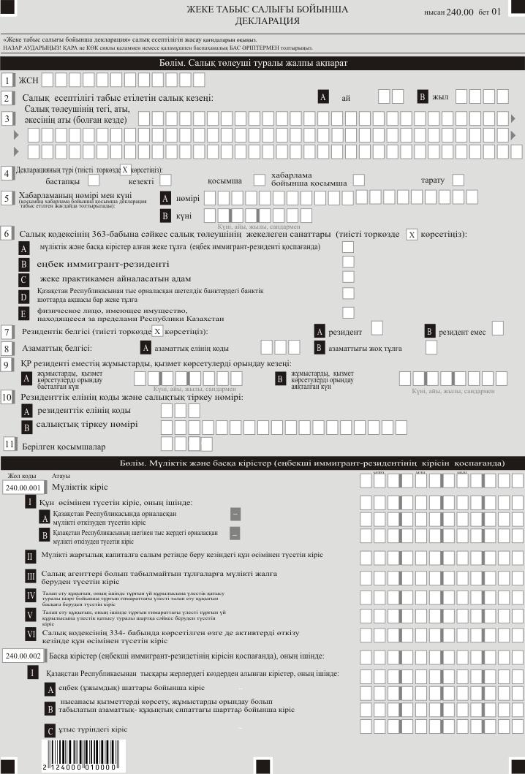

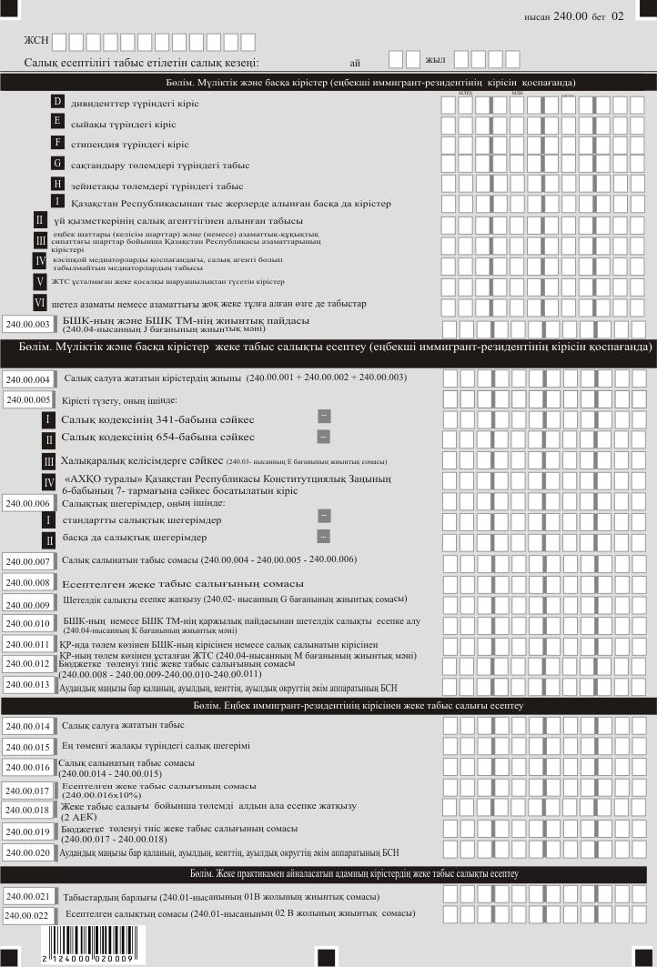

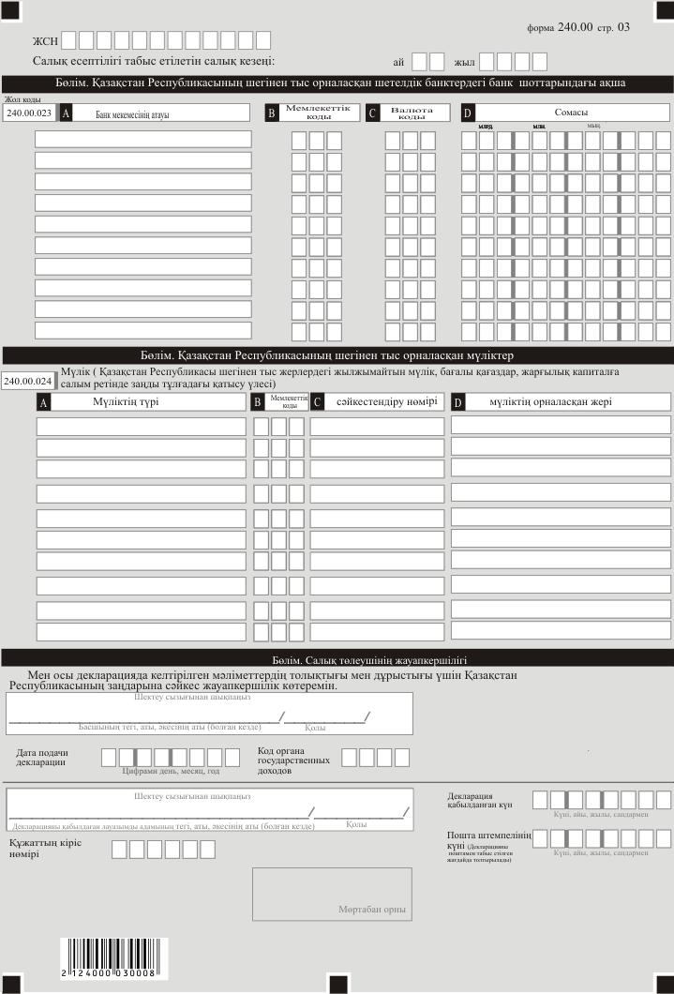

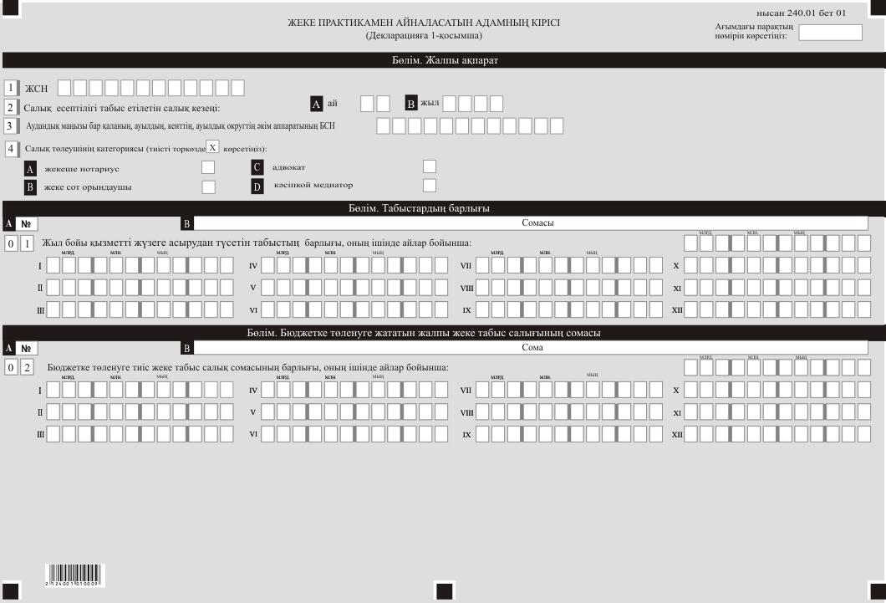

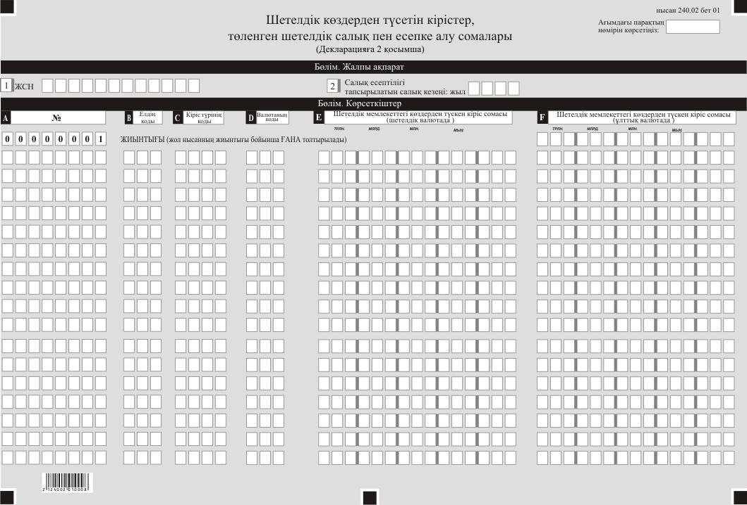

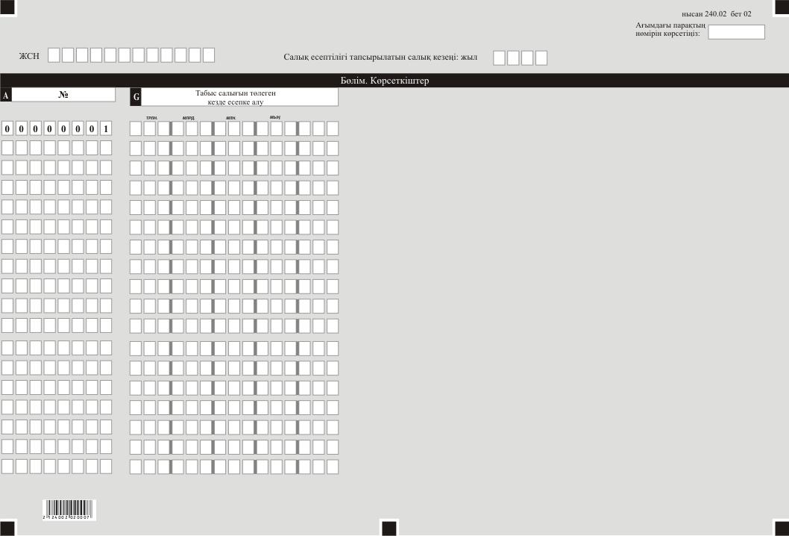

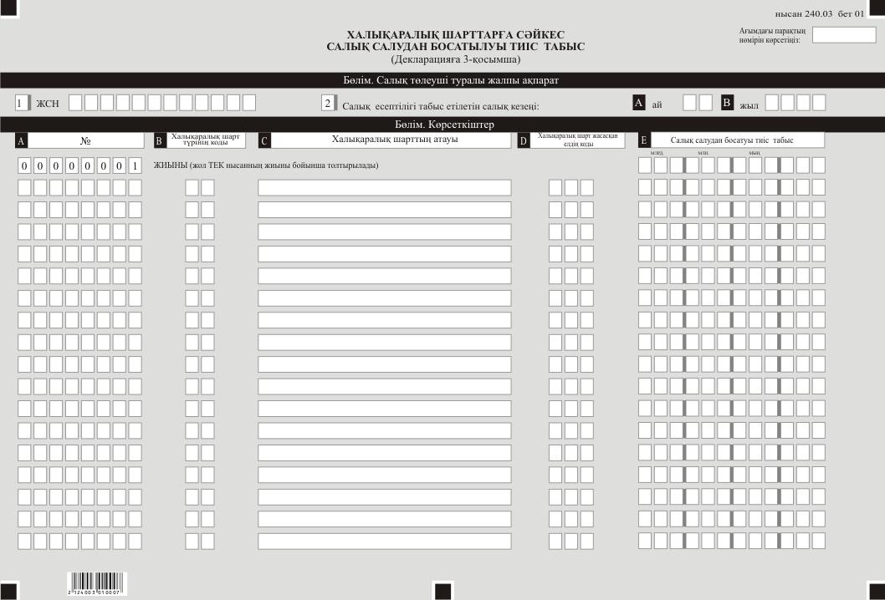

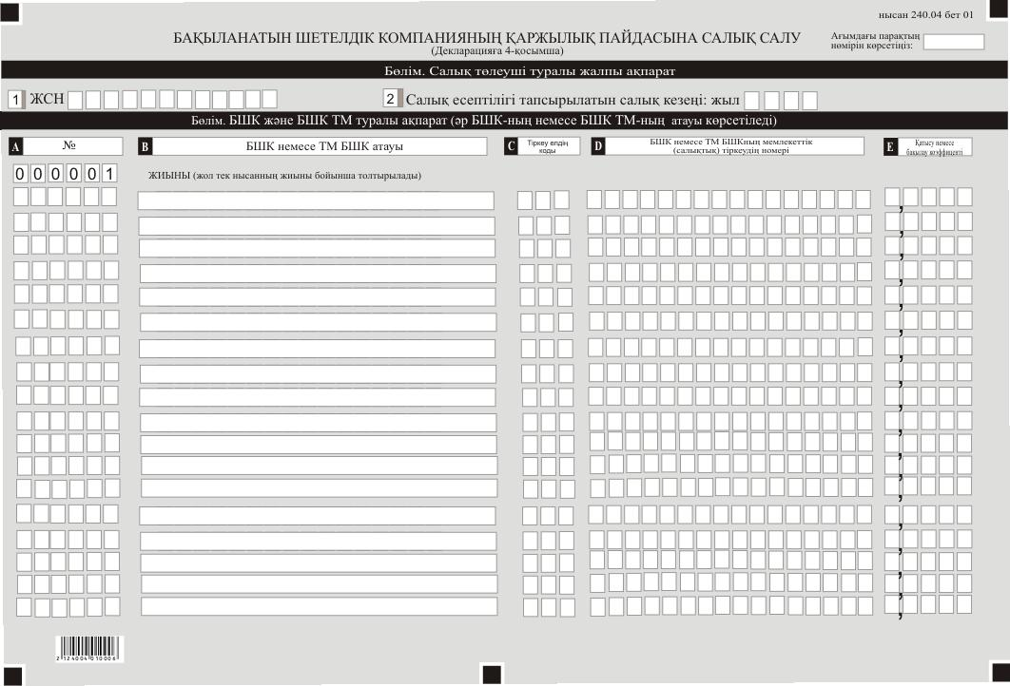

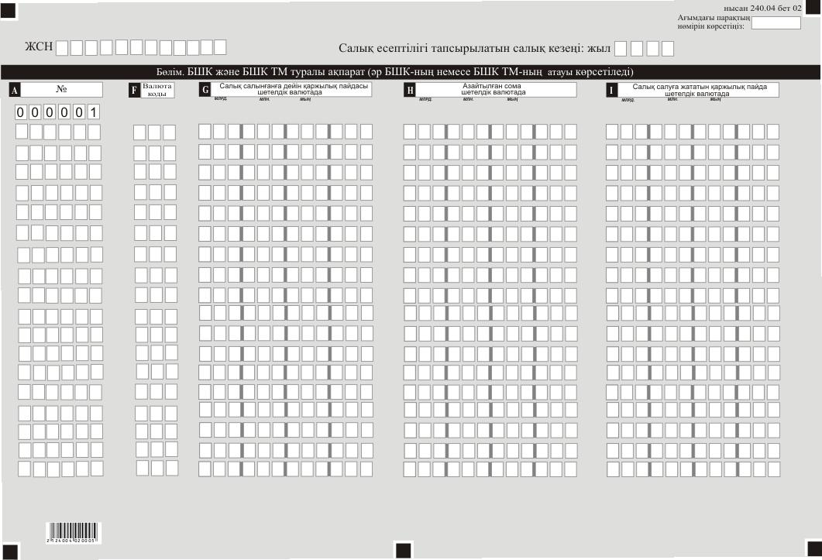

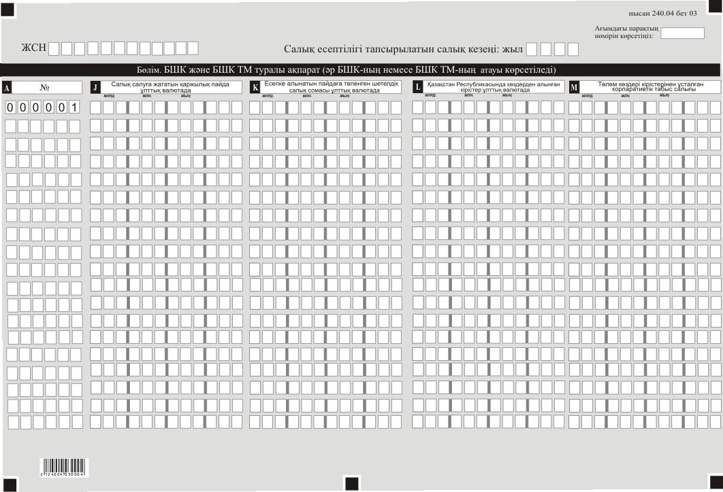

Қазақстан Республикасы
Қаржы министрінің
2020 жылғы 20 желтоқсандағы
№ 1214 бұйрығына 10-қосымша
Қазақстан Республикасы
Премьер-Министрінің
бірінші орынбасары –
Қазақстан Республикасының
Қаржы Министрінің
2020 жылғы 20 қантардағы
№ 39 бұйрығына 83-қосымша
"Жеке табыс салығы бойынша декларация (240.00-нысан)" салық есептілігін жасау қағидалары
1-тарау. Жалпы ережелер
1. Осы "Жеке табыс салығы бойынша декларация (240.00-нысан)" салық есептілігін жасау қағидалары (бұдан әрі – Қағидалар) "Салық және бюджетке төленетін басқа да міндетті төлемдер туралы" 2017 жылғы 25 желтоқсандағы Қазақстан Республикасының Кодексіне (бұдан әрі – Салық кодексі) сәйкес әзірленді және Жеке табыс салығын (бұдан әрі – ЖТС) есептеуге арналған "Жеке табыс салығы бойынша декларация" салық есептілігінің нысанын (бұдан әрі – декларация) жасау тәртібін айқындайды. Декларацияны:
мүліктік кіріс, оның ішінде Қазақстан Республикасының шегінен тыс жерлерде орналасқан мүлікті өткізуден кіріс, сондай-ақ басқа да кірістер алған;
Қазақстан Республикасының шегінен тыс жерлердегі көздерден кірістер алған;
резидент-еңбекші көшіп келуші;
жеке практикамен айналысатын;
активтері мен міндеттемелері туралы декларацияны табыс ету бойынша міндеттеме туындайтын жеке тұлғаларды қоспағанда, Қазақстан Республикасынан тыс жерлердегі шетелдік банктердегі банк шоттарында ақшасы бар жеке тұлғаларға (СЕН 250.00);
активтері мен міндеттемелері туралы декларацияны ұсыну бойынша міндеттемесі туындайтын жеке тұлғаларды қоспағанда, Қазақстан Республикасынан тыс жерлерде тіркелген заңды тұлғаның меншік құқығында жылжымайтын мүлкі, бағалы қағаздары, жарғылық капиталына қатысу үлесі бар (СЕН 250.00)
Салық кодексінің 19-бөліміне сәйкес бейрезидент жеке тұлғалар толтырады.
2. Декларация Салық кодексінің 659-бабына, 8 және 9-бөлімдеріне, 204 және 205-баптарына, 19-бөліміне сәйкес жасалады. Декларация декларацияның өзінен (240.00-нысан) және салықтық міндеттеменің есептелуі туралы ақпараттарды егжей-тегжейлі көрсетуге арналған оған қосымшалардан (240.01-ден 240.04-ке дейінгі нысандар) тұрады.
3. Декларацияны толтыру кезінде түзетуге, өшіруге және тазалауға жол берілмейді.
4. Көрсеткіштер болмаған кезде тиісті торкөздері толтырылмайды.
5. Декларацияға қосымшалар декларациядағы тиісті көрсеткіштерді ашып көрсетуді талап ететін жолдарды толтыру кезінде міндетті тәртіпте жасалады.
6. Декларацияға қосымшалар оларда көрсетілуі тиіс деректер болмаған кезде жасалмайды.
7. Декларацияға қосымшалардың парағында бар жолдардағы көрсеткіштердің саны асып кеткен жағдайда, декларацияға қосымшаның осындай парағы қосымша толтырылады.
8. Осы Қағидаларда мынадай арифметикалық белгілер қолданылады: "+" – қосу, "–" – алу, "х" – көбейту, "/" – бөлу, "=" – тең.
9. Сомалардың теріс мәндері декларацияның тиісті жолының (бағанының) бірінші сол жақтағы торкөзінде "–" белгісімен белгіленеді.
10. Декларацияны жасау кезінде:
1) қағаз жеткізгіште – қара немесе көк сиялы қаламмен немесе қаламұшпен, баспаханалық бас әріптермен немесе баспа құрылғысын пайдалана отырып толтырылады;
2) электрондық нысанда – Салық кодексінің 208-бабына сәйкес толтырылады.
11. Салық төлеуші (салық агенті) декларацияны Салық кодексінің 204-бабының 2-тармағына сәйкес қағаз және (немесе) электрондық жеткізгіштерде қазақ және (немесе) орыс тілдерінде жасайды, қол қояды, (Қазақстан Республикасының заңнамасында белгіленген жағдайларда мөрмен не электрондық цифрлық қолтаңбамен) куәландырады.
12. Декларацияны табыс ету кезінде:
1) келу тәртібінде қағаз жеткізгіште – екі данада жасалады, бір данасы декларацияны қабылдаған мемлекеттік кірістер органы қызметкерінің тегі, аты, әкесінің атын (болған кезде) мен қойылған қолы және мөр (мөртабан) бедері белгісімен салық төлеушіге (салық агентіне) қайтарылады.
2) пошта арқылы хабарламасы бар тапсырыс хатпен қағаз жеткізгіште – салық төлеуші (салық агенті) пошта немесе өзге байланыс ұйымының хабарламасын алады;
3) ақпараттарды компьютерлік өңдеуге жол беретін электрондық нысанда – салық төлеуші (салық агенті) мемлекеттік кірістер органдарының салық есептілігін қабылдау жүйесінің салық есептілігінің қабылданғаны немесе қабылданбағандығы туралы хабарлама алады.
13. Қосымшалардың "Салық төлеуші туралы жалпы ақпарат" деген бөлімдерінде декларацияның "Салық төлеуші туралы жалпы ақпарат" деген бөлімінде көрсетілген тиісті деректерді көрсетеді.
2-тарау. Декларацияны толтыру бойынша түсіндірме (240.00-нысан)
14. "Салық төлеуші туралы жалпы ақпарат" деген бөлімде салық төлеуші мынадай деректерді:
1) салық төлеушінің жеке сәйкестендіру нөмірін (бұдан әрі – ЖСН). Салықтық міндеттемені сенімгерлікпен басқарушы орындаған кезде жолда сенімгерлікпен басқарушының ЖСН көрсетіледі;
2) салық есептілігі табыс етілетін салық кезеңі (айы, жылы) – декларация табыс етілетін есепті салық кезеңін көрсетеді (араб цифрымен көрсетіледі).
Декларацияны табыс ету үшін салық кезеңі салық жылы болып табылады. Егер салық кезеңінің ұзақтығы күнтізбелік жылдан аз болса, онда "ай" деген торкөзде декларация табыс етілетін айлар саны көрсетіледі, ал "жыл" деген торкөзде ағымдағы салық жылы көрсетіледі;
Егер кезеңінің ұзақтығы толық күнтізбелік жылды құраса, онда "ай" деген торкөз толтырылмайды, ал "жыл" деген торкөзде декларация табыс етілетін ағымдағы салық жылы көрсетіледі;
3) жеке басын куәландыратын құжаттарға сәйкес салық төлеуші - жеке тұлғаның тегі, аты, әкесінің аты (болған кезде);
4) декларацияның түрі.
Тиісті торкөздер декларацияны Салық кодексінің 206-бабында көрсетілген салық есептілігінің түрлеріне жатқызу ескеріле отырып белгіленеді;
5) хабарламаның нөмірі мен күні.
Жолдар Салық кодексінің 206-бабы 3-тармағының 4) тармақшасында көзделген декларация түрі табыс етілген жағдайда толтырылады;
6) Салық кодексінің 363-бабына сәйкес салық төлеушінің жекелеген санаттары.
Торкөздер, егер салық төлеуші А, B, C, D және E жолдарында көрсетілген санаттардың біріне жатқан жағдайда белгіленеді:
А – мүліктік және басқа кірістер алған жеке тұлға (резидент-еңбекші көшіп келушіні қоспағанда);
В – резидент-еңбекші көшіп келуші;
С – жеке практикамен айналасатын адам;
D – Қазақстан Республикасының шегінен тыс жерлерде орналасқан шетел банктердегі банктік шоттарда ақшасы бар жеке тұлға;
Е – Қазақстан Республикасының шегінен тыс жерлерде орналасқан мүлігі бар жеке тұлға;
7) резиденттік белгісі.
Қазақстан Республикасының резидент және бейрезидент жеке тұлғалары толтырады, бұл ретте:
А торкөзін Қазақстан Республикасының азаматы, шетелдік немесе Қазақстан Республикасының резиденті болып табылатын азаматтығы жоқ адам белгілейді;
В торкөзін шетелдік тұлға немесе Қазақстан Республикасының бейрезиденті болып табылатын азаматтығы жоқ адам белгілейді;
8) азаматтық белгісі.
А торкөзінде осы Қағидалардың 33-тармағына сәйкес Қазақстан Республикасы азаматының және Қазақстан Республикасының резиденті болып табылатын шетелдіктің азаматтық елінің коды көрсетіледі;
В торкөзін Қазақстан Республикасының резиденті болып табылатын азаматтығы жоқ адам белгілейді;
9) Қазақстан Республикасында бейрезиденттің жұмыстарды орындау, қызметтерді көрсету кезеңі.
Егер декларацияны бейрезидент жасаған жағдайда толтырылады, бұл ретте:
А жолында Салық кодексінің 220-бабына сәйкес айқындалатын бейрезиденттің Қазақстан Республикасында жұмыстар орындауды, қызметтер көрсетуді бастаған күні көрсетіледі;
В жолында оларға сәйкес Қазақстан Республикасында жұмыстар орындалатын, қызметтер көрсетілетін бейрезидент жасасқан бір немесе бірнеше келісімшарттар (шарттар, келісімдер) бойынша бейрезидент Қазақстан Республикасында жұмыстарды орындаудың, қызмет көрсетудің іс жүзінде аяқталған күні көрсетіледі. Бұл жол бейрезиденттің Қазақстан Республикасында жұмыстар орындауды, қызметтер көрсетуді іс жүзінде (түпкілікті) аяқтағаннан кейін толтырылады. Егер есепті салық кезеңі ішінде жұмыстар, қызметтер аяқталмаған жағдайда бұл жол толтырылмайды;
10) резиденттік елінің коды және салықтық тіркеу нөмірі.
Егер декларацияны Қазақстан Республикасының бейрезиденті жасаған жағдайда толтырылады, бұл ретте:
А жолында осы Қағидалардың 33-тармағына сәйкес бейрезиденттің резиденттік елінің коды көрсетіледі;
В жолында бейрезиденттің резиденттік еліндегі салықтық тіркеу нөмірі көрсетіледі;
11) табыс етілген қосымшалар.
Табыс етілген қосымшалардың тиісті торкөздері белгіленеді.
15. "Мүліктік және басқа да кірістер (резидент-еңбекші көшіп келушінің кірісін қоспағанда)" деген бөлімде "Салық төлеуші туралы жалпы ақпарат" деген бөлімдегі 6А торкөзін белгілеген жеке тұлға толтырады:
1) 240.00.001-жолы Қазақстан Республикасында және шегінен тыс жерлерден алған мүліктік кірістің, оның ішінде Қазақстан Республикасының шегінен тыс жерлерде орналасқан мүлікті өткізуден түскен кірістің сомаларын көрсетуге арналған. Бұл жол 00.001 I, 240.00.001 II, 240.00.001 III, 240.00.001 IV, 240.00.001 V, 240.00.001 VI жолдарының сомасы ретінде айқындалады (240.00.001 I + 240.00.001 II + 240.00.001 III + 240.00.001 IV + 240.00.001 V+ 240.00.001 VI).
240.00.001 I А жолында салық кодексінің 331-бабында көрсетілген Қазақстан Республикасындағы мүлікті өткізуден түскен табыс көрсетіледі;
240.00.001 I В жолында салық кодексінің 332-бабына сәйкес Қазақстан Республикасынан тыс көздерден алынған мүлікті өткізуден түскен табыс көрсетіледі.
Бұл ретте 240.00.001 I B жолына "2060" табыс түрлерінің кодтарына сәйкес келетін 240.02 нысаны F жолының жиынтық мәні көшіріледі, 240.00.001 II жолына "2140" табыс түрлерінің кодтарына сәйкес келетін 240.02 нысаны F бағаны жолының жиынтық мәні де көшіріледі";
240.00.001 II жолында салық кодексінің 333-бабында көрсетілген жарғылық капиталға салым ретінде мүлікті (ақшадан басқа) беру кезінде құн өсімінен түсетін кіріс көрсетіледі;
240.00.001 III жолында салық агенттері болып табылмайтын тұлғаларға мүлікті мүліктік жалдауға (жалға алуға) беруден дара кәсіпкер болып табылмайтын жеке тұлғаның алған табысы көрсетіледі;
240.00.001 IV жолында салық кодексінің 331-бабында көрсетілген Қазақстан Республикасындағы мүлікті өткізуден түскен табыс көрсетіледі;
240.00.001 V жолында талап ету құқығын, оның ішінде тұрғын үй құрылысына үлестік қатысу туралы шарт бойынша тұрғын үйдегі (ғимараттағы) үлесін басқаға беруден түсетін кіріс көрсетіледі;
240.00.001 VI жолында шағын бизнес субъектілері үшін не шаруа немесе фермер қожалықтары үшін арнаулы салық режимін қолданатын дара кәсіпкердің салық кодексінің 334-бабында көрсетілген өзге де активтерін өткізу кезінде құн өсімінен түсетін кіріс көрсетіледі.
2) 240.00.002 жолы еңбекші көшіп келуші-резидент алған кірістерді қоспағанда, басқа да кірістердің сомасын көрсетуге арналған (240.00.002 I, 240.00.002 II және 240.00.002 III, 240.00.002 IV, 240.00.002 V және 00.002 VI жолдарының сомасынан кем болмауы тиіс), оның ішінде:
240.00.002 I жолы Салық кодексінің 322-338-баптарына сәйкес айқындалатын шетелдік көздерден есепті салық кезеңінде алынған немесе алынуға жататын кірістер сомасын көрсетуге арналған. Бұл жолға "2060", "2140" табыс түрлерінің кодтарына сәйкес келетін жолдарды қоспағанда, 240.02-нысаны F бағаны жолдарының жиынтық мәндері көшіріледі":
240.00.002 I A жолы есепті салық кезеңінде шетелдік көздерден алынған немесе алынуға жататын еңбек (ұжымдық) шарттары бойынша кірістер сомасын көрсетуге арналған;
240.00.002 I B жолы шетелдік көздерден есепті салық кезеңінде алынған немесе алынуға жататын, нысанасы қызметтер көрсету, Жұмыстарды орындау болып табылатын азаматтық-құқықтық сипаттағы шарттар бойынша кірістер сомасын көрсетуге арналған;
240.00.002 I С жолы есепті салық кезеңінде шетелдік көздерден алынған немесе алуға жататын ұтыстар түріндегі кірістер сомасын көрсетуге арналған;
240.00.002 I D жолы есепті салық кезеңінде шетелдік көздерден алынған немесе алынуға жататын дивидендтер түріндегі кірістер сомасын көрсетуге арналған;
240.00.002 I E жолы есепті салық кезеңінде шетелдік көздерден алынған немесе алынуға жататын сыйақы түріндегі кірістер сомасын көрсетуге арналған;
240.00.002 I F жолы есепті салық кезеңінде шетелдік көздерден алынған немесе алынуға жататын стипендия түріндегі кірістер сомасын көрсетуге арналған;
240.00.002 I G жолы есепті салық кезеңінде шетелдік көздерден алынған немесе алынуға жататын сақтандыру төлемдері түріндегі кірістер сомасын көрсетуге арналған;
240.00.002 I H жолы есепті салық кезеңінде шетелдік көздерден алынған немесе алынуға жататын зейнетақы төлемдері түріндегі кірістер сомасын көрсетуге арналған;
240.00.002 I I жолы есепті салық кезеңінде шетелдік көздерден алынған немесе алынуға жататын 240.00.002 I A - 240.00.002 I Н бағандарында көрсетілмеген басқа да сомаларды көрсетуге арналған;
240.00.002 ІІ жолы Салық кодексінің 357-бабының 1-тармағына сәйкес үй жұмыскерлерінің салық агентінен алмаған кірісінің сомаларын көрсетуге арналған;
240.00.002 ІІІ жолы Салық кодексінің 363-бабы 1-тармағының 6) және 7) тармақшаларына сәйкес еңбек шарттары (келісімшарттары) және (немесе) азаматтық-құқықтық сипаттағы шарттар бойынша Қазақстан Республикасының азаматтары алған кірістердің сомаларын көрсетуге арналған;
240.00.002 ІV жолы кәсіби медиаторларды қоспағанда, медиаторлардың Салық кодексінің 357-бабы 1-тармағына сәйкес салық агенттері болып табылмайтын тұлғалардан алған кірістерінің сомаларын көрсетуге арналған;
240.00.002 V Салық кодексінің 357-бабы 1-тармағына сәйкес Қазақстан Республикасының заңнамасына сәйкес шаруашылық бойынша есепке алу кітабында есепке алынған жеке қосалқы шаруашылықтан түсетін, салық салуға жататын, жеке қосалқы шаруашылықпен айналысатын тұлғаның салық агентіне дұрыс емес мәліметтерді ұсынуына байланысты төлем көзінен жеке табыс салығын ұстап қалу жүргізілмеген кірістер сомаларын көрсетуге арналған;
240.00.002 VI жолы Салық кодексінің 338, 644-баптарына сәйкес Қазақстан Республикасындағы көздерден шетелдіктен немесе азаматтығы жоқ адамнан алған өзге де кірістер сомаларын көрсетуге арналған;
3) 240.00.003-жол Салық кодексінің 297 және 340-баптарына сәйкес айқындалған бақыланатын шетелдік компаниялардың (бұдан әрі – БШК) және бақыланатын шетелдік компаниялардың тұрақты мекемелерінің (бұдан әрі – БШК ТМ) жиынтық пайдасын көрсетуге арналған. Осы жолға 240.04-нысанның J бағанының қорытынды мәні көшіріледі;
16. "Мүліктік және басқа да кірістерден жеке табыс салығын есептеу (резидент-еңбекші көшіп келушінің кірісін қоспағанда)" деген бөлімде:
1) 240.00.004-жолы 240.00.001, 240.00.002 және 240.00.003 (240.00.001 + 240.00.002 + 240.00.003) жолдардың сомасы ретінде айқындалатын, салық салуға жататын кірістердің қорытынды сомаларын көрсетуге арналған;
2) 240.00.005 жолы кірістерді түзетудің жалпы сомасын көрсетуге арналған;
240.00.005 I жолы Салық кодексінің 341-бабына сәйкес Қазақстан Республикасында салық салуға жататын кірістерден алып тасталған кірістерді және олардың сомаларын көрсетуге арналған;
240.00.005 II жолы Салық кодексінің 654-бабына сәйкес Қазақстан Республикасында салық салуға жататын кірістерден алып тасталған кірістерді және олардың сомаларын көрсетуге арналған;
240.00.005 III жолы халықаралық шарттарға сәйкес Қазақстан Республикасында салық салуға жатпайтын кірістер сомасын көрсетуге арналған. Бұл жолға 240.03-нысанның Е бағанында көрсетілген жиынтық сома көшіріледі;
240.00.005 IV жолы "АХҚО туралы" Қазақстан Республикасы Конституциялық Заңының 6-бабының 7-тармағына сәйкес босатылатын кірістер сомасын көрсетуге арналған";
3) 240.00.006 жолы, егер мұндай шегерімдер төлем көзінен салық салынатын табысты айқындау кезінде жүргізілмеген жағдайда, Салық кодексінің 342-бабына сәйкес салық шегерімдерінің сомасын көрсетуге арналған, оның ішінде:
240.00.006 I жолы стандартты салық шегерімдері мен олардың сомаларын көрсетуге арналған;
240.00.006 II жолы басқа да салық шегерімдерін және олардың сомаларын көрсетуге арналған;
4) 240.00.007-жол Салық кодексінің 357-бабы 1-тармағына сәйкес айқындалатын салық салуға жататын кірістердің сомасын көрсетуге арналған (240.00.005 – 240.00.006 – 240.00.007);
5) 240.00.008-жол есептелген ЖТС сомасын көрсетуге арналған;
6) 240.00.009-жол Салық кодексінің 359-бабы 1-тармағына сәйкес айқындалатын шетелдегі көздерден алынған кірісінен есепке жатқызылған шетелдік салықтың сомасын көрсетуге арналған. Бұл жолға 240.02-нысанының G бағанының қорытынды мәні көшіріледі;
7) 240.00.010-жол Салық кодексінің 359-бабы 2-тармағына сәйкес айқындалатын БШК-ның және БШК ТМ-ның қаржылық пайдасынан есепке жатқызылған шетелдік салықтың сомасын көрсетуге арналған. Бұл жолға 240.04-нысанның K бағанының қорытынды мәні көшіріледі;
8) 240.00.011-жол Салық кодексінің 358-бабы 6-тармағының 1) немесе 2) тармақшаларына сәйкес салық кезеңінде Қазақстан Республикасындағы төлем көзінен ұсталған корпоративтік табыс салығының немесе Қазақстан Республикасындағы көздерден БШК-ның салық салынатын кірісіне төленген корпоративтік табыс салығының сомаларын көрсетуге арналған. Бұл жолға 240.04-нысанның M бағанының қорытынды мәні көшіріледі;
9) 240.00.012-жолы 240.00.008, 240.00.009, 240.00.010 и 240.00.011 (240.00.008 – 240.00.009 – 240.00.010 – 240.00.011) жолдарының айырмасы ретінде айқындалатын, мүліктік және басқа да кірістер бойынша салық кезеңі үшін төленуге жататын ЖТС сомасын көрсетуге арналған;
10) 240.00.013-жолда жеке тұлғаның орналасқан жері бойынша аудандық маңызы бар қаланың, ауылдың, кенттің, ауылдық округтiң әкім аппаратының бизнес-сәйкестендіру нөмірі (бұдан әрі – БСН) көрсетіледі.
17. "Резидент-еңбекші көшіп келуші кірісінен жеке табыс салығын есептеу" деген бөлімде "Салық төлеуші туралы жалпы ақпарат" деген бөлімдегі 6В торкөзін белгілеген жеке тұлға толтырады:
1) 240.00.014-жол Салық кодексінің 360-бабына сәйкес есепті салық кезеңі үшін еңбекші көшіп келуші алған салық салуға жататын кірістердің жалпы сомасын көрсетуге арналған;
2) 240.00.015-жол жеке тұлғада еңбек қызметін жүзеге асыруға шетел қызметкеріне рұқсатта көрсетілген ай сайын тиісті кезеңде орындалған жұмысқа (көрсетілген қызметке) есептелген республикалық бюджет туралы заңда белгiленген және тиiстi қаржы жылының 1 қаңтарына қолданыста болатын ең төменгі жалақының мөлшері түріндегі салық шегерімінің сомасын көрсетуге арналған;
3) 240.00.016-жолы 240.00.014 және 240.00.015 (240.00.014 – 240.00.015) жолдарының айырмасы ретінде айқындалған резидент-еңбекші көшіп келуші кірістерінің салық салынатын сомасын көрсетуге арналған;
4) 240.00.017-жолы 240.00.016 (240.00.016*10 %) жолына 10% мөлшерлеме бойынша айқындалатын, есептелген ЖТС-тың сомасын көрсетуге арналған;
5) 240.00.018-жолы резидент-еңбекші көшіп келуші ай сайын орындаған жұмысқа (көрсеткен қызметке) республикалық бюджет туралы заңда белгiленген және тиiстi қаржы жылының 1 қаңтарына қолданыста болатын ең төменгі жалақының 2 еселенген мөлшерінде есептелген ЖТС бойынша резидент-еңбекші көшіп келушінің алдын ала төленген төлемін көрсетуге арналған;
6) 240.00.019-жолы 240.00.017 және 240.00.018 (240.00.017 – 240.00.018) жолдарының айырмасы ретінде айқындалатын, резидент-еңбекші көшіп келушінің кірістері бойынша салық кезеңі үшін төлеуге жататын ЖТС-тың сомасын көрсетуге арналған;
7) 240.00.020-жолда жеке тұлғаның орналасқан жері бойынша аудандық маңызы бар қаланың, ауылдың, кенттің, ауылдық округтiң әкім аппаратының БСН көрсетіледі.
18. "Жеке практикамен айналысатын адамның кірістерінен салықты есептеу" деген бөлімді "Салық төлеуші туралы жалпы ақпарат" деген бөлімде 6 С торкөздерін белгілеген тұлғалар толтырады.
Бұл бөлімде:
1) 240.00.021-жол салық кезеңі ішінде жеке практикамен айналысатын адамның алған кірістерінің сомасын көрсетуге арналған. Бұл жолда 240.01-нысанының 01 В жолында көрсетілген қорытынды сома көшіріледі;
2) 240.00.022-жол салық кезеңі үшін есептелген ЖТС сомасын көрсетуге арналған. Бұл жолға 240.01-нысанының 02 В жолында көрсетілген қорытынды сома көшіріледі.
19. "Қазақстан Республикасының шегінен тыс жерлерде орналасқан шетел банктеріндегі банктік шоттарындағы ақшалар" деген бөлімді "Салық төлеуші туралы жалпы ақпарат" деген бөлімдегі 6 D торкөзін белгілеген тұлға толтырады:
1) 240.00.023 А жолы ақшасы бар жеке тұлғаның, Қазақстан Республикасының шегінен тыс жерлерде орналасқан шетел банктерінің атауын көрсетуге арналған;
2) 240.00.023 В жолы осы Қағидалардың 33-тармағына сәйкес А бағанында көрсетілген шетел банкінің құрылған (тіркелген) елінің кодын көрсетуге арналған;
3) 240.00.023 С жолы осы Қағидалардың 32-тармағына сәйкес жеке тұлғалардың ақшасы орналасқан, Қазақстан Республикасының шегінен тыс жерлерде орналасқан шетел банктеріндегі валюта кодын көрсетуге арналған;
4) 240.00.023 D жолы Қазақстан Республикасының шегінен тыс жерлерде орналасқан шетел банктерінің банктік шоттарындағы ақша сомасын көрсетуге арналған.
20. "Қазақстан Республикасының шегінен тыс жерлерде орналасқан мүліктер" деген бөлімін "Салық төлеуші туралы жалпы ақпарат" деген бөлімдегі 6 E торкөзін белгілеген жеке тұлғалар толтырады:
1) 240.00.024 А жолы Қазақстан Республикасының шегінен тыс жерлерде орналасқан меншік құқығындағы мүліктердің түрін көрсетуге арналған (тұрғын және тұрғын жай емес ғимарат пен үй-жайлар, оның ішінде пәтер, үй, гараж, саяжай құрылысы, жер учаскелері, бағалы қағаздар, заңды тұлғадағы қатысу үлесі);
2) 240.00.024 В жолы осы Қағидалардың 33-тармағына сәйкес салық төлеушінің меншік құқығындағы жылжымайтын мүлік, сондай-ақ заңды тұлға, бағалы қағаздар, қатысу үлесі орналасқан елдің кодын көрсетуге арналған;
240.00.024 B жолы:
жылжымайтын мүлік бойынша – құқық белгілейтін құжаттарға сәйкес меншік құқығындағы жылжымайтын мүліктің кадастрлық нөмірін немесе шет мемлекетінің заңнамасына сәйкес Қазақстан Республикасының шегінен тыс жерлерде орналасқан жылжымайтын мүліктің тіркеу нөмірін;
бағалы қағаздар – шет мемлекеттiң заңнамасына сәйкес бағалы қағаздар эмиссиясының сәйкестендіру нөмірін немесе басқа да нөмірін;
заңды тұлғадағы қатысу үлесі – қатысу үлесі бар Қазақстан Республикасының шегінен тыс жерлерде тіркелген адамның сәйкестендіру нөмірін көрсетуге арналған;
3) 240.00.024 D жолы:
жылжымайтын мүлікке – меншік құқығындағы жылжымайтын мүліктің, оның ішінде Қазақстан Республикасының шегінен тыс жерлерде орналасқан жерін (мекенжайын);
бағалы қағаздар – бағалы қағаздарды шығарған адамның орналасқан жерін (мекенжайын);
заңды тұлғадағы қатысу үлесі – мұндай қатысу үлесінің мөлшерін пайызда көрсете отырып, қатысу үлесі салық төлеушіге тиесілі адамның орналасқан жерін (мекенжайын) көрсетуге арналған.
21. "Салық төлеушінің жауапкершілігі" деген бөлімде:
1) "Салық төлеушінің тегі, аты, әкесінің аты (болған кезде)" деген ашықжолда жеке басын куәландыратын құжаттарға сәйкес салық төлеушінің тегі, аты, әкесінің аты (болған кезде) көрсетіледі;
2) декларацияның тапсырылған күні – декларацияның мемлекеттік кірістер органына табыс етілген күні;
3) мемлекеттік кірістер органының коды – салық төлеушінің орналасқан (тұрғылықты) жері бойынша мемлекеттік кірістер органының коды;
4) "Декларацияны қабылдаған лауазымды тұлғаның тегі, аты, әкесінің аты (болған кезде)" деген ашықжолда декларацияны қабылдаған мемлекеттік кірістер органы қызметкерінің тегі, аты, әкесінің аты (болған кезде) көрсетіледі;
5) декларацияның қабылданған күні – Салық кодексінің 209-бабы 2-тармағына сәйкес декларацияның табыс етілген күні;
6) құжаттың кіріс нөмірі – мемлекеттік кірістер органы берген декларацияның тіркеу нөмірі;
7) пошта штемпелінің күні – пошта немесе өзге байланыс ұйымы қойған пошта штемпелінің күні көрсетіледі.
Осы тармақтың 4), 5), 6) және 7) тармақшаларын декларацияны қағаз жеткізгіште қабылдаған мемлекеттік кірістер органының қызметкері толтырады.
3-тарау. Жеке практикамен айналысатын адамның кірісі 240.01-нысанын толтыру бойынша түсіндірме
22. Бұл нысан Қазақстан Республикасының шегінен тыс жерлердегі көздерден алынған кірістердің осыған ұқсас түрлерін қоспағанда, Салық кодексінің 336-бабына сәйкес айқындалатын кірістерді жеке практикамен айналысатын адамның көрсетуіне арналған және "Салық төлеуші туралы жалпы ақпарат" деген бөлімде 6 С торкөзін белгілеген тұлғалар толтырады.
"Салық төлеуші туралы жалпы ақпарат" деген бөлімде салық төлеуші мынадай деректерді:
1) 1-жолда ЖСН – салық төлеушінің жеке сәйкестендіру нөмірі көрсетіледі. Салықтық міндеттемені сенімгерлікпен басқарушы орындаған кезде жолда сенімгерлікпен басқарушының жеке сәйкестендіру нөмірі көрсетіледі;
2) 2-жолда салық есептілігі табыс етілетін салық кезеңі (айы, жылы) – декларация табыс етілетін есепті салық кезеңі көрсетіледі (араб цифрымен көрсетіледі).
Декларацияны табыс ету үшін салық кезеңі салық жылы болып табылады. Егер салық кезеңінің ұзақтығы күнтізбелік жылдан аз болса, онда "ай" деген торкөзде декларация табыс етілетін айлар саны көрсетіледі, ал "жыл" деген торкөзде ағымдағы салық жылы көрсетіледі;
Егер кезеңінің ұзақтығы толық күнтізбелік жылды құраса, онда "ай" деген торкөз толтырылмайды, ал "жыл" деген торкөзде декларация табыс етілетін салық жылы көрсетіледі;
3) 3-жолда жеке тұлғаның орналасқан жері бойынша аудандық маңызы бар қаланың, ауылдың, кенттің, ауылдық округтiң әкім аппаратының бизнес-сәйкестендіру нөмірін көрсетеді;
4) 4-жолда салық төлеушінің санаты көрсетіледі: жекеше нотариус, жеке сот орындаушы, адвокат және кәсіби модератор.
23. "Кірістердің барлығы" деген бөлімде:
01 В жолы салық кезеңі үшін, оның ішінде салық кезеңінің әрбір айы үшін жеке практикамен айналысатын адамның алған кірістер сомаларын көрсетуге арналған.
24. "Бюджетке төленуі тиіс жеке табыс салығы сомасының барлығы" деген бөлімде:
02 В жолы салық кезеңі үшін, оның ішінде салық кезеңінің әрбір айы үшін жеке практикамен айналысатын адамның бюджетке төлеуі тиіс жеке табыс салығының сомасын көрсетуге арналған.
4-тарау. Шетелдегі көздерден алынған кірістер, шетелдік салықтың төленген және есепке жатқызу сомасы 240.02-нысанын толтыру бойынша түсіндірме
25. Бұл нысан шет мемлекеттердегі көздерден алынған кірістерді, оның ішінде жеңілдікті салық салынатын елдердегі көздерден алынған кірістерді, сондай-ақ Салық кодексінің 8-бөліміне сәйкес шетелдік салықтың төленген және есепке жатқызу сомасын айқындауға арналған. Бұл қосымшада БШК-ның қаржылық пайдасы және БШК ТМ-ның қаржылық пайдасы көрсетілмейді.
26. "Көрсеткіштер" деген бөлімде:
1) А бағанында жолдың реттік нөмірі көрсетіледі;
2) В бағанында осы Қағидалардың 33-тармағына сәйкес Қазақстан Республикасында салық салуға жататын резидент-салық төлеушіге кіріс төлейтін бейрезидент орналасқан елдің коды көрсетіледі;
3) С бағанында осы Қағидалардың 31-тармағы 2) тармақшасына сәйкес Салық кодексінің 322-338-баптарына сәйкес Қазақстан Республикасында салық салуға жататын, есепті салық кезеңінің ішінде шет мемлекетте резидент-салық төлеушіге есептелген кіріс түрінің коды көрсетіледі;
Егер резидент-салық төлеушіге есепті салық кезеңінде бір шет мемлекетте әртүрлі кіріс түрлері есептелген жағдайда, онда осы бағанда осындай шет мемлекеттердегі көздерден әрбір есептелген кіріс түрлері жеке көрсетіледі;
4) D бағанында осы Қағидалардың 32-тармағына сәйкес Е бағанында көрсетілген кірістің валюта коды көрсетіледі.
Егер есепті салық кезеңінде резидент-салық төлеуші кірістерді әртүрлі валютада есептеген жағдайда, онда осы бағанда әрбір валюта бойынша кіріс сомасы жеке көрсетіледі;
5) Е бағанында жеңілдікті салық салынатын мемлекеттердегі көздерден алған кірісті қоса алғанда, Салық кодексінің 322-338-баптарына сәйкес Қазақстан Республикасында салық салуға жататын, есепті салық кезеңінің ішінде шет мемлекеттегі көздерден резидент-салық төлеушіге есептелген кіріс сомасы шетел валютасында көрсетіледі.
Егер резидент-салық төлеушiге бiр шет мемлекетте бiрнеше көздерден бір валютада, бір кіріс түрін есептеген жағдайда, онда бұл бағанда осындай шет мемлекетте алынуға жататын осындай кіріс түрiнiң жалпы сомасы көрсетiледi;
6) F бағанында кірісі алынуға жататын күннен бастап, алдындағы соңғы жұмыс күні айқындалған валюта айырбастаудың нарықтық бағамы қолданыла отырып, ұлттық валютада қайта есептелген E бағанында көрсетілген кірістердің сомасы көрсетіледі;
7) G бағанында Салық кодексінің 359-бабының 1-тармағының ережелеріне сәйкес Қазақстан Республикасында ЖТС төлеу кезінде есепке жатқызылатын шет мемлекеттердің көздерінен алынатын табыстан есептелген шетелдік табыс салығының сомалары ұлттық валютада көрсетіледі;
Бұл ретте, шетелдік табыс салығының есепке жатқызылатын сомасының мөлшері мынадай сомалардың шамаларынан:
резидент-салық төлеуші Қазақстан Республикасының шегінен тыс жерлердегі көздерден алған кірістерден шет мемлекетте іс жүзінде төленген шетелдік табыс салығы сомасының;
Қазақстан Республикасының шегінен тыс жерлердегі көздерден алынған кірістерден Қазақстан Республикасының халықаралық шартының ережелеріне сәйкес шет мемлекетте төленуге жататын шетелдік табыс салығы сомасының;
Қазақстан Республикасында Салық кодексінің 320-бабында белгіленген мөлшерлеме бойынша есептелген, Қазақстан Республикасының шегінен тыс жерлердегі көздерден алынған кірістерден ЖТС сомасының ең азын білдіреді.
"2260" кіріс түрінің кодына сәйкес келетін F бағаны жолының қорытынды мәні 240.00.001 I А жолына көшіріледі;
"2140" кіріс түрінің кодына сәйкес келетін F бағаны жолының қорытынды мәні 240.00.001 II жолына көшіріледі;
Кіріс түрінің өзге кодына сәйкес келетін F бағаны жолдарының қорытынды мәні 240.00.002 I жолына көшіріледі.
G бағанының қорытынды мәні 240.00.009-жолына көшіріледі.
5-тарау. Халықаралық шарттарға сәйкес салық салудан босатылуы тиіс кіріс – 240.03-нысанын толтыру бойынша түсіндірме
27. Бұл нысан Салық кодексінің 2-бабы 5-тармағына және 666, 669-баптарына сәйкес Қазақстан Республикасы жасаған халықаралық шарттарға сәйкес салық салудан босатылуы тиіс кірісті айқындауға арналған.
28. "Көрсеткіштер" деген бөлімде:
1) А бағанында жолдың реттік нөмірі көрсетіледі;
2) В бағанында оған сәйкес кіріске қатысты Салық кодексінде белгіленген тәртіптен ерекше салық салу тәртібі белгіленген осы Қағидалардың 34-тармағына сәйкес халықаралық шарт түрінің коды көрсетіледі;
3) С бағанында халықаралық шарттың атауы көрсетіледі;
4) D бағанында осы Қағидалардың 33-тармағына сәйкес Қазақстан Республикасы халықаралық шарт жасасқан елдің коды көрсетіледі;
5) Е бағанында халықаралық шарт ережелеріне сәйкес салық салудан босатылуы тиіс кіріс көрсетіледі.
240 .03-нысанының E бағанының қорытынды мәні 240.00.005 ІІ жолына көшіріледі.
6-тарау. Бақыланатын шетелдік компанияның қаржылық пайдасына салық салу – 240.04-нысанын толтыру бойынша түсіндірме
29. Бұл нысан БШК қаржылық пайдасының немесе БШК ТМ қаржылық пайдасының, есепке жатқызылуы тиіс БШК қаржылық пайдасынан немесе БШК ТМ қаржылық пайдасынан пайдаға салынатын салықтың, БШК кірісінен төлем көзінен ұсталған КТС-тың немесе Қазақстан Республикасындағы көздерден алынған, БШК-ның салық салынатын табысынан төленген КТС-тың сомалары туралы ақпаратты көрсетуге арналған.
Резидент-салық төлеушіде Салық кодексінің 296-бабының 2-тармағында айқындалған растайтын құжаттары болған кезде, осы қосымшада Салық кодексінің 340-бабының 2-тармағына сәйкес Қазақстан Республикасында салық салудан босатылуы тиіс БШК қаржылық пайдасы немесе БШК ТМ қаржылық пайдасы көрсетілмейді.
30. "БШК немесе БШК ТМ туралы ақпарат" деген бөлімде:
1) А бағанында жолдың реттік нөмірі көрсетіледі;
2) B бағанында әр БШК-ның немесе әр БШК ТМ-ның атауы көрсетіледі. БШК және БШК ТМ айқындау Салық кодексінің 294-бабында берілген;
3) С бағанында осы Қағидалардың 33-тармағына сәйкес БШК немесе БШК ТМ құрылған (инкорпорацияланған) елдің коды көрсетіледі;
4) D бағанында әр БШК немесе әр БШК ТМ құрылған (инкорпорацияланған) елдің мемлекеттік (салық) тіркеу нөмірі көрсетіледі. БШК-да немесе БШК ТМ-да екі тіркеу: мемлекеттік және салықтық тіркеу болған кезде, онда бұл бағанда салықтық тіркеу нөмірін көрсету қажет;
5) Е бағанында Салық кодексінің 294-бабына, 297-бабының 7-тармағына сәйкес айқындалатын резидент – салық төлеушінің дербес немесе бақыланатын тұлға (бақыланатын тұлғалар) арқылы БШК-дағы резидент – салық төлеушіні тікелей, жанама, конструктивті бақылауы немесе тікелей, жанама, конструктивті иелік етуі кезінде әр БШК-дағы резидент-салық төлеушіні бақылау немесе тікелей, жанама, конструктивті қатысу коэффициентінің жалпы мөлшері көрсетіледі;
6) F бағанында осы Қағидалардың 32-тармағына сәйкес G бағанында көрсетілген қаржылық пайда валютасының коды көрсетіледі;
7) G бағанында Салық кодексінің 340-бабының 1-тармағына, 297-бабының 2 және 3-тармақтарына сәйкес айқындалатын, әр БШК немесе әр БШК ТМ-ның салық салуға дейінгі қаржылық пайдасының оң шамасы шетелдік валютада көрсетіледі;
8) H бағанында резидент-салық төлеушіде Салық кодексінің 297-бабының 10-тармағында айқындалған растайтын құжаттар болған кезде, Салық кодексінің 340-бабының 3-тармағына сәйкес БШК-ның қаржылық пайдасынан немесе БШК ТМ-ның қаржылық пайдасынан жүргізілген азайтулар сомасы шетелдік валютада көрсетіледі.
Егер резидент-салық төлеуші Салық кодексінің 340-бабының 3-тармағын қолданбаған жағдайда, онда бұл бағанда "0" көрсетіледі;
9) I бағанында мынадай тәртіптердің бірімен айқындалатын, Қазақстан Республикасында салық салынуы тиіс қаржылық пайданың оң шамасы:
егер G бағанында көрсетілген қаржылық пайда Салық кодексінің 297-бабының 5-тармағына сәйкес түзетуге жатпаған жағдайда, G және Н бағандарының ((G бағаны – Н бағаны) х Е бағаны) арасындағы айырма ретінде анықталатын шамасы мен Е бағанының туындысы ретінде;
Салық кодексінің 297-бабының 5-тармағына сәйкес түзету коэффициенттерін қолдана отырып, осы тармақшаның екінші абзацына сәйкес айқындалған түзетілген шамасы мен Е бағанының туындысы ретінде шетелдік валютада көрсетіледі;
10) J бағанында І бағанында көрсетілген және Салық кодексінің 297-бабының 6-тармағына сәйкес ұлттық валютада қайта есептелген, Қазақстан Республикасында салық салынуы тиіс қаржылық пайданың оң шамасы көрсетіледі;
11) K бағанында резидент-салық төлеушіде Салық кодексінің 359-бабының 2-тармағында көрсетілген растайтын құжаттардың болу шарты кезінде, Салық кодексінің 359-бабының 2-тармағына сәйкес есепке жатқызылуға жататын пайда салығының сомасы ұлттық валютада көрсетіледі.
Осы бағанда мынадай:
Салық кодексінің 359-бабының 2-тармағына сәйкес (Салық кодексінің 294-бабының 4-тармағы 12) тармақшасының екінші абзацына сәйкес айқындалатын тиімді мөлшерлемені қолдана отырып) есептелген, салық салуға дейін БШК қаржылық пайдасына немесе салық салуға дейін БШК ТМ қаржылық пайдасына салынған пайда салығының;
Салық кодексінің 359-бабының 2-тармағына сәйкес (Салық кодексінің 294-бабының 4-тармағы 12) тармақшасының үшінші абзацына сәйкес айқындалатын тиімді мөлшерлемені қолдана отырып) есептелген, салық салуға дейін БШК қаржылық пайдасына немесе салық салуға дейін БШК ТМ қаржылық пайдасына салынған пайда салығының төленген сомасының ең аз шамалары көрсетіледі.
Бұл бағанда мынадай валюта айырбастаудың нарықтық бағамын қолдана отырып:
егер бұл бағанда осы тармақшаның үшінші абзацында көрсетілген пайда салығының сомасы көрсетілуі тиіс болған жағдайда - есепті кезең үшін валюта айырбастаудың орташа арифметикалық нарықтық бағамы;
егер бұл бағанда осы тармақшаның төртінші абзацында көрсетілген пайда салығының сомасы көрсетілуі тиіс болған жағдайда - шет мемлекетте осындай пайдаға салық төленген күнгі валюта айырбастаудың нарықтық бағамы ұлттық валютада қайта есептелген пайда салығының сомасы көрсетіледі
12) L бағанында БШК-ның Қазақстан Республикасындағы көздерден алған кірістері ұлттық валютада көрсетіледі;
13) M бағанында резидент – салық төлеушіде Салық кодексінің 358-бабы 6-тармағының үшінші бөлігінде көрсетілген растайтын құжаттардың болу шарты кезінде Салық кодексінің 358-бабы 6-тармағының 1) немесе 2) тармақшасына сәйкес шегерімге жатқызылуы тиіс L бағанында көрсетілген кірістен төлем көзінен ұсталған КТС сомасы ұлттық валютада көрсетіледі.
L, M бағандары резидент - салық төлеуші Салық кодексінің 358-бабының 6-тармағы 1) немесе 2) тармақшаларының ережелерін қолданған жағдайда ғана толтырылады.
J бағанының қорытынды мәні 240.00.003-жолына көшіріледі.
K бағанының қорытынды мәні 240.00.010-жолына көшіріледі.
M бағанының қорытынды мәні 240.00.011-жолына көшіріледі.
7-тарау. Кірістердің, валюталардың, елдердің және халықаралық шарттардың түрлерінің кодтары
31. Декларацияны толтыру кезінде кіріс түрлерінің мынадай кодтары пайдаланылады:
1) Қазақстан Республикасындағы көздерден алынатын кірістер:
1010 – Қазақстан Республикасының аумағында тауарларды өткізуден түсетін кіріс, сондай-ақ сыртқы сауда қызметін жүзеге асыру шеңберінде Қазақстан Республикасындағы, оның шегінен тыс жердегі тауарларды өткізуден түсетін кіріс;
1020 – Қазақстан Республикасының аумағында жұмыстарды орындаудан, қызметтер көрсетуден түсетін кіріс;
1030 – Қазақстан Республикасының шегінен тыс жерде басқарушылық, қаржылық, консультациялық, инжинирингтік, маркетингтік, аудиторлық, заң (соттарда, төрелікте немесе аралық сотта өкілдік ету және құқықтар мен заңды мүдделерді қорғау бойынша көрсетілетін қызметтерді, сондай-ақ нотариаттық көрсетілетін қызметтерді қоспағанда) қызметтерін көрсетуден түсетін кіріс;
1040 – Қазақстан Республикасы Қаржы министрінің 2018 жылғы 8 ақпандағы № 142 бұйрығымен бекітілген (Нормативтік құқықтық актілерді мемлекеттік тіркеу тізілімінде № 16404 болып тіркелген) (бұдан әрі – № 142 бұйрық), жеңілдікті салық салынатын мемлекеттер, тізбеге енгізілген жеңілдікті салық салынатын мемлекетте тiркелген тұлғаның жұмыстардың, қызметтердің нақты орындалған, көрсетiлген жерiне қарамастан, оларды орындаудан, көрсетуден түсетiн кірістері, сондай-ақ Салық кодексінің 644-бабында белгiленген өзге де кірістер;
1050-мынадай шарттардың бірін орындаған кезде алынған аванс (алдын ала төлем) бойынша міндеттемелер түріндегі шет мемлекетте тіркелген тұлғаның кірістері:
аванс (алдын ала төлем) төленген күннен бастап екі жылдық кезең өткен соң резидент емес қанағаттандырмаған);
егер осы тармақшада өзгеше көзделмесе, авансты (алдын ала төлемді) төлеген күннен бастап екі жылдық кезең өткенге дейін авансты (алдын ала төлемді) Төлеген тұлға таратылған кезде резидент емес таратудың салық есептілігін ұсыну күніне қанағаттандырмаған;
1060-өткізу кезіндегі құн өсімінен түсетін кірістер:
"Жылжымайтын мүлікке құқықтарды мемлекеттік тіркеу туралы" 2007 жылғы 26 шілдедегі Қазақстан Республикасының Заңына (бұдан әрі – Мемлекеттік тіркеу туралы заң) сәйкес құқықтары немесе мәмілелері мемлекеттік тіркелуге жататын, Қазақстан Республикасының аумағындағы жылжымайтын мүлікке құқықтарды немесе ол бойынша мәмілелерді мемлекеттік тіркеуге);
Мемлекеттік тіркеу туралы заңына сәйкес мемлекеттік тіркеуге жататын Қазақстан Республикасының аумағындағы мүлік;
резидент шығарған бағалы қағаздарды, сондай-ақ Қазақстан Республикасында орналасқан резидент заңды тұлғаның, консорциумның жарғылық капиталына қатысу үлестерін қоса отырып, Қазақстан Республикасының аумағында;
егер бейрезидент заңды тұлғаның осындай акциялары, қатысу үлестері немесе активтері құнының 50 (елу) және одан да көп пайызын Қазақстан Республикасындағы мүлік құраса, бейрезидент шығарған акциялардың, сондай-ақ бейрезидент заңды тұлғаның, консорциумның жарғылық капиталына қатысу үлестерінің;
1070 – талап ету құқығын басқаға берген бейрезидент үшін – Қазақстан Республикасында қызметін тұрақты мекеме арқылы жүзеге асыратын резидентке немесе бейрезидент-заңды тұлғаға борышты талап ету құқықтарын басқаға беруден түсетін кіріс;
1080 – талап ету құқығын сатып алатын бейрезидент үшін – Қазақстан Республикасында қызметін тұрақты мекеме арқылы жүзеге асыратын резиденттен немесе бейрезидент-заңды тұлғадан борышты талап ету құқықтарын сатып алу кезінде талап ету құқықтарын басқаға беруден түсетін кіріс;
1090 – бұрын негізсіз ұстап қалған айыппұлдардың бюджетке қайтарылғандарынан басқа, тұрақсыздық айыбы (айыппұл, өсімпұл) және басқа да санкция түрлері түріндегі кіріс;
1100 - резидент-заңды тұлғадан, сондай-ақ Қазақстан Республикасының заңдарына сәйкес құрылған инвестициялық пай қорларынан алынатын дивидендтер түріндегі кіріс;
1110 – борыштық бағалы қағаздар бойынша сыйақыларды қоспағанда, сыйақылар түріндегі кіріс;
1120 - эмитенттен алынатын борыштық бағалы қағаздар бойынша сыйақылар түріндегі кіріс;
1130 – роялти түріндегі кіріс;
1140 – қаржы лизингінен басқа, Қазақстан Республикасында орналасқан немесе орналасатын мүлікті мүліктік жалдауға (жалға) беруден түсетін кіріс;
1150 – Қазақстан Республикасындағы жылжымайтын мүліктен алынатын кіріс;
1160 – Қазақстан Республикасында туындайтын тәуекелдерді сақтандыру немесе қайта сақтандыру шарттары бойынша төленетін сақтандыру сыйлықақылары түріндегі кіріс;
1170 – халықаралық тасымалдау жөніндегі қызметтерді көрсетуден түсетін кіріс;
1180 – теңіз тасымалы шартында (келісімшартында) көзделген сталиялық уақыттан тыс тиеу-түсіру операциялары кезінде кеменің бос тұрып қалғаны үшін төлем түріндегі кіріс;
1190 – Қазақстан Республикасының аумағындағы құбыржолдарды, электр беру желілерін, талшықты-оптикалық байланыс желілерін пайдаланудан алынатын кіріс;
1200 – жұмыс беруші болып табылатын резидентпен немесе бейрезидентпен жасалған еңбек келісімшарты (келісімі, келісімшарты) бойынша бейрезидент-жеке тұлғаның Қазақстан Республикасындағы қызметінен түсетін кірістері;
1210-еңбекші көшіп келушіге берілген рұқсат негізінде 2015 жылғы 23 қарашадағы Қазақстан Республикасының Еңбек кодексіне сәйкес жасалған еңбек шарты бойынша еңбекші көшіп келуші-бейрезиденттің табысы;
1220 – резидентке қатысты өздеріне жүктелген басқарушылық міндеттерді орындауға байланысты, мұндай міндеттерді нақты орындайтын жеріне қарамастан, басшының гонорары және (немесе) басқару органының (директорлар кеңесінің немесе өзге де органның) мүшелеріне аталған адамдар алатын өзге де төлемдер;
1230 – жұмыс берушілер болып табылатын резидент немесе бейрезидент Қазақстан Республикасында тұруына байланысты бейрезидент-жеке тұлғаға төлейтін үстемеақылар;
1240 – бейрезидент-жеке тұлғаның жұмыс берушіден алынған материалдық пайда түріндегі Қазақстан Республикасындағы қызметінен түсетін кірісі;
1250 – бейрезидент-жеке тұлғаның жұмыс беруші болып табылмайтын тұлғадан алған материалдық пайда түріндегі кірісі;
1260 – резидент-жинақтаушы зейнетақы қоры жүзеге асыратын зейнетақы төлемдері;
1270 – театр, кино, радио, телевизия әртісінің, музыканттың, суретшінің, спортшының және өзге де бейрезидент-жеке тұлғаның Қазақстан Республикасындағы мәдениет саласындағы қызметтен түсетін кірісі;
1280 – ұтыс түріндегі кіріс;
1290 – Қазақстан Республикасында тәуелсіз жеке (кәсіби) қызметтер көрсетуден түсетін кіріс;
1300 – бейрезидент-жеке тұлғаның резидент-жеке тұлғадан өтеусіз алған мүлкін қоспағанда, өтеусіз алынған немесе мұраға қалған мүлік, оның ішінде жұмыстар, көрсетілетін қызметтер түріндегі кіріс;
1310 – туынды қаржы құралдары бойынша кіріс;
1320 – сенімгерлік басқару құрылтайшысы болып табылатын бейрезидент үшін Қазақстан Республикасында салықтық міндеттемені орындау жүктелмеген резидентке мүлікті сенімгерлік басқаруға беруден алынған кіріс;
1330 – ислам банкінде орналастырылған инвестициялық депозит бойынша кіріс;
1340 – міндеттемені есептен шығарудан кірістер;
1350 – Қазақстан Республикасындағы күмәнді міндеттемелер бойынша кірістер;
1360 – резиденттен алынатын, сақтандыру, қайта сақтандыру шарттары бойынша сақтандыру, қайта сақтандыру ұйымдары құрған сақтандыру резервтерін азайтудан кірістер;
1370 – Қазақстан Республикасында кәсіпкерлік қызметті шектеуге немесе тоқтатуға келісім бергені үшін кірістер;
1380 – Қазақстан Республикасында тіркелген активтердің шығып қалуынан түскен кірістер;
1390 – Қазақстан Республикасында табиғи ресурстарды геологиялық зерделеуге және өндіруге дайындық жұмыстарына арналған шығыстарды, сондай-ақ жер қойнауын пайдаланушылардың басқа да шығыстарын түзетуден түсетін кірістер;
1400 – Қазақстан Республикасында кен орындарын әзірлеу салдарын жою қорына аударымдар сомасының кен орындарын әзірлеу салдарын жою жөніндегі іс жүзіндегі шығыстар сомасынан асып кетуінен түсетін кірістер;
1410 – Қазақстан Республикасында резиденттен бұрын жүргізілген шегерімдер бойынша алынған өтемақылар;
1420 – халықаралық қаржылық есептілік стандарттарына және "Бухгалтерлiк есеп пен қаржылық есептiлiк туралы" 2007 жылғы 28 ақпандағы Қазақстан Республикасы Заңының (бұдан әрі – Бухгалтиерлік есеп туралы заң) талаптарына сәйкес айқындалған оң бағамдық айырма сомасының теріс бағамдық айырма сомасынан асып кетуі;
1430 – Қазақстан Республикасында әлеуметтік сала объектілерін пайдалану кезінде шығындардан кірістердің асып кетуі;
1440 – Қазақстан Республикасында мүліктік кешен ретінде кәсіпорынды сатудан түскен кірістер;
1450 – Қазақстан Республикасында сенімгерлікпен басқару шарты бойынша сенімгерлікпен басқару құрылтайшысы не сенімгерлікпен басқару туындаудың өзге де жағдайларында пайда алушы алған (алуға тиіс) мүлікті сенімгерлікпен басқарудан кірістері;
1460 – резиденттен алынатын, лицензия негізінде банктер мен банк операцияларының жекелеген түрлерін жүзеге асыратын ұйымдар жасаған провизиялардың мөлшерін азайтудан кірістер;
1470 – Қазақстан Республикасындағы кəсіпкерлік қызметтің нәтижесінде туындайтын басқа да кірістер;
2) Қазақстан Республикасының шегінен тыс жерлердегі көздерден алынатын кірістер:
2010 – Қазақстан Республикасының шегінен тыс жерде орналасқан тауарларды шет мемлекетте өткізуден түсетін кірістер;
2020 – Қазақстан Республикасының шегінен тыс жерде жұмыстарды орындаудан, қызметтерді көрсетуден түскен кірістер;
2030 – бейрезидентке Қазақстан Республикасының шегінен тыс жерде басқарушылық, қаржылық (тәуекелдерді сақтандыру немесе қайта сақтандыру бойынша қызмет көрсетулерді қоспағанда), консультациялық, аудиторлық, заң (өкілдік және соттарда және алқалық органдарда мүдделерді қорғау бойынша қызметтерді, сондай-ақ нотариалды қызметтерді қоспағанда) қызметтерін көрсетуден түскен кірістер;
2040 – № 142 бұйрығымен бекітілген салық салуда жеңілдігі бар мемлекетте тіркелген бейрезиденттен резидент алатын осындай мемлекетте жұмыстарды орындаудан, қызметтерді көрсетуден, тауарларды сатудан түскен табыстар, сондай-ақ өзге де табыстар;
2050 – Қазақстан Республикасының шегінен тыс жерде бірлескен қызметті жүзеге асырудан түскен кірістер;
2060-өткізу кезіндегі құн өсімінен түсетін кірістер:
Қазақстан Республикасынан тыс жерлердегі мүлік;
резидент емес шығарған бағалы қағаздарды;
резидент емес-заңды тұлғадағы, Қазақстан Республикасының шегінен тыс орналасқан консорциумдағы қатысу үлестерін өткізу;
резидент емес шығарған акцияларды өткізу;
2070 – талап ету құқығын берген салық төлеуші үшін бейрезиденттен қарызды талап ету құқықтарын басқаға беруден кірістер;
2080 – талап ету құқығын сатып алған салық төлеуші үшін бейрезиденттен қарызды талап ету құқықтарын басқаға беруден кірістер;
2090 – бұрын негізсіз ұстап қалған айыппұлдардың бюджетке қайтарылғандарынан басқа, тұрақсыздық айыбы (айыппұл, өсімпұл) және басқа да санкция түрлері түріндегі кіріс;
2100 – бейрезидент-заңды тұлғадан түсетін дивидендтер түріндегі кірістер;
2110 – бейрезиденттен алынған борыштық бағалы қағаздар бойынша сыйақыларды қоспағанда, сыйақылар түріндегі кірістер;
2120 – бейрезидент-эмитенттен алынған борыштық бағалы қағаздар бойынша сыйақылар түріндегі кірістер;
2130 – бейрезиденттен алынған роялти түріндегі кірістер;
2140 – Қазақстан Республикасының шегінен тыс жерде орналасқан мүлікті жалға беруден түскен кірістер;
2150 – қаржы лизингінен басқа, Қазақстан Республикасының шегінен тыс жерде орналасқан жылжымайтын мүліктен алынатын кірістер;
2160 – Қазақстан Республикасының шегінен тыс жерде туындайтын тәуекелдерді сақтандыру немесе қайта сақтандыру шарттары бойынша төленетін сақтандыру сыйлықақылары түріндегі кірістер;
2170 – бейрезиденттен алынатын, халықаралық тасымалдарда көліктік қызмет көрсетуден түскен кірістер;
2180 – бейрезиденттен алынған теңіз тасымалы шартында (келісімшартында) көзделген сталиялық уақыттан тыс тиеу-түсіру операциялары кезінде кеменің бос тұрып қалғаны үшін төлем түріндегі кіріс;
2190 – Қазақстан Республикасының шегінен тыс жерлерде орналасқан құбыржолдарды, электр беру желілерін, талшықты-оптикалық байланыс желілерін пайдаланудан алынатын кірістер;
2200 – жұмыс беруші болып табылатын бейрезидентпен жасалған еңбек келісімшарты (келісімшарты) бойынша резидент-жеке тұлғаның Қазақстан Республикасының шегінен тыс жерлердегі қызметінен түсетін кірістері;
2210 – еңбекші көшіп келушіге рұқсаттың негізінде шет мемлекеттің еңбек заңнамасына сәйкес жасалған еңбек шарты бойынша резидент-еңбекші көшіп келушінің кірісі;
2220 – бейрезидентке қатысты өздерiне жүктелген басқарушылық мiндеттердi орындауға байланысты, мұндай міндеттерді нақты орындайтын жеріне қарамастан, басшының гонорарлары және (немесе) басқару органының (директорлар кеңесiнiң немесе өзге де органның) мүшелерi алатын өзге де төлемдер;
2230 – жұмыс берушілер болып табылатын бейрезидент Қазақстан Республикасының шегінен тыс жерлерде тұруына байланысты бейрезидент-жеке тұлғаға төлейтін үстемеақылар;
2240 – жұмыс берушілер болып табылатын резидент Қазақстан Республикасының шегінен тыс жерлерде тұруына байланысты резидент-жеке тұлғаға төлейтін үстемеақылар;
2250 – резидент-жеке тұлғаның бейрезидент жұмыс берушіден алынған материалдық пайда түріндегі Қазақстан Республикасындағы қызметінен түсетін кірісі;
2260 – бейрезидент-жинақтаушы зейнетақы қоры жүзеге асыратын зейнетақы төлемдері;
2270 – қалай және кімге төлем жүргізілетініне қарамастан, театр, кино, радио, телевизия әртісінің, музыканттың, суретшінің, спортшының және өзге де резидент-жеке тұлғаның Қазақстан Республикасының шегінен тыс жерлерде мәдениет, өнер және спорт саласындағы қызметтен түсетін кірісі;
2280 – бейрезидент төлеген ұтыстар;
2290-нысанасы есепті салық кезеңінде шетелдік көздерден алынған немесе алынуға жататын қызметтерді көрсету, жұмыстарды орындау, оның ішінде Қазақстан Республикасынан тыс жерлерде тәуелсіз жеке (кәсіптік) қызметтерді көрсетуден болатын азаматтық-құқықтық сипаттағы шарттар бойынша кірістер;
2300 – резидент-жеке тұлғаның бейрезидент-жеке тұлғадан өтеусіз алған мүлкін қоспағанда, Қазақстан Республикасының шегінен тыс жерлерде орналасқан, оның iшiнде жұмыстарды, көрсетiлетiн қызметтердi өтеусiз алған немесе мұрагерлiк түрiндегi кірісі;
2310 – туынды қаржы құралдары бойынша кірістер;
2320 – сенімгерлік басқару құрылтайшысы болып табылатын резидент үшін Қазақстан Республикасының шегінен тыс жерлерде салықтық міндеттемені орындау жүктелмеген бейрезидентке мүлікті сенімгерлік басқаруға беруден алынған кіріс;
2330 – бейрезидент-ислам банкінде орналастырылған инвестициялық депозит бойынша кіріс;
2340 – мiндеттемелердi есептен шығарудан түсетiн кіріс;
2350 – Қазақстан Республикасының шегінен тыс жерлерде шеккен күмәнді міндеттемелер бойынша кірістер;
2360 – бейрезиденттен алынған сақтандыру, қайта сақтандыру ұйымдары сақтандыру, қайта сақтандыру шарттары бойынша құрған сақтандыру резервтерін төмендетуден түсетін кірістер;
2370 – Қазақстан Республикасының шегінен тыс жерлерде кәсіпкерлік қызметті шектеуге немесе тоқтатуға келісім бергені үшін кірістер;
2380 – Қазақстан Республикасының шегінен тыс жерлерде тіркелген активтердің шығып қалуынан түскен кірістер;
2400 – Қазақстан Республикасының шегінен тыс жерлерде кен орындарын әзірлеу салдарын жою қорына аударымдар сомасының кен орындарын әзірлеу салдарын жою жөніндегі іс жүзіндегі шығыстар сомасынан асып кетуінен түсетін кірістер;
2410 – Қазақстан Республикасының шегінен тыс жерлерде бейрезиденттен бұрын жүргізілген шегерімдер бойынша алынған өтемақылар;
2420 – халықаралық қаржылық есептілік стандарттарына және Бухгалтерлік есеп туралы заңның талаптарына сәйкес айқындалған оң бағамдық айырма сомасының теріс бағамдық айырма сомасынан асып кетуі;
2430 – Қазақстан Республикасының шегінен тыс жерлерде әлеуметтік сала объектілерін пайдалану кезінде шығындардан кірістердің асып кетуі;
2440 – Қазақстан Республикасының шегінен тыс жерлерде мүліктік кешен ретінде кәсіпорынды сатудан түскен кірістер;
2450 – Қазақстан Республикасының шегінен тыс жерлерде сенімгерлікпен басқару шарты бойынша сенімгерлікпен басқару құрылтайшысы не сенімгерлікпен басқару туындаудың өзге де жағдайларында пайда алушы алған (алуға тиіс) мүлікті сенімгерлікпен басқарудан түскен таза кіріс;
2460-бейрезиденттен алынатын стипендия түріндегі кірістер;
2470-есепті салық кезеңінде шетелдік көздерден алынған, оның ішінде Қазақстан Республикасынан тыс жерлерде кәсіпкерлік қызмет нәтижесінде туындайтын басқа да кірістер.
32. Валюта кодын толтыру кезінде "Кеден декларацияларын толтыру үшін пайдаланылатын жіктеуіштер туралы" Кеден одағы Комиссиясының 2010 жылғы 20 қыркүйектегі № 378 шешімімен (бұдан әрі – Кок № 378 шешімі) бекітілген 23 "Валюталар жіктеуіші" қосымшасына сәйкес валюталарды кодтау пайдаланылады.
33. Ел кодын толтыру кезінде "Кедендік декларацияларды толтыру үшін пайдаланылатын жіктеуіштер туралы" Кеден одағы комиссиясының 2010 жылғы 20 қыркүйектегі № 378 шешімімен бекітілген "Әлем елдерінің жіктеуіші" деген 22-қосымшасына сәйкес № 142 бұйрығымен бекітілген тізбеге енгізілген жеңілдетілген салық салуы бар мемлекеттерден басқа, елдердің кодтауын пайдалану қажет. № 142 бұйрығымен бекітілген тізбеге енгізілген жеңілдетілген салық салуы бар мемлекеттер үшін ел кодын толтырған кезде елдің коды ретінде, № 142 бұйрыққа сәйкес осындай мемлекеттердің реттік нөмірін пайдаланылады. Өз аумағында салық салуда жеңілдігі бар әкімшілік аумақтық бірліктері бар мемлекеттер үшін осы мемлекеттің реттік нөмірі ел коды болып есептеледі.
34. Декларацияны толтыру кезінде халықаралық шарт (келісім) түрлерінің мынадай кодталуы пайдаланылады:
01 – Табыс пен капиталға қосарланған салық салуды болдырмау және салық төлеуден жалтаруға жол бермеу туралы конвенция;
02 – Ислам Даму Банкінің құрылтай шарты;
03 – Орталық Азия аймақтық экологиялық орталығы жұмысының жағдайлары жөніндегі келісім;
04 – Азия Даму Банкінің құрылтай шарты;
05 – Жаңа Үкіметтік ғимараттың құрылысы жобасына грантты пайдалану бойынша келісім;
06 – Қаржылық ынтымақтастық туралы келісім;
07 – Өзара түсіністік туралы меморандум;
08 – Континентаралық баллистикалық ракеталардың шахталық ұшыру қондырғыларын, апатты жағдайлардың салдарын жоюға және ядролық қарудың таралуына жол бермеуге қатысты келісім;
09 – Халықаралық Қайта құру және Даму банкінің келісімі;
10 – Халықаралық валюталық қордың келісімі;
11 – Халықаралық қаржылық корпорацияның келісімі;
12 – Инвестициялық дауларды реттеу жөніндегі конвенция;
13 – Еуропалық Қайта құру және Даму банкін құру туралы келісім;
14 – Дипломатиялық қатынастар туралы Вена конвенциясы;
15 – Орталық Азия университетін құру жөніндегі шарт;
16 – Инвестициялар кепілдігінің көп жақты агенттігін құру туралы;
17 – "Нұр-Мүбәрак" ислам мәдениетінің Египет университеті туралы келісім;
18 – Әуе қатынасы туралы келісім;
19 – Қазақстан Республикасына "Агросервистік қызметті қолдау" жобасын дайындауға арналған Халықаралық Қайта Құру және Даму Банкінің грантын беру туралы келісім;
20 – "Қазақстан Республикасында ауылдық елді мекендерді сумен жабдықтау" жобасын жүзеге асыру үшін Жапония Yкіметінің грантын тарту туралы ноталар алмасу нысанындағы келісім;
21 – Еуразиялық экономикалық қоғамдастықтың артықшылықтары мен иммунитеттері туралы конвенция;
22 – Азия Инфрақұрылымдық Инвестициялар Банкінің келісімі;
23 – өзге де халықаралық шарттар (келісімдер, конвенциялар).
Қазақстан Республикасы
Қаржы министрінің
2020 жылғы 20 желтоқсандағы
№ 1214 бұйрығына 11-қосымша
Қазақстан Республикасы
Премьер-Министрінің
бірінші орынбасары –
Қазақстан Республикасының
Қаржы Министрінің
2020 жылғы 20 қантардағы
№ 39 бұйрығына 84-қосымша

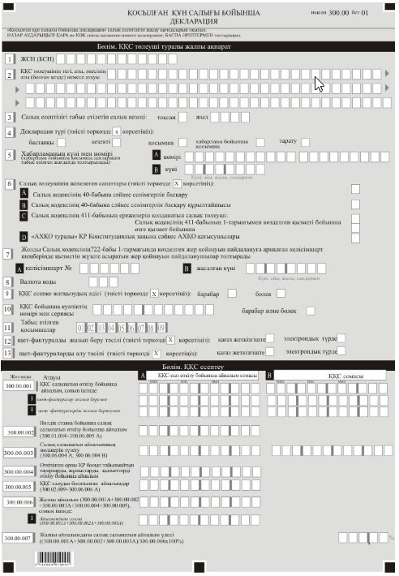

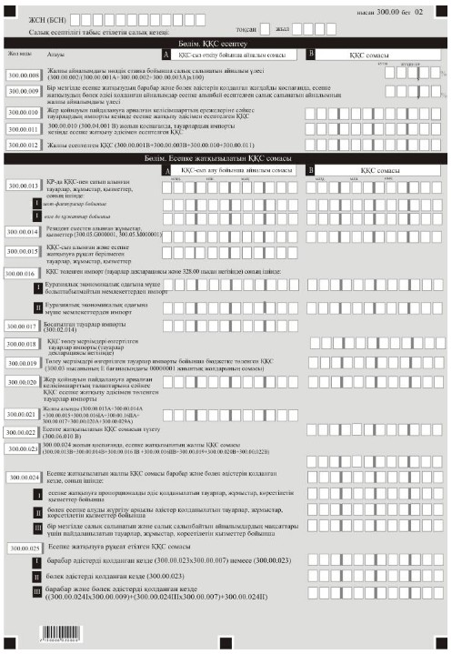

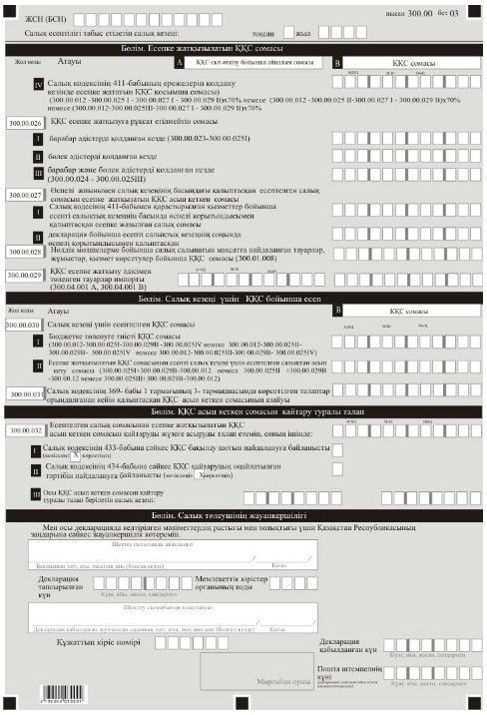

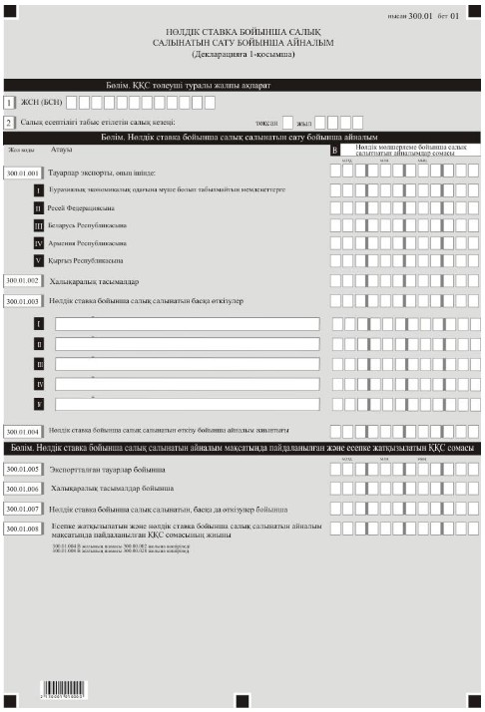

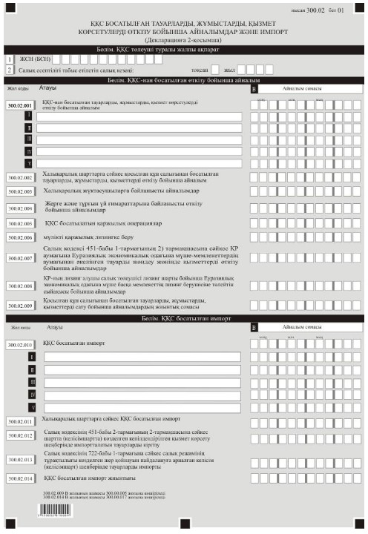

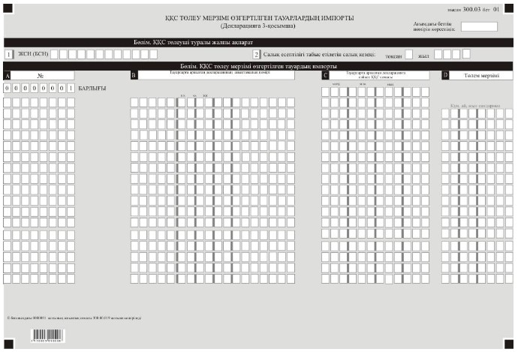

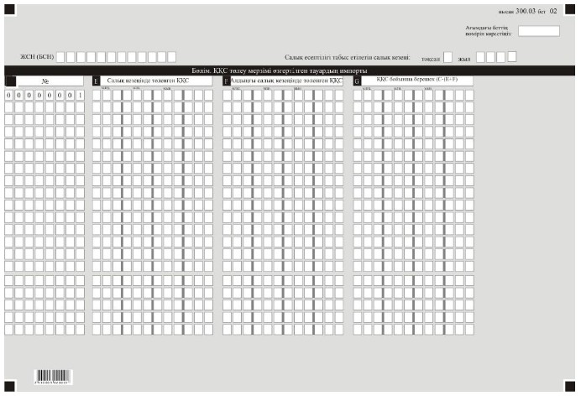

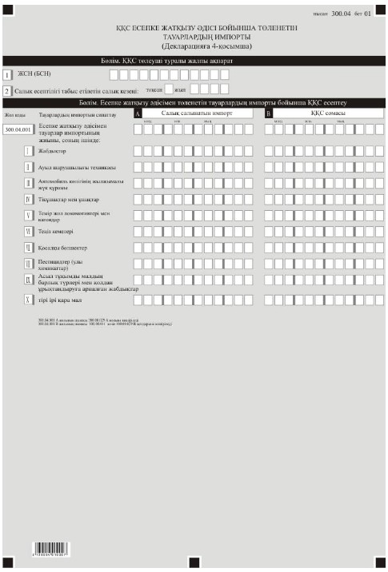

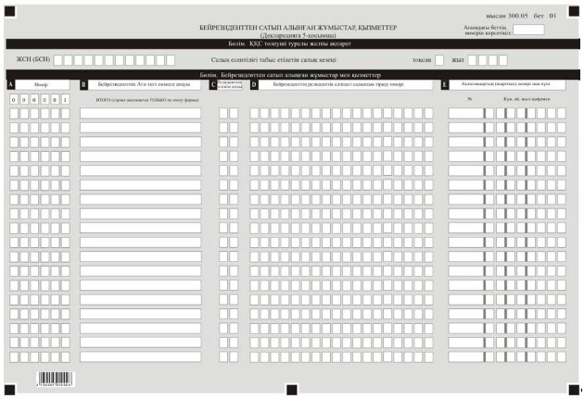

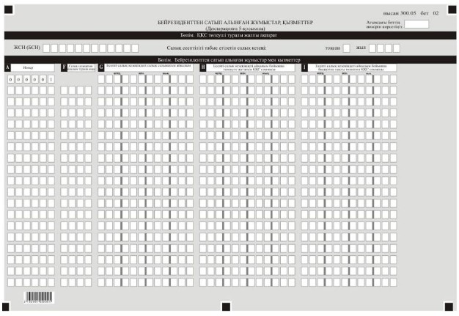

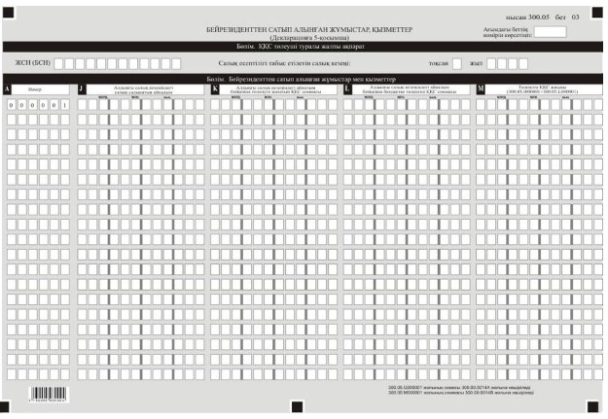

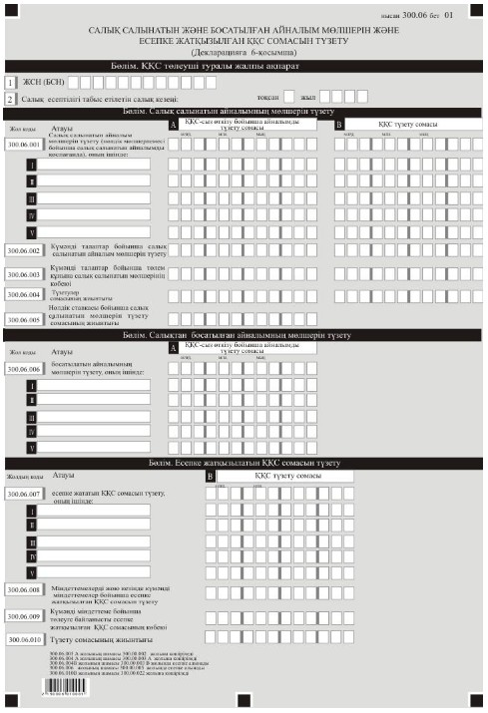

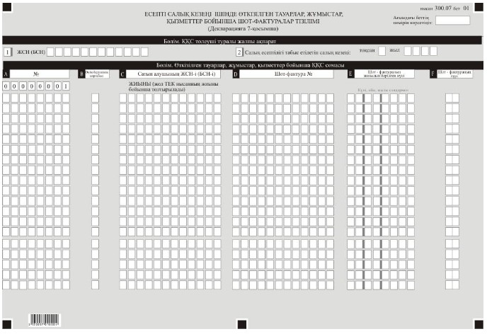

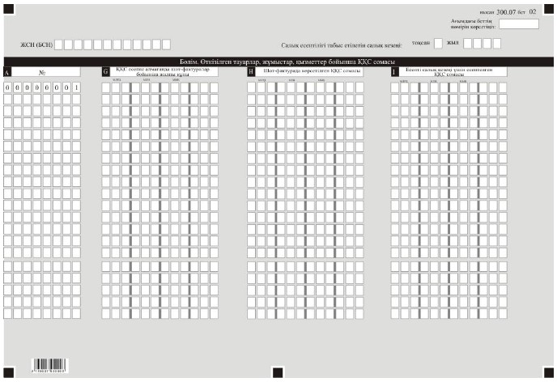

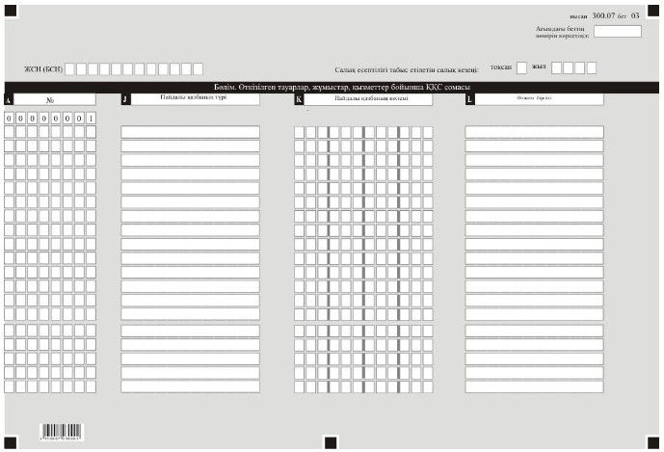

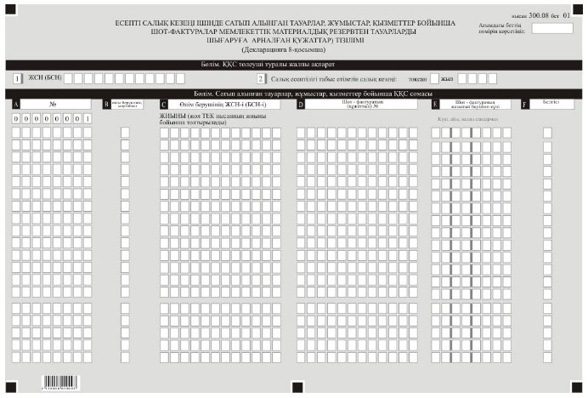

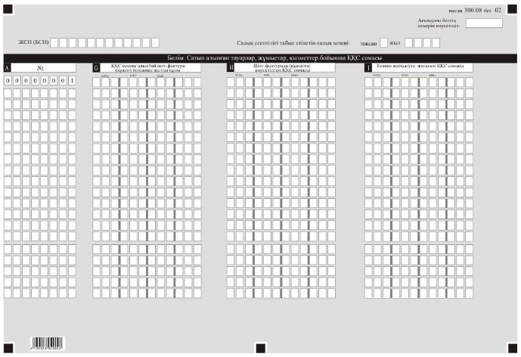

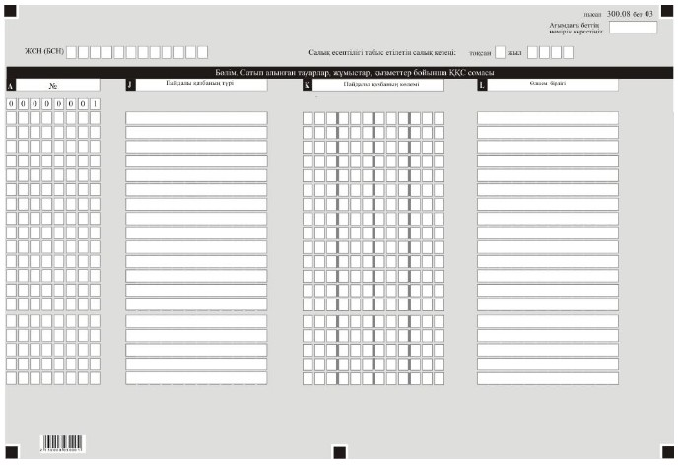

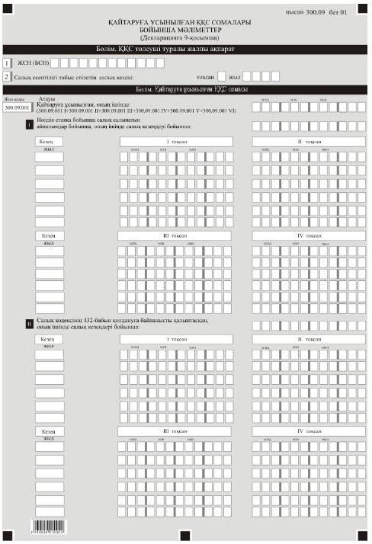

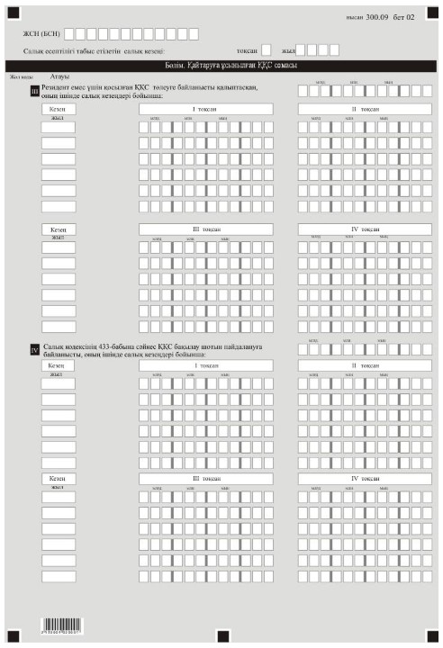

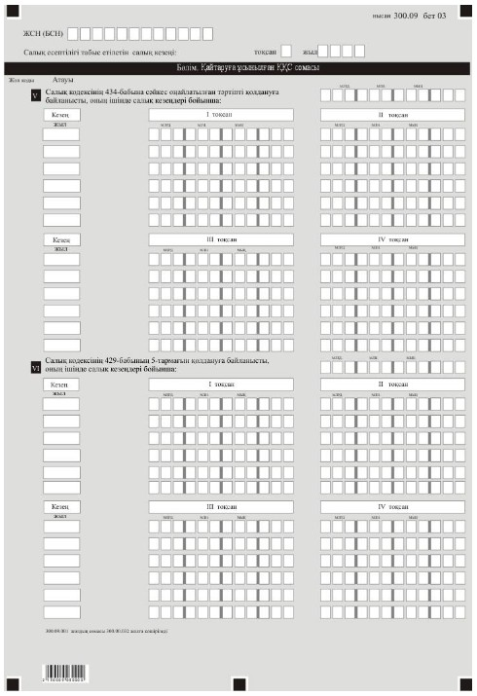

Қазақстан Республикасы
Қаржы министрінің
2020 жылғы 20 желтоқсандағы
№ 1214 бұйрығына 12-қосымша
Қазақстан Республикасы
Премьер-Министрінің
бірінші орынбасары –
Қазақстан Республикасының
Қаржы Министрінің
2020 жылғы 20 қантардағы
№ 39 бұйрығына 85-қосымша
"Қосылған құн салығы бойынша декларация (300.00-нысан)" салық есептілігін жасау қағидалары
1-тарау. Жалпы ережелер
1. Осы "Қосылған құн салығы бойынша декларация (300.00-нысан)" салық есептілігін жасау қағидалары (бұдан әрі – Қағидалар) "Салық және бюджетке төленетін басқа да міндетті төлемдер туралы" 2017 жылғы 25 желтоқсандағы Қазақстан Республикасының Кодексіне (Салық кодексі) сәйкес әзірленген және Салық кодексінің 10-бөліміне сәйкес қосылған құн салығы сомасын есептеуге арналған "Қосылған құн салығы бойынша салық декларация" есептілігінің нысанын (бұдан әрі – ҚҚС) (бұдан әрі – декларация) жасау тәртібін айқындайды.
2. Декларация декларацияның өзінен (300.00-нысан) және салық міндеттемесінің есептелуі туралы ақпаратты егжей-тегжейлі көрсетуге арналған оған қосымшалардан (300.01-ден 300.09-ге дейінгі нысандар) тұрады.
3. Декларацияны толтыру кезінде түзетуге, өшіруге және тазалауға жол берілмейді.
4. Көрсеткіштер болмаған кезде тиісті торкөздері толтырылмайды.
5. Декларацияға қосымшалар декларациядағы тиісті көрсеткіштерді ашып көрсетуді талап ететін жолдарды толтыру кезінде міндетті түрде жасалуы тиіс.
6. Декларацияға қосымшалар оларда көрсетілуі тиіс деректер болмаған жағдайда жасалмайды.
7. Декларацияға қосымшаның парағында бар жолдардағы көрсеткіштердің саны асып кеткен жағдайда декларацияға қосымшаның осындай парағы қосымша толтырылады.
8. Осы Қағидаларда мынадай арифметикалық белгілер қолданылады: "+" – қосу, "–" – алу, "х" – көбейту, "/" – бөлу, "=" – тең.
9. Сомалардың теріс мәндері декларацияның тиісті жолының (бағанының) бірінші сол жақтағы торкөзінде "–" белгісімен белгіленеді.
10. Декларацияны жасау кезінде:
1) қағаз жеткізгіште – қара немесе көк сиялы қаламмен немесе қаламұшпен, баспаханалық бас әріптермен немесе баспа құрылғысын пайдалана отырып толтырылады;
2) электрондық жеткізгіште – Салық кодексінің 208-бабына сәйкес толтырылады.
11. Салық төлеуші (салық агенті) декларацияны Салық кодексінің 204-бабының 2-тармағына сәйкес қағаз және (немесе) электрондық жеткізгіштерде қазақ және (немесе) орыс тілдерінде жасайды, қол қояды, (Қазақстан Республикасының заңнамасында белгіленген жағдайларда мөрмен не болмаса электрондық цифрлық қолтаңбамен) куәландырады.
12. Декларацияны табыс ету кезінде:
1) келу тәртібінде қағаз жеткізгіште – екі данада жасалады, бір данасы декларацияны қабылдаған мемлекеттік кірістер органы қызметкерінің тегі, аты, әкесінің аты (болған кезде) мен қойылған қолы және мөрдің (мөртабан) бедері белгісімен салық төлеушіге (салық агентіне) қайтарылады;
2) пошта арқылы хабарламасы бар тапсырыс хатпен қағаз жеткізгіште – салық төлеуші (салық агенті) пошта немесе өзге байланыс ұйымының хабарламасын алады;
3) электрондық нысанда ақпаратты компьютерлік өңдеуге жол беретін – салық төлеуші (салық агенті) мемлекеттік кірістер органдарының салық есептілігін қабылдау және өңдеу жүйесінің электрондық хабарламасын алады.
13. Қосымшалардың "ҚҚС төлеуші туралы жалпы ақпарат" деген бөлімдерінде декларацияның "ҚҚС төлеуші туралы жалпы ақпарат" деген бөлімінде көрсетілген тиісті деректер көрсетіледі.
2-тарау. Декларацияны толтыру бойынша түсіндірме (300.00-нысаны)
14. "ҚҚС төлеуші туралы жалпы ақпарат" деген бөлімінде салық төлеуші міндетті түрде мынадай деректерді көрсетеді:
1) салық төлеушінің жеке сәйкестендіру нөмірі (бизнес-сәйкестендіру нөмірі) (бұдан әрі – ЖСН (БСН)). Салық міндеттемесін сенімгерлікпен басқарушы орындаған кезде жолда сенімгерлікпен басқарушының ЖСН (БСН) көрсетіледі;
2) ҚҚС төлеушінің тегі, аты, әкесінің аты (болған кезде) – немесе құрылтай құжаттарына сәйкес заңды тұлғаның атауы, дара кәсіпкердің дара кәсіпкерді мемлекеттік тіркеу туралы куәлігіне сәйкес атауы немесе тегі, аты, әкесінің аты (болған кезде) көрсетіледі. Жол міндетті түрде толтыруға жатады.
Салық міндеттемесін сенімгерлікпен басқарушы орындаған кезде жолда сенімгерлікпен басқарушының атауы немесе тегі, аты, әкесінің аты (болған кезде) көрсетіледі;
3) салық есептілігі табыс етілетін салық кезеңі (тоқсан, жыл) – декларация тапсырылатын есепті салық кезеңі (араб цифрларымен көрсетіледі). Салық кодексінің 423-бабына сәйкес декларацияны тапсыру үшін есепті кезең күнтізбелік тоқсан болып табылады. Жол міндетті толтырылуға жатады;
4) декларацияның түрі.
Салық кодексінің 206-бабына сәйкес салық есептілігінің түріне байланысты тиісті торкөздердің бірі міндетті түрде белгіленуге жатады.
ҚҚС бойынша тіркеу есебінен алып тасталған кезде "тарату" түріндегі декларацияны табыс ету міндетті болып табылады;
5) хабарламаның нөмірі мен күні.
Жолдар Салық кодексінің 206-бабы 3-тармағының 4) тармақшасында көзделген декларацияның түрі табыс етілген жағдайда толтырылады;
6) салық төлеушінің жекелеген санаттары.
Торкөздер, егер салық төлеуші А, В, С жолдарында көрсетілген санаттардың біріне жатқан жағдайда;
А – Салық кодексінің 40-бабына сәйкес сенімгерлік басқарушы;
В – Салық кодексінің 40-бабына сәйкес сенімгерлікпен басқару құрылтайшысы;
С – Салық кодексінің 411-бабының ережелерін қолданатын салық төлеуші:
"Салық кодексінің 411-бабының 1-тармағында көзделген қызмет бойынша" деген торкөз;
"өзге қызмет бойынша" деген торкөз белгіленеді.
D – "АХҚО туралы" ҚР Конституциялық заңына сәйкес АХҚО қатысушылары.
Қандай қызмет бойынша декларацияның тапсырылуына байланысты торкөздердің біреуі міндетті түрде белгіленуі тиіс;
7) жол Салық кодексінің 722-бабында көзделген жер қойнауын пайдалануға арналған келісім (келісімшарт) шеңберінде қызметін жүзеге асыратын жер қойнауын пайдаланушымен толтырылады.
Жол, егер салық төлеуші Салық кодексінің 722-бабы 1-тармағына сәйкес салық режимінің тұрақтылығы көзделген жер қойнауын пайдалануға арналған келісім (келісімшарт) шеңберінде қызметін жүзеге асыратын жер қойнауын пайдаланушы болып табылған жағдайда толтырылады, бұл ретте 8 А және В торкөздерінде міндетті түрде келісім (келісімшарт) нөмірі мен жасалған күні (келісімшарт нөмірі, жасалған күні) көрсетіледі. Салық кодексінің 722-бабы 1-тармағының шартарына сәйкес келмейтін келісімшарттар бойынша бұл жол толтырылмайды.
Салық кодексінің 722-бабы 1-тармағында белгіленген әрбір келісім (келісімшарт) бойынша бөлек декларация жасалады;
8) "Кеден декларацияларын толтыру үшін пайдаланылатын жіктеуіштер туралы" Кеден одағы комиссиясының 2010 жылғы 20 қыркүйектегі № 378 шешімімен (бұдан әрі - КОК № 378 шешімімен) бекітілген "Валюталар жіктеуіші" 23-қосымшасына сәйкес валюта коды көрсетіледі;
9) ҚҚС есепке жатқызу әдісі. Тиісті торкөздердің бірі міндетті толтырылуға жатады.
Тиісті торкөз Салық кодексінің 407-бабында сәйкес ҚҚС есепке жатқызудың таңдалған әдісі негізінде толтырылады.
"Пропорционалды " торкөзі, егер салық төлеуші ҚҚС есепке жатқызудың пропорционалды әдісін таңдаған жағдайда белгіленеді.
"Бөлек есепке алуды жүргізу арқылы" торкөзі, егер салық төлеуші ҚҚС есептеуге жатқызудың бөлек есепке алуды жүргізу арқылы әдісін таңдаған жағдайда белгіленеді.
"Жеке айналымдар бойынша бөлек есеп жүргізу құқығы бар пропорционалды" торкөзі, егер салық төлеуші Салық кодексінің 407-бабына сәйкес бір мезгілде ҚҚС есептеуге жатқызудың пропорционалды және жеке айналым бойынша бөлек есеп жүргізу әдістерін қолданған жағдайда белгіленеді;
10) ҚҚС бойынша куәліктің сериясы мен нөмірі. ҚҚС бойынша тіркеу есебіне қою туралы куәліктің сериясы мен нөмірі көрсетіледі. Жол міндетті толтырылуға жатады;
11) табыс етілген қосымшалар. Табыс етілетін қосымшаларға сәйкес келетін торкөздер міндетті белгіленуге жатады.
12) шот-фактураны жазып беру тәсілі. Шот-фактураны жазып беру тәсіліне байланысты (қағаз жеткізгіште немесе электрондық түрде) тиісті торкөзі белгіленеді. Егер салық кезеңінде шот-фактуралар қағаз жеткізгіште және электрондық түрде жазып берілген жағдайда, екі торкөз белгіленеді.
13) шот-фактураны алу тәсілі. Шот-фактураны алу тәсіліне байланысты (қағаз жеткізгіште немесе электрондық түрде) тиісті торкөзі белгіленеді. Егер салық кезеңінде шот-фактуралар қағаз жеткізгіште және электрондық түрде алынған жағдайда, екі торкөз белгіленеді.
15. "ҚҚС есептеу" деген бөлімде:
1) 300.00.001 А жолында Салық кодексіне сәйкес нөлдік мөлшерлеме бойынша ҚҚС салынатын айналымды қоспағанда, ҚҚС салынатын тауарларды, жұмыстарды, қызмет көрсетулерді өткізу бойынша айналымдардың сомасы көрсетіледі;
2) 300.00.001 В жолында 300.00.001 А жолында айналымдар бойынша есептелген ҚҚС сомасы көрсетіледі.
Салық кодексінің 722-бабы 1-тармағында белгіленген келісім (келісімшарт) бойынша қызметін жүзеге асыратын жер қойнауын пайдаланушылар тиісті жолдарға келісімге (келісімшартқа) сәйкес салық мөлшерлемесін қолданады;
3) 300.00.001 I A жолында шот-фактура жазып берілген, ҚҚС салынатын тауарларды, жұмыстарды, қызмет көрсетулерді өткізу бойынша айналымдардың сомасы көрсетіледі;
4) 300.00.001 I В жолында 300.00.001 I А жолында көрсетілген айналымдар бойынша есептелген ҚҚС сомасы көрсетіледі;
5) 300.00.001 II A жолында Салық кодексіне сәйкес шот-фактураларды жазып беру талап етілмейтін, ҚҚС салынатын тауарларды, жұмыстарды, қызмет көрсетулерді өткізу бойынша айналымдардың сомасы көрсетіледі;
6) 300.00.001 II В жолында 300.00.001 II А жолында көрсетілген айналымдар бойынша есептелген ҚҚС сомасы көрсетіледі;
7) 300.00.002 жолында нөлдік мөлшерлеме бойынша ҚҚС салынатын есепті салық кезеңі үшін өткізу бойынша айналым көрсетіледі. Бұл жолға 300.06 қосымшаның 300.06.005 А жолы ескеріле отырып, 300.01-қосымшаның 300.01.004 жолында көрсетілген сома көшіріледі;
8) 300.00.003 А жолында Салық кодексінің 383 және 384-баптарында көзделген жағдайларда және тәртіпте жүргізілетін есепті салық кезеңі үшін салық салынатын айналым мөлшерін түзету сомасы көрсетіледі. Бұл жолға 300.06.004 А жолында көрсетілген сома көшіріледі. Бұл жолда оң немесе теріс мәндер болады;
9) 300.00.003 В жолында Салық кодексінің 383 және 384-баптарында көзделген жағдайларда және тәртіпте жүргізілетін есепті салық кезеңі үшін түзетілген ҚҚС сомасы көрсетіледі. Бұл жолға 300.06.004 В жолында көрсетілген сома көшіріледі. Бұл жолда оң немесе теріс мәндер болады;
10) 300.00.004 А жолында Салық кодексінің 378 және 441-баптарына сәйкес өткізу орны Қазақстан Республикасы болып табылмайтын, салық кезеңі ішінде ҚҚС төлеуші жүзеге асырған тауарларды, жұмыстар мен қызметтерді өткізу бойынша айналымдар көрсетіледі;
11) 300.00.005 А жолында ҚҚС босатылған тауарларды, жұмыстарды және қызмет көрсетулерді өткізу бойынша айналымдардың жалпы сомасы көрсетіледі. Сондай-ақ бұл жолда Салық кодексінің 404 және 405-баптарында көзделген жағдайларда және тәртіпте жүргізілетін босатылған айналым мөлшерін түзету сомасы көрсетіледі. Бұл жолға 300.02.009 жолында көрсетілген сома көшіріледі. Егер есепті салық кезеңінде босатылған айналым мөлшеріне түзету жүргізілген жағдайда, бұл жолда 300.06.006 А жолында көрсетілген жүргізілген түзету ескерілген сома көрсетіледі;
12) 300.00.006 жолында өзіне салық салынатын және босатылған айналым мөлшерін түзету сомасын да қамтитын салық кезеңі ішінде жүзеге асырылған тауарларды, жұмыстарды, қызметтерді өткізу бойынша айналымдардың жалпы сомасы көрсетіледі. Бұл жол 300.00.001 А, 300.00.002, 300.00.003 А, 300.00.004, 300.00.005, жолдарының сомасы ретінде айқындалады (300.00.001 А + 300.00.002 + 300.00.003 А + 300.00.004 + 300.00.005);
13) 300.00.006 I жолында салық кезеңі ішінде жүзеге асырылған тауарларды, жұмыстарды, қызметтерді өткізу бойынша салық салынатын айналымдардың сомасы көрсетіледі. Бұл жол 300.00.001 А, 300.00.002, 300.00.003 А, (300.00.001 А + 300.00.002 + 300.00.003 А) жолдарының сомасы ретінде айқындалады;
14) 300.00.007 жолында 300.00.001 А, 300.00.002, 300.00.003 А жолдары сомаларының 300.00.006 жолына пайыздық қатынасы (300.00.001 А + 300.00.002 + 300.00.003 А / 300.00.006 х 100%) ретінде айқындалатын жалпы өткізу айналымдағы салық салынатын айналым үлесі көрсетіледі. Салық салынатын және салық салынбайтын өткізу бойынша айналымдар болмаған жағдайда, 300.00.007 жол толтырылмайды;
15) 300.00.008 жолында 300.00.002 жолының 300.00.001 А, 300.00.002, 300.00.003 А жолдары сомаларына пайыздық қатынасы (300.00.002 / (300.00.001 А + 300.00.002 + 300.00.003 А) х 100%) ретінде айқындалатын жалпы салық салынатын айналымдағы нөлдік мөлшерлеме бойынша салық салынатын айналым үлесі көрсетіледі. Бұл жол 300.00.002 жолының шамасы теріс мәнде болған кезде толтырылмайды;
16) салық төлеуші дербес айқындайтын 300.00.009 жолында Салық кодексінің 407, 408 және 409-баптарына сәйкес салық төлеуші бір мезгілде пропорционалды және жеке айналым бойынша бөлек есеп жүргізу құқығымен әдістерін қолданған жағдайда жалпы өткізу айналымдағы салық салынатын айналым үлесі көрсетіледі. Бұл ретте сатып алған кезде есепке жатқызудың бөлек әдісі қолданылған тауарларды, жұмыстарды, қызметтерді өткізу бойынша айналымдар жалпы айналым сомасындағы салық салынатын айналымның үлес салмағын айқындау кезінде ескерілмейді;
17) 300.00.010 жолында салық кезеңі ішінде импортталатын тауарлар бойынша есептелген және жер қойнауын пайдалануға арналған келісімшарттың шарттарына сәйкес есепке жатқызу әдісімен төленген ҚҚС сомасы көрсетіледі;
18) 300.00.011 жолында 300.00.010 жолында көрсетілген ҚҚС сомасын қоспағанда, салық кезеңінің ішінде импортталатын тауарлар бойынша есептелген және Салық кодексінің 427 және 428-баптарына сәйкес есепке жатқызу әдісімен төленген ҚҚС сомасы көрсетіледі. Бұл жолға 300.04.001 В жолында көрсетілген сома көшіріледі;
19) 300.00.012 жолында 300.00.001 В, 300.00.003 В, 300.00.010, 300.00.011 (300.00.001 В + 300.00.003 В + 300.00.010 + 300.00.011) жолдарының сомасы ретінде анықталатын есепті салық кезеңі үшін есептелген ҚҚС жалпы сомасы көрсетіледі.
16. "Есепке жатқызылатын ҚҚС сомасы" деген бөлімде 300.00.013 В-дан 300.00.022 В-ға дейінгі (300.00.015 жолынан басқа) жолдарды толтыру кезінде бөлек есепке алуды жүргізу арқылы есепке жатқызу әдісін қолданатын ҚҚС төлеушілер салық салынатын мақсатта пайдаланатын тауарлар, жұмыстар, қызмет көрсетулер бойынша ҚҚС сомаларын көрсетеді.
"Есепке жатқызылатын ҚҚС сомасы" деген бөлімде:
1) 300.00.013 А жолында 300.00.015 жолында көрсетілген сомаларды қоспағанда, Қазақстан Республикасында ҚҚС сатып алынған тауарлар, жұмыстар, қызметтер бойынша айналымдардың жалпы сомасы көрсетіледі;
2) 300.00.013 В жолында 300.00.015 жолында көрсетілген сомаларды қоспағанда, Қазақстан Республикасында ҚҚС сатып алынған тауарлар жұмыстар, қызметтер бойынша ҚҚС жалпы сомасы көрсетіледі;
3) 300.00.013 I А жолында шот-фактура жазып берілген, Қазақстан Республикасында ҚҚС сатып алынған тауарлар жұмыстар, қызметтер бойынша айналымның жалпы сомасы көрсетіледі;
4) 300.00.013 I В жолында 300.00.013 I А жолында көрсетілген айналым бойынша ҚҚС жалпы сомасы көрсетіледі;
5) 300.00.013 II А жолында шот-фактураны қоспағанда, жазып берілген құжаттар бойынша Қазақстан Республикасында ҚҚС сатып алынған тауарлар жұмыстар, қызметтер бойынша айналымның жалпы сомасы көрсетіледі;
6) 300.00.013 II В жолында 300.00.013 II А жолында көрсетілген айналым бойынша ҚҚС сомасы көрсетіледі;
7) 300.00.014 А жолында Салық кодексінің 378 және 441-баптарына сәйкес өткізу орны Қазақстан Республикасы болып табылатын, бейрезиденттен сатып алынған жұмыстар, қызмет көрсетулер бойынша салық салынатын айналым сомасы көрсетіледі. Бұл жолға 300.05.G000001 жолында көрсетілген сома көшіріледі;
8) 300.00.014 В жолында 300.00.014 А жолында көрсетілген айналым бойынша есептелген ҚҚС сомасы көрсетіледі; 300.00.014 В жолына 300.05.M000001 жолында көрсетілген сома көшіріледі;
9) 300.00.015 жолында ҚҚС сатып алынған тауарлар, жұмыстар, қызмет көрсетулер бойынша айналым сомасы, сондай-ақ ҚҚС сатып алынған, бірақ Салық кодексінің 402 және 403-баптарына сәйкес ҚҚС есепке жатқызылмайтын тауарлар, жұмыстар, қызмет көрсетулер бойынша айналым сомасы көрсетіледі. Бұл жолда ҚҚС есепке алмай сатып алу бойынша айналымның сомасы көрсетіледі;
10) 300.00.016 I А жолында 300.00.017, 300.00.020А, 300.00.029А жолдарында көрсетілетіндерді қоспағанда, Еуразиялық экономикалық одаққа мүше болып табылмайтын мемлекеттерден әкелінген тауарлар бойынша салық салынатын импорттың мөлшері көрсетіледі. Салық салынатын импорт мөлшері Салық кодексінің 385-бабына сәйкес анықталады. Осы жол тауарларға арналған декларацияда (декларацияларда) көрсетілген мәліметтер негізінде толтырылады;
11) 300.00.016 I В жолында Еуразиялық экономикалық одаққа мүше болып табылмайтын мемлекеттерден әкелінген тауарлар бойынша төленген импортқа ҚҚС сомасы көрсетіледі. Есепке жатқызудың пропорционалды әдісін қолданған жағдайда аталған жолда тауарларға арналған декларацияға (декларацияларға) сәйкес имтпортталатын тауарлар бойынша төленген ҚҚС сомасы көрсетіледі. Жеке дара есепке алуды жүргізу арқылы есепке жатқызу әдісін қолданған кезде аталған жолда салық салынатын айналым мақсатында қолданылатын, импортталатын тауарлар бойынша төленген ҚҚС сомасы көрсетіледі;
12) 300.00.016 II А жолында 300.00.017, 300.00.020А, 300.00.029А жолдарында көрсетілетіндерді қоспағанда, Еуразиялық экономикалық одаққа мүше мемлекеттерден әкелінген тауарлар бойынша салық салынатын импорт мөлшері көрсетіледі. Салық салынатын импорт мөлшері Салық кодексінің 444-бабына сәйкес анықталады. Аталған жол тиісті салық кезеңі (кезеңдері) ішінде ұсынылған 328.00-нысанының тауарларды әкелу және жанама салықтардың төленгені туралы өтінішке (өтініштерге) көрсетілген, Салық кодексінің 456-бабының 6-тармағына сәйкес анықталған, импортқа ҚҚС осы салық кезеңде есепке алуға жататын, Салық кодексінің 401-бабының 2-тармағына сәйкес анықталған (анықталатын) мәліметтер негізінде толтырылады;
13) 300.00.016 II В жолында Еуразиялық экономикалық одаққа мүше мемлекеттерден әкелінген тауарлар бойынша импортқа төленген және тиісті салық кезеңі үшін ұсынылған 328.00-нысанының тауарларды әкелу және жанама салықтарды төленгені туралы өтініште (өтініштерде) Салық кодексінің 456-бабының 6-тармағына сәйкес, импортқа қосылған құн салығы осы салық кезеңде есепке алуға жатады Салық кодексінің 401-бабының 2-тармағына сәйкес анықталған (анықталатын) көрсетілген ҚҚС сомасы көрсетіледі. Есепке жатқызудың пропорционал әдісін қолданған кезде аталған жолда имтпортталатын тауарлар бойынша төленген ҚҚС сомасы және 328.00-нысанының тауарларды әкелу және жанама салықтарды төленгені туралы өтінішке (өтініштерге) сәйкес көрсетіледі. Бөлек есепке алу арқылы есепке жатқызу әдісін қолдану кезінде бұл жолда салық салынатын айналымның мақсаттары пайдаланылатын импортталатын тауарларға төленген ҚҚС сомасын көрсетеді;
14) 300.00.017 Салық кодексінің 399 және 451-баптарына сәйкес немесе халықаралық шарттарға сәйкес ҚҚС босатылған импортталатын тауарлар құны көрсетіледі. Аталған жолға 300.02.014 жолында көрсетілген сома көшіріледі;
15) 300.00.018 жолында Салық кодексінің 49-бабының 9 және 10-тармақтарына сәйкес кеден органына ұсынылған ішкі тұтыну үшін шығару кедендік рәсімімен орналастырылған тауарларға декларацияның негізінде ҚҚС төлеу мерзімі өзгертілген импортталатын тауарлар бойынша ҚҚС сомасы көрсетіледі;
16) 300.00.019 жолында Салық кодексінің 49-бабының 9 және 10-тармақтарына сәйкес ҚҚС төлеу мерзімдері өзгерген импортталатын тауарлар бойынша салық кезеңінде нақты төленген ҚҚС сомасы көрсетіледі;
17) 300.00.020 А жолында ҚҚС жер қойнауын пайдалану келісімшартының шарттарына сәйкес есепке жатқызу әдісімен төленген импортталатын тауарлардың құны көрсетіледі;
18) 300.00.020 В жолында жер қойнауын пайдалануға арналған келісімшарттың талаптарына сәйкес тауарлардың импорты бойынша есепке жатқызу әдісімен төленген ҚҚС сомасы көрсетіледі;
19) 300.00.021 жолында 300.00.013 А, 300.00.014 А, 300.00.015, 300.00.016 I А, 300.00.016 II А, 300.00.017, 300.00.020 А және 300.00.029 А жолдарының айқындалатын (300.00.013 А + 300.00.014 А + 300.00.015 + 300.00.016 I А + 300.00.016 II А + 300.00.017 + 300.00.020 А + 300.00.029 A) тауарларды, жұмыстарды, қызметтерді сатып алу бойынша айналымның жалпы сомасы көрсетіледі;
20) 300.00.022 жолында Салық кодексінің 404 және 405-баптарында көзделген жағдайларда және тәртіпте жүргізілетін есепке жатқызылатын ҚҚС сомасын түзету көрсетіледі. Бұл жолдың теріс мәні болуы мүмкін. Аталған жолға 300.06.010 В жолында көрсетілген сома көшіріледі;
21) 300.00.023 жолында 300.00.024 жолында көрсетілгенді қоспағанда, салық кезеңі үшін есепке жатқызылатын ҚҚС жалпы сомасы көрсетіледі. 300.00.013 В, 300.00.014 В, 300.00.016 I В + 300.00.016 II В, 300.00.019, 300.00.020 В, 300.00.022 жолдарының сомасы (300.00.013 В + 300.00.014 В + 300.00.016 I В + 300.00.016 II В + 300.00.019 + 300.00.020 В – 300.00.022) ретінде айқындалады. Бұл жолды 300.00.024 жолын толтыратын ҚҚС есепке жатқызудың пропорционалды және бөлек есептеу әдісін қолданатын салық төлеуші толтырмайды;
22) салық төлеушімен дербес айқындалатын 300.00.024 жолында салық төлеуші жеке айналым бойынша бөлек есебін жүргізу құқығымен пропорционалды әдісін қолданған жағдайда, салық кезеңіне есепке жатқызылатын ҚҚС сомасы көрсетіледі, атап айтқанда:
Салық кодексінің 407-бабының 2 және 3-тармақтарына сәйкес жеке айналым бойынша бөлек есебін жүргізу құқығымен ҚҚС сомаларын есепке жатқызудың пропорционалды әдісін пайдаланған жағдайда Салық кодексінің 396-бабының 1-тармағына сәйкес ҚҚС босатылған айналымдары болған кезде салық төлеушілер салық кезеңі үшін есепке жатқызылатын ҚҚС сомасын көрсетеді. Аталған жол 300.00.024 I, 300.00.024 II, 300.00.024 III жолдарынан тұрады;
23) 300.00.024 I жолында жеке айналым бойынша бөлек есепке алуды жүргізу құқығымен пропорционалды есепке жатқызу әдісін қолданған кезінде пропорционалды әдісі бойынша есепке жатқызылған ҚҚС сомасы көрсетіледі;
24) 300.00.024 II жеке айналым бойынша бөлек есепке алуды жүргізу құқығымен пропорционалды әдісін қолданған кезінде бөлек есепке алуды жүргізу арқылы есепке жатқызу әдісі бойынша есепке жатқызылған ҚҚС сомасы көрсетіледі;
25) 300.00.024 III жеке айналым бойынша бөлек есепке алуды жүргізу құқығымен есепке жатқызудың пропорционалды әдісін қолданған кезінде салық салынатын және салық салынбайтын айналымдар мақсатында бір мезгілде пайдаланылатын тауарлар, жұмыстар, қызмет көрсетулер бойынша ҚҚС сомасы көрсетіледі;
26) 300.00.025 жолында Салық кодексінің ережелеріне сәйкес салық кезеңі үшін ҚҚС рұқсат етілген есепке жатқызу сомасы көрсетіледі. Жол 300.00.025 І, 300.00.025 ІІ, 300.00.025 ІІІ және 300.00.025 IV жолдарынан тұрады, қолданатын ҚҚС есепке жатқызу әдісіне байланысты 300.00.025 І, 300.00.025 ІІ, 300.00.025 ІІІ жолдардың бірі толтыруға жатады, сондай-ақ 300.00.025 IV жол Салық кодексінің 411-бабының ережелері қолданылған кезде қосымша толтырылады;
27) 300.00.025 І В жолында мынадай формула бойынша (300.00.023 х 300.00.007) айқындалған, есепке жатқызудың пропорционалды әдісі қолданылған кезде ҚҚС рұқсат етілген есепке жатқызу сомасы көрсетіледі. Егер салық кезеңі ішінде өткізу бойынша айналым болмаса, онда рұқсат етілген есепке жатқызу сомасы 300.00.023 жолдан көшіріледі;
28) 300.00.025 ІІ В жолында, бөлек есепке алуды жүргізу арқылы есепке жатқызу әдісін қолдану кезінде ҚҚС рұқсат етілген есепке жатқызу сомасы көрсетіледі. Рұқсат етілген есепке жатқызу сомасы түзетуді ескере отырып, салық салынатын айналым мақсатында пайдаланылатын, алынған тауарлар, жұмыстар, қызмет көрсетулер бойынша есепке жатқызылған ҚҚС мөлшерінде айқындалады. Аталған жолға 300.00.023 жолындағы сома көшіріледі;
29) 300.00.025 ІІІ В жолында ((300.00.024 I x 300.00.09) + 300.00.024 III x 300.00.007) + 300.00.024 II) формуласы бойынша айқындалатын, жеке айналымдар бойынша бөлек есептеу құқығы бар пропорционалды әдістері қолданылған кезде ҚҚС рұқсат етілген есепке жатқызу сомасы көрсетіледі;
30) 300.00.025 IV В жолында (300.00.012 – 300.00.025 I – 300.00.027 I- 300.00.029 В) х 70% немесе (300.00.012 – 300.00.025 II – 300.00.027 I – 300.00.029 В) х 70% немесе (300.00.012 – 300.00.025 III – 300.00.027 I - 300.00.029 В) х 70% формуласы бойынша айқындалатын және есепке жатқызылған ҚҚС бойынша есепке жатқызудың қосымша сомасы көрсетіледі. Аталған жолды Салық кодексінің 411-бабында көрсетілген салық төлеушілер ғана толтырады;
31) 300.00.026 жолында Салық кодексінің ережелеріне сәйкес есептелген ҚҚС есепке жатқызуға рұқсат етілмеген сомасы көрсетіледі. Жол 300.00.026 I, 300.00.026 IІ, 300.00.026 IІІ жолдарынан тұрады, ҚҚС есепке жатқызу әдісінің қолданылуына байланысты жолдардың бірі толтырылады;
32) 300.00.026 I жолында (300.00.023 – 300.00.025 I) формуласы бойынша айқындалатын, пропорционалды әдістері қолданылған кезде ҚҚС рұқсат етілмеген есепке жатқызу сомасы көрсетіледі;
33) 300.00.026 II жолында бөлек есепке алуды жүргізу арқылы есепке жатқызу әдісі қолданылған кезде ҚҚС сомасын есепке жатқызуға рұқсат етілмеген сомасы көрсетіледі;
34) 300.00.026 IIІ жолында (300.00.024 – 300.00.025 IIІ) формуласы бойынша айқындалатын жеке айналым бойынша бөлек есепке алуды жүргізу құқығымен есепке жатқызудың пропорционалды әдісін қолданған кезде есепке жатқызуға рұқсат етілмеген ҚҚС сомасы көрсетіледі;
35) 300.00.027 жолында Есепке жатқызылатын ҚҚС сомасының салық кезеңі үшін есепке жазылған салық сомасынан асып кету сомасы көрсетіледі. Жол 300.00.027 I және 300.00.007 II жолдарынан тұрады;
36) 300.00.027 I жолында өсу қортындысымен салық кезеңінің басында қалыптасқан есептелген салық сомасынан, есепке жатқызылған, асып кеткен ҚҚС сомасы көрсетіледі. Жолды Салық кодексінің 411-бабында көзделген салық төлеушілер толтырады;
37) 300.00.027 II жолында есепті салық кезеңінің соңында өсу қортындысымен декларация бойынша қалыптасқан есептелген салық сомасынан, есепке жатқызылған, асып кеткен ҚҚС сомасы көрсетіледі;
38) 300.00.028 жолында нөлдік мөлшерлеме бойынша салық салынатын айналым мақсаты үшін пайдаланылатын тауарлар, жұмыстар, қызмет көрсетулер бойынша ҚҚС сомасы көрсетіледі. Жолды Салық кодексінің 429-бабының 2-тармағында көзделген шарттарды орындайтын ҚҚС төлеушілер толтырмайды. Бұл жолға 300.01.008 жолында көрсетілген сома көшіріледі;
39) 300.00.029 А жолында 300.00.020 А жолында көрсетілген импортталатын тауарлар бойынша құнды қоспағанда, Салық кодексінің 427 және 428-баптарына сәйкес есепке жатқызу әдісімен ҚҚС төленген импортталатын тауарлар құны көрсетіледі. Бұл жолға 300.04.001 А жолында көрсетілген сома көшіріледі;
40) 300.00.029 В жолында 300.00.020 В жолында көрсетілген импортталатын тауарлар бойынша ҚҚС қоспағанда, Салық кодексінің 427 және 428-баптарына сәйкес салықтық есепке жатқызу әдісімен төленген импортталатын тауарлар бойынша ҚҚС сомасы көрсетіледі. Бұл жолға 300.04.001 В жолында көрсетілген сома көшіріледі.
17. "Салық кезеңі үшін ҚҚС бойынша есептер" деген бөлімде:
300.00.030 жолында 300.00.030 І және 300.00.030 ІІ жолдарынан тұратын есепті салық кезеңі үшін есептелген ҚҚС сомасы көрсетіледі:
1) 300.00. 030 I жолында салық кезеңі үшін бюджетке төленуге тиіс салық сомасы көрсетіледі. Аталған жол:
есепке жатқызудың пропорционалды әдісі кезінде 300.00.012, 300.00.025 I, 300.00.029 В және 300.00.025 IV (300.00.012 – 300.00.025 I – 300.00.029 В – 300.00.025 IV жолдарының айырмасы ретінде;
бөлек есепке алуды жүргізу арқылы есепке жатқызу әдісі кезінде 300.00.012, 300.00.025 II, 300.00.029 В және 300.00.025 IV (300.00.012 – 300.00.025 II – 300.00.029 В – 300.00.025 IV) жолдарының айырмасы ретінде;
жеке айналым бойынша бөлек есепке алуды жүргізу құқығымен есепке жатқызудың пропорционалды әдісін қолданған кезде 300.00.012, 300.00.025 III, 300.00.029 В және 300.00.025 IV (300.00.012 – 300.00.025 III – 300.00.029 В - 300.00.025 IV) жолдарының айырмасы ретінде айқындалады;
2) 3 00.00.030 ІІ жолында есепке жатқызылатын ҚҚС сомасының есепті салық кезеңі үшін есептелген салықтан асып кету сомасы көрсетіледі.
Аталған жол:
есепке жатқызудың пропорционалды әдісі кезінде (300.00.025 І + 300.00.029 В – 300.00.012) формуласы бойынша;
есепке жатқызудың бөлек есепке алуды жүргізу әдісі кезінде (300.00.025 II + 300.00.029 В – 300.00.012) формуласы бойынша;
жеке айналым бойынша бөлек есепке алуды жүргізу құқығымен есепке жатқызудың пропорционалды әдісін қолданған кезде (300.00.025 III + 300.00.029 В – 300.00.012) формуласы бойынша айқындалады;
3) 300.00.031 жолында Салық кодексінің 369-бабының 1-тармағы 3) тармақшасында көрсетілген талаптар орындалғаннан кейін қалыптасқан ҚҚС сомасын азайту көрсетіледі. Аталған жол Салық кодексінің 429-бабының 8-тармағына сәйкес асып кеткен ҚҚС есептен шығарған жағдайда толтырылады.
18. "ҚҚС асып кеткен сомасын қайтару туралы талап" деген бөлімде:
1) 3 00.00.032 жолында Салық кодексінің 429-бабына сәйкес есепке жатқызылатын ҚҚС есептелген салық сомасынан асып кетуін қайтару туралы талап көрсетіледі. Бұл жол егер "ҚҚС төлеуші туралы жалпы ақпарат" бөлімінде 4-жолында "қосымша", "хабарлама бойынша қосымша" декларация түрі белгіленген жағдайда, сондай-ақ егер салық төлеуші Салық кодексінің 431-бабы 3-тармағында көрсетілген санаттардың біріне жатқызылған жағдайда толтырылмайды;
2) 300.00.032 І жолындағы торкөз Салық кодексінің 433-бабына сәйкес ҚҚС бақылау шотын пайдаланатын салық төлеушімен белгіленеді;
3) 300.00.032 ІІ жолындағы торкөз егер салық төлеушіде Салық кодексінің 434-бабына сәйкес оңайлатылған тәртіпте қайтаруға жататын ҚҚС асып кетуі болған жағдайда белгіленеді;
4) 300.00.032 IІІ жолында ҚҚС төлеуші осы ҚҚС асып кету сомасын қайтару туралы талапты беретін салық кезеңі көрсетіледі. Егер 300.00.032 жолы толтырылса, осы жол міндетті түрде толтырылуға жатады.
19. "Салық төлеушінің жауапкершілігі" деген бөлімде:
1) "Салық төлеушінің (басшының) тегі, аты, әкесінің аты (болған кезде)" жолында құрылтай құжаттарына сәйкес басшының тегі, аты, әкесінің аты (болған кезде) көрсетіледі. Егер декларацияны дара кәсіпкер табыс етсе, оның дара кәсіпкерді мемлекеттік тіркеу туралы куәлігіне сәйкес тегі, аты, әкесінің аты (болған кезде);
2) декларация тапсырылған күні – мемлекеттік кірістер органына декларация табыс етілген күн;
3) мемлекеттік кірістер органының коды – салық төлеушінің орналасқан жері бойынша мемлекеттік кірістер органының коды;
4) "Декларацияны қабылдаған лауазымды адамның тегі, аты, әкесінің аты (болған кезде)" жолында декларацияны қабылдаған мемлекеттік кірістер органы қызметкерінің тегі, аты, әкесінің аты (болған кезде) көрсетіледі;
5) декларацияның қабылданған күні – Салық кодексінің 209-бабының 2-тармағына сәйкес декларация табыс етілген күні;
6) құжаттың кіріс нөмірі – мемлекеттік кірістер органы берген декларацияның тіркеу нөмірі;
7) Пошта штемпелінің күні – пошта немесе өзге байланыс ұйымы қойған пошта штемпелінің күні көрсетіледі.
Осы тармақтың 4), 5), 6) және 7) тармақшалары декларацияны қағаз жеткізгіште қабылдаған мемлекеттік кірістер органының қызметкері толтырады.
3-тарау. Нөлдік мөлшерлеме бойынша салық салынатын, өткізу бойынша айналым – 300.01-нысанын толтыру бойынша түсіндірме
20. Аталған нысан нөлдік мөлшерлеме бойынша ҚҚС салынатын айналымдар туралы, сондай-ақ нөлдік мөлшерлеме бойынша айналымдар мақсатында пайдаланылған тауарлар, жұмыстар, қызметтер бойынша есепке жатқызылған ҚҚС сомалары туралы ақпаратты егжей-тегжейлі көрсетуге арналған.
300.01-қосымшасы егер 300.00 нысанының "ҚҚС төлеуші туралы жалпы ақпарат" бөліміндегі "Табыс етілген қосымшалар" деген 11-жолында "01" торкөзі белгіленген болса, толтырылады.
21. "Нөлдік мөлшерлеме бойынша салық салынатын өткізу бойынша айналым" бөлімінде Салық кодексінің 44 және 50-тарауларына сәйкес нөлдік мөлшерлеме бойынша салық салынатын айналымдар көрсетіледі.
Бұл бөлімде:
1) 300.01.001В жолында тауарларды экспортқа өткізу бойынша айналым көрсетіледі. Аталған жол 300.01.001 І В, 300.01.001 II В, 300.01.001 III В, 300.01.001 IV В, 300.01.001 V В жолдарын қамтиды;
2) 300.01.001 І В жолында тауарларды Еуразиялық экономикалық одаққа мүшесі болып табылмайтын мемлекеттерге экспортқа тауарларды өткізу бойынша айналым көрсетіледі;
3) 300.01.001 ІІ В жолында тауарларды Ресей Федерациясына экспортқа өткізу бойынша айналым көрсетіледі;
4) 300.01.001 III В жолында тауарларды Беларусь Республикасына экспортқа өткізу бойынша айналым көрсетіледі;
5) 300.01.001 IV В жолында тауарларды Армения Республикасына экспортқа өткізу бойынша айналым көрсетіледі;
6) 300.01.001 V В жолында тауарларды Қырғыз Республикасына экспортқа өткізу бойынша айналым көрсетіледі;
7) 300.01.002 В жолында халықаралық тасымалдау бойынша қызметтерді өткізу бойынша айналым көрсетіледі;
8) 300.01.003 В жолында нөлдік мөлшерлеме бойынша салық салынатын басқа өткізулер көрсетіледі. Аталған жолда 300.01.003 I В жолынан бастап 300.01.003 V В дейінгі жолдар қамтылады;
9) 300.01.003 І, 300.01.003 II, 300.01.003 III, 300.01.003 IV В, 300.01.003 V жолдарында өткізу бойынша айналымға нөлдік мөлшерлеме бойынша ҚҚС салынатын Салық кодексінің ережелері көрсетіледі;
10) 300.01.003 І В, 300.01.003 II В, 300.01.003 III В, 300.01.003 IV В, 300.01.003 V В жолдарында нөлдік мөлшерлеме бойынша салық салынатын айналымның сомасы көрсетіледі;
11) 300.01.004 В жолында 300.01.001 жолынан бастап 300.01.003 дейінгі жолдар сомасы ретінде айқындалған, нөлдік мөлшерлеме бойынша ҚҚС салынатын, өткізу бойынша қортынды айналым көрсетіледі.
22. "Есепке жатқызылатын және нөлдік мөлшерлеме бойынша салық салынатын айналымдар мақсатында пайдаланылған ҚҚС сомасы" деген бөлімде Салық кодексінің 429-бабының 2-тармағында көзделген шарттар орындалатын ҚҚС төлеушілер толтырмайды.
Осы бөлімде:
1) 300.01.005 В жолында тауарларды экспортқа өткізу бойынша айналым мақсатында пайдаланылған тауарлар, жұмыстар, қызметтер бойынша есепке жатқызылған ҚҚС сомасы көрсетіледі;
2) 300.01.006 В жолында халықаралық тасымалдау бойынша қызметтерді өткізу бойынша айналым мақсатында пайдаланылған тауарлар, жұмыстар, қызметтер бойынша есепке жатқызылған ҚҚС сомасы көрсетіледі;
3) 300.01.007 В жолында нөлдік мөлшерлеме бойынша салық салынатын басқа да өткізу бойынша айналым мақсаттары үшін пайдаланылған тауарлар, жұмыстар, қызметтер бойынша есепке жатқызылған ҚҚС сомасы көрсетіледі;
4) 300.01.008 В жолында нөлдік мөлшерлеме бойынша салық салынатын айналым мақсаттары үшін пайдаланылған тауарлар, жұмыстар, қызметтер бойынша есепке жатқызылған ҚҚС жиынтық сомасы көрсетіледі. Бұл жол 300.01.005 В жолынан бастап 300.01.007 В дейінгі жолдардың сомасы ретінде айқындалады.
300.01.004В жолының сомасы 300.00.002 жолына көшіріледі.
300.01.008В жолының сомасы 300.00.028 жолына көшіріледі.
4-тарау. Қосылған құн салығынан босатылған тауарларды, жұмыстарды, қызметтерді өткізу және олардың импорты бойынша айналымдар – 300.02-нысанын толтыру бойынша түсіндірме
23. Бұл нысан Салық кодексінің 45 және 50-тарауына сәйкес ҚҚС босатылған тауарларды, жұмыстарды, қызметтерді өткізу және олардың импорты бойынша айналымдарды егжей-тегжейлі көрсетуге арналған.
24. 300.02-қосымшасы 300.00 нысанының "ҚҚС төлеуші туралы жалпы ақпарат" бөліміндегі "Табыс етілген қосымшалар" деген 11-жолында "02" торкөзі белгіленген жағдайда толтырылады.
25. "ҚҚС босатылған өткізу бойынша айналымдар" деген бөлімде:
1) 300.02.001 В жолында Салық кодексінің 394 және 451-баптарына сәйкес ҚҚС босатылған тауарларды, жұмыстарды, қызметтерді өткізу бойынша айналымдар сомасы көрсетіледі және 300.02.001 I В, 300.02.001 II В, 300.02.001 III В, 300.02.001 IV В және 300.02.001 V В жолдарының сомасы ретінде айқындалады. Аталған жолда 300.02.001 I жолынан бастап 300.02.001 V дейінгі жолдар қамтылады;
2) 300.02.001 I, 300.02.001 II, 300.02.001 III, 300.02.001 IV және 300.02.001 V жолдарында өткізу бойынша айналым ҚҚС босатылатын, Салық кодексінің ережелері көрсетіледі;
3) 300.02.001 I В, 300.02.001 II В, 300.02.001 III В, 300.02.001 IV В және 300.02.001 V В жолдарында босатылған айналым сомасы көрсетіледі;
4) 300.02.002 В жолында осындай босатуды көздейтін халықаралық шарттарға сәйкес ҚҚС босатылған тауарларды, жұмыстарды, қызметтерді өткізу бойынша айналым көрсетіледі;
5) 300.02.003 В жолында халықаралық тасымалдаумен байланысты және Салық кодексінің 395-бабына сәйкес ҚҚС босатылған айналымдар көрсетіледі;
6) 300.02.004 В жолында Салық кодексінің 396-бабына сәйкес ҚҚС босатылған жер мен тұрғын үй ғимараттары бойынша айналымдар көрсетіледі;
7) 300.02.005 В жолында Салық кодексінің 397-бабына және "Астана халықаралық қаржы орталығы туралы" Қазақстан Республикасы Конституциялық заңынаның 6-бабының 8-2 тармағына сәйкес ҚҚС босатылған қаржылық операцияларды өткізу бойынша айналымдар көрсетіледі;
8) 300.02.006 В жолында Салық кодексінің 398-бабына сәйкес ҚҚС босатылған қаржылық лизингіне мүлікті беру бойынша айналым көрсетіледі;
9) 300.02.007 В жолында Салық кодексі 451-бабы 1-тармағының 2) тармақшасына сәйкес Қазақстан Республикасының аумағына Еуразиялық экономикалық одағына мүше мемлекеттердің аумағынан әкелінген тауарды қалпына келтіруді, құрамдас бөліктерін алмастыруды қоса алғанда, оны жөндеу жөніндегі қызметтерді өткізу бойынша айналымдар көрсетіледі;
10) 300.02.008 В жолында Қазақстан Республикасының лизинг алушы салық төлеушісі лизинг шарты бойынша Еуразиялық экономикалық одағына мүше басқа мемлекеттің лизинг берушісіне төлейтін сыйақысы бойынша айналымдар көрсетіледі;
11) 300.02.009 В жолында 300.02.002 В жолдан бастап 300.02.008 В дейінгі жолдардың сомасы ретінде айқындалатын, ҚҚС босатылған тауарларды, жұмыстарды, қызметтерді өткізу бойынша айналымдардың жиынтық сомасы көрсетіледі.
26. "ҚҚС босатылған импорт" деген бөлімде:
1) 300.02.010 В жолында Салық кодексінің 399 және 451-баптарына сәйкес ҚҚС босатылған импорт көрсетіледі және және 300.02.010 I В, 300.02.010 II В, 300.02.010 III В, 300.02.010 IV В және 300.02.010 V В жолдарының сомасы ретінде айқындалады. Аталған жолда 300.02.010 I жолынан бастап 300.02.010 V дейінгі жолдар қамтылады;
2) 300.02.010 I, 300.02.010 II, 300.02.010 III, 300.02.010 IV және 300.02.010 V жолдарында импорт ҚҚС босатылатын Салық кодексінің ережелері көрсетіледі;
3) 300.02.010 I В, 300.02.010 II В, 300.02.010 III В, 300.02.010 IV В және 300.02.010 V В жолдарында босатылған импорт сомасы көрсетіледі;
4) 300.02.011 В жолында халықаралық шарттарға сәйкес босатылған тауарлар импортының сомасы көрсетіледі;
5) 300.02.012 В жолында Салық кодексінің 451-бабы 2-тармағының 2) тармақшасына сәйкес шарттарда (келісімшарттарда) көзделген кепілдік қызмет көрсету шеңберінде әкелінген босатылған тауарлар импортының сомасы көрсетіледі;
6) 300.02.013 В жолында Салық кодексінің 722-бабының 1-тармағына сәйкес салық режимінің тұрақтылығы көзделген жер қойнауын пайдалануға арналған келісім (келісімшарт) шеңберінде босатылған тауарлар импортының сомасы көрсетіледі;
7) 300.02.014 В жолында 300.02.010 В жолдан бастап 300.02.013 В дейінгі жолдардың сомасы ретінде айқындалатын ҚҚС босатылған импорттың қорытынды сомасы көрсетіледі.
300.02.009 В жолының сомасы 300.00.005 жолына көшіріледі.
300.02.0014 В жолының сомасы 300.00.017 жолына көшіріледі.
5-тарау. Қосылған құн салығын төлеу мерзімі өзгертілген тауарлар импорты – 300.03-нысанын толтыру бойынша түсіндірме
27. Бұл нысан Салық кодексінің 49-бабы 9 және 10-тармақтарына сәйкес тауарлар импорты жүзеге асырылған және ҚҚС төлеу мерзімі өзгертілген салық кезеңі үшін декларация жасау кезінде де толтырылады.
28. 300.03-қосымшасы егер 300.00-нысанының "ҚҚС төлеуші туралы жалпы ақпарат" бөліміндегі "Табыс етілген қосымшалар" деген 11-жолында "03" торкөзі белгіленген жағдайда толтырылады.
29. "ҚҚС төлеу мерзімі өзгертілген тауарлар импорты" деген бөлімде:
1) А бағанында жолдың реттік нөмірі көрсетіледі;
2) В бағанында тауарларға арналған декларацияның анықтамалық нөмірі:
3) С бағанында тауарларға арналған декларацияға сәйкес ҚҚС сомасы көрсетіледі;
4) D бағанында Салық кодексінің 49-бабы 9 және10-тармақтарына сәйкес белгіленген салықты өтеуге арналған мерзім (өзгертілген) көрсетіледі;
5) Е бағанында есепті салық кезеңі ішінде импортталатын тауарлар бойынша бюджетте нақты төленген ҚҚС сомасы көрсетіледі;
6) F бағанында алдыңғы салық кезеңі ішінде импортталатын тауарлар бойынша төленген ҚҚС сомасы көрсетіледі. Аталған бағанға В бағанында көрсетілген тауарларға арналған декларациялардың анықтамалық нөміріне сәйкес алдыңғы салық кезеңі үшін Е бағанының тиісті жолдарында көрсетілген сома көшіріледі;
7) G бағанында бюджетке төлеуге жататын ҚҚС бойынша берешек сомасы көрсетіледі. Аталған сома Е және Ғ бағандар сомасына С бағанының тиісті жолдарының айырмасы ретінде айқындалады;
8) Е бағанының 00000001 жолының қортынды сомасы 300.00.019 жолына көшіріледі.
6-тарау. Қосылған құн салығын есепке жатқызу әдісімен төленетін тауарлар импорты – 300.04-нысанын толтыру бойынша түсіндірме
30. Аталған нысан ҚҚС Салық кодексінің 427 және 428-баптарында көзделген есепке жатқызу әдісімен төленетін салық кезеңінің ішінде жүзеге асырылған тауарлар импорты (оның ішінде Еуразиялық экономикалық одағына мүше мемлекеттерден) бойынша ақпаратты егжей-тегжейлі көрсетуге арналған.
31. 300.04-қосымшасы егер 300.00-нысанының "ҚҚС төлеуші туралы жалпы ақпарат" бөліміндегі "Табыс етілген қосымшалар" деген 11-жолда "04" торкөзі белгіленген жағдайда толтырылады.
32. "Есепке жатқызу әдісімен төленетін тауарлар импорты бойынша ҚҚС есептеу" деген бөлімде:
1) 300.04.001 А жолында ҚҚС есепке жатқызу әдісімен төленетін салық салынатын импорттың сомасы көрсетіледі. Аталған жол 300.04.001 I А, 300.04.001 II А, 300.04.001 III А, 300.04.001 IV А, 300.04.001 V А, 300.04.001 VI А, 300.04.001 VII А, 300.04.001 VIII А, 300.04.001 IХ А және 300.04.001 Х А жолдарын қамтиды;
2) 300.04.001 І А жолында импортталған жабдықтың сомасы көрсетіледі;
3) 300.04.001 ІІ А жолында импортталған ауыл шаруашылығы техникасының сомасы көрсетіледі;
4) 300.04. 001 ІІІ А жолында импортталған автомобиль көлігінің ауыр жүк таситын жылжымалы құрамының сомасы көрсетіледі;
5) 300.04.001 ІV А жолында импортталған ұшақтар мен тікұшақтардың сомасы көрсетіледі;
6) 300.04.001 V А жолында импортталған теміржол локомотивтері мен вагондардың сомасы көрсетіледі;
7) 300.04.001 VІ А жолында импортталған теңіз кемелерінің сомасы көрсетіледі;
8) 300.04.001 VІІ А жолында импортталған қосалқы бөлшектердің сомасы көрсетіледі;
9) 300.04.001 VІІІ А жолында импортталған пестицидтердің (улы химикаттардың) сомасы көрсетіледі;
10) 300.04.001 ІХ А жолында импортталған асыл тұқымды жануарлардың барлық түрі және қолдан ұрықтандыруға арналған жабдықтың сомасы көрсетіледі;
11) 300.04.001 Х А жолында импортталған тірі ірі қара мал сомасы көрсетіледі;
12) 300.04.001 В жолында есепке жатқызу әдісімен төленетін тауарлар импорты бойынша ҚҚС сомасы көрсетіледі. Аталған жол 300.04.001 I В, 300.04.001 II В, 300.04.001 III В, 300.04.001 IV В, 300.04.001 V В, 300.04.001 VI В, 300.04.001 VII В, 300.04.001 VIII В, 300.04.001 IХ В және 300.04.001 Х В жолдарын қамтиды;
13) 300.04.001 І В жолында импортталған жабдық бойынша ҚҚС сомасы көрсетіледі;
14) 300.04.001 ІІ В жолында импортталған ауыл шаруашылығы техникасы бойынша ҚҚС сомасы көрсетіледі;
15) 300.04.001 ІІІ В жолында автомобиль көлігінің ауыр жүк таситын жылжымалы құрамы бойынша ҚҚС сомасы көрсетіледі;
16) 300.04.001 ІV В жолында импортталған ұшақтар және тікұшақтар бойынша ҚҚС сомасы көрсетіледі;
17) 300.04.001 V В жолында импортталған теміржол локомотивтері мен вагондары бойынша ҚҚС сомасы көрсетіледі;
18) 300.04.001 VІ В жолында импортталған теңіз кемелері бойынша ҚҚС сомасы бойынша көрсетіледі;
19) 300.04.001 VІІ В жолында импортталған қосалқы бөлшектер бойынша ҚҚС сомасы көрсетіледі;
20) 300.04.001 VІІІ В жолында импортталған пестицидтер (улы химикаттарға) бойынша ҚҚС сомасы көрсетіледі;
21) 300.04.001 ІХ В жолында импортталған барлық асыл тұқымды жануарлардың барлық түрі және қолдан ұрықтандыруға арналған жабдықтар бойынша ҚҚС сомасы көрсетіледі;
22) 300.04.001 Х В жолында импортталған тірі ірі қара мал бойынша ҚҚС сомасы көрсетіледі.
300.04.001 А жолының сомасы 300.00.029 А жолына көшіріледі.
300.04.001 В жолының сомасы 300.00.011 және 300.00.029 В жолдарына көшіріледі.
7-тарау. Бейрезиденттен сатып алынған жұмыстар, қызметтер – 300.05-нысанын толтыру бойынша түсіндірме
33. "Бейрезиденттен сатып алынған жұмыстар, қызметтер" деген бөлімде:
1) А бағанында жолдың реттік нөмірі көрсетіледі;
2) В бағанында іске асыру орын болып табылатын Қазақстан Республикасында жұмыстарды орындаған және қызмет көрсеткен бейрезиденттің Т.А.Ә. (болған кезде) немесе атауы көрсетіледі;
3) С бағанында бейрезиденттің резиденттік елінің коды көрсетіледі.
Ел кодын толтыру кезінде "Кедендік декларацияларды толтыру үшін пайдаланылатын жіктеуіштер туралы" Кеден одағы комиссиясының 2010 жылғы 20 қыркүйектегі № 378 шешімімен бекітілген "Әлем елдерінің жіктеуіші" деген 22-қосымшасына сәйкес Қазақстан Республикасы Қаржы министрінің 2018 жылғы 8 ақпандағы № 142 бұйрығымен бекітілген (Нормативтік құқықтық актілерді мемлекеттік тіркеу тізілімінде № 16404 болып тіркелген) (бұдан әрі – № 142 бұйрық), жеңілдікті салық салынатын мемлекеттер, тізбеге енгізілген жеңілдетілген салық салуы бар мемлекеттерден басқа, елдердің кодтауын пайдалану қажет. № 142 бұйрығымен бекітілген тізбеге енгізілген жеңілдетілген салық салуы бар мемлекеттер үшін ел кодын толтырған кезде елдің коды ретінде № 142 бұйрыққа сәйкес осындай мемлекеттердің реттік нөмірін пайдаланылады. Өз аумағында салық салуда жеңілдігі бар әкімшілік аумақтық бірліктері бар мемлекеттер үшін осы мемлекеттің реттік нөмірі ел коды болып есептеледі;
4) D бағанында бейрезиденттің резиденттік еліндегі салықтық тіркеу нөмірі көрсетіледі;
5) Е бағанында бейрезидент пен ҚҚС төлеушiлердің арасында жасалған келісімшарттың (шарттың) нөмірі мен күні көрсетіледі;
6) F бағанында Салық кодексінің 373-бабына сәйкес бейрезиденттен жұмыстарды, көрсетілетін қызметтерді сатып алу бойынша айналымы Қағидалардың 36-тармағына сәйкес салық салынатын айналым түрлерінің коды көрсетіледі;
7) G бағанында есепті салық кезеңінде бейрезиденттен сатып алынған жұмыстарды, қызметтерді өткізу бойынша салық салынатын айналым көрсетіледі. Салық салынатын айналымның мөлшері Салық кодексінің 382-бабына сәйкес айқындалады;
8) Н бағанында ҚҚС G бағанында көрсетілген айналым бойынша бейрезидент үшін төленуге жататын сомасы көрсетіледі. Аталған баған G бағаны толтырылған жағдайда міндетті түрде толтырылуға жатады;
9) І бағанында G бағанында көрсетілген айналым бойынша бюджетке нақты төленген ҚҚС сомасы көрсетіледі. Аталған жолға бейрезидент үшін төленуге жататын ҚҚС бойынша бересіні өтеу есебіне есепке жатқызылған бюджетке артық төленген салықтың сомасы да енгізіледі;
10) J бағанында алдыңғы салық кезеңдерінде бейрезиденттен сатып алынған жұмыстар мен қызметтер бойынша салық салынатын айналым көрсетіледі. Аталған баған егер бюджетке төленуге жататын ҚҚС белгіленген мерзімде төленбеген (немесе ішінара төленген) жағдайда толтырылады;
11) К бағанында J бағанында көрcетілген айналым бойынша бейрезидент үшін төленуге жататын ҚҚС сомасы көрсетіледі;
12) L бағанында J бағанында көрсетілген айналым бойынша салық кезеңінің ішінде бюджетке нақты төленген ҚҚС сомасы көрсетіледі. Аталған бағанға бейрезидент үшін төленуге жататын ҚҚС бойынша берешегін өтеу есебіне есепке жатқызылған бюджетке артық төленген салықтың сомасы да енгізіледі;
13) М бағанында І және L бағандарының сомасы ретінде айқындалатын бейрезиденттен сатып алынған жұмыстар мен қызметтер бойынша салық кезеңінде бюджетке нақты төленген ҚҚС жалпы сомасы көрсетіледі.
300.05. G000001 жолының сомасы 300.00.014 А жолына көшіріледі.
300.05. М000001 жолының сомасы 300.00.014 В жолына көшіріледі.
34.Бейрезиденттен жұмыстарды, көрсетілетін қызметтерді сатып алу бойынша салық салынатын айналым түрлерінің кодтары:
3010 – Қазақстан Республикасының аумағындағы жылжымайтын мүлiкке тiкелей байланысты жұмыстар, көрсетілетін қызметтер бойынша айналым;
3020 – іс жүзінде Қазақстан Республикасының аумағында көрсетілген жылжымалы мүлікке байланысты жұмыстар, көрсетілетін қызметтер бойынша айналым;
3030 – іс жүзінде Қазақстан Республикасының аумағында көрсетілген қызметтер мәдениет, ойын-сауық, ғылым, өнер, білім, дене шынықтыру немесе спорт саласындағы көрсетілетін қызметтерге жататын қызметтер бойынша айналым;
3040 – зияткерлiк меншiк объектiлерiн пайдалану құқықтарын беру; бағдарламалық қамтылымға техникалық қызмет көрсету және оны жаңарту бойынша жұмыстар, көрсетілетін қызметтер бойынша айналым;
3050 – интернет-ресурстарға қол жеткізуді беру бойынша жұмыстар, көрсетілетін қызметтер бойынша айналым;
3060 – консультациялық, аудиторлық, инжинирингтiк, дизайнерлік, маркетингтік, заңдық, бухгалтерлiк, адвокаттық, жарнамалық көрсетілетін қызметтер, сондай-ақ бұқаралық ақпарат құралдарының өнімін таратудан, сондай-ақ интернет-ресурста орналастырылған бұқаралық ақпаратқа қол жеткізуді беруден басқа, ақпарат беру және (немесе) өңдеу бойынша жұмыстар, көрсетілетін қызметтер бойынша айналым;
3070 – персоналды беру бойынша жұмыстар, көрсетілетін қызметтер бойынша айналым;
3080 – жылжымалы мүлiктi (көлiк құралдарынан басқа) мүліктік жалдауға (жалға) беру бойынша жұмыстар, көрсетілетін қызметтер бойынша айналым;
3090 – агенттiң тауарларды, жұмыстарды, көрсетілетін қызметтерді сатып алу, сондай-ақ осы тармақшада көзделген көрсетілетін қызметтерді жүзеге асыру үшiн шартқа (келiсiмшартқа) негiзгi қатысушының атынан адамдар тарту бойынша жұмыстар, көрсетілетін қызметтер бойынша айналым;
3110 – байланыс қызметтері бойынша айналым;
3120 – сыйақы үшін кәсіпкерлік қызметті шектеуге немесе тоқтатуға келісу бойынша жұмыстар, көрсетілетін қызметтер бойынша айналым;
3130 – радио көрсетілетін қызметтері және телевизиялық көрсетілетін қызметтер бойынша айналым;
3140 – жүк вагондары мен контейнерлерді жалға және (немесе) пайдалануға беру бойынша көрсетілетін қызметтер бойынша айналым;
3150 – Қазақстан Республикасының аумағында кәсіпкерлік немесе кез келген басқа да қызметті жүзеге асыратын тұлға орындағана немесе көрсеткен басқа да жұмыстар мен қызметтер бойынша айналым.
8-тарау. Салық салынатын және босатылған айналым мөлшерін, сондай-ақ есепке жатқызылған қосылған құн салығының сомасын түзету – 300.06-нысанын толтыру бойынша түсіндірме
35. Аталған нысан есепті салық кезеңінде жүргізілген салық салынатын және босатылған айналым мөлшерін және ҚҚС сомасын түзетуді егжей-тегжейлі көрсетуге арналған. Салық салынатын және босатылатын айналымдар мөлшерін және ҚҚС сомасын түзету Салық кодексінің 383 және 384-баптарында көзделген жағдайларда және тәртіпте жүргізіледі. Сондай-ақ бұл нысанда Салық кодексінің 404 және 405-баптарына сәйкес жүргізілген есепке жатқызылған ҚҚС сомасын түзету бойынша мәліметтер көрсетіледі.
36. 300.06 қосымшасы егер 300.00-нысанының "ҚҚС төлеуші туралы жалпы ақпарат" бөліміндегі "Табыс етілген қосымшалар" деген 11-жолында "06" торкөзі белгіленген жағдайда толтырылады.
Егер салық салынатын айналым мөлшерін түзетуді жүзеге асыру жағдайларын растайтын басқа да құжатта ҚҚС сомасы көрсетілмесе, онда бұл сома салық салынатын айналым мөлшерін түзету сомасына салық мөлшерлемесін қолдану жолымен айқындалады.
37. "Салық салынатын және босатылатын айналым мөлшерін түзету" деген бөлімде:
1) 300.06.001 А жолында салық салынатын айналымды түзету сомасы көрсетіледі. Аталған жолда 300.06.001 I жолынан бастап 300.06.001V дейінгі жолдар қамтылады;
2) 300.06.001 В жолында салық салынатын айналым бойынша ҚҚС түзетудің сомасы көрсетіледі;
3) 300.06.001 I жолынан бастап 300.06.001 V дейінгі жолдарда салық салынатын айналымға түзету жүргізілетін Салық кодексінің ережелері көрсетіледі;
4) 300.06.001 I A жолынан бастап 300.06.001 V А дейінгі жолдарда ҚҚС, салық салынатын айналымға түзету сомасы көрсетіледі;
5) 300.06.001 I B жолынан бастап 300.06.001 V В дейінгі жолдарда ҚҚС түзету сомасы көрсетіледі;
6) 300.06.002 А жолында күмәнді талаптар бойынша салық салынатын айналым мөлшерін түзету көрсетіледі;
7) 300.06.002 В жолында күмәнді талаптар бойынша ҚҚС түзету сомасы көрсетіледі;
8) 300.06.003 А жолында салық салынатын айналым мөлшері күмәнді талаптар бойынша төлем құнына ұлғайған кезде айналымды түзету сомасы көрсетіледі;
9) 300.06.003 В жолында салық салынатын айналым мөлшері күмәнді талаптар бойынша төлем құнына ұлғайған кезде салық салынатын айналым бойынша ҚҚС түзету сомасы көрсетіледі;
10) 300.06.004 А жолында нөлдік мөлшерлеме бойынша салық салынатын айналым мөлшерін түзету сомасын қоспағанда, салық салынатын айналым мөлшерін түзетудің жиынтық сомасы көрсетіледі және нөлдік мөлшерлеме бойынша салық салынатын айналымдарды қоспағанда, салық салынатын айналымдар бойынша 300.06.001 А жолынан бастап 300.06.003 А дейінгі жолдардан сомаларды қосу жолымен айқындалады;
11) 300.06.004 В жолында салық салынатын айналымдар бойынша 300.06.001 В жолынан бастап 300.06.003 В дейінгі жолдардан сомаларды қосу жолымен айқындалатын салық салық салынатын айналым бойынша ҚҚС түзетудің жиынтық сомасы көрсетіледі;
12) 300.06.005 А жолында нөлдік мөлшерлеме бойынша салық салынатын айналым мөлшерін түзетудің жиынтық сомасы көрсетіледі;
13) 300.06.006 А жолында босатылған айналым мөлшерін түзету сомасы көрсетіледі. Аталған жолда 300.06.006 I жолынан бастап 300.06.006V дейінгі жолдар қамтылады;
14) 300.06.006 І жолынан бастап 300.06.006 V дейінгі жолдарда босатылған айналымды түзету жүргізілетін Салық кодексінің ережелері көрсетіледі;
15) 300.06.006 І А жолынан бастап 300.06.006 V А дейінгі жолдарда босатылған айналымды түзету сомасы көрсетіледі.
38. "Есепке жатқызылатын ҚҚС сомасын түзету" деген бөлімде:
1) 300.06.007 В жолында алдыңғы салық кезеңдерінде ҚҚС есепке жатқызылған және есепті салық кезеңінде салық салынатын айналым мақсатында пайдаланылмаған тауарлар, жұмыстар, қызметтер бойынша ҚҚС бойынша есепке жатқызуды түзету сомасы көрсетіледі. Аталған жолда 300.06.007 I жолынан бастап 300.06.007 V дейінгі жолдар қамтылады;
2) 300.06.007 I жолынан бастап 300.06.007 V дейінгі жолдарда түзету жүргізілетін Салық кодексінің ережелері көрсетіледі;
3) 300.06.007 I В жолынан бастап 300.06.007 V В дейінгі жолдарда ҚҚС түзету сомасы көрсетіледі;
4) 300.06.008 В жолында міндеттемелерді есептен шығару кезінде, күмәнді міндеттемелер бойынша түзету көрсетіледі;
5) 300.06.009 В жолында күмәнді міндеттемелер бойынша төлемге байланысты ҚҚС түзету сомасы көрсетіледі;
6) 300.06.010 В жолында ҚҚС түзетудің жиынтық сомасы көрсетіледі. Аталған жол 300.06.007 В жолынан бастап 300.06.009 В жолға дейінгі сома ретінде айқындалады.
300.06.005 А жолының сомасы 300.00.002 жолына көшіріледі.
300.06.004 А жолының сомасы 300.00.003 А жолында есепке алынады.
300.06.004 В жолының сомасы 300.00.003 В жолында есепке алынады.
300.06.006 А жолының сомасы 300.00.005 жолында есепке алынады.
300.06.010 В жолының сомасы 300.00.022 жолына көшіріледі.
9-тарау. Есепті салық кезеңі ішінде өткізілген тауарлар, жұмыстар, қызметтер бойынша шот-фактуралар тізілімі – 300.07-нысанын толтыру бойынша түсіндірме
39. Аталған нысан Салық кодексінің 424-бабы 2-тармағының 2) тармақшасына сәйкес өткізілген тауарлар, жұмыстар, қызметтер бойынша жазылған шот-фактуралар туралы мәліметтерді егжей-тегжейлі көрсетуге арналған.
Егер ҚҚС төлеуші салық кезеңі ішінде электронды нысанда және қағаз тасымалдағышында шот-фактура жазып берсе, онда салық кезеңі ішінде өткізілген тауарлар, жұмыстар, қызметтер бойынша шот-фактуралар тізілімінде (бұдан әрі – Өткізілген тауарлар, жұмыстар, қызметтер бойынша тізілім) қағаз тасымалдағышында жазып берілген шот-фактура көрсетіледі. Егер ҚҚС төлеуші салық кезеңі ішінде тек электронды нысанда ғана шот-фактура жазып берсе, онда салық органына Өткізілген тауарлар, жұмыстар, қызметтер бойынша тізілім ұсынылмайды.
40. 300.07 қосымша, егер 300.00 нысанының "ҚҚС төлеуші туралы жалпы ақпарат" деген бөлімде "Ұсынылған қосымшалар" деген 11-жолда "07" ұяшық белгіленсе, толтыруға жатады.
41. Осы нысанда өткізу бойынша айналымды жүзеге асыру күні есепті салық кезеңіне сәйкес келетін шот-фактуралар көрсетіледі.
Өткізілген тауарлар, жұмыстар, қызметтер бойынша тізілімі жазып берілген, оның ішінде комиссионерлер, комитенттер, сенім білдірушілер, сенім білдірілгендер, Салық кодексінің 47-тарауында белгіленген жағдайларда экспедиторлар, бірлескен қызмет туралы шартқа қатысушылар жазып берілген шот-фактуралар бойынша табыс етіледі.
42. Өткізілген тауарлар, жұмыстар, қызметтер бойынша тізілімде Қазақстан Республикасында қызметін жүзеге асырмайтын, оның ішінде филиал немесе өкілдік арқылы қызметін жүзеге асырмайтын бейрезиденттердің атына жазылған, сондай-ақ дара кәсіпкерлерді қоспағанда жеке тұлғаларға жазылған шот-фактуралар көрсетілмейді.
43. "Өткізілген тауарлар, жұмыстар, қызметтер бойынша ҚҚС сомасы" деген бөлімде:
1) А бағанында жолдың реттік нөмірі көрсетіледі;
2) В бағанында өнім берушінің мәртебесі кириллицаның бас әріптерімен көрсетіледі. Аталған баған тауарлар, жұмыстар, қызметтер бірлескен қызмет туралы келісімшарты шеңберінде, комиссия, тапсырма, көлік экспедициялары, қаржы лизингі шарттары бойынша өткізілген жағдайда, жалпыға ортақ қолжетімді телекоммуникация желісіндегі интернет-ресурстарында орналастыруды қоса алғанда, мерзімді баспа басылымдарында немесе бұқаралық ақпарат құралдарының өзге өнімдерінде өткізілген сатқан жағдайларда толтырылады. Егер өнім беруші комитент болса, онда "К" мәртебесі көрсетіледі; комиссионер – "М" мәртебесі көрсетіледі; сенім білдіруші – "Д" мәртебесі көрсетіледі; сенім білдірілген – "П" мәртебесі көрсетіледі; экспедитор – "Э" мәртебесі көрсетіледі; лизинг беруші – "Л" мәртебесі көрсетіледі. Егер тауарларды, жұмыстарды, қызметтерді өткізуді бірлескен қызмет туралы шарттардың шеңберінде өнім беруші – бірлескен қызмет туралы шартқа қатысушы(лар) жүзеге асырса, онда бұл бағанда "С" мәртебесі көрсетіледі. Егер жалпыға ортақ қолжетімді телекоммуникация желісіндегі интернет-ресурстарында орналастыруды қоса алғанда, мерзімді баспа басылымдарында немесе бұқаралық ақпарат құралдарының өзге өнімдерінде өткізілсе, онда "И" мәртебесі көрсетіледі;
3) С бағанында сатып алушының немесе оның құрылымдық бөлімшесінің ЖСН/БСН (болған жағдайда) көрсетіледі;
4) D бағанында шот-фактурада көрсетілген нөмірге сәйкес келуі тиіс араб цифрларымен шот-фактураның реттік нөмірі (есепке алу жүйесінде берілген, шот-фактураның нөмірі) көрсетіледі.
Есепті кезең ішінде өткізілген тауарлар, жұмыстар, қызметтер бойынша шот-фактуралар тізілімі электрондық түрде берілген кезде шот-фактура нөмірлерін көрсетуге арналған торкөздер саны шектелмейді;
5) Е бағанында салық салынатын немесе босатылған айналымды түзету кезінде шот-фактураның немесе Салық кодексінің 420-бабына сәйкес жазып берілген қосымша шот-фактураның жазып берілген күні, сондай-ақ түзетілген шот-фактура жазып берілген күн көрсетіледі;
6) F бағанында:
егер шот-фактура тек салық салуы жалпыға бірдей белгіленген тәртіпте жүзеге асырылатын өзге қызметті жүзеге асыру мақсатында жазып берілсе, "1";
егер шот-фактура тек салық салуы Салық кодексінің 411-бабының 1-тармағында көзделген қызмет бойынша жазып берілсе, "2" белгісі көрсетіледі;
7) G бағанында ҚҚС есепке алмағандағы шот-фактурада көрсетілген тауарлар, жұмыстар, қызмет көрсетулер құнының барлығы көрсетіледі.
Бұл ретте Салық кодексінің 376-бабында белгіленген ерекшеліктерді ескере отырып, тауарларды, жұмыстарды, қызметтерді сатып алушыға шот-фактураларды жазып беретін салық төлеушілер бұл бағанда көлік экспедициясы шарты шеңберінде тасымалдаушылар және (немесе) өнім берушілер орындаған және көрсеткен жұмыстар мен қызметтердің құнын есепке ала отырып, шот-фактурада көрсетілген тауарларды, жұмыстарды, қызметтерді өткізу бойынша (салық салынатын және (немесе) салық салынбайтын) айналымдардың жалпы сомасын көрсетеді.
Шот-фактураларды Салық кодексінің 416-бабында белгіленген ерекшеліктерді ескере отырып тауарларды, жұмыстарды, қызмет көрсетулерді сатып алушыға жазып беретін комиссионерлер сатып алушыға өткізетін тауарлардың, жұмыстардың, қызметтердің құны негізінде комиссионер жазып берген шот-фактурада көрсетілген тауарларды, жұмыстарды, қызметтерді өткізу бойынша (салық салынатын және (немесе) салық салынбайтын) айналымдардың жалпы сомасын көрсетеді.
G бағанының жиынтық шамасы 300.07-нысанының бірінші бетіндегі 00000001 жолында ғана көрсетіледі және барлық беттердің осы бағанында көрсетілген барлық сомалардың қосындысымен айқындалады;
8) Н бағанының жиынтық шамасы 300.07-нысанының бірінші бетіндегі 00000001 жолында ғана көрсетіледі және барлық беттердің осы бағанында көрсетілген барлық сомалардың қосындысымен айқындалады;
9) I бағанында есепті салық кезеңі үшін есептелген ҚҚС сомасы көрсетіледі.
Мүлікті қаржы лизингіне берген кезде аталған бағанда Салық кодексінің 381-бабы 4-тармағына сәйкес айқындалған салық салынатын айналым бойынша есептелген ҚҚС сомасы көрсетіледі.
Салық кодексінің 414-бабына сәйкес мерзімді баспа басылымдарында өткізген сатқан кезде жазып берілген шот-фактура бойынша аталған бағанда Салық кодексінің 381-бабы 11-тармағына сәйкес айқындалған салық салынатын айналым бойынша есептелген ҚҚС сомасы көрсетіледі.
Салық кодексінің 417-бабына сәйкес бірлескен қызмет туралы шарт шеңберінде жазып берілген шот-фактура бойынша аталған бағанда Бірлескен қызмет туралы шарттың осы қатысушысына тиесілі есептелген ҚҚС сомасы көрсетіледі.
Салық кодексінің 417-бабына сәйкес жазып берілген шот-фактура бойынша бірлескен қызмет туралы шарттың қатысушысы (қатысушылары) сатуды жүзеге асырғанда, аталған бағанда бірлескен қызмет туралы шарттың әрбір қатысушысына тиесілі есептелген ҚҚС сомасы көрсетіледі. Бұл ретте бірлескен қызмет туралы шартқа қатысушылардың санына байланысты Тізілімде бірнеше шоттарда бір шот-фактураны көрсетуге рұқсат етіледі.
J бағаны, егер І бағаны тиісті жолдары бойынша толтырылған жағдайда міндетті түрде толтыруға жатады. J бағаны жиынтық шамасы 300.07 нысанының бірінші бетінде ғана 00000001 жолда көрсетіледі және барлық беттердің аталған бағанында көрсетілген барлық сомаларын қосу арқылы айқындалады;
10) бағанында есепті салық кезеңінде өткізілген пайдалы қазбаның түрі көрсетіледі;
11) К бағанында есепті салық кезеңінде өткізілген пайдалы қазбаның мөлшері көрсетіледі;
12) L бағанында есепті салық кезеңінде пайдалы қазбаның өткізілген өлшем бірлігі көрсетіледі
K, L, M бағандары, пайдалы қазбаларды және/немесе пайдалы қазбалар құрамындағы минералдық шикізаттарды өткізу үшін шот-фактура жазып берілген жағдайда толтырылады. Пайдалы қазбалар түріне көмірсутегі шикізаты (шикі мұнай, газ конденсаты, газ), қатты пайдалы қазбалар (кен, метелл, минералды шикізат) жалпы таралған пайдалы қазбалар, жер саты сулары және емдік балшық жатады.
44. Тізілімге өзгерістер мен толықтырулар енгізу, оның ішінде бұрын қағаз жеткізгіште жазып берілген, электрондық нысандағы шот-фактураны жазып беру кезінде мыналар ескеріле отырып жүргізіледі:
1) 300.00-нысанының ҚҚС бойынша декларацияның негізгі нысанында Салық кодексінің 206-бабы 3-тармағында көзделген салық есептілігінің түріне жатқызылуын есепке ала отырып, "қосымша" немесе "хабарлама бойынша қосымша" торкөздерінде белгі қою міндетті;
2) Тізілімнің "ҚҚС төлеуші туралы жалпы ақпарат" бөлімінде салық төлеушінің тіркеу нөмірі, ЖСН/БСН (болған кезде) және өзгерістер мен толықтырулар енгізілетін салық кезеңі көрсетіледі;
3) Тізілімнің "Өткізілген тауарлар, жұмыстар, қызметтер бойынша ҚҚС сомасы" бөлімінің В, С, D, E, F, G, Н, I, J бағандарында қателік табылған жағдайда, онда бұрын көрсетілген қате шот-фактураны Тізілімнен алып тастау жүзеге асырылады. Қате шот-фактураны алып тастау үшін қосымша Тізілімде өзгерістер енгізу кезеңіндегі бұрын табыс етілген Тізілімнің соңғы нөмірінен кейінгі нөмір көрсетіледі, В, С, D, E, F, G бағандарында бұрын көрсетілген деректер көрсетіледі, ал Н, I, J бағандарындағы бұрын көрсетілген сомалар алу белгісімен көрсетіледі. Одан әрі жаңа жолда деректері мен сомалары дұрыс шот-фактуралар енгізіледі;
4) Салық кезеңіндегі Тізілімді жаңа жолдармен толықтырған жағдайда толықтырулар енгізу кезеңіндегі бұрын табыс етілген Тізілімнің соңғы нөмірінен кейінгі нөмір көрсетіледі.
45. Тізілімде түзетілген шот-фактураны көрсету мыналар ескеріле отырып жүргізіледі:
1) 300.00-нысанының ҚҚС бойынша декларацияның негізгі нысанында Салық кодексінің 206-бабы 3-тармағында көзделген салық есептілігіне жатқызуды ескере ала отырып, "қосымша" немесе "хабарлама бойынша қосымша" торкөздерінде белгі қою міндетті;
2) Тізілімнің "ҚҚС төлеуші туралы жалпы ақпарат" бөлімінде салық төлеушінің тіркеу нөмірі, ЖСН (БСН) (ол болған кезде) және өзгерістер мен толықтырулар енгізілетін салық кезеңі көрсетіледі;
3) Тізілімнің "Өткізілген тауарлар, жұмыстар, қызметтер бойынша ҚҚС сома" бөлімінің В, С, D, E, F, G, Н, I, J, K, L және M бағандарында түзетілген шот-фактура жазылған, бұрын жазып берілген шот-фактураны Тізілімнен алып тастау жүргізіледі. Түзетілген шот-фактура жазылған, бұрын жазып берілген шот-фактураны алып тастау өзгерістер енгізілген кезеңде Тізілімде бұрын ұсынылған жолдың соңғы нөмірінен кейінгі жол нөмірін көрсете отырып, қосымша Тізілімде оны көрсету арқылы жүргізіледі, В, С, D, E, F, G, K, L, M бағандарында бұрын көрсетілген деректемелері көрсетіледі, ал Н, I, J бағандарында алу таңбасымен бұрын көрсетілген сома көрсетіледі. Одан әрі жаңа жолда дұрыс деректемелермен және сомаларымен түзетілген шот-фактура көрсетіледі.
46. Қағидалардың 46-тармағының 3) және 4) тармақшаларын және 47-тармағының 2) және 3) тармақшаларын қолданған кезде, егер кезекті декларацияның табыс еткенен кейін бірінші қосымша декларация табыс етілсе, онда Тізілімді толықтыру немесе Тізілімнің жолдарын жою кезінде кезекті декларация Тізілімінің соңғы жолынан кейінгі жолдың нөмірі көрсетілетінін ескерген жөн.
Егер алдында қосымша декларациялар табыс етілген кезекті декларацияға қосымша декларация табыс етілсе, онда Тізілімді толықтыру немесе Тізілімнің жолдарын жою кезінде соңғы қосымша декларацияға табыс етілген Тізілімінің соңғы жолынан кейінгі жолдың нөмір көрсетіледі.
10-тарау. Есепті салық кезеңі ішінде сатып алынған тауарлар, жұмыстар, қызметтер бойынша шот-фактуралар (мемлекеттік материалдық резервінен тауарларды шығаруға арналған құжаттар) тізілімі – 300.08-нысанын толтыру бойынша түсіндірме
47. 300.08-нысаны Салық кодексінің 424-бабы 2-тармағының 2) тармақшасына сәйкес Қазақстан Республикасының аумағында сатып алынған тауарлар, жұмыстар, қызметтер бойынша шот-фактуралар (мемлекеттік материалдық резервтен қорынан тауарларды шығаруға арналған құжаттар) туралы қағаз тасымалдағышында алынған мәліметтерді көрсетуге арналған.
Егер ҚҚС төлеуші салық кезеңі ішінде электронды нысанды және қағаз тасымалдағышында шот-фактураны алған жағдайда, онда салық кезеңі ішінде Сатып алынған тауарлар, жұмыстар, қызметтер бойынша шот-фактура тізілімінде (бұдан әрі – Сатып алынған тауарлар, жұмыстар, қызметтер бойынша тізілім) қағаз тасымалдағышында жазып берілген шот-фактура көрсетіледі. Егер ҚҚС төлеуші салық кезеңі ішінде электронды нысанда ғана шот-фактураны алған жағдайда, салық органына Сатып алынған тауарлар, жұмыстар, қызметтер бойынша тізілім ұсынылмайды.
48. 300.08 қосымша, егер 300.00 нысанының "ҚҚС төлеуші туралы жалпы ақпарат" деген бөлімде "Ұсынылған қосымшалар" деген 11-жолда "08" ұяшық белгіленсе, толтыруға жатады.
49. Сатып алынған тауарлар, жұмыстар, қызметтер бойынша тізілімді комиссионерлер, комитенттер, сенім білдірушілер, сенім білдірілгендер, экспедиторлар, бірлескен қызмет туралы шартқа қатысушылар табыс етеді.
Тізілімде Қазақстан Республикасында қызметін жүзеге асырмайтын, оның ішінде филиал немесе өкілдік арқылы қызметін жүзеге асырмайтын бейрезиденттерден сатып алынған тауарлар, жұмыстар, қызмет көрсетулер бойынша шот-фактуралар көрсетілмейді.
50. "Сатып алынған тауарлар, жұмыстар, қызметтер бойынша ҚҚС сомасы" деген бөлімде:
1) А бағанында жолдың реттік нөмірі көрсетіледі;
2) В бағанында тауарлар, жұмыстар, қызметтер комиссия, көлік экспедициялары, қаржы лизингі шарттары бойынша, бірлескен қызмет туралы шарттардың шеңберінде сатып алынған жағдайда өнім берушінің мәртебесі кириллицаның бас әріптерімен көрсетіледі.
Егер шот-фактура бойынша өнім беруші комитент болса, онда "К" мәртебесі көрсетіледі; экспедитор – "Э" мәртебесі көрсетіледі; лизинг беруші – "Л" мәртебесі көрсетіледі. Егер тауарлар, жұмыстар, қызметтер өнім беруші –бірлескен қызмет туралы шартқа қатысушыдан сатып алынған жағдайда, онда бұл бағанда "С" белгісі көрсетіледі;
3) С бағанында өнім берушінің немесе оның құрылымдық бөлімшесінің ЖСН/БСН (болған жағдайда) көрсетіледі;
4) D бағанында шот-фактурада көрсетілген нөмірге сәйкес келуі тиіс араб цифрларымен шот-фактураның нөмірі көрсетіледі немесе мемлекеттік материалдық резервтен қорынан тауарларды шығаруға арналған құжаттың нөмірі (есепке алу жүйесінде берілген, шот-фактура нөмірі) көрсетіледі.
Есепті кезең ішінде сатып алынған тауарлар, жұмыстар, қызметтер бойынша шот-фактуралар тізілімі электрондық түрде берілген кезде шот-фактураның реттік нөмірін көрсетуге арналған торкөздер саны шектелмейді;
5) Е бағанында шот-фактураның (құжаттың) жазып берілген күні көрсетіледі;
6) F бағанында:
егер шот-фактура бойынша тауарларды, жұмыстарды, қызмет көрсетулерді сатып алу салық салуы жалпыға бірдей белгіленген тәртіпте жүзеге асырылатын өзге қызмет мақсатында ғана жүргізілсе, "1";
егер шот-фактура бойынша тауарларды, жұмыстарды, қызмет көрсетулерді сатып алу тек Салық кодексінің 411-бабының 1-тармағында көзделген қызмет бойынша ғана жүргізілсе, "2";
егер шот-фактура бойынша тауарларды, жұмыстарды, қызмет көрсетулерді сатып алу Салық кодексінің 411-бабының 1-тармағында көзделген қызмет пен өзге де қызмет арасында бөлінуге жататын болса, "3" белгісі көрсетіледі;
7) G бағанында ҚҚС есепке алынбай шот-фактура (құжат) бойынша жалпы құны көрсетіледі. Н бағанының жиынтық шамасы 300.08 нысанының бірінші бетінде 00000001 жолында ғана көрсетіледі және барлық беттердің осы бағанында көрсетілген барлық сомалардың қосындысымен анықталады;
8) Н бағанында шот-фактурада (құжатта) көрcетілген ҚҚС сомасы көрсетіледі. I бағанының жиынтық шамасы 300.08 нысанының бірінші бетінде 00000001 жолында ғана көрсетіледі және барлық беттердің осы бағанында көрсетілген барлық сомалардың қосындысымен анықталады;
9) I бағанында көрсетілген шот-фактура (құжат) бойынша есепке жатқызылуы тиіс ҚҚС сомасы көрсетіледі.
Салық кодексінің 414-бабына сәйкес мерзімді баспа басылымдарында өткізу кезінде жазып берілген шот-фактура бойынша аталған бағанда Салық кодексінің 400-бабына сәйкес есепке жатқызуға жататын ҚҚС сомасы көрсетіледі.
Салық кодексінің 417-бабының 1-тармағына сәйкес жазып берілген шот-фактура бойынша тауарларды, жұмыстарды, қызметтерді бірлескен қызмет туралы шарттың қатысушысы (қатысушылары) сатып алғанда, аталған бағанда бірлескен қызмет туралы шарттың әрбір қатысушысы есепке жатқызуға жататын ҚҚС сомасы көрсетіледі. Бұл ретте бірлескен қызмет туралы шартқа қатысушылардың санына байланысты Тізілімде бірнеше шоттарда бір шот-фактураны көрсетуге рұқсат етіледі.
Салық кодексінің 417-бабының 3-тармағына сәйкес жазып берілген шот-фактура бойынша тауарларды, жұмыстарды, қызметтерді бірлескен қызмет туралы шарттың қатысушысы (қатысушылары) сатып алғанда, аталған бағанда бірлескен қызмет туралы шарттың осы қатысушысы есепке жатқызуға жататын ҚҚС сомасы көрсетіледі.
Егер сәйкесінше жол бойынша I бағаны толтырылса, J бағаны міндетті толтыруға жатады. J бағанының жиынтық шамасы 300.08 нысанының бірінші бетінде ғана 00000001 жолда ғана көрсетіледі және барлық беттердің осы бағанында көрсетілген барлық сомаларын қосу арқылы айқындалады;
10) J бағанында есепті салық кезеңінде алынған пайдалы қазбаның түрі көрсетіледі;
11) К бағанында есепті салық кезеңінде алынған пайдалы қазбаның көлемі көрсетіледі;
12) L бағанында есепті салық кезеңінде пайдалы қазбаның алынған өлшем бірлігі көрсетіледі.
K, L, M бағандары, пайдалы қазбаларды және/немесе пайдалы қазбалар құрамындағы минералды шикізаттарды өткізу үшін шот-фактура жазып берілген жағдайда толтырылады. Пайдалы қазбалар түріне көмірсутегі шикізаты (шикі мұнай, газ конденсаты, газ), қатты пайдалы қазбалар (кен, метелл, минералды шикізат) жалпы таралған пайдалы қазбалар, жер асты сулары және емдік балшық жатады.
Тізілімде түзетілген шот-фактураны көрсету мыналар ескеріле отырып жүргізіледі:
13) 300.00 нысанының ҚҚС бойынша декларацияның негізгі нысанында Салық кодексінің 206-бабы 3-тармағында көзделген салық есептілігіне жатқызуды ескере ала отырып, "қосымша" немесе "хабарлама бойынша қосымша" торкөздерінде белгі қою міндетті;
14) Тізілімнің "ҚҚС төлеуші туралы жалпы ақпарат" бөлімінде салық төлеушінің тіркеу нөмірі, ЖСН (БСН) (ол болған кезде) және өзгерістер мен толықтырулар енгізілетін салық кезеңі көрсетіледі;
15) В, С, D, E, F, G, Н, I, J, K, L және M бағандарындағы "Сатып алынған тауарлар, жұмыстар, қызметтер бойынша ҚҚС сома" бөлімінде түзетілген шот-фактура жазылған, бұрын жазып берілген шот-фактураны Тізілімнен алып тастау жүргізіледі. Түзетілген шот-фактура жазылған, бұрын жазып берілген шот-фактураны Тізілімнен алып тастау өзгерістер енгізілген кезеңде Тізілімде бұрын ұсынылған жолдың соңғы нөмірінен кейінгі жол нөмірін көрсетіп қосымша Тізілімде оны көрсету арқылы жүргізіледі, В, С, D, E, F, G, K, L, M бағандарында бұрын көрсетілген деректемелері көрсетіледі, ал Н, I, J бағандарында алу таңбасымен бұрын көрсетілген сома көрсетіледі. Одан әрі жаңа жолда дұрыс деректемелермен және сомаларымен түзетілген шот-фактура көрсетіледі.
51. Бұрын ұсынылған Сатып алынған тауарлар, жұмыстар, қызметтер бойынша тізілімге өзгерістер мен толықтырулар енгізу, оның ішінде бұрын қағаз жеткізгіште жазып берілген шот-фактураны, электрондық нысандағы шот-фактура түрінде жазып беру тәртібі, осы Қағидалардың 46, 47 және 48-тармағына сәйкес Өткізілген тауарлар, жұмыстар, қызметтер бойынша тізілімге өзгерістер енгізу тәртібіне ұқсас.
11-тарау. Қайтаруға ұсынылған қосылған құн салығының сомалары бойынша мәліметтер – 300.09-нысанын толтыру бойынша түсіндірме
52. Аталған нысан Салық кодексінің 429, 430, 431, 432, 433, 434-баптарына сәйкес қайтаруға ұсынылған ҚҚС сомалары бойынша мәліметтерді егжей-тегжейлі көрсетуге арналған.
53. 300.09 қосымша, егер 300.00 нысанының "ҚҚС төлеуші туралы жалпы ақпарат" деген бөлімде "Ұсынылған қосымшалар" деген 11-жолда "09" ұяшық белгіленсе, толтыруға жатады.
54. Бұл нысан егер "ҚҚС төлеуші туралы жалпы ақпарат" бөлімінде 4-жолында "қосымша", "хабарлама бойынша қосымша" декларация түрі белгіленген жағдайда, сондай-ақ егер салық төлеуші Салық кодексінің 431-бабы 3-тармағында көрсетілген санаттардың біріне жатқызылған жағдайда толтырылмайды.
55. "Қайтаруға ұсынылған ҚҚС сомасы" деген бөлімде талап ету мерзімі ішінде салық кезеңдерінің қимасында салық төлеуші мәлімдеген ҚҚС сомасы көрсетіледі.
Бұл бөлімде:
1) 300.09.001 жолында қайтаруға ұсынылған ҚҚС сомасының асып кету сомасы көрсетіледі. Бұл жол 300.09.001 І жолынан бастап 300.09.001 ІV-ге дейінгі жолдардың сомасын қамтиды;
2) 300.09.001 І жолында 300.09.001 II, 300.09.001 III, 300.09.001 IV, 300.09.001 V, 300.09.001 VI жолдарында көрсетілген нөлдік мөлшерлемемен салық салынатын айналымдар бойынша ҚҚС асып кету сомасын қоспағанда, нөлдік мөлшерлемемен салық салынатын айналымдар бойынша қалыптасқан, оның ішінде талап ету мерзімі шегінде салық кезеңдері бойынша бөле отырып, қайтаруға ұсынылған ҚҚС асып кету сомасы көрсетіледі.
Бұл жол сондай-ақ Салық кодексінің 433 және 434-бабына сәйкес ҚҚС қайтару тәртібін қолданудан бас тартқан жағдайда толтырылады;
3) 300.09.001 ІІ жолында 300.09.001 І, 300.09.001 ІІІ, 300.09.001 ІV, 300.09.001 V, 300.09.001 VІ жолдарында көрсетілген ҚҚС асып кету сомасын қоспағанда, Салық кодексінің 432-бабын қолдануға байланысты қалыптасқан, оның ішінде талап ету мерзімі шегінде салық кезеңдері бойынша бөле отырып, ҚҚС асып кету сомасы көрсетіледі;
4) 300.09.001 ІІІ жолында 300.09.001 I, 300.09.001 II, 300.09.001 IV, 300.09.001 V, 300.09.001 VI жолдарында көрсетілген ҚҚС асып кету сомасын қоспағанда, бейрезидент үшін ҚҚС төлеуге байланысты қалыптасқан, оның ішінде талап ету мерзімі шегінде салық кезеңдері бойынша бөле отырып, ҚҚС асып кету сомасы көрсетіледі;
5) 300.09.001 ІV жолында Салық кодексінің 433-бабына сәйкес ҚҚС бақылау шотын пайдалануға байланысты қалыптасқан, оның ішінде талап ету мерзімі шегінде салық кезеңдері бойынша бөле отырып, ҚҚС асып кету сомасы көрсетіледі.
Бұл жол, егер 300.00.032 I ұяшығы белгіленген жағдайда толтырылады;
6) 300.09.001 V жолында Салық кодексінің 434-бабы қолданылған жағдайда, оның ішінде талап ету мерзімі шегінде салық кезеңдері бойынша бөле отырып, ҚҚС асып кету сомасы көрсетіледі.
Бұл жол, егер 300.00.032 II ұяшығы белгіленген жағдайда толтырылады;
7) 300.09.001 VI жолында Салық кодексінің 434-бабына сәйкес ҚҚС қайтарудың оңайлатылған тәртібін қолданғаннан кейін қалған, Салық кодексінің 429-бабының 5-тармағына сәйкес қайтаруға жататын, оның ішінде талап ету мерзімі шегінде салық кезеңдері бойынша бөле отырып, ҚҚС асып кету сомасы көрсетіледі.
300.09.001 жолының сомасы 300.00.032 жолына көшіріледі.
Қазақстан Республикасы
Қаржы министрінің
2020 жылғы 20 желтоқсандағы
№ 1214 бұйрығына 13-қосымша
Қазақстан Республикасы
Премьер-Министрінің
бірінші орынбасары –
Қазақстан Республикасының
Қаржы Министрінің
2020 жылғы 20 қантардағы
№ 39 бұйрығына 86-қосымша

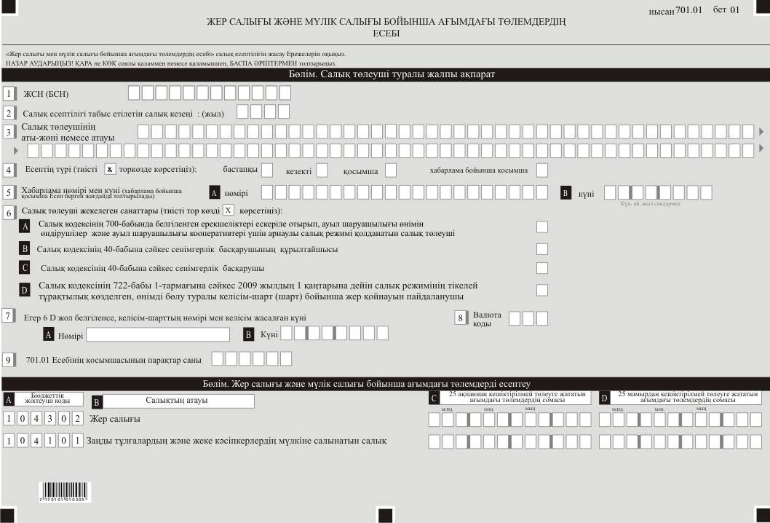

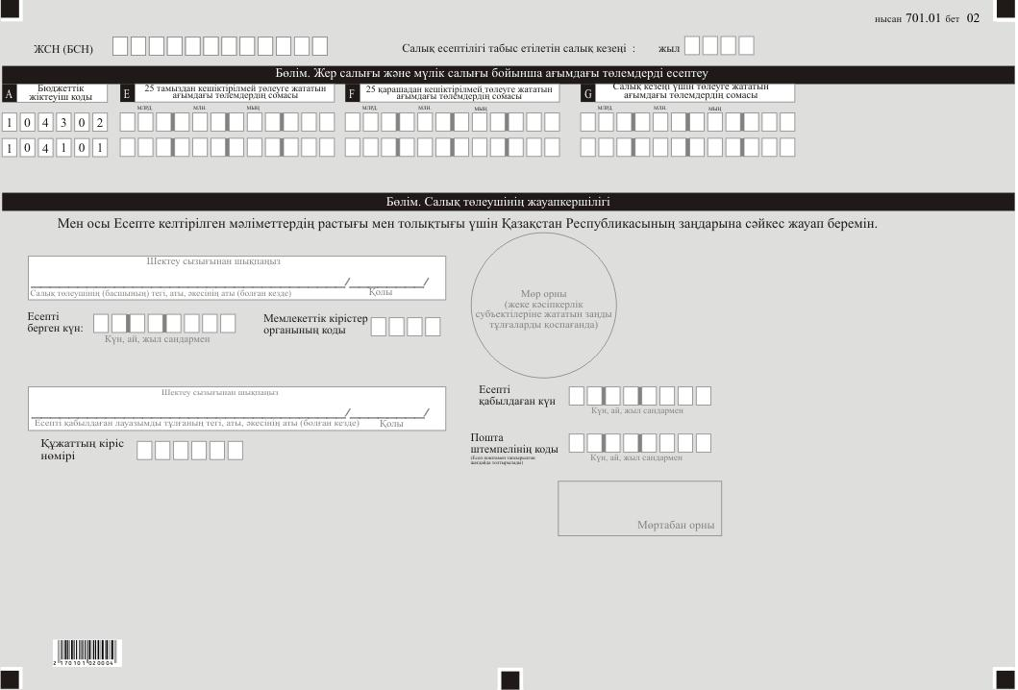

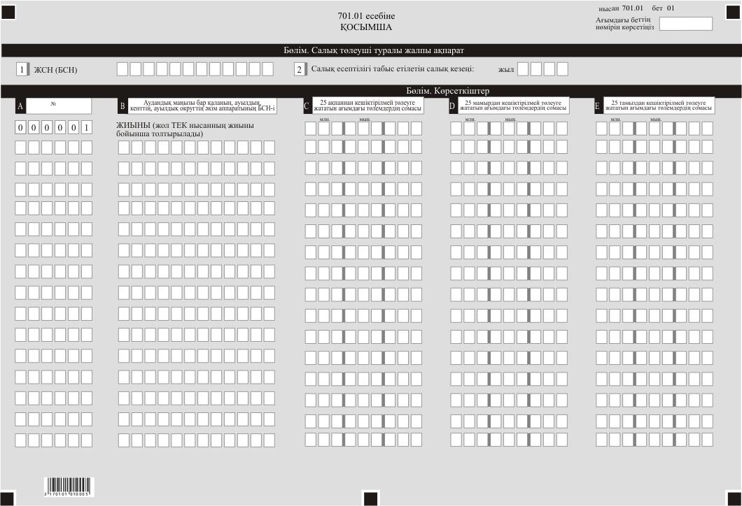

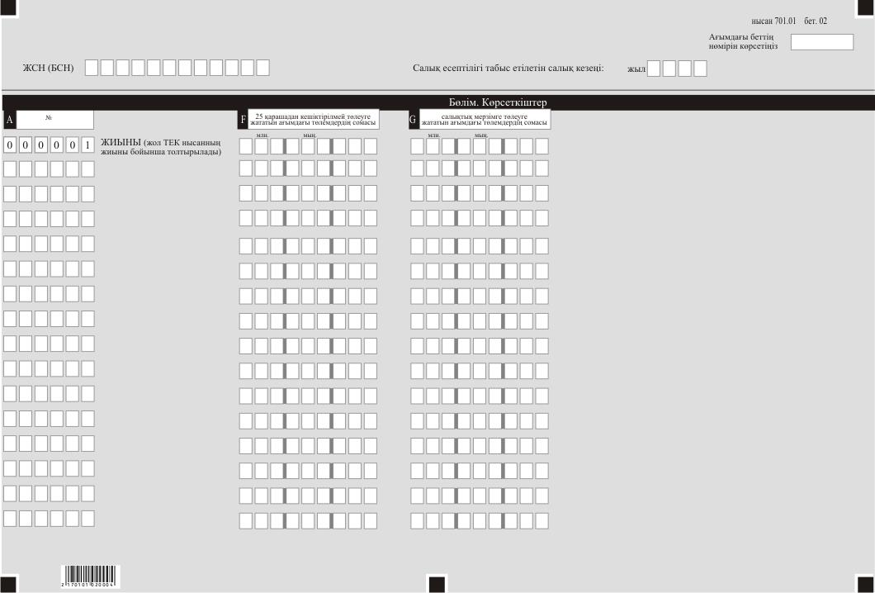

Қазақстан Республикасы
Қаржы министрінің
2020 жылғы 20 желтоқсандағы
№ 1214 бұйрығына 14-қосымша
Қазақстан Республикасы
Премьер-Министрінің
бірінші орынбасары –
Қазақстан Республикасының
Қаржы Министрінің
2020 жылғы 20 қантардағы
№ 39 бұйрығына 87-қосымша

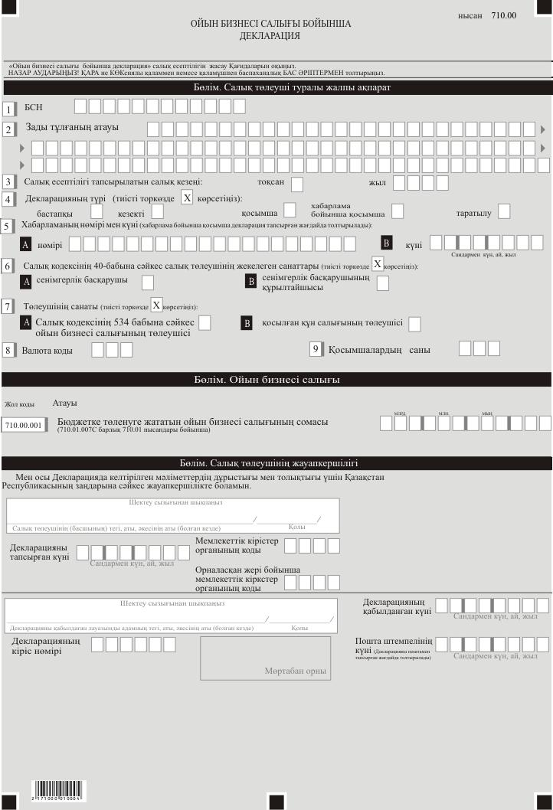

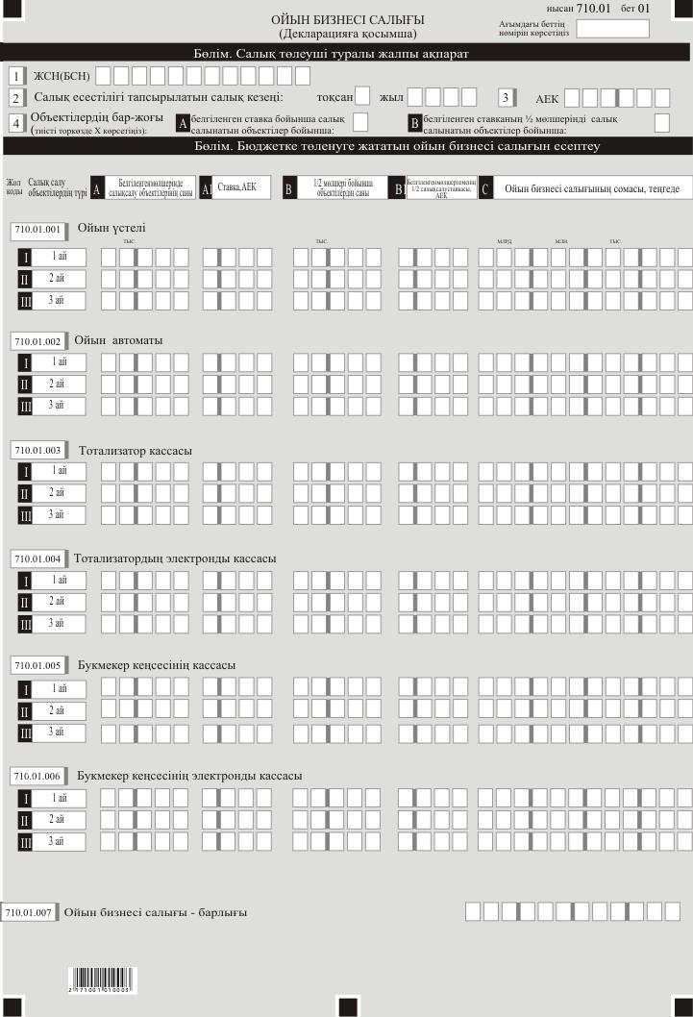

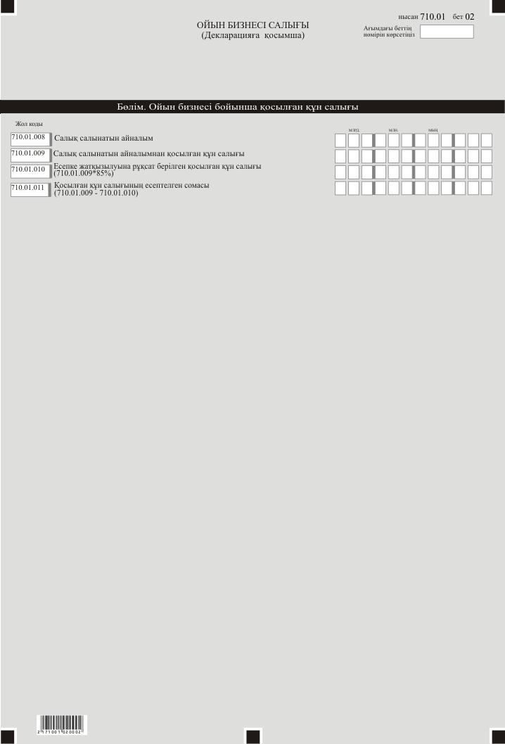

Қазақстан Республикасы
Қаржы министрінің
2020 жылғы 20 желтоқсандағы
№ 1214 бұйрығына 15-қосымша
Қазақстан Республикасы
Премьер-Министрінің
бірінші орынбасары –
Қазақстан Республикасының
Қаржы Министрінің
2020 жылғы 20 қантардағы
№ 39 бұйрығына 88-қосымша
"Ойын бизнесі салығы бойынша декларацияны (710.00-нысан)" салық есептілігін жасау қағидалары
1-тарау. Жалпы ережелер
1. Осы "Ойын бизнесі салығы бойынша декларация (710.00-нысан)" салық есептілігін жасау қағидалары (бұдан әрі - Қағидалар) "Салық және бюджетке төленетін басқа да міндетті төлемдер туралы" 2017 жылғы 25 желтоқсандағы Қазақстан Республикасының Кодексіне (Салық кодексі) сәйкес әзірленген және ойын бизнесі салығын есептеуге арналған, сондай-ақ қосылған құн салығы бойынша "Ойын бизнесі салығы бойынша декларация" салық есептілігі нысанын жасау (бұдан әрі – декларация) тәртібін айқындайды. Декларацияны:
Салық кодексінің 534-бабына сәйкес ойын бизнесі саласында қызметті жүзеге асыратын, сондай-ақ Салық кодексінің 82 және 83-баптарына сәйкес қосылған құн салығы бойынша тіркеу есебіне қою жүргізілген салық төлеуші заңды тұлғалар.
2. Декларация декларацияның өзінен (710.00-нысан) және оған салық міндеттемесін есептеу туралы ақпаратты егжей-тегжейлі көрсетуге арналған қосымшадан (710.01-нысан) тұрады.
3. Декларацияны толтыру кезінде түзетулерге, тазартуларға және өшіруге жол берілмейді.
4. Көрсеткіштер болмаған кезде декларацияның тиісті торкөздері толтырылмайды.
5. Декларацияға қосымшалар тиісті көрсеткіштерді ашуды талап ететін Декларациядағы жолдар толтырылған кезде міндетті тәртіпте толтырылады.
6. Декларацияға қосымша декларациядағы оларда көрсетілуге тиіс деректер болмаған жағдайда жасалмайды.
7. Декларацияға қосымшалардың парағында бар жолдардағы көрсеткіштердің саны асып кеткен жағдайда, декларацияға қосымшаның осындай парағы қосымша толтырылады.
8. Осы Қағидаларда мынадай арифметикалық таңбалар қолданылады: "+"– қосу, "–" – алу, "х" – көбейту, "/" – бөлу, "=" – тең.
9. Соманың теріс мәні декларацияның тиісті жолының (бағанының) бірінші сол жақтағы торкөзінде "–" белгісімен белгіленеді.
10. Декларацияны жасау кезінде:
1) қағаз жеткізгіште – қара не көк сиялы қаламмен немесе қаламұшпен, баспаханалық бас әріптермен немесе баспа құрылғысын пайдалана отырып толтырылады;
2) электрондық нысанда – Салық кодексінің 208-бабына сәйкес толтырылады.
11. Салық төлеуші (салық агенті) декларацияны Салық кодексінің 204-бабының 2-тармағына сәйкес қағаз және (немесе) электрондық жеткізгіштерде қазақ және (немесе) орыс тілдерінде жасайды, қол қояды, (Қазақстан Республикасының заңнамасында белгіленген жағдайларда мөрмен не электрондық цифрлық қолтаңбамен) куәландырады.
12. Декларацияны табыс ету кезінде:
1) келу тәртібінде қағаз жеткізгіште – екі данада жасалады, бір данасы декларацияны қабылдаған мемлекеттік кірістер органы қызметкерінің тегі, аты, әкесінің атын (болған кезде) мен қойылған қолы және мөрдің (мөртабан) бедері белгісімен салық төлеушіге (салық агентіне) қайтарылады.
2) пошта арқылы хабарламасы бар тапсырыс хатпен қағаз жеткізгіште – салық төлеуші (салық агенті) пошта немесе өзгелей байланыс ұйымының хабарламасын алады;
3) ақпараттарды компьютерлік өңдеуге жол беретін электрондық нысанда – салық төлеуші (салық агенті) мемлекеттік кірістер органдарының салық есептілігін қабылдау жүйесінің салық есептілігінің қабылданғаны немесе қабылданбағандығы туралы хабарлама алады.
13. Қосымшалардың "Салық төлеуші туралы жалпы ақпарат" деген бөлімдерінде декларацияның "Салық төлеуші туралы жалпы ақпарат" деген бөліміндегі көрсетілген тиісті деректер көрсетіледі.
2-тарау. Декларацияны толтыру бойынша түсіндірме (710.00-нысан)
14. "Салық төлеуші туралы жалпы ақпарат" бөлімінде салық төлеуші мынадай деректерді көрсетеді:
1) заңды тұлғаның бизнес-сәйкестендіру нөмірі;
2) құрылтай құжаттарына сәйкес заңды тұлғаның атауы көрсетіледі.
Салық міндеттемесін сенімгерлікпен басқарушы орындаған кезде жолда жеке басын куәландыратын құжаттарға сәйкес сенімгерлік басқарушы-заңды тұлғаның құрылтай құжаттарына сәйкес атауы көрсетіледі;
3) салық есептілігі табыс етілетін салық кезеңін – декларация табыс етілетін есепті салық кезеңін (араб сандарымен көрсетіледі);
4) декларацияның түрі.
Тиісті торкөздер декларацияны Салық кодексінің 206-бабында көрсетілген салық есептілігінің түрлеріне жатқызу ескеріле отырып белгіленеді;
5) хабарламаның нөмірі мен күні.
А және В торкөздер Салық кодексінің 206-бабы 3-тармағының 4) тармақшасында көзделген декларация түрі табыс етілген жағдайда толтырылады;
6) Салық кодексінің 40-бабына сәйкес салық төлеушінің бөлек санаттары.
Торкөздер, егер төлеуші А немесе B жолда көрсетілген санаттардың біріне жататын болса белгіленеді;
А – сенімгерлік басқарушы;
В – сенімгерлік басқарушының құрылтайшысы;
7) төлеушінің санаты.
А – Салық кодексінің 534 бабына сәйкес ойын бизнесі салығының төлеушісі;
В – Салық кодексінің 82 және 83-баптарына сәйкес қосылған құн салығы бойынша тіркеу есебіне қою жүргізілген салық төлеуші.
Егер салық төлеуші бір мезгілде ойын бизнес салығы және қосылған құн салығы төлеушісі болып табылса А және В торкөздерінің екеуі де белгіленеді;
8) "Кеден декларацияларын толтыру үшін пайдаланыталын жіктеуіштер туралы" Кеден одағы комиссиясының 2010 жылғы 20 қыркүйектегі № 378 шешімімен бекітілген "Валюта жіктеуіші" 23-қосымшасына сәйкес валюта коды;
9) табыс етілген қосымшалардың саны.
15. "Ойын бизнесі салығы" бөлімінде:
1) 710.00.001 жолында барлық 710.01-нысандары бойынша 710.01.007 С жолынан көшірілетін салық кезеңі үшін бюджетке төленуге тиіс есептелген ойын бизнесі салығының жалпы сомасы көрсетіледі;
2) 710.00.002 жолында барлық 710.01-нысандары бойынша 710.01.012 С жолынан көшірілетін салық кезеңі үшін бюджетке төленуге тиіс есептелген қосымша төлемнің жалпы сомасы көрсетіледі.
16. "Салық төлеушiнiң жауапкершiлiгi" бөлімінде:
1) "Салық төлеушінің (басшының) тегі, аты, әкесінің аты (болған кезде)" жолында құрылтай құжаттарына сәйкес басшының тегі, аты, әкесінің аты (болған кезде) көрсетіледі;
2) декларацияны тапсыру күні – декларацияны мемлекеттік кірістер органына ұсыну күні;
3) мемлекеттік кірістер органының коды – жекелеген қызмет түрлерін жүзеге асыратын салық төлеуші ретінде тіркеу орны бойынша мемлекеттік кірістер органының коды көрсетіледі;
3-1) орналасқан жері бойынша мемлекеттік кірістер органының коды – салық төлеушінің орналасқан жері бойынша мемлекеттік кірістер органының коды көрсетіледі;
4) "Декларацияны қабылдаған лауазымды тұлғаның тегі, аты, әкесінің аты (болған кезде)" жолында декларацияны қабылдаған мемлекеттік кірістер органы қызметкерінің тегі, аты, әкесінің аты (болған кезде) көрсетіледі;
5) декларацияны қабылдау күні – Салық кодексінің 206-бабы 2-тармағына сәйкес декларацияның табыс етілген күні;
6) құжаттың кіріс нөмірі – мемлекеттік кірістер органы берген декларацияның тіркеу нөмірі;
7) пошта штемпелінің күні – пошта немесе өзге байланыс ұйымы қойған пошта штемпелінің күні.
Осы тармақтың 4), 5), 6) және 7) тармақшалары декларацияны қағаз жеткізгіште қабылдаған мемлекеттік кірістер органының қызметкері толтырады.
3-тарау. 710.01-нысанын толтыру бойынша түсіндірме
17. 710.01-нысаны салық кезеңі үшін (тоқсан) Салық кодексінің 535-бабында айқындалған барлық салық салынатын объектілер (олар ол болған жағдайда) бойынша ойын бизнесі салығының есептелген сомасы туралы ақпараттарды көрсетуге арналған.
18. "Салық төлеуші туралы жалпы ақпарат" бөлімінде:
1) 3 жолда республикалық бюджет туралы заңда белгіленген және салықтық кезеңнің 1-күні қолданыста болатын айлық есептік көрсеткіш (бұдан әрі – АЕК) – айлық есептік көрсеткіш көрсетіледі;
2) 4 А торкөзі айдың 15-не дейін енгізілген толық ай пайдалануында болған және 15-нен кейін шығарылған салық салу объектілері болған кезде белгіленеді;
3) 4 В торкөзі айдың 15-нен кейін енгізілген және 15-не дейін шығарылған салық салу объектілері болған кезде белгіленеді.
Әрбір белгіленген торкөз бойынша 710.01-нысаны бойынша бөлек қосымша толтырылады.
19. "Бюджетке төленуге жататын ойын бизнесі салығын есептеу" бөлімі мынадай жолдардан тұрады: 710.01.001 – ойын үстелі, 710.01.002 – ойын автоматы, 710.01.003 – тотализатор кассасы, 710.01.004 – тотализатордың электронды кассасы, 710.01.005 – букмекерлік кеңсе кассасы, 710.01.006 – букмекерлік кеңсенің электронды кассасы, 710.01.007 – ойын бизнесі салығы – барлығы.
Бұл жолдарда:
1) А бағанында – белгіленген мөлшерінде есептелінетін, салық кезеңінің әр айы үшін салық салынатын объектілердің саны көрсетіледі;
2) А1 бағанында – Салық кодексінің 536-бабына сәйкес айқындалатын салық салынатын объектінің тиісті түріне қолданылатын ойын бизнесі салығының ставкасы АЕК көрсетіледі;
3) В бағанында – белгіленген мөлшерлеменің 1/2 мөлшерінде есептелінетін, салық кезеңінің әр айы үшін салық салынатын объектілердің саны көрсетіледі;
4) В1 бағанында – белгіленген мөлшерлеменің 1/2 мөлшерінде есептелінетін, Салық кодексінің 536-бабына сәйкес айқындалатын салық салынатын объектінің тиісті түріне қолданылатын ойын бизнесі салығының ставкасы АЕК көрсетіледі.
Айдың 15-не дейін енгізілген толық ай пайдалануында болған және 15-нен кейін шығарылған салық салу объектілері бойынша теңгедегі салық ставкасы әрбір салық салу объектісі бойынша АЕК-те белгіленген салық ставкасы мен "Салық төлеуші туралы жалпы ақпарат" бөлімінің "АЕК" торкөзінде көрсетілген АЕК мөлшері туындысы ретінде айқындалады.
Айдың 15-нен кейін енгізілген және 15-не дейін шығарылған салық салу объектілері бойынша теңгедегі салық ставкасы әрбір салық салу объектісі бойынша АЕК-те белгіленген салық ставкасы мен "Салық төлеуші туралы жалпы ақпарат" бөлімінің "АЕК" торкөзінде көрсетілген АЕК мөлшері туындысының 1/2 ретінде айқындалады;
5) С бағанында – А бағаны және А1 + В бағаны және В1бағаны тиісті жолдарының туындысы ретінде айқындалатын салық кезеңінің әр айы үшін салық салу объектісі бойынша теңгедегі ойын бизнесі салығының сомасы көрсетіледі.
Мысалға, ойын үстелдері бойынша көрсетілген бағандар бойынша тиісті жолдарды толтыру былайша жүргізіледі (барлығы 6 ойын үстелі бар, оның ішінде, 3 айдың 15-не дейін енгізілген, 2 – айдың 15-не дейін шығарылған және 1 - айдың 15-нен кейін шығарылған).
710.01.001 А жолында белгіленген мөлшерінде есептелінетін, салық кезеңінің әр айы үшін ойын үстелдерінің саны көрсетіледі (4 ойын үстелдері).
710.01.001 А1 жолында айқындалатын ойын үстелдеріне қолданылатын АЕК-ің тиісті салық ставкасы көрсетіледі – 1660 АЕК.
710.01.001 В жолында белгіленген мөлшерлеменің 1/2 мөлшерінде есептелінетін, салық кезеңінің әр айы үшін ойын үстелдерінің саны көрсетіледі (2 ойын үстелдері).
710.01.001 В 1 жолында айқындалатын ойын үстелдеріне қолданылатын және белгіленген мөлшерлеменің 1/2 мөлшерінде есептелінетін, АЕК-ің тиісті салық ставкасы көрсетіледі – (1660 АЕК / 2=830 АЕК).
710.01.001 С жолында 710.01.001 А және 710.01.001 В жолдарының (710.01.001 А х 710.01.001 А1) + (710.01.001В х 710.01.001В1) туындысы ретінде салық кезеңінің әр айы үшін ойын үстелдерінің санына тиісті салық ставкасын қолдану арқылы айқындалатын салық кезеңінің әр айы үшін салық сомасы көрсетіледі.
Объектілердің өзге түрлері (ойын автоматтары, тотализатор кассалары, электронды тотализатор кассалары, букмекерлік кеңселердің электронды кассалары, букмекерлік кеңселердің кассалары) бойынша жолдарды толтыру ойын үстелдері бойынша толтыру сияқты жүргізіледі;
6) 710.01.007 С жолында 710.01.001 С-ден 710.01.006 С-ға дейінгі жолдардың жиынтығымен айқындалатын салық кезеңі үшін бюджетке төлеуге жататын объектілердің барлық түрлері бойынша есептелген ойын бизнесі салығының жалпы сомасы көрсетіледі.
20. "қосылған құн салығы" бөлімінде:
710.01.008 жолында казино, ойын автоматтарының залдары, тотализаторлар және букмекерлік кеңселер қызметін көрсету бойынша қызметті жүзеге асыру нәтижесінде салық кезеңі үшін алынған кіріс мөлшерінде айқындалған салық салынатын айналым көрсетіледі;
710.01.009 жолында 710.01.008 жолында көрсетілген салық салынатын айналым бойынша қосылған құн салығы көрсетіледі;
710.01.010 жолында есепке жатқызуға рұқсат етілген және 710.01.009 жолында көрсетілген салық салынатын айналым бойынша қосылған құн салығынан 85 % мөлшерінде айқындалған қосылған құн салығы көрсетіледі;
710.01.011 жолында 710.01.009 және 710.01.010 жолдарының айырмасы ретінде айқындалатын, есептелген қосылған құн салығының сомасы көрсетіледі.
Қазақстан Республикасы
Қаржы министрінің
2020 жылғы 20 желтоқсандағы
№ 1214 бұйрығына 16-қосымша
Қазақстан Республикасы
Премьер-Министрінің
бірінші орынбасары –
Қазақстан Республикасының
Қаржы Министрінің
2020 жылғы 20 қантардағы
№ 39 бұйрығына 89-қосымша

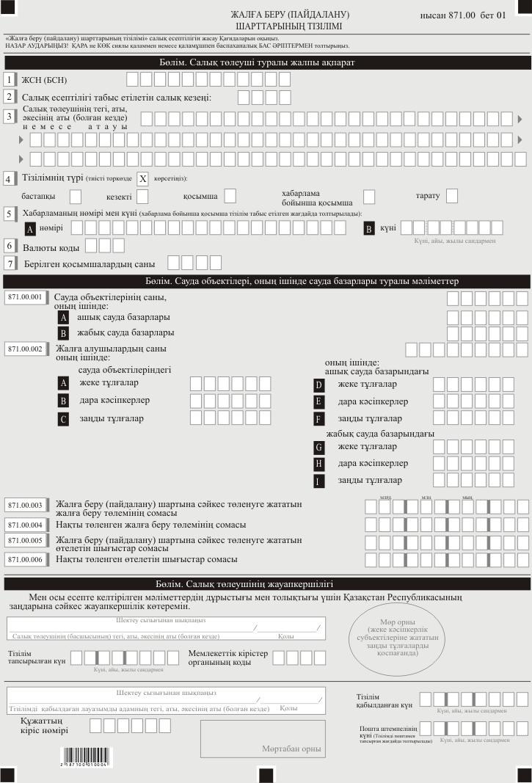

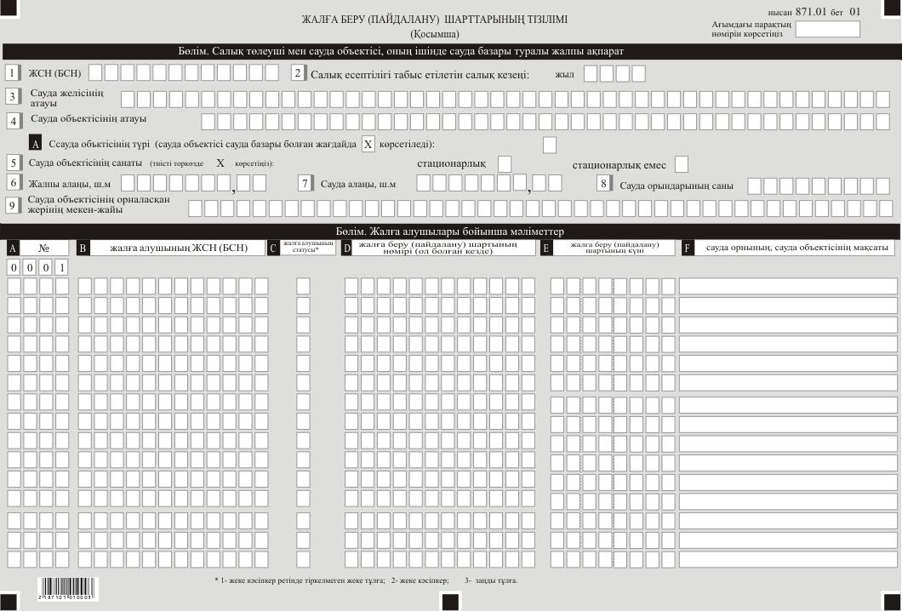

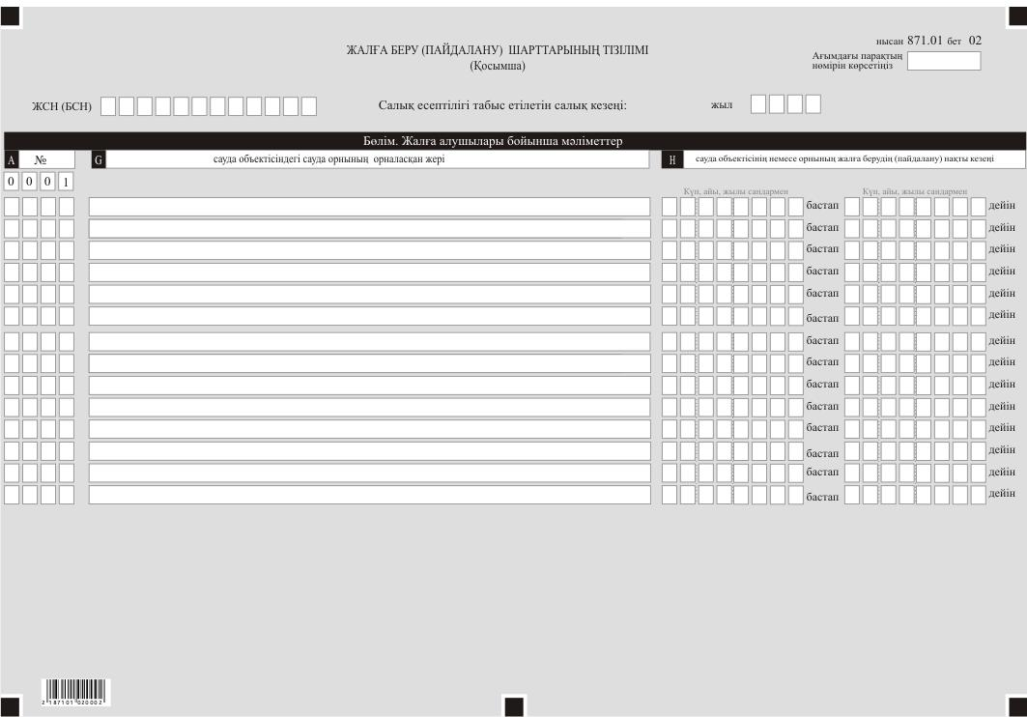

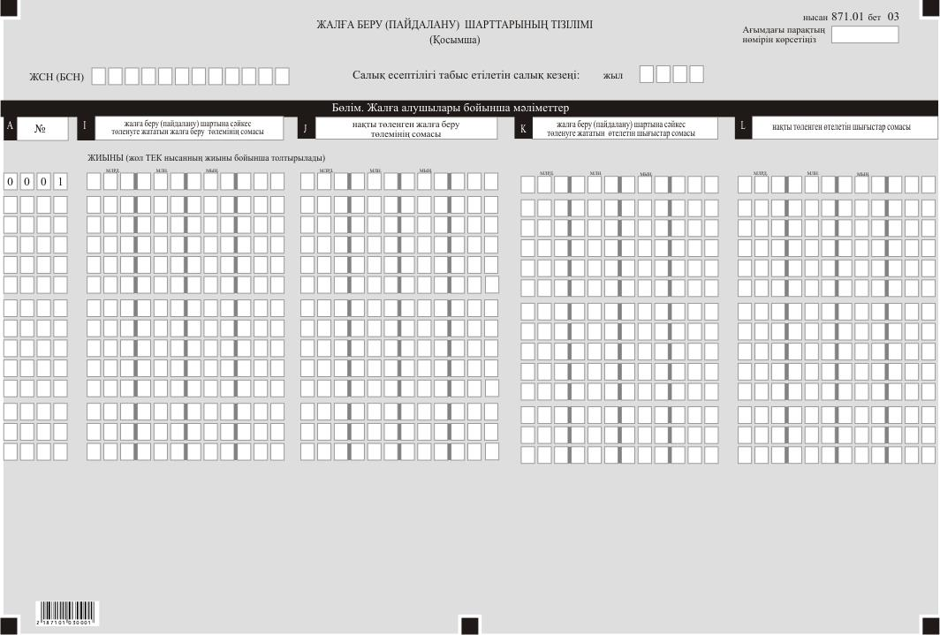

Қазақстан Республикасы
Қаржы министрінің
2020 жылғы 20 желтоқсандағы
№ 1214 бұйрығына 17-қосымша
Қазақстан Республикасы
Премьер-Министрінің
бірінші орынбасары –
Қазақстан Республикасының
Қаржы Министрінің
2020 жылғы 20 қантардағы
№ 39 бұйрығына 90-қосымша
"Жалға беру (пайдалану) шарттарының тізілімі (871.00-нысан)" салық есептілігін жасау қағидалары
11-тарау. Жалпы ережелер
1. Осы "Жалға беру (пайдалану) шарттарының тізілімі (871.00-нысан)" жасау қағидалары (бұдан әрі – Қағидалар) "Салық және бюджетке төленетін басқа да міндетті төлемдер туралы" 2017 жылғы 25 желтоқсандағы Қазақстан Республикасының Кодексіне (Салық кодексі) сәйкес әзірленген және сауда объектілерін, сауда объектілеріндегі, оның ішінде сауда базарларындағы сауда орындарын жалға (пайдалануға) беретін салық төлеушілер тапсыратын "Жалға беру (пайдалану) шарттары тізілімі" (бұдан әрі – тізілім) салық есептілігінің нысанын жасау тәртібін айқындайды.
2. Тізілім тізілімнің өзінен (871.00-нысан) және Салық кодексінің 206-бабы 2-тармағына сәйкес есепті кезең үшін сауда объектілерін, сауда объектілеріндегі, оның ішінде сауда базарларындағы сауда орындарын жалға (пайдалануға) беретін салық төлеушілердің жалға беру (пайдалануға) шарттары бойынша мәліметтерді көрсетуге арналған оған қосымшадан (871.01-нысан) тұрады.
3. Тізілімді толтыру кезінде түзетуге, өшіруге және тазалауға жол берілмейді.
4. Сомалардың теріс мәндері тізілімнің тиісті жолының (бағанының) бірінші сол жақтағы торкөзінде "–" белгісімен белгіленеді.
5. Көрсеткіштер болмаған кезде тізілімнің тиісті төркөздері толтырылмайды.
6. Тізілімге қосымша тізілімдегі тиісті көрсеткіштерді ашып көрсетуді талап ететін жолдарды толтыру кезінде жасалады.
7. Тізілімге қосымшаның парағында бар жолдардағы көрсеткіштердің саны асып кеткен жағдайда тізілімге қосымшаның осындай парағы қосымша толтырылады.
8. Тізілімді жасау кезінде:
1) қағаз жеткізгіште – қара немесе көк сиялы қаламмен немесе қаламұшпен, баспаханалық бас әріптермен немесе баспа құрылғысын пайдалана отырып толтырылады;
2) электрондық нысанда – Салық кодексінің 208-бабына сәйкес толтырылады.
9. Салық төлеуші (салық агенті) тізілімді Салық кодексінің 204-бабының 2-тармағына сәйкес қағаз және (немесе) электрондық жеткізгіштерде қазақ және (немесе) орыс тілдерінде жасайды, қол қояды, (Қазақстан Республикасының заңнамасында белгіленген жағдайларда мөрмен не электрондық цифрлық қолтаңбамен) куәландырады.
10. Тізілімді табыс ету кезінде:
1) келу тәртібінде қағаз жеткізгіште – екі данада жасалады, бір данасы тізілімді қабылдаған мемлекеттік кірістер органы қызметкерінің тегі, аты, әкесінің атын (болған кезде) мен қойылған қолы және мөрдің (мөртабан) бедері белгісімен салық төлеушіге (салық агентіне) қайтарылады.
2) пошта арқылы хабарламасы бар тапсырыс хатпен қағаз жеткізгіште – салық төлеуші (салық агенті) пошта немесе өзгелей байланыс ұйымының хабарламасын алады;
3) ақпараттарды компьютерлік өңдеуге жол беретін электрондық нысанда – салық төлеуші (салық агенті) мемлекеттік кірістер органдарының салық есептілігін қабылдау жүйесінің салық есептілігінің қабылданғаны немесе қабылданбағандығы туралы хабарлама алады.
11. Тізілімге "Салық төлеуші туралы және сауда объектісінің, оның ішінде сауда базары туралы жалпы ақпарат" қосымшаның бөлімінде "Салық төлеуші туралы жалпы ақпарат" бөлімінде көрсетілген тиісті деректер көрсетіледі.
2-тарау. Тізілімді толтыру бойынша түсіндірме (871.00-нысан)
12. "Салық төлеуші туралы жалпы ақпарат" деген бөлімде:
1) сауда объектілерін, сауда объектілеріндегі, оның ішінде сауда базарларындағы сауда орындарын жалға (пайдалануға) беретін салық төлеушілердің жеке сәйкестендіру нөмірін (бизнес-сәйкестендіру нөмірін) (бұдан әрі – ЖСН (БСН));
2) салық есептілігі табыс етілетін салық кезеңі (араб сандарымен көрсетіледі);
3) сауда объектілерін, сауда объектілеріндегі, оның ішінде сауда базарларындағы сауда орындарын жалға (пайдалануға) беретін салық төлеушінің тегі, аты, әкесінің аты (болған кезде) немесе атауы.
4) Тізілімнің түрі.
Тиісті торкөздер Салық кодексінің 206-бабында көрсетілген салық есептілігі түрлеріне тізілімнің жатқызылуы ескеріле отырып белгіленеді;
5) хабарламаның нөмірі мен күні. А және В торкөздері Салық кодексінің 206-бабы 3-тармағының 4) тармақшасында көзделген хабарлама бойынша тізілімді тапсырған жағдайда толтырылады;
6) валюта коды – "Кеден декларацияларын толтыру үшін пайдаланыталын жіктеуіштер туралы" Кеден одағы комиссиясының 2010 жылғы 20 қыркүйектегі № 378 шешімімен бекітілген 23 "Валюта жіктеуіші" қосымшасына сәйкес валюта коды көрсетіледі;
7) табыс етілген қосымшалардың саны көрсетіледі.
13. "Сауда объектілері, оның ішінде сауда базарлары туралы мәліметтер" бөлімінде:
1) 871.00.001 жолында сауда объектілерінің саны көрсетіледі.
Егер, сонымен қоса ашық сауда базары болған жағдайда А ұяшығы толтырылады;
Егер, сонымен қоса жабық сауда базары болған жағдайда В ұяшығы толтырылады;
2) 871.00.002 жолында сауда объектілерін, сауда объектілеріндегі, оның ішінде сауда базарларындағы сауда орындарын жалға алушылардың жалпы саны көрсетіледі.
А, В және С жолында "Сауда қызметін реттеу туралы" 2004 жылғы 12 сәуірдегі Қазақстан Республикасының Заңына (келесіде –Заң) сәйкес сауда қызметін жүзеге асыратын жеке кәсіпкер ретінде тіркелмеген жалға алушы-жеке тұлғалардың, дара кәсіпкерлердің және заңды тұлғалардың (оның ішінде D, E және F бағаналарында ашық сауда базарындағы жалға алушылар саны көрсетіледі және оның ішінде G, H және I бағаналарында жабық сауда базарындағы жалға алушылар саны көрсетіледі) саны көрсетіледі.
3) 871.00.003 жолында барлық 871.01 нысаны бойынша I жолының жиынтық сомасы ретінде айқындалатын жалға беру (пайдалану) шартына сәйкес төленуге жататын жалға беру төлемінің сомасы көрсетіледі;
4) 871.00.004 жолында барлық 871.01 нысаны бойынша J жолының жиынтық сомасы ретінде айқындалатын нақты төленген жалға беру төлемінің сомасы көрсетіледі;
5) 871.00.005 жолында барлық 871.01 нысаны бойынша K жолының жиынтық сомасы ретінде айқындалатын жалға беру (пайдалану) шартына сәйкеc төленуге жататын өтелетін шығыстардың сомасы көрсетіледі;
6) 871.00.006 жолында барлығы 871.01 нысаны бойынша L жолының жиынтық сомасы ретінде айқындалатын нақты төленген өтелетін шығыстар сомасы көрсетіледі.
14. "Салық төлеушінің жауапкершілігі" бөлімінде:
1) "Салық төлеушінің (басшының) тегі, аты, әкесінің аты (болған кезде)" жолында құрылтай құжаттарына сәйкес басшының тегі, аты, әкесінің аты (болған кезде) көрсетіледі.
Егер тізілімді жеке тұлға, оның ішінде дара кәсіпкер табыс еткен жағдайда, жолда салық төлеушінің тегі, аты, әкесінің аты (болған кезде) көрсетіледі, онда жеке басын куәландыратын құжаттарға сәйкес толтырылады.
2) мемлекеттік кірістер органына тізілімді тапсырған күні;
3) салық төлеушінің орналасқан жері бойынша мемлекеттік кірістер органының коды;
4) "Тізілімді қабылдаған лауазымды адамның тегі, аты, әкесінің аты (болған кезде)" жолында тізілімді қабылдаған мемлекеттік кірістер органы қызметкерінің тегі, аты, әкесінің аты (болған кезде) көрсетіледі;
5) Салық кодексінің 209-бабы 2-тармағына сәйкес мемлекеттік кірістер органының лауазымды адамы тізілімді қабылданған күні көрсетіледі;
6) мемлекеттік кірістер органы беретін құжаттың кіріс нөмірі;
7) пошта немесе өзге байланыс ұйымы қойған пошта штемпелінің күні көрсетіледі.
Осы тармақтың 4), 5), 6), 7) тармақшаларын декларацияны қағаз жеткізгіште қабылдаған мемлекеттік кірістер органының қызметкері толтырады.
3-тарау. 871.01-нысанын толтыру бойынша түсіндірме
15. 871.01- нысаны Салық кодексінің 206-бабы 2-тармағына сәйкес сауда объектілерін, сауда объектілеріндегі, оның ішінде сауда базарларындағы сауда орындарын жалға (пайдалануға) беретін салық төлеушілердің есепті кезең үшін жалға беру (пайдалануға) шарттары бойынша мынадай мәліметтерді көрсетуге арналған.
Егер салық төлеушіде бірнеше сауда объектілері, оның ішінде сауда базарлары болса, 871.01- нысаны бойынша қосымша әрбір сауда объекті, оның ішінде сауда базары бойынша жеке толтырылады.
16. "Салық төлеуші туралы және сауда объектісі, оның ішінде сауда базары туралы жалпы ақпарат" бөлімінде:
1) сауда объектілерін, сауда объектілеріндегі, оның ішінде сауда базарларындағы сауда орындарын жалға (пайдалануға) беретін салық төлеушілердің ЖСН (БСН);
2) салық есептілігі табыс етілетін салық кезеңі (араб сандарымен көрсетіледі);
3) сауда желісінің атауы.
Егер сауда объектісі немесе сауда базары сауда желісіне кірген жағдайда толтырылады;
4) сауда объектісінің атауы. Егер сонымен қоса сауда базары болған жағдайда А ұяшығы толтырылады;
5) сауда объектісінің санаты – Заңның 1-бабы 16-1 және 16-2 тармақшаларына сәйкес сәйкесінше торкөздер көрсетіледі;
6) жалпы алаңы, шаршы метрде;
7) сауда алаңы, шаршы метрде;
8) жалға беруге арналған сауда орындарының саны;
9) сауда объектісінің орналасқан жерінің мекен-жайы көрсетіледі.
17. "Жалға алушылар бойынша мәліметтер" бөлімінде:
1) А бағанында кезекті реттік нөмірі;
2) В бағанында жалға алушының ЖСН(БСН) көрсетіледі;
3) С бағанында жалға алушылардың мынадай мәртебелерінің бірі көрсетіледі:
1-саны, егер жалға алушы жеке кәсіпкер ретінде тіркелмеген жеке тұлға болса;
2-саны, егер жалға алушы жеке кәсіпкер болса;
3-саны, егер жалға алушы заңды тұлға болса.
4) D бағанында жалға беру (пайдалану) шартының нөмірі (ол болған кезде) көрсетіледі;
5) Е бағанында жалға беру (пайдалану) шартының жасалған күні көрсетіледі;
6) F бағанында сауда орнының, сауда объектісінің мақсаты (мысалы: мейрамхана, кафе, аспаздық, өнеркәсіп тауарлар және басқалары) көрсетіледі;
7) G бағанында сауда объектісіндегі сауда орнының орналасқан жері (мысалы: сауда объектісінің немесе орынның қатары, секторы және нөмірі) көрсетіледі;
8) H бағанында сауда объектісінің немесе орнының жалға берудің (пайдалану) нақты кезеңі көрсетіледі;
9) І бағанында жалға беру (пайдалану) шартына сәйкес төленуге жататын жалға беру төлемінің сомасы көрсетіледі;
10) J бағанында нақты төленген жалға беру төлемінің сомасы көрсетіледі;
11) K бағанында жалға беру (пайдалану) шартына сәйкеc төленуге жататын өтелетін шығыстар сомасы көрсетіледі;
12) L бағанында нақты төленген өтелетін шығыстар сомасы көрсетіледі;
0001 жолдың I, J, K және L бағандарында жалға беру (пайдалану) шартына сәйкес төленуге жататын жалға беру төлемінің сомасының,жалға беру төлемінің нақты төленген сомасының, жалға беру (пайдалану) шартына сәйкеc төленуге жататын өтелетін шығыстар сомасының және нақты төленген өтелетін шығыстар сомасының қорытынды мәні көрсетіледі.
I бағанының 0001 жолдарының қорытынды шамасы 871.00.003 жолына көшіріледі.
J бағанының 0001 жолдарының қорытынды шамасы 871.00.004 жолына көшіріледі.
K бағанының 0001 жолдарының қорытынды шамасы 871.00.005 жолына көшіріледі.
L бағанының 0001 жолдарының қорытынды шамасы 871.00.006 жолына көшіріледі.
Қазақстан Республикасы
Қаржы министрінің
2020 жылғы 20 желтоқсандағы
№ 1214 бұйрығына 18-қосымша
Қазақстан Республикасы
Премьер-Министрінің
бірінші орынбасары –
Қазақстан Республикасының
Қаржы Министрінің
2020 жылғы 20 қантардағы
№ 39 бұйрығына 91-қосымша

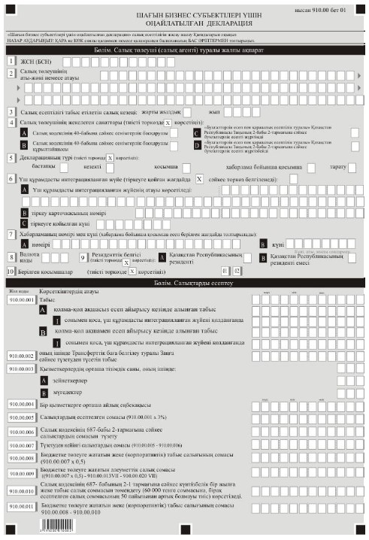

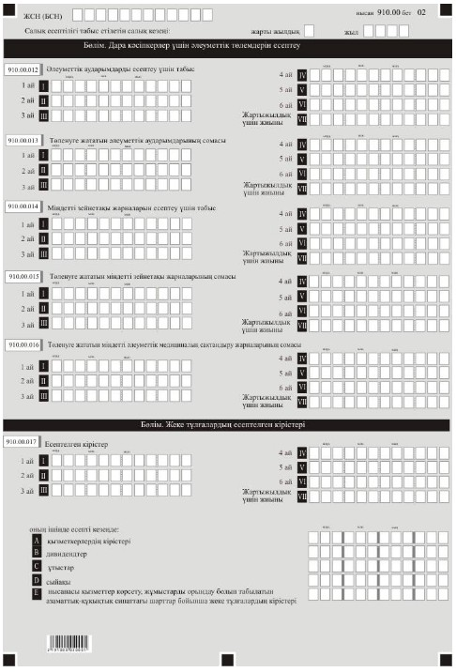

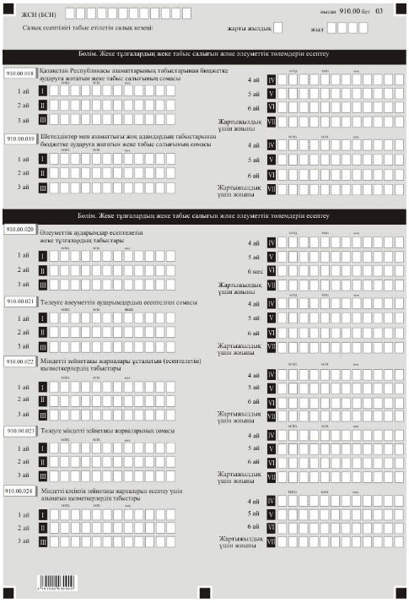

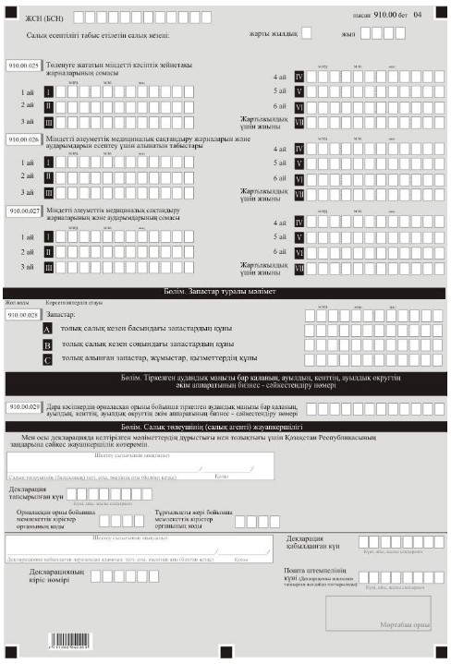

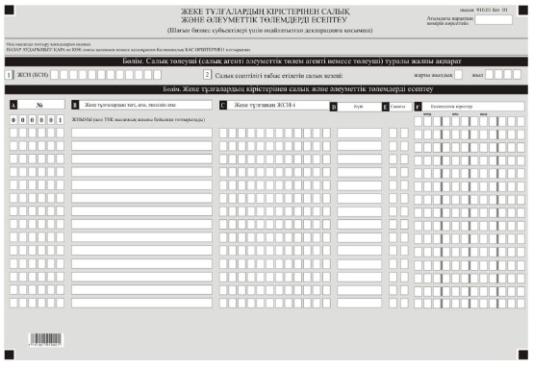

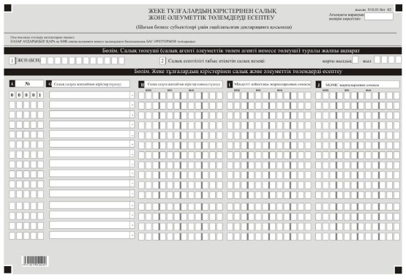

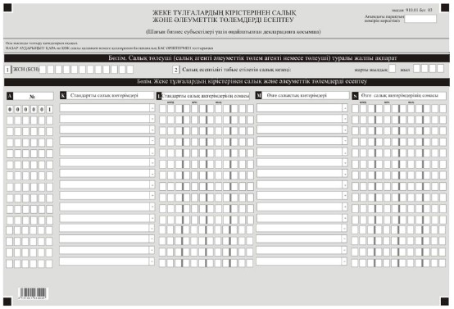

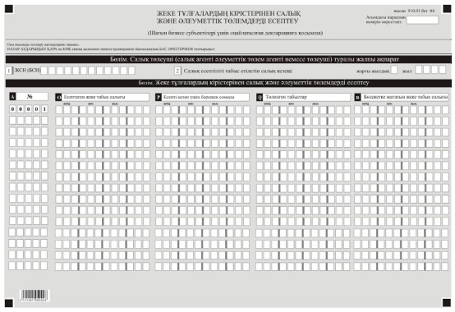

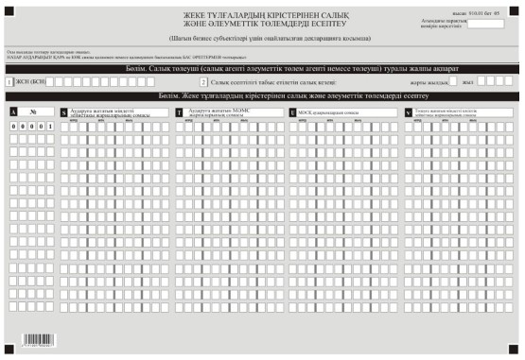

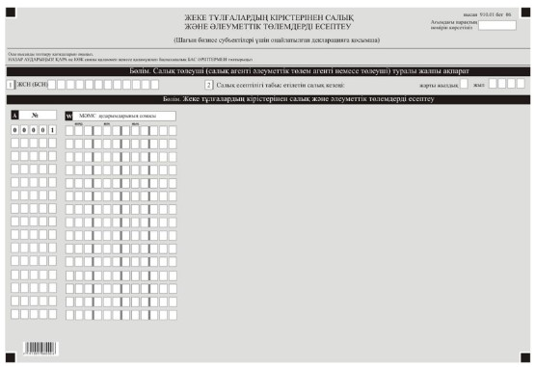

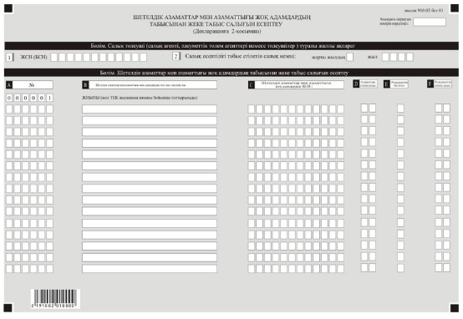

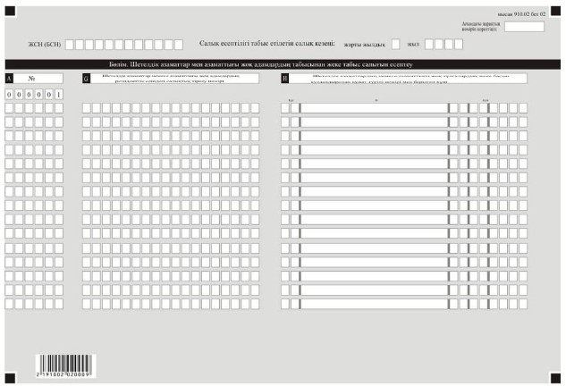

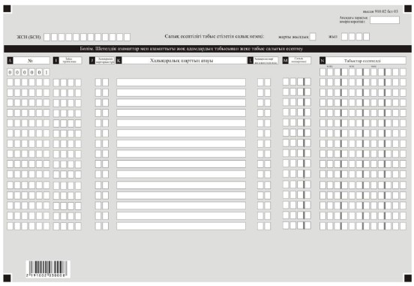

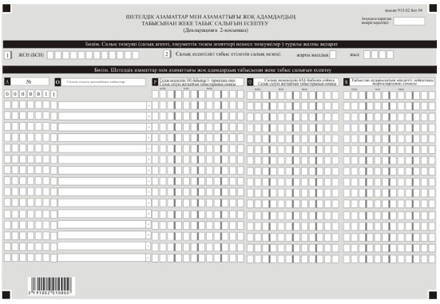

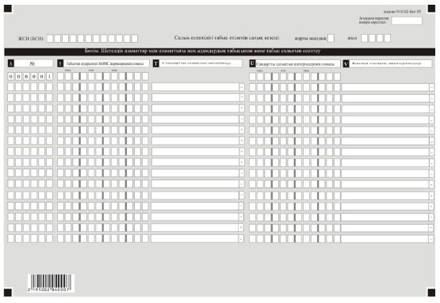

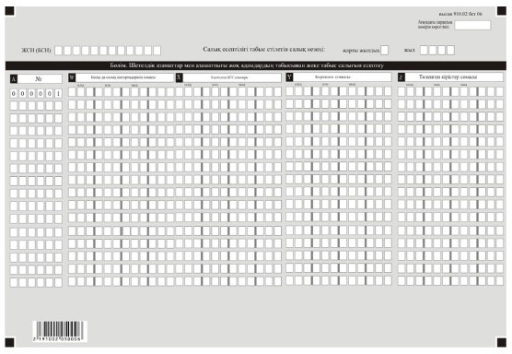

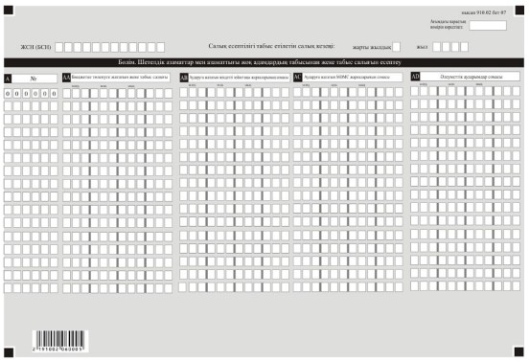

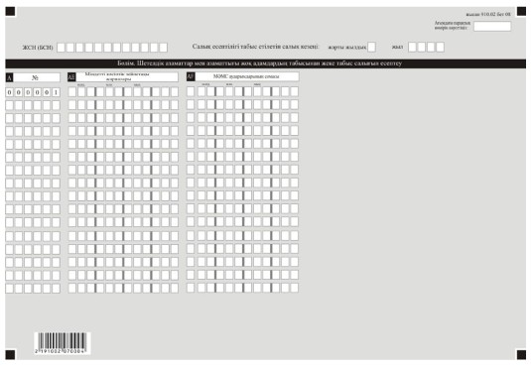

Қазақстан Республикасы
Қаржы министрінің
2020 жылғы 20 желтоқсандағы
№ 1214 бұйрығына 19-қосымша
Қазақстан Республикасы
Премьер-Министрінің
бірінші орынбасары –
Қазақстан Республикасының
Қаржы Министрінің
2020 жылғы 20 қантардағы
№ 39 бұйрығына 92-қосымша
"Шағын бизнес субъектілері үшін оңайлатылған декларация (910.00-нысан)" жасау қағидалары салық есептігін
1-тарау. Жалпы ережелер
1. Осы "Шағын бизнес субъектілері үшін оңайлатылған декларация (910.00-нысан)" салық есептігін жасау қағидалары (бұдан әрі – Қағидалар) "Салық және бюджетке төленетін басқа да міндетті төлемдер туралы" 2017 жылғы 25 желтоқсандағы Қазақстан Республикасының Кодексіне (Салық кодексі) сәйкес әзірленген және жеке (корпоративтік) табыс және әлеуметтік салығын, төлем көзінен ұсталатын жеке табыс салығын (бұдан әрі – ЖТС) және әлеуметтік төлемдерін есептеуге арналған "Шағын бизнес субъектілері үшін оңайлатылған декларация" салық есептілігі нысанын (бұдан әрі – декларация) жасау тәртібін айқындайды. Декларацияны оңайлатылған декларация негізінде арнаулы салық режимін қолданатын шағын бизнес субъектілері жасайды.
2. Декларацияны толтыру кезінде түзетулерге, өшіруге және тазалауға жол берілмейді.
3. Осы Қағидаларда мынадай арифметикалық белгілер қолданылады: "+" – қосу, "–" – алу, "х" – көбейту, "/" – бөлу, "=" – тең. Сомалардың теріс мәндері декларацияның тиісті жолының сол жақ бірінші торкөзінде "–" белгісімен көрсетіледі.
4. Көрсеткіштер болмаған кезде декларацияның тиісті торкөздері толтырылмайды.
5. Декларация жасау кезінде:
1) қағаз жеткізгіште – қара немесе көк сиялы қаламмен немесе қаламұшпен, баспаханалық бас әріптермен немесе баспа құрылғысын пайдалана отырып толтырылады;
2) электрондық нысанда – Салық кодексінің 208-бабына сәйкес толтырылады.
6. Салық төлеуші (салық агенті) декларацияны Салық кодексінің 204-бабының 2-тармағына сәйкес қағаз және (немесе) электрондық жеткізгіштерде қазақ және (немесе) орыс тілдерінде жасайды, қол қояды, (электрондық цифрлық қолтаңбамен) куәландырады.
7. Декларацияны табыс ету кезінде:
1) келу тәртібінде қағаз жеткізгіште – екі данада жасалады, бір данасы декларацияны қабылдаған мемлекеттік кірістер органы қызметкерінің тегі, аты, әкесінің атын (болған кезде) мен қойылған қолы және мөрдің (мөртабан) бедері белгісімен салық төлеушіге (салық агентіне) қайтарылады.
2) пошта арқылы хабарламасы бар тапсырыс хатпен қағаз жеткізгіште – салық төлеуші (салық агенті) пошта немесе өзгелей байланыс ұйымының хабарламасын алады;
3) ақпараттарды компьютерлік өңдеуге жол беретін электрондық нысанда – салық төлеуші (салық агенті) мемлекеттік кірістер органдарының салық есептілігін қабылдау жүйесінің салық есептілігінің қабылданғаны немесе қабылданбағандығы туралы хабарлама алады.
2-тарау. Декларацияны толтыру бойынша түсіндірме (910.00 – нысан)
8. "Салық төлеуші (салық агенті) туралы жалпы ақпарат" деген бөлімде салық төлеуші (салық агенті) мынадай деректерді көрсетеді:
1) салық төлеушінің (салық агентінің) жеке сәйкестендіру (бизнес-сәйкестендіру) нөмірі (бұдан әрі – ЖСН (БСН));
2) дара кәсіпкердің тегі, аты, әкесінің аты (болған кезде) немесе құрылтай құжаттарына сәйкес заңды тұлғаның атауы көрсетіледі.
Салық міндеттемесін мүлікті сенімгерлікпен басқару шартына сәйкес немесе сенімгерлікпен басқару туындайтын өзге жағдайларда сенімгерлікпен басқарушы орындаған кезде жолда сенімгерлікпен басқарушы жеке тұлғаның тегі, аты, әкесінің аты (болған кезде) немесе құрылтай құжаттарына сәйкес сенімгерлікпен басқарушы заңды тұлғаның атауы көрсетіледі;
3) салық есептілігі тапсырылатын салық кезеңі (араб сандарымен көрсетіледі);
4) салық төлеушінің бөлек санаттары.
Торкөздер егер салық төлеуші А немесе В, C немесе D торкөздерінде көрсетілген санаттардың біріне жатқан жағдайда белгіленеді;
А – Салық кодексінің 40-бабына сәйкес сенімгерлік басқарушы;
В – Салық кодексінің 40-бабына сәйкес сенімгерлік басқарушы құрылтайшысы;
С – "Бухгалтерлiк есепке алу мен қаржылық есеп беру туралы" Қазақстан Республикасы Заңының 2-бабы 2-тармағына сәйкес бухгалтерлік есепті жүргізеді;
D – "Бухгалтерлiк есепке алу мен қаржылық есеп беру туралы" Қазақстан Республикасы Заңының 2-бабы 2-тармағына сәйкес бухгалтерлік есепті жүргізбейді;
С және D торкөздері жеке кәсіпкерлермен белгіленеді;
5) декларацияның түрі. Тиісті торкөздер декларацияны Салық кодексінің 206-бабында көрсетілген салық есептілігі түріне жатқызу есебімен белгіленеді;
6) Үш құрамдасты интеграцияланған жүйе.
Егер салық төлеуші Салық кодексінің 686- бабының 2-1 тармағына сәйкес салық органдарына деректерді тіркеу және беру функциясы бар бақылау – касса машинасын немесе үш құрамдасты интеграцияланған жүйесін тіркеуге қойған жағдайда торкөз белгіленеді
А – Үш құрамдасты интеграцияланған жүйенің және иесінің атауы көрсетіледі;
В – Тіркеу карточкасының номері көрсетілелді;
С – Үш құрамдасты интеграцияланған жүйені тіркеуге қойылған күн көрсетіледі;
7) хабарламаның нөмірі мен күні. Торкөздер Салық кодексінің 206-бабы 3-тармағының 4) тармақшасында көзделген декларация түрін табыс еткен жағдайда толтырылады;
8) "Кеден декларацияларын толтыру үшін пайдаланылатын жіктеуіштер туралы" Кеден одағы комиссиясының 2010 жылғы 20 қыркүйектегі № 378 шешімімен бекітілген 23 "Валюталар жіктеуіші" қосымшасына сәйкес валюта коды;
9) резиденттік белгісі.
А торкөзін Қазақстан Республикасының резидент салық төлеушісі белгілейді.
В торкөзін Қазақстан Республикасының резидент емес салық төлеушісі белгілейді.
10) ұсынылған қосымшалар.
Берілген қосымшалардың тиісті торкөздері белгіленеді;
9. "Салықтарды есептеу" деген бөлімде:
1) 910.00.001 жолында Салық кодексінің осы бабының 6-тармағына сәйкес жүргізілетін түзетулер ескеріле отырып, Салық кодексінің 681-бабының 6 -тармағына сәйкес айқындалған кіріс сомасы көрсетіледі.
А жолында қолма-қол ақшасыз есеп айырысу кезінде алынған табыс көрсетіледі.Сонымен қоса, I жолында үш құрамдасты интеграцияланған жүйені қолданғанда түскен табыс белгіленеді.
В жолында қолма-қол ақшасыз есеп айырысу кезінде алынған табыс көрсетіледі.Сонымен қоса, I жолында үш құрамдасты интеграцияланған жүйені қолданғанда түскен табыс белгіленеді;;
2) 910.00.002 жолында "Трансферттік баға белгілеу туралы" 2008 жылғы 5 шілдедегі Қазақстан Республикасының Заңына (бұдан әрі – Трансферттік баға белгілеу туралы Заң) сәйкес айқындалатын табыс көрсетіледі;
3) 910.00.003 жолында:
(А+В+С+D+E+F) / 6 ай формуласы бойынша айқындалатын салық кезеңі үшін қызметкерлердің орташа тізімдік саны көрсетіледі, мұнда А+В+С+D+E+F – салық кезеңінің әрбір айы үшін қызметкерлердің саны;
910.00.003 А жолында қызметкерлердің-зейнеткерлердың орташа тізімдік саны көрсетіледі, 910.00.003 В жолында қызметкерлердің-мүгедектердің орташа тізімдік саны көрсетіледі.
Егер қызметкерлердің тізімі бойынша орташа саны 0,5-тен және одан жоғары бөлшек санды құраса, онда мұндай сан толық бірлікке дейін дөңгелектеуге жатады, ал 0,5-тен төмен сан құраса дөңгелектеуге жатпайды;
4) 910.00.004 жолында салық кезеңі үшін бір қызметкерге орташа айлық еңбекақысы көрсетіледі;
5) 910.00.005 жолында: 910.00.001 х 3% формуласы бойынша айқындалатын, Салық кодексінің 687-бабы 1-тармағында белгіленген мөлшерлемесі бойынша есептелген салықтардың сомасы көрсетіледі;
6) 910.00.006 жолында 910.00.005 (табыстан есептелген салықтардың сомасы х 910.00.003 (қызметкерлердің орташа тізімдік саны) х 1,5% (түзету пайызы) формуласы бойынша айқындалатын Салық кодексінің 687-бабының 2-тармағына сәйкес салықтардың түзетілген сомасы көрсетіледі.
Бұл жол егер салық кезеңінің қорытындысы бойынша бір қызметкердің орташа айлық есептік көрсеткіш Салық кодексінің 687-бабы 2-тармағына сәйкес дара кәсіпкерлерде кемінде 23 еселенген, заңды тұлғаларда кемінде 29 еселенген мөлшерін құраған жағдайда толтырылады;
7) 910.00.007 жолында: 910.00.005 – 910.00.006 формуласы бойынша айқындалатын түзетуден кейінгі салықтардың сомасы көрсетіледі;
8) 910.00.008 жолында: 910.00.007 х 0,5 Декларация бойынша есептелген салық сомасынан ½ мөлшерінде бюджетке төленуге жататын жеке (корпоративтік) табыс салығының сомасы көрсетіледі;
9) 910.00.009 жолында:
(910.00.007 х 0,5) – 910.00.013 VII – 910.00.020 VII формуласы бойынша айқындалатын, Мемлекеттік әлеуметтік сақтандыру қорына есептелген әлеуметтік аударымдар сомасын алып тастағаннан кейінгі декларация бойынша есептелген салық сомасынан ½ мөлшеріндегі бюджетке төленуге жататын әлеуметтік салық сомасы көрсетіледі.
Арнаулы салық режимдерін қолданатын және қызметтің жекелеген түрлерін жүзеге асырмайтын микро және шағын кәсіпкерлік субъектілері қолданысқа енгізу туралы Заңның 57-4 бабына сәйкес табысқа салынатын салықтан үш жылға 01.01.2020 жылдан 01.01.2023 жылға дейін босатылады.
"Міндетті әлеуметтік сақтандыру туралы" 2003 жылғы 25 сәуірдегі Қазақстан Республикасының Заңына сәйкес есептелген Мемлекеттік әлеуметтік сақтандыру қорына әлеуметтік аударымдар сомасы әлеуметтік салық сомасынан асып түскен кезде 910.00.009 жолда Салық кодексінің 688-бабының 2-тармағына сәйкес нөлге тең әлеуметтік салық сомасы көрсетіледі;
10) 910.00.010 жолында Салық кодексінің 687- бабының 2-1-тармағына сәйкес жеке кәсіпкермен ағымдағы күнтізбелік жылға жеке табыс салық соммасын төмендету (60 000 тенге соммасына, бірақ есептелген жеке табыс салық соммасының 50 пайызынан артық болмауы тиіс) көрсетіледі;
11) 910.00.011 жолында 910.00.008 – 910.00.010 формуласымен анықталған бюджетке төлеуге жататын жеке (корпоративті) табыс салығы көрсетіледі.
10. "Дара кәсіпкерлер үшін әлеуметтік төлемдерді есептеу" бөлімінде:
1) 910.00.012 I жолынан бастап 911.00.012 VI дейінгі жолдарда есепті кезеңнің әрбір айына арналған Міндетті әлеуметтік сақтандыру туралы заңға сәйкес дара кәсіпкер үшін әлеуметтік аударымдар есептелетін кіріс көрсетіледі.
910.00.012 VII жолы 910.00.012 I жолынан бастап 910.00.012 VI дейінгі жолдардың сомасы ретінде айқындалатын жарты жылдыққа арналған кірістің жиынтық сомасын көрсету үшін арналған;
2) 910.00.013 I жолынан бастап 910.00.013 VI дейінгі жолдарда есепті кезеңнің әрбір айына арналған Міндетті әлеуметтік сақтандыру туралы заңға сәйкес есептелінген дара кәсіпкер үшін әлеуметтік аударымдардың сомасы көрсетіледі.
910.00.013 VII жолы 910.00.013 I жолынан бастап 910.00.013 VI дейінгі жолдардың сомасы ретінде айқындалатын жарты жылдыққа арналған әлеуметтік аударымдардың жиынтық сомасын көрсету үшін арналған;
3) 910.00.014 I жолынан бастап 910.00.14 VI дейінгі жолдарда есепті кезеңнің әрбір айына арналған дара кәсіпкер үшін міндетті зейнетақы жарналары есептелетін кіріс көрсетіледі.
910.00.014 VII жолы 910.00.014 I жолынан бастап 910.00.014 VI дейінгі жолдардың сомасы ретінде айқындалатын жарты жылдыққа арналған кірістің жиынтық сомасын көрсету үшін арналған;
4) 910.00.015 I жолынан бастап 910.00.015 VI дейінгі жолдарда есепті кезеңнің әрбір айына арналған дара кәсіпкер үшін міндетті зейнетақы жарналарының сомасы көрсетіледі.
910.00.015 VII жолы 910.00.015 I жолынан бастап 910.00.015 VI дейінгі жолдардың сомасы ретінде айқындалатын жарты жылдыққа арналған міндетті зейнетақы жарналарының жиынтық сомасын көрсету үшін арналған;
5) 910.00.016 I жолынан бастап 910.00.016 VI дейінгі жолдарда "Міндетті әлеуметтік медициналық сақтандыру туралы" 2015 жылғы 16 қарашадағы Қазақстан Республикасының Заңына (бұдан әрі – Міндетті әлеуметтік медициналық сақтандыру туралы заңы) сәйкес есепті кезеңнің әрбір айына арналған дара кәсіпкер үшін міндетті әлеуметтік медициналық сақтандыру жарналарының сомасы көрсетіледі.
910.00.016 VII жолы 910.00.016 I жолынан бастап 910.00.016 VI дейінгі жолдардың сомасы ретінде айқындалатын жарты жылдыққа арналған дара кәсіпкер үшін міндетті әлеуметтік медициналық сақтандыру жарналарының жиынтық сомасын көрсету үшін арналған.
910.00.016 I жолынан бастап 910.00.016 VII дейінгі жолдары Міндетті әлеуметтік медициналық сақтандыру туралы заңға сәйкес 2020 жылғы 1 қантардан бастап толтырылуға жатады;
Мысалы, 2020 жыл үшін жоғарыда көрсетілген жолдарды толтыру былайша жүргізіледі:
1) 910.00.001 жолы бойынша дара кәсіпкердің салық кезеңі үшін табысы 55 000 000 теңгені құрады;
2) 910.00.002 жолы бойынша Трансферттік баға белгілеу туралы заңға сәйкес айқындалатын табыс жоқ;
3) 910.00.003 жолы бойынша қызметкерлердің орташа тізімдік саны 24 адамды құрады, ол былайша айқындалды:
((25+25+25+25+22+22)/6 ай), мұнда 25 адам – салық кезеңінің бірінші айынан бастап төртінші айларындағы қызметкерлердің саны, 22 адам – салық кезеңінің бесінші және алтыншы айларындағы қызметкерлердің саны;
4) 910.00.004 жолы бойынша салық кезеңі үшін бір қызметкерге орташа айлық еңбекақы 69 750 теңгені құрады, мұнда:
салық кезеңінің бірінші айы үшін қызметкерлерге есептелген еңбекақының барлық сомасы 1 743 750 теңге (323 750 теңге + 1 120 000 теңге + 300 000 теңге), оның ішінде:
бес адамның еңбекақысы 64 750 теңгеден 323 750 теңге (5 х 64 750 теңге) құрады;
он алты адамның еңбекақысы 70 000 теңгеден 1 120 000 теңге (16 х 70 000 теңге) құрады;
төрт адамның еңбекақысы 75 000 теңгеден 300 000 теңге (4 х 75 000 теңге) құрады.
Яғни, салық кезеңінің бірінші айы үшін бір қызметкерге орташа айлық еңбекақы 64 750 теңге (1 743 750 / 25 адам) құрады.
Салық кезеңінің екінші айынан бастап алтыншы айлары үшін бір қызметкерге еңбекақының орташа айлық сомасы осыған ұқсас жолмен айқындалады.
Бір қызметкерге салық кезеңінің екінші айында орташа еңбекақы сомасы – 64 700, үшіншіде – 67 350, төтінші және бесінші айларында – 65 700 ден, алтыншы айда – 65 200 теңге құрады.
Онда, салық кезеңі үшін бір қызметкерге еңбекақының орташа айлық сомасы 66 400 теңгені (69 750 теңге + 64 700 теңге + 67 350 теңге + 65 700 теңге + 65 700 теңге + 65 200 теңге)/6 ай құрады.
Бұл мысалда, 2018 жылға арналған Республикалық бюджет туралы заңмен белгіленген айлық есептік көрсеткіш 23 еселенген ең төменгі мөлшері 58 075 теңгені (23 х 2 525) құрады.
Салық кезеңінің қорытындысы бойынша бір қызметкерге орташа айлық еңбекақы айлық есептік көрсеткіш 23 еселенген мөлшерінен (69 750 теңге) асқандықтан, Салық кодексінің 687-бабы 2-тармағында көзделген қызметкерлердің орташа тізімдік санын ескере отырып, салық кезеңіне есептелген салық сомасына түзету жүргізіледі;
5) 910.00.005 жолы бойынша Салық кодексінің 687-бабының 1-тармағына сәйкес есептелген салық сомасы 1 650 000 теңге (55 000 000 теңге х 3%) құрайды;
6) 910.00.006 жолы бойынша Салық кодексінің 687-бабы 2-тармағына сәйкес салық сомасын түзету 594 000 теңгені құрады, 1 650 000 теңге х 24 адам х 1,5%, = 594 000, мұндағы 1,5 % – қызметкерлердің орташа тізімдік санын ескере отырып әрбір, қызметкер үшін салық сомасын түзету проценті;
7) 910.00.007 жолы бойынша азайтуға жатқызылған түзетуден кейінгі салық сомасы 1 056 000 теңге құрайды (1 650 000 теңге – 594 000 теңге);
8) 910.00.008 жолы бойынша салық кезеңі үшін бюджетке төленуге жататын жеке (корпоративтік) табыс салығы 528 00 теңгені құрайды (1 056 000 теңге х 0,5);
9) 910.00.009 жолы бойынша салық кезеңі үшін бюджетке төлеуге жататын, есептелген әлеуметтік салық сомасы әлеуметтік салығы (910.00.007 х 0,5) дара кәсіпкер үшін әлеуметтік аударымдар сомасына (910.00.013 VII) азайту қызметкерлер үшін әлеуметтік аударымдар сомасы (910.00.021 VII) азайу кезінде 355 190 тенгені ((1 056 000 х 0,5) – 22 150 – 150 660) құрады;
Арнаулы салық режимдерін қолданатын және қызметтің жекелеген түрлерін жүзеге асырмайтын микро және шағын кәсіпкерлік субъектілері қолданысқа енгізу туралы Заңның 57-4 бабына сәйкес табысқа салынатын салықтан үш жылға 01.01.2020 жылдан 01.01.2023 жылға дейін босатылады.
10) 910.00.010 жолында Салық кодексінің 687-бабының 2-1-тармағына сәйкес жеке кәсіпкермен бюджетке төлеуге жататын күнтізбелік бір жылға жеке табыс салық соммасын төмендету (60 000 тенге соммасына, бірақ есептелген жеке табыс салық соммасының 50 пайызынан артық болмауы тиіс) көрсетіледі;
11) 910.00.011 жолында салық кезені үшін бюджетке төленуге жататын жеке (корпоративті) табыс салығының соммасы 468 000 тенгені (528 000 тенге – 60 000 тенге) құрады. Егерде Салық кодексінің 687-бабының 2-1-тармағына сәйкес салық органдарына деректерді тіркеу және беру функциясы бар бақылау-касса машинасын немесе үш құрамдасты интеграцияланған жүйесін тіркеуге қойғанда, жеке (корпоративті) табыс салығының соммасын есептеген кезде салықты төмендету (күнтізбелік жылдың екінші жартыжылдық үшін) жүргізіледі;
12) 910.00.012 жолы бойынша дара кәсіпкер үшін әлеуметтік аударымдар есептелетін кірістің сомасы 1 785 000 теңгені құрады (297 500 теңге х 6 ай), мұнда 297 500 теңге – әлеуметтік аударымдар есептелетін айлық кірістің шекті сомасы;
13) 910.00.013 жолы бойынша дара кәсіпкер үшін әлеуметтік аударымдар сомасы 62 475 теңге (1 785 000 х 3,5%), мұнда 3,5% – 2020 жылғы әлеуметтік аударымдардың мөлшерлемесі;
14) 910.00.014 жолы бойынша дара кәсіпкер үшін "Зейнетақымен қамсыздандыру туралы" 2013 жылғы 21 маусымдағы Қазақстан Республикасының Заңына (бұдан әрі – Зейнетақымен қамсыздандыру туралы заңы) сәйкес міндетті зейнетақы жарналарынан есептелген кірістің сомасы 255 000 теңгені құрады (42 500 теңге х 6 ай), мұнда 42 500 теңге – 2020 жылға арналған Республикалық бюджет туралы Қазақстан Республикасының заңымен белгіленген ең төменгі еңбекақының мөлшері;
15) 910.00.015 жолы бойынша дара кәсіпкер үшін міндетті зейнетақы жарналарының сомасы 25 500 теңгені құрады (255 000 х 10%), мұнда 10% – міндетті зейнетақы жарналарының мөлшерлемесі;
16) 910.00.016 жолы бойынша міндетті әлеуметтік медициналық сақтандыру төленетін жарналардың сомасы;
11. "Жеке тұлғалардың есептелген кірістер" бөлімінде.
1) 910.00.017 I жолынан бастап 910.00.17 VI дейінгі жолдарында салық кезеңі үшін жеке тұлғаларға төленген Қазақстан Республикасы азаматтарының есептелген кірістерінің сомасы көрсетіледі;
910.00.017 VII жолы 910.00.017 I жолынан бастап 910.00.017сомасы ретінде VI дейінгі жолдардың айқындалатын жарты жылдыққа арналған Қазақстан Республикасы азаматтарының есептелген кірістерінің сомасы көрсетіледі
2) 910.00.017 А жолы есепті кезең үшін қызметкерлерге есептелген кірістер сомасын көрсетуге арналған;
3) 910.00.017 В жолы есепті кезең үшін дивидендтер түрінде есептелген кірістер сомасын көрсетуге арналған;
4) 910.00.017 С жолы есепті кезең үшін ұтыс түрінде есептелген кірістер сомасын көрсетуге арналған;
5) 910.00.017 D жолы есепті кезең үшін сыйақы түрінде есептелген кірістер сомасын көрсетуге арналған;
6) 910.00.017 Е жолы есепті кезең үшін нысанасы жұмыстарды орындау қазметтерін көрсету болып табылатын азаматтық-құқықтық сипаттағы шарттар бойынша есептелген кірістер сомасын көрсетуге арналған;
12. "Жеке тұлғалардың ЖТС және әлеуметтік төлемдерін есептеу" деген бөлімде:
1) 910.00.018 I жолынан бастап 910.00.018 VI дейінгі жолдарында есепті кезеңнің әрбір айына арналған жеке тұлғаларға төленген, Қазақстан Республикасы азаматтарының табысынан есепке жатқызылған және бюджетке аударуға жататын ЖТС сомасы көрсетіледі.
910.00.018 VII жолы 910.00.018 I жолынан бастап 910.00.018 VI дейінгі жолдардың сомасы ретінде айқындалатын жарты жылдыққа арналған Қазақстан Республикасы азаматтарының табысынан есепке жатқызылған ЖТС жиынтық сомасын көрсету үшін арналған;
2) 910.00.019 I жолынан бастап 910.00.019 VI дейінгі жолдарында есепті кезеңнің әрбір айына арналған жеке тұлғаларға төленген, шетелдіктер мен азаматтығы жоқ тұлғалардың табысынан есепке жатқызылған және бюджетке аударуға жататын ЖТС сомасы көрсетіледі.
910.00.019 VII жолы 910.00.019 I жолынан бастап 910.00.019 VI дейінгі жолдардың сомасы ретінде айқындалатын жарты жылдыққа арналған шетелдіктер мен азаматтығы жоқ тұлғалардың табысынан есепке жатқызылған ЖТС жиынтық сомасын көрсету үшін арналған;
3) 910.00.020 I жолынан бастап 910.00.020 VI дейінгі жолдарда есепті кезеңнің әрбір айына арналған Міндетті әлеуметтік сақтандыру туралы заңға сәйкес салық кезеңі үшін табыстар түрінде жеке тұлғаларға төленетін жұмыс беруші шығыстарының сомасы көрсетіледі.
Бұл ретте, әлеуметтік аударымдар міндетті әлеуметтік сақтандыру туралы заңнамада белгіленген әлеуметтік аударымдар объектісінен есептелінген мөлшерде жүргізіледі. Әлеуметтік аударымдарды есептеуге қабылданған ай сайынғы табыс Республикалық бюджет туралы заңмен белгіленген ең төменгі еңбек ақының жеті есе мөлшерінен артық болмауы керек.
Егер күнтізбелік ай үшін әлеуметтік аударымдарды есептеу объектісі республикалық бюджет туралы Заңда белгiленген және тиісті қаржы жылының 1 қаңтарында қолданыста болатын ең төменгі жалақы мөлшерiнен кем болса, онда әлеуметтік аударымдар ең төменгі жалақы мөлшері негізге алына отырып есептеледі, аударылады.
910.00.020 VII жолы 910.00.020 I жолынан бастап 910.00.020 VI дейінгі жолдардың сомасы ретінде айқындалатын жарты жылдыққа арналған әлеуметтік аударымдарды есептеуге қабылданған жеке тұлғалар табысының жиынтық сомасын көрсету үшін арналған;
4) 910.00.021 I жолынан бастап 910.00.021 VI дейінгі жолдарда есепті кезеңнің әрбір айына арналған әлеуметтік аударымдардың сомасы көрсетіледі.
910.00.021 VII жолы 910.00.021 I жолынан бастап 910.00.021 VI дейінгі жолдардың сомасы ретінде айқындалатын жарты жылдыққа арналған әлеуметтік аударымдарының жиынтық сомасын көрсету үшін арналған;
5) 910.00.022 I жолынан бастап 910.00.022 VI дейінгі жолдарда есепті кезеңнің әрбір айына арналған міндетті зейнетақы жарнасы ұсталатын (есептелетін) жеке тұлғаларға есептелген табыстардың сомасы көрсетіледі.
910.00.022 VII жолы 910.00.022 I жолынан бастап 910.00.022 VI дейінгі жолдардардың сомасы ретінде айқындалатын жарты жылдыққа арналған міндетті зейнетақы жарнасы ұсталатын (есептелетін) жеке тұлғаларға есептелген табыстардың жиынтық сомасын көрсету үшін арналған.
Бұл ретте мiндеттi зейнетақы жарналарын есептеу үшiн алынатын ай сайынғы табыс тиісті қаржы жылына арналған республикалық бюджет туралы заңда белгіленген ең төмен жалақының 50 еселенген мөлшерінен аспауға тиiс;
6) 910.00.023 I жолынан бастап 910.00.023 VI дейінгі есепті кезеңнің әрбір айына арналған жеке тұлғаларға төленген табыстардан есептелген және бірыңғай жинақтаушы зейнетақы қорына аударуға жататын міндетті зейнетақы жарнасының сомасы көрсетіледі.
910.00.023 VII жолы 910.00.023 I жолынан бастап 910.00.023 VI дейінгі жолдардың сомасы ретінде айқындалатын жарты жылдыққа арналған міндетті зейнетақы жарнасының жиынтық сомасын көрсету үшін арналған;
7) 910.00.024 I жолынан бастап 910.00.024 VI дейінгі есепті кезеңнің әрбір айына арналған Зейнетақымен қамсыздандыру туралы заңына сәйкес міндетті кәсіптік зейнетақы жарнасы ұсталатын (есептелетін) жеке тұлғаларға есептелген табыстардың сомасы көрсетіледі.
910.00.024 VII жолы 910.00.024 I жолынан бастап 910.00.024 VI дейінгі жолдардың сомасы ретінде айқындалатын жарты жылдыққа арналған Зейнетақымен қамсыздандыру туралы заңына сәйкес міндетті кәсіптік зейнетақы жарнасы ұсталатын (есептелетін) жеке тұлғаларға есептелген табыстардың жиынтық сомасын көрсету үшін арналған;
8) 910.00.025 I жолынан бастап 910.00.025 VI дейінгі жолдарда есепті кезеңнің әрбір айына арналған міндетті кәсіптік зейнетақы жарнасының сомасы көрсетіледі.
910.00.025 VII жолы 910.00.025 I жолынан бастап 910.00.025 VI дейінгі жолдардың сомасы ретінде айқындалатын жарты жылдыққа арналған міндетті кәсіптік зейнетақы жарнасының жиынтық сомасын көрсету үшін арналған;
9) 910.00.026 I жолынан бастап 910.00.026 VI дейінгі жолдарда есепті кезеңнің әрбір айына арналған Міндетті әлеуметтік медициналық сақтандыру туралы заңға сәйкес міндетті әлеуметтік медициналық сақтандыру жарналарын және аударымдарын есептеу үшін алынатын табыстарының сомасы көрсетіледі.
910.00.026 VII жолы 910.00.026 I жолынан бастап 910.00.026 VI дейінгі жолдардың сомасы ретінде айқындалатын жарты жылдыққа арналған Міндетті әлеуметтік медициналық сақтандыру туралы заңға сәйкес міндетті әлеуметтік медициналық сақтандыру жарналарын және аударымдарын есептеу үшін алынатын табыстарының жиынтық сомасын көрсету үшін арналған;
10) 910.00.027 I жолынан бастап 910.00.027 VI дейінгі жолдарда есепті кезеңнің әрбір айына арналған Міндетті әлеуметтік медициналық сақтандыру туралы заңға сәйкес жұмысшыларға міндетті әлеуметтік медициналық сақтандыру жарналарының және аударымдарының сомасы көрсетіледі.
910.00.027 VII жолы 910.00.027 I жолынан бастап 910.00.027 VI дейінгі жолдардың сомасы ретінде айқындалатын жарты жылдыққа арналған міндетті әлеуметтік медициналық сақтандыру жарналары мен аударымдарының жиынтық сомасын көрсету үшін арналған;
13. "Запастар бойынша деректер":
910.00.028 жолында запастардың құны көрсетіледі:
А – жолында толық салық кезен басындағы запастардың құны көрсетіледі;
В – жолында толық салық кезен соңындағы запастардың құны көрсетіледі;
С – жолында толық алынған запастар, жұмыстар, қызметтердің құны көрсетіледі;
Бұл жол тек үш құрамдасты интеграцияланған жүйені қолданған жағдайда толтырылады.
14. "Аудандық маңызы бар қаланың, ауылдың, кенттің, ауылдық округтiң әкім аппаратының БСН" деген бөлімде:
1) 910.00.029 жолында дара кәсіпкердің орналасқан жері бойынша аудандық маңызы бар қаланың, ауылдың, кенттің, ауылдық округтiң әкім аппаратының БСН көрсетіледі.
Бұл ретте, дара кәсіпкердің орналасқан жері мемлекеттік кірістер органында дара кәсіпкер ретінде тіркеу есебіне қою кезінде мәлімделген дара кәсіпкердің қызметінің басым бөлігін жүзеге асыратын орыны болып танылады.
15. "Салық төлеушінің (салық агентінің) жауапкершілігі" деген бөлімде:
1) "Салық төлеушінің (басшының) тегі, аты, әкесінің аты (болған кезде)" жолында құрылтай және жарлық құжаттарына сәйкес басшының тегі, аты, әкесінің аты (болған кезде) көрсетіледі.
Егер декларацияны жеке тұлға табыс еткен жағдайда, жолда жеке басын куәландыратын құжаттарға сәйкес толтырылатын салық төлеушінің тегі, аты, әкесінің аты (болған кезде) көрсетіледі;
2) декларацияның мемлекеттік кірістер органына тапсырылған күні;
3) салық төлеушінің орналасқан жері бойынша мемлекеттік кірістер органының коды.
Бұл ретте, дара кәсіпкердің орналасқан жері мемлекеттік кірістер органында дара кәсіпкер ретінде тіркеу есебіне қою кезінде мәлімделген дара кәсіпкердің қызметінің басым бөлігін жүзеге асыратын орны болып танылады.
Резидент заңды тұлғаның орналасқан жері құрылтай құжаттарында көрсетілген оның тұрақты жұмыс істейтін органының орналасқан жері болып танылады.
Филиал, өкілдік ашпай, қызметін тұрақты мекеме арқылы жүзеге асыратын резидент емес заңды тұлғаның орналасқан жері мемлекеттік кірістер органында салық төлеуші ретінде тіркеу кезінде мәлімделген Қазақстан Республикасындағы қызметін жүзеге асыратын жері болып танылады;
4) жеке тұлғаның тұрғылықты жері бойынша мемлекеттік кірістер органының коды.
Бұл ретте, жеке тұлғаның тұрғылықты жері азаматтарды тіркеу туралы Қазақстан Республикасының заңнамасына сәйкес азаматты тіркеу орны болып танылады;
5) "Декларацияны қабылдаған лауазымды адамының тегі, аты, әкесінің аты (болған кезде)" жолында декларацияны қабылдаған мемлекеттік кірістер органы қызметкерінің тегі, аты, әкесінің аты (ол болған кезде) көрсетіледі;
6) Салық кодексінің 209-бабының 2-тармағына сәйкес лауазымды адам Декларацияны қабылдаған күн;
7) мемлекеттік кірістер органы беретін декларацияның кіріс нөмірі;
8) пошта немесе өзге байланыс ұйымымен қойған пошта штемпелінің күні көрсетіледі.
Осы тармақтың 5), 6), 7) және 8) тармақшаларын декларацияны қағаз жеткізгіште қабылдаған мемлекеттік кірістер органының қызметкері толтырады.
3-тарау. Жеке тұлғаларының табыстары бойынша салықтарды және әлеуметтік төлемдерді есептеу - 910.01 нысанын толтыру бойынша түсіндірме
16. Бұл нысан шетелдік азаматтар мен азаматтығы жоқ адамдарды қоспағанда, төлем көзіне салынатын жеке тұлғалардың табысынан салықтарды және әлеуметтік төлемдерді есептеуге арналған.
17. "Салық төлеуші (салық агенті, агент немесе әлеуметтік төлемді төлеуші) туралы жалпы ақпарат" деген бөлімде – салық төлеушінің ЖСН (БСН).
18. "Жеке тұлғаның табысынан салықтарды және әлеуметтік төлемдерді есептеу" бөлімде:
1) А бағанда кезекті реттік нөмірі қойылады;
2) В бағанда есепті кезеңде табыстар есептелген жеке тұлғалардың тегі, аты, жөні (ол болған кезде) көрсетіледі;
3) C бағанда жеке тұлғалардың ЖСН көрсетіледі;
4) D бағанында жеке тұлғаның мәртебесі көрсетіледі:
1 – жұмыскердің табысын (еңбек шарты/келісімшарт бойынша), оның ішінде заттай және материалдық пайда, борышты кешіру, сондай-ақ өтеусіз алынған мүлік түрінде алған жеке тұлға;
2 – нысанасы қызметтер көрсету, жұмыстарды орындау, оның ішінде борышты кешіру түріндегі азаматтық-құқықтық сипаттағы шарттар бойынша кірістер алған жеке тұлға;
3 – ұтыс түрінде табыс алған жеке тұлға;
4 – сыйақы түрінде табыс алған жеке тұлға;
5 – дивидендтер түрінде табыс алған жеке тұлға;
Егер жеке тұлғада кірістердің бірнеше түрі түрінде төлемдер жүргізілген жағдайда, аталған кірістердің әрқайсысы жеке жолмен толтырылуға жатады.
5) Е бағанында жеке тұлғаның санаты көрсетіледі:
1 – балалар;
2 – жұмыссыз ретінде тіркелген адамдар;
3 – жұмыс істемейтін жүкті әйелдер;
4 – осы бағанында 5) тармақшасында көзделген адамдарды қоспағанда, бала (балалар) үш жасқа толғанға дейін оны (оларды) тәрбиелеп отырған жұмыс істемейтін адам (баланың заңды өкілдерінің бірі);
5 – жүктілікке және босануға, жаңа туған баланы (балаларды) асырап алуға байланысты, бала (балалар) үш жасқа толғанға дейін оның (олардың) күтіміне байланысты демалыста жүрген адамдар;
6 – мүгедек балаға күтім жасауды жүзеге асыратын жұмыс істемейтін адамдар;
6-1 – бала кезінен бірінші топтағы мүгедекке күтім жасауды жүзеге асыратын жұмыс істемейтін адам;
7 – зейнетақы төлемдерін алушылар, оның ішінде Ұлы Отан соғысының ардагерлері;
8 – қылмыстық-атқару (пенитенциарлық) жүйесінің мекемелерінде (қауіпсіздігі барынша төмен мекемелерді қоспағанда) сот үкімі бойынша жазасын өтеп жатқан адамдар;
9 – тергеу изоляторларындағы адамдар;
10– жұмыс істемейтін "Қандас";
11 – "Алтын алқа", "Күміс алқа" алқаларымен наградталған немесе бұрын "Батыр ана" атағын алған, сондай-ақ I және II дәрежелі "Ана даңқы" ордендерімен наградталған көпбалалы аналар;
12 – мүгедектер;
13 – орта, техникалық және кәсіптік, орта білімнен кейінгі, жоғары білім беру, сондай-ақ жоғары оқу орнынан кейінгі білім беру ұйымдарында күндізгі оқу нысанында білім алып жатқан адамдар;
14 – мемлекеттік атаулы әлеуметтік көмекті алушы жұмыс істемейтіндер үшін Қазақстан Республикасының бюджет заңнамасында айқындалатын тәртіппен ай сайын ағымдағы айдың алғашқы бес жұмыс күні ішінде төленеді.
15 – он сегіз жасқа толмаған мүгедек баланың немесе "бала кезінен мүгедек"деген себеппен мүгедек деп танылған адамның ата-анасы, қорғаншысы, қамқоршысы;
16 – жетім балалар мен ата-анасының қамқорлығынсыз қалған балаларды асырап алушы отбасына қабылдаған асырап алушы ата-ана.
Егер жеке тұлғаның бірнеше санаты болған жағдайда, санаттар үтір арқылы көрсетіледі.
6) F бағанында жеке тұлғаларға есептелген кірістер көрсетіледі;
7) G бағанда салық кодексінің 341-бабы 1-тармағына сәйкес түзету көрсетіледі.
Егер қосымша қағаз жеткізгіште толтырылған және егер жеке тұлғаның табысына табыстарды түзетудің бірнеше түрі қолданылған жағдайда, түзетудің әрбір түрі жеке жолмен толтырылуға жатады;
8) H бағанында салық кодексінің 341-бабы 1-тармағына сәйкес түзету сомасы көрсетіледі.
Егер қосымша қағаз жеткізгіште толтырылған және егер жеке тұлғаның табысына табыстарды түзетудің бірнеше түрі қолданылған жағдайда, аударылған табыстарды түзетулердің әрқайсысы бойынша сома жеке жолмен толтырылуға жатады. Бірінші жолда түзетулердің жалпы сомасы толтырылады;
9) I бағанында Қазақстан Республикасының заңнамасына сәйкес есептелген кірістерден есептелген міндетті зейнетақы жарналарының сомасы көрсетіледі;
10) J бағанында Қазақстан Республикасының заңнамасына сәйкес есептелген кірістерден есептелген міндетті әлеуметтік медициналық сақтандыру жарналарының сомасы көрсетіледі;
11) K бағанында стандартты салық шегерімдері көрсетіледі:
1-Салық кодексінің 346-бабы 1-тармағының 1) тармақшасына сәйкес республикалық бюджет туралы заңда белгіленген және тиісті қаржы жылының 1 қаңтарына қолданыста болатын ең төмен бір жалақы мөлшері;
1 – Салық кодексінің 346-бабы тармағының 2) тармақшасына сәйкес күнтізбелік жыл үшін айлық есептік көрсеткіштің 882 еселенген мөлшері;
3 – Салық кодексінің 346-бабы 1-тармағының 3) тармақшасына сәйкес күнтізбелік жыл үшін айлық есептік көрсеткіштің 882 еселенген мөлшері.
Егер Қосымша қағаз жеткізгіште толтырылған және егер жеке тұлғаның табысына стандартты салық шегерімдерінің бірнеше түрі қолданылған жағдайда, салық шегерімінің әрбір түрі жеке жолмен толтырылуға жатады;
12) L бағанында стандартты салық шегерімдерінің сомасы көрсетіледі.
Егер қосымша қағаз жеткізгіште толтырылған және егер жеке тұлғаның табысына стандартты салық шегерімдерінің бірнеше түрі қолданылған жағдайда, әрбір салық шегерімі бөлінісіндегі сома жеке жолмен толтырылуға жатады. Бірінші жолда стандартты салық шегерімдерінің жалпы сомасы толтырылады;
13) M бағанында өзге де салық шегерімдері көрсетіледі:
1 – ерікті зейнетақы жарналары бойынша салық шегерімі;
2 – медицинаға арналған салықтық шегерім;
3 – сыйақылар бойынша салық шегерімі.
Егер қосымша қағаз жеткізгіште толтырылған және егер жеке тұлғаның табысына басқа да салық шегерімдерінің бірнеше түрі қолданылған жағдайда, салық шегерімінің әрбір түрі жеке жолмен толтырылуға жатады;
14) N бағанында басқа да салық шегерімдерінің сомасы көрсетіледі.
Егер қосымша қағаз жеткізгіште толтырылған және егер жеке тұлғаның табысына стандартты салық шегерімдерінің бірнеше түрі қолданылған жағдайда, әрбір салық шегерімі бөлінісіндегі сома жеке жолмен толтырылуға жатады. Бірінші жолда басқа да салық шегерімдерінің жалпы сомасы толтырылады;
15) O бағанында есептелген кірістерден есептелген жеке табыс салығының сомасы көрсетіледі;
16) P бағанында есепті кезең үшін жеке тұлғалардың есептелген, бірақ төленбеген кірістері бойынша берешек сомасы көрсетіледі;
17) Q бағанында жеке тұлғаларға төленген кірістер сомасы көрсетіледі;
18) R бағанында бюджетке төлеуге жататын жеке табыс салығының сомасы көрсетіледі;
19) S бағанында аударуға жататын міндетті зейнетақы жарналарының сомасы көрсетіледі;
20) T бағанында аударылуға жататын ММС жарналарының сомасы көрсетіледі;
21) U бағанында Қазақстан Республикасының заңнамасына сәйкес есептелген әлеуметтік аударымдардың сомасы көрсетіледі;
22) V бағанында төленуге жататын міндетті кәсіптік зейнетақы жарналарының сомасы көрсетіледі;
23) W бағанында міндетті әлеуметтік медициналық сақтандыру туралы Заңға сәйкес төлеуге жататын міндетті әлеуметтік медициналық сақтандыруға аударымдардың сомасы көрсетіледі.
4-тарау. Шетелдік немесе азаматтығы жоқ тұлғалардың табысынан ЖТС есептеу – 910.02-нысанын толтыру бойынша түсіндірме
Бұл нысан салық агенті шетелдік немесе азаматтығы жоқ тұлғаларға есептеген кірістерінің сомаларын, оның ішінде шетелдік жұмысшылар және азаматтығы жоқ тұлғаларға жұмыс берушіден алған кірістерінің сомаларын, салық агенті шетелдік немесе азаматтығы жоқ тұлғалардың кірістерінен есептеген ЖТС сомаларын көрсетуге арналған.
Нысан жартыжылдық қорытындысы бойынша және Декларациясымен бірге сондай-ақ "Тарату" декларациясы түрінің 4-торкөзіне белгі қоюмен декларацияны ұсыну кезінде жасалады.
19. "Шетелдік немесе азаматтығы жоқ адамдардың табыстарынан ЖТС есептеу" деген бөлімде:
1) А бағанда кезекті реттік нөмірі қойылады;
2) В бағанда есепті жартыжылдық табыстар есептелген, төленген шетелдік немесе азаматтығы жоқ адамдардың тегі, аты, әкесінің аты (болған кезде) көрсетіледі;
3) C бағанда шетелдік немесе азаматтығы жоқ адамдардың ЖСН-і көрсетіледі;
4) D бағанында шетелдік немесе азаматтығы жоқ адамдардың елдін азаматтық коды көрсетіледі. Елдің коды Кеден одағы комиссиясының 2010 жылғы 20 қыркүйектегі № 378 шешімімен (бұдан әрі – КОК №378 шешімі) бекітілген, "Әлем елдерінің жіктеуіші" деген 22-қосымшасында белгіленген екі таңбалы әріптік кодтауға сәйкес көрсетіледі. Мысалы:, DE – Германия Федеративтік Республикасы, GB – Ұлыбритания және Солтүстік Ирландия құрама корольдігі (KZ – Қазақстан Республикасынан басқа);
5) E бағанында "1" – резидент, "2" – бейрезидент резиденттік белгісі көрсетіледі;
6) F бағанында шетелдік немесе азаматтығы жоқ адамдардың резиденттік елінің коды көрсетіледі. Елдің коды КОК № 378 шешімімен бекітілген, "Әлем елдерінің жіктеуіші" деген 22-қосымшасында белгіленген екі таңбалы әріптік кодтауға сәйкес көрсетіледі.
Мысалы: KZ – Қазақстан Республикасы, DE – Германия Федеративтік Республикасы, GB – Ұлыбритания және Солтүстік Ирландия құрама корольдігі;
7) G бағанында шетелдіктер немесе азаматтығы жоқ адамдардың резиденттік еліндегі салықтық тіркеу нөмірі көрсетіледі.
Аталған баған шетелдіктер немесе азаматтығы жоқ адамдардың салықтық тіркеу нөмірі болған кезде толтырылады;
8) H бағанында шетелдіктер немесе азаматтығы жоқ адамдардың жеке басын куәландыратын құжат түріні нөмірі мен берілген күні көрсетіледі.
Декларацияны толтырған кезде шетелдік немесе азаматтығы жоқ тұлғалардың жеке басын куәландыратын құжат түрлерінің мынадай кодтарын пайдалану қажет:
01 – шетел азаматының төлқұжаты;
02 – шетел азаматының жеке куәлігі;
03 – теңізшінің төлқұжаты;
04 – ықтиярхаты;
05– басқа да кұжаттар.
9) I бағанында осы Қағидалардың 32-тармағына сәйкес шетелдік немесе азаматтығы жоқ адамдарға төленетін табыс түрінің коды көрсетіледі;
10) J бағанында осы Қағидалардың 33-тармағына сәйкес халықаралық шарт түрінің коды көрсетіледі, осыған сәйкес N бағанында көрсетілген табысқа қатысты, Салық кодексінде белгіленген тәртіптен ерекшеленетін салық салу тәртібі қарастырылған.
Баған, егер салық төлеуші мемлекетаралық немесе үкіметаралық шарттың ережелерін қолданған жағдайда толтырылады;
11) K бағанында егер салық агенті J бағанында халықаралық шарт түрінің кодын 22 "Өзге де халықаралық шарттар (келісімдер, конвенциялар)" деп көрсеткен жағдайда толтырылуға жататын халықаралық шарттың атауы көрсетіледі.
Баған, егер салық төлеуші мемлекетаралық немесе үкіметаралық шарттың ережелерін қолданған жағдайда толтырылады;
12) L бағанында халықаралық шарт жасасқан елдің коды көрсетіледі.
Әлем елдерінің жіктеуішінде белгіленген екі таңбалы әріптік кодтауға сәйкес елдің коды көрсетіледі.
Баған, егер салық төлеуші мемлекетаралық немесе үкіметаралық шарттың ережелерін қолданған жағдайда толтырылады;
13) M бағанында халықаралық шартта немесе Салық кодексінің 646 және 320-баптарында белгіленген төлем көзінен ұсталатын табыс салығының мөлшерлемесі көрсетіледі;
14) N бағанында шетелдік немесе азаматтығы жоқ адамдарға есептелген табыстар, оның ішінде материалдық пайда түрінде, сондай-ақ Қазақстан Республикасының заңнамасына сәйкес жұмыс берушімен жасасқан азаматтық-құқықтық сипаттағы шарттар бойынша алынған табыстарды, оның ішінде Салық кодексінің 341 және 654-баптарында көрсетілген табыстарды қоса алғанда, қызметкердің жұмыс берушіден ақшалай немесе заттай нысанда алған табыстары көрсетіледі;
15) O бағанында шетелдік немесе азаматтығы жоқ адамдардың Салық кодексінің 341-бабы 1-тармағына және 654-бабына сәйкес салық салуға жатпайтын табыстары көрсетіледі.
Егер қосымша қағаз жеткізгіште толтырылған және егер шетелдіктердің және азаматтығы жоқ тұлғалардың табысына табыстарды түзетудің бірнеше түрі қолданылған жағдайда, түзетудің әрбір түрі жеке жолмен толтырылуға жатады;
16) P бағанында Салық кодексінің 341-бабына 1-тармағына сәйкес салық салуға жатпайтын табыс сомасы көрсетіледі.
Егер Қосымша қағаз жеткізгіште толтырылған және егер шетелдіктердің және азаматтығы жоқ тұлғалардың табысына табыстарды түзетудің бірнеше түрі қолданылған жағдайда, аударылған табыстарды түзетулердің әрқайсысы бойынша сома жеке жолмен толтырылуға жатады. Бірінші жолда түзетулердің жалпы сомасы толтырылады;
17) Q бағанында Салық кодексінің 654-бабына сәйкес салық салуға жатпайтын табыс сомасы көрсетіледі.
Егер Қосымша қағаз жеткізгіште толтырылған және егер шетелдіктердің және азаматтығы жоқ тұлғалардың табысына табыстарды түзетудің бірнеше түрі қолданылған жағдайда, аударылған табыстарды түзетулердің әрқайсысы бойынша сома жеке жолмен толтырылуға жатады. Бірінші жолда түзетулердің жалпы сомасы толтырылады;
18) R бағанында Қазақстан Республикасының зейнетақы заңнамасына сәйкес шетелдік немесе азаматтығы жоқ тұлғалардың табыстарынан есептелген және Салық кодексінің 342-бабы 1-тармағының 1) тармақшасына сәйкес шегерімге жатқызылатын міндетті зейнетақы жарналарының сомасы көрсетіледі;
19) S бағанында Қазақстан Республикасының заңнамасына сәйкес есептелген міндетті әлеуметтік медициналық сақтандыру жарналарының сомасы көрсетіледі;
20) T бағанында стандартты салық шегерімдері көрсетіледі;
1 – Салық кодексінің 346-бабы 1-тармағының 1) тармақшасына сәйкес республикалық бюджет туралы заңда белгіленген және тиісті қаржы жылының 1 қаңтарына қолданыста болатын ең төмен бір жалақы мөлшері;
2 – Салық кодексінің 346-бабы тармағының 2) тармақшасына сәйкес күнтізбелік жыл үшін айлық есептік көрсеткіштің 882 еселенген мөлшері;
3 – Салық кодексінің 346-бабы 1-тармағының 3) тармақшасына сәйкес күнтізбелік жыл үшін айлық есептік көрсеткіштің 882 еселенген мөлшері.
Егер Қосымша қағаз жеткізгіште толтырылған және егер шетелдіктердің және азаматтығы жоқ тұлғалардың табысына стандартты салық шегерімдерінің бірнеше түрі қолданылған жағдайда, салық шегерімінің әрбір түрі жеке жолмен толтырылуға жатады;
21) U бағанында стандартты салық шегерімдерінің сомасы көрсетіледі.
Егер қосымша қағаз жеткізгіште толтырылған және егер шетелдіктердің және азаматтығы жоқ тұлғалардың табысына стандартты салық шегерімдерінің бірнеше түрі қолданылған жағдайда, әрбір салық шегерімі бөлінісіндегі сома жеке жолмен толтырылуға жатады. Бірінші жолда стандартты салық шегерімдерінің жалпы сомасы толтырылады;
22) V бағанында басқа да салық шегерімдері көрсетіледі:
1 – ерікті зейнетақы жарналары бойынша салық шегерімі;
2 – медицинаға арналған салықтық шегерім;
3 – сыйақылар бойынша салық шегерімі.
Егер қосымша қағаз жеткізгіште толтырылған және егер шетелдіктердің және азаматтығы жоқ тұлғалардың табысына басқа да салық шегерімдерінің бірнеше түрі қолданылған жағдайда, салық шегерімінің әрбір түрі жеке жолмен толтырылуға жатады;
23) W бағанында басқа да салық шегерімдерінің сомасы көрсетіледі.
Егер қосымша қағаз жеткізгіште толтырылған және егер шетелдіктердің және тұлғалардың жоқ тұлғалардың табысына стандартты салық шегерімдерінің бірнеше түрі қолданылған жағдайда, әрбір салық шегерімі бөлінісіндегі сома жеке жолмен толтырылуға жатады. Бірінші жолда басқа да салық шегерімдерінің жалпы сомасы толтырылады;
24) X бағанында есепті кезеңінде үшін шетелдік немесе азаматтығы жоқ тұлғалардың табыстарынан есептелген ЖТС-ның сомалары көрсетіледі;
25) Y бағанында есепті кезеңінде үшін жеке тұлғалардың есептелген, бірақ төленбеген кірістері бойынша берешек сомасы көрсетіледі;
26) Z бағанында, шетелдік немесе азаматтығы жоқ адамдарға салық кезеңінде төленген табыстар көрсетіледі;
27) AA бағанында бюджетке төленуге жататын жеке табыс салығы сомасы;
28) AB бағанында аударуға жататын міндетті зейнетақы жарналарының сомасы көрсетіледі;
29) AC бағанында аударылуға жататын МӘМС жарналарының сомасы көрсетіледі;
30) AD бағанында Қазақстан Республикасының заңнамасына сәйкес есептелген әлеуметтік аударымдардың сомасы көрсетіледі;
31) AE бағанында төленуге жататын міндетті кәсіптік зейнетақы жарналарының сомасы көрсетіледі;
32) АF бағанында міндетті әлеуметтік медициналық сақтандыру туралы Заңға сәйкес төлеуге жататын міндетті әлеуметтік медициналық сақтандыруға аударымдардың сомасы көрсетіледі.
Қазақстан Республикасы
Қаржы министрінің
2020 жылғы 20 желтоқсандағы
№ 1214 бұйрығына 20-қосымша
Қазақстан Республикасы
Премьер-Министрінің
бірінші орынбасары –
Қазақстан Республикасының
Қаржы Министрінің
2020 жылғы 20 қантардағы
№ 39 бұйрығына 93-қосымша

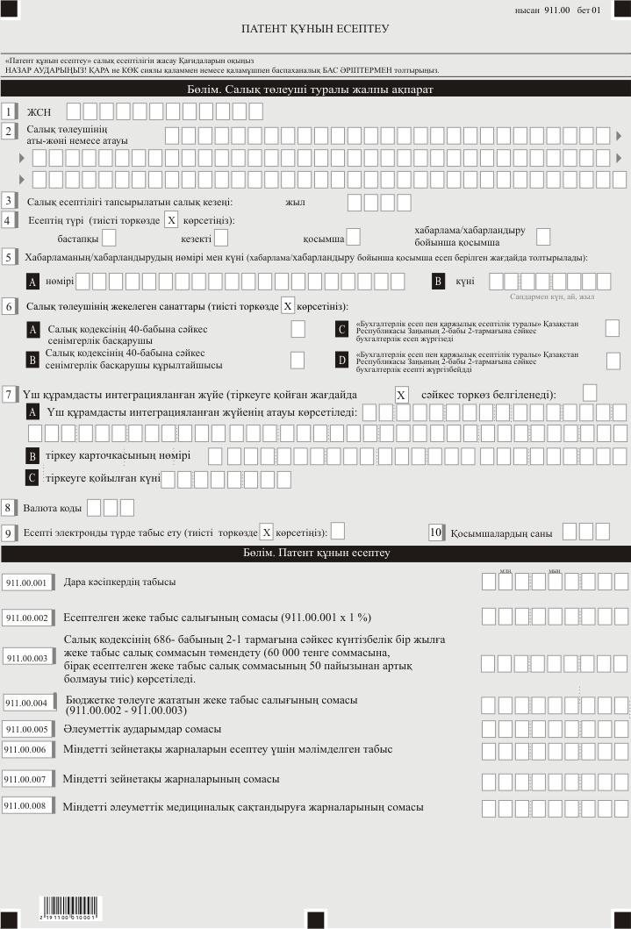

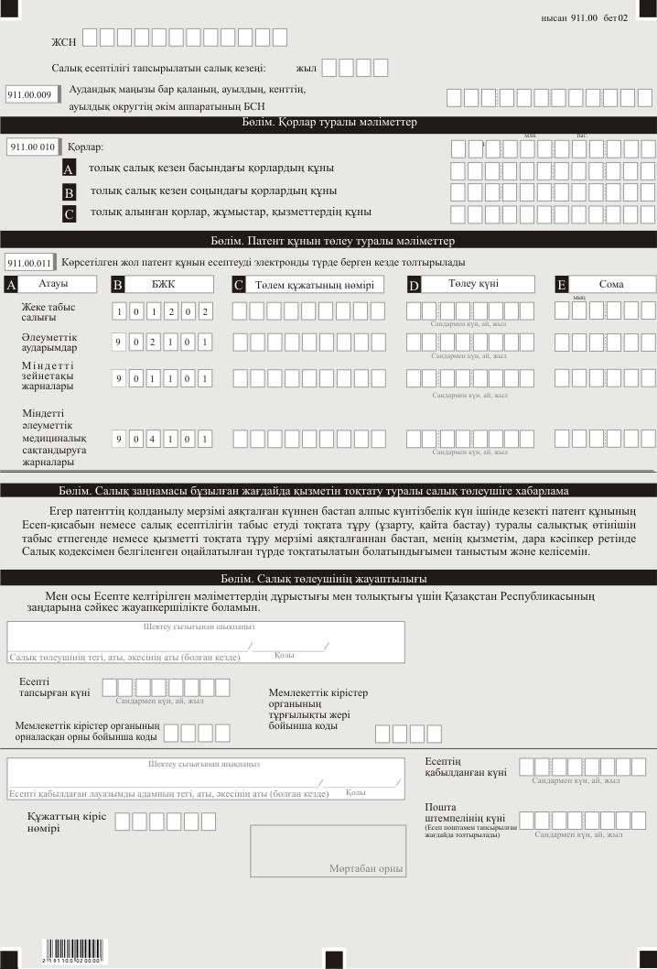

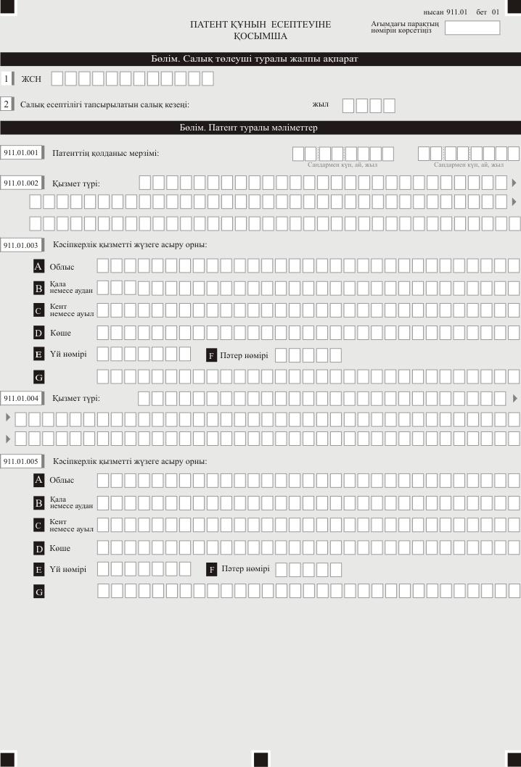

Қазақстан Республикасы
Қаржы министрінің
2020 жылғы 20 желтоқсандағы
№ 1214 бұйрығына 21-қосымша
Қазақстан Республикасы
Премьер-Министрінің
бірінші орынбасары –
Қазақстан Республикасының
Қаржы Министрінің
2020 жылғы 20 қантардағы
№ 39 бұйрығына 94-қосымша
"Патент құнын есептеу (911.00-нысан)" салық есептілігінжасау қағидалары
1-тарау. Жалпы ережелер
1. Осы "Патент құнын есептеу (911.00-нысан)" салық есептілігін жасау қағидалары (бұдан әрі – Қағидалар) "Салық және бюджетке төленетін басқа да міндетті төлемдер туралы" 2017 жылғы 25 желтоқсандағы Қазақстан Республикасының Кодексіне (Салық кодексі) сәйкес әзірленген және "Патент құнын есептеу"-ге арналған патент алу үшін салық есептілігі нысанын (есепті) (бұдан әрі – есеп) жасау тәртібін айқындайды. Патент құнына жеке табыс салығы (төлем көзінен ұсталатын жеке табыс салығын қоспағанда) және әлеуметтік төлемдер кіреді. Есепті патент негізіндегі арнаулы салық режимін қолданатын дара кәсіпкерлер жасайды.
2. Есеп есептің өзінен (911.00-нысан) және патент негізіндегі арнаулы салық режимін қолдану үшін қажетті ақпаратты көрсетуге арналған қосымшадан (911.01-нысан) тұрады.
3. Есепті толтыру кезінде түзетулерге, өшіруге және тазалауға жол берілмейді.
4. Көрсеткіштер болмаған кезде есептің тиісті торкөздері толтырылмайды.
5. Есепке қосымша есепте тиісті көрсеткіштерді ашуды талап ететін жолдар толтырылған кезде міндетті тәптіпте жасалады
6. Есепке қосымшалардың парағында бар жолдардағы көрсеткіштердің саны асып кеткен жағдайда есепке қосымшаның осындай парағы қосымша толтырылады.
7. Осы Қағидаларда мынадай арифметикалық таңбалар қолданылады: "–" – алу; "х" – көбейту.
8. Соманың теріс мәні есептің тиісті жолының (бағанының) бірінші сол жақтағы торкөзінде "–" белгісімен белгіленеді.
9. Есепті жасау кезінде:
1) қағаз тасығышта – қара немесе көк сиялы қаламмен немесе қаламұшпен, баспаханалық бас әріптермен немесе баспа құрылғысын пайдалана отырып толтырылады;
2) электрондық нысанда – Салық кодексінің 208-бабына сәйкес толтырылады.
10. Салық төлеуші (салық агенті) есепті Салық кодексінің 204-бабының 2-тармағына сәйкес қағаз және (немесе) электрондық жеткізгіштерде қазақ және (немесе) орыс тілдерінде жасайды, қол қояды, (электрондық цифрлық қолтаңбамен) куәландырады.
11. Есепті табыс ету кезінде:
1) келу тәртібінде қағаз жеткізгіште – екі данада жасалады, бір данасы декларацияны қабылдаған мемлекеттік кірістер органы қызметкерінің тегі, аты, әкесінің аты (болған кезде) мен қойылған қолы және мөрдің бедері (штемпелі) белгісімен салық төлеушіге қайтарылады;
2) хабарламасы бар тапсырыс хатпен пошта арқылы қағаз жеткізгіште – салық төлеуші пошта немесе өзге де байланыс ұйымының хабарламасын алады;
3) ақпараттарды компьютерлік өңдеуге жол беретін электрондық нысанда – салық төлеуші мемлекеттік кірістер органдарының салық есептілігін қабылдау жүйесі салық есептілігін қабылданғаны немесе қабылданбағандығы туралы хабарлама алады.
12. Қосымшалардың "Салық төлеуші туралы жалпы ақпарат" бөлімдерінде Есептің "Салық төлеуші туралы жалпы ақпарат" бөлімінде көрсетілген тиісті деректер көрсетіледі.
2-тарау. Есепті толтыру бойынша түсіндірме (911.00-нысан)
13. "Салық төлеуші туралы жалпы ақпарат" бөлімінде салық төлеуші мынадай деректерді көрсетеді:
1) салық төлеушінің жеке сәйкестендіру нөмірі (бұдан әрі - ЖСН);
2) дара кәсіпкердің тегі, аты, әкесінің аты (болған кезде) немесе атауы.
Салық міндеттемесін мүлікті сенімгерлікпен басқару шартына сәйкес немесе сенімгерлікпен басқару туындайтын өзге жағдайларда сенімгерлікпен басқарушы орындаған кезде жолда сенімгерлікпен басқарушы жеке тұлғаның тегі, аты, әкесінің аты (болған кезде) немесе құрылтай құжаттарына сәйкес сенімгерлікпен басқарушы заңды тұлғаның атауы көрсетіледі;
3) салық есептілігі (есеп) табысетілетін салық кезеңі (араб сандарымен көрсетіледі);
4) Есеп түрі. Тиісті торкөздер Есептің Салық кодексінің 206-бабында көрсетілген салық есептілігінің түрлеріне жатқызылуы ескеріле отырып, белгіленеді;
5) хабарламаның нөмірі мен күні. Торкөздер Салық кодексінің 206-бабы 3-тармағының 4) тармақшасында көзделген хабарлама бойынша табыс етілген жағдайда белгіленеді;
6) салық төлеушінің бөлек санаттары. Торкөздер егер салық төлеуші А немесе В, C немесе D торкөздерінде көрсетілген санаттардың біріне жатқан жағдайда белгіленеді;
А – Салық кодексінің 40 бабына сәйкес сенімгерлік басқарушы;
В – Салық кодексінің 40-бабына сәйкес сенімгерлік басқарушы құрылтайшысы;
С – "Бухгалтерлік есеп пен қаржылық есептілік туралы" 2007 жылғы 28 ақпандағы Қазақстан Республикасы Заңының (бұдан әрі - "Бухгалтерлік есеп пен қаржылық есептілік туралы" Заңы) 2-бабы 2-тармағына сәйкес бухгалтерлік есепті жүргізеді;
D – "Бухгалтерлік есеп пен қаржылық есептілік туралы" Заңының 2-бабы 2-тармағына сәйкес бухгалтерлік есепті жүргізбейді;
7) Үш құрамдасты интеграцияланған жүйе.
Егер салық төлеуші Салық кодексінің 686- бабының 2-1 тармағына сәйкес салық органдарына деректерді тіркеу және беру функциясы бар бақылау-касса машинасын немесе үш құрамдасты интеграцияланған жүйесін тіркеуге қойған жағдайда торкөз белгіленеді
А – Үш құрамдасты интеграцияланған жүйенің және иесінің атауы көрсетіледі;
В – Үш құрамдасты интеграцияланған жүйенің номері көрсетілелді;
С – Үш құрамдасты интеграцияланған жүйені тіркеуге қойылған күн көрсетіледі;
8) "Кеден декларацияларын толтыру үшін пайдаланылатын жіктеуіштер туралы" Кеден одағы комиссиясының 2010 жылғы 20 қыркүйектегі № 378 шешімімен бекітілген 23 "Валюталар жіктеуіші" қосымшасына сәйкес валюта коды;
9) торкөз Есеп электронды түрде табыс етілген кезде белгіленеді;
10) табыс етілген қосымшалардың саны.
14. "Патент құнын есептеу" бөлімінде:
1) 911.00.001 жолында Салық кодексінің 681-бабының 6-тармағына сәйкес жүргізілетін түзетулер ескеріле отырып, дара кәсіпкердің кірістері сомасы көрсетіледі;
2) 911.00.002 жолында ((911.00.001 х 1 %) формуласы бойынша айқындалатын, есептелген жеке табыс салығы сомасы көрсетіледі. Бұл ретте есептелген салық сомасы 1 теңгеге дейін дөңгелектенуі тиіс: 50 және одан көп тиындағы сома бір теңге ретінде қабылданады, 50 тиыннан төмен сома есепке қабылданбайды;
3) 911.00.003 жолында Салық кодексінің 686- бабының 2-1 тармағына сәйкес күнтізбелік бір жылға жеке табыс салық соммасын төмендету (60 000 тенге соммасына, бірақ есептелген жеке табыс салық соммасының 50 пайызынан артық болмауы тиіс) көрсетіледі.
Салық органдарына деректерді тіркеу және беру функциясы бар бақылау-касса машинасын немесе үш құрамдасты интеграцияланған жүйесін тіркеуге алғаш рет қойған кезеңде соңғы кезекті немесе қосымша патент құнының есептілігінде жеке табыс салығының соммасын есептеген кезде салықты төмендету жалпы толық салық кезеңі үшін бір мезетте жүзеге асырылады;
4) 911.00.004 жолында (911.00.002-911.00.003) формуласы бойынша айқындалатын, бюджетке төлеуге жататын есептелген жеке табыс салығы сомасы көрсетіледі.
5) 911.00.005 жолында "Міндетті әлеуметтік сақтандыру туралы" 2003 жылғы 25 сәуірдегі Қазақстан Республикасының Заңына сәйкес есептелген Мемлекеттік әлеуметтік сақтандыру қорына әлеуметтік аударымдар сомасы көрсетіледі;
6) 911.00.06 жолында Қазақстан Республикасының Зейнетақымен қамсыздандыру туралы заңнамасында белгіленген тәртіпте айқындалатын жинақтаушы зейнетақы қорларына міндетті зейнетақы жарналарын есептеу үшін мәлімделген табыс көрсетіледі;
7) 911.00.007 жолында Қазақстан Республикасының зейнетақы заңнамасында белгіленген тәртіпте айқындалатын жинақтаушы зейнетақы қорларына міндетті зейнетақы жарналарының сомасы көрсетіледі;
8) 911.00.008 жолында "Міндетті әлеуметтік медициналық сақтандыру туралы" 2015 жылғы 16 қарашадағы Қазақстан Республикасының Заңына сәйкес міндетті әлеуметтік медициналық сақтандыруға жарналарының сомасы көрсетіледі.
9) 911.00.009 жолында дара кәсіпкердің орналасқан жері бойынша аудандық маңызы бар қаланың, ауылдың, кенттің, ауылдық округтiң әкім аппаратының БСН көрсетіледі.
Бұл ретте мемлекеттік кірістер органында дара кәсіпкер ретінде тіркеу есебіне қою кезінде мәлімдеген дара кәсіпкердің қызметінің басым бөлігі жүзеге асырылатын орын дара кәсіпкердің орналасқан орны болып танылады.
15. "Қорлар бойынша деректер":
911.00.010 жолында қорлардың құны көрсетіледі:
А – жолында толық салық кезен басындағы қорлардың құны көрсетіледі;
В – жолында толық салық кезен соңындағы қорлардың құны көрсетіледі;
С – жолында толық алынған қорлар, жұмыстар, қызметтердің құны көрсетіледі;
Бұл жол тек үш құрамдасты интеграцияланған жүйені қолданған жағдайда толтырылады.
16. Есеп электрондық түрде берілген кезде "Патент құнын төлеу туралы мәліметтер" бөлімінде 911.00.011 А, 911.00.011 В, 911.00.011 С, 911.00.011 D, 911.00.011 Е жолдарында Салық кодексінің 685-бабына сәйкес төленген жеке табыс салығы, әлеуметтік аударымдар, міндетті зейнетақы жарналары мен міндетті әлеуметтік медициналық сақтандыруға жарналары бойынша мәліметтер (төлемнің атауы, БСК (бюджет сыныптамасының коды), төлем құжатының нөмірі, төленген күні, сомасы) көрсетіледі.
17. "Салық заңнамасы бұзылған жағдайда қызметін тоқтату туралы салық төлеушіге хабарлама" бөлімінде егер патенттiң қолданылу мерзiмi аяқталған күннен бастап алпыс күнтізбелік күн ішінде кезекті патент құнының Есеп-қисабын немесе салық есептілігін табыс етуді тоқтата тұру (ұзарту, қайта бастау) туралы салықтық өтінішін табыс етпегенде немесе қызметті тоқтата тұру мерзімі аяқталғаннан бастап, оның қызметі, дара кәсіпкер ретінде Салық кодексімен белгіленген оңайлатылған түрде тоқтатылатын болатындығымен таныстым және келісемін деген көрсетіледі.
18. "Салық төлеушiнiң жауапкершiлiгi" бөлімінде:
1) "Салық төлеушінің аты-жөні" жолында жеке басын куәландыратын құжаттарға сәйкес дара кәсіпкердің тегі, аты, әкесінің аты (болған кезде);
2) есептің мемлекеттік кірістер органына тапсырған күні;
3) орналасқан жері бойынша мемлекеттік кірістер органының коды көрсетіледі.
Бұл ретте мемлекеттік кірістер органында дара кәсіпкер ретінде тіркеу есебіне қою кезінде мәлімдеген дара кәсіпкердің қызметінің басым бөлігі жүзеге асырылатын орын дара кәсіпкердің орналасқан орны болып танылады;
4) тұрғылықты жері бойынша мемлекеттік кірістер органының коды.
Бұл ретте Қазақстан Республикасының азаматтарды тіркеу туралы заңнамасына сәйкес азаматты тіркеу орны жеке тұлғаның тұрғылықты жері болып танылады;
5) "Есепті қабылдаған лауазымды адамның аты-жөні" жолында Есепті қабылдаған мемлекеттік кірістер органы қызметкерінің тегі, аты, әкесінің аты (болған кезде) көрсетіледі;
6) Салық кодексінің 209-бабы 2-тармағына сәйкес мемлекеттік кірістер органы қызметкерімен есептің қабылданған күні көрсетіледі;
7) мемлекеттік кірістер органы берген Есептің кіріс нөмірі көрсетіледі;
8) пошта штемпелінің күні.
Пошта немесе өзге байланыс ұйымы қойған пошта штемпелінің күні көрсетіледі.
Осы тармақтың 5), 6), 7) және 8) тармақшаларын декларацияны қағаз жеткізгіште қабылдаған мемлекеттік кірістер органының қызметкері толтырады.
3-тарау. 911.01-нысанын толтыру бойынша түсіндірме
19. 911.01 нысаны патент алу үшін қажетті ақпаратты көрсетуге арналған және дара кәсіпкермен міндетті тәртіпте толтыруы тиіс.
20. "Патент туралы мәліметтер" бөлімінде:
1) 911.01.001 жолында патент негізіндегі арнаулы салық режимін қолданатын мерзімі көрсетіледі;
2) 911.01.002 жолында жүзеге асырылып жатқан кәсіпкерлік қызметтің түрі көрсетіледі;
3) 911.01.003 А, 911.01.003 В, 911.01.003 С, 911.01.003 D, 911.01.003 Е, 911.01.003 F жолдарында кәсіпкерлік қызметті жүзеге асыру орны (облыс, қала немесе аудан, кент немесе ауыл, көшенің атауы, үй және пәтер нөмірі (болған жағдайда)) көрсетіледі.
911.01.003 G жолында коммерциялық жылжымайтын мүлiк объектiлерiнің, сондай-ақ сауда объектілерінің атауы, коммерциялық жылжымайтын мүлiк объектiлерінде, сондай-ақ сауда объектілерінде кәсіпкерлік қызметті жүзеге асыру кезінде бөлімнің нөмірі немесе атауы көрсетіледі. Кәсіпкерлік қызметті автомобильмен жолаушылар және жүк тасымалдау саласында жүзеге асырған жағдайда 911.01.003 G жолында нөмірі мен жүру бағыты көрсетіледі;
4) мүлікті жалға беру бойынша қызметін әртүрлі елді мекендерде жүзеге асырған жағдайда қосымша мына жолдар толтырылады:
911.01.004 – жүзеге асырылатын қызмет түрі;
911.01.005 – дара кәсіпкер орналасқан (тіркеу) орнынан бөлек кәсіпкерлік қызметті жүзеге асырудың өзге орны.
Қазақстан Республикасы
Қаржы министрінің
2020 жылғы 20 желтоқсандағы
№ 1214 бұйрығына 22-қосымша
Қазақстан Республикасы
Премьер-Министрінің
бірінші орынбасары –
Қазақстан Республикасының
Қаржы Министрінің
2020 жылғы 20 қантардағы
№ 39 бұйрығына 95-қосымша

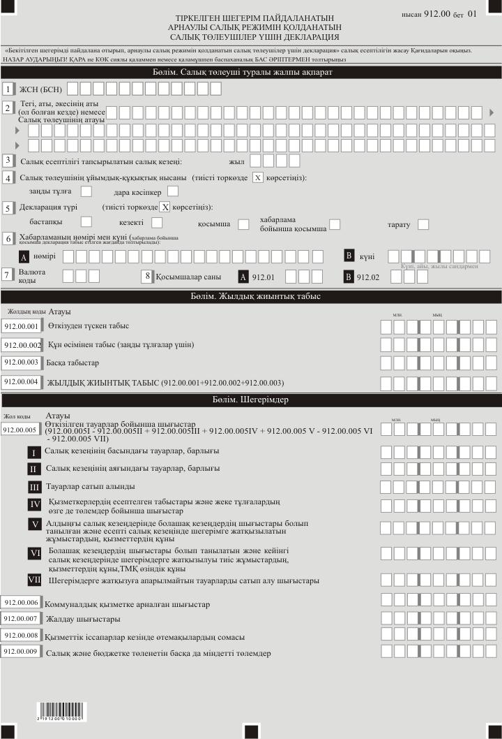

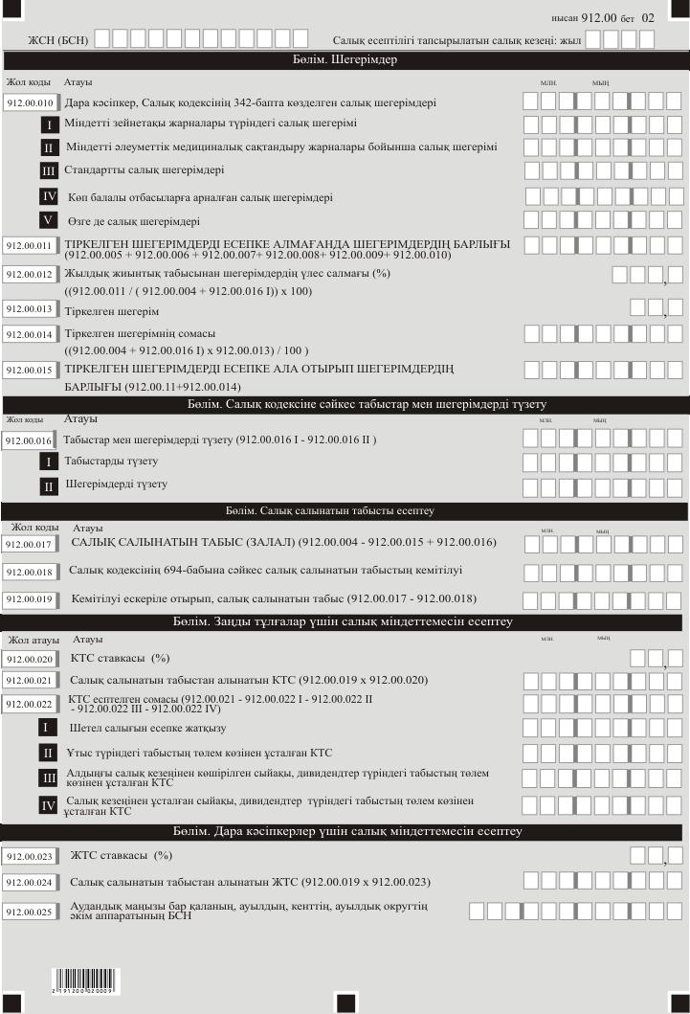

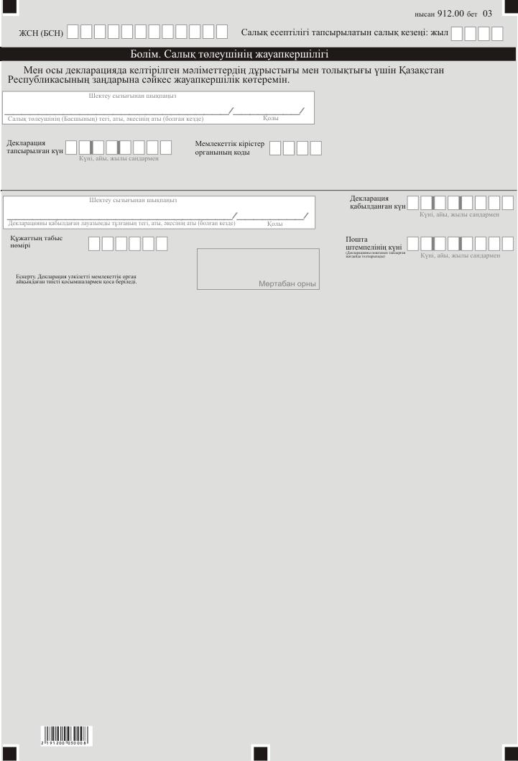

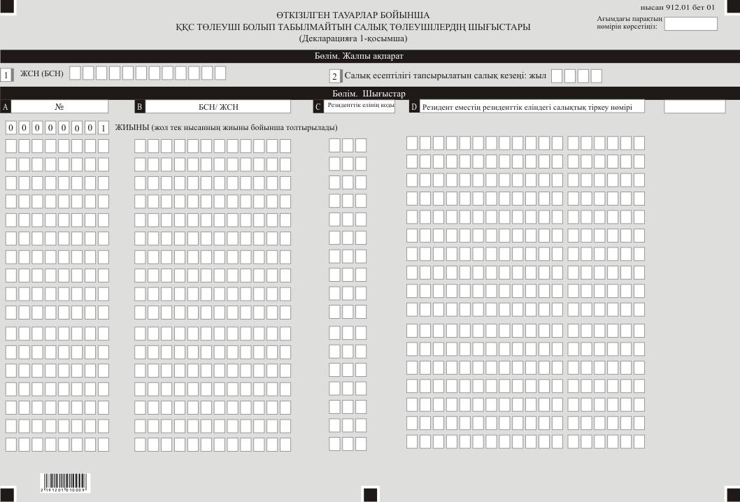

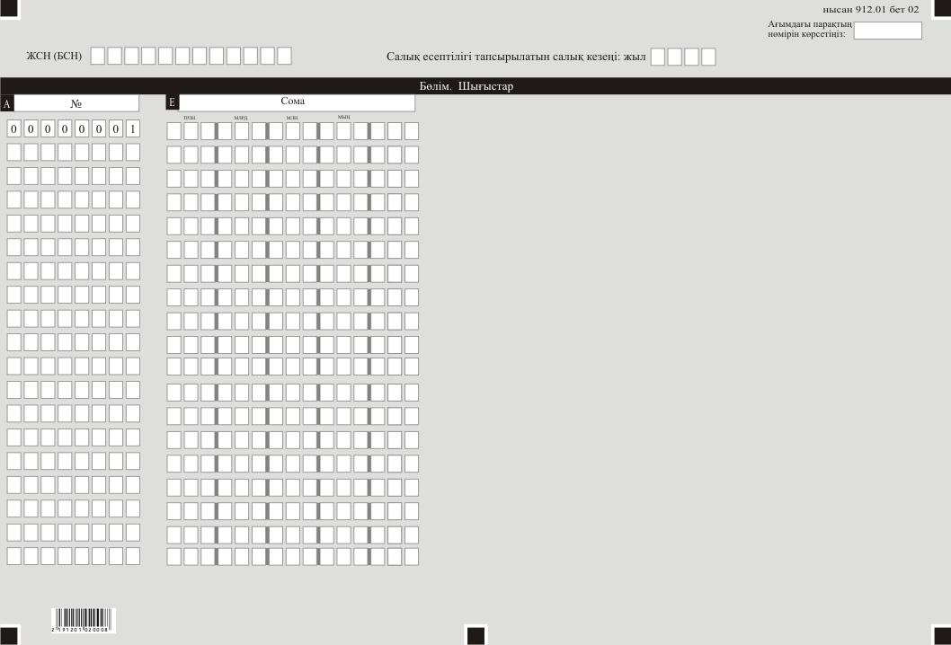

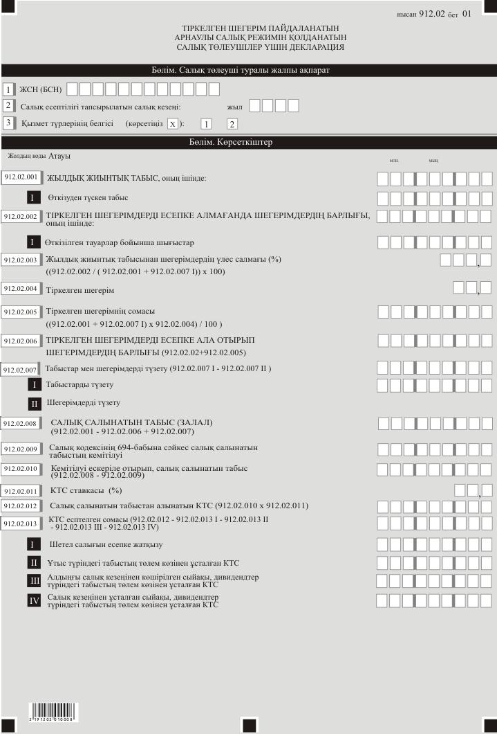

Қазақстан Республикасы
Қаржы министрінің
2020 жылғы 20 желтоқсандағы
№ 1214 бұйрығына 23-қосымша
Қазақстан Республикасы
Премьер-Министрінің
бірінші орынбасары –
Қазақстан Республикасының
Қаржы Министрінің
2020 жылғы 20 қантардағы
№ 39 бұйрығына 96-қосымша
"Тіркелген шегерім пайдаланыла отырып, арнаулы салық режимiн қолданатын салық төлеушілер үшін декларация (912.00-нысан)" салық есептілігін жасау қағидалары
1-тарау. Жалпы ережелер
1. Осы "Тіркелген шегерім пайдаланыла отырып, арнаулы салық режимiн қолданатын салық төлеушілер үшін декларация (912.00-нысан) салық есептілігін жасау қағидалары (бұдан әрі – Қағидалар) "Салық және бюджетке төленетін басқа да міндетті төлемдер туралы" 2017 жылғы 25 желтоқсандағы Қазақстан Республикасының Кодексіне (Салық кодексі) сәйкес әзірленген және тіркелген шегерім пайдаланыла отырып арнаулы салық режимiн қолданатын салық төлеушілер үшін салық есептілігі нысанын (декларация) (бұдан әрі – декларация) жасау тәртібін айқындайды. Декларацияны резидент заңды тұлғалар және дара кәсіпкерлер жасайды.
2. Декларация декларацияның өзінен (912.00-нысан) және салық міндеттемесінің есептелуі туралы ақпаратты егжей-тегжейлі көрсетуге арналған оған қосымшалардан (912.01-ден 912.02-ге дейінгі нысандар) тұрады.
3. Декларация толтыру кезінде түзетуге, өшіруге және тазалауға жол берілмейді.
4. Көрсеткіштер болмаған кезде тиісті торкөздері толтырылмайды.
5. Декларацияға қосымшалар тиісті көрсеткіштерді ашуды талап ететін декларациядағы жолдар толтырылған кезде толтырылады.
6. Декларацияға қосымшалар оларда көрсетілуге тиіс деректер болмаған кезде жасалмайды.
7. Декларацияға қосымшалардың парағында бар жолдардағы көрсеткіштердің саны асып кеткен жағдайда декларацияға қосымшаның осындай парағы қосымша толтырылады.
8. Осы Қағидаларда мынадай арифметикалық таңбалар қолданылады: "+" – қосу; "–" – алу; "х" – көбейту; "/" – бөлу; "="– тең.
9. Сомалардың теріс мәндері декларацияның тиісті жолының (бағанының) бірінші сол жақтағы торкөзінде "–" белгісімен белгіленеді.
10. Декларацияны жасау кезінде:
1) Декларацияны жасау кезінде:
1) қағаз жеткізгіште – қара не көк сиялы қаламмен немесе қаламұшпен, баспаханалық бас әріптермен немесе баспа құрылғысын пайдалана отырып толтырылады;
2) электрондық нысанда – Салық кодексінің 208-бабына сәйкес толтырылады.
11. Салық төлеуші (салық агенті) декларацияны Салық кодексінің 204-бабының 2-тармағына сәйкес қағаз және (немесе) электрондық жеткізгіштерде қазақ және (немесе) орыс тілдерінде жасайды, қол қояды, (Қазақстан Республикасының заңнамасында белгіленген жағдайларда мөрмен не электрондық цифрлық қолтаңбамен) куәландырады.
12. Декларацияны табыс ету кезінде:
1) келу тәртібінде қағаз жеткізгіште – екі данада жасалады, бір данасы декларацияны қабылдаған мемлекеттік кірістер органы қызметкерінің тегі, аты, әкесінің аты (болған кезде) мен қойылған қолы және мөрдің бедері (штемпелі) белгісімен салық төлеушіге қайтарылады;
2) хабарламасы бар тапсырыс хатпен пошта арқылы қағаз жеткізгіште – салық төлеуші пошта немесе өзге де байланыс ұйымының хабарламасын алады;
3) ақпараттарды компьютерлік өңдеуге жол беретін электрондық нысанда – салық төлеуші мемлекеттік кірістер органдарының салық есептілігін қабылдау жүйесі салық есептілігін қабылданғаны немесе қабылданбағандығы туралы хабарлама алады.
13. Қосымшалардың "Салық төлеуші туралы жалпы ақпарат" деген бөлімдерінде декларацияның "Салық төлеуші туралы жалпы ақпарат" деген бөліміндегі көрсетілген тиісті деректер көрсетіледі.
2-тарау. Декларацияны толтыру бойынша түсіндірме (912.00-нысан)
14. "Салық төлеуші туралы жалпы ақпарат" деген бөлімде салық төлеуші мынадай деректерді көрсетеді:
1) салық төлеушінің жеке сәйкестендіру (бизнес-сәйкестендіру) нөмірі (бұдан әрі – ЖСН (БСН));
2) салық төлеушінің Т.А.Ә. немесе атауы – құрылтай құжаттарына сәйкес заңды тұлғаның немесе дара кәсіпкердің атауы Т.А.Ә. көрсетіледі;
3) салық есептілігі тапсырылатын салық кезеңі (жыл) – декларация табыс етілетін есепті салық кезеңі (араб сандарымен көрсетіледі);
4) салық төлеушінің ұйымдық-құқықтық нысаны ;
5) декларация түрі.
тиісті торкөздер декларацияны Салық кодексінің 206-бабында көрсетілген салық есептілігінің түрлеріне жатқызуды ескере отырып, белгіленеді;
6) хабарламаның нөмірі мен күні.
жолдар Салық кодексінің 206-бабы 3-тармағының 4) тармақшасында көзделген декларация түрін табыс еткен жағдайда толтырылады;
7) "Кеден декларацияларын толтыру үшін пайдаланылатын жіктеуіштер туралы" Кеден одағы комиссиясының 2010 жылғы 20 қыркүйектегі № 378 шешімімен (бұдан әрі – 378 шешім) бекітілген 23 "Валюталар жіктеуіші" қосымшасына сәйкес валюта коды;
8) тиісті торкөзде табыс етілген қосымшалардың саны көрсетіледі.
15. "Жылдық жиынтық кіріс" деген бөлімде:
1) 912.00.001 жолда Салық кодексінің 690 және 691-баптарына сәйкес айқындалатын, өткізуден түскен кіріс сомасы көрсетіледі;
2) 912.00.002 жолда құн өсімінен түсетін кіріс сомасы (заңды тұлғалар үшін) көрсетіледі;
3) 912.00.003 жолда Салық кодексіне сәйкес жылдық жиынтық кіріске енгізілетін салық төлеушінің өзге де кірістері көрсетіледі;
4) 912.00.004 жолда жылдық жиынтық кірістің жалпы сомасы көрсетіледі. 912.00.001 + 912.00.002 + 912.00.003 ретінде айқындалады;
16. "Шегерімдер" деген бөлімде:
1) 912.00.005 жолда Салық кодексінің 692-бабы 2-тармағының 1) тармақшасына сәйкес шегерімге жатқызылатын өткізілген (жұмсалған) тауарлардың өзіндік құны көрсетіледі. 912.00.005 I - 912.00.005 II + 912.00.005 III + 912.00.005 IV + 912.00.005 V – 912.00.005 VI – 912.00.005 VII ретінде айқындалады;
912.00.005 I жолда салық кезеңінің басына тауарлардың баланстық құны көрсетіледі. Аталған жол салық кезеңінің басына бухгалтерлік теңгерім бойынша айқындалған деректерге сәйкес толтырылады. Өзінің бастапқы декларациясын табыс ететін салық төлеушіде салық кезеңінің басында тауарлар болмауы мүмкін;
912.00.005 II жол салық кезеңінің соңына бухгалтерлік теңгерім деректеріне сәйкес толтырылады. Салық кезеңінің ішінде салық төлеуші табыс еткен тарату декларациясында 912.00.005 II жолы тарату балансы деректерінің негізінде толтырылады;
912.00.005 III жолда салық төлеуші салық кезеңінің барысында келіп түскен, оның ішінде сатып алынған, бірігу жолымен қайта құру нәтижесінде жарғылық капиталға салым ретінде қайтарымсыз алынған, сондай-ақ өзге де негіздердер бойынша келіп түскен тауарлардың құны көрсетіледі;
912.00.005 IV жолда шегерімге жатқызылатын қызметкерлердің есептелген табыстары мен жеке тұлғаларға өзге де төлемдер бойынша шығыстардың сомасы көрсетіледі;
912.00.005 V жолда өткен салық кезеңдерінде алдағы кезеңдер шығыстары ретінде танылған және есепті салық кезеңінде шегерімдерге жатқызылған жұмыстар мен қызметтердің құны, ТМҚ өзіндік құны көрсетіледі;
912.00.005 VІ жолда алдағы кезеңдердің шығыстары ретінде танылатын жұмыстар мен қызметтердің құны, ТМҚ өзіндік құны көрсетіледі және кейінгі салық кезеңдерінде шегерімдерге жатқызылуы тиіс;
912.00.005 VII жолында шегерімдерге жатқылмайтын тауарларды сатып алу шығыстары көрсетіледі.
2) 912.00.006 жолда Салық кодексінің 692-бабы 2-тармағының 5) тармақшасына сәйкес коммуналдық қызметке арналған шығыстар көрсетіледі;
3) 912.00.007 жолда Салық кодексінің 692-бабы 2-тармағының 6) тармақшасына сәйкес жалдау шығыстары көрсетіледі;
4) 912.00.008 жолда Салық кодексінің 692-бабы 2-тармағының 4) тармақшасына сәйкес қызметтік іссапарлар кезінде өтемақылардың сомасы көрсетіледі;
5) 912.00.009 жолда Салық кодексінің 692-бабы 2-тармағының 3) тармақшасына сәйкес салық және бюджетке төленетін басқа да міндетті төлемдер бойынша шегерім сомасы көрсетіледі;
6) 912.00.010 жолда егер жеке тұлға ретінде, оның ішінде салық агентінде қолданбаса, Салық кодексінің 342-бабына сәйкес дара кәсіпкердің салық шегерімдері көрсетіледі;
912.00.010 I жолда Қазақстан Республикасының зейнетақымен қамсыздандыру туралы заңнамасында белгіленген мөлшерде міндетті зейнетақы жарналары түріндегі салық шегерімі көрсетіледі;
912.00.010 II жолда міндетті әлеуметтік медициналық сақтандыру жарналары бойынша салық шегерімі көрсетіледі;
912.00.010 III жолда Салық кодексінің 346-бабында көзделген стандартты салық шегерімдері көрсетіледі;
912.00.010 IV жолда көп балалы отбасыларға арналған салық шегерімдері көрсетіледі;
912.00.010 V жолда ерікті зейнетақы жарналары бойынша салық шегерімі, оқытуға салық шегерімі, медицинаға салық шегерімі, сыйақылар бойынша салық шегерімін қамтитын өзге де салық шегерімдері көрсетіледі.
7) 912.00.011 жолда тіркелген шегерімдерді есепке алмай, 912.00.005-ден 912.00.008-ге дейінгі жолдардың сомасы ретінде айқындалатын шегерімдердің жалпы сомасы көрсетіледі.
8) 912.00.012 жолда (912.00.011/ (912.00.004 + 912.00.016 I)) х 100 формуласы бойынша айқындалатын жылдық жиынтық кірістен шегерімдердің үлес салмағы (%) көрсетіледі;
9) 912.00.013 жолда Салық кодексінің 693-бабында белгілінген шектегі тіркелген шегерімнің пайызы көрсетіледі;
10) 912.00.014 жолда ((912.00.004 + 912.00.016 I) х 914.00.013)/100 формуласы бойынша айқындалатын тіркелген шегерімнің сомасы көрсетіледі;
11) 912.00.015 жолда тіркелген шегерімдерді есепке ала отырып, шегерімдердің жалпы сомасы көрсетіледі (912.00.11+912.00.014).
17."Салық кодексіне сәйкес кірістер мен шегерімдерді түзету" деген бөлімде:
912.00.016 жолда Салық кодексінің 691-бабына сәйкес айқындалатын, кірістер мен шегерімдердің түзету сомасы көрсетіледі. 912.00.016 I және 912.00.016 II (912.00.016 I – 912.00.016 II) жолдарының айырмасы ретінде айқындалады:
912.00.016 І жолда Салық кодексінің 691-бабына сәйкес айқындалатын табыстардың түзету сомасы көрсетіледі;
912.00.016 ІІ жолда Салық кодексінің 692-бабының 7-тармағына сәйкес айқындалатын шегерімдердің түзету сомасы көрсетіледі.
18. "Салық салынатын кірісті есептеу" деген бөлімде:
1) 912.00.017 жолда салық салынатын кіріс (залал) көрсетіледі. 912.00.004 – 912.00.015 + 912.00.016 ретінде айқындалады;
2) 912.00.018 жолда Салық кодексінің 694-бабына сәйкес салық салынатын кірісінің азайту сомасы көрсетіледі;
3) 912.00.019 жолда Салық кодексінің 694-бабына сәйкес есептелген азайтуды есепке ала отырып, салық салынатын кіріс көрсетіледі. 912.00.017 және 912.00.018 (912.00.017 – 912.00.018) жолдарының айырмасы ретінде айқындалады. Егер 912.00.018 жолы 912.00.017 жолынан артық болса, 912.00.019 жолда нөл көрсетіледі;
19. "Заңды тұлғалар үшін салық міндеттемесінің есебі" деген бөлімде:
1) 912.00.020 жолда Салық кодексінің 313-бабына сәйкес корпоративтік табыс салығының (бұдан әрі – КТС) мөлшерлемесі пайызда көрсетіледі. Егер салық төлеуші 20 және 10 пайыз мөлшерінде мөлшерлемелерді бір мезгілде пайдаланған жағдайда, 912.00.020 жолы толтырылмайды;
2) 912.00.021 жолда салық салынатын кірістен КТС сомасы көрсетіледі. 912.00.019 және 912.00.020 (912.00.019 x 912.00.020) жолдарының туындысы ретінде айқындалады. Егер салық төлеуші 20 және 10 пайыз мөлшерінде мөлшерлемелерді бір мезгілде пайдаланған жағдайда, 912.00.021 жолда бөлек салық есебі деректерінің негізінде айқындалған КТС сомасы көрсетіледі;
3) 912.00.022 жолда Салық кодексінің 695-бабына сәйкес салық кезеңі үшін есептелген КТС сомасы көрсетіледі. 912.00.021, 912.00.022 I, 912.00.022 II, 912.00.022 III, 912.00.022 IV (912.00.021 – 912.00.022 I – 912.00.022 II – 912.00.022 III – 912.00.022 IV) жолдарының айырмасы ретінде айқындалады. Егер алынған айырма нөлден төмен болса, онда 912.00.022 жолда нөл көрсетіледі:
912.00.022 I жолда Салық кодексінің 303-бабына сәйкес Қазақстан Республикасында КТС төлеу кезінде ескерілетін, резидент-салық төлеушінің Қазақстан Республикасының шегінен тыс жерлердегі көздерден алған кірістерінен Қазақстан Республикасының шегінен тыс жерлерде төленген кіріс немесе табыс салығының ұқсас түрлерінің сомасы көрсетіледі;
912.00.022 II жолда Салық кодексінің 302-бабы 2-тармағына сәйкес бюджетке төленуге жататын КТС сомасына азайтылған, салық кезеңінде ұтыс түріндегі кірістен төлем көзінен ұсталған КТС сомасы көрсетіледі;
912.00.022 III жолда Салық кодексінің 302-бабы 3-тармағына сәйкес алдыңғы салық кезеңдерінде сыйақы, дивидендтер түріндегі кірістен төлем көзінен ұсталған және ауыстырылған КТС сомасы көрсетіледі;
912.00.022 IV жолда Салық кодексінің 302-бабы 2-тармағына сәйкес бюджетке төленуге жататын КТС сомасына азайтылған, салық кезеңінде сыйақы, дивидендтер түріндегі кірістен төлем көзінен ұсталған КТС сомасы көрсетіледі;
20. "Дара кәсіпкерлер үшін салық міндеттемесінің есебі" деген бөлімде:
1) 912.00.023 жолда Салық кодексінің 320-бабына 1-тармағына сәйкес ЖТС мөлшерлемесі пайызда көрсетіледі.
2) 912.00.024 жолда Салық кодексінің 696-бабына сәйкес салық кезеңі үшін есептелген ЖТС сомасы көрсетіледі. 912.00.019 және 912.00.023 (912.00.019 x 912.00.023) жолдарының туындысы ретінде айқындалады.
3) 912.00.025 жолында дара кәсіпкердің орналасқан жері бойынша аудандық маңызы бар қаланың, ауылдың, кенттің, ауылдық округтiң әкім аппаратының БСН көрсетіледі.
Бұл ретте, дара кәсіпкердің орналасқан жері мемлекеттік кірістер органында дара кәсіпкер ретінде тіркеу есебіне қою кезінде мәлімделген дара кәсіпкердің қызметінің басым бөлігін жүзеге асыратын орыны болып танылады.
21. "Салық төлеушiнiң жауапкершiлiгi" деген бөлімде:
1) "Салық төлеушінің (басшының) тегі, аты, әкесінің аты (болған кезде)" жолда салық төлеушінің (басшының) тегі, аты, әкесінің аты (болған кезде) көрсетіледі;
2) декларацияның тапсырған күні – декларацияның мемлекеттік кірістер органына тапсырған күні;
3) мемлекеттік кірістер органының коды – салық төлеушінің тіркелген жері бойынша мемлекеттік кірістер органының коды;
4) "Декларацияны қабылдаған лауазымды адамның тегі, аты, әкесінің аты (болған кезде)" жолда декларацияны қабылдаған мемлекеттік кірістер органы қызметкерінің тегі, аты, әкесінің аты (болған кезде) көрсетіледі;
5) декларацияның қабылданған күні – Салық кодексінің 209-бабы 2-тармағына сәйкес декларацияның табыс етілген күні;
6) құжаттың кіріс нөмірі – мемлекеттік кірістер органы берген декларацияның тіркеу нөмірі;
7) пошта штемпелінің күні – пошта немесе өзге байланыс ұйымы қойған пошта штемпелінің күні көрсетіледі.
Осы тармақтың 4), 5), 6) және 7) тармақшаларын декларацияны қағаз жеткізгіште қабылдаған мемлекеттік кірістер органының қызметкері толтырады.
3-тарау. 912.01-нысанын толтыру бойынша түсіндірме – қосылған құн салығын төлеушi болып табылмайтын салық төлеушiлердiң өткізілген тауарлар бойынша шығыстары
22. Бұл нысанды ҚҚС төлеуші болып табылмайтын тұлғалар толтырады. Нысанда сатып алынған тауарлар туралы мәліметтер көрсетіледі.
23. "Шығыстар" бөлімінде:
1) А бағанында жолдың реттік нөмірі көрсетіледі;
2) B бағанында салық төлеуші контрагенттің ЖСН (БСН) көрсетіледі;
3) C бағанында бейрезидент-контрагенттің резиденттік елінің коды көрсетіледі. Ел кодын толтыру кезінде 378 шешімге 22 "Әлем елдерінің жіктеуіші" қосымшаға сәйкес елдерді кодтауды пайдалану қажет;
4) D бағанында бейрезидент-контрагенттің резиденттік еліндегі салықтық тіркеу нөмірі көрсетіледі. Баған С бағанында резиденттік елінің коды көрсетілген кезде толтырылады;
5) E бағанында сатып алынған тауарлардың құны көрсетіледі.
4-тарау. Бөлек есепке алуды жүргізуді көздейтін қызмет түрлері бойынша корпоративтік табыс салығын есептеу жөніндегі салық салу объектілері және (немесе) салық салуға байланысты объектілер туралы 912.02-нысанын жасау (912.02 - нысан)
24. Бұл нысан Салық кодексінің 313-бабының 1 және 2-тармақтарына сәйкес оған қатысты әр түрлі мөлшерлемелерді көздейтін қызмет түрлері бойынша корпоративтік табыс салығын есептеу жөніндегі салық салу объектілері және (немесе) салық салуға байланысты объектілер туралы мәліметті көрсетуге арналған.
Аталған нысанды толтыру:
1) қызмет түрлерінің әрбір белгісі бойынша бөлек;
2) оған сәйкес сенімгерлікпен басқарушыға корпоративтік табыс салығын есептеу, төлеу және ол бойынша салық есептілігін табыс ету міндеттемесі жүктелген сенімгерлікпен басқару шарты бойынша қызмет жүзеге асырылған жағдайда – сенімгерлікпен басқару шарты бойынша сенімгерлікпен басқарушының салық міндеттемесі мен сенімгерлікпен басқару шарты бойынша сенімгерлікпен басқару құрылтайшысының салық міндеттемесі бойынша бөлек жүзеге асырылады.
Бұл ретте салық төлеуші 912.02-нысанын екі данадан артық толтырмайды.
3-жолда әр түрлі мөлшерлемелерді көздейтін қызметі түрлерінің тиісті торкөзі белгіленеді:
1-белгі - Салық кодексінің 313-бабы 1-тармағында көзделген мөлшерлеме бойынша корпоративтік табыс салығын есептеумен Салық кодексінің 690, 691, 692, 693, 694, 695 және 696-баптарына сәйкес арнайы салық режимі қолданылатын қызмет түрлері;
2-белгі - Салық кодексінің 313-бабы 2-тармағында көзделген мөлшерлеме бойынша корпоративтік табыс салығын есептеумен Салық кодексінің 690-696-баптарына сәйкес арнайы салық режимі қолданылатын қызмет түрлері;
25. "Көрсеткіштер" деген бөлімде:
1) 912.02.001 жолда жылдық жиынтық кіріс көрсетіледі;
912.02.001 I жолда Салық кодексінің 690 және 691-баптарына сәйкес айқындалатын, өткізуден түскен кіріс көрсетіледі;
2) 912.02.002 жолда тіркелген шегерімдерді есепке алмағанда, шегерімдердің жалпы сомасы көрсетіледі;
912.02.002 I жолда Салық кодексінің 692-бабы 2-тармағының 1) тармақшасына сәйкес шегерімге жатқызылатын өткізілген (жұмсалған) тауарлардың өзіндік құны көрсетіледі
3) 912.02.003 жолда (912.02.002/ (912.02.001 + 912.02.007 I)) х 100) формуласы бойынша айқындалатын жылдық жиынтық кірістен шегерімдердің үлес салмағы (%) көрсетіледі;
4) 912.02.004 жолда Салық кодексінің 693-бабымен белгілінген шекте тіркелген шегерімнің пайызы көрсетіледі;
5) 912.02.005 жолда ((912.02.001 + 912.02.007 I) х 912.02.004)/100) формуласы бойынша айқындалатын тіркелген шегерімнің сомасы көрсетіледі.
Бұл ретте тіркелген шегерімді қолданған жағдайда, шегерімге жатқызылатын шығыстардың жалпы сомасы 912.02 нысан бойынша Салық кодексінің 691-бабының 4-тармағында көзделген түзетулер ескеріле отырып, жалпы жылдық жиынтық кіріс сомасының 70 пайызынан аспауға тиіс.
Мысалы,
1. Салық кодексінің 313-бабы 1-тармағында көзделген мөлшерлеме бойынша корпоративтік табыс салығын есептеумен Салық кодексінің 690, 691, 692, 693, 694, 695 және 696-баптарына сәйкес арнайы салық режимі қолданылатын қызмет түрлері бойынша:
Салық кодексінің 691-бабының 4-тармағында көзделген түзетулер ескеріле отырып, жылдық жиынтық кіріс – 40 млн. теңге;
шегерімдер сомасы – 30 млн. теңге (жылдық жиынтық кіріс сомасының 75 пайызы);
тіркелген шегерімдер қолданбайды.
2. Салық кодексінің 313-бабы 2-тармағында көзделген мөлшерлеме бойынша корпоративтік табыс салығын есептеумен Салық кодексінің 690, 691, 692, 693, 694, 695 және696-баптарында көзделген арнайы салық режимі таралатын қызмет түрлері:
Салық кодексінің 691-бабының 4-тармағында көзделген түзетулер ескеріле отырып, жылдық жиынтық кіріс – 60 миллион теңге;
шегерімдердің сомасы – 30 миллион теңге (жылдық жиынтық кіріс сомасының 50 пайызы);
бұл ретте, тіркелген шегерімнің сомасы 12 миллион теңгеден аспайды (түзетулерді ескере отырып, жылдық жиынтық табыс жылдық кірістің 70% -ынан аспауы керек (60 миллион теңге * 70% = 42 миллион теңге). Тіркелген шегерім % = (42 миллион теңге – 30 миллион теңге) * 100/60 миллион теңге = 20%, тіркелген шегерім сомасы = 60 миллион теңге * 20% = 12 миллион теңге);
6) 912.02.006 жолда тіркелген шегерімдерді есепке ала отырып, шегерімдердің жалпы сомасы көрсетіледі (912.02.02+912.02.005).
7) 912.02.007 жолда Салық кодексінің 691-бабына сәйкес айқындалатын, кірістер мен шегерімдерді түзету сомасы көрсетіледі. 912.02.007 I және 912.02.007 II (912.02.007 I – 912.02.007 II) жолдарының айырмасы ретінде айқындалады:
912.02.007 І жолда Салық кодексінің 691-бабына сәйкес айқындалатын кірістерді түзетудің сомасы көрсетіледі;
912.02.007 ІІ жолда Салық кодексінің 692- бабы 7-тармағына сәйкес айқындалатын шегерімдерді түзетудің сомасы көрсетіледі.
8) 912.02.008 жолда салық салынатын кіріс (залал) көрсетіледі. 912.02.001 - 912.02.006 + 912.02.007 ретінде айқындалады;
9) 912.02.009 жолда Салық кодексінің 694-бабына сәйкес салық салынатын кірісті азайту сомасы көрсетіледі;
10) 912.02.010 жолда Салық кодексінің 694-бабына сәйкес есептелген азайтуды есепке ала отырып, салық салынатын кіріс көрсетіледі. 912.02.008 және 912.02.009 жолдарының айырмасы ретінде анықталады (912.02.008 – 912.02.009). Егер 912.02.009 жолы 912.02.008 жолынан артық болған жағдайда, онда 912.02.010 жолда нөл көрсетіледі;
11) 912.02.011 жолда Салық кодексінің 313-бабына сәйкес КТС мөлшерлемесі пайызда көрсетіледі;
12) 912.02.012 жолда салық салынатын кірістен КТС сомасы көрсетіледі. 912.02.010 және 912.02.011 (912.02.010 x 912.02.011) жолдарының туындысы ретінде айқындалады;
13) 912.02.013 жолда Салық кодексінің 695-бабына сәйкес салық кезеңі үшін есептелген корпоративтік табыс салығының сомасы көрсетіледі. 912.02.012, 912.02.013 I, 912.02.013 II, 912.02.013 III, 912.02.013 IV(912.02.012 – 912.02.013 I – 912.02.013 II – 912.02.013 III – 912.02.013 IV) жолдарының айырмасы ретінде айқындалады. Егер алынған айырма нөлден төмен болса, онда 912.02.013 жолда нөл көрсетіледі:
912.02.013 I жолда Салық кодексінің 303-бабына сәйкес Қазақстан Республикасында корпоративтік табыс салығын төлеу кезінде ескерілетін, резидент-салық төлеушінің Қазақстан Республикасының шегінен тыс жерлердегі көздерден алған кірістерінен Қазақстан Республикасының шегінен тыс жерлерде төленген кіріс немесе табыс салығының ұқсас түрлерінің сомасы көрсетіледі;
912.02.013 II жолда Салық кодексінің 302-бабы 2-тармағына сәйкес бюджетке төленуге жататын корпоративтік табыс салығының сомасына азайтылған, салық кезеңінде ұтыс түріндегі кірістен төлем көзінен ұсталған корпоративтік табыс салығының сомасы көрсетіледі;
912.02.013 III жолда Салық кодексінің 302-бабы 3-тармағына сәйкес алдыңғы салық кезеңдерінде сыйақы, дивидендтер түріндегі кірістен төлем көзінен ұсталған және ауыстырылған корпоративтік табыс салығының сомасы көрсетіледі;
912.02.013 IV жолда Салық кодексінің 302-бабы 2-тармағына сәйкес бюджетке төленуге жататын корпоративтік табыс салығының сомасына азайтылған, салық кезеңінде сыйақы, дивидендтер түріндегі кірістен төлем көзінен ұсталған корпоративтік табыс салығының сомасы көрсетіледі.
Қазақстан Республикасы
Қаржы министрінің
2020 жылғы 20 желтоқсандағы
№ 1214 бұйрығына 24-қосымша
Қазақстан Республикасы
Премьер-Министрінің
бірінші орынбасары –
Қазақстан Республикасының
Қаржы Министрінің
2020 жылғы 20 қантардағы
№ 39 бұйрығына 97-қосымша

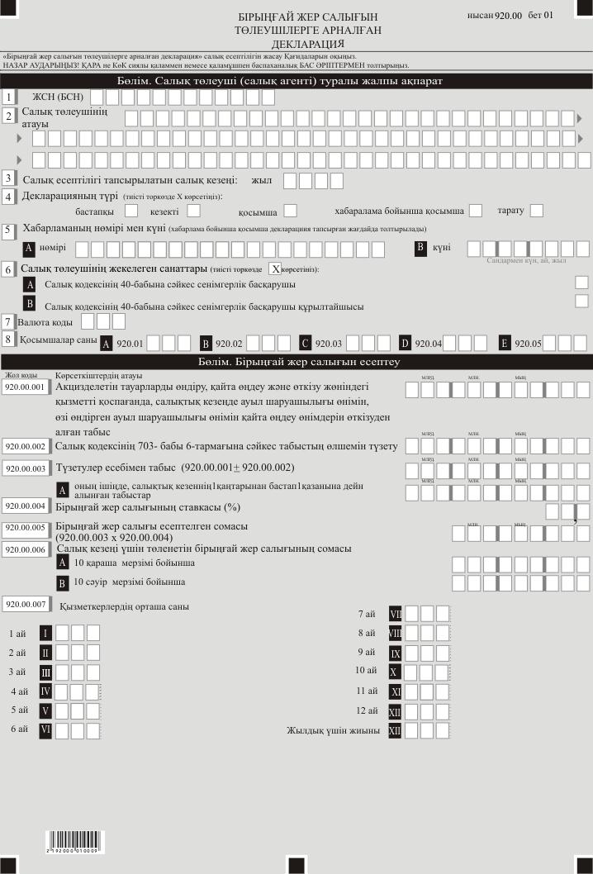

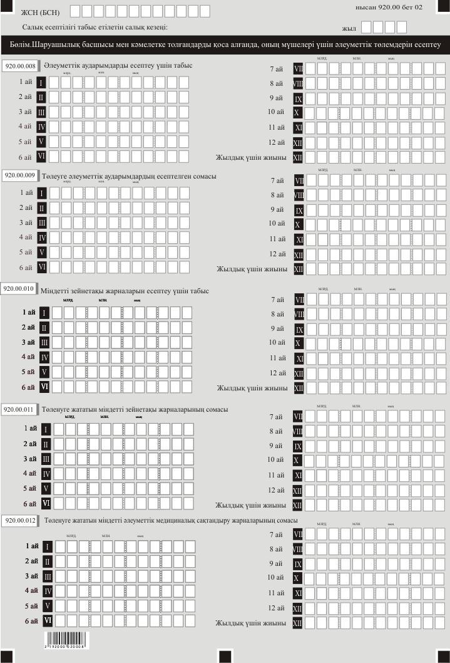

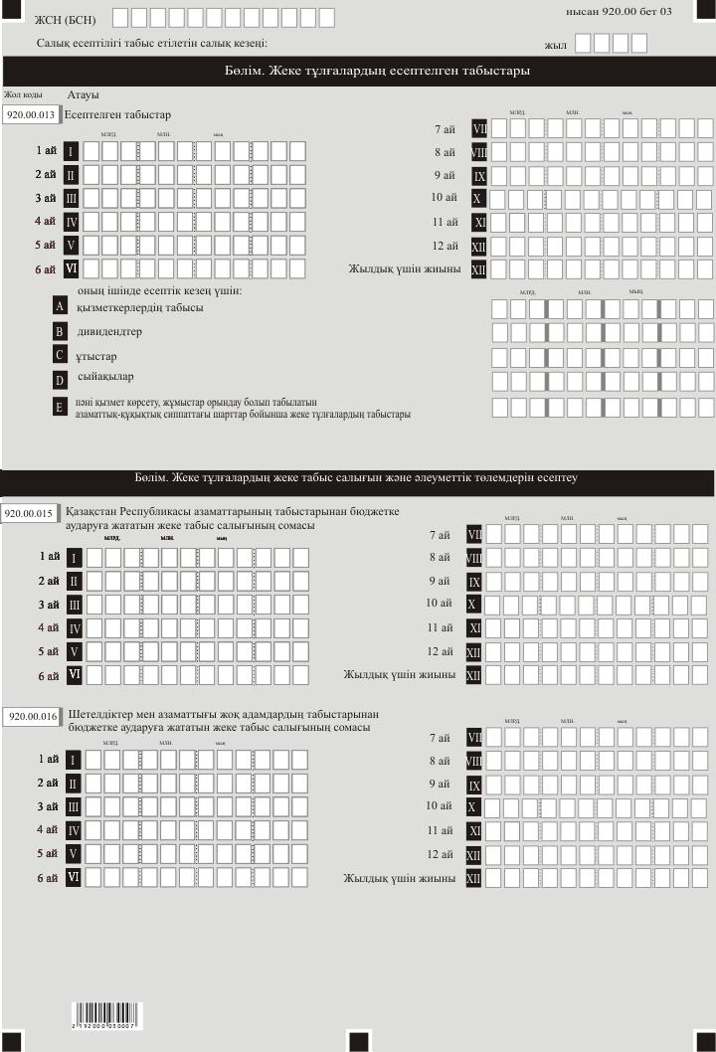

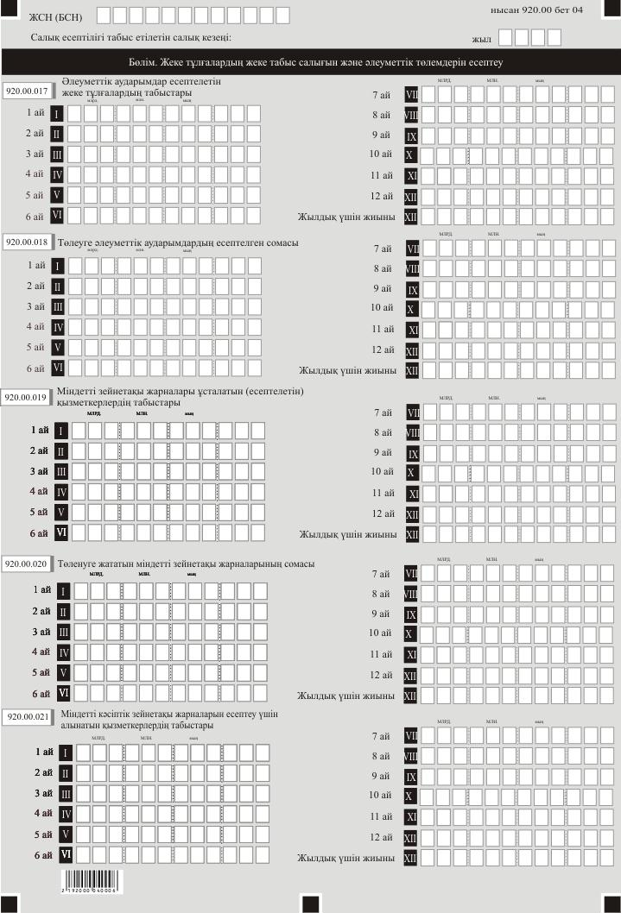

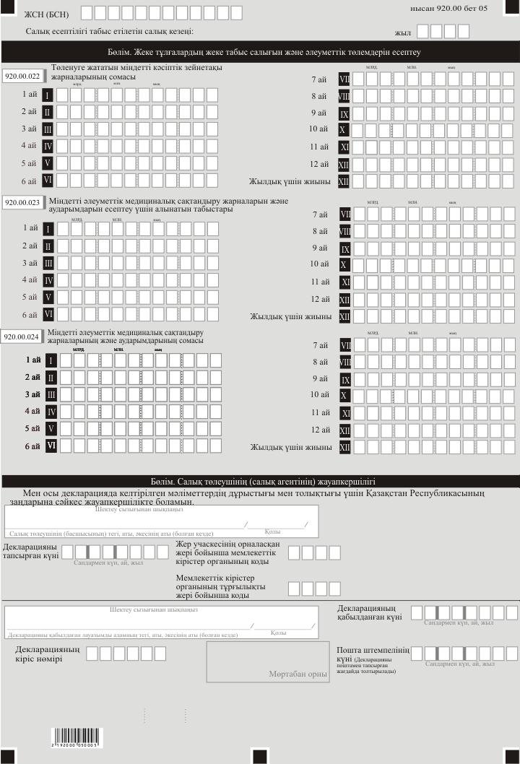

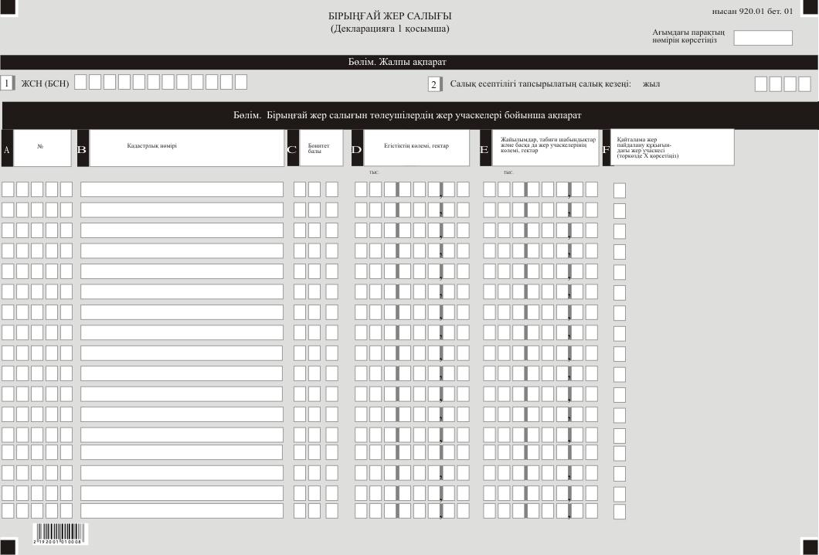

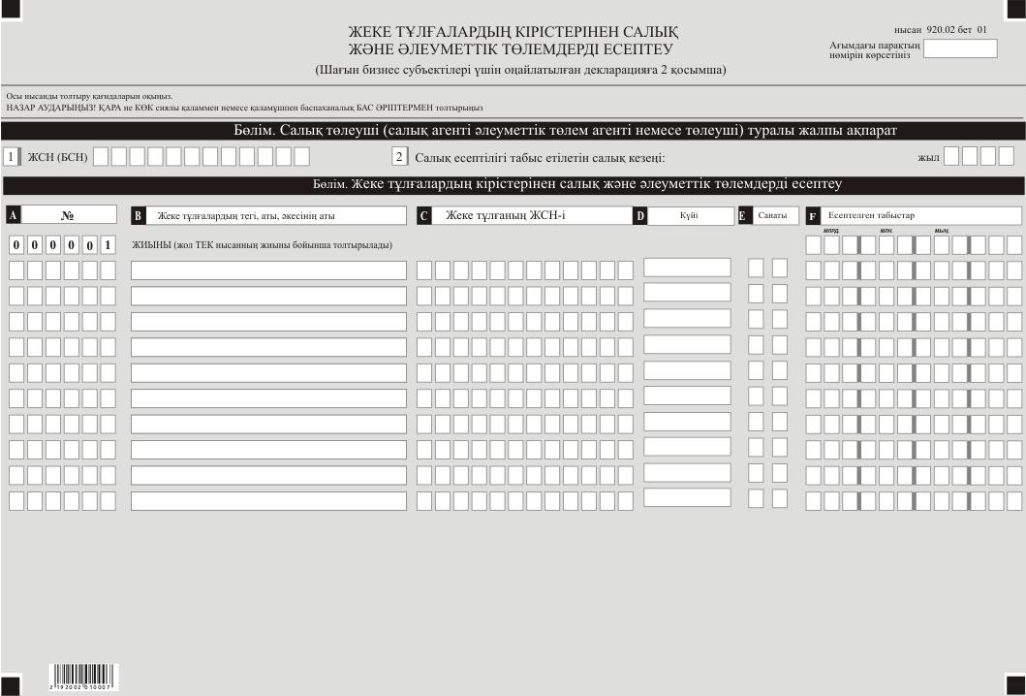

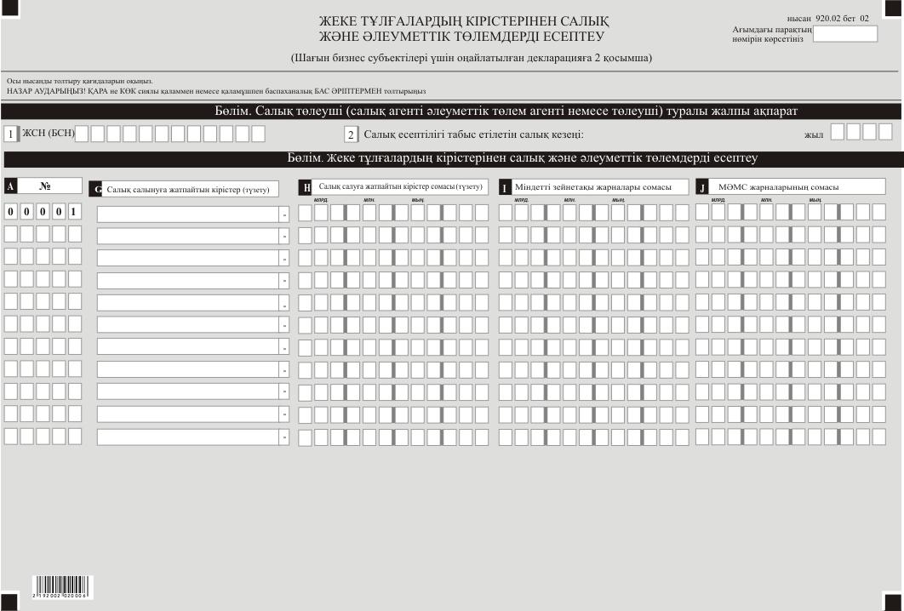

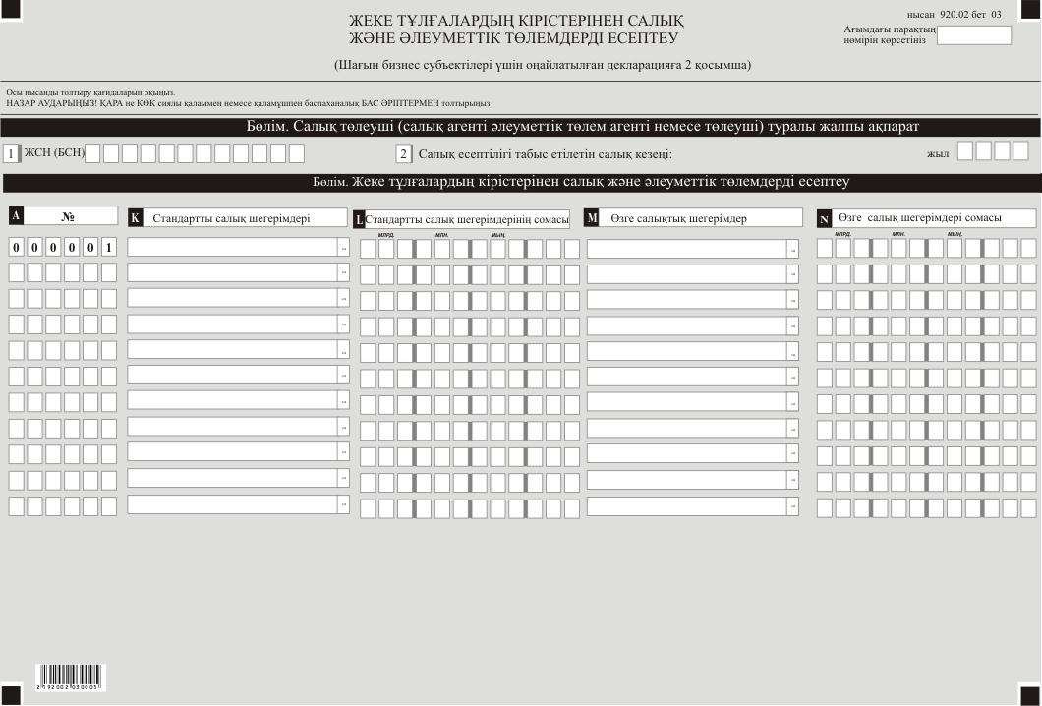

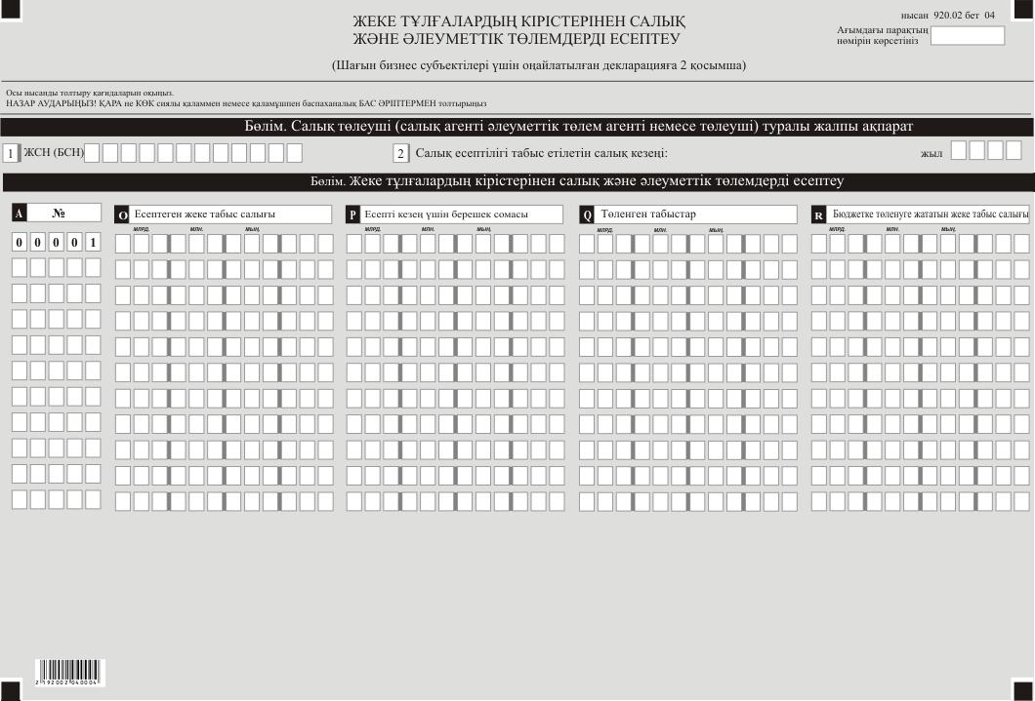

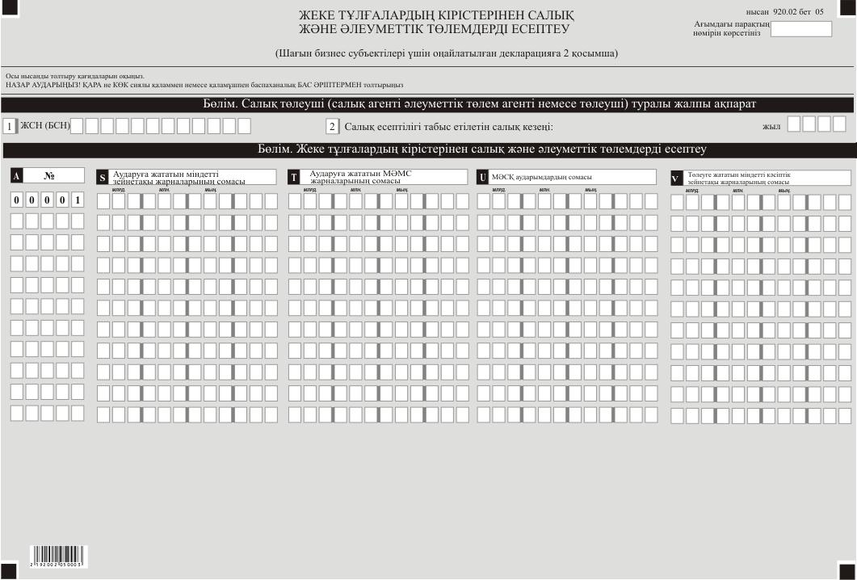

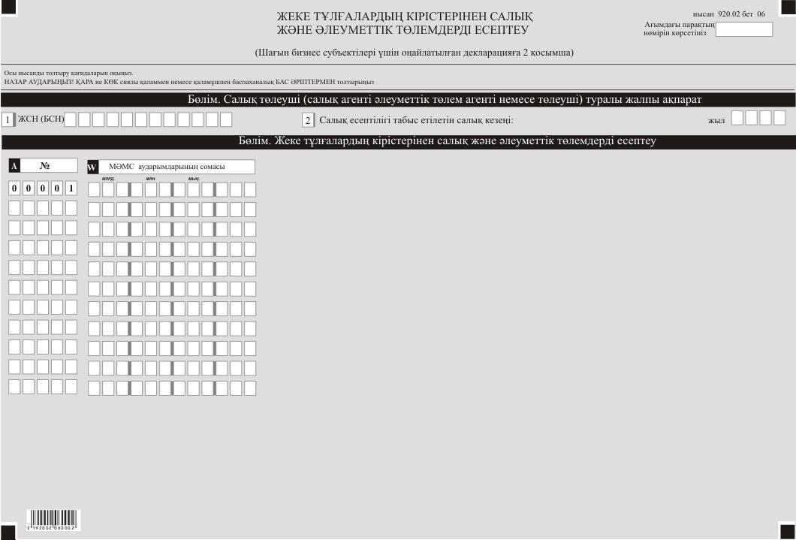

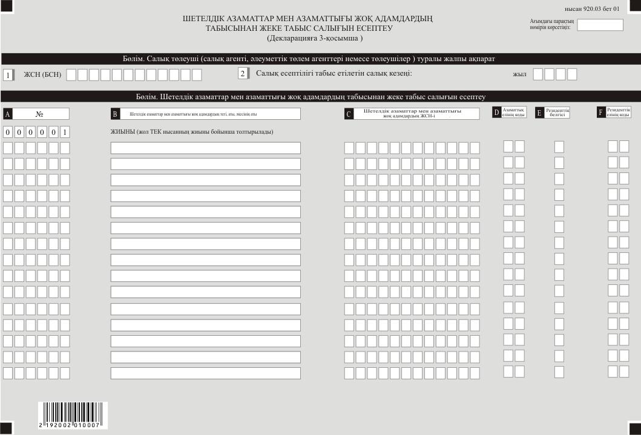

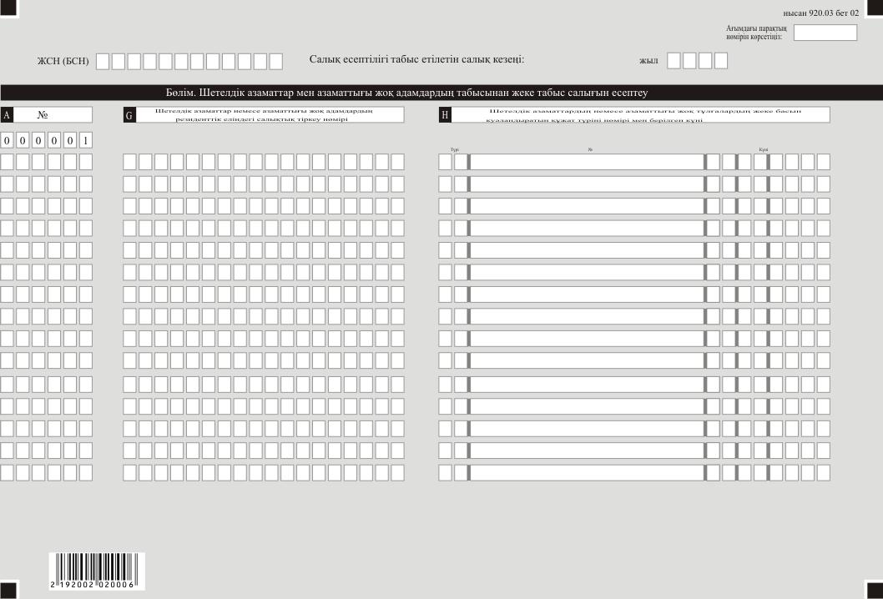

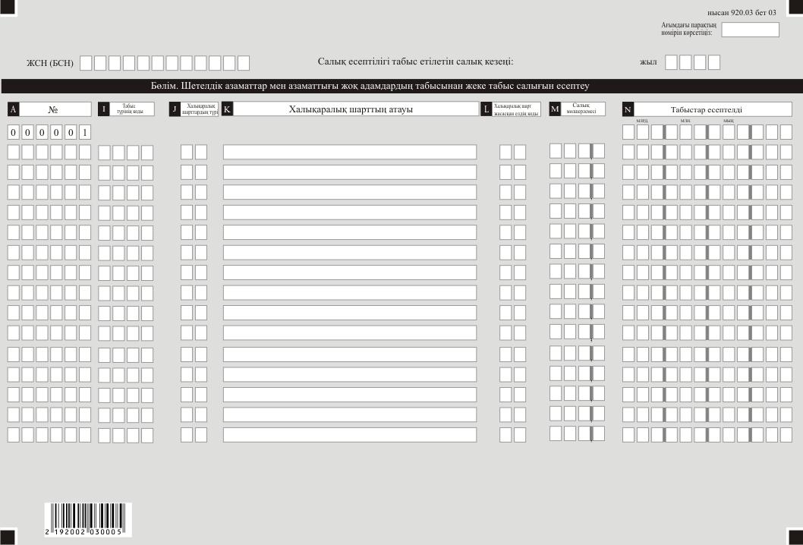

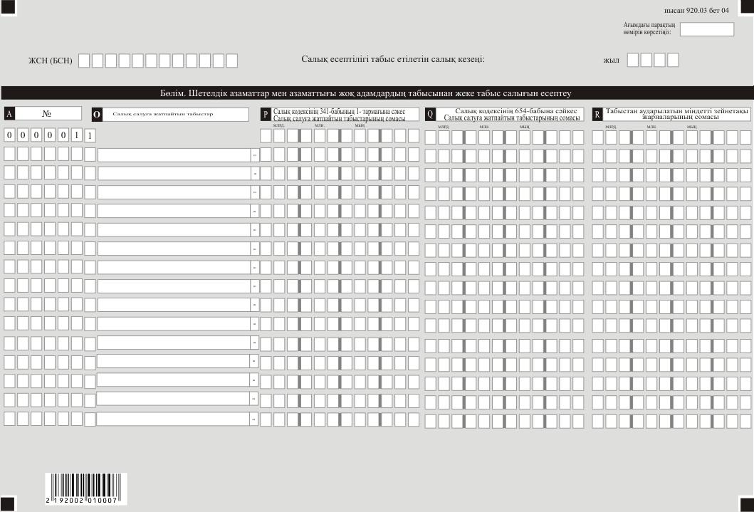

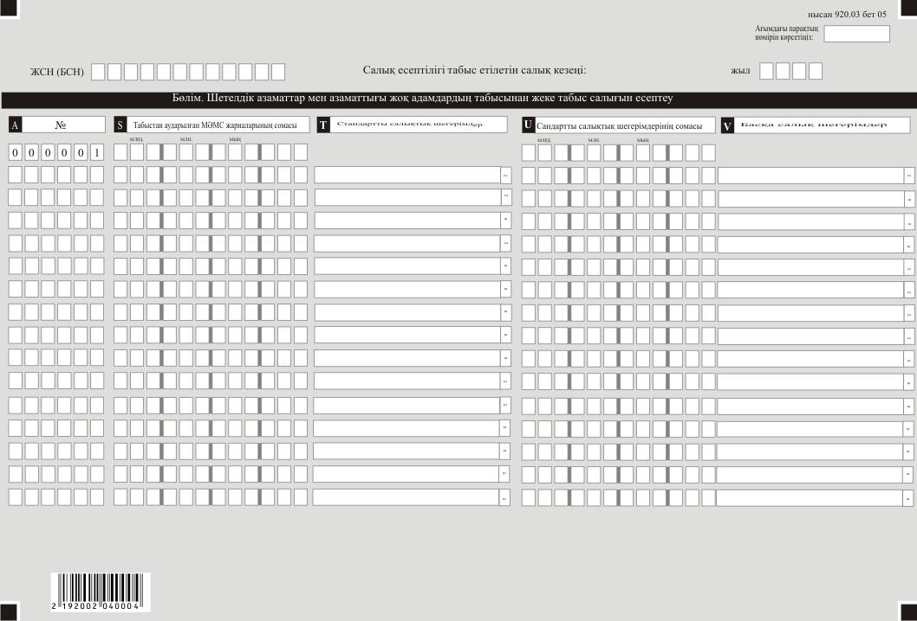

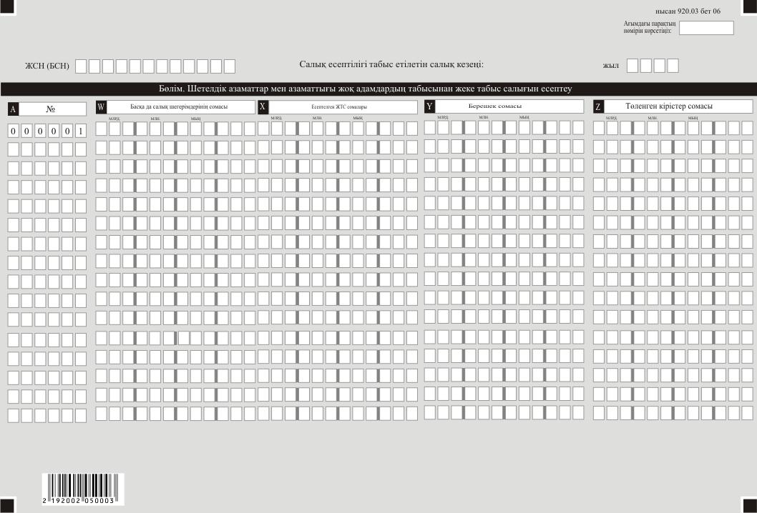

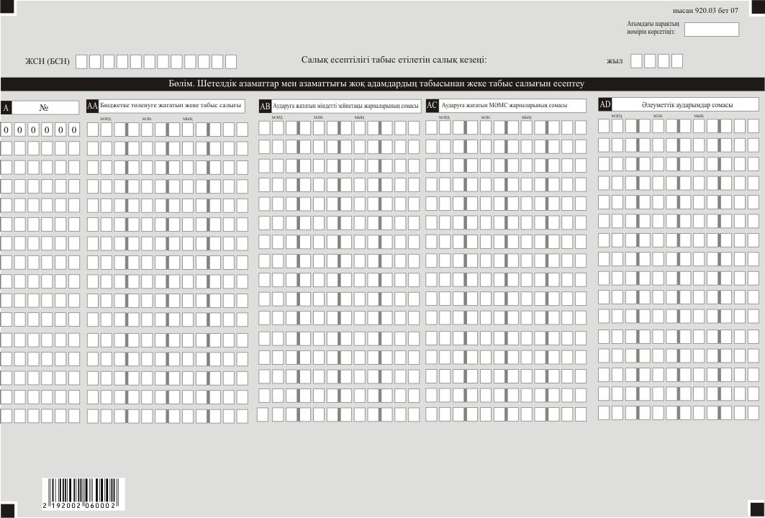

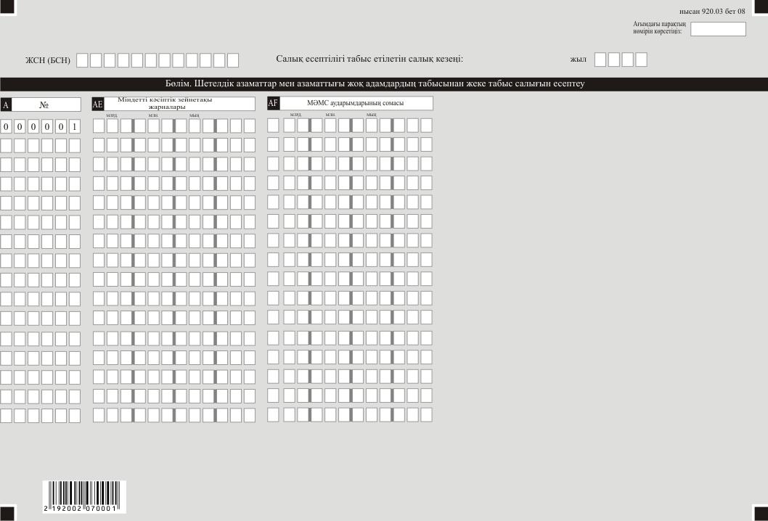

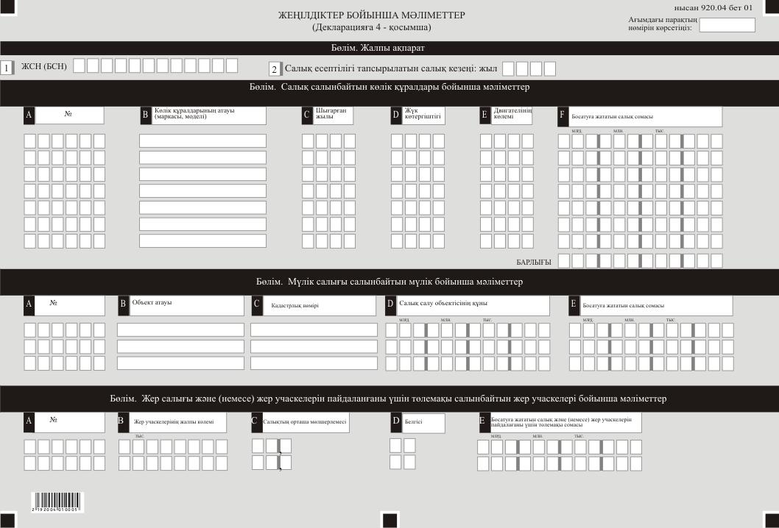

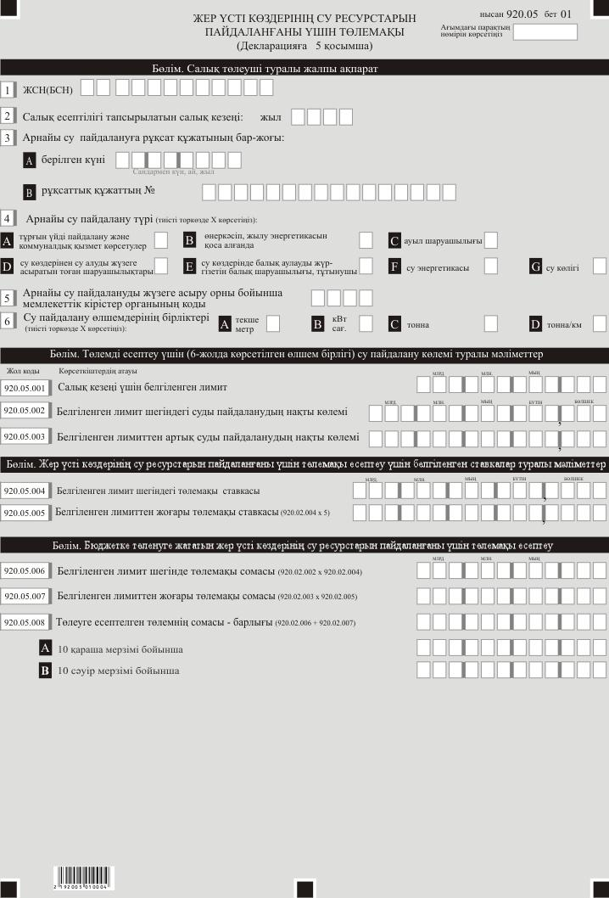

Қазақстан Республикасы
Қаржы министрінің
2020 жылғы 20 желтоқсандағы
№ 1214 бұйрығына 25-қосымша
Қазақстан Республикасы
Премьер-Министрінің
Бірінші орынбасары –
Қазақстан Республикасының
Қаржы Министрінің
2020 жылғы 20 қантардағы
№ 39 бұйрығына 98-қосымша
"Бірыңғай жер салығын төлеушілерге арналған декларация (920.00-нысан)" салық есептілігін жасау қағидалары
1-тарау. Жалпы ережелер
1. Осы "Бірыңғай жер салығын төлеушілерге арналған (декларацияны) (920.00-нысан)" салық есептілігін жасау қағидалары (бұдан әрі – Қағидалар) "Салық және бюджетке төленетін басқа да міндетті төлемдер туралы" 2017 жылғы 25 желтоқсандағы Қазақстан Республикасының Кодексіне (Салық кодексі) сәйкес әзірленген және бірыңғай жер салығын (бұдан әрі – БЖС), төлем көзінен ұсталатын жеке табыс салығын (бұдан әрі – ЖТС), жер үстi көздерiнiң су ресурстарын пайдаланғаны үшiн төлемақыны, сондай-ақ әлеуметтік төлемдерін есептеуге арналған "Бірыңғай жер салығын төлеушілерге арналған декларация" салық есептілігі нысанын (декларация) (бұдан әрі – декларация) жасау тәртібін айқындайды. Декларацияны шаруа немесе фермер қожалықтарына арналған арнаулы салық режимін қолданатын салық төлеушілер жасайды.
2. Декларация декларацияның өзінен (920.00-нысан) және салық міндеттемесін есептеу туралы ақпаратты егжей-тегжейлі көрсетуге арналған оған қосымшалардан (920.01-ден 920.05-ке дейінгі нысандар) тұрады.
3. Декларация толтыру кезінде түзетуге, өшіруге және тазалауға жол берілмейді.
4. Көрсеткіштер болмаған кезде тиісті торкөздері толтырылмайды.
5. Декларацияға қосымшалар декларациядағы тиісті көрсеткіштерді көрсетуді талап ететін жолдарды толтыру кезінде міндетті тәртіпте жасалады.
6. Декларацияға қосымшалар оларда көрсетілуі тиіс деректер болмаған кезде жасалмайды.
7. Декларацияға қосымшаның парағында бар жолдардағы көрсеткіштердің саны асып кеткен жағдайда декларацияға қосымшаның осындай парағы қосымша толтырылады.
8. Осы Қағидаларда арифметикалық белгілер қолданылады: "+" – қосу; "–" – алу; "х" – көбейту; "/" – бөлу; "=" – тең.
9. Сомалардың теріс мәндері декларацияның тиісті жолының (бағанының) бірінші сол жақтағы торкөзінде "–" белгісімен белгіленеді.
10. Декларация жасау кезінде:
1) қағаз жеткізгіште – қара немесе көк сиялы қаламмен немесе қаламұшпен, баспаханалық бас әріптермен немесе баспа құрылғысын пайдалана отырып толтырылады;
2) электрондық нысанда – Салық кодексінің 208-бабына сәйкес толтырылады.
11. Декларацияны Салық кодексінің 204-бабының 2-тармағына сәйкес салық төлеуші (салық агенті) не оның өкілі қағаз және (немесе) электрондық жеткізгіштерде қазақ және (немесе) орыс тілдерінде жасайды, қол қояды, куәландырады (Қазақстан Республикасының заңнамасында белгіленген жағдайларда мөрмен не электрондық цифрлық қолтаңбамен).
12. Декларацияны табыс ету кезінде:
1) келу тәртібінде қағаз жеткізгіште – екі данада жасалады, бір данасы декларацияны қабылдаған мемлекеттік кірістер органы қызметкерінің тегі, аты, әкесінің аты (болған кезде) мен қойылған қолы және мөрдің бедері (штемпелі) белгісімен салық төлеушіге қайтарылады;
2) пошта арқылы хабарламасы бар тапсырыс хатпен қағаз жеткізгіште – салық төлеуші пошта немесе өзгелей байланыс ұйымының хабарламасын алады;
3) ақпараттарды компьютерлік өңдеуге жол беретін электрондық нысанда – салық төлеуші мемлекеттік кірістер органдарының салық есептілігін қабылдау жүйесі салық есептілігін қабылданғаны немесе қабылданбағандығы туралы хабарлама алады.
13. Қосымшаның "Салық төлеуші (салық агенті) туралы жалпы ақпарат" деген бөлімдерінде декларацияның "Салық төлеуші туралы жалпы ақпарат" деген бөлімінде көрсетілген тиісті деректер көрсетіледі.
2-тарау. Декларацияны толтыру бойынша түсіндірме (920.00-нысан)
14. "Салық төлеуші (салық агенті) туралы жалпы ақпарат" деген бөлімде салық төлеуші (салық агенті) мынадай деректерді көрсетеді:
1) салық төлеушінің жеке сәйкестендіру (бизнес-сәйкестендіру) нөмірі (бұдан әрі – ЖСН (БСН));
2) салық төлеушінің атауы – жеке тұлғаның тегі, аты, әкесінің аты (болған кезде) және шаруа немесе фермер қожалығының атауы (ол болған кезде) көрсетіледі.
Салық міндеттемесін сенімгерлікпен басқару шартына сәйкес немесе сенімгерлікпен басқару туындайтын өзге жағдайларда сенімгерлікпен басқарушы орындаған жағдайда жолда сенімді басқарушы жеке тұлғаның тегі, аты, әкесінің аты (болған кезде) немесе құрылтай құжаттарына сәйкес сенімгерлікпен басқарушы заңды тұлғаның атауы көрсетіледі;
3) салық есептілігі тапсырылатын салық кезеңі – декларация табыс етілетін есепті салық кезеңі (араб сандарымен көрсетіледі);
4) декларация түрі. Тиісті торкөздер Салық кодексінің 206-бабында көрсетілген салық есептілігінің түрлеріне декларацияны жатқызу ескеріле отырып, белгіленеді;
5) хабарламаның нөмірі мен күні. А немесе В торкөздері Салық кодексінің 206-бабы 3-тармағының 4) тармақшасында көзделген декларация түрін табыс еткен жағдайда толтырылады;
6) Салық кодексінің 40 бабына сәйкес салық төлеушінің бөлек санаттары.
Торкөздер, егер салық төлеуші А немесе В жолда көрсетілген санаттардың біріне жататын жағдайда белгіленеді:
А – Салық кодексінің 40-бабына сәйкес сенімгерлік басқарушы;
В – Салық кодексінің 40-бабына сәйкес сенімгерлік басқарушы құрылтайшысы;
7) "Кеден декларацияларын толтыру үшін пайдаланылатын жіктеуіштер туралы" Кеден одағы комиссиясының 2010 жылғы 20 қыркүйектегі № 378 шешімімен бекітілген 23 "Валюталар жіктеуіші" қосымшасына сәйкес валюта коды;
8) тиісті торкөзде табыс етілген қосымшалардың саны.
15. "БЖС есептеу" деген бөлімде:
1) 920.00.001 жолында жер учаскелерінің орналасқан орны бойынша салық кезеңі үшін акцизделетін тауарларды өндіру, қайта өңдеу және өткізу жөніндегі қызметті қоспағанда, салықтық кезеңде ауыл шаруашылығы өнімін, өзі өндірген ауыл шаруашылығы өнімін қайта өңдеу өнімдерін өткізуден алынған табыс көрсетіледі;
2) 920.00.002 жолында жер учаскелерінің орналасқан орны бойынша салық кезеңі үшін Салық кодексінің 703- бабы 6-тармағына сәйкес табыстың өлшеміне түзетулер көрсетіледі. Бұрын танылған кіріс сомасы шегінде есепті салықтық кезеңінің кіріс мөлшерін үлғайту немесе есепті салықтық кезеңінің кіріс мөлшерін азайту түзету деп танылады;
3) 920.00.003 жолында жер учаскелерінің орналасқан орны бойынша 920.00.001 және 920.00.002 жолының сомасы ретінде айқындалатын, салық кезеңі үшін түзетулерден кейінгі табыс көрсетіледі.
920.00.003 А жолында түзетулер есебімен табыстардың салықтық кезеннің1қаңтарынан бастап1қазанына дейн алынған табыстар көрсетіледі;
4) 920.00.004 жолында бірыңғай жер салығының ставкасы (%) көрсетіледі;
5) 920.00.005 жолында салық кезеңінде шаруа немесе фермер қожалықтарында бар егістік, жайылымдар, табиғи шабындықтар және басқа да жер учаскелерінің орналасқан орны бойынша бірыңғай жер салығының есептелген сомасы көрсетіледі;
6) 920.00.006 А жолында ағымдағы салық кезеңінің 1 қаңтарынан бастап 1 қазанға дейін салық кезеңі үшін және ағымдағы салық кезеңі үшін 10 қарашасынан кешіктірмей, жер учаскелерінің орналасқан орны бойынша бюджетке төлеуге жататын, Салық кодексінің 704-бабының 3-тармағына сәйкес түзету есепке алғанда, БЖС-ның есептелген сомасы көрсетіледі.
920.00.006 В жолында салық кезеңінің 1 қазанынан 31 желтоқсанына дейін салық кезеңі үшін есептелген және есепті салық кезеңінен кейінгі салық кезеңінің 10 сәуірінен кешіктірмейтін мерзімде жер учаскелерінің орналасқан орны бойынша бюджетке төлеуге жататын, Салық кодексінің 704- бабы 3-тармағына сәйкес түзету есепке алғанда, БЖС-ның сомасы көрсетіледі.
"Салық және бюджетке төленетін басқа да міндетті төлемдер туралы" Қазақстан Республикасының Кодексін (Салық кодексі) қолданысқа енгізу туралы" Қазақстан Республикасының 2017 жылғы 25 желтоқсандағы Заңының 57-4-бабына сәйкес, 2020 жылғы 1 қаңтардан бастап 2023 жылғы 1 қаңтарға дейінгі кезеңде арнаулы салық режимдерін қолданатын және осы бапта көрсетілген қызметтің жекелеген түрлерін жүзеге асырмайтын микро- немесе шағын кәсіпкерлік субъектілері табысқа салынатын салықтан үш жылға босатылады.
Бұл ретте, қолданысқа енгізу туралы Заңның 57-4 бабының ережелерін қолдану шарттарына сәйкес келген жағдайда, салық төлеуші төленуге жататын салықтардың есептелген сомасын нөлдік көрсеткіштерге ауыстыруға құқылы.
7) 920.00.007 жолында салық кезенінің ай сайынғы қызметкерлердің орташа саны көрсетіледі.
16. "Шаруашылық басшысы мен кәмелетке толғандарды қоса алғанда, оның мүшелері үшін әлеуметтік төлемдерін есептеу" деген бөлімде:
1) 920.00.008 I - 920.00.008 XII жолдары салықтық кезеннің әрбір айы үшін міндетті әлеуметтік сақтандыру туралы заңына сәйкес әлеуметтік аударымдар есептелетін шаруашылық басшысы мен мүшелерінің салық кезеңінің әрбір айы үшін кірістердің сомасы;
920.00.008 XIII жолында салық кезеңінің барлық айлары үшін 920.00.008 I - 920.00.008 XII жолдарының көрсеткіштерін қосумен айқындалатын әлеуметтік аударымдар есептелетін шаруашылық басшысы мен мүшелерінің кірістердің қорытынды сомасы көрсетіледі;
2) 920.00.009 I - 920.00.009 XII салықтық кезеннің әрбір айы үшін міндетті әлеуметтік сақтандыру туралы заңына сәйкес айқындалатын шаруашылық басшысы мен мүшелеріне салық кезеңінің әрбір айы үшін әлеуметтік аударымдардың сомасы;
"Барлығы" жолында салық кезеңінің барлық айлары үшін 920.00.009 I - 920.00.009 XII жолдардың көрсеткіштерін қосумен айқындалатын шаруашылық басшысы мен мүшелеріне әлеуметтік аударымдардың қорытынды сомасы көрсетіледі;
3) 920.00.010 I - 920.00.010 XII жолдары салықтық кезеннің әрбір айы үшін Қазақстан Республикасының зейнетақы заңнамасына сәйкес міндетті зейнетақы жарналары ұсталатын (есептелетін) шаруашылық басшысы мен мүшелеріне есептелген салық кезеңінің әрбір айы үшін кірістердің сомасы;
"Барлығы" жолында есептелген, салық кезеңінің барлық айлары үшін 920.00.010 I - 920.00.010 XII жолдарының көрсеткіштерін қосумен айқындалатын міндетті зейнетақы жарналары ұсталатын (есептелетін) шаруашылық басшысы мен мүшелеріне есептелген кірістердің қорытынды сомасы көрсетіледі;
4) 920.00.011 I - 920.00.011 XII жолында салықтық кезеннің әрбір айы үшін шаруашылық басшысы мен мүшелерінің төленген табыстарынан есептелген және Қазақстан Республикасының зейнетақы заңнамасына сәйкес жинақтаушы зейнетақы қорларына аударуға жататын салық кезеңінің әрбір айы үшін міндетті зейнетақы жарналарының сомасы;
"Барлығы" жолында салық кезеңінің барлық айлары үшін 920.00.011 I - 920.00.011 XII көрсеткіштерін қосумен айқындалатын шаруашылық басшысы мен мүшелерінің төленген кірістерінен есептелген және жинақтаушы зейнетақы қорларына аударуға жататын міндетті зейнетақы жарналарының қорытынды сомасы көрсетіледі;
5) 920.00.012 I - 920.00.012 XII жолында шаруашылық басшысы мен мүшелері үшін есептелген міндетті әлеуметтік медициналық сақтандыру туралы заңына сәйкес әлеуметтік медициналық сақтандыру қорына аударуға жататын салық кезеңінің әрбір айы үшін міндетті әлеуметтік медициналық сақтандыру жарналарының сомасы;
"Барлығы" жолында салық кезеңінің барлық айлары үшін 920.00.012 I - 920.00.012 XII жолдарының көрсеткіштерін қосумен айқындалатын шаруашылық басшысы мен мүшелері үшін есептелген және әлеуметтік медициналық сақтандыру қорына аударуға жататын міндетті әлеуметтік медициналық сақтандыру жарналарының қорытынды сомасы көрсетіледі.
17. "Жеке тұлғалардың есептелген кірістер" бөлімінде:
1) 920.00.013 I - 920.00.013 XII жолдары есепті кезеннің әрбір айы үшін жеке тұлғаларға, оның ішінде шетелдіктер мен азаматтығы жоқ адамдарға салық агенті есептеген табыстардың сомасын, оның ішінде материалдық пайда түрінде алынған кірістерді қоса алғанда, жұмыскер жұмыс берушіден ақшалай немесе заттай нысанда, сондай-ақ Қазақстан Республикасының заңнамасына сәйкес салық агентімен жасалған азаматтық-құқықтық сипаттағы шарттар бойынша алған табыстарды, оның ішінде Салық кодексінің 341-бабында көрсетілген табыстарды көрсетуге арналған.
920.00.013 I - 920.00.013 XII жолдарының сомасы ретінде айқындалатын, есепті кезең үшін табыстардың қорытынды сомасын көрсетуге арналған. 920.00.013 XIII жолы, оның ішінде 920.00.013 А және 920.00.013 Е жолдарының сомасын қамтиды.
920.00.013 А жолы есепті кезең үшін қызметкерлерге есептелген кірістер сомасын көрсетуге арналған;
920.00.013 В жолы есепті кезең үшін дивидендтер түрінде есептелген кірістер сомасын көрсетуге арналған;
920.00.013 С жолы есепті кезең үшін ұтыс түрінде есептелген кірістер сомасын көрсетуге арналған;
920.00.013 D жолы есепті кезең үшін сыйақы түрінде есептелген кірістер сомасын көрсетуге арналған;
920.00.013 Е жолы есепті кезең үшін мәні қызметтер көрсету, жұмыстарды орындау болып табылатын азаматтық-құқықтық сипаттағы шарттар бойынша есептелген кірістер сомасын көрсетуге арналған.
18. "Жеке тұлғалардың жеке табыс салығы және әлеуметтік төлемдерін есептеу" деген бөлімде:
1) 920.00.014 I - 920.00.014 ХII жолдарында есепті кезеңнің әрбір айына арналған жеке тұлғаларға төленген, Қазақстан Республикасы азаматтарының табысынан есепке жатқызылған және бюджетке аударуға жататын ЖТС сомасы көрсетіледі.
920.00.014 ХIII жолы 920.00.014 I - 920.00.014 ХII жолдардың сомасы ретінде айқындалатын бір жылға арналған Қазақстан Республикасы азаматтарының табысынан есепке жатқызылған ЖТС жиынтық сомасын көрсету үшін арналған;
2) 920.00.015 I - 920.00.015 XII жолдарында есепті кезеңнің әрбір айына арналған жеке тұлғаларға төленген, шетелдіктер мен азаматтығы жоқ тұлғалардың табысынан есепке жатқызылған және бюджетке аударуға жататын ЖТС сомасы көрсетіледі.
920.00.015 ХIII жолы 920.00.015 I - 920.00.015 XII жолдардың сомасы ретінде айқындалатын бір жылға арналған шетелдіктер мен азаматтығы жоқ тұлғалардың табысынан есепке жатқызылған ЖТС жиынтық сомасын көрсету үшін арналған;
3) 920.00.016 I - 920.00.016 XII жолдарда есепті кезеңнің әрбір айына арналған Міндетті әлеуметтік сақтандыру туралы заңға сәйкес салық кезеңі үшін табыстар түрінде жеке тұлғаларға төленетін жұмыс беруші шығыстарының сомасы көрсетіледі.
Бұл ретте, әлеуметтік аударымдар міндетті әлеуметтік сақтандыру туралы заңнамада белгіленген әлеуметтік аударымдар объектісінен есептелінген мөлшерде жүргізіледі. Әлеуметтік аударымдарды есептеуге қабылданған ай сайынғы табыс Республикалық бюджет туралы заңмен белгіленген ең төменгі еңбек ақының жеті есе мөлшерінен артық болмауы керек.
Егер күнтізбелік ай үшін әлеуметтік аударымдарды есептеу объектісі республикалық бюджет туралы Заңда белгiленген және тиісті қаржы жылының 1 қаңтарында қолданыста болатын ең төменгі жалақы мөлшерiнен кем болса, онда әлеуметтік аударымдар ең төменгі жалақы мөлшері негізге алына отырып есептеледі, аударылады.
920.00.016 XIII жолы 920.00.016 I - 920.00.016 XII жолдардың сомасы ретінде айқындалатын бір жылға арналған әлеуметтік аударымдарды есептеуге қабылданған жеке тұлғалар табысының жиынтық сомасын көрсету үшін арналған;
4) 920.00.017 I жолынан бастап 920.00.017 XII дейінгі жолдарда есепті кезеңнің әрбір айына арналған әлеуметтік аударымдардың сомасы көрсетіледі.
920.00.017 XIII жолы 920.00.017 I жолынан бастап 920.00.017 XII дейінгі жолдардың сомасы ретінде айқындалатын бір жылға арналған әлеуметтік аударымдарының жиынтық сомасын көрсету үшін арналған;
5) 920.00.018 I жолынан бастап 920.00.018 XII дейінгі жолдарда есепті кезеңнің әрбір айына арналған міндетті зейнетақы жарнасы ұсталатын (есептелетін) жеке тұлғаларға есептелген табыстардың сомасы көрсетіледі.
920.00.018 XIII жолы 920.00.018 I жолынан бастап 920.00.018 XII дейінгі жолдардардың сомасы ретінде айқындалатын бір жылға арналған міндетті зейнетақы жарнасы ұсталатын (есептелетін) жеке тұлғаларға есептелген табыстардың жиынтық сомасын көрсету үшін арналған.
Бұл ретте мiндеттi зейнетақы жарналарын есептеу үшiн алынатын ай сайынғы табыс тиісті қаржы жылына арналған республикалық бюджет туралы заңда белгіленген ең төмен жалақының 50 еселенген мөлшерінен аспауға тиiс;
6) 920.00.019 I жолынан бастап 920.00.019 XII дейінгі жолдарда есепті кезеңнің әрбір айына арналған жеке тұлғаларға төленген табыстардан есептелген және бірыңғай жинақтаушы зейнетақы қорына аударуға жататын міндетті зейнетақы жарнасының сомасы көрсетіледі.
920.00.019 XIII жолы 920.00.019 I жолынан бастап 920.00.019 XII дейінгі жолдардың сомасы ретінде айқындалатын бір жылға арналған міндетті зейнетақы жарнасының жиынтық сомасын көрсету үшін арналған;
7) 920.00.020 I жолынан бастап 920.00.020 XII дейінгі жолдарда есепті кезеңнің әрбір айына арналған Зейнетақымен қамсыздандыру туралы заңына сәйкес міндетті кәсіптік зейнетақы жарнасы ұсталатын (есептелетін) жеке тұлғаларға есептелген табыстардың сомасы көрсетіледі.
920.00.020 XIII жолы 920.00.020 I жолынан бастап 920.00.020 XII дейінгі жолдардың сомасы ретінде айқындалатын бір жылға арналған Зейнетақымен қамсыздандыру туралы заңына сәйкес міндетті кәсіптік зейнетақы жарнасы ұсталатын (есептелетін) жеке тұлғаларға есептелген табыстардың жиынтық сомасын көрсету үшін арналған;
8) 920.00.021 I жолынан бастап 920.00.021 XII дейінгі жолдарда есепті кезеңнің әрбір айына арналған міндетті кәсіптік зейнетақы жарнасының сомасы көрсетіледі.
920.00.021 XIII жолы 920.00.021 I жолынан бастап 920.00.021 XII дейінгі жолдардың сомасы ретінде айқындалатын бір жылға арналған міндетті кәсіптік зейнетақы жарнасының жиынтық сомасын көрсету үшін арналған;
9) 920.00.022 I жолынан бастап 920.00.022 ХII дейінгі жолдарда есепті кезеңнің әрбір айына арналған Міндетті әлеуметтік медициналық сақтандыру туралы заңға сәйкес міндетті әлеуметтік медициналық сақтандыру жарналарын және аударымдарын есептеу үшін алынатын табыстарының сомасы көрсетіледі.
920.00.022 XIII жолы 920.00.022 I жолынан бастап 920.00.022 ХII дейінгі жолдардың сомасы ретінде айқындалатын бір жылға арналған Міндетті әлеуметтік медициналық сақтандыру туралы заңға сәйкес міндетті әлеуметтік медициналық сақтандыру жарналарын және аударымдарын есептеу үшін алынатын табыстарының жиынтық сомасын көрсету үшін арналған;
10) 920.00.023 I жолынан бастап 920.00.023 ХII дейінгі жолдарда есепті кезеңнің әрбір айына арналған Міндетті әлеуметтік медициналық сақтандыру туралы заңға сәйкес жұмысшыларға міндетті әлеуметтік медициналық сақтандыру жарналарының және аударымдарының сомасы көрсетіледі.
920.00.023 XIII жолы 920.00.023 I жолынан бастап 920.00.023 ХII дейінгі жолдардың сомасы ретінде айқындалатын бір жылға арналған міндетті әлеуметтік медициналық сақтандыру жарналары мен аударымдарының жиынтық сомасын көрсету үшін арналған.
19. "Салық төлеушінің (салық агентінің) жауапкершілігі" деген бөлімде:
1) "Салық төлеушінің (басшысының) тегі, аты, әкесінің аты" жолында құрылтай құжаттарына сәйкес басшының тегі, аты, әкесінің аты көрсетіледі. Егер декларацияны жеке тұлға табыс еткен жағдайда, жолда жеке басын куәландыратын құжаттарға сәйкес толтырылатын салық төлеушінің тегі, аты, әкесінің аты (ол болған кезде) көрсетіледі;
2) декларацияның тапсырылған күні - декларацияның мемлекеттік кірістер органына табыс етілген күні;
3) жер учаскелерінің орналасқан жері бойынша мемлекеттік кірістер органының коды;
4) жеке тұлғаның тұрғылықты жері бойынша мемлекеттік кірістер органының коды.
Бұл ретте Қазақстан Республикасының азаматтарды тіркеу туралы заңнамасына сәйкес азаматты тіркеу орны жеке тұлғаның тұрғылықты жері болып танылады;
5) "Декларацияны қабылдаған лауазымды адамның тегі, аты, әкесінің аты (болған кезде)" жолында декларацияны қабылдаған мемлекеттік кірістер органы қызметкерінің тегі, аты, әкесінің аты (болған кезде) көрсетіледі;
6) декларацияның қабылданған күні – Салық кодексінің 209-бабының 2-тармағына сәйкес декларация табыс етілген күн;
7) құжаттың кіріс нөмірі – мемлекеттік кірістер органы берген декларацияның тіркеу нөмірі;
8) пошта штемпелінің күні – пошта немесе өзге байланыс ұйымы қойған пошта штемпелінің күні көрсетіледі.
Осы тармақтың 5), 6), 7), 8) тармақшаларын декларацияны қағаз жеткізгіште қабылдаған мемлекеттік кірістер органының қызметкері толтырады.
3-тарау. Бірыңғай жер салығы – 920.01-нысанын толтыру бойынша түсіндірме
20. 920.01-нысаны салық кезеңі үшін:
жеке меншік, алғашқы жер пайдалану, оның ішінде жалға берілген жер учаскесі бойынша құқығындағы;
қайталама жер пайдалану құқығындағы әрбір жер учаскесі бойынша ақпаратты көрсетуге арналған.
Салық төлеушіде әртүрлі көрсеткіштері (иелік ету кезеңдері; жер учаскелеріне сәйкестендіру құжаттары және тағы сол сияқты) бар жер учаскелері болған кезде әрбір жер учаскесі бойынша 920.01-нысаны бойынша қосымшаның бөлек жолы толтырылады.
21. Салық кодексінің 705-бабы 1-тармағына сәйкес шаруа немесе фермер қожалықтары үшін арнаулы салық режимін қолданатын шаруа немесе фермер қожалығының басшысы және (немесе) мүшелері жер салығын және жер учаскелерiн пайдаланғаны үшін төлемақы төлеушілер болып табылмайтын жер учаскелері бойынша мәліметтер көрсетіледі.
1) А бағанында жолдың реттік нөмірі көрсетіледі;
2) B бағанында Қазақстан Республикасының жер заңнамасына сәйкес жер учаскесінің кадастрлік нөмірі көрсетіледі;
3) С бағанында жер учаскесінің балл бонитеті көрсетіледі;
4) D бағанында егістік көлімі гектарда көрсетіледі;
5) E жайылымдар, табиғи шабындықтар және басқа да жер учаскелерінің көлімі гектарда көрсетіледі.
6) F бағанында қайталама жер пайдалану құқығындағы жер учаскесі тиісті торкөзде белгіленеді.
4-тарау. Жеке тұлғаларының табыстары бойынша салықтарды және әлеуметтік төлемдерді есептеу - 920.02 нысанын толтыру бойынша түсіндірме
22. Бұл нысан шетелдік азаматтар мен азаматтығы жоқ адамдарды қоспағанда, төлем көзіне салынатын жеке тұлғалардың табысынан салықтарды және әлеуметтік төлемдерді есептеуге арналған.
23. "Салық төлеуші (салық агенті, агент немесе әлеуметтік төлемді төлеуші) туралы жалпы ақпарат" деген бөлімде – салық төлеушінің ЖСН (БСН).
24. "Жеке тұлғаның табысынан салықтарды және әлеуметтік төлемдерді есептеу" бөлімде:
1) А бағанда кезекті реттік нөмірі қойылады;
2) В бағанда есепті кезеңде табыстар есептелген жеке тұлғалардың тегі, аты, жөні (ол болған кезде) көрсетіледі;
3) C бағанда жеке тұлғалардың ЖСН көрсетіледі;
4) D бағанында жеке тұлғаның мәртебесі көрсетіледі:
1 – жұмыскердің табысын (еңбек шарты/келісімшарт бойынша), оның ішінде заттай және материалдық пайда, борышты кешіру, сондай-ақ өтеусіз алынған мүлік түрінде алған жеке тұлға;
2 – нысанасы қызметтер көрсету, жұмыстарды орындау, оның ішінде борышты кешіру түріндегі азаматтық-құқықтық сипаттағы шарттар бойынша кірістер алған жеке тұлға;
3 – ұтыс түрінде табыс алған жеке тұлға;
4 – зейнетақы төлемдері түрінде табыс алған жеке тұлға;
5 – репо операциялары бойынша сыйақы түрінде кіріс алған жеке тұлға;
6 – репо операциялары бойынша сыйақыны қоспағанда, сыйақылар түрінде кірістер алған жеке тұлға;
7 – дивидендтер түрінде табыс алған жеке тұлға;
8 – стипендия түрінде табыс алған жеке тұлға;
9 – жинақтаушы сақтандыру шарттары бойынша табыс алған жеке тұлға;
10 – жеке қосалқы шаруашылықтан табыс алған жеке тұлға;
11 – жоғарыда көрсетілгендерді қоспағанда, төлем көзінен салық салынатын өзге де кірістер алған жеке тұлға;
Егер жеке тұлғада кірістердің бірнеше түрі түрінде төлемдер жүргізілген жағдайда, аталған кірістердің әрқайсысы жеке жолмен толтырылуға жатады.
5) Е бағанында жеке тұлғаның санаты көрсетіледі:
1 – зейнеткер;
2 – мүгедек;
3 – Ұлы Отан соғысының қатысушыларына теңестірілген адам және/немесе басқа мемлекеттердің аумағындағы ұрыс қимылдарының ардагерлері болып табылатын;
4 – он сегіз жасқа толмаған мүгедек баланың немесе "бала кезінен мүгедек"деген себеппен мүгедек деп танылған адамның ата-анасы, қорғаншысы, қамқоршысы;
5 – он сегіз жасқа толмаған баланы асырап алушы;
6 – жетім балалар мен ата-анасының қамқорлығынсыз қалған балаларды асырап алушы отбасына қабылдаған асырап алушы ата-ана.
Егер жеке тұлғаның бірнеше санаты болған жағдайда, санаттар үтір арқылы көрсетіледі.
6) F бағанында жеке тұлғаларға есептелген кірістер көрсетіледі;
7) G бағанда салық кодексінің 341-бабы 1-тармағына сәйкес түзету көрсетіледі:
Егер қосымша қағаз жеткізгіште толтырылған және егер жеке тұлғаның табысына табыстарды түзетудің бірнеше түрі қолданылған жағдайда, түзетудің әрбір түрі жеке жолмен толтырылуға жатады;
8) H бағанында салық кодексінің 341-бабы 1-тармағына сәйкес түзету сомасы көрсетіледі.
Егер қосымша қағаз жеткізгіште толтырылған және егер жеке тұлғаның табысына табыстарды түзетудің бірнеше түрі қолданылған жағдайда, аударылған табыстарды түзетулердің әрқайсысы бойынша сома жеке жолмен толтырылуға жатады. Бірінші жолда түзетулердің жалпы сомасы толтырылады;
9) I бағанында Қазақстан Республикасының заңнамасына сәйкес есептелген кірістерден есептелген міндетті зейнетақы жарналарының сомасы көрсетіледі;
10) J бағанында есептелген кірістерден есептелген міндетті әлеуметтік медициналық сақтандыру жарналарының сомасы көрсетіледі;
11) K бағанында стандартты салық шегерімдері көрсетіледі:
1 – Салық кодексінің 346-бабы 1-тармағының 1) тармақшасына сәйкес республикалық бюджет туралы заңда белгіленген және тиісті қаржы жылының 1 қаңтарына қолданыста болатын ең төмен бір жалақы мөлшері;
2 – Салық кодексінің 346-бабы тармағының 2) тармақшасына сәйкес күнтізбелік жыл үшін айлық есептік көрсеткіштің 882 еселенген мөлшері;
3 – Салық кодексінің 346-бабы 1-тармағының 3) тармақшасына сәйкес күнтізбелік жыл үшін айлық есептік көрсеткіштің 882 еселенген мөлшері.
Егер Қосымша қағаз жеткізгіште толтырылған және егер жеке тұлғаның табысына стандартты салық шегерімдерінің бірнеше түрі қолданылған жағдайда, салық шегерімінің әрбір түрі жеке жолмен толтырылуға жатады;
12) L бағанында стандартты салық шегерімдерінің сомасы көрсетіледі.
Егер қосымша қағаз жеткізгіште толтырылған және егер жеке тұлғаның табысына стандартты салық шегерімдерінің бірнеше түрі қолданылған жағдайда, әрбір салық шегерімі бөлінісіндегі сома жеке жолмен толтырылуға жатады. Бірінші жолда стандартты салық шегерімдерінің жалпы сомасы толтырылады;
13) M бағанында өзге де салық шегерімдері көрсетіледі:
1 – ерікті зейнетақы жарналары бойынша салық шегерімі;
2 – медицинаға арналған салықтық шегерім;
3 – сыйақылар бойынша салық шегерімі.
Егер қосымша қағаз жеткізгіште толтырылған және егер жеке тұлғаның табысына басқа да салық шегерімдерінің бірнеше түрі қолданылған жағдайда, салық шегерімінің әрбір түрі жеке жолмен толтырылуға жатады;
14) N бағанында басқа да салық шегерімдерінің сомасы көрсетіледі.
Егер қосымша қағаз жеткізгіште толтырылған және егер жеке тұлғаның табысына стандартты салық шегерімдерінің бірнеше түрі қолданылған жағдайда, әрбір салық шегерімі бөлінісіндегі сома жеке жолмен толтырылуға жатады. Бірінші жолда басқа да салық шегерімдерінің жалпы сомасы толтырылады;
15) O бағанында есептелген кірістерден есептелген жеке табыс салығының сомасы көрсетіледі;
16) P бағанында есепті кезең үшін жеке тұлғалардың есептелген, бірақ төленбеген кірістері бойынша берешек сомасы көрсетіледі;
17) Q бағанында жеке тұлғаларға төленген кірістер сомасы көрсетіледі;
18) R бағанында бюджетке төлеуге жататын жеке табыс салығының сомасы көрсетіледі;
19) S бағанында аударуға жататын міндетті зейнетақы жарналарының сомасы көрсетіледі;
20) T бағанында аударылуға жататын міндетті әлеуметтік медициналық сақтандыруға жарналарының сомасы көрсетіледі;
21) U бағанында Қазақстан Республикасының заңнамасына сәйкес есептелген әлеуметтік аударымдардың сомасы көрсетіледі;
22) V бағанында төленуге жататын міндетті кәсіптік зейнетақы жарналарының сомасы көрсетіледі;
23) W бағанында міндетті әлеуметтік медициналық сақтандыру туралы Заңға сәйкес төлеуге жататын міндетті әлеуметтік медициналық сақтандыруға аударымдардың сомасы көрсетіледі.
5-тарау. Шетелдік немесе азаматтығы жоқ тұлғалардың табысынан жеке табыс салығын есептеу – 920.03 нысанын толтыру бойынша түсіндірме
25. Бұл нысан салық агенті шетелдік немесе азаматтығы жоқ тұлғаларға есептеген кірістерінің сомаларын, оның ішінде шетелдік жұмысшылар және азаматтығы жоқ тұлғаларға жұмыс берушіден алған кірістерінің сомаларын, салық агенті шетелдік немесе азаматтығы жоқ тұлғалардың кірістерінен есептеген ЖТС сомаларын көрсетуге арналған.
Нысан жартыжылдық қорытындысы бойынша және Декларациясымен бірге сондай-ақ "Тарату" декларациясы түрінің 4-торкөзіне белгі қоюмен декларацияны ұсыну кезінде жасалады.
26. "Шетелдік немесе азаматтығы жоқ адамдардың табыстарынан ЖТС есептеу" деген бөлімде:
1) А бағанда кезекті реттік нөмірі қойылады;
2) В бағанда есепті жылдық табыстар есептелген, төленген шетелдік немесе азаматтығы жоқ адамдардың тегі, аты, әкесінің аты (болған кезде) көрсетіледі;
3) C бағанда шетелдік немесе азаматтығы жоқ адамдардың ЖСН-і көрсетіледі;
4) D бағанында шетелдік немесе азаматтығы жоқ адамдардың елдін азаматтық коды көрсетіледі. Елдің коды Кеден одағы комиссиясының 2010 жылғы 20 қыркүйектегі № 378 шешімімен (бұдан әрі – КОК №378 шешімі) бекітілген, "Әлем елдерінің жіктеуіші" деген 22-қосымшасында белгіленген екі таңбалы әріптік кодтауға сәйкес көрсетіледі. Мысалы:, DE – Германия Федеративтік Республикасы, GB – Ұлыбритания және Солтүстік Ирландия құрама корольдігі (KZ – Қазақстан Республикасынан басқа);
5) E бағанында "1" – резидент, "2" – бейрезидент резиденттік белгісі көрсетіледі;
6) F бағанында шетелдік немесе азаматтығы жоқ адамдардың резиденттік елінің коды көрсетіледі. Елдің коды КОК № 378 шешімімен бекітілген, "Әлем елдерінің жіктеуіші" деген 22-қосымшасында белгіленген екі таңбалы әріптік кодтауға сәйкес көрсетіледі. Мысалы: KZ – Қазақстан Республикасы, DE – Германия Федеративтік Республикасы, GB – Ұлыбритания және Солтүстік Ирландия құрама корольдігі;
7) G бағанында шетелдіктер немесе азаматтығы жоқ адамдардың резиденттік еліндегі салықтық тіркеу нөмірі көрсетіледі.
Аталған баған шетелдіктер немесе азаматтығы жоқ адамдардың салықтық тіркеу нөмірі болған кезде толтырылады;
8) H бағанында шетелдіктер немесе азаматтығы жоқ адамдардың жеке басын куәландыратын құжат түріні нөмірі мен берілген күні көрсетіледі.
Декларацияны толтырған кезде шетелдік немесе азаматтығы жоқ тұлғалардың жеке басын куәландыратын құжат түрлерінің мынадай кодтарын пайдалану қажет:
01 – шетел азаматының төлқұжаты;
02 – шетел азаматының жеке куәлігі;
03 – теңізшінің төлқұжаты;
04– ықтиярхаты;
05 – басқа да кұжаттар.
9) I бағанында осы Қағидалардың 32-тармағына сәйкес шетелдік немесе азаматтығы жоқ адамдарға төленетін табыс түрінің коды көрсетіледі;
10) J бағанында осы Қағидалардың 33-тармағына сәйкес халықаралық шарт түрінің коды көрсетіледі, осыған сәйкес N бағанында көрсетілген табысқа қатысты, Салық кодексінде белгіленген тәртіптен ерекшеленетін салық салу тәртібі қарастырылған.
Баған, егер салық төлеуші мемлекетаралық немесе үкіметаралық шарттың ережелерін қолданған жағдайда толтырылады;
11) K бағанында егер салық агенті J бағанында халықаралық шарт түрінің кодын 22 "Өзге де халықаралық шарттар (келісімдер, конвенциялар)" деп көрсеткен жағдайда толтырылуға жататын халықаралық шарттың атауы көрсетіледі.
Баған, егер салық төлеуші мемлекетаралық немесе үкіметаралық шарттың ережелерін қолданған жағдайда толтырылады;
12) L бағанында халықаралық шарт жасасқан елдің коды көрсетіледі.
Елдің коды КОК №378 шешімінде белгіленген екі таңбалы әріптік кодтауға сәйкес көрсетіледі.
Баған, егер салық төлеуші мемлекетаралық немесе үкіметаралық шарттың ережелерін қолданған жағдайда толтырылады;
13) M бағанында халықаралық шартта немесе Салық кодексінің 646 және 320-баптарында белгіленген төлем көзінен ұсталатын табыс салығының мөлшерлемесі көрсетіледі;
14) N бағанында шетелдік немесе азаматтығы жоқ адамдарға есептелген табыстар, оның ішінде материалдық пайда түрінде, сондай-ақ Қазақстан Республикасының заңнамасына сәйкес жұмыс берушімен жасасқан азаматтық-құқықтық сипаттағы шарттар бойынша алынған табыстарды, оның ішінде Салық кодексінің 341 және 654-баптарында көрсетілген табыстарды қоса алғанда, қызметкердің жұмыс берушіден ақшалай немесе заттай нысанда алған табыстары көрсетіледі;
15) O бағанында шетелдік немесе азаматтығы жоқ адамдардың Салық кодексінің 341-бабы 1-тармағына және 654-бабына сәйкес салық салуға жатпайтын табыстары көрсетіледі:
Егер қосымша қағаз жеткізгіште толтырылған және егер шетелдіктердің және азаматтығы жоқ тұлғалардың табысына табыстарды түзетудің бірнеше түрі қолданылған жағдайда, түзетудің әрбір түрі жеке жолмен толтырылуға жатады;
16) P бағанында Салық кодексінің 341-бабына 1-тармағына сәйкес салық салуға жатпайтын табыс сомасы көрсетіледі.
Егер Қосымша қағаз жеткізгіште толтырылған және егер шетелдіктердің және азаматтығы жоқ тұлғалардың табысына табыстарды түзетудің бірнеше түрі қолданылған жағдайда, аударылған табыстарды түзетулердің әрқайсысы бойынша сома жеке жолмен толтырылуға жатады. Бірінші жолда түзетулердің жалпы сомасы толтырылады;
17) Q бағанында Салық кодексінің 654-бабына сәйкес салық салуға жатпайтын табыс сомасы көрсетіледі.
Егер Қосымша қағаз жеткізгіште толтырылған және егер шетелдіктердің және азаматтығы жоқ тұлғалардың табысына табыстарды түзетудің бірнеше түрі қолданылған жағдайда, аударылған табыстарды түзетулердің әрқайсысы бойынша сома жеке жолмен толтырылуға жатады. Бірінші жолда түзетулердің жалпы сомасы толтырылады;
18) R бағанында Қазақстан Республикасының зейнетақы заңнамасына сәйкес шетелдік немесе азаматтығы жоқ тұлғалардың табыстарынан есептелген және Салық кодексінің 342-бабы 1-тармағының 1) тармақшасына сәйкес шегерімге жатқызылатын міндетті зейнетақы жарналарының сомасы көрсетіледі;
19) S бағанында есептелген кірістерден есептелген міндетті әлеуметтік медициналық сақтандыру жарналарының сомасы көрсетіледі;
20) T бағанында стандартты салық шегерімдері көрсетіледі;
1-Салық кодексінің 346-бабы 1-тармағының 1) тармақшасына сәйкес республикалық бюджет туралы заңда белгіленген және тиісті қаржы жылының 1 қаңтарына қолданыста болатын ең төмен бір жалақы мөлшері;
2- Салық кодексінің 346-бабы тармағының 2) тармақшасына сәйкес күнтізбелік жыл үшін айлық есептік көрсеткіштің 882 еселенген мөлшері;
3- Салық кодексінің 346-бабы 1-тармағының 3) тармақшасына сәйкес күнтізбелік жыл үшін айлық есептік көрсеткіштің 882 еселенген мөлшері.
Егер Қосымша қағаз жеткізгіште толтырылған және егер шетелдіктердің және азаматтығы жоқ тұлғалардың табысына стандартты салық шегерімдерінің бірнеше түрі қолданылған жағдайда, салық шегерімінің әрбір түрі жеке жолмен толтырылуға жатады;
21) U бағанында стандартты салық шегерімдерінің сомасы көрсетіледі.
Егер қосымша қағаз жеткізгіште толтырылған және егер шетелдіктердің және азаматтығы жоқ тұлғалардың табысына стандартты салық шегерімдерінің бірнеше түрі қолданылған жағдайда, әрбір салық шегерімі бөлінісіндегі сома жеке жолмен толтырылуға жатады. Бірінші жолда стандартты салық шегерімдерінің жалпы сомасы толтырылады;
22) V бағанында басқа да салық шегерімдері көрсетіледі:
1 – ерікті зейнетақы жарналары бойынша салық шегерімі;
2 – медицинаға арналған салықтық шегерім;
3 – сыйақылар бойынша салық шегерімі.
Егер қосымша қағаз жеткізгіште толтырылған және егер шетелдіктердің және азаматтығы жоқ тұлғалардың табысына басқа да салық шегерімдерінің бірнеше түрі қолданылған жағдайда, салық шегерімінің әрбір түрі жеке жолмен толтырылуға жатады;
23) W бағанында басқа да салық шегерімдерінің сомасы көрсетіледі.
Егер қосымша қағаз жеткізгіште толтырылған және егер шетелдіктердің және тұлғалардың жоқ тұлғалардың табысына стандартты салық шегерімдерінің бірнеше түрі қолданылған жағдайда, әрбір салық шегерімі бөлінісіндегі сома жеке жолмен толтырылуға жатады. Бірінші жолда басқа да салық шегерімдерінің жалпы сомасы толтырылады;
24) X бағанында есепті кезеңінде үшін шетелдік немесе азаматтығы жоқ тұлғалардың табыстарынан есептелген ЖТС-ның сомалары көрсетіледі;
25) Y бағанында есепті кезеңінде үшін жеке тұлғалардың есептелген, бірақ төленбеген кірістері бойынша берешек сомасы көрсетіледі;
26) Z бағанында, шетелдік немесе азаматтығы жоқ адамдарға салық кезеңінде төленген табыстар көрсетіледі;
27) AA бағанында бюджетке төленуге жататын жеке табыс салығы сомасы көрсетіледі;
28) AB бағанында аударуға жататын міндетті зейнетақы жарналарының сомасы көрсетіледі;
29) AC бағанында аударылуға жататын міндетті әлеуметтік медициналық сақтандыру жарналарының сомасы көрсетіледі;
30) AD бағанында Қазақстан Республикасының заңнамасына сәйкес есептелген әлеуметтік аударымдардың сомасы көрсетіледі;
31) AE бағанында төленуге жататын міндетті кәсіптік зейнетақы жарналарының сомасы көрсетіледі;
32) АF бағанында міндетті әлеуметтік медициналық сақтандыру туралы Заңға сәйкес төлеуге жататын міндетті әлеуметтік медициналық сақтандыруға аударымдардың сомасы көрсетіледі.
6-тарау. Жеңілдіктер бойынша мәліметтер – 920.04-нысанын толтыру бойынша түсіндірме
26. "Көлік құралдарына салық салынбайтын көлік құралдары туралы ақпарат" деген бөлімде Салық кодексінің 705-бабы 1-тармағына сәйкес шаруа немесе фермер қожалықтары үшін арнаулы салық режимін қолданатын шаруа немесе фермер қожалығының басшысы және (немесе) мүшелері көлік құралы салығын төлеушілер болып табылмайтын көлік құралдары бойынша мәліметтер көрсетіледі:
1) А бағанында жолдың реттік нөмірі көрсетіледі;
2) B бағанында көлік құралдарының атауы (маркасы, моделі) көрсетіледі;
3) С бағанында көлік құралдарының шығарған жылы көрсетіледі;
4) D бағанында көлік құралдарының жүк көтергіштігі көрсетіледі;
5) E бағанында көлік құралдары двигателінің көлемі көрсетіледі;
6) F бағанында босатуға жататын салық сомасы көрсетіледі.
27. "Мүлік салығы салынбайтын мүлік бойынша мәліметтер" деген бөлімде Салық кодексінің 705-бабы 1-тармағына сәйкес шаруа немесе фермер қожалықтары үшін арнаулы салық режимін қолданатын шаруа немесе фермер қожалығының басшысы және (немесе) мүшелері мүлік салығының төлеушілер болып табылмайтын мүлік бойынша мәліметтер көрсетіледі:
1) А бағанында жолдың реттік нөмірі көрсетіледі;
2) B бағанында объект атауы;
3) С бағанында кадастрлік нөмірі көрсетіледі;
4) D бағанында салық салу объектісінің құны көрсетіледі;
5) E бағанында босатуға жататын салық сомасы көрсетіледі.
29. "Жер салығы және (немесе) жер учаскелерін пайдаланғаны үшін төлемақы салынбайтын жер учаскелері бойынша мәліметтер" Салық кодексінің 705-бабы 1-тармағына сәйкес шаруа немесе фермер қожалықтары үшін арнаулы салық режимін қолданатын шаруа немесе фермер қожалығының басшысы және (немесе) мүшелері жер салығын және жер учаскелерiн пайдаланғаны үшін төлемақы төлеушілер болып табылмайтын жер учаскелері бойынша мәліметтер көрсетіледі.
1) А бағанында жолдың реттік нөмірі көрсетіледі;
2) B бағанында жер учаскелерінің жалпы көлемі көрсетіледі;
3) С бағанында cалықтың орташа мөлшерлемесі көрсетіледі;
4) D бағанында салық немесе төлемақы белгісі көрсетіледі,онда –
1 – жер салығы;
2 – жер учаскелерiн пайдаланғаны үшін төлемақы;
5) E бағанында босатуға жататын жер салығы және жер учаскелерiн пайдаланғаны үшін төлемақы сомасы белгіленеді.
7-тарау. Жер үсті көздерінің су ресурстарын пайдаланғаны үшін төлемақы – 920.05-нысанын толтыру бойынша түсіндірме
30. 920.05-нысан салық кезеңі (жыл) үшін арнайы су пайдаланудың әрбір түрі бойынша жер үсті көздерінің су ресурстарын пайдаланғаны үшін төлемақы сомаларының есептелгені туралы ақпаратты көрсетуге арналған.
31. "Салық төлеуші туралы жалпы ақпарат" деген бөлімде:
1) 3-жолдың А және В торкөздері арнайы су пайдалануға рұқсат құжаты болған кезде толтырылады;
2) 4-жолда арнайы су пайдалану түрі көрсетіледі;
Қазақстан Республикасының су заңнамасында белгіленген арнайы су пайдалану түріне қарай бір торкөз белгіленеді;
3) 5-жолда рұқсат құжатында көрсетілген арнайы су пайдалануды жүзеге асыру орны бойынша мемлекеттік кірістер органының коды көрсетіледі.
4) 6-жолда су пайдалануды өлшеу бірлігі.
"Арнайы су пайдалану түрі" жолында көрсетілген жүргізілетін арнайы су пайдалануды өлшеу бірлігінің тиісті торкөзі белгіленеді.
32. "Төлемақы есептеу үшін су пайдалану көлемі туралы мәліметтер" деген бөлімде 6-жолда көрсетілген су пайдаланудың өлшем бірлігінде толтырылады.
1) 920.05.001 жолында белгіленген су пайдалану лимиті көрсетіледі;
2) 920.05.002 жолында салық кезеңі үшін белгіленген лимит шегінде арнайы су пайдаланудың нақты көлемі көрсетіледі;
3) 920.05.003 жолында салық кезеңі үшін белгіленген лимиттен жоғары арнайы су пайдаланудың нақты көлемі көрсетіледі.
33. "Жер үсті көздерінің су ресурстарын пайдаланғаны үшін төлемақы есептеу үшін белгіленген ставкалар туралы мәліметтер" деген бөлімде:
1) 920.05.004 жолында Салық кодексінің 569-бабының бірінші бөлігіне сәйкес облыстың (республикалық маңызы бар қаланың, астананың) жергілікті өкілді органы белгілеген лимит шегінде жер үсті көздерінің су ресурстарын пайдаланғаны үшін төлемақы мөлшерлемесі көрсетіледі;
2) 920.05.005 жолында Салық кодексінің 569-бабының екінші бөлігіне сәйкес белгіленген төлемақы мөлшерлемесі (920.05.004) бес есеге ұлғайта отырып айқындалатын жер үсті көздерінің су ресурстарын белгіленген лимиттен жоғары пайдаланғаны үшін төлемақы мөлшерлемесі көрсетіледі.
34. "Бюджетке төленуі тиіс жер үсті көздерінің су ресурстарын пайдаланғаны үшін төлемақыны есептеу" деген бөлімде:
1) 920.05.006 жолында 920.05.002 және 920.05.004 жолдарының туындысы ретінде айқындалатын, салық кезеңі үшін бюджетке төлеуге жататын белгіленген лимит шегінде жер үсті көздерінің су ресурстарын пайдаланғаны үшін төлемақының есептелген сомасы көрсетіледі;
2) 920.05.007 жолында 920.05.003 және 920.05.005 жолдарының туындысы ретінде айқындалатын, салық кезеңі үшін бюджетке төлеуге жататын белгіленген лимиттен жоғары жер үсті көздерінің су ресурстарын пайдаланғаны үшін төлемақының есептелген сомасы көрсетіледі;
3) 920.05.008 жолында белгіленген лимит шегінде (920.05.006) және белгіленген лимиттен жоғары (920.05.007) жер үсті көздерінің су ресурстарын пайдаланғаны үшін төлемақы сомасы ретінде айқындалатын, салық кезеңі үшін бюджетке төлеуге жататын есептелген жер үсті көздерінің су ресурстарын пайдаланғаны үшін төлемақының жалпы сомасы көрсетіледі.
920.05.008 А жолында ағымдағы салық кезеңінің 10 қарашасынан кешіктірмей бюджетке төлеуге жататын салық кезеңінің 1 қаңтарынан бастап 1 қазанына дейінгі кезең үшін есетелген төлемақы сомасы көрсетіледі.
920.05.008 В жолында есепті салық кезеңінен кейінгі салық кезеңінің 10 сәуірінен кешіктірмей бюджетке төлеуге жататын салық кезеңінің 1 қазанынан бастап 31 желтоқсанына дейінгі кезеңі үшін есептелген төлемақы сомасы көрсетіледі.

© 2012. Қазақстан Республикасы Әділет министрлігінің «Қазақстан Республикасының Заңнама және құқықтық ақпарат институты» ШЖҚ РМК

